NOU 2025: 9
Nederlaget – Norge i Afghanistan 2015–2021
Utredning fra et utvalg oppnevnt ved kongelig resolusjon 11. oktober 2024
Avgitt til Utenriksdepartementet og Forsvarsdepartementet 6. november 2025
Til utenriksministeren og forsvarsministeren
Afghanistanutvalget ble oppnevnt ved kongelig resolusjon 11. oktober 2024 for å evaluere Norges helhetlige innsats i Afghanistan i perioden 2015–2021. Utvalget legger med dette fram sin rapport. Utvalget står samlet om tilrådningene.
03N0xx2
 | Oslo 6. november 2025
Bjørn Tore Godal
Leder
Kristian Berg Harpviken | Solveig Krey | Ann-Karin Larssen
Anne Likuski | Ann Elisabeth Serck-Hanssen | Arne Strand
Rolf Tamnes | Torunn Tryggestad | Torunn Wimpelmann
Paal Sigurd Hilde
Sekretariatsleder
 |  | Julie Balfour
 |  | Tor Dølvik
 |  | Sunniva Engh
 |  | Sigbjørn Halsne
 |  | Bjørn Staurset Jahnsen
 |  | Helene F. Widerberg

Sammendrag
I morgentimene 15. august 2021 flyktet president Ashraf Ghani fra Afghanistan. Taliban gikk inn i Kabul og tok makten. Over hundre tusen afghanere og internasjonale borgere ble i løpet av to uker evakuert fra landet. Norske og amerikanske soldater var de siste som forlot Kabul flyplass i slutten av august. Med det var et 20 år langt internasjonalt engasjement over. Nederlaget for den afghanske republikken og det internasjonale samfunnet var et faktum. Overgangen til et autoritært og ekskluderende styresett under Taliban er et dramatisk tilbakeskritt for Afghanistans befolkning, særlig for kvinner.
Etter terrorangrepet 11. september 2001 søkte amerikanske myndigheter, støttet av allierte og partnere, å nedkjempe Al Qaida og Taliban og å bygge en demokratisk afghansk stat tuftet på liberale verdier. Ambisjonene og oppgavene vokste over tid. Da det ble klart at det ikke var mulig å overvinne Taliban, søkte USA og andre dialog med opprørsbevegelsen. Håpet var en forhandlet løsning mellom den afghanske republikken og Taliban.
I 2018 tok den politiske viljen slutt i USA. President Donald Trump inngikk i februar 2020 en avtale med Taliban om å trekke de militære styrkene ut, i bytte mot et løfte om at Afghanistan ikke igjen skulle bli et arnested for internasjonal terror. Forsøkene på å forhandle fram en avtale om maktdeling mellom afghanske myndigheter og Taliban mislyktes. President Joseph Biden sto ved Doha-avtalen våren 2021 og beredte dermed grunnen for republikkens kollaps noen måneder senere.
Amerikanske prioriteringer dominerte det internasjonale engasjementet. For Norge som for mange andre land var det viktig å støtte USA og NATO for derigjennom å styrke NATOs relevans. Ønsket om å være en lojal alliert førte til at kritiske vurderinger av innsatsen i stor grad uteble. Mantraet for NATOs innsats var «inn sammen, ut sammen», men drøftingene i alliansen hadde begrenset påvirkning på amerikanske beslutninger og utviklingen av engasjementet.
Mens Afghanistan hadde vært viktig som arnested for terrorangrepet 11. september og i den tidlige fasen av krigen mot terror, sto landet ikke like høyt på den internasjonale dagsorden i årene 2015–2021. Midtøsten ble viktigere i kampen mot terror. Russlands aggresjon mot Ukraina og USAs rivalisering med Kina satte Afghanistan i skyggen. Kabuls fall markerte den endelige slutten på en epoke etter Den kalde krigen, der militære og sivile stabiliseringsoperasjoner preget den internasjonale dagsorden.

Mål og resultater
I det store bildet påvirket ikke Norges innsats utfallet av konflikten. Norske myndigheter støttet den afghanske republikken og NATO og USAs engasjement i 20 år. Norges mål var å være en god og lojal alliert, bidra til internasjonal terrorbekjempelse og til å bygge en demokratisk afghansk stat. Norge søkte å oppnå målene gjennom bistand, fredsdiplomati og militære bidrag. Utvalget mener at Norge oppnådde målet om å være en god alliert og å bidra til å forhindre nye terrorangrep. Det siste målet, å bygge en demokratisk afghansk stat, ble ikke oppnådd. Det var det store nederlaget.
Norge var en av de første til å ta til orde for en politisk løsning på konflikten, og det var i freds- og konfliktdiplomatiet at Norge var nærmest å utgjøre en forskjell. Allerede fra 2007 etablerte Norge kontakt med Taliban og forsøkte å bidra til en mellomafghansk fredsprosess. I perioden 2015–2021 bygget norske myndigheter videre på dette grunnlaget, og samarbeidet i perioder svært tett med amerikanske myndigheter. Norges fortrinn var kontakten med Taliban, og fredsdiplomatiet ga god politisk uttelling i forholdet til USA. Ønsket om å bidra gjorde imidlertid at norske myndigheter la mindre vekt på partenes eierskap og den upartiskheten som ifølge norske myndigheter skal prege norsk fredsdiplomati. Norske myndigheter stilte få kritiske spørsmål ved rollen som støttespiller for USA.
Forsvarets innsats i årene 2015–2021 var liten sammenlignet med årene før 2014, men ga likevel militær synlighet og politisk uttelling. Forsvarets spesialstyrker trente og bisto den afghanske spesialpolitistyrken Crisis Response Unit (CRU) 222, som ble stadig viktigere for sikkerheten i Kabul og byens innbyggere. Etterretningstjenesten bisto med trusselvurderinger, strategiske analyser og assistanse i fredsdiplomatiet. Det norske militære feltsykehuset på Kabul flyplass var svært betydningsfullt under evakueringen.
Fredsdiplomatiet og den militære innsatsen var særlig viktige for de norske bestrebelsene på å være en god alliert. Det er få om noen andre eksempler på at Norge har fått så stor politisk uttelling for to så relativt små bidrag. Bidragene har også hatt langsiktig verdi for Norges samarbeid særlig med USA og Storbritannia, blant annet innenfor etterretning og spesialstyrker.
Norge ga nesten 20 milliarder kroner i bistand til Afghanistan fra 2001 til 2021, herunder over 6 milliarder i 2015–2021. Bistanden var del av den internasjonale utviklingsinnsatsen som hadde som mål å bygge en velfungerende afghansk stat, og gjennom det også forhindre internasjonal terror med utgangspunkt i landet. Det norske bistandsnivået ble bestemt politisk og ikke ut fra en vurdering av faktiske behov. Afghanistanbistanden fortsatte i 2015–2021 i stor grad som tidligere, for det meste uberørt av utviklingen av regjeringens bistandspolitikk. Unntaket var vektleggingen av å hindre migrasjon til Norge. Bistanden hadde positive effekter på mange områder, blant annet helse og utdanning for kvinner og jenter, men forsøket på å skape et liberalt demokrati var hovedsakelig feilslått. Etter Talibans maktovertakelse i 2021 har mange av de tidligere framskrittene blitt reversert, særlig for kvinners rettigheter.
Evakueringen fra Kabul var krevende. Krisehåndteringen pågikk i flere uker – i Kabul, Tbilisi, Islamabad og Oslo. Forholdene var preget av stor usikkerhet og høy risiko. Ingen hadde forutsett at republikken skulle kollapse så raskt, og norske myndigheters kriseberedskap hadde ikke tatt høyde for situasjonen som oppsto. Da krisen var et faktum, ble det nasjonale krisehåndteringssystemet kun delvis mobilisert. Håndteringen bar derfor preg av improvisasjon. Et skippertak av flere ulike myndigheter og etater sikret likevel trygg evakuering til Norge av om lag 1 100 personer.
Tusenvis av norske kvinner og menn, både sivile og militære, tjenestegjorde for Norge i Afghanistan mellom 2001 og 2021. Oppfølgingen av dem har vært varierende. Selv om det er besluttet at alt personell skal følges opp på samme måte, uavhengig av hvilken sektor eller etat de arbeider for, har dette blitt gjennomført i ulik grad. Særlig Utenriksdepartementet har et forbedringspotensial.
Norge evakuerte også om lag 900 afghanere, herunder 27 barn uten omsorgspersoner. Håndteringen av barna er et eksempel på god og pragmatisk tverretatlig problemløsning som norske myndigheter bør ta videre lærdom av. Oppfølgingen av CRU-veteranene sviktet imidlertid, og afghanske menneskerettighetsforkjempere kunne fått bedre vilkår for å fortsette sitt politiske virke.
Kvinner, fred og sikkerhet (KFS) og korrupsjon var gjennomgående tema i all norsk innsats. Norske myndigheter fremmet KFS som en viktig begrunnelse for engasjementet, både for den norske innsatsen, og innenfor i NATO og FN. Innsatsen var imidlertid ikke tilstrekkelig strategisk eller forankret i Afghanistans spesifikke utfordringer på dette feltet. Tilsvarende bidro også norsk bistand til korrupsjonsproblemet i landet, men norske myndigheter gjorde relativt lite for å motvirke korrupsjonen.

Lærdommer
Utvalget peker på lærdommer som kan nyttes til planlegging, organisering og gjennomføring av framtidige bidrag til internasjonale operasjoner, bistand og annen sivil innsats, samt freds- og konfliktdiplomati. Videre trekker utvalget lærdommer for kriseberedskap for større hendelser, og oppfølging av norske ansatte og personer med tilknytning til Norge i krise- og konfliktområder. Også det første Afghanistanutvalget fremmet en rekke lærdommer og anbefalinger. Ni år etter er få av disse fulgt opp.
Norges engasjement i Afghanistan pågikk i 20 år, krevde norske liv, involverte en rekke departementer og etater og kostet over 30 milliarder kroner. Til tross for den omfattende innsatsen har det vært få evalueringer og lite grunnleggende refleksjon over behov for kursendring og mulige forbedringer underveis. Evalueringer og kultur for kritisk tenkning er grunnleggende for evnen til å lære og justere retning. Offentlig sektor har et klart forbedringspotensial i å legge til rette for åpen og kunnskapsbasert debatt om mål, midler, metoder og resultater, samt egen læringskultur. Utvalget håper at denne utredningen kan bidra til faktisk læring, offentlig debatt og refleksjon om framtidig norsk innsats i en verden i endring.

Innledning
Regjeringen oppnevnte 11. oktober 2024 Afghanistanutvalget for å evaluere Norges helhetlige innsats i Afghanistan i perioden 2015–2021. I henhold til mandatet har utvalget tatt utgangspunkt i det forrige Afghanistanutvalgets rapport, som evaluerte Norges innsats i perioden 2001–2014. Utvalget vurderer i denne utredningen den norske innsatsen i perioden 2015–2021, herunder bistand, freds- og konfliktdiplomati, militær innsats, og evakueringen fra Kabul i august 2021. Utvalget peker på lærdommer som kan benyttes til planlegging, organisering og gjennomføring av framtidige norske bidrag til internasjonale operasjoner, bistand, freds- og konfliktdiplomati, og kriseberedskap og -håndtering. Videre trekker utvalget lærdommer for oppfølgingen av norsk sivilt og militært personell og deres pårørende, samt av lokalt ansette og andre med tilknytning til Norge i konfliktområder.

Utvalgets analyse
Det første Afghanistanutvalget vurderte at tre hovedmål lå til grunn for Norges innsats i perioden 2001–2014: å være en god alliert for USA og støtte opp om alliansens engasjement i Afghanistan, å bidra til internasjonal terrorbekjempelse, og å bygge en stabil og bærekraftig afghansk stat. Utvalget vurderer at de tre hovedmålene var gjeldende også for Norges engasjement i perioden 2015–2021, og de utgjør en ramme også for dette utvalgets analyse.
Foruten å kartlegge detaljer rundt forløp, beslutningsprosesser og resultater knyttet til Norges innsats, har utvalget søkt å se engasjement i en bredere internasjonal og historisk kontekst. Engasjementet var del av en epoke etter Den kalde krigens slutt, der interne konflikter i svake stater og transnasjonale trusler framsto som de største utfordringene mot internasjonal sikkerhet. Det var også en epoke der USA i stor grad var alene som supermakt og ledet an i internasjonal politikk. Verden er nå inne i en ny tid, der mer tradisjonelle sikkerhetstrusler dominerer, og rivalisering mellom stormakter, og mellom demokratier og autokratier, preger internasjonal politikk. USAs tilnærming til internasjonale forhold har også tydelig endret seg.
Det er viktig å se Norges Afghanistanengasjement i denne bredere konteksten både fordi den preget engasjementet i perioden utvalget evaluerer, og fordi konteksten har betydning for hvilke lærdommer som kan være nyttige. Utvalget har søkt å trekke lærdommer som kan være relevante for framtidige internasjonale innsatser og framtidig kriseberedskap og -håndtering.

Utvalgets arbeid
De ti utvalgsmedlemmene har arbeidet i et år, fra 1. november 2024 til 30. oktober 2025, med støtte fra et sekretariat på sju. Utvalget har hatt 13 plenumsmøter, herunder ett digitalt møte. Hele eller deler av utvalget har besøkt Brussel, Kabul, London, New York og Washington.
Utvalgets rapport er i stor grad basert på primærkilder. Utvalget har avholdt mer enn 200 høringer og samtaler med tidligere og nåværende politikere og embetspersoner fra blant annet Afghanistan, Norge og USA, representanter for internasjonale organisasjoner som FN og NATO, for afghanske, norske og internasjonale ikke-statlige organisasjoner (NGOer), samt for Taliban. Utvalget har videre møtt afghanske menneskerettighetsforkjempere og entreprenører, norske og internasjonale akademikere, og militære veteraner fra Afghanistan, Norge, Storbritannia og USA. Ingen utvalget intervjuet er referert i teksten, men en liste over alle navnene som kan offentliggjøres, er gjengitt i vedlegg 2. Utvalget retter en stor takk til alle som har stilt til høring, for deres åpenhet og dermed uvurderlige bidrag til utvalgets arbeid.
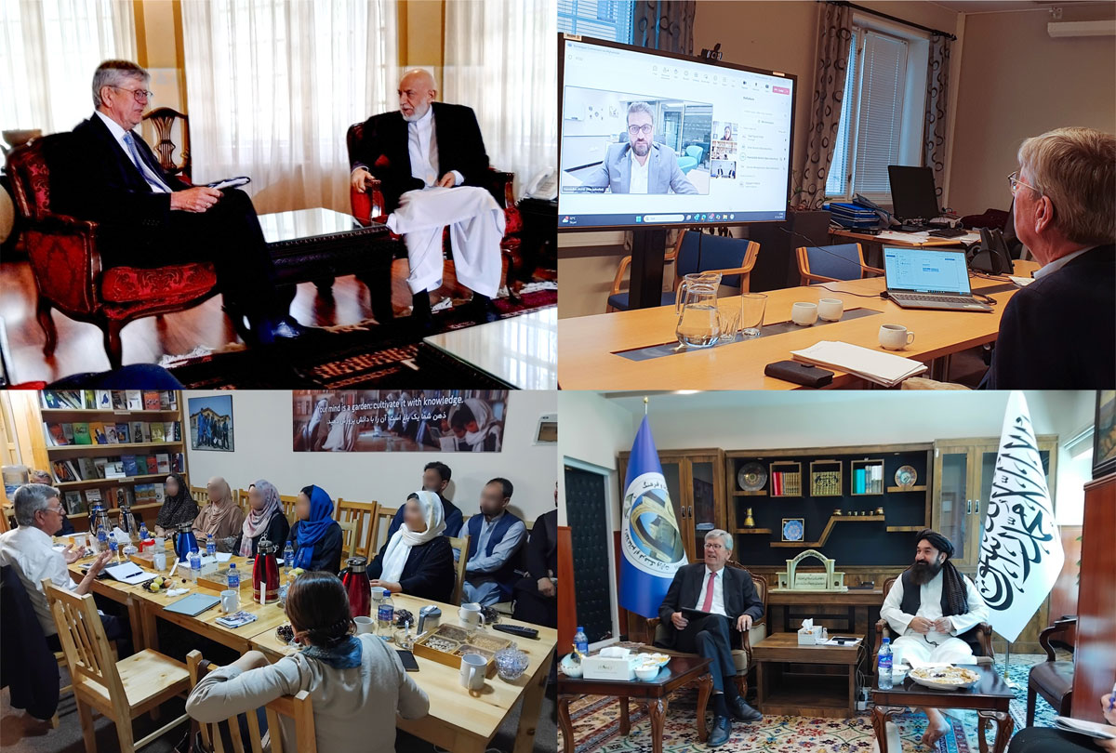
          - Utvalget i arbeid
Utvalgets møter med tidligere president Hamid Karzai, tidligere nasjonal sikkerhetsrådgiver Hamdullah Mohib, Afghanistankomiteens medarbeidere i Kabul og tidligere medlem av Talibans politiske kommisjon Khairullah Khairkhwa.
Foto: sekretariatet.
I tråd med mandatet har utvalget hatt tilgang til et omfattende skriftlig kildemateriale. Det har inkludert arkivmateriale fra Forsvarsdepartementet, Justis- og beredskapsdepartementet (JD), Utenriksdepartementet (UD), Forsvaret, Etterretningstjenesten, NATO, Riksarkivet og Utlendingsdirektoratet (UDI). Utvalget har med noen begrensninger hatt tilgang til regjeringsdokumenter fra regjeringen Solberg og til referater fra møter i Den utvidede utenriks- og forsvarskomite. I tillegg mottok utvalget et omfattende og verdifullt kildemateriale fra UD i sluttfasen av arbeidet som ikke var arkivert i UDs arkiv.
I et krigsherjet land som Afghanistan er statistikk vanskelig. De fleste tall om forhold i Afghanistan som er gjengitt i denne NOUen, er derfor usikre. Usikkerheten er imidlertid også i noen grad knyttet til norsk innsats. Delvis er det et resultat av at statistikk eller oversikter ikke ble ført, delvis av at det er vanskelig å sammenstille et detaljert og komplisert tallmateriale.
Utvalget har engasjert Adam Pain, Afghanistan Analysts Network, Afghanistankomiteen med støtte fra Orzala Nemat, og Vilde Opdan Yttereng for å skrive støtteutredninger. De vil bli tilgjengeliggjort på internett sammen med utvalgets rapport. Videre har utvalget hatt to vitenskapelige assistenter, Anna Maeve Ellis og Sunniva Jægtvik. Kartene i rapporten er laget av Markus Brustad ved Krigsskolen og Søren Munch hjalp med språkvask. Utvalget er svært takknemlig for hjelpen alle disse har gitt.
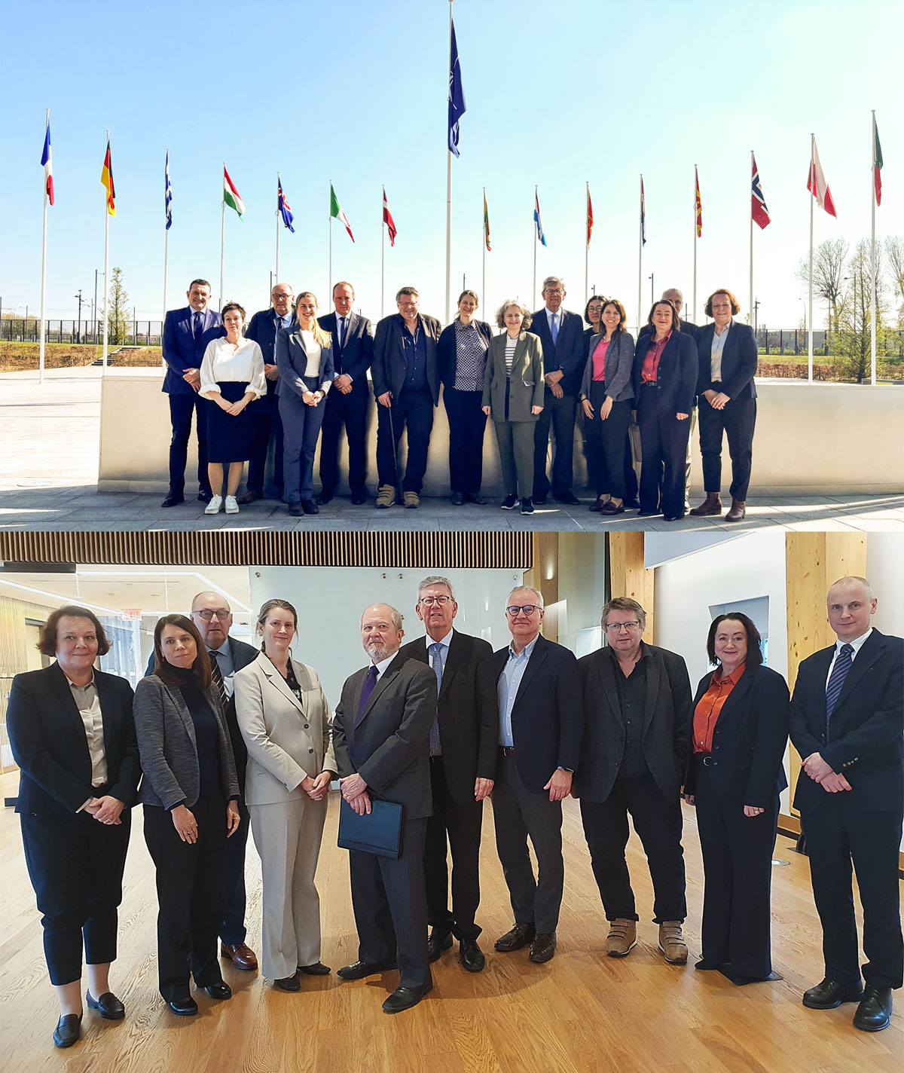
          - Utvalget i arbeid
Utvalget har besøkt NATOs hovedkvarter i Brussel og møtt blant annet tidligere Special Inspector General for Afghanistan Reconstruction (SIGAR) John Sopko i Washington D.C.
Foto: sekretariatet.
Utvalget er videre takknemlig for hjelpen fra ambassadene i Islamabad, London og Washington, samt Norges delegasjoner til FN i New York og NATO i Brussel, som bisto med å få på plass verdifulle møter og program. Takk også til EUs utenrikstjeneste og delegasjon i Kabul for fleksibilitet og gjestfrihet under utvalgets besøk. Utvalget vil også takke for velvillig støtte til utvalgets arbeid fra Etterretningstjenesten, Forsvarets spesialstyrker, Innvandringsavdelingen i JD, UDI og Teknisk redaksjon i Departementenes sikkerhets- og serviceorganisasjon.
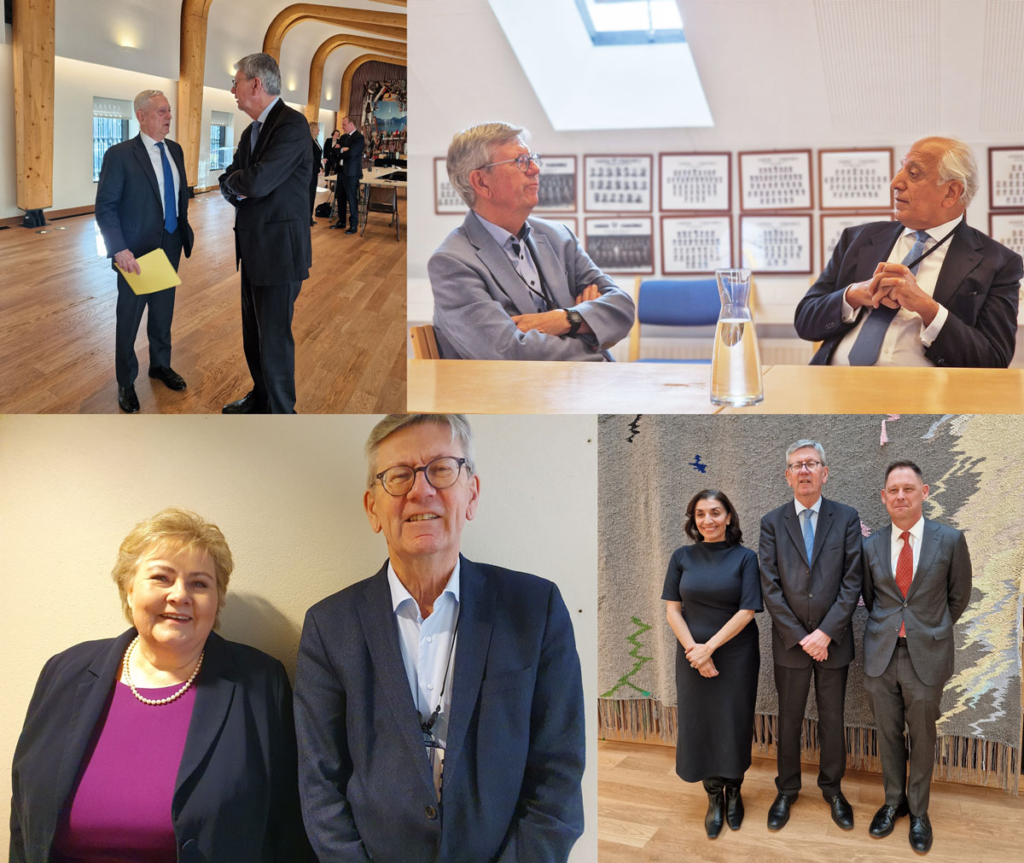
          - Utvalget i arbeid
Utvalgets møter med tidligere amerikansk forsvarsminister James Mattis, tidligere amerikansk spesialrepresentant Zalmay Khalilzad, tidligere statsminister Erna Solberg og lederne for den amerikanske Afghanistan War Commission Shamila N. Chaudhary og Colin Jackson.
Foto: sekretariatet.

Disposisjon
Utvalgets rapport består av 9 kapitler. Kapittel 1 er sammendraget og dette kapittelet innledningen. Kapittel 3 tegner opp «det store bildet» for å plassere Norges engasjement i Afghanistan i et bredere, internasjonalt og historisk perspektiv. Kapittel 4–8 går i dybden på ulike deler av den norske innsatsen i perioden: bistand, freds- og konfliktdiplomati, Forsvarets innsats, evakueringen fra Kabul, og oppfølging av norsk personell og afghanske borgere evakuert til Norge. I kapittel 9 drøfter utvalget perspektiver og lærdommer. Rapporten har 3 vedlegg: lærdommer, høringsliste og utvalgets mandat.

Det store bildet: Verden og Norge i Afghanistan 2015–2021
Afghanistan har en lang og rik historie. Med sin sentrale plassering i Sentral-Asia har det som i dag er Afghanistan vært del av flere historiske riker, slik som det tyrkisk-mongolske Timurid-riket og det ettefølgende Mogul-riket som strekte seg over store deler av Sør-Asia. Afghanske byer som Kandahar, Kabul og Herat har vært hovedseter for administrasjon, kultur og filosofi. Grunnleggelsen av den afghanske staten slik vi kjenner den i dag, dateres gjerne til 1747 da Ahmad Sjah Durrani samlet landet.
Grunnet sin geografiske plassering har Afghanistan også vært gjenstand for stormaktenes interesse, og i nyere tid fått det klisjeaktige tilnavnet «imperienes gravplass». Selv om verken det britiske eller sovjetiske imperiet falt på grunn av Afghanistan, var deres mislykkede forsøk på å okkupere landet bakgrunnen for tilnavnet. Da USAs president Joseph Biden 16. august 2021 holdt en tale om utviklingen i Afghanistan, sa han: «Begivenhetene vi ser nå, er dessverre bevis for at militær makt ikke kunne skape et stabilt, forent og sikkert Afghanistan, kjent som imperienes gravplass». Presidenten spilte med det implisitt på forestillingen om at imperier var dømt til å mislykkes i Afghanistan. Etter tjue års sivil, militær og politisk innsats var det liten tvil om at USA, republikken og det internasjonale samfunn, inkludert Norge, sto overfor et nederlag.
Både de britisk-afghanske krigene på 1800-tallet og Sovjetunionens okkupasjon fra 1979 til 1989 var begrunnet i strategi og geografi: Henholdsvis «Det store spillet» mellom det britiske imperiet og Russland i Sentral-Asia, og Afghanistan som naboland til Sovjetunionen i en viktig region. Bakgrunnen for det tjueårige, amerikanskledede engasjementet fra 2001, var en ganske annen. USA innledet Operation Enduring Freedom (OEF) i oktober 2001 på grunn av terrorangrepet 11. september. Det ble planlagt og utført av Al Qaida, en transnasjonal trussel som holdt til i Afghanistan. Det var ikke Afghanistan i seg selv som var viktig, men angrepet som hadde sitt utspring der. Da Taliban nektet å overlevere Al Qaidas leder Osama bin Laden, gikk USA til angrep.
NATO-landene fastslo at angrepet 11. september var å regne som et angrep på alle under Atlanterhavspaktens artikkel 5. USA valgte å ikke bruke NATO høsten 2001, men alliansen fikk gradvis en større rolle. I desember 2001 opprettet FNs sikkerhetsråd International Security Assistance Force (ISAF), en sikkerhetsstyrke som skulle bistå afghanske myndigheter etter at Taliban-regimet ble styrtet. NATO tok over ansvaret for ISAF i august 2003 og fikk mandat til å dekke hele Afghanistan.
Deltakerlandene i ISAF utgjorde kjerneaktørene i det som utviklet seg til et omfattende statsbyggingsprosjekt. Å hindre at Afghanistan igjen ble et arnested for internasjonal terror forble viktig særlig for USA, men å bygge en stabil, demokratisk og bærekraftig afghansk stat ble et sentralt mål i seg selv. Å bedre kvinners situasjon ble også løftet fram som viktig. Kabul var i flere år et senter for både internasjonalt diplomati og militærmakt. Den militære og sivile innsatsen nådde et toppunkt i årene 2010–2012, med over 130 000 utenlandske soldater og over 70 milliarder kroner i årlig bistand. Til tross for – og delvis på grunn av – den omfattende innsatsen, tiltok imidlertid konflikten og nøden i Afghanistan.
Perioden 2015–2021 preges av tre vendepunkt som markerer to faser i det internasjonale engasjementet. Det første vendepunktet og starten på den første fasen kom i årsskiftet 2014–2015. ISAF ble da nedskalert til den langt mindre Resolute Support Mission (RSM). Bakgrunnen var at de menneskelige og økonomiske kostnadene ved engasjementet hadde blitt høyere enn forventet, og USA og det internasjonale samfunnets vilje til å bære kostnadene var begrenset. President Barack Obama ønsket å hente de amerikanske soldatene hjem. Fra 2012 ble de fleste internasjonale styrkene gradvis trukket ut, og ansvaret for sikkerheten ble overlatt til afghanske myndigheter. Bistanden og utviklingsarbeidet fortsatte, men også disse ble redusert.
Det andre vendepunktet kom i 2018 og markerer starten på den andre fasen i perioden. USAs president Donald Trump var utålmodig. Han ville også hente amerikanske soldater hjem og åpnet for en politisk løsning som Taliban ønsket: en avtale med USA om uttrekning av internasjonale styrker før mellomafghanske forhandlinger. Resultatet ble Doha-avtalen av 29. februar 2020. Med en uttrekningsavtale på plass hadde Taliban få grunner til å søke en forhandlet løsning med den afghanske regjeringen. Avtalen undergravde republikkens legitimitet og stilling, og for Taliban var en militær seier innen rekkevidde.
Doha-avtalen la grunnlaget for Den islamske republikkens fall ett og et halvt år senere. Med bortfallet av internasjonal støtte, høye tap og utbredt desertering klarte ikke sikkerhetsstyrkene å hindre Talibans raske frammarsj. Det hjalp ikke at maktkamp, nepotisme og ikke minst korrupsjon preget republikkens politiske liv til det siste. President Ashraf Ghani håpet at president Biden ville snu og forkaste Doha-avtalen. Biden snudde ikke. Det tredje vendepunktet kom da Ghani til slutt flyktet fra Kabul 15. august 2021 og republikken kollapset. Frykt og kaos fulgte Talibans innmarsj i byen, og en storstilt evakuering av både utlendinger og afghanere startet.
Tre trekk preget det internasjonale engasjementet i hele perioden fra 2001 til 2021 og bidro til at det endte som det gjorde. Det første var at USA var premissleverandøren for den internasjonale innsatsen, med delvis unntak for årene 2003–2007. USA sto for de fleste militære styrkene og det meste av bistanden. De andre landene som bidro militært og sivilt, handlet i hovedsak innenfor rammer satt av USA. Det var lite motstand mot det amerikanske lederskapet og få kritiske diskusjoner om engasjementets utvikling. NATO-landene viste begrenset evne og vilje til å bidra til å forme strategi og tilnærming. I den grad de bidro, var det ved å øke ambisjonene for statsbygging – noe som igjen ofte var begrunnet i et hjemlig politisk behov for å framstille Afghanistan som en god sak for å forsvare innsatsen.
Det andre trekket var at forsøket på å bygge en ny afghansk stat etter 2001 i stor grad var militært drevet – den militære innsatsen var det viktigste hensynet. Det ble særlig tydelig fra 2009, da USA innførte opprørsbekjempelsesstrategien «COIN», som utgangspunkt for ISAFs tilnærming. Slik det første Afghanistanutvalget påpekte, viste det seg raskt at det var krevende å lykkes med et slikt statsbyggingsprosjekt styrt utenfra. Kombinert med virkemidlene i kampen mot terror var det nær umulig. Det gjorde det heller ikke enklere at det internasjonale samfunnet ga inntrykk av å ville bygge en afghansk stat som liknet et liberalt demokrati med likestilling og religions- og ytringsfrihet. Moderniseringsprosjektet drevet fram av det internasjonale samfunnet møtte motstand særlig i de religiøse og konservative delene av den afghanske befolkningen; deler som utgjorde hoveddelen av Talibans folkelige rekrutteringsbase.
Det tredje trekket var at landene rundt Afghanistan, de regionale aktørene (se figur 3.2), ofte spilte en lite konstruktiv rolle. Pakistan var særlig viktig som støttespiller for Taliban, ved å gi Taliban-ledelsen tilhold i landet og tillate at Taliban-krigere beveget seg fram og tilbake over grensen til Afghanistan. Også Iran, Russland og Kina hadde egne interesser og agendaer, herunder å hindre at USA lykkes i å få fotfeste i regionen i form av et vestligvendt Afghanistan.
Samlet bidro disse tre trekkene til å undergrave bærekraften i det internasjonale engasjementet. Amerikansk lederskap var en fordel gitt USAs store ressurser, men det gjorde også engasjementet sårbart for politiske endringer i USA. Målene USA og det internasjonale samfunnet satte seg, var delvis motstridende, for dårlig forankret i kunnskap om og forståelse for Afghanistan, og delvis motarbeidet av landene i regionen. Afghanistan var viktig for USA som opphavet for angrepet 11. september og i kampen mot terror, men ikke viktig i seg selv. Med nye utfordringer og ambisjoner tok den politiske viljen til å ha og miste amerikanske soldater i Afghanistan slutt. Det var få som var i tvil om at republikkens dager var talte sommeren 2021. Ingen forutså imidlertid, eller planla for, at kollapsen skulle komme så brått som den gjorde.
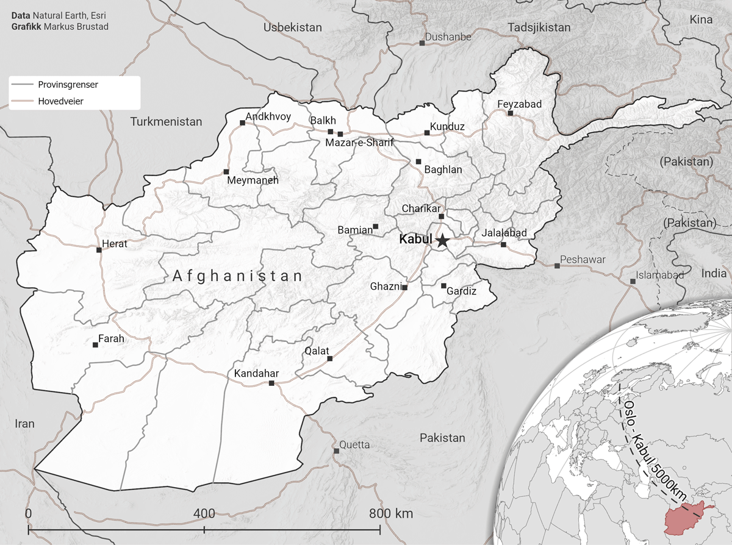
          - Oversiktskart Afghanistan
Kilde: Se figur.
Målet med dette kapitlet er todelt. For det første ønsker utvalget å gi en forståelse av situasjonen i Afghanistan slik den var ved inngangen til perioden 2015–2021, samt hvordan denne skiller seg fra årene 2001–2014. For det andre vil vi gi en bredere oversikt over perioden 2015–2021, der vi skisserer både utviklingen i Afghanistan og den internasjonale konteksten som Norge var en del av. Hva var de store beslutningene og begivenhetene som bestemte og preget også Norges innsats? Til sist spør utvalget hvorfor det internasjonale engasjementet endte slik det gjorde i august 2021, og hvordan situasjonen i Afghanistan er i dag.
Utvalget har som antydet delt det internasjonale engasjementet i perioden i to faser. Den første fasen fra 2015 til 2018 var preget av gjentatte forsøk på å stabilisere sikkerhetssituasjonen og utviklingen generelt. Den andre fasen var preget av president Trumps utålmodighet og hans beslutning i 2018 om å søke en bilateral avtale med Taliban for å hente amerikanske soldater hjem. Denne fasen var først og fremst preget av intens diplomatisk innsats – og endte i august 2021 da Taliban tok makten.

Den internasjonale innsatsen
Det første Afghanistanutvalget oppsummerte i juni 2016 situasjonen slik:
Etter mange års internasjonal innsats er situasjonen i Afghanistan nedslående. Militante islamistgrupper har fortsatt fotfeste i deler av landet, og Taliban står sterkere enn noen gang siden 2001. Krigshandlinger undergraver grunnlaget for økonomisk og sosial utvikling, truer oppnådde resultater og svekker mulighetene for å bygge en stabil, fungerende statsmakt på demokratisk grunnlag.
Det første utvalget tok utgangpunkt i tre hovedinnsatsområder for det internasjonale engasjementet: militært, sivilt og politisk (fredsdiplomatiet). Militært hadde president Barack Obamas beslutning i mars 2009 om å øke den militære innsatsen i Afghanistan, kjent som the surge, vært et kortvarig krafttak. Det skulle slå tilbake Talibans opprør og sette afghanske myndigheter i stand til selv å ta ansvaret for sikkerheten i landet. Som det første utvalget skrev: Obamas nye strategi vektla «å vinne befolkningens tillit, bygge staten, bekjempe korrupsjon og stenge grensene for opprørere.» Å oppnå målene i denne strategien ble styrende for hele den internasjonale innsatsen – militært, sivilt og politisk.
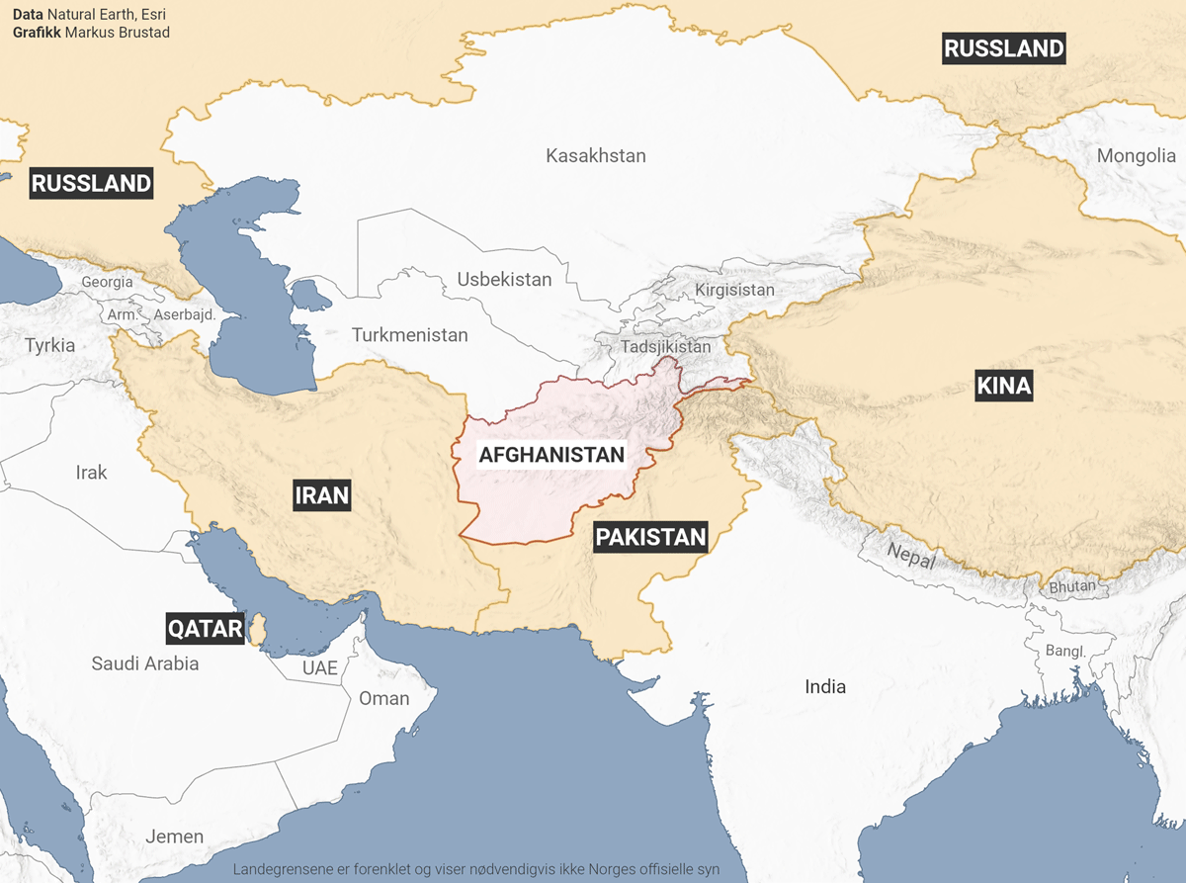
          - Afghanistan og regionen
Kilde: Se figur.
Krafttaket kom imidlertid med en tidsfrist: Amerikanske styrker skulle begynne uttrekningen i juli 2011. Fra midten av 2013 skulle ISAF avslutte aktiv deltakelse i strid, og «mot slutten av 2014» skulle afghanske sikkerhetsstyrker ta fullt ansvar for hele landet. På toppmøtet i Chicago i 2012 hadde NATO-landene besluttet at ISAF skulle erstattes med et mindre oppdrag, en mission heller enn en operation. Resultatet var Resolute Support Mission (RSM) som ble opprettet 1. januar 2015. Det første utvalget beskrev den militære situasjonen ved utgangen av perioden 2001–2014 som følger:
Den nye NATO-ledede Resolute Support Mission skulle gi råd, trene og bistå afghanske styrker, men ikke delta i kamphandlinger. Afghanske styrker skulle nå selv stå for sikkerheten. […] Ved utgangen av 2014 var imidlertid [de afghanske] sikkerhetsstyrkene preget av svak ledelse, korrupsjon, manglende finansiering og splittelse mellom etniske grupper og andre interessefellesskap. […]
I 2014 sto opprøret sterkere enn noen gang etter 2001. Taliban gjennomførte større bakkeoffensiver som sikret territoriell kontroll. […] FN registrerte over 10 000 drepte eller skadede sivile i 2015, det høyeste antallet etter at FN startet registrering i 2008.
Utvalgets konklusjon om den sivile innsatsen var ikke mer oppløftende:
Afghanistan var ved utgangen av 2014 fortsatt blant de mest bistandsavhengige landene i verden. Den reduserte økonomiske veksten [etter uttrekket av internasjonale militære styrker] svekket statens inntjeningsevne ytterligere. Internasjonal bistand hadde skapt nye konfliktlinjer og makteliter, og lagt grunnen for alvorlige korrupsjonsutfordringer. De formelle institusjonene, inkludert rettsinstitusjonene, var svake. […]
Sikkerhetssituasjonen er mange steder i Afghanistan så vanskelig at internasjonale hjelpearbeidere, diplomater, afghanske myndighetsansatte og bistandsarbeidere ikke når ut til befolkningen.
Den internasjonale bistanden, men også den militære tilstedeværelsen, førte til betydelig økonomisk utvikling særlig de første 10 årene, blant annet innen sektorer som telekommunikasjon, transport og bygg og anlegg. På landsbygda, hvor over 70 prosent av afghanere bor, lyktes bistanden delvis til å bidra til oppbygging av småskala infrastruktur, ofte gjennom nyopprettede lokale institusjoner. Bedre tilgang til tjenester og grunnleggende infrastruktur som veier, vanningssystemer og energi bedret den økonomiske situasjonen for mange afghanske lokalsamfunn både i byer og på landsbygda. Flere evalueringer peker imidlertid på at bistanden ikke la grunnlaget for en bærekraftig og langvarig økonomisk vekst som kunne skape arbeidsplasser og inntektsmuligheter.
Den politiske situasjonen var også skjør ved inngangen til dette utvalgets periode. Etter 2001 hadde Afghanistans politiske liv vært dominert av tradisjonelle makteliter. Som det første Afghanistanutvalget observerte, hadde «tidligere krigsherrer […] betydelig politisk makt, både innenfor og utenfor de demokratiske institusjonene.» Abdul Rashid Dostum er trolig det best kjente eksempelet. Dostum hadde ulike maktposisjoner i republikken i hele perioden fra 2001 til 2021, senest som visepresident fra september 2014 til februar 2020. Nordalliansen som Dostum var del av, utgjorde hoveddelen av styrken som tvang Taliban fra makten høsten 2001, og Dostum var følgelig en av USAs viktigste afghanske allierte. Han var imidlertid også mistenkt for å være ansvarlig for krigsforbrytelser. På provinsnivå inngikk vestlige militære styrker en rekke allianser med militære og politiske aktører og grupperinger som var ansvarlige for omfattende tortur og likvideringer, slik som Abdul Razeq i Kandahar og Maitullah Khan i Uruzgan.
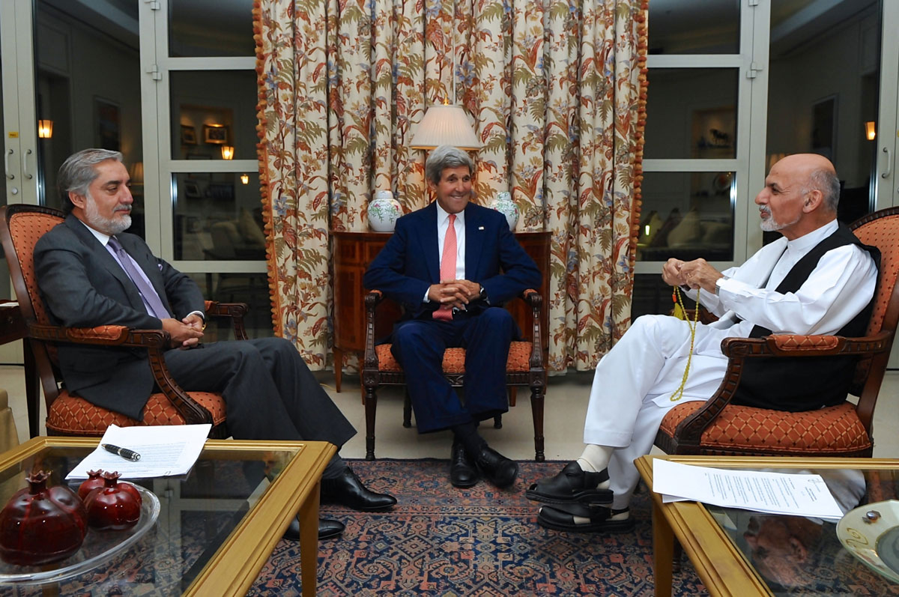
          - Den afghanske samlingsregjeringen blir til
Abdullah Abdullah og Ashraf Ghani sitter sammen med USAs utenriksminister John Kerry 12. juli 2014. Kerry spilte en sentral rolle i å få de to til å enes om å etablere en samlingsregjering.
Foto: https://www.flickr.com/photos/statephotos/14634789074/.
Ashraf Ghani erstattet høsten 2014 Hamid Karzai som Afghanistans president. Som det første Afghanistanutvalget skrev: «Presidentvalget i 2014 kan leses som et skritt i demokratisk retning. Det var imidlertid også et valg som nok en gang avdekket institusjonelle svakheter som valgjuks og korrupsjon.» Videre avsluttet ikke valget den interne, politiske maktkampen i republikken. Ghani vant i andre runde av presidentvalget over rivalen Abdullah Abdullah, som også hadde tilhørt Nordalliansen. Abdullah hadde fått klart flest stemmer i første valgrunde og nektet å godta utfallet av andre runde. Etter press fra USAs utenriksminister John Kerry gikk de to rivalene med på å danne en nasjonal samlingsregjering. Mens Ghani ble president, ble Abdullah utnevnt til Chief Executive Officer, i praksis en statsministerrolle som det ikke var grunnlag for i den afghanske grunnloven. Regjeringen var lite styringsdyktig. Som det første Afghanistanutvalget observerte: «Etableringen av samlingsregjeringen […] forhindret politisk kollaps, men etablerte samtidig en ny maktstruktur med uklart ansvarsforhold og uten forankring i grunnloven. Det ga seg umiddelbart utslag i interne maktkamper om posisjoner og politisk innretting i regjeringen.» De interne problemene i regjeringen skulle vedvare fram til 2021.
Det første utvalget skrev lite om status for det politiske sporet, fredsdiplomatiet, i 2014. Det påpekte kun at «både enkelte internasjonale aktører og afghanske myndigheter [arbeider] for dialog med Taliban.» Forsøkene på å etablere en politisk dialog mellom afghanske myndigheter og Taliban, en dialog Norge aktivt hadde støttet opp om, hadde imidlertid strandet med den mislykkede åpningen av Talibans politiske kontor i Doha i 2013. Selv om en alternativ kanal gjennom Pakistan hadde kommet til, det såkalte Murree-sporet, var bildet lite lovende i 2016.

Hva endret seg etter 2014?
Krigen i Afghanistan fant sted i en større global kontekst, som unngåelig preget oppmerksomheten landet fikk. Én åpenbar endring fra perioden før 2014 var at Afghanistan fikk langt mindre internasjonal oppmerksomhet. Som utvalget drøfter i noe mer detalj i kapittel 6, var nye konflikter andre steder i verden, særlig Russlands aggresjon mot Ukraina og framveksten av den såkalte Islamske stat i Levanten i Irak og Syria (ISIL), en sentral grunn til det. Situasjonen i Afghanistan var vanskelig, men den var verre andre steder.
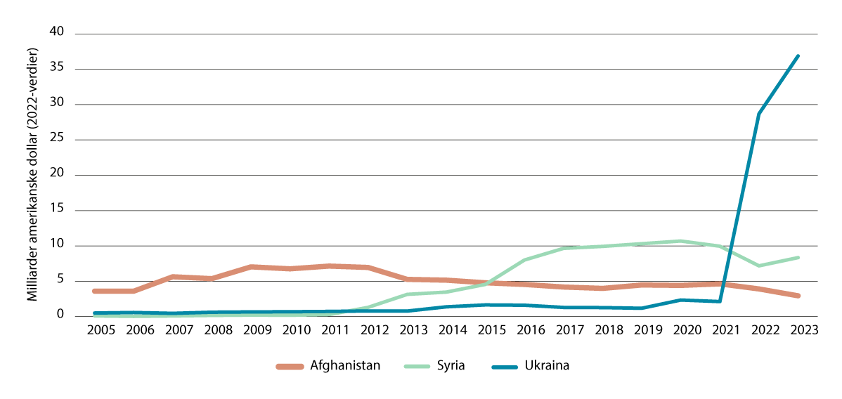
          - Internasjonal bistand til Afghanistan, Syria og Ukraina 2001–2023 (i faste 2022 dollarverdier)
Kilde: Verdensbanken.
Mot denne bakgrunnen er det ikke overraskende at endringen var klart størst for den militære innsatsen i Afghanistan – både i et internasjonalt og norsk perspektiv. Mens det var over 130 000 internasjonale soldater i Afghanistan i perioden 2010–2011, og cirka 30 000 i 2014, var antallet i årene etter 2014 rundt 15 000 i gjennomsnitt. Også norsk militær deltakelse var langt mindre i perioden 2015–2021, slik utvalget omtaler i kapittel 6.
Som figur 3.4 viser, ble også den internasjonale sivile bistanden til Afghanistan redusert sammenliknet med toppårene 2009–2012, selv om norsk bistand fortsatte på et høyt nivå, slik utvalget viser i kapittel 4. Det figur 3.4 viser enda tydeligere, er at Syria fra 2015 og ikke minst Ukraina fra 2022 ble langt større mottakere av internasjonal bistand enn Afghanistan. Den relative betydningen av Afghanistan ble mindre.
Det som ikke endret seg etter 2014, var at den militære innsatsen for de fleste land fortsatt var den viktigste dimensjonen ved Afghanistan-engasjementet. Beslutninger knyttet til militær innsats fikk mest politisk oppmerksomhet i begge periodene. Det er flere grunner til dette. En er at de menneskelige og økonomiske kostnadene ved krigføringen var upopulære i mange land, til tross for at de var langt lavere etter 2015, enn i den første perioden (se kapittel 8 for en oversikt). I USA var det et sterkt politisk press for å hente soldatene hjem. Dette presset sto sentralt i president Trumps beslutninger som ledet til Doha-avtalen i 2020 og president Bidens avgjørelse i april 2021 om å stå ved avtalen. I tillegg var alliansedimensjonen viktig for mange land, som Norge. Det var viktig å vise seg som en god alliert, noe som uunngåelig rettet oppmerksomheten mot den militære innsatsen – gitt at denne ble så tungt vektlagt av USA.
En annen endring var at den større amerikanske dominansen i det internasjonale engasjementet ble langt tydeligere i den andre perioden. Europeiske land hadde i stor grad vært drivkraften i både det militære (ISAF), sivile og politiske engasjementet fram til 2009–2010, mye grunnet manglende amerikansk interesse og at USA prioriterte innsatsen i Irak. Fra 2007 tok USA over ledelsen av ISAF og engasjerte seg mer. Med president Obamas beslutning i mars 2009 om å intensivere innsatsen, ble den amerikanske dominansen nær total – særlig på militær side, men også på den sivile og politiske. Selv om også USA reduserte sitt engasjement etter 2014, forble landet tydelig i førersetet. USA var den overlegent største bidragsyteren, både når det gjaldt utviklingshjelp, militær støtte, bistand til politiet og til kampen mot narkotika. På sitt høyeste lå USAs totale støtte til Afghanistan på 110 milliarder dollar i året. USA var den sentrale aktøren også i forsøkene på å få til en forhandlet løsning på krigen.

Første fase, 2015–2018
Det internasjonale engasjementet i Afghanistan var i den første fasen av perioden 2015–2021, årene 2015–2018, på mange måter en videreføring av utviklingen i de siste årene før vendepunktet i 2014. Allerede fra 2012 hadde hovedvekten av det militære engasjementet handlet om å bygge opp de afghanske sikkerhetsstyrkene, slik at disse skulle kunne overta sikkerhetsansvaret. Antallet internasjonale soldater ble gradvis trappet ned, og planen var at de skulle trekkes helt ut innen utgangen av 2016. Støtten til statsbygging og økonomisk utvikling skulle videreføres, noe som også fordret en fortsatt sivil tilstedeværelse i landet, selv etter at de internasjonale styrkene ble trukket ut. Det skulle bli stadig klarere i den første fasen at planene lagt før 2014 ikke overlevde møtet med virkeligheten.
Det nye NATO-ledede militære engasjementet, RSM, var organisert med fem regionale hovedkvarter rundt om i landet (se figur 3.5). NATOs opprinnelige plan var at RSM kun skulle vare i to år, der tilstedeværelsen i de fire regionene utenfor Kabul skulle avvikles etter ett år. Dette ble omtalt som fase én av operasjonsplanen. I fase to skulle den internasjonale militære tilstedeværelsen konsentreres om Kabul, før den i fase tre skulle avsluttes og erstattes av et lite og sivilt ledet team i rammen av NATOs «varige partnerskap med Afghanistan» (enhanced Enduring Partnership, eEP). Mens RSM var innrettet mot trening, rådgivning og assistanse, skulle eEP forestå rådgivning, instruksjon og utdanning. Utdanningen skulle skje utenfor Afghanistan. Ambisjonen våren 2015 var at eEP skulle vare i to til tre år, fra 2017.
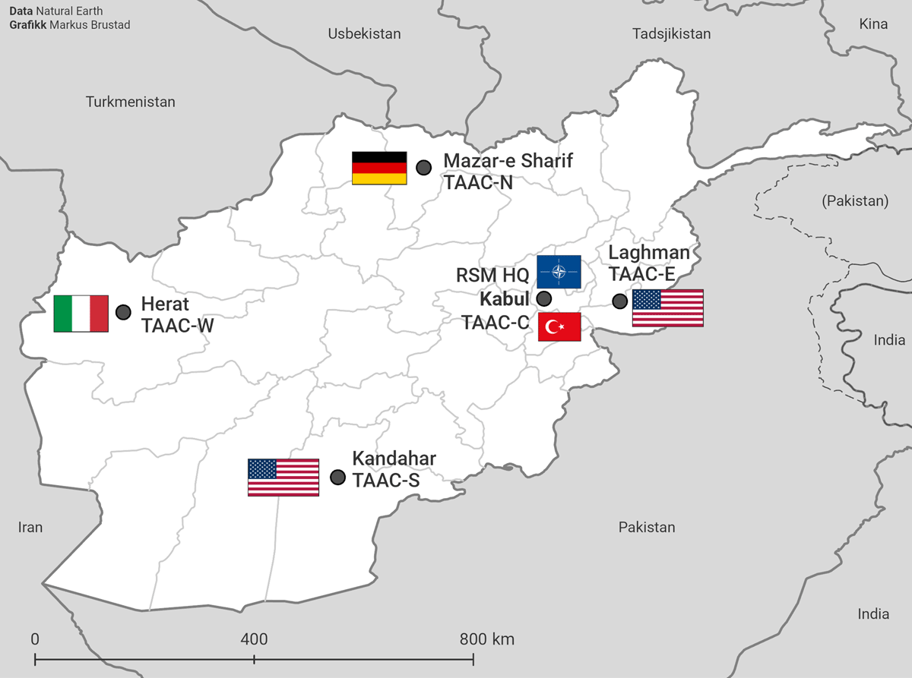
          - RSMs regionale organisering
RSM hadde Train, Advise and Assist Commands (TAACs) i sentrum (C), øst (E), nord (N) og vest (W).
Kilde: Se figur.
President Obama kunngjorde i en tale i mai 2014 at USA ville beholde 9 800 soldater i Afghanistan ut 2015, og halvparten av dette fram til utgangen av 2016. Deretter skulle kun den amerikanske ambassaden være igjen. Andre allierte var forberedt på å følge den amerikanske ledelsen.
Det viste seg imidlertid raskt at situasjonen var mer krevende enn antatt. ISAFs operasjoner hadde ikke lyktes med å redusere trusselen fra opprørerne tilstrekkelig. Uten støtte fra de internasjonale styrkene evnet de afghanske sikkerhetsstyrkene ikke å stanse Talibans frammarsj. De var under stort press og ble påført omfattende tap. Talibans 15-dager lange erobring av provinshovedstaden Kunduz i Nord-Afghanistan i månedsskiftet september–oktober 2015 kom som et sjokk, og tydeliggjorde svakhetene ved de afghanske sikkerhetsstyrkene.
Med de politiske løftene NATO-landene hadde gitt Afghanistan, og med terrorgrupper på frammarsj flere steder i verden, ble det politisk umulig å trekke ut soldatene og overlate republikken til seg selv. Forsvarsministerne i NATO besluttet alt i juni 2015 å forskyve overgangen fra fase én til to i RSM til 1. mai 2016, med fleksibilitet for å stå lenger i noen regioner også etter det. Som forsvarsminister Ine Eriksen Søreide orienterte Den utvidede utenriks- og forsvarskomite om før NATO-møtet: USA ville gi afghanerne mer tid til å få overtaket ved å beholde sine styrker i landet lenger og i større omfang enn opprinnelig planlagt.
Obama hadde ønsket å være presidenten som hentet soldatene hjem fra Afghanistan, men 15. oktober 2015 besluttet han isteden å beholde 9 800 amerikanske soldater i landet ut 2016 (hvorav cirka 6 800 i RSM og 3 000 i kontraterroroperasjonen Operation Freedom’s Sentinel (OFS), som hadde erstattet OEF). Deretter skulle USA redusere antallet til 5 500 i begynnelsen av 2017. På denne måten overlot han beslutningen om videre engasjement til neste president. Det var ingen sluttdato for styrken på 5 500 – noe en av Obamas sentrale rådgivere la vekt på i en samtale med den norske ambassaden i Washington: «mangelen på en sluttdato ønskes brukt som et forhandlingskort vis-à-vis Taliban». NATO-landene besluttet tilsvarende å opprettholde fase én «inntil forholdene på bakken tillater en endring.»
Når det kommer til den internasjonale bistanden til Afghanistan, så hadde denne sunket betraktelig etter toppårene under Obamas surge i 2009–2012 (se figur 3.6). Ambisjonene for den internasjonale utviklingsbistanden til Afghanistan ble satt på giverlandskonferanser hvert fjerde år. På giverlandskonferansen i Brussel i oktober 2016, der 75 land og 26 internasjonale og regionale organisasjoner deltok, understreket den afghanske regjeringen og det internasjonale samfunn sitt partnerskap for utvikling og fred. Afghanistan fikk løfter om 15,2 milliarder dollar i bistand for perioden 2017–2020.
Ifølge Verdensbanken fortsatte veksten i afghansk økonomi i 2015, og avhengigheten av utenlandsk bistand ble mindre (se figur 3.7). Samtidig var det liten tvil om at afghanske myndigheter var avhengige av utenlandsk støtte for å holde nivået på statlige utgifter oppe. Det gjaldt ikke minst for sikkerhetsstyrkene, slik utvalget omtaler i kapittel 6. Videre gir ikke veksten i brutto nasjonalprodukt (BNP) et fullgodt bilde av situasjonen for den jevne afghaner. Ifølge offisielle tall, som er usikre, doblet Afghanistans befolkning seg fra 2001 til 2021 – fra anslagsvis 20 til 40 millioner (se figur 3.15). I år der veksten i BNP ikke holdt følge med befolkningsveksten, kom hver innbygger dårligere ut: BNP per innbygger falt (se figur 3.8). Afghanistaneksperten Kate Clark konkluderte som følger i en studie utarbeidet for utvalget: i 2003 levde 51 prosent av den afghanske befolkningen i fattigdom, et tall som falt til 34 prosent i 2007–2008, før antallet igjen vokste til 55 prosent i 2016–2017.
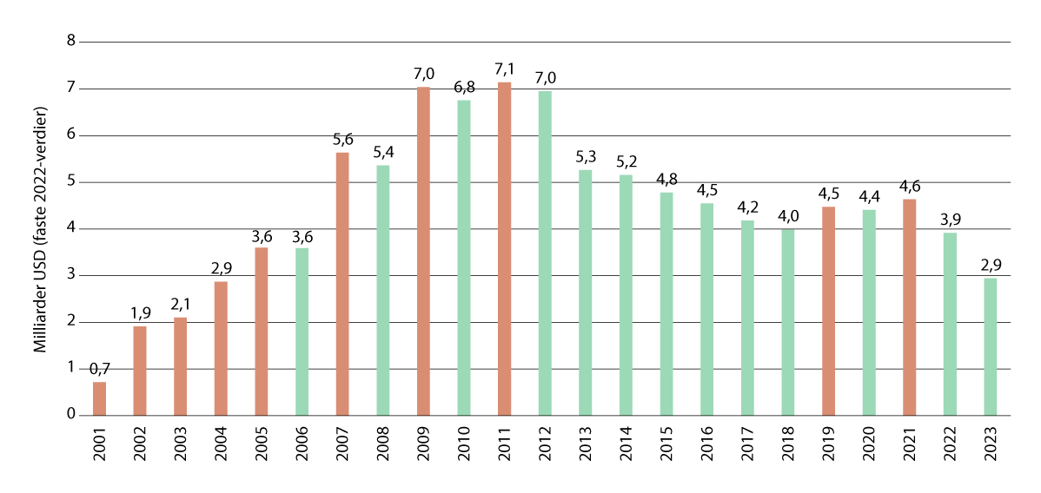
          - Samlet internasjonal bistand til Afghanistan 2001–2023 (faste 2022 dollarverdier). Grønne søyler indikerer nedgang fra året før, oransje økning.
Kilde: Verdensbanken.
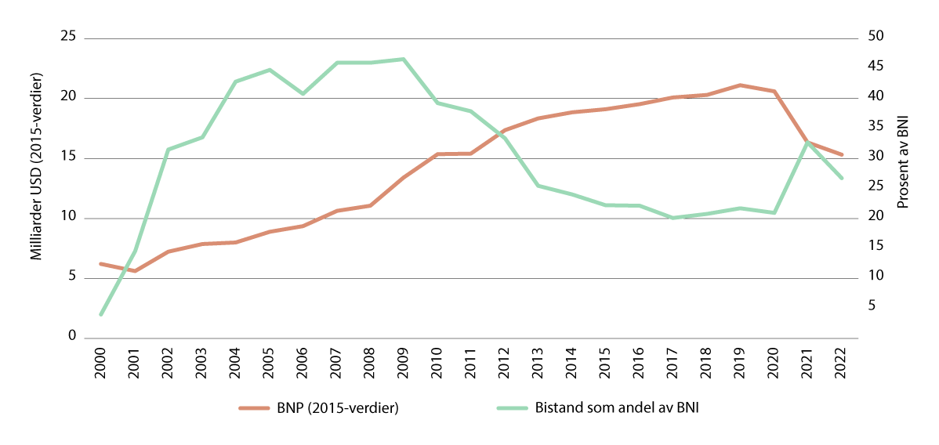
          - Brutto nasjonalprodukt (BNP) og bistand som andel av brutto nasjonalinntekt (BNI).
Kilde: Verdensbanken.
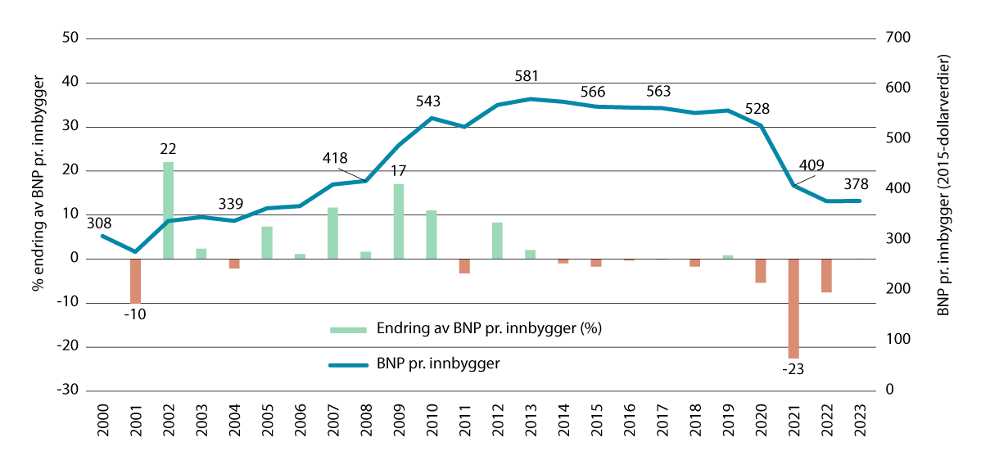
          - BNP pr. innbygger
Kilde: Verdensbanken.
Da den høyt utdannede og verdensvante Ghani ble president i 2014, håpet mange i Afghanistan og i det internasjonale samfunnet at han ville innføre sårt nødvendige reformer. Korrupsjon var ett felt der grep var nødvendige. Transparency International rangerte i 2015 Afghanistan som verdens tredje mest korrupte land, kun bedre stilt enn Nord-Korea og Somalia. I en annen undersøkelse rapporterte to tredeler av de som hadde vært i kontakt med lokale myndigheter at de hadde betalt bestikkelser, mens 60 prosent av de som hadde vært i kontakt med rettsvesenet rapporterte å ha bestukket en dommer. Andre utbredte problemer var maktmisbruk fra politisk valgte ledere, «kjøp» av viktige verv og stillinger i offentlige sektorer som forsvar og politi, og urettmessig tilegnelse av land og fast eiendom.
NATOs utenriksministere fikk i februar 2016 en strategisk vurdering av RSM fra NATOs militære ledelse. Vurderingen anbefalte at RSM måtte styrkes, gitt at forutsetningene som lå til grunn for den opprinnelige planen ikke lenger var tilstede: Utgangspunktet hadde vært at de afghanske sikkerhetsstyrkene skulle ha ansvar for nasjonal sikkerhet, noe de åpenbart ikke var i stand til alene. De var fortsatt avhengige av NATO for luftstøtte, evakuering, logistikk, ledelse og administrasjon. RSM, som skulle bedre disse svakhetene gjennom trening og rådgiving, endte for ofte med isteden å løse problemene for sine afghanske partnere. De afghanske sikkerhetsstyrkene, Afghan National Security Forces (ANSF), forble dermed avhengige av internasjonal støtte. Høye tap, lav moral og dårlig lederskap i ANSF ble også pekt på som viktige grunner for tilbakeslagene i 2015. Endring måtte til, og for å kunne oppnå målene i planen foreslo NATOs militære øverstkommanderende, SACEUR, støttet av NATOs militærkomite, å utvide RSMs oppdrag og personell. Det siste omfattet ikke direkte støtte i kamp, men blant annet økt støtte med overvåkning og etterretning, transport og medisinsk evakuering. Videre anbefalte vurderingen å gjeninnføre mentorering på lavere nivå i den afghanske hæren, samt å gi utvidet støtte til det afghanske luftvåpenet. For å oppnå målene måtte antallet personell i RSM øke med noen hundre. Etter noen diskusjoner besluttet utenriksministerne å støtte de militære anbefalingene.
I juni 2016 gikk USA lenger enn NATO da Obama lempet på begrensingene på bruk av luftstøtte for å bistå afghanske sikkerhetsstyrker. Beslutningen var basert på en anbefaling fra den nye sjefen for RSM fra mars 2016, general John Nicholsson, og innebar at amerikanske kampfly nå kunne støtte for å oppnå «strategisk effekt» – det vil si bruke makt i situasjoner der afghansk politi eller hæren holdt på å miste kontroll over viktige områder, – ikke bare i nødstilfeller («in extremis»).
Det amerikanske militære presset var også ment å støtte opp om Obamas beslutning i november 2015 om å intensivere arbeidet for en politisk løsning. Etter det mislykkede forsøket på å åpne et kontor for Taliban i Doha i 2013, vendte USA seg etter hvert mot Kina for å få hjelp til å presse Pakistan til å ta en mer konstruktiv rolle. Tanken var at Pakistan kunne presse Taliban til forhandlingsbordet, gitt at ledelsen i Taliban oppholdt seg i landet. President Ghanis regjering delte synet på at Pakistan holdt nøkkelen til en løsning. Pakistan svarte med å organisere et møte i fjellferiebyen Murree i juli 2015 der den afghanske regjeringen og Taliban møttes offentlig for første gang. I 2016 sto firelandsgruppen, den såkalte Quadrilateral Coordination Group (QCG), sentralt i arbeidet for en politisk løsning. Samarbeidet kom i stand under et annet møte i Pakistan i desember 2015, og de fire landene, Afghanistan, Pakistan, USA og Kina, holdt fire møter i januar og februar 2016.
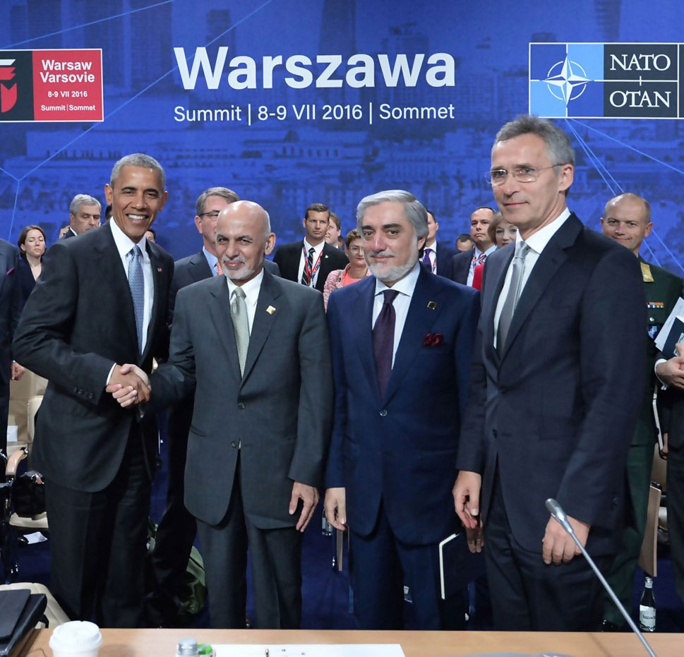
          - President Obama, president Ghani, «statsminister» Abdullah og generalsekretær Stoltenberg på NATO-toppmøtet i Warszawa 9. juli 2016.
Foto: NATO.
Doha-kontoret og Talibans politiske kommisjon (TPK) sto i skyggen av Pakistan og QCG i 2015–2016. Det var også interne omveltninger i TPK da lederen, Tayyeb Agha, gikk av i juli 2015 i protest mot at Taliban-ledelsen hadde holdt Mullah Omars død hemmelig i to år. Sher Mohammad Abbas Stanekzai overtok i august 2015. Som utvalget omtaler i kapittel 5, fortsatte kontakten mellom USA, TPK og afghanske myndigheter tross dette fra 2015 til 2017, med Norge som sentral tilrettelegger. Verken møtene i Murree- eller Doha-sporet førte imidlertid i 2015–2016 til konkrete framsteg mot en politisk løsning.
Våren 2016 var det fortsatt formelt planen at RSM skulle ta slutt ved utgangen av året. NATOs periodiske evaluering av RSM for våren 2016 viste imidlertid tydelig at selv en overgang til fase to neppe ville være mulig i 2016. Anbefalingen fra militær side var at RSM burde fortsette også etter 2016, i en eller annen form, med en fleksibel regional modell, noe NATOs utenriksministere besluttet i mai. Problemet var imidlertid at USA ennå ikke hadde tatt noen beslutning om sin nedtrappingsplan, som fortsatt var å redusere antallet soldater fra 9 800 til 5 500 ved utgangen av 2016. I juli 2016 kom imidlertid Obamas beslutning: USA ville beholde 8 400 soldater i RSM også etter 2016. Obama satte heller ikke denne gang noen tidsfrist, og i den periodiske rapporten for RSM høsten 2016 var NATOs vurdering at afghanske sikkerhetsstyrker ville trenge støtte «i lang tid framover (years to come)».

President Trump: Få soldatene hjem!
Etter Trumps seier i presidentvalget i november 2016 fulgte en periode vinteren og våren 2017 der både afghanske myndigheter, NATO-landene og andre ventet på en amerikansk avgjørelse om det videre engasjementet. Trump hadde i valgkampen gjort det klart at han ønsket å trekke USA ut av Afghanistan og få en slutt på USAs «endeløse kriger». De allierte ble lovet en avklaring til Trumps første toppmøte, 25. mai 2017, men den kom verken da eller på forsvarsministermøtet i juni. Daværende generalsekretær i NATO, Jens Stoltenberg, beskrev det slik:
Jeg forsikret om at vi hadde god kontakt med amerikanerne, men det var ikke helt sant. Vi hadde god kontakt med forsvarsminister [James] Mattis, men han var ikke i stand til å levere det han ønsket på grunn av tautrekkingen i den amerikanske administrasjonen mellom dem som ville bli og dem som ville ut.
I august presenterte Trump-administrasjonen endelig sin nye strategi for Sør-Asia, der Afghanistan sto sentralt. Hovedelementene i strategien avvek ikke mye verken fra Obama-administrasjonens tilnærming i 2016, eller beslutninger i NATO: flere amerikanske (og internasjonale) styrker i Afghanistan, økt press på Pakistan, tettere strategisk samarbeid med India og større vilje til å bruke militær makt mot Taliban og andre grupper som den Islamske stat i Khorasan-provinsen (ISKP) og Al Qaida. En viktig effekt av strategien var allikevel at amerikanske militære myndigheter og diplomatene i amerikansk UD, State Department, nå begge oppfattet fredsforhandlinger som det viktigste målet.
I september 2017 besluttet president Trump å øke USAs militære tilstedeværelse med 3 500 soldater. I november samme år besluttet NATO at også andre allierte skulle øke sine bidrag, slik at det totale antallet soldater i RSM skulle telle om lag 17 000 våren 2018. Presset på allierte for å bidra mer økte allerede etter beslutningene i 2016 om å videreføre RSM og å øke ambisjonsnivået noe. Tidlig i mai 2017 fikk NATO-landene beskjed om at kun om lag 80 prosent av stillingshjemlene i RSM var fylt – 12 252 av 15 258 stillinger – og at det var viktig med nye forpliktende bidrag innen det planlagte toppmøtet.
Ikke ulikt tilnærmingen under Obamas surge, da antallet internasjonale styrker i ISAF ble økt kraftig for å presse Taliban på defensiven, økte Trump-administrasjonen den militære innsatsen for å presse Taliban til forhandlingsbordet, og nedkjempe ISKP. Trump åpnet for mer omfattende bruk av luftmakt. Antallet luftangrep økte i 2018 til et nivå ikke sett siden 2010. Som en følge økte også antallet afghanske sivile som ble drept, selv om Taliban også i 2018 sto for den største delen av de sivile tapstallene. Både general Nicholson og hans etterfølger fra 2. september 2018, general Austin Scott Miller, ledet denne offensiven i sin rolle som amerikansk sjef, og ikke som sjef for RSM. Også RSM bidro imidlertid, gjennom sin støtte til afghanske sikkerhetsstyrker. Tilnærmingen – eller strategien – ble i NATO-dokumenter omtalt som «fight, fracture and talk» (slåss, splitt og snakk).
I tråd med sin «konvensjonelle» Sør-Asiastrategi holdt Trump-administrasjonen seg til linjen Obama-administrasjonen hadde ført også i dialogen med Taliban, hvilket betydde at forhandlingene måtte inkludere afghanske myndigheter. Dette ble tydelig formidlet i et møte i Doha i desember 2017. Taliban avviste kravet og var ikke villig til å endre sitt primærstandpunkt: Det måtte være enighet med USA om uttrekk av internasjonale styrker før de ville diskutere en politisk løsning på konflikten. Den nye lederen av Taliban, Hibatullah Akhundzada, som tok over etter at USA i mai 2016 drepte mulla Omars arvtaker, Akhtar Mansoor, var mindre pragmatisk enn sin forgjenger. Akhundzada – og trolig de fleste i ledelsen i Taliban – anerkjente ikke Kabul-regjeringen, som de oppfattet som en nikkedukke innsatt av USA. President Ghanis tilbud til Taliban i februar 2018 om betingelsesløse forhandlinger forble ubesvart.
Også FNs engasjement i Afghanistan ble påvirket av endringene. Selv om FN var til stede i landet i hele perioden fra 2001 til 2021, i form av United Nations Assistance Mission in Afghanistan (UNAMA; se kapittel 4), var innflytelsen begrenset. De overordnede strategiske valgene var dominert av USA og FNs handlingsrom var lite. Gitt utviklingen og basert på et oppdrag fra FNs sikkerhetsråd i mars 2017, foretok FNs generalsekretær en strategisk gjennomgang av UNAMA sommeren 2017. Rapporten som kom i august 2017, konkluderte med at Afghanistan ikke var i en post-konfliktfase, men sto i en vedvarende konflikt. Det var derfor nødvendig å endre UNAMAs rolle og struktur. UNAMA burde i større grad legge vekt på mekling og tilrettelegging av fredssamtaler mellom afghanske myndigheter og Taliban. I tillegg ble det anbefalt at UNAMA burde videreføre arbeidet med å overvåke sivile tap, og styrke sitt arbeid for å fremme kvinners rettigheter og rolle i forhandlinger.
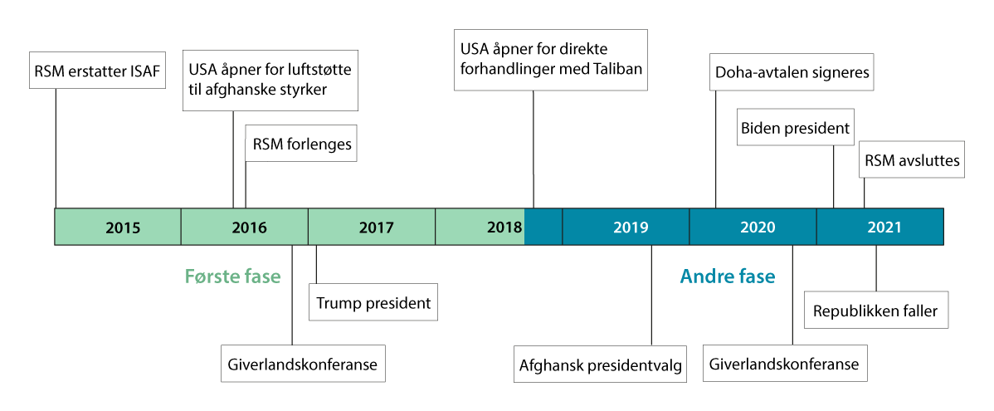
          - Tidslinje med sentrale hendelser i de to fasene
Kilde: Afghanistanutvalget.

Andre fase, 2018–2021
Den andre fasen av perioden utvalget evaluerer var preget av president Trumps utålmodighet og ønske om å hente soldatene hjem. Trumps beslutning høsten 2018 om å oppgi linjen han hadde fulgt i det første halvannet året av sin presidentperiode representerte det andre vendepunktet. Forsøket på å presse Taliban til forhandlingsbordet gjennom økt politisk press på Pakistan og økt militært press mot Taliban hadde ikke gitt resultater. Trump var utålmodig – han hadde lovet å hente de amerikanske styrkene hjem og ville innfri dette. Utenriksminister Mike Pompeo utnevnte den afghansk-amerikanske diplomaten Zalmay Khalilzad til USAs spesialrepresentant for Afghanistan 4. september 2018. Trump ga Khalilzad ni måneder for å få på plass en avtale som skulle sikre en kontrollert uttrekning av de amerikanske styrkene.
Khalilzad lyktes med oppdraget, om ikke tidsfristen. 29. februar 2020 underskrev han Doha-avtalen på vegne av USA. I avtalen, som hadde blitt forhandlet i hemmelighet mellom USA og Taliban, forpliktet USA seg til å trekke ut alle amerikanske, og internasjonale, militære styrker innen 14 måneder. Til gjengjeld forpliktet Taliban seg til å ikke tillate Al Qaida og andre internasjonale terrorgrupper å bruke Afghanistan som et fristed, til å ikke angripe de utenlandske styrkene, samt å starte forhandlinger med afghanske myndigheter og inngå en våpenhvile. Doha-avtalen skulle vise seg å være starten på slutten på det internasjonale engasjementet, og første steg mot de dramatiske hendelsene i Kabul i august 2021. Avtalen forpliktet i hovedsak USA og Taliban til å ikke angripe hverandre, noe som i praksis førte til at Taliban sto fritt til å fortsatt angripe afghanske sikkerhetsstyrker og sivile.
President Ghani klarte i juni 2018 å få Taliban med på en tredagers våpenhvile under den muslimske høytiden Id. Våpenhvilen viste at Taliban hadde kontroll over sine styrker, og bidro til at deler av den amerikanske forsvarsledelsen fikk økt tro på en politisk løsning. I juli annonserte Det hvite hus at USA ville føre forhandlinger direkte med Taliban. De første møtene fant sted høsten 2018. Taliban hadde dermed oppnådd ett av sine viktige mål: direkte forhandlinger med USA i en formell og offentlig kjent prosess. President Ghani var ikke overraskende kritisk til at den afghanske regjeringen ble tilsidesatt.
Etter utnevnelsen i september fikk Khalilzad i oppgave å lede forhandlingene. I løpet av høsten 2018 forsøkte han, gjennom en rekke møter med Taliban og tidvis den afghanske regjeringen, å få til en bred politisk løsning. 17.–18. desember 2018 arrangerte han et regionalt møte i Abu Dhabi hvor både den afghanske regjeringen og Taliban kom. Håpet var at press fra landene i regionen ville føre til at Taliban gikk med på forhandlinger. Taliban nektet imidlertid å møte de afghanske regjeringsrepresentantene, som måtte dra ydmyket tilbake til Kabul.
To dager etter det mislykkete forsøket på å få til et møte i Abu Dhabi rapporterte amerikanske medier at Trump hadde besluttet å trekke ut halvparten av styrkene fra Afghanistan. Forsvarsminister Mattis og forsvarssjef general Joseph F. Dunford hadde allerede 10. desember fått beskjed av Trump om at alle de amerikanske styrkene skulle ut innen noen uker, og at dette ville bli annonsert i januar 2019. Mattis og Dunford begynte planleggingen av det militære uttrekket, men det ble aldri offentliggjort. En uke senere annonserte Trump at han vil trekke ut alle amerikanske styrker fra Syria, uten først å informere Mattis – som valgte å gå av i protest. Utenriksminister Pompeo og Khalilzad fikk etter dette en mer fremtredende rolle i Afghanistan-arbeidet. Pompeo meddelte Khalilzad at han ikke fikk forlate Doha før han hadde en avtale på plass. Hele denne perioden var preget av raske endringer og usikkerhet.
Khalilzad la nå tidligere amerikanske forhandlingsposisjoner til side. I januar 2019 møtte han TPK i Doha og la for første gang fram et amerikansk forslag om uttrekk av alle internasjonale styrker i bytte mot en garanti fra Taliban om at Afghanistan aldri igjen skulle bli et fristed for terrorgrupper som kunne true USA. Også Taliban ble overrasket over denne amerikanske vendingen. President Ghani og afghanske myndigheter var naturlig nok ikke fornøyde med igjen å ha blitt satt på sidelinjen. Det hjalp heller ikke at Ghani og Khalilzad var gamle bekjente som ikke stolte på hverandre. Det afghanske sivilsamfunnet, inkludert kvinnebevegelsen, var også opprørte over å bli holdt utenfor, og etterspurte informasjon og garantier om at grunnleggende rettigheter ville bli ivaretatt.
For NATO-landene og andre land som bidro til RSM var årene 2018 til tidlig 2020 preget av usikkerhet og venting på oppdateringer fra USA. Mens en del allierte nok også ønsket å trekke seg ut, ønsket andre allierte – og NATOs stab – å diskutere hvilken rolle alliansen kunne ha dersom det ble, eller ikke ble, noen fredsavtale mellom republikken og Taliban.
I januar 2019 la NATOs stab fram et tankepapir med tre scenarier for NATOs rolle etter en fredsavtale, eller i fravær av en fredsavtale. Bakgrunnen var et møte NATOs råd hadde hatt med Khalilzad 13. desember 2018. Tankepapiret medgav at oppdraget ikke hadde lyktes så langt: RSM hadde ikke klart å gjøre afghanske sikkerhetsstyrker i stand til å ivareta sikkerheten selv. Den norske delegasjonens tolkning av den videre prosessen var at enkelte land – blant dem USA – ønsket at NATOs stab kun skulle vurdere hvilke behov Afghanistan ville ha etter en eventuell fredsavtale, ikke hva NATO kunne gjøre. Det var uenighet blant de allierte om hva Khalilzad hadde bedt NATO bidra med, og hva forsvarsministerne basert på dette hadde blitt enige om. Norge var «overrasket over å se at fokuset for planleggingen ikke lenger er på NATOs egen fremtid. Det er tydelig at det er amerikanske interesser som styrer og at de får god støtte fra NATOs stab.» Med Tyskland i spissen insisterte imidlertid flere allierte, herunder Norge, på at arbeidet måtte dreie seg om hva NATO kunne bidra med.
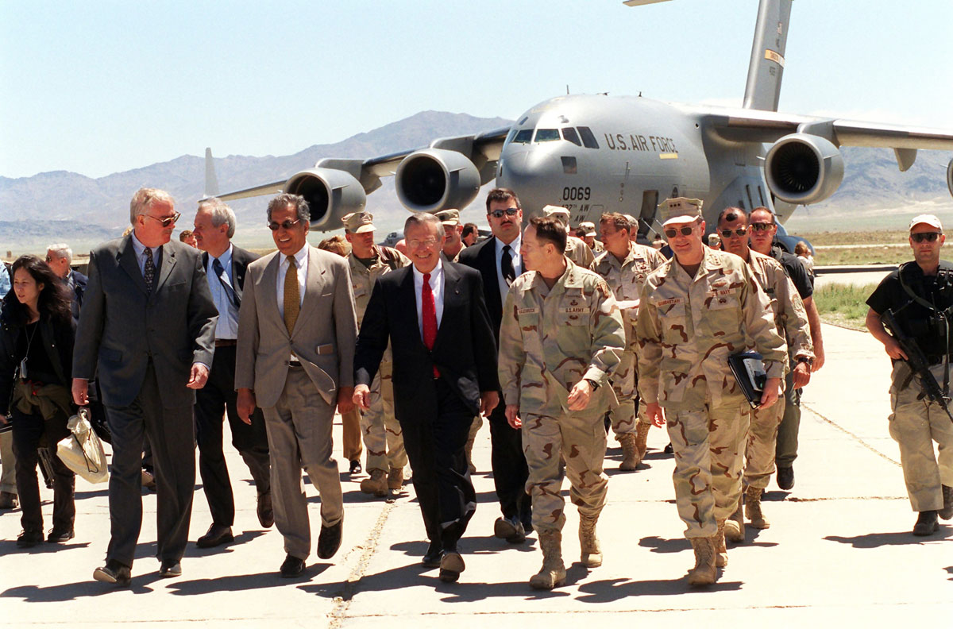
          - Zalmay Khalilzad – en nøkkelperson i USAs fredsdiplomati
Khalilzad var i flere perioder sentral i USAs tilnærming til Afghanistan. Her er han til venstre (på bildet) for forsvarsminister Donald H. Rumsfeld (med rødt slips i midten) på Bagram flyplass 27. april 2002. Khalilzad var da president George W. Bush sin spesialutsending til Afghanistan.
Foto: https://en.m.wikipedia.org/wiki/File:Defense.gov_News_Photo_020427-D-9880W-126.jpg.
En tilsvarende drøfting kom sommeren 2019. På et rådsmøte 18. juni drøftet de allierte scenarier for en «plan B», for det som skulle være en mindre og «mer bærekraftig» NATO-rolle. Drøftingen var igjen basert på et tankepapir fra staben, som blant annet ønsket å «komme et evt. fullstendig nedtrekk av amerikansk engasjement i forkjøpet ved å vise at NATO kan effektivisere, gjøre mer med færre ressurser, samt ta større byrde i form av kampoperasjoner.» Tankepapiret understreket at en fullstendig tilbaketrekning trolig ville føre til at republikken kollapset. Etter det utvalget finner, ble ingen av de videre prosessene i særlig grad formet av konklusjonene i tankepapirene. Overordnet hadde prosessene og tenkningen i NATO-hovedkvarteret begrenset betydning for utviklingen i og knyttet til Afghanistan. USA ledet an og informerte i beste fall allierte om sine beslutninger.
1. september 2019 hadde Khalilzad og Taliban-lederen Abdul Ghani Baradar blitt enige om en avtaletekst. Baradar, som var mulla Omars tidligere nestleder, hadde kommet til Doha i januar 2019 for å gi mer tyngde til forhandlingsteamet, etter at Khalilzad fikk Pakistan til å løslate ham fra husarrest i oktober 2018. President Trump ønsket å være vertskap for en signeringsseremoni på Camp David med Baradar og president Ghani, og denne ble planlagt til 8. september 2019. Deretter skulle mellom-afghanske forhandlinger starte i Oslo 23. september.
Enigheten i Doha sammenfalt imidlertid med en større Taliban-offensiv som inkluderte to selvmordsangrep i Kabul, 2. og 5. september 2019. En amerikansk soldat ble drept og 24 skadet – og henholdsvis 107 og 374 afghanere. En rasende Trump avlyste seremonien og videre forhandlinger med Taliban. Hvorvidt Taliban faktisk hadde vært villige til å møte president Ghani på Camp David, er høyst usikkert.
28. september 2019 avholdt Afghanistan presidentvalg. Valget skulle opprinnelig ha funnet sted i mars, men Den uavhengige valgkommisjonen utsatte det først i desember 2018 (til juli 2019) og så igjen i mars 2019. Som i 2014 var de to sentrale kandidatene Ghani og Abdullah. Valgresultatet, som først var klart i februar 2020, viste at Ghani hadde vunnet med 50,64 prosent, noe som tilsa at en andre valgrunde ikke var nødvendig. Abdullah nektet igjen å godta resultatet, og hevdet Ghanis seier var et resultat av valgfusk.
Abdullahs påstand var ikke uten grunnlag. Valgene hadde i økende grad vært preget av både åpenbart valgjuks og uklarheter. En valgreform var del av avtalen mellom Abdullah og Ghani om den nasjonale samlingsregjeringen i 2014. Parlamentsvalget som opprinnelig skulle funnet sted våren 2015, ble utsatt i påvente av innføringen av en ny valglov. Denne ble vedtatt først i 2017 og lå til grunn for parlamentsvalget i oktober 2018 – tre og et halvt år etter at det opprinnelig skulle ha funnet sted. Den nye valgordningen la vekt på tekniske løsninger som innføringen av biometrisk velgerregistrering og digitale valgmaskiner. På papiret så dette lovende ut, men manglende opplæring og infrastruktur som strøm, gjorde systemet ubrukelig i deler av landet. Valget var preget av omfattende uklarhet og uregelmessigheter og det tok hele sju måneder før det endelige resultatet var klart. Det var også årsaken til utsettelsen av presidentvalget.
Presidentvalget var preget av mange av de samme problemene som parlamentsvalget. Valgdeltakelsen nådde et historisk bunnivå: Kun 18,8 prosent av registrerte velgere deltok. Samlet sett utgjorde de kun 12 prosent av det antatte antallet afghanere med stemmerett. Mange fikk ikke stemt fordi de bodde i områder kontrollert av Taliban. Både Abdullah og Ghani hevdet de hadde vunnet valget og arrangerte parallelle presidentinnsettingsseremonier i mars. Kun etter omfattende press fra USA og andre internasjonale donorer ble de to rivalene enige om en ny maktdeling. Ghani forble president, mens Abdullah fikk ansvaret for å lede de mellomafghanske forhandlingene som skulle følge av Doha-avtalen (se under).
Gitt at Taliban søkte å fjerne all internasjonal militær tilstedeværelse fra Afghanistan, var soldater fra en rekke NATO- og partnerland en brikke i forhandlingene. Disse landene forventet ikke overraskende å bli holdt informert. Khalilzad informerte NATOs råd flere ganger, men uten å fortelle mye – til utbredt frustrasjon hos de allierte. Ifølge én av utvalgets kilder spurte en NATO-ambassadør Khalilzad på et møte direkte om teksten i avtalen med Taliban også omfattet uttrekk av styrker fra andre land enn USA. Khalilzad skal ha svart negativt på dette – noe som ikke var sant. Som generalsekretær Stoltenberg skriver i sine memoarer: «USA hadde forhandlet fram denne avtalen uten at andre Nato-allierte egentlig hadde noe de skulle ha sagt».
På samme måte etterspurte også regjeringen i Kabul og det afghanske sivilsamfunnet informasjon om forhandlingene mellom USA og Taliban. De var særlig opptatt av våpenhvile, og at uttrekket av internasjonale styrker ikke måtte skje uavhengig av en politisk avtale som garanterte for et minimum av rettigheter for befolkningen. Khalilzads stadige forsikringer om at ingenting var avtalt før alt var avtalt søkte å imøtekomme disse bekymringene, men viste seg til syvende og sist å være misvisende.
Det som i økende grad var sikkert, var at Trump og USA uansett ville redusere antallet amerikanske soldater. Som følge av dette begynte NATOs militære staber å planlegge for et redusert RSM. Istedenfor fase 1, 2 og 3 brukte nå NATO fase A, B og C. Fase A var et RSM som var til stede også i regionene, B var mindre og i hovedsak Kabul-basert, mens C var avvikling av operasjonen. Høsten 2019 planla NATOs militære staber i tillegg for en Phase A Light – et mindre RSM som fortsatt var tilstede i regionene. Diskusjonene var imidlertid vanskelige. Som den norske delegasjonen til NATO rapporterte hjem:
Utkastet til [rapport] bærer preg av at det er utfordrende for NATO å bruke den periodiske gjennomgangen til å justere innrettingen på RSM i en situasjon hvor fredsbestrebelsene til USA er satt på vent, og i påvente av beslutning fra amerikansk side om det varslete nedtrekk i Afghanistan.
Trump ville ha de amerikanske soldatene hjem. Tross avlysningen av videre samtaler med Taliban høsten 2019, hadde Khalilzad ikke brutt kontakten. Etter en utveksling av fanger i november 2019 – to talibanere mot to amerikanske akademikere som Taliban hadde bortført i 2016 – kom samtalene i gang igjen.
Taliban gjorde også andre fremstøt for å få til en avtale med USA. 20. februar 2020 publiserte The New York Times en kronikk av Sirajuddin Haqqani, en av nestelederne i Taliban. Haqqani fastholdt at «alle er lei av krig», at Taliban hadde vist vilje til å forbli ved forhandlingsbordet tross mye fram og tilbake fra USA, og at Taliban forsto at alle fredsavtaler innebar kompromisser. Ifølge kronikken ville Taliban arbeide for en politisk løsning som etablerte «et nytt, inkluderende politisk system», hvor blant annet rettighetene kvinner har i Islam, som retten til utdanning og arbeid, skulle være beskyttet. I samtaler med USA forpliktet Taliban seg videre til å redusere volden – stanse sine angrep – en uke før den planlagte undertegnelsen av avtalen. Dette var langt fra våpenhvilen som mange hadde tatt til orde for, men Trump var nå villig til å godta en avtale: «Reduksjonen i vold beskyttet ham mot hjemlig kritikk [… og for] ytterligere å distansere seg, overlot han undertegnelsesseremonien til Khalilzad og Pompeo.»

Doha-avtalen og sammenbruddet
29. februar 2020 undertegnet Khalilzad og Baradar Doha-avtalen. Avtalen besto av fire deler. I del én forpliktet Taliban seg til å nekte Al Qaida og andre terrorgrupper tilhold i Afghanistan, samt å forhindre at de bruker landet til å true USA og dets allierte. I del to forpliktet USA seg til å redusere antallet amerikanske styrker til 8 600 innen 135 dager etter undertegnelsen, samt et proposjonalt nedtrekk av andre utenlandske styrker. Alle utenlandske styrker skulle trekkes ut av Afghanistan innen ni og en halv måned etter dette (1. mai 2021), det vil si 14 måneder etter avtalen ble undertegnet. Basert på de to første delene forpliktet Taliban seg, i del tre, til å starte mellomafghanske forhandlinger innen 10. mars 2020. Fjerde og siste del var at Taliban forpliktet seg til å forhandle om en permanent og fullstendig våpenhvile som del av de mellomafghanske forhandlingene. I tillegg inneholdt avtalen flere mindre forpliktelser. En av disse var at USA påtok seg å sikre en utveksling av fanger mellom republikken og Taliban. Dette punktet skulle snart vise seg å være det første av flere hindre for oppstarten av mellomafghanske forhandlingner.
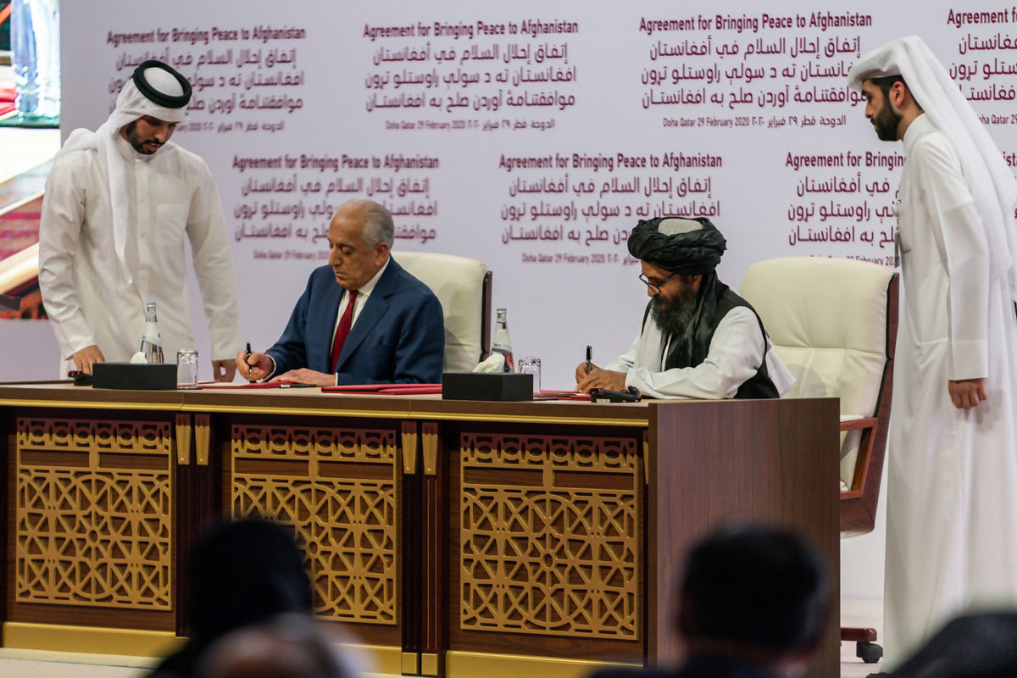
          - USAs spesialrepresentant Zalmay Khalilzad og Mulla Abdul Ghani Baradar fra Taliban signerer Doha-avtalen 29. februar 2020.
Foto: https://www.flickr.com/photos/statephotos/49601220548/.
Samme dag som Doha-avtalen ble signert, var NATOs generalsekretær Stoltenberg og USAs forsvarsminister Mark Esper i Kabul for å annonsere videre militær støtte for republikken. I det som i ettertiden må framstå som et av hans mindre ærefulle øyeblikk som generalsekretær, erklærte Stoltenberg Doha-avtalen – og en felleserklæring mellom USA og Afghanistan som ble undertegnet samme dag – som «en seier for fred» og «en seier for det afghanske folk». Det er liten tvil om at både president Ghani og mange i Afghanistan, og mange NATO-allierte, følte at USA hadde gått bak ryggen på dem. Doha-avtalen ble møtt med stor misnøye i mange land. De allierte hadde vært enige om prinsippet «inn sammen, ut sammen». I dette lå det i det minste implisitt at beslutninger skulle fattes i fellesskap. USA hadde forpliktet seg til at de internasjonale styrkene skulle trekkes ut, uten å få særlig håndfaste forpliktelser fra Taliban. Det var i realiteten en avtale om uttrekk, og ikke en fredsavtale for Afghanistan.
President Trump viste snart at uttrekket skulle gjennomføres uten hensyn til om Taliban oppfylte sine forpliktelser i Doha-avtalen eller ei. Allerede høsten 2019 hadde det vært et vanskelig tema i NATO at USA ikke ønsket en kobling mellom et nedtrekk i antall soldater i RSM, en overgang til Phase A Light, og framgang i fredsforhandlingene. Trump-administrasjonen ønsket med andre ord ingen forutsetninger for å redusere antallet soldater. Tyskland ledet motstanden mot dette synet og vektla at den internasjonale militære tilstedeværelsen var et av få kort det internasjonale samfunn hadde i forhandlingene med Taliban.
Uenigheten vedvarte etter Doha-avtalen, men da med vekt på hvorvidt Taliban oppfylte sine forpliktelser. Noen allierte, fortsatt med Tyskland i spissen, ønsket en tydelig kobling mellom overgangen til Phase A Light (som nå ble knyttet til punktet i Doha-avtalen om nedtrekk av internasjonale styrker innen 135 dager) og konkret framgang i det politiske sporet. USA motsatte seg dette. Som utvalget omtaler i kapittel 5, støttet Norge USA i et forsøk på å finne kompromiss som gjorde formuleringene mindre konkrete. Løsningen ble til slutt en formulering om å ta hensyn til den politiske utviklingen i fredsprosessen generelt og punktene i en erklæring om avtalen som NATOs råd hadde offentliggjort 24. april 2020 spesielt. Overgangen til fase B, kun tilstedeværelse i Kabul, skulle fortsatt være betingelsesbasert. NATO-landene kom med en rekke felles uttalelser om forhandlingene – henholdsvis 20. februar, 24. april, 14. juli, 12. september og 9. desember 2020 – der også felles forventninger ble understreket.
Stoltenberg var klar over Trump-administrasjonens syn. Han beskriver i sin bok om tiden som NATOs generalsekretær et møte i mai 2020 der han i fortrolighet ble fortalt at planen for uttrekk var blitt betingelsesløs: «Dette var en avgjørende endring av premissene for en tilbaketrekning og europeerne fikk ikke vite om den heller. Amerikanerne kjørte løpet selv, selv om stemningen blant de allierte var i favør av å bli.» Stoltenberg omtaler også en samtale med Angela Merkel på denne tiden: «Merkel la ikke skjul på at det var et samvittighetsspørsmål for henne. […] et drøyt 50-talls [tyske] soldater hadde falt […] Vi måtte sørge for at soldatene ikke hadde dødd forgjeves. Det skylder vi familiene deres, mente hun.» Stoltenberg var enig med Merkel: «Å bli var det minst dårlige alternativet.»
Tross mangel på framgang i det politiske sporet fullførte RSM implementering av Phase A Light 13. juli 2020. USA reduserte antallet amerikanske soldater til 8 600 allerede 18. juni – 25 dager før 135-dagersfristen. I henhold til avtalen ble også antallet andre internasjonale styrker redusert proporsjonalt, slik at RSM fra 13. juli talte 11 900 personell. Fem mindre RSM-baser ble stengt, slik Doha-avtalen også foreskrev. Som den norske NATO-delegasjonen observerte, var det klart både på forsvarsministermøtet i juni 2020 og på et rådsmøte om Afghanistan 3. juli at ytterligere amerikanske nedtrekk snart ville komme.
USA hadde som nevnt forpliktet seg i Doha-avtalen til å sikre en utveksling av fanger – inntil 5 000 fra afghanske myndigheter mot inntil 1 000 fra Taliban. Slik gikk det ikke. President Ghani og republikken var ikke entusiastiske over å bli pålagt å frigi et stort antall talibanere som hadde stått bak blodige angrep. Menneskerettsforkjempere i Kabul utrykte bekymring for at flere på listene var mulige krigsforbrytere. Fangene var også et viktig forhandlingskort for Ghani. Taliban sto på den andre siden steilt på en maksimalistisk tolkning av avtaleteksten og krevde at nøyaktig 5 000 fanger skulle frigis. Først i august 2020, etter tydelig press fra amerikanerne, løslot republikken de siste fangene. Det åpnet for at de mellomafghanske forhandlingene i Doha kunne starte 12. september, 186 dager etter datoen for oppstart som var satt i Doha-avtalen –10. mars.
Forhandlingene låste seg imidlertid raskt. Partene kom ikke til enighet om retningslinjene for forhandlingene (code of conduct) før etter 82 dager (se kapittel 5 for detaljer), og skulle deretter enes om agendaen for de videre drøftingene. Ingen av partene så seg tjent med at forhandlingene skulle lykkes raskt. På mange måter var USA og republikkens viktigste forhandlingskort og potensielle pressmiddel ovenfor Taliban allerede spilt bort. Med lovnaden om å trekke ut utenlandske styrker, og en fangeutveksling på plass, var tiden på Talibans side. Taliban kunne vente på at USA og de internasjonale styrkene trakk seg ut, noe som ville styrke deres posisjon. Ghani og afghanske myndigheter satte på sin side lit til at Biden ville vinne presidentvalget og omgjøre den amerikanske beslutningen. Koronapandemien som startet mars 2020 med begrensninger på reiser og kontakt, gjorde heller ikke forhandlingene enklere.
Allerede våren 2020 hadde Trump uttalt at han ønsket å trekke alle amerikanske soldater ut før presidentvalget. I september 2020 erklærte USAs utenriksminister Mike Pompeo at antallet ville bli trukket ned til 4 500 før valget i november. I oktober fulgte Trump opp med en Twitter-melding der han hevdet han ville få alle amerikanske styrker ut innen jul. Ingen av kunngjøringene var koordinert med allierte, eller sa noe om Talibans forpliktelser. I NATO var imidlertid USAs holdning noe mer fleksibel. I en vurdering av veien videre for RSM i august godtok USA, ifølge den norske delegasjonen, at NATO planla for andre alternativer enn fullstendig nedtrekk innen 1. mai 2021. Etter presidentvalget i USA 17. november, meldte Pentagon at 2 500 amerikanske soldater ville forbli i Afghanistan når Trump gikk av i januar 2021.
Slik tabell 3.1 viser, var det USA som sto for den klart største reduksjonen av antallet soldater i RSM fra februar 2020 til februar 2021. Noen få land, herunder mest markant Norge, styrket sin tilstedeværelse, slik at i begynnelsen av 2021 var nesten tre av fire soldater i RSM fra andre land enn USA – herunder et betydelig antall fra NATOs partnerland.
            - Antall soldater i RSM
03J1xt1
 | feb. 2020 | feb. 2021
Armenia | 121 | 121
Australia | 200 | 80
Aserbajdsjan | 120 | 120
Bulgaria | 158 | 117
Tsjekkia | 309 | 52
Danmark | 155 | 135
Finland | 63 | 20
Georgia | 871 | 860
Tyskland | 1300 | 1300
Italia | 895 | 895
Mongolia | 233 | 233
Nederland | 160 | 160
Norge | 58 | 101
Polen | 350 | 290
Portugal | 188 | 174
Romania | 797 | 619
Sverige | 25 | 16
Tyrkia | 600 | 600
Storbritannia | 1100 | 750
USA | 8000 | 2500
Andre | 848 | 449
Sum | 16551 | 9592

Kilde: NATO, «RSM Placemats Archive», https://www.nato.int/cps/en/natohq/107995.htm.
I november 2020 var Afghanistan, Finland og FN vertskap for en ny internasjonal giverlandskonferanse i Genève. Formålet var å fornye internasjonale og afghanske forpliktelser til utvikling og stabilitet i Afghanistan, beslutte nye utviklingsmål for den neste fireårsperioden og koordinere internasjonal sivil bistand. På konferansen ble det gitt tilsagn om totalt 3,3 milliarder dollar for 2021, og tilsvarende beløp hvert år fram til 2024, til sammen 12–13 milliarder dollar – en reduksjon på 20 prosent fra forrige giverkonferanse i 2016. Giverlandene satte også enda tydeligere krav enn tidligere til afghanske myndigheter om å kjempe mot korrupsjon, fremme kvinners rettigheter, demokrati og menneskerettigheter, og årlige gjennomganger av myndighetenes etterlevelse av sine forpliktelser. Flere av de sentrale giverne, inkludert Norge, krevde også framgang i fredsforhandlingene i Doha.
Etter presidentvalget i USA 3. november 2020 ventet både afghanske myndigheter, Taliban, allierte og partnerland på hva Biden og hans administrasjon ville beslutte om veien videre. I likhet med president Ghani satte Stoltenberg sin lit til at den nye presidenten i USA ville revurdere den amerikanske posisjonen. Han skriver:
Alt tydet på at vi snart ville få en annen amerikansk president, slik at vi kunne sette oss ned med den nye administrasjonen og diskutere de ulike alternativene for tilbaketrekning. Slik jeg vurderte min oppgave høsten 2020, var det viktigste å få til en ryddig prosess i Nato og hindre forhastede beslutninger.
I NATO viste den nye administrasjonen seg raskt mer villig til å konsultere med allierte enn Trump-administrasjonen. Beslutningen var likevel en USA ville ta alene. Den ble offentliggjort 14. april 2021: Biden sto ved Doha-avtalen og ville trekke ut amerikanske styrker. Det var ikke praktisk mulig før 1. mai, så Biden satte 11. september – 20-årsdagen for terrorangrepet mot USA – som ny frist.
USAs utenriksminister Antony Blinken hadde informert Stoltenberg to dager tidligere, 12. april, og Stoltenberg innkalte til et ekstraordinært utenriks- og forsvarsministermøte onsdag 14. april. De fire «rammeverksnasjonene» i RSM (Italia, Tyrkia, Tyskland og USA) samt Storbritannia og NATOs stab utarbeidet et utkast til en erklæring, som de andre allierte fikk se litt over en time før møtet skulle begynne kl. 16.30. Biden var ventet å offentliggjøre beslutningen noen timer senere, kl. 20.15, og Stoltenberg skulle holde en pressekonferanse kl. 21.00. Selv om allierte uttrykte misnøye med den korte tidsfristen, var det ingen som motsa seg USAs beslutning. Den norske NATO-delegasjonen rapporterte:
Dette var et velregissert møte hvor USA tydelig viste gjenkjennelig lederskap og stor vilje til å konsultere sine allierte. […] Det var ingen [alliert …] vilje til å bli stående i Afghanistan i mange år fremover, og i realiteten var det ikke andre tilgjengelige valg.
En uke senere, 21. april, ga NATOs råd i oppdrag til NATOs militære myndigheter å iverksette fase C – avslutte RSM. Uttrekket skulle begynne 1. mai og være ferdig senest 11. september. Sjefen for RSM, general Miller, ønsket imidlertid et raskere uttrekk. Som Stoltenberg skriver i sine memoarer: «Miller hadde advart mot avviklingen av vårt militære nærvær. Men når avgjørelsen var tatt, ønsket han ikke at retretten trakk i langdrag.» «Speed is our friend» var et motto for orienteringen som NATOs operative hovedkvarter, SHAPE, ga medlemslandene om planene for uttrekket 29. april 2021. Miller ønsket alle ut før 4. juli, den amerikanske nasjonaldagen. Totalt skulle 23 387 personer trekkes ut, herunder 10 365 militære og 13 022 sivile. Det norske bidraget skulle etter planen reise ut relativt tidlig, 25. juni, 55 dager etter starten på tilbaketrekningen. Etter uttrekket av RSM skulle kun en mindre styrke bli værende – bestående stort sett av amerikanske styrker, men også det norske feltsykehuset på flyplassen. I juli besluttet Biden at de siste av disse styrkene skulle forlate Kabul innen utgangen av august, framfor 11. september slik planen opprinnelig var.
I tillegg til å gi ordre om militært uttrekk, besluttet imidlertid NATOs råd 21. april at NATOs sivilrepresentant i Afghanistan skulle fortsette sitt arbeid, og at operasjonskomiteen skulle komme med forslag om hvilken rolle NATO kunne spille etter RSM. NATO-staben foreslo å opprettholde planene for en sivil tilstedeværelse i rammen av eEP, samt et treningsopplegg utenfor Afghanistan for spesialstyrker fra den afghanske hæren og politiet. I den videre prosessen ble det raskt klart at det var tre forutsetninger for fortsatt tilstedeværelse: fortsatt drift av flyplassen (HKIA), et feltsykehus og sikker kommunikasjon. På kort sikt sto Tyrkia for driften av flyplassen sammen med kontraktører innleid av NATO, Norge opprettholdt feltsykehuset og NATO selv sto for sikker kommunikasjon. På lengre sikt var planen å sette ut driften av både flyplassen og sykehuset til en privat aktør.
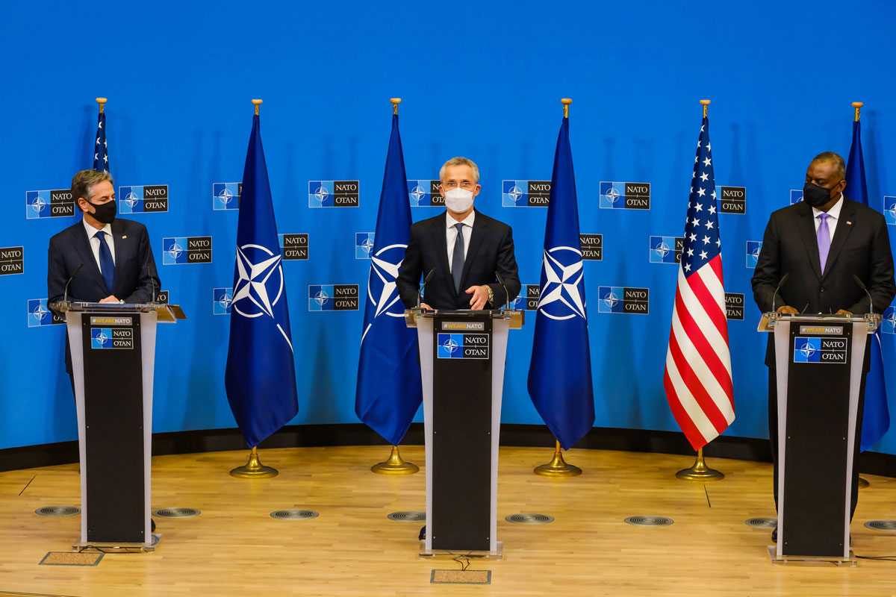
          - 14. april 2021 – RSM avsluttes
NATOs generalsekretær Stoltenberg, USAs utenriksminister Anthony Blinken (til venstre på bildet) og forsvarsminister Lloyd J. Austin III annonserer beslutningen om å avslutte RSM.
Foto: NATO.
Planleggingen fortsatte ut over sommeren. I juni satte Stoltenberg ambisjonen om å lansere NATOs nye rolle i juli og så evaluere den i oktober. I juli ansatte NATO folk i stillingene i det sivile kontoret og sendte dem til Kabul, mens de første 20 afghanske spesialsoldatene kom til et treningsområde Tyrkia hadde stilt til rådighet 28. juli. Sivile kontrakter for flyplass- og sykehusdrift forble uløste problemer.
I det politiske sporet fortsatte forsøkene på å få til mellom-afghanske forhandlinger og en løsning på konflikten. En rekke land og organisasjoner engasjerte seg både i Doha og i andre, parallelle prosesser. Biden beholdt Khalilzad som amerikansk spesialutsending og han fortsatte forsøkene på å finne en løsning. Disse inkluderte gjentatte forsøk på å få Ghani til å gå av som president. Det framsto som åpenbart at en politisk løsning ville måtte innebære en ny regjering, og at Ghani måtte gå av, men det var ulike meninger om hvorvidt det var hensiktsmessig å presse Ghani til å gå av midt i fredsforhandlingene. Ghani sa i møter med utenlandske diplomater at han var villig til å tre til side, men kun dersom grunnlovens bestemmelser om sivile rettigheter ble opprettholdt.
Mangelen på samhold fortsatte å svekke republikken våren 2021. Til tross for et stadig sterkere press både militært fra Taliban og politisk fra USA og andre land, klarte ikke afghanske politiske ledere å bli enige om en felles linje. NATOs sivile representant til Afghanistan fastslo tidlig i juni 2021: «Politisk samhold forblir en av Republikkens største sårbarheter. […] De politiske lederne burde forstå at de har et binært valg: Republikken eller Taliban.» De interne motsetningene preget også republikkens forhandlingsdelegasjon til Doha, slik utvalget beskriver i kapittel 5.
Ghani innledet våren 2021 et samarbeid med tidligere president Karzai, CEO Abdullah og den tidligere mujahedin-lederen Abd ul-Rabb Rassoul Sayyaf i den såkalte «firerbanden». Til tross for forsøk på å framstå enhetlig utad, stolte ikke Ghani på opposisjonen og forsøkte å styrke sin egen posisjon, blant annet gjennom å utnevne nære medarbeidere til sentrale posisjoner. I presidentpalasset omga han seg med en liten gruppe rådgivere som kritikere omtalte som «whiskey-guttene». NATOs sivilrepresentant kom med følgende bitende karakteristikk 13. august:
President Ghani er isolert og myndighetenes korrupsjon, autokrati, og manglende tjenester til befolkningen, samt utskiftning av NATO-trente offiserer med lojalister, har alle bidratt til svekket tillit i befolkningen og Talibans vekst.
Ghani og hans nærmeste medarbeidere i presidentpalasset led av «manglende virkelighetsforståelse.
Samtidig tyder mye på at Taliban bevisst søkte å svekke Kabul-regjeringen som del av sin forhandlingsteknikk. Gjennom hele fredsprosessen insisterte Taliban for eksempel på å forhandle med et bredt spektrum av makthavere, inkludert den såkalte opposisjonen og krigsherrene. Ved såkalte dialogmøter fikk de i praksis utøve veto om hvem fra republikken som fikk delta på ulike møter. I perioden som de mellom-afghanske forhandlingene foregikk var det få eller ingen tegn på at Taliban var villige til å gå inn i konkrete forhandlinger om maktdeling, styresett eller grunnlov, slik republikken gjennomgående prøvde å få til.
Mens de politiske prosessene i både Doha og Kabul sto i stampe, fortsatte Talibans framgang gjennom våren og sommeren 2021. Stadig flere distrikts- og provinshovedsteder falt uten hard motstand, og tidlig i august nærmet Taliban seg Kabul (se figur 7.3 i kapittel 7). Det ble gjort noen siste forsøk på dialog og forhandlinger. Representanter for republikken og Taliban møttes i Doha i juli, men med magert resultat. I midten av august ble det gjort forsøk på å sende en høynivå-delegasjon fra republikken til Doha for å forhandle om en ordnet maktoverføring til Taliban, med enkelte av republikkens prinsipper intakt. Før delegasjonen kom seg av gårde, rømte Ghani landet. Ifølge en sentral aktør var republikkens feilsteg i stor grad et resultat av en manglende forståelse for at staten i realiteten var en «satellittstat», som var helt avhengig av USAs økonomiske og militære støtte.
Stoltenberg ble oppringt av sitt kontor i Brussel torsdag 12. august da han var på ferie i Norge. Amerikanske myndigheter hadde tatt kontakt, og om en time ville det bli en pressekonferanse der USA ville kunngjøre at alle amerikanere nå skulle evakueres; kun en håndfull diplomater skulle bli igjen. Stoltenberg erindrer i sine memoarer:
Nå oppga USA helt og holdent sitt nærvær, også det sivile. Dette betydde at de ikke lenger trodde at amerikanerne var trygge. Da var heller ingen andre trygge. Det ville alle forstå. Dette er Saigon-øyeblikket, tenkte jeg.
En storstilt evakuering begynte, også for NATOs internasjonale og lokalt ansatte med familier. I løpet av august evakuerte NATO 1 899 personer med tilknytning til alliansen. Noen dager senere, 15. august, flyktet Ghani fra Kabul, afghanske sikkerhetsstyrker la ned våpnene og Taliban tok over byen og makten. De siste internasjonale soldatene forlot Afghanistan natt til 31. august 2021. Det tredje vendepunktet var nådd.

Perspektiver – hvorfor gikk det galt?
Det tjue år lange internasjonale engasjementet i Afghanistan ble utløst av terrorgruppen Al Qaidas angrep på USA 11. september 2001. Selv om internasjonal terror hadde vakt bekymring på slutten av 1990-tallet, var «9/11» starten på to tiår der «krigen mot terror» i stor grad preget internasjonal politikk. Fraværet av tradisjonelle, eksistensielle trusler, kombinert med at mange land både i Europa og andre deler av verden la stor vekt på å være en god alliert for USA, bidro til at terror preget «den vestlige verden» i perioden.
Utfordringen ved konfliktene som var del av «krigen mot terror», var ikke å fjerne de sittende regimene med militærmakt. I både Afghanistan og Irak oppnådde USA og andre dette raskt med sin overlegne militærmakt. Utfordringen var å bygge nye, stabile og demokratiske stater. Det første Afghanistanutvalget trakk følgende konklusjon i 2016:
Det internasjonale engasjementet, herunder Norges, har i liten grad vært basert på kunnskap om Afghanistan og lokale forhold, kultur og konfliktlinjer. Statsbygging styrt utenfra – bygd på storstilt militær innsats, massive pengeoverføringer og svake afghanske institusjoner – har vist seg å være meget krevende. I Afghanistan, et samfunn preget av 23 år med krig, var det innenfor de gitte rammer umulig.
Utviklingen mellom 2015 og 2021 kan vanskelig sies å utfordre denne konklusjonen. Andre utredninger og studier er mindre absolutte om hvor realistiske statsbyggingsambisjonene i Afghanistan var, men mange trekker liknende konklusjoner.
Det finnes ingen enkel forklaring på hvorfor republikken og det internasjonale samfunnet feilet og Taliban vant krigen. I innledningen til dette kapittelet har utvalget pekt på tre: USAs dominans og dermed sårbarheten for endrede politiske prioriteringer, fallgruvene ved en militært drevet statsbygging, samt Afghanistans vanskelige nabolag. Samlet undergravde disse bærekraften i statsbyggingsprosjektet.
Ulike forskere og observatører har fremmet de samme, likende, men også andre forklaringer. Overordnet er det tre elementer som går igjen: mangelen på en tidlig, inkluderende politisk løsning, troen på at mer omfattende innsats var svaret på utfordringene man møtte, og mangelen på en omforent, helhetlig internasjonal tilnærming eller strategi.
Til det første punktet fremmet det første Afghanistanutvalget følgende anbefaling til oppdragsgiverne: «Forsøk på å oppnå en forhandlet løsning på konflikten må starte tidlig.» Bakgrunnen for anbefalingen var det som gjerne kalles «den opprinnelige synden»: Forhandlingene om å opprette en ny afghansk stat etter Taliban-regimets fall i 2001, ble et seierherrenes diktat framfor en fred- og forsoningsprosess. USA, og noen afghanske aktører, ønsket ikke å ha med representanter for Taliban-bevegelsen. Først i 2011 gikk USA inn for å søke en politisk løsning på konflikten – en løsning som nødvendigvis måtte inkludere Taliban.
I en studie utarbeidet for dette utvalget peker Afghanistan-eksperten Thomas Ruttig på et annet feilgrep i den tidlige, formative perioden for republikken. USA og det internasjonale samfunnets forsøk på å etablere demokratiske institusjoner, var feilslått. Systemet som ble innført var oversentralisert, parlamentet var svakt og etableringen av lokale institusjoner ble ikke prioritert. Det beste uttrykket for dette var den ensidige vektleggingen av valg som en målestokk for demokratisk utvikling. Videre valgte særlig USA å vektlegge jakten på mistenkte terrorister framfor avvæpning, overgangsjustis og forsoning – noe som tillot krigsherrene på ‘riktig side’ å komme tilbake til makten. Ingen demokratisk politisk kultur slo rot og ingen nye politiske partier eller bevegelser nådde opp i et politisk system dominert av den gamle garden, som i stor grad besto av tidligere mujahedinledere. Nye ledere, som presidentene Karzai og Ghani, var fremmet med utenlandsk støtte og hadde en begrenset oppslutning i befolkningen og maktbase i landet. Nepotisme og en altomfattende korrupsjon rådet og maktkampen mellom de ulike delene av den politiske eliten preget som nevnt republikken helt til den falt i august 2021. Ruttig oppsummerer sin kritikk av demokrati- og institusjonsbyggingen med et afghansk ordtak: Om den første mursteinen er skjev, blir ikke veggen rett. Det politiske systemet i Afghanistan var demokratisk i form, men autoritært i praksis.
Den andre, relativt utbredte forklaringen er en Astri Suhrke framhevet alt i 2011 i boken When More is Less. Hovedbudskapet i boken er at mer internasjonal innsats ikke nødvendigvis er riktig svar på problemer. Når den militære tilstedeværelsen ikke var tilstrekkelig for å skape sikkerhet og når bistanden ikke skapte rask nok sosial og økonomisk utvikling, så var svaret fra det internasjonale samfunnet flere soldater og mer bistand. Problemet var, som det første Afghanistanutvalget skrev, at «det langvarige internasjonale militære nærværet fører til en følelse av okkupasjon i deler av den afghanske befolkningen.» Videre viste krigen, som andre slike konflikter, at til tross for militær overlegenhet, er det vanskelig å vinne over en opprørsbevegelse som er ideologisk motivert og har aktiv støtte fra deler av befolkningen. Drepte og skadde sivile som følge av kamphandlinger og feilbombinger bidro også til å undergrave tilliten til afghanske myndigheter og de internasjonale styrkene.
Tilsvarende førte den omfattende bistanden som strømmet til landet, gjerne uten tilstrekkelig kontroll og oppfølging, til omfattende korrupsjon. Dette bidro til å undergrave – framfor å fremme – befolkningens tillit til afghanske myndigheter. Republikken var også, som omtalt over, avhengig av internasjonal bistand for å opprettholde statsapparatet og offentlige tjenester. Mens bistand hadde dekket om lag 90 prosent av statens utgifter i årene etter 2001, sto de senere for 70 til 75 prosent ifølge Verdensbanken (se kapittel 4). Også den afghanske økonomien var i stor grad avhengig av bistand. Afghansk privat sektor var preget av svake institusjoner, mangelfull infrastruktur og utstrakt korrupsjon. Samlet sett var den omfattende internasjonale militære og sivile innsatsen en del av problemet framfor en løsning.
Den tredje forklaringen er at det internasjonale samfunnet, inkludert USA som den ledende aktøren, ikke klarte å formulere en helhetlig, realistisk, gjennomførbar og bredt akseptert tilnærming eller strategi. Ubegrunnet optimisme og urealistiske tidsrammer, utilstrekkelig kunnskap om og forståelse av den afghanske konteksten og dens historie, samfunn og kultur, og, viktigst av alt, divergerende og skiftende politiske prioriteringer, bidro alle til å skape en internasjonal innsats som ikke bare var usammenhengende og preget av kompromisser, men også ofte kontraproduktiv.
Det var også en grunnleggende asymmetri mellom Taliban og de internasjonale styrkene når det gjaldt målene man satte seg, og viljen til å ofre noe for å nå dem. For deltakerne i både ISAF og RSM var Afghanistan, på tross av de store ressursene som ble brukt og faren for internasjonal terror, alltid en begrenset konflikt langt borte. Viljen til å ofre liv og ressurser for Afghanistan var begrenset. I tillegg mistet Afghanistan oppmerksomhet og betydning i årene 2015–2021, da både framveksten av ISIL og Russlands aggresjon mot Ukraina framsto som større utfordringer for NATO-landene. For Taliban var krigen eksistensiell – en kamp for et bestemt levesett og måte å organisere landet på. Til slutt var USA og andre lands vilje til å støtte republikken uttømt. President Trumps beslutning om å inngå Doha-avtalen, en uttrekningsavtale som trolig mer enn noe undergravde republikkens stilling, var et tydelig og sterkt uttrykk for dette. Likeså var hans etterfølgers beslutning om å stå ved avtalen. I siste instans var ikke Afghanistan viktig nok.
På et toppmøte i G7-format 24. august 2021 stilte president Biden sine kolleger et retorisk spørsmål: «Visste dere at alt sammen ville bryte sammen på elleve dager?» Han besvarte så sitt eget spørsmål: «Jeg visste det ikke. Hvis dere visste det, så sa dere det ikke til meg». Bidens spørsmål dreide seg om begivenhetene i august 2021, men det reflekterte en større utfordring. Overdreven optimisme og pågangsmot preget tilnærmingen til og rapportering om Afghanistan. Kunnskapen om at ting gikk i feil retning var tilgjengelig, men den kom i skyggen av det de fleste ønsket å høre: At oppgaven var krevende, men at nye strategier, tilnærminger og grep ville føre til bedring. USA ledet an, også i «can do»-tilnærmingen, og få av landets allierte og partnere tok tydelig til motmæle. Det gjaldt også Norge. For mange land var det viktigere å vise seg som gode allierte enn å forsøke å utfordre et USA som kanskje uansett ikke ville lytte.
Ingen hadde forutsett at Den islamske republikken Afghanistan ville kollapse så brått. Få var imidlertid i tvil sommeren 2021 om at republikkens dager snart var talte. Spørsmålene var hvor lenge den ville holde ut, og hva som ville erstatte den. Svaret var ikke hyggelig.

Afghanistan i 2025
Hva er så situasjonen i Afghanistan fire år etter de dramatiske augustdagene i 2021? Hvilke resultater av det 20-årige internasjonale engasjementet er synlige i dag? Og hva er de viktigste konsekvensene av Talibans maktovertakelse i 2021?
Afghanistan gjennomgikk store sosiale og økonomiske endringer i perioden 2001 til 2021, mye på grunn av det omfattende internasjonale engasjementet. Noen indikatorer er vist i figurene 3.14 til 3.16. Selv om resultatene ikke står i forhold til den omfattende internasjonale bistanden, ble levekårene for mange afghanere bedret (se også kapittel 4). Sammenliknet med det brutale Taliban-regimet på 1990-tallet, ble særlig kvinners liv bedre. De største endringene kom i de store byene, der både den afghanske eliten og de fleste internasjonale sivile og militære oppholdt seg. Mer fjerntliggende og isolerte deler av den afghanske landsbygda var mindre berørt, men også her fikk kvinner økt tilgang til utdannelse, helse og beskyttelse mot overgrep.
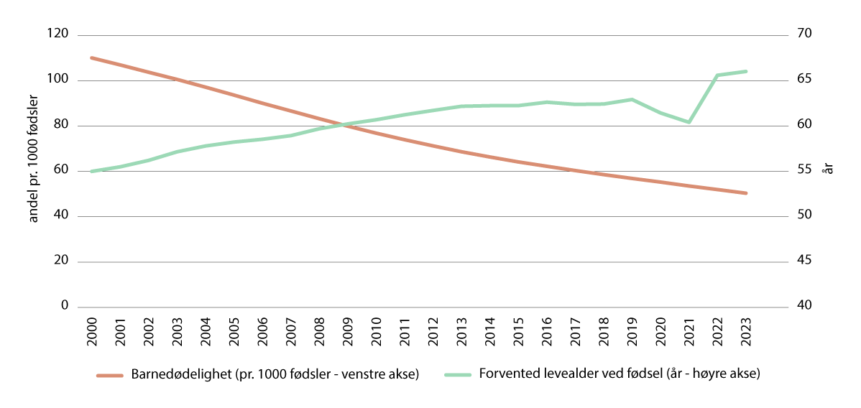
          - Barnedødelighet og forventet levealder
Kilde: Verdensbanken.
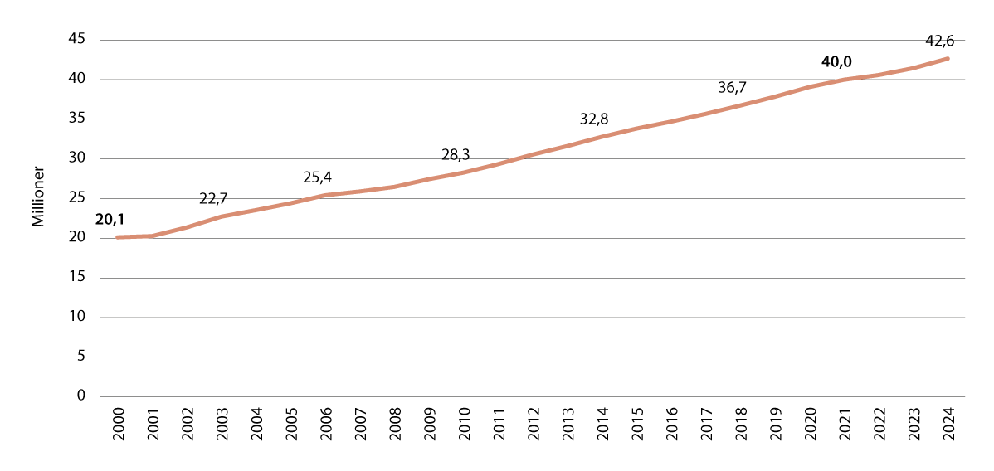
          - Antatt befolkningsstørrelse
Kilde: Verdensbanken.
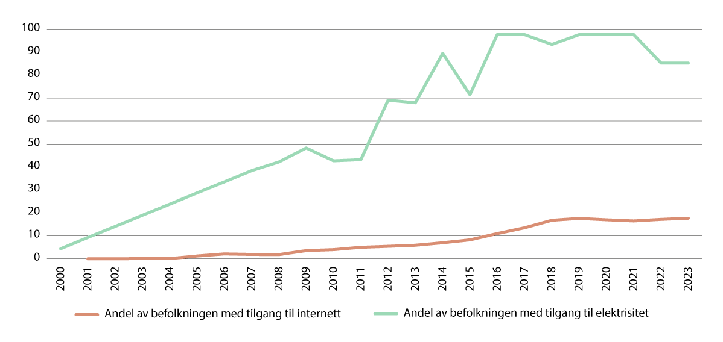
          - Levekårsindikatorer
Kilde: Verdensbanken.
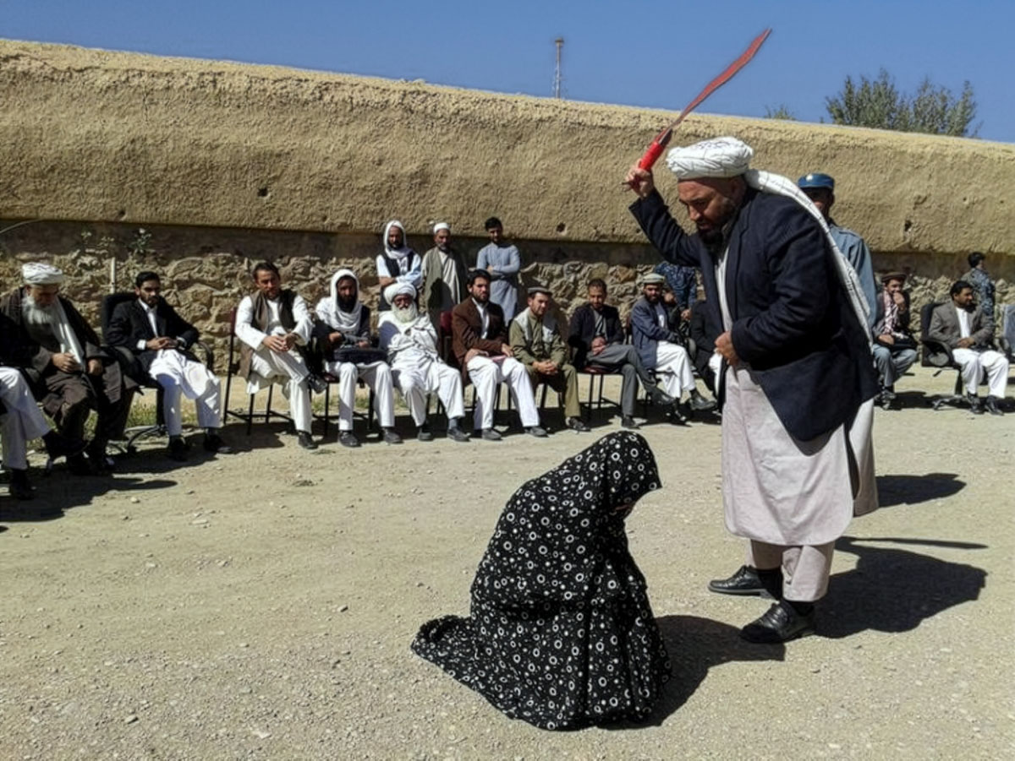
          - Ung kvinne piskes
Taliban har gjeninnført offentlig pisking som straff. Bildet er imidlertid tatt i 2015 i Ghor-provinsen og viser at praksisen med pisking som straff for utenomekteskapelig seksuell kontakt, ikke ble helt borte under republikken.
Foto: 8am.media (brukt med tillatelse).
Overgangen til et langt mer autoritært og ekskluderende styresett under Taliban utgjør et dramatisk tilbakeskritt. Konsekvensen av Talibans maktovertakelse som med rette har fått mest internasjonal oppmerksomhet, er den omfattende innskrenkingen av kvinners rettigheter og status. Menneskerettigheter, herunder kvinners rettigheter, var et viktig tema i den internasjonale bistanden og støtten til statsbygging i perioden 2001–2021. Det gjaldt også den norske støtten, slik omtalt i kapittel 4. Noen sider ved den sterke vekten på kvinners rettigheter var omstridte, for eksempel presset for å øke antallet kvinner i de afghanske sikkerhetsstyrkene, som omtalt i kapittel 6. Det er likevel ingen tvil om at mange kvinner under republikken fikk mulighet til å ta utdannelse og engasjere seg i politikk, offentlig sektor og privat næringsliv.
Situasjonen etter Talibans maktovertakelse beskrives gjerne som et kjønnsapartheid – gender apartheid. Afghanistan ble i 2023 rangert sist av 177 land på en rangering av kvinners rettigheter, inkludering og sikkerhet. Kvinner utestenges i praksis stadig mer fra det offentlige liv gjennom nye begrensninger i bevegelsesfriheten, forbud mot å ta arbeid, tilgangen til offentlige og private tjenester og jenters mulighet til skolegang og utdannelse.
Kvinners forverrede situasjon innskrenker livsutsiktene, og det er tegn til økende mentale helseproblemer. FN og afghanske menneskerettsorganisasjoner har rapportert om økning i antall selvmord blant afghanske kvinner og jenter, selv om slike tall er beheftet med stor usikkerhet.
Taliban-regimet innførte allerede i september 2021 et forbud mot jenters skolegang etter barneskolen (6. klasse) og kjønnsinndeling i skolen. Taliban har også bestemt at kvinnelige lærere utelukkende skal undervise jenter. Reglene overholdes ikke over alt, slik blant annet studien av norskfinansierte skoler i Faryab-distriktet viser (se kapittel 4).
Bevegelsesfriheten for kvinner er sterkt begrenset. Kvinner får ikke reise alene eller bevege seg langt utendørs uten følge av et mannlig familiemedlem, en mahram. Det samme gjelder når kvinner oppsøker myndighetskontorer eller trenger offentlige og private tjenester, som banktjenester. Kvinner har også forbud mot å arbeide i de fleste offentlige stillinger. Selv om det tilsynelatende er få restriksjoner mot kvinner i privat forretningsvirksomhet, er det i praksis hindringer også her. Landbruk representerer et unntak: Her er kvinners arbeidsinnsats nødvendig og akseptert, som en del av det uformelle arbeidet i husstanden. Videre forbyr Taliban kvinner adgang til nesten alt av offentlige tilbud og tjenester, inkludert parker, skjønnhetssalonger og treningsstudioer. I tillegg er kvinner pålagt å dekke seg til utenfor hjemmet, og må skjule ansiktet dersom de opptrer i media.
Taliban-leder Akhundzada har forsvart politikken overfor kvinner med henvisninger til Sharia. Politikken har imidlertid ingen basis i islam, men er et kulturelt betinget syn med opphav i Kandahar hvor emiren kommer fra. Det er tydelig ulike syn i Talibans ledelse på hvor sterke restriksjonene for kvinner skal være. Ifølge flere av utvalgets kilder i Kabul, støtter et flertall av regjeringsmedlemmene en mindre restriktiv politikk, men det er emiren og hans nærmeste krets som har det siste ordet.
Taliban er under tydelig påtrykk både innenfra og utenfra for å endre den svært restriktive politikken. FN tilrettelegger for en såkalt Doha-prosess, basert på en resolusjon fra Sikkerhetsrådet (som Kina og Russland avsto fra å stemme for). Målet for prosessen er å normalisere forholdet til Afghanistan under forutsetning av at landet innfrir sine folkerettslige forpliktelser. Seks punkter inngår i veikartet mot målet, eller mosaikken som det også kalles, hvorav to er knyttet til Talibans etterlevelse av internasjonale forpliktelser om menneskerettigheter, herunder kvinners rettigheter.
I juli 2025 ustedte den internasjonale straffedomstolen arrestordre på Akhundzada og høyesterettsjustitiarius Abdul Hakim Haqqani for forbrytelser mot menneskeheten. Bakgrunnen er at Taliban gjennom dekreter og forordninger har fratatt «jenter og kvinner retten til utdanning, privatliv og familieliv, samt bevegelsesfrihet, ytringsfrihet, tankefrihet, samvittighetsfrihet og religionsfrihet.» Justis- og beredskapsdepartementet ga i 2023 føringer for behandling av søknader om beskyttelse for jenter og kvinner fra Afghanistan. I dagens situasjon vil disse kunne defineres som en «spesiell sosial gruppe», som er ett av asylgrunnlagene i utlendingsloven. Det må likevel vurderes konkret og individuelt om den enkelte søker har en velbegrunnet frykt for forfølgelse ved retur til Afghanistan.
Kritikk av makthaverne tillates ikke, og ytringsfriheten er svært begrenset sammenliknet med under republikken. Det såkalte anstendighetsministeriet (Ministry for the Propagation of Virtue and the Prevention of Vice, PVPV) har i oppgave å sikre sømmelig oppførsel og framtreden. PVPV patruljerer gatene for å håndheve riktig bekledning, hår og skjeggstil og at kvinner har med en mahram. Domstolene gjennomfører ukentlig eller daglig offentlige piskinger for overtredelser som «moralske forbrytelser» og tyveri. Hittil har det imidlertid vært færre offentlige henrettelser enn forrige gang Taliban hadde makten, og steining og amputering har ikke blitt gjenetablert som praksis.
Et av de få positive resultatene av Talibans maktovertakelse er at krigen er slutt og at sikkerhetssituasjonen på mange måter er bedret. For mange afghanere har dette vært viktig. FN rapporterte høsten 2022 om en 77,5 prosent nedgang i sikkerhetsrelaterte hendelser sammenliknet med året før. Følgende tall kan illustrere forskjellen: UNAMA rapporterte i årene 2015–2021 om mellom 1 300 og 1 700 drepte i første halvår hvert av årene som følge av konflikten. I 2023 og 2025 var de tilsvarende, antatte antallene for første halvår 41 og 27 drepte (hvorav en kinesisk borger i 2025). Terrorgruppen ISKP har stått for de fleste angrepene, men Talibans kontroll over landet ser på ingen måte ut til å være truet. Det er i denne sammenheng verdt å merke seg at både USAs og andre lands etterretnings- og sikkerhetstjenester åpenbart samarbeider med Taliban-myndighetene om bekjempelse av ISKP.
Representanter for bistandsorganisasjoner har i høringer med utvalget bekreftet at sikkerhetssituasjonen er langt enklere: Det er blitt tryggere å drive bistandsarbeid i Afghanistan etter 2021. Den nevnte skolestudien fra Faryab (se kapittel 4) er et godt eksempel på hvordan flere skoler som ikke kunne besøkes i 2016 grunnet sikkerhetssituasjonen, nå ikke bare er med i studien, men også er åpne og har elever.
Den økonomiske situasjonen er dyster etter 2021, om enn kanskje ikke så dyster som noen fryktet. Afghanistan står i en alvorlig humanitær krise der om lag halve befolkningen, anslagsvis 32 millioner mennesker, er avhengig av humanitær hjelp. Tiår med krig, en sårbar økonomi, mangel på grunnleggende tjenester, samt ekstremvær og naturkatastrofer er bakteppet. Tvangsretur av afghanske flyktninger fra Iran i vest og Pakistan i øst forverrer også situasjonen. Ifølge FNs Høykommissær for flykninger, UNHCR, har nesten to millioner afghanere blitt tvangsreturnert fra de to landene i senere tid.
Afghanistan kommer svært dårlig ut på FNs utviklingsprograms Human Development Index, rangert på 181. plass av 193 land og territorier, ned fra 171. plass i 2015. Ifølge Verdensbanken sank brutto nasjonalprodukt med over 20 prosent i 2021 og 6 prosent i 2022. Den økonomiske situasjonen utfordres også av at over halvparten av statens utgifter går med til lønninger, og at halvparten av om lag 820 000 statsansatte arbeider i sikkerhetssektoren.
Forbudet Taliban innførte mot opiumsproduksjon i 2022 har ført til en antatt nedgang på 95 prosent i opiumsdyrking- og produksjon. I den tidligere «norske» provinsen Faryab anslår FN eksempelvis en nedgang i opiumsdyrking fra 13 083 hektar i 2020, til 532 hektar i 2023. FN anslår imidlertid at større narkotikanettverk fortsatt har 13 200 tonn råopium lagret, noe som vil dekke etterspørselen etter afghansk råopium fram til 2027. Konsekvensene for afghanske bønder og andre sysselsatte i opiumsproduksjon vil dermed merkes for alvor først når lagre av opiater er destruert eller solgt.
Etter Talibans maktovertakelse i 2021 stanset all bistand direkte til myndighetene. Bistanden ble redusert, og de fleste land endret det de fortsatt ga fra langsiktig utviklingsbistand til humanitær bistand. En rapport fra Verdensbanken fra april 2025 slår fast at givere etter Talibans tilbakekomst har nedskalert utviklingsprosjekter og teknisk assistanse, mens de har oppjustert humanitær støtte og sakte gjeninnført støtte til grunnleggende tjenester. Samlet gikk bistanden fra 4,6 milliarder dollar i 2021 til henholdsvis 3,9 og 2,9 milliarder i 2022 og 2023, slik vist i figur 3.6. Ifølge Verdensbanken var den afghanske statens utgifter i 2022 kun 46 prosent av nivået i 2019, mens bistanden til landet i 2022 utenom myndighetene var på 61 prosent av nivået fra 2019.
USA forble den største giveren til utvikling og humanitær hjelp i Afghanistan etter Talibans maktovertakelse, og ga bistand på henholdsvis 1,6 milliarder dollar i 2021, 1,2 milliarder i 2022 og 400 millioner dollar i 2023. I mars 2025 ble det imidlertid klart at USA, nå igjen ledet av president Trump, hadde avsluttet all bistand til Afghanistan med unntak av to mindre programmer – som del av et generelt, omfattende kutt i landets bistand. Samme måned slo OCHA fast at kuttene i USAs bistand ville ha store konsekvenser for den humanitære situasjonen.
Hva framtiden vil bringe for det Taliban-ledede Afghanistan, er vanskelig å si med sikkerhet. Regimet viser liten vilje til å gi innrømmelser i den nye FN-ledede Doha-prosessen, som å endre de drakoniske begrensningene på kvinners rettigheter. Menneskerettighetssituasjonen utvikler seg i negativ retning. Det kan medføre at flere givere vil fortsette å redusere bistanden til landet, noe som trolig vil føre til økt fattigdom og nød. Det er en gryende politisk opposisjon mot Taliban, og mange afghanere i eksil fortsetter kampen for menneskerettigheter og frihet i hjemlandet, men samtidig er det få tegn på at noen vil evne å utfordre Talibans kontroll.
En rekke regionale land har utvekslet diplomater på ambassadørnivå med Afghanistan under det nye regimet, herunder Kina og Russland. I Europa svarer afghanske ambassader i flere land til det nye regimet, men så langt har ingen utvekslet ambassadører. Noen land, som Pakistan, Tyrkia og Japan har ambassader i Kabul, men uten fullverdige, formelle diplomatiske forbindelser. Også EU har et representasjonskontor i byen. Kina har gitt løfter om investeringer og frihandel, men foreløpig har dette gitt få konkrete resultater, noe som åpenbart er en kilde til irritasjon i Kabul. President Trump uttalte i september 2025 at han mener at USA må få tilbake kontrollen over Bagram-flyplassen utenfor Kabul. Hva som ligger i Trumps uttalelser, er vanskelig å si. Uttalelsen er allikevel en refleksjon over den nye verdenssituasjonen i dag, som unngåelig vil påvirke Afghanistan – på godt eller ondt.
Afghanistan har gjennom århundrene vært gjenstand for stormakters interesse, av ulike grunner. Ghani og andre politiske ledere i republikken satte lit til at Afghanistan var for viktig til å oppgis. Der tok de feil. Terrortrusselen som var bakgrunnen for Afghanistan-engasjementet i 2001, var ikke lenger så viktig. Hvorvidt ny rivalisering mellom stormakter, og mellom demokratier og autokratier, vil bringe Afghanistan tilbake på den internasjonale radaren, vil kun tiden vise.

Norsk bistand
Stoltenberg-regjeringen besluttet i 2007 at Norges sivile innsats i Afghanistan skulle tilsvare den militære. Det høye bistandsnivået ble videreført av Solberg-regjeringen fra 2013, til tross for at de militære utgiftene falt betydelig. Årsakene var alliansehensyn, internasjonale forpliktelser og ideelle og normative motiver. Foruten vektleggingen av migrasjon, fortsatte bistanden stort sett uforandret før og etter årsskiftet 2014–2015.
Norsk bistand inngikk i den større, internasjonale utviklingsinnsatsen som hadde som mål å sikre en velfungerende afghansk stat, og gjennom det også forhindre internasjonal terror med utgangspunkt i landet. Delmålene var økonomisk vekst og godt styresett, herunder demokratisk styre, rettssikkerhet, likestilling, menneskerettigheter og bekjempelse av korrupsjon.
Samlet internasjonal bistand til Afghanistan gikk betydelig ned i årene 2015–2021, mens Norges bistandsvolum forble høyt. Den norske støtten fortsatte i samme kanaler som før, med hovedvekt på flergiverfond og ikke-statlige organisasjoner (NGOer), og vekt på utdanning, landsbyutvikling og godt styresett. En betydelig andel gikk via flergiverfond til afghanske myndigheter, men mye også til norske, internasjonale og afghanske NGOer.
En rekke nye strategier og reformer i norsk bistandspolitikk og -forvaltning ble vedtatt i perioden, men disse hadde liten effekt på den norske bistandspraksisen i Afghanistan. Det viktigste unntaket var en tydelig vektlegging av å hindre migrasjon fra 2015. Bistandskoordinering med andre nordiske land og FN ble fortsatt prioritert. Samtidig gjorde flyttingen av forvaltningen av bistanden fra ambassaden i Kabul til Oslo i 2015 at Norges oppfølging av det bistandspolitiske arbeidet på bakken i Afghanistan ble redusert.
Forsøket på å skape et liberalt demokrati i Afghanistan var i hovedsak feilslått. Målene og strategiene var for mange, for ambisiøse og ofte motstridende. Sikkerhetssituasjonen var en vedvarende hovedutfordring og giverland og bistandsaktører tok ikke nok hensyn til afghanske statstradisjoner, samfunnsforhold og landets evne til å dra nytte av den omfattende bistanden.
Bistanden hadde likevel positive effekter. Den bidro blant annet til en forbedring av utdanning og helse, særlig for kvinner og jenter. Barnedødeligheten gikk betydelig ned og gjennomsnittlig levealder gikk opp. I byene bidro bistanden til framvekst av en ny middelklasse. Tilgang til utdannelse og nye jobber ga mange fra marginaliserte grupper – særlig kvinner – nye muligheter. Muligens vil de relativt gode betingelser for utdanning, ytringsfrihet, yrkesliv og helsetilbud i årene 2001–2021 kunne ha verdi på mellomlang sikt, til tross for Talibans restriktive styre.
I mange tilfeller hadde bistanden motsatt effekt av det som var hensikten. Bistanden muliggjorde og foret den utstrakte korrupsjonen som plaget republikken. For dårlig kontroll, men også dilemmaer lå bak. Til tross for store korrupsjonsutfordringer fortsatte for eksempel Norge støtten til afghansk politi, for å bidra til sikkerhet og stabilitet. Korrupsjonen skapte stor folkelig misnøye mot Kabul-regjeringen og bidro til republikkens fall i august 2021.
Norske myndigheter gjennomførte få evalueringer av bistanden til Afghanistan. Dette understreker viktigheten av målet om et høyt bistandsvolum i seg selv, og synliggjør at interessen for resultatmåling og læring var begrenset. Det er ikke unikt for Afghanistan. Samtidig er det vanskelig å vurdere og dokumentere langsiktige resultater av norsk og internasjonal bistand, samt om andre strategier eller tilnærminger fra norsk side ville vært bedre.

Det store bildet: Statsbygging og økonomisk utvikling mot terror
Med utgangspunkt i Bonn-avtalen fra 2001 forsøkte det internasjonale samfunnet å bygge en stabil og demokratisk styrt stat i Afghanistan og bidra til økonomisk utvikling, gjennom det mest omfattende bistandsprogrammet i historien fram til da. Det realpolitiske målet om å forhindre nye terroranslag var en sentral motivasjon for bistanden i mange land, og særlig i USA. Samtidig er det liten tvil om at målet om å bygge et nytt og bedre Afghanistan, med vekt på godt styresett og liberale verdier som likestilling og menneskerettigheter, ble et mål i seg selv. Mens amerikanske myndigheter i hovedsak så støtten til økonomisk utvikling og statsbygging som en del av opprørsbekjempelsen, vektla europeiske land i større grad statsbygging og økonomisk utvikling. Det var også tilfellet i Norge. I mange land, inkludert Norge, ble denne agendaen også viktig for å sikre politisk og folkelig støtte til den militære innsatsen. Etter migrasjonsbølgen til Europa i 2015 ble migrasjon mer framtredende i regjeringens argumentasjon for norsk bistand til landet.

Omfang og resultater av internasjonal bistand 2001–2021
Som vist i kapittel 3 skapte den internasjonale sivile og militære innsatsen i Afghanistan, særlig de første ti årene, en viss økonomisk utvikling. Samtidig var ikke resultatene bærekraftige, og den afghanske økonomiens sårbarhet ble tydeliggjort da reduksjonen i det internasjonale nærværet resulterte i økonomisk nedgang i landet fra 2015.
Resultatene av den internasjonale bistandsinnsatsen var beskjedne i forhold til omfanget. Ifølge Organisasjonen for økonomisk samarbeid og utvikling (OECD) utgjorde offisiell utviklingsbistand til Afghanistan totalt 99 milliarder dollar i perioden 2001–2021. Tallet fanger ikke opp all bistand som ble gitt. Ifølge den kongressoppnevnte «riksrevisoren» for USAs innsats i Afghanistan, Special Inspector General for Afghanistan Reconstruction (SIGAR), utgjorde den totale amerikanske støtten til gjenoppbygging 145 milliarder dollar. Beløpet inkluderer støtten til de afghanske sikkerhetsstyrkene, som utgjorde over 50 prosent, eller 83 milliarder dollar. Så sent som i 2018 tilsvarte internasjonal bistand 80 prosent av den afghanske statens inntekter.
Støtten til statsbygging gikk hovedsakelig til å finansiere demokratiske valg, styrke sentraladministrasjonen, etablere offentlige tjenester som helse og utdanning, samt bekjempe korrupsjon og å styrke rettsstaten. Ifølge SIGAR er resultatene beskjedne på alle disse områdene, den enorme innsatsen tatt i betraktning.
Forsøkene på å bygge et fungerende demokrati møtte store utfordringer. I det første presidentvalget i 2004 deltok 70 prosent av de stemmeberettigede, mens i 2019, det siste som ble gjennomført før Taliban tok over makten, deltok kun om lag 20 prosent. Dramatisk forverrede sikkerhetsforhold spilte her en rolle. Flere internasjonale evalueringer peker også på at den afghanske statens legitimitet ble svekket av at krigsherrer fikk framtredende politiske roller, at den var helt avhengig av utenlandsk støtte og at de store bistandsvolumene førte til omfattende korrupsjon. I parlamentet utviklet det seg en utbredt praksis med folkevalgte som tok betalt for å godkjenne utnevnelser eller gjøre vedtak. Statsbudsjettet var en Sareptas krukke for politikere som gjorde uformelle avtaler utenom de formelle vedtakene. Til tross for flere initiativ for å bekjempe korrupsjonen i Afghanistan fra både afghanske myndigheter og internasjonale giveres side, var landet likevel ett av de mest korrupte i verden i 2021 (se kapittel 4.2.8).
En oversiktsstudie («meta-studie») som analyserer mange lands evalueringer av bistand til Afghanistan, viser at forsøkene på å heve kapasiteten i sentralforvaltningen ofte hadde begrenset effekt, med enkelte unntak som for eksempel Finansdepartementet. Dette bidro de internasjonale giverne også til, blant annet ved å ansette utenlandske eksperter som endte opp med å utgjøre parallelle strukturer i afghanske institusjoner.
Innen helse og utdanning viser statistikken en betydelig forbedring blant annet i mødrehelse og barnedødelighet. Samtidig var helsesystemet i stor grad forvaltet av internasjonale NGOer, noe som i liten grad bidro til afghansk kapasitetsbygging. Støtten til utdanning ga en generasjon afghanere mulighet til utdanning, men kvaliteten var ofte svak og utdanningssystemet preget av korrupsjon. Leseferdigheten blant jenter gikk betydelig opp: fra 20 prosent i 2005 til 39 prosent 2017. Samtidig var fortsatt 43 prosent av befolkningen analfabeter i 2021 (for kvinner over 15 år var tallet 80 prosent). Som undersøkelsen av norskfinansierte skoler i Faryab-provinsen viser, har imidlertid investeringen i grunnskoleutdanning gitt positive resultater som vedvarer fram til i dag (se boks 4.4). Det er ikke utelukket at man vil finne tilsvarende resultater i andre deler av landet.
Kvinners og jenters rettigheter var politisk viktig i Afghanistan-engasjementet, og prioritert i bistanden. Tilgangen til blant annet helse og utdanning ble som nevnt dramatisk forbedret, og kom særlig kvinner og jenter til gode. Det er anslått at 60 prosent av jenter i byene gikk på grunnskole i 2017, mens tallet var på 40 prosent landsbygda. I byene tok nesten 25 prosent av menn høyere utdanning i 2017, mens tallet for kvinner var 12 prosent. På landsbygda var tallene henholdsvis 12 prosent for menn og bare 2 prosent for kvinner. Kvinner fikk også økt mulighet til deltakelse i arbeids- og samfunnslivet, særlig i byene. I 2020 var 21 prosent av de statsansatte kvinner.
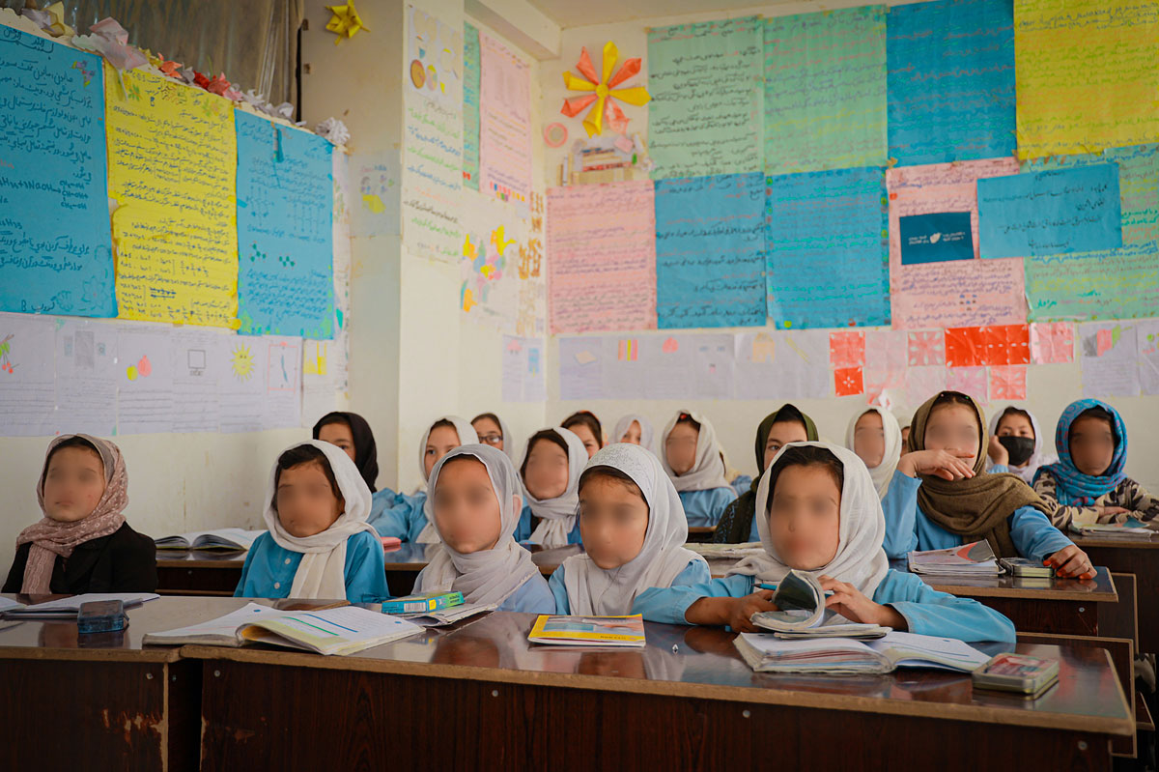
          - Barneskole i Faryab-provinsen.
Kilde: Afghanistankomiteen.
Evalueringer av kvinnerettet bistand viser at giverne først og fremst rapporterte om kortsiktige resultater. Langsiktige virkninger var vanskeligere å identifisere – noe som er et vanlig trekk ved bistandsevalueringer. Oversiktsstudien over mange lands bistandsevalueringer antyder at årsakene til den kortsiktige framgangen i første rekke kan tilskrives rehabilitering av infrastruktur og slutten på Taliban-styret i 2001, snarere enn kvinnerettede bistandsprosjekter. Manglende politisk vilje fra afghanske myndigheter, konservative kulturelle normer og politisering av kvinnespørsmålet vanskeliggjorde ofte framgang. Oversiktsstudien fant at mindre prosjekter innen helse og utdanning, forankret i lokale strukturer, hadde større sjanse for å lykkes enn større, ambisiøse prosjekter som direkte utfordret lokale kjønnsnormer og -relasjoner.
Samtidig bidro støtte til reformer i rettssystemet, opprettelsen av krisesentre og andre beskyttelsesmekanismer til å forbedre kvinners vern mot vold og overgrep, både på papiret og i praksis, særlig i republikkens siste tiår. På lengre sikt kan også den internasjonale innsatsen for kvinners rettigheter ha bidratt til endring av kulturelle normer når det gjelder kvinners adgang til skilsmisse og beskyttelse mot vold. Likeledes har internasjonal støtte bidratt til framveksten av betydelige kvinne- og menneskerettighetsbevegelser og -organisasjoner i Afghanistan. Mange av disse er fortsatt aktive.

Norsk bistand 2001–2014
Det første Afghanistanutvalget oppsummerte 14 års norsk bistandsinnsats slik:
Afghanske myndigheter og andre givere har hevdet at norsk bistand til Afghanistan var styrt av gode prinsipper […]. Det kan likevel ikke dokumenteres at den norske innsatsen ga bedre resultater enn innsatsen til land som har hatt en annen tilnærming. I lys av den store ressursbruken kan resultatet av den internasjonale og norske innsatsen oppsummeres som sterkt varierende og i sum begrenset. Det skyldtes i første rekke at det for alle var en formidabel utfordring å drive bistandsarbeid i et krigsherjet land med pågående væpnet konflikt og svakt styresett.
Utvalget påpekte som nevnt også at bistandsvolumet i seg selv ble det viktigste målet. Den norske bistanden skulle dekke bredt og vektla en rekke temaer, herunder utdanning og landsbygdutvikling. I tillegg var blant annet antikorrupsjon og kvinners rettigheter og likestilling såkalte tverrgående temaer.
Utvalget konkluderte med at Norge hadde liten innflytelse på utviklingsagendaen, men klarte å skape et visst handlingsrom innen utdanning og menneskerettigheter. Norge høstet anerkjennelse for støtte til valg – blant annet gjennom folkeopplysningsprosjekter og opplæring av kvinnelige parlamentarikere. Norge fremmet kvinners rettigheter gjennom påvirkningsarbeid som konferanser og giverfora, og støtte til NGOer som for eksempel arbeidet med helseprosjekter, herunder jordmorutdanning. Arbeidet var imidlertid for fokusert på formelle rettigheter, og koordineringen mellom de ulike tiltakene var svak.
De store internasjonale bistandsoverføringene førte som nevnt til utbredt korrupsjon, og norske myndigheter tok for sent tak i korrupsjonsproblemene. De svake bistandsresultatene skyldtes at Norge hadde for ambisiøse mål, for liten forvaltningskapasitet og for mange innsatsområder. Gapet mellom retorikk og resultater var stort.

Norsk bistand 2015–2021
Erna Solbergs regjering videreførte fra 2013 hovedlinjene i Stoltenberg-regjeringens bistandspolitiske tilnærming til Afghanistan, men vektla i større grad migrasjon. Regjeringen vedtok også flere nye, overordnende strategier for bistanden som også omfattet Afghanistan. Fokuslandstrategien fra 2014 og Partnerlandstrategien fra 2018 sto sentralt i regjeringens arbeid for å konsentrere, forenkle og effektivisere bistanden. Arbeidet førte til reduksjon i antall mottakerland og bistandsavtaler, og økt bruk av flergiverfond.
For Afghanistan-bistandens del ble strategiene i realiteten kun nye retoriske rammer for en virksomhet som i praksis fortsatte som før. Det første Afghanistanutvalget fant at tidlig i Solberg-regjerings tid hadde forsøkene på konsentrasjon liten effekt: selv om antall enkeltstående avtaler med mottakere ble redusert, inkluderte hver avtale flere, ikke færre, innsatsområder. Forvaltningsbyrden for UD ble mindre, men konsentrasjonen av avtaler bidro ikke til en prioritering av innsatsen.
Bistanden ble samtidig også innrettet mot flere tematiske fokusområder, for eksempel FNs Agenda 2030 – bærekraftsmålene. Viktigst for bistanden til Afghanistan var likevel regjeringens Veivalgsmelding og Strategisk rammeverk for norsk innsats i sårbare stater og regioner, begge fra 2017. Her sto Afghanistan sentralt både som prioritert sårbar stat, og som hovedland for strategien for kvinner fred og sikkerhet (KFS) (se kapittel 5).
Under Solberg-regjeringen ble bistandens kobling til det overordnede målet om å forhindre internasjonal terror tydeligere. Det er tydelig alt i det første bistandsbudsjettet i 2014:
Det internasjonale engasjementet i Afghanistan har sin begrunnelse i å hindre at landet igjen blir et arnested for internasjonal terrorisme. Det internasjonale samfunn bidrar militært, med bistand til stabilisering og statsbygging, og med støtte til at landets myndigheter skal kunne ta kontroll over og styre landet.
Regjeringen tydeliggjorde denne koblingen ytterligere i innsatsen i sårbare stater, og slo i 2016 fast at flertallet av fokuslandene som var sårbare stater, «ligger så nært Europa at problemene der direkte påvirker vår verdensdel.» Syria og omkringliggende områder, herunder Afghanistan, var «arnested for terrornettverk og organisert kriminalitet med rekkevidde langt utenfor regionen. Dette får direkte konsekvenser for våre nærområder og vår sikkerhet.»
Erna Solbergs regjering valgte å ikke ha en egen utviklingsminister i årene 2013–2018 – et brudd med en tradisjon som strakk seg tilbake til 1983. Bistands- og utenriksporteføljene ble samlet hos utenriksminister Børge Brende (2013–2017). Samlingen av porteføljene reflekterer bistandens økende betydning i forhold til sikkerhetspolitiske hensyn og norske interesser. Da utviklingsministerposten ble gjenopprettet i 2018, ett år inn i Ine M. Eriksen Søreides periode (2017–2021), forble ansvaret for Afghanistan-bistanden hos utenriksministeren.

Migrasjon
Migrasjon gjorde et byks opp på den internasjonale og norske agendaen fra høsten 2014 og Afghanistan ble et viktig land for norsk returpolitikk særlig fra 2015. Dette fikk også konsekvenser for regjeringens begrunnelse for bistanden til landet. I bistandsbudsjettet for 2017 skrev Solberg-regjeringen: «For øvrig vil store deler av norsk bistand til Afghanistan i 2016 og 2017 fortsette å forebygge migrasjon og at barn sendes på en farefull ferd gjennom Europa ved å bidra til målet om stabilisering og utvikling av landet.»
I lys av økt migrasjon ønsket norske myndigheter en effektiv returpolitikk. I Sundvolden-plattformen vektla Solberg-regjeringen raskere saksbehandling og retur av personer uten lovlig opphold, og tiltak for å fremme retur, som økonomisk støtte. Den bilaterale partnerskapsavtalen mellom Norge og Afghanistan fra 2013 som ble fornyet i 2017, inneholdt et punkt om samarbeid mot menneskehandel og menneskesmugling, ulovlig opphold og retur. Partene forpliktet seg til «å legge forholdene til rette for at personer som oppholder seg ulovlig på deres territorium […], kan returneres til hjemlandet.» Da avtalen skulle oppdateres i 2020, var det viktig for regjeringen å beholde bestemmelsen om migrasjon. I tillegg hadde Norge, Afghanistan og FNs høykommissær for flyktninger (UNHCR) en avtale om returflyktninger fra 2005, som ble fornyet i 2011.
Samtidig som UD i 2015 valgte å sende bistandsarbeidere ved ambassaden hjem på grunn av sikkerhetssituasjonen, sendte departementet to migrasjonsrådgivere til Kabul. Migrasjonsarbeidet hadde høy politisk prioritet, og fysisk tilstedeværelse i Kabul ble sett som viktigere i migrasjonsarbeidet enn i bistanden. Afghanske myndigheters imøtekommenhet for norsk returpolitikk var vekslende. De lot Norge gjennomføre et relativt sett høyt antall returer, men stilte også tidvis krav og ga innspill som kunne trenert norsk returpolitikk om de hadde blitt tatt til følge. Målt i antall personer som ble returnert, lå Norge tidvis på topp i Europa: I første halvår 2017 uttransporterte Norge langt flere enn EU samlet.
            - Migrasjon fra Afghanistan til Norge og Europa 2015–2020
06J1xt2
 | Asylsøknader i Norge | Asylsøknader i Europa (minus Norge) | Asylsøknader fra Afghanistan i Norge | Andel afghanske asylsøkere til Norge | Andelen afghanske asylsøkere til Europa
2015 | 31 150 | ≈1 350 000 | 7 000 | 22,5% | ≈15%
2016 | 3 460 | ≈1 300 000 | 373 | 10,8% | ≈15%
2017 | 3 560 | 728 470 | 133 | 3,7% | 6.7%
2018 | 2 655 | 664 480 | 91 | 3,4% | 7%
2019 | 2 305 | 738 425 | 101 | 4,4% | 8,2%
2020 | 1 386 | ≈485 000 | 57 | 4,1% | ≈10%

Kilde: Tallene for Norge er fra UDI, tallene for Europa fra Frontex/EASO/EUAA.
Returpolitikken og bistandspolitikken hadde flere koblingspunkter. Utviklingstiltak skulle både forebygge og avskrekke potensielle migranter fra å reise til Norge. For eksempel ble innsats på landsbygda ansett å bidra til å forebygge ønske om å migrere, og Norge ønsket å dreie mer av bistanden gjennom flernasjonale fond til sysselsettingstiltak. Samtidig søkte Norge å forhindre migrasjon ved å annonsere i afghanske aviser og med Facebook-kampanjen «Stricter Asylum Regulations in Norway». Norge kommuniserte også tydelig til afghanske myndigheter at kostnadene ved afghanske asylsøkeres første år i Norge ble dekket over bistandsbudsjettet. Med andre ord: Jo flere afghanske asylsøkere som kom til Norge, desto mindre bistandsstøtte ville Afghanistan kunne motta. Saken ble tatt opp med president Ashraf Ghani både av statsminister Solberg i en telefonsamtale og av statssekretærene fra UD og JD under et felles besøk til Kabul i november 2015. Regjeringsplattformen fra 2018 koblet bistands- og returpolitikken eksplisitt ved å slå fast at regjeringen skulle «bruke Norges posisjon, blant annet som bistandsyter, til å sikre flere returavtaler».
I Norge sank antallet asylsøkere fra Afghanistan raskt etter 2015. Fra 7 000 asylsøknader fra afghanske borgere i 2015, var tallet nede i 373 i 2016, og kun 133 i 2017 (se tabell 4.1). I Europa utgjorde da afghanske asylsøkere fortsatt den nest største gruppen, etter syrere. Dette tyder på at afghanske migranter i økende grad søkte seg til andre land enn Norge. Returarbeidet var et samarbeid mellom Justisdepartementet (JD), UD, Utlendingsdirektoratet (UDI), Politiets utlendingsenhet (PU) og ambassaden i Kabul. Det var kun 57 afghanere som søkte om beskyttelse i Norge i 2020, hvorav 29 opplyste å være enslige mindreårige.
Returpolitikken reiste flere problemstillinger, som retur av barnefamilier og mindreårige, samt korrupsjon. Retur av barn reiste i tillegg spørsmål blant annet om verifisering av personopplysninger som alder og forsvarlig omsorg og oppfølging av barna i Afghanistan. Norge forsøkte i mange år å få opprettet et mottakssenter for mindreårige asylsøkere i Kabul, men uten å lykkes.

Mål, prioriteringer og volum
Fra et bistandsfaglig ståsted forble hovedmålene for norsk bistand uendret fra 2001–2014 til 2015–2021. Sikkerhet, stabilisering og generell utvikling var overordnede mål, og bistanden vektla tre hovedretninger i arbeidet: 1) å fremme godt styresett inkludert menneskerettigheter og kvinners stilling, 2) utdanning og 3) landsbygdutvikling. Næringsutvikling og jobbskaping ble i deler av perioden brukt som en ramme for støtten til landsbygdutvikling. Regjeringens bistandsbudsjetter nevner disse komponentene i ulik rekkefølge over tid, uten at det fastslås om dette innebærer endringer i prioriteringer. Kvinners rettigheter og antikorrupsjon var tverrgående hensyn i bistanden i hele perioden.
Solberg-regjeringen opprettholdt i hovedsak bistandsvolumet slik dette ble fastsatt under Stoltenberg II-regjeringen. Det overordnede, politisk fastsatte volumet for bistanden forble retningsgivende i hele perioden. Bistandsfaglige vurderinger synes i liten grad å ha ligget til grunn, og de politiske vurderingene var gjenstand for begrenset diskusjon. Afghanistan var landet som mottok mest norsk bistand i årene 2001–2021, med 13,3 milliarder kroner i løpende kroneverdier, hvorav perioden 2015–2021 utgjorde 4,9 milliarder (figur 4.2). Målt i fast kroneverdi var bistanden 18,8 milliarder 2024-kroner i perioden 2001–2021 og 21 milliarder kroner i perioden 2001–2024 (figur 4.3). Økningen i bistanden i 2023 skyldes i hovedsak at Norge økte den humanitære bistanden. I 2024 ble bevilgningene til både multilateral bistand og nødhjelp redusert.
Det norske bistandsvolumet ble gjerne forpliktet på internasjonale giverkonferanser. Bistanden i perioden 2015–2021 ble således satt på giverkonferansene i Tokyo i 2012, i Brussel i 2016 og i Genève i 2020. Her forpliktet Norge seg til betydelig støtte til Afghanistan, vanligvis for fire år av gangen.
Bakgrunnen for den omfattende bistanden er sammensatt. Norske myndigheter ønsket å være en god alliert for USA og NATO, å være en generøs og pålitelig samarbeidspartner for Afghanistan, samtidig som hjemlige politiske hensyn spilte inn. Det er også sannsynlig at bistanden forble høy fordi Norge var engasjert i fredsprosessen (se kapittel 5). Figur 4.4 viser at Norge var den syvende største giveren av sivil bistand i perioden. Figur 4.5 illustrerer imidlertid at Norge var den klart største giveren når bistanden fordeles på antall innbyggere i giverlandet.
Regjeringen gjorde samtidig mindre justeringer av bistandsvolumet, knyttet til krav om at afghanske myndigheter oppfylte forpliktelser eller forventninger (såkalt kondisjonalitet). Norge hadde allerede i 2013 redusert bistanden for 2014 med 50 millioner kroner, som følge av at afghanske myndigheter ikke hadde fulgt opp sine forpliktelser. Stoltenberg II-regjeringen ville med dette signalisere at manglende oppfølging fikk konsekvenser. Afghanske forpliktelser var likeledes sentralt for Solberg-regjeringen, som på giverkonferansen i Brussel i 2016 ga tilsagn om 700 millioner kroner i årlig støtte, under forutsetning om at landet ville stå ved sine forpliktelser.
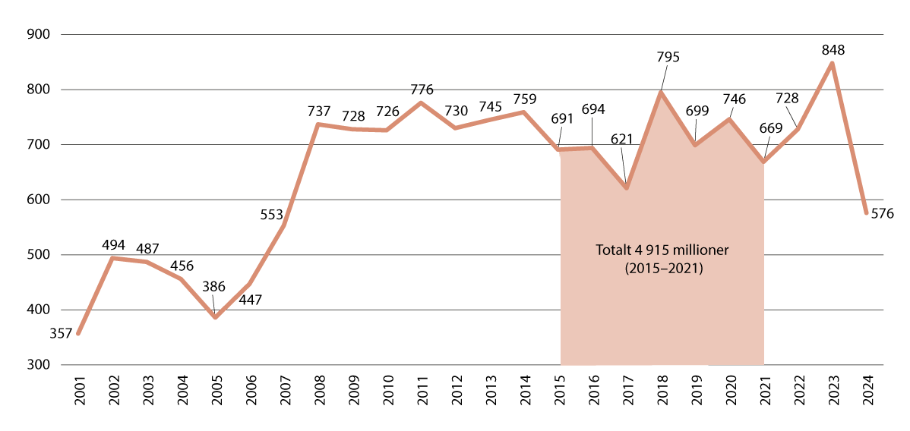
          - Norsk bistand til Afghanistan 2001–2024 (millioner kroner, løpende verdier)
Kilde: Norad.
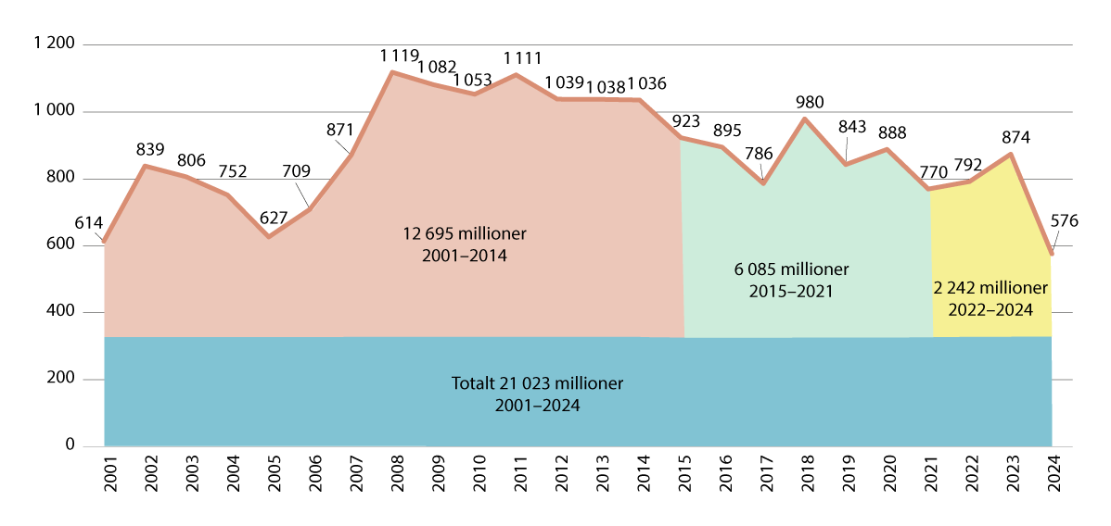
          - Norsk bistand til Afghanistan 2001–2024 (millioner kroner, 2024-verdier)
SSBs konsumprisindeks er brukt som deflator.
Kilde: Norad.
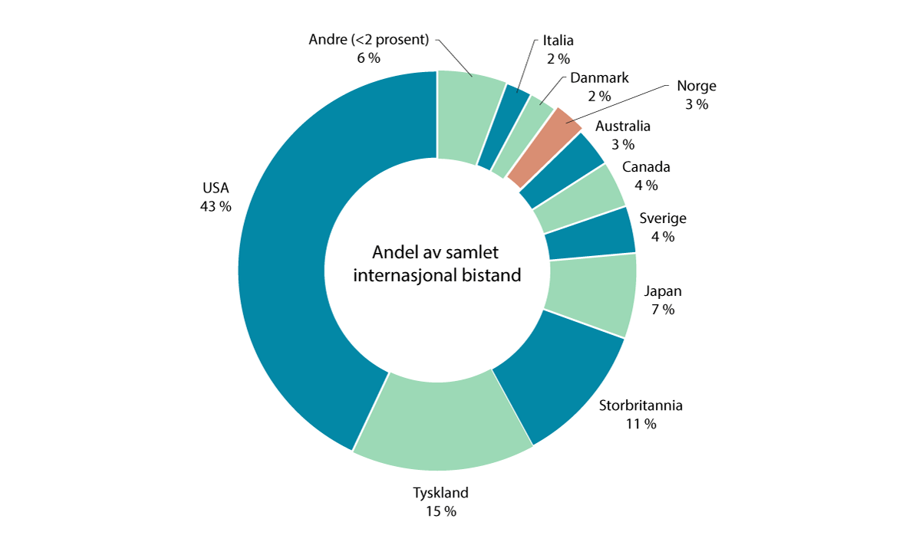
          - Bistand til Afghanistan 2015–2022
Kilde: OECD-database.
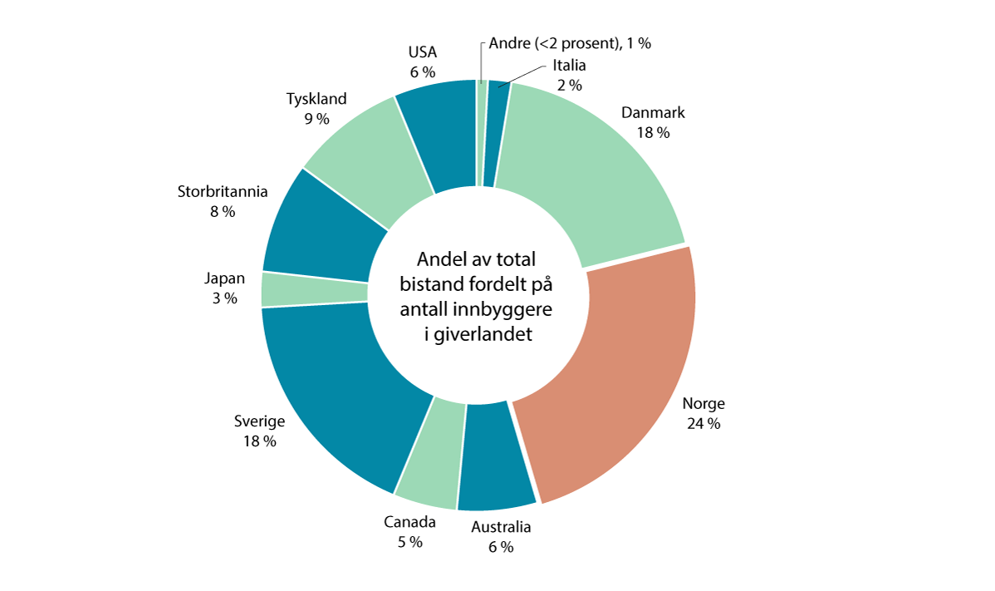
          - Bistand til Afghanistan 2015–2021 per innbygger
Kilde: OECD-database og Verdensbankens databank.
Bruk av kondisjonalitet ble et større tema på giverkonferansen i Genève i 2020, og tydeliggjorde også norske vurderinger. Det ble klart at giverne ønsket større vektlegging av afghanske myndigheters forpliktelser, samtidig som det var ulike syn på nytten av slik kondisjonalitet. I mars 2020 truet USA med å kutte bistanden med en milliard dollar for å få fortgang i fredsforhandlingene. På Genève-konferansen i oktober samme år oppfordret USA like fullt til å øke bistanden. EU ønsket å videreføre et høyt nivå, men samtidig gjøre bistanden betinget av afghansk ivaretakelse av menneskerettigheter, særlig for kvinner, barn og minoriteter. Nordic+-gruppen (Norge, de andre nordiske landene og Nederland) samt USA og Tyskland, mente at kondisjonalitet neppe ville ha særlig effekt, og vektla tydelighet framfor betingelser. Reduksjon av bistanden ville kunne ha negative følger for statsbyggingstiltakene og for myndighetenes stilling overfor Taliban i fredsforhandlinger.
En løsning ble søkt i økt vektlegging av afghanske forpliktelser og hyppigere evaluering, samt at flere givere kun ville tilkjennegi støtte for ett år av gangen. Videre bistandsnivå kunne dermed justeres som følge av årlige gjennomganger av afghansk etterlevelse av forpliktelser.
Norge gikk inn for en mindre reduksjon av bistandsvolumet for 2021, til maksimalt 650 millioner kroner. To årsaker lå bak: Det samlede bistandsbudsjettet hadde blitt noe redusert, og regjeringen anså at afghanske myndigheter ikke gjorde nok blant annet innen innsatsen mot korrupsjon. Samtidig var Norge, som flere andre givere, klare på at bistanden kunne økes igjen dersom etterlevelsen av forpliktelser ble bedret, herunder ved positiv utvikling i fredsprosessen. Departementet vurderte det som viktig at giverlandene måtte stille opp for Afghanistan etter en eventuell inngåelse av en fredsavtale, og at betydelige bistandskutt både kunne skade engasjementet i de pågående fredsforhandlingene med Taliban, samt Norges omdømme som bistandspartner.

Sektorer, kanaler og fordeling av bistand
Bistand viser til all offentlig støtte som skal bidra til økonomisk og sosial utvikling i mottakerlandene. Det er vanlig å skille mellom langsiktig og humanitær bistand (også kalt nødhjelp). Langsiktig bistand har lang tidshorisont og skal fremme økonomisk og sosial utvikling, mens humanitær hjelp er kortsiktig, rettet mot akutte nødssituasjoner, og skal baseres i humanitære prinsipper. Et annet vanlig skille går mellom bilateral og multilateral bistand, altså bistand direkte mellom to land, og bistand gjennom internasjonale organisasjoner.
Norsk Afghanistan-bistand 2015–2021 var i hovedsak tredelt, som i årene 2001–2014 (se figur 4.6). Den største andelen gikk til flergiverfond i regi av FN og Verdensbanken (multilateral bistand), mens en betydelig andel gikk via norske NGOer og FN-systemet (nødhjelp/humanitær bistand). Samtidig var både FN-organisasjoner og norske og internasjonale NGOer mottakere også av langsiktig bistand. Ved å fordele bistanden slik søkte Norge å balansere ivaretakelsen av afghansk eierskap, internasjonal koordinering og en grad av egenkontroll, samtidig som risikoen og forvaltningsbyrden ble håndtert.
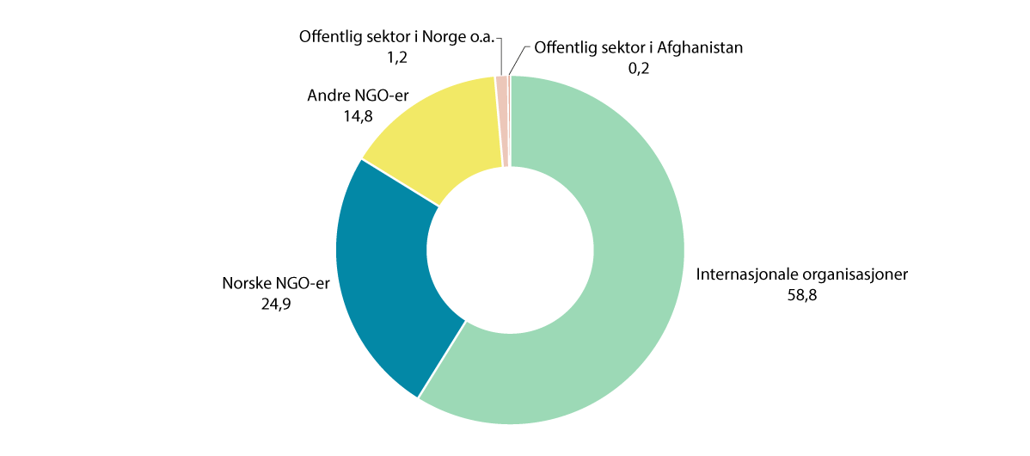
          - Fordeling av norsk bistand til Afghanistan
Kilde: Norad.
Avtalen om strategisk partnerskap som Norge inngikk med Afghanistan i 2013, og fornyet i 2017, nedfelte også enkelte prinsipper for hvordan den langsiktige bistanden skulle brukes. 50 prosent av bistanden skulle gis som budsjettstøtte, og Norge forpliktet seg til å sikre at 80 prosent skulle gis i tråd med afghanske prioriteringer. Humanitær bistand var holdt utenfor dette regnestykket. Fordelingen av bistanden var dermed et resultat av både bistandspolitiske prioriteringer, samt praktiske, bistandsfaglige og forvaltningsmessige løsninger.
Inndelingen av bistanden i henhold til sektor som har fått støtte, reflekterer den tematiske innrettingen av bistanden – altså hva bistanden har gått til. Såkalt multisektor var størst, med 36,5 prosent av støtten. 23,9 prosent av midlene gikk til nødhjelp, mens 23 prosent gikk til styresett, sivilt samfunn og konfliktforebygging. Utdanning fikk 10,3 prosent av bistanden, mens 4,5 prosent gikk til sektoren helse og sosial.

Multilateral bistand: ARTF og LOTFA
Den norske støtten til Afghanistan via internasjonale organisasjoner lå høyere enn det som var gjennomsnittet for norsk bistand generelt i perioden. Norge og Afghanistan ønsket som nevnt at 50 prosent av bistanden skulle gå til såkalt «on budget», altså direkte til det afghanske statsbudsjettet. Blant annet på grunn av korrupsjonsutfordringene var slik direkte støtte imidlertid ikke mulig. Løsningen ble «indirekte budsjettstøtte» via Verdensbankens Afghanistan Reconstruction Trust Fund (ARTF) og FNs utviklingsprograms (UNDPs) Law and Order Trust Fund (LOTFA). Flergiverfondene sikret at giverne enten tilbakebetalte utgifter som den afghanske staten kunne dokumentere (ARTF), eller at giverne selv stod for utbetalingen av midlene (LOTFA – hovedsakelig lønninger til afghanske politistyrker).
Gjennom ARTF finansierte internasjonale givere deler av det sivile driftsbudsjettet (lønninger) og prosjekter innen helse, utdanning, landsbygdutvikling, privat sektor, småskala infrastruktur og reform av offentlig sektor. Omfanget var om lag 13 milliarder dollar, eller 130 milliarder kroner, i perioden 2002–2021. Norsk støtte utgjorde 4 milliarder kroner. På det meste dekket ARTF 30 prosent av det afghanske statsbudsjettet. Evalueringer av ARTF viser at fondet var effektivt for koordinering av bistanden og bidro til grunnleggende offentlige tjenester som helse og utdanning. Kontrollen av støtten hadde imidlertid svakheter og støtten bidro i liten grad til utvikling av kapasitet i den afghanske offentlige forvaltningen.
Gjennom LOTFA finansierte internasjonale givere det afghanske politiet (Afghan National Police, ANP). I perioden 2002–2021 bevilget givere om lag 6,4 milliarder dollar, 64 milliarder kroner, til fondet. Norge bidro med 852 millioner kroner i samme periode. Allerede i 2012 kom det rapporter om at LOTFA budsjetterte med ikke-eksisterende stillinger, såkalt «spøkelsespoliti». Ytterligere informasjon om korrupsjonsproblemet framkom i 2014, etter undersøkelser gjennomført av SIGAR. Norge var ett av landene som stanset utbetalingene til UNDP i denne perioden. Kritikken mot LOTFA fortsatte, både i eksterne evalueringer og fra president Ghani. Ett av Ghanis ankepunkter var de høye kostnadene forbundet med UNDPs forvaltning.
Til tross for rapportene om korrupsjon, fortsatte støtten til LOTFA, også fra Norge. Det afghanske politiet ble sett som avgjørende for sikkerheten i landet. Ifølge UNDP finansierte LOTFA omkring 150 000 politifolk i 2015. Før utenriksministermøtet i NATO i desember 2015 presset USA og Storbritannia på for at medlemslandene skulle fortsette støtten, noe Norge besluttet i november 2015. Det er lite som tyder på at problemet med «spøkelsespoliti» ble løst. SIGAR fastslo i 2023 at deres beste estimat var at 300 millioner dollar per år hadde gått til å betale politifolk som det ikke var mulig å bekrefte at faktisk fantes.
Det andre temaet som var kontroversielt i støtten til LOTFA, var forsøkene på å øke rekrutteringen av kvinner til det afghanske politiet. Til tross for en lang rekke rapporter som dokumenterte mishandling og vold mot kvinner i politiet, presset giverne på for at andelen kvinnelig politi skulle økes. UD og Norad var klar over denne utfordringen, men bekymringene ble ikke løftet til politisk nivå. En kilde i UD har fortalt utvalget at en av hens største bekymringer gjennom hele perioden, var at Norge gjennom sin politikk bidro til å utsette afghanske politikvinner for vold og mishandling.
Støtten til LOTFA utfordret også kriteriene for hva bistanden kan brukes til, de såkalte ODA-kriteriene som settes av utviklingskomiteen i OECD. Kriteriene åpner opp for at bistand kan benyttes til sivile politioppgaver, og OECD avgjorde i 2015 at bistanden til LOTFA kunne klassifiseres som utviklingshjelp. Gitt at ANP i stor grad ble benyttet til opprørsbekjemping, slo imidlertid en uavhengig evaluering av Storbritannias bistand til LOTFA i 2022 fast at den i praksis gikk utover disse kriteriene. I materialet om LOTFA som utvalget har gjennomgått fra UD og Norad, er ikke denne problemstillingen omtalt, selv om den også ble diskutert i norsk offentlig debatt.
Den store andelen norsk bistand som gikk gjennom multilaterale kanaler til Afghanistan samsvarer med en generell tendens i perioden: fra 2016 til 2020 økte andelen fra 43 til 59 prosent når en ser all norsk bistand under ett. Begrunnelsen for økt bruk av flergiverfond har blant annet vært at dette er mer effektivt for forvaltningen av bistanden. Riksrevisjonen viser imidlertid i en evaluering av flergiverfond at de administrative kostandene ved slik bistand kan bli meget høye.

Nødhjelp/humanitær bistand
Norge ga betydelig humanitær bistand til Afghanistan i årene 2015–2021. Etter Syria var Afghanistan det landet som mottok mest norsk nødhjelp i perioden. De største humanitære utfordringene var afghanske flyktninger som vendte tilbake fra nabolandene Iran og Pakistan, internt fordrevne som følge av den væpnede konflikten og naturkatastrofer, samt matmangel som følge av tørke. I tillegg ga Norge støtte til minerydding. Millioner av mennesker mottok nødhjelp i Afghanistan hvert år. FNs kontor for koordinering av humanitær innsats (OCHA) rapporterte for eksempel i 2020 at flere enn 11 millioner mennesker fikk ulike former for hjelp fra 165 forskjellige nødhjelpsorganisjoner.
Totalt mottok Afghanistan 2,8 milliarder kroner i nødhjelp i perioden 2001–2021, hvorav 1,2 milliarder i årene 2015–2021 (se figur 4.7). Omfanget varierte over tid, delvis basert på utviklingen på bakken, appeller om nødhjelp fra FN-organisasjoner og behovene i andre humanitære kriser. Målet om å nå måltallet for bistanden til Afghanistan var imidlertid også viktig i interne vurderinger når UD besluttet nivået på den humanitære bistanden.
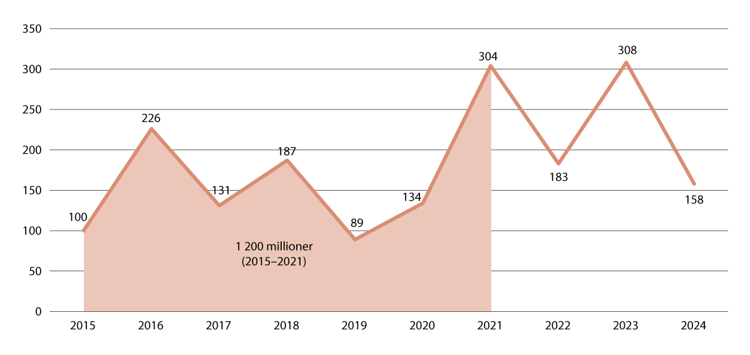
          - Nødhjelp til Afghanistan i perioden 2015–2024 (løpende kroneverdier)
Kilde: Norad.
Norske og internasjonale NGOer mottok om lag 60 prosent av den norske nødhjelpen. FN-organisasjonenes andel var 40 prosent – en andel som i norsk humanitær bistand vanligvis ligger på 50 prosent. De største mottakerne i perioden 2015–2021 var Norges Røde Kors (362 millioner), Flyktninghjelpen (200 millioner), UNHCR (177 millioner), Verdens matvareprogram (125 millioner) og Kirkens Nødhjelp (34 millioner). Dette reflekterer en generell trend – ifølge en ekstern evaluering gir Norge mer humanitær bistand til sine egne NGOer enn andre givere som Sverige og Tyskland.
På grunn av de ekstraordinære bevilgningene til krisen i Syria fra 2015 ble det et visst press på å redusere bevilgningene til andre kriser, inkludert Afghanistan. Dessuten ble de sterkt økende utgiftene til flyktninger i Norge som følge av flyktningkrisen, dekket over UDs bistandsbudsjett. I 2016 ble budsjettet for langsiktig bistand til Afghanistan kuttet betraktelig som resultat. UD lyktes allikevel med å doble den humanitære bistanden i 2016, noe som ble annonsert under utenriksministerens besøk til Kabul i juni 2016. Nesten 35 millioner av økningen var imidlertid utgifter til afghanske flyktninger i Iran og Pakistan, som ble bokført som bistand til Afghanistan for å nå bistandsmålet på 700 millioner årlig. Dette gjentas i 2017 og 2018, noe som førte til interne reaksjoner, og i 2019 ble ikke denne støtten lenger regnet med som bidrag til Afghanistan. Støtten til afghanske flyktninger i Pakistan og Iran ble som et resultat redusert. I 2018 valgte UD på slutten av året å bruke 40 millioner av den langsiktige bistanden til Afghanistan til humanitær bistand gjennom UNHCR for å hjelpe ofre av tørkekatastrofen. Norges langsiktige samarbeidsavtale med UNHCR gjorde at ekstra ressurser raskt kunne rettes mot humanitære behov.
Såkalt helhetlig innsats, hvor man ser nødhjelp og langsiktig bistand i sammenheng, var et sentralt mål for norsk humanitær bistand i hele perioden. Tross dette var det lite vekt på helhet i de årlige, interne vurderingene av den humanitære bistanden til Afghanistan. Selv om de humanitære midlene ble fordelt i samarbeid med ambassaden i Kabul, avtegner det seg et bilde av at den humanitære bistanden «går på egen kjøl», og at den i liten grad ble koordinert med den langsiktige bistanden.
Manglende kapasitet på ambassaden, og sikkerhetssituasjonen, gjorde det vanskelig å følge opp den humanitære bistanden, selv om dette var et prioritert mål fra UDs side. Utvalgets gjennomgang av den humanitære bistanden til Afghanistan viser også manglende sporbarhet i UDs arkiv og saksbehandlingssystemer. Til tross for den betydelige innsatsen er det ikke gjennomført evalueringer. Dette samsvarer med Riksrevisjonens funn i evalueringen av norsk nødhjelp til Syria i 2016–2021. Riksrevisjonen fant at UD i nødhjelpen til Syria ikke sikret seg god nok dokumentasjon fra alle tilskuddsmottakerne, og ikke gjorde systematiske vurderinger av resultater.

Bistand via NGOer
1,9 milliarder kroner, nesten 40 prosent av den samlede norske bistanden (lansiktig bistand og nødhjelp) i perioden, gikk til norske og internasjonale NGOer. De norske organisasjonene fikk langt den største delen av denne støtten, totalt 1,2 milliarder kroner (se figur 4.8). Fire store aktører utpeker seg: Norges Røde Kors, Flyktninghjelpen, Kirkens Nødhjelp og Afghanistankomiteen. Støtten kan ses i sammenheng med den betydelige rollen norske NGOer tradisjonelt har hatt i norsk utviklingspolitikk. Videre gikk 724 millioner kroner til internasjonale NGOer og policy- eller kunnskapsinstitusjoner. Kun nærmere 3 prosent av NGO-midlene (52,5 millioner kroner) gikk direkte til afghanske NGOer. Samtidig benyttet flere av de norske NGOene, som Norges Røde Kors og Kirkens Nødhjelp, afghanske NGOer i sitt arbeid.
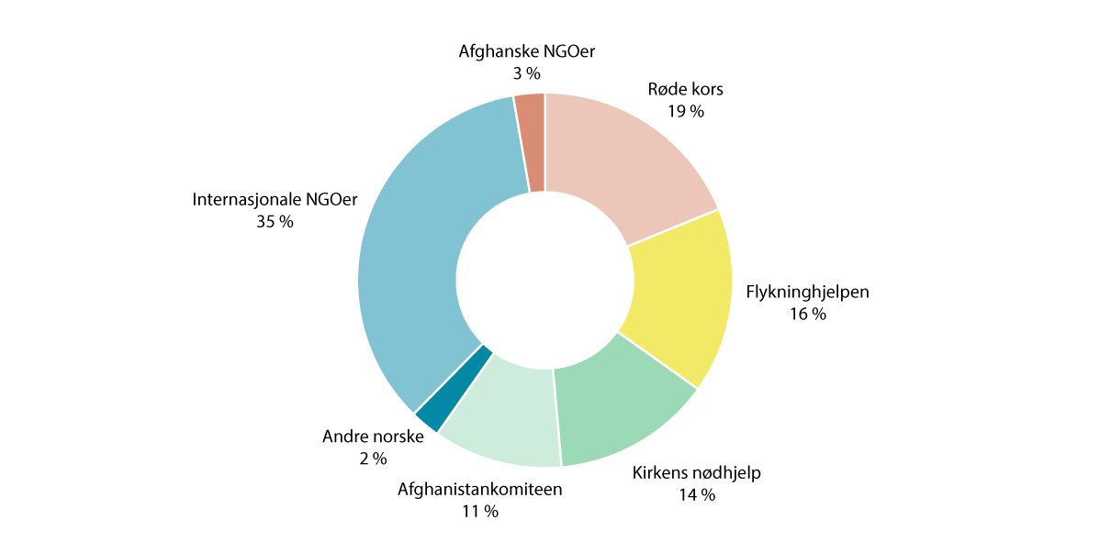
          - Fordeling av norsk bistand til NGOer 2015–2021
Kilde: Norad.
NGOer har vært viktige samarbeidsaktører for utviklingsinnsatsen. I den nevnte partnerskapsavtalen mellom Norge og Afghanistan fra 2013 ble norske, afghanske og internasjonale NGOer alle vurdert som relevante kanaler. Bistand via NGOer ga videre Norge en viss kontroll over bruken av midlene og derigjennom mulighet for å bidra til gode eksempler som kunne løftes fram i Norge. Samtidig undergravde slik støtte ambisjonen om at statsbyggingsprosessene skulle være afghansk ledet og eid. UD vurderte generelt sett NGOer med et lokalt fotavtrykk som relevante samarbeidspartnere for langvarig, fleksibel og tilpasset innsats i sårbare stater. At de hadde god grasrotkontakt anså UD som nyttig, da de kunne bidra til gode analyser og resultater der andre utviklingsaktører ikke hadde tilgang.
NGOenes innsats var tematisk innrettet i tråd med de norske hovedsatsingsområdene utdanning, landsbygdutvikling og godt styresett. I sum støttet Norge 106 NGO-prosjekter i perioden 2015–2021, hvorav 46 var med norske NGOer og 60 med andre. Kvinneperspektivet inngikk i NGO-avtalene som en betydelig komponent med elementer innenfor politisk innflytelse og beslutningsprosesser i lokalsamfunn, produksjon og inntektsgivende arbeid, og helse. Enkelte avtaler var svært komplekse – de gikk over flere år, gjaldt innsats i flere land og bestod av flere hundretalls avtaledeler.
Norske NGO-midler var i perioden dekket av forrige utvalg geografisk konsentrert til Faryab-provinsen, med opptil 20 prosent av den samlede norske bistanden til landet. I 2015 oppfordret afghanske myndigheter Norge om å ikke lenger ha geografiske preferanser, da det begrenset deres mulighet for å utvikle likeverdige tjenester i hele landet. Norge fulgte opp med å stryke henvisning til bistandsinnsats i bestemte provinser i utkastet til et bilateralt avtaleverk for utvikling i februar 2016. Da Norge orienterte afghanske myndigheter om nye planlagte NGO-prosjekter for 2016 og 2017, var imidlertid samtlige plassert i nettopp i Faryab. Sannsynligvis var dette fordi norske myndigheter forlenget og/eller videreutviklet allerede igangsatte prosjekter, og beholdt allerede etablerte samarbeidspartnere, samtidig som det tok tid å etablere nye.
NGOene rapporterte om en rekke utfordringer i årene 2015–2021, særlig knyttet til sikkerhet og korrupsjon. På sikkerhetssiden var de bekymret for å bli utsatt for angrep, trusler og kidnapping av kriminelle grupper og Taliban. I 2017 stengte Det internasjonale røde kors (ICRC) sine kontorer i Nord-Afghanistan som følge av tre svært alvorlige sikkerhetshendelser. Korrupsjonsproblemet var gjennomgripende (se kapittel 4.2.9). I 2021 rapporterte flere NGOer om at de sto under dobbelt press – både fra afghanske myndigheter knyttet til et nytt lovverk som ville utfordre NGOenes uavhengighet, samt fra Taliban som påla skatter og sikkerhetsgebyrer.
              - Lokale utviklingsråd
Afghanistan opprettet landsbybaserte styrings- og utviklingsråd (såkalte CDCer – Community Development Councils) i sin nasjonale utviklingsplan fra 2003 med støtte fra internasjonale givere.1 Rundt 30 000 slike CDCer ble opprettet. Meningen var at de skulle gi lokalsamfunn mulighet til å identifisere, planlegge og gjennomføre egne utviklingsprosjekter – som infrastruktur, helse og vannforsyning – og inkludere både kvinner og menn i beslutningsprosesser. I tillegg skulle de være et institusjonelt bindeledd mellom lokalsamfunn og NGOer.
En gjennomgang av norsk bistand til NGOer som samarbeidet med CDCer i lokale prosjekter i Faryab-provinsen, viser et blandet bilde.2 Afghanistankomiteen involverte CDCen fra start i prosjekter for landbruk, helse og ungdom i Jaghori-distriktet. Dette økte deltagelsen fra ulike samfunnsgrupper, inkludert kvinner og ungdom, skapte konsensus og bidro til mer bærekraftige prosjekter med lokalt eierskap. ACTED, DACAAR og Flyktninghjelpen brukte CDCene som formelle kontaktpunkt, men uten at CDCene fikk reell beslutningsmyndighet. Ofte kom NGOenes egne behov i forgrunnen – noe som svekket lokal styring og til dels fremmet korrupsjon og nepotisme. Norges Røde Kors gjennomførte et prosjekt for fredsbygging med vekt på kvinner i Baharak-distriktet. Her fungerte samarbeidet med CDCer dårlig. Prosjektet fikk negative tilbakemeldinger fra lokalsamfunnet, blant annet på grunn av beskyldninger om nepotisme og lite fleksibilitet fra NGOen.
Gjennomgangen viser at CDCene kunne være et viktig verktøy for inkluderende og bærekraftig utvikling i Afghanistan i perioden – men kun når NGOene la til rette for ekte deltakelse og lokalt eierskap, framfor overfladisk bruk eller styring ovenfra.3 CDCene ble oppløst av Taliban i 2024, men de har allikevel fortsatt å fungere mange steder.
1 Systemet ble ytterligere prioritert i Afghanistans nasjonale «borger-charter», som ble lansert i oktober 2016.
2 Arne Strand, Magnus Hatlebakk, Torunn Wimpelmann og Mirwais Wardak, «Community-Driven Development or Community-Based Development?», CMI Report No. 3, juni 2022.
3 I forskningen på lokale utviklingsråd er det ulike syn på hvor effektive de er: Sheree Bennett og Alyoscia D’Onofrio, «Community-Driven? Concepts, Clarity and Choices for CDD in Conflict-Affected Contexts», International Journal of Security & Development, årgang 4, nr. 1, 2015; Adam Pain, A comparative study of Swedish and Norwegian Development Aid to Afghanistan 2015–2021, 12. juni 2025, s. 17.
[Boks slutt]

Tverrgående temaer: menneskerettigheter og kvinner og likestilling
Menneskerettigheter var også et såkalt tverrgående tema i bistanden i hele denne perioden. For Norges del var det kvinners rettigheter som stod i fokus både i det politiske og bistandsfaglige arbeidet. Den uavhengige afghanske kommisjonen for menneskerettigheter (AIHRC) mottok direkte støtte fra Norge i perioden 2015–2021 (22 millioner kroner). For afghanere som ble utsatt for menneskerettsbrudd og overgrep var kommisjonen, som hadde kontorer over hele landet, en viktig alliert. I enkelte tilfeller oppstod det dilemmaer mellom målet om å fremme menneskerettighetsagendaen i Afghanistan og Norges fredsdiplomati. Dette er nærmere omtalt i kapittel 5 om freds- og konfliktdiplomatiet. FN-operasjonen i Afghanistan – UNAMA – spilte også en viktig rolle i arbeidet for menneskerettigheter og var en viktig dialogpartner for Norge og «Nordic+» i Kabul (se boks 4.3).
Norge arbeidet aktivt med å fremme kvinners rettigheter og likestilling gjennom bistanden til Afghanistan i årene 2015–2021, som i perioden 2001–2014. Som del av godt styresett, var kvinner og likestilling ett av tre hovedtemaer. Kvinners rettigheter var også et «tverrgående hensyn» i Afghanistanbistanden, som betød at det skulle vurderes i alle prosjekter. De største avtalene Norge hadde på dette feltet, var støtten til landprogrammet til UN Women (118 millioner kroner fra 2014 til 2022), og Afghan Women’s Network (13 millioner kroner fra 2014–2017).
Som det første Afghanistanutvalget skrev, var FNs utviklingsfond for kvinner (UNIFEM) lenge den viktigste kanalen for norsk bistand til kvinner og likestilling. Fondet gikk inn i organisasjonen UN Women fra 2010 av, og den norske støtten fortsatte. UN Women skulle styrke Afghanistans Ministry of Women’s Affairs og støtte utviklingen av afghanske planer for likestilling og ivaretakelse av kvinners rettigheter. Det forrige Afghanistanutvalget viste til vedvarende, omfattende kritikk av UN Women, både internasjonalt og fra norske myndigheter, for manglende situasjonsforståelse, forankring hos afghanske motparter, samt manglende resultater. Norsk støtte til UN Women er omtalt i tekstboks 4.2.
              - Norsk støtte til UN Women 2015–2021
I perioden 2015–2021 støttet Norge UN Womens landprogram i Afghanistan med 118 millioner kroner. Organisasjonen hadde fire fokusområder: kvinner, fred og sikkerhet, humanitær hjelp, arbeid for å styrke kvinners økonomiske rolle og deltakelse, og arbeid mot kjønnsbasert vold.1 Sistnevnte var et særlig fokus over lengre tid.
UN Womens arbeid forble omdiskutert. I 2020 bemerket Norad at de var fornøyde med den overordnede innretningen på UN Womens arbeidsplaner, og mente at organisasjonen fremdeles hadde en viktig rolle å spille i landet. Norad påpekte samtidig visse utfordringer, som ble beskrevet som «gjennomgangstema i Norges dialog med UN Women».2 Organisasjonen gjorde selv mye av implementeringen, overføringsverdien til motparter som sivilsamfunn kunne bli begrenset, og det var svært vanskelig å skulle oppnå bærekraft og lokal forankring.3 Samarbeidet krevde mye oppfølging fra UDs side, og erfaringene var blandede.
En evaluering av UN Womens landprogram i Afghanistan utført av svenske SIDA i 2019 på vegne av norske, svenske og finske bistandsmyndigheter, fant at programmet har generert mange aktiviteter med vekt på kvinner, men at det er oppnådd få resultater som har bidratt til generelt å forbedre kvinners rettigheter og likestilling i det afghanske samfunnet.4 Dette forklares med den krevende politiske situasjonen i landet, men også med dårlig lederskap, organisering, oppfølging og implementering av UN Womens arbeid.
I en studie av Norges arbeid med inkludering av kvinner i fredsprosesser, utført av norske Scanteam i 2021, ble Afghanistan undersøkt som ett av tre eksempler.5 Studien tok blant annet for seg UN Womens arbeid på dette feltet og fant at organisasjonen ikke nådde målet om å involvere kvinner i fredsarbeid og -forhandlinger, verken formelle eller uformelle. Videre fant Scanteam at organisasjonen ikke evnet å knytte bånd med sentrale, erfarne aktører og nettverk, og den møtte en viss skepsis fra president Ghani.6 Det var få eller ingen bevis for at UN Women oppnådde sine konkrete mål.
UN Women har imidlertid spilt en rolle som støttespiller for kvinnelige aktivister og ledere i perioden etter Talibans maktovertakelse, noe utvalget også erfarte da det besøkte Kabul. Utvalget ser ikke bort fra betydningen av at UN Women allerede var godt etablert da Taliban tok over landet og innførte stadig mer ekstreme restriksjoner rettet mot afghanske kvinner. UD bevilget ytterligere 40 millioner kroner i 2022 og 30 millioner i 2024 til UN Women i Afghanistan.
1 UD/Norad, «Beslutningsdokument, UN Women Landprogram Afghanistan 2018–2022», s. 2.
2 Ibid.
3 Ibid., s. 2–5.
4 Francis Watkins, «Evaluation of UN Women Country Programme in Afghanistan», Sida Decentralised Evaluation 2019:4, 2019, s. 4–5, 29–33.
5 Scanteam, Norway’s contribution to women’s participation in peacebuilding. A Case Study Analysis from Afghanistan, Colombia and Nordic Women Mediators Network, Final Report, 8. desember 2021.
6 Ibid., s. 21, 15.
[Boks slutt]
UD og den norske ambassaden i Kabul jobbet målrettet med å fremme kvinner og likestilling i årene 2015–2021. Blant annet organiserte Norge flere høynivåkonferanser, som Oslo-symposiet om kvinners stilling i Afghanistan i november 2014. Norge var pådriver for en oppfølgingskonferanse, og samarbeidet tett med afghanske myndigheter om dette. Konferansen fant sted i Kabul i juni 2016 med deltakelse av utenriksminister Børge Brende og Afghanistans førstedame Rula Ghani. Afghansk side så for seg årlige premieringer av statlige etater, enheter og organisasjoner som utmerket seg på oppfølging av handlingsplanen. Afghansk UD ville pålegge departementer, provins- og distrikts-guvernører og andre offentlige instanser å utarbeide egne, tilpassede handlingsplaner. I tillegg ønsket de å etablere nasjonale kommisjoner for oppfølging av Afghanistans forpliktelser på menneskerettigheter generelt og kvinner spesielt. Andelen kvinner i det afghanske utenriksdepartementet skulle økes, deres kompetanse skulle heves, og de ønsket å få tilsendt norske handlingsplaner for å øke kvinneandelen i ledende stillinger.
UDs årsrapporter for ambassaden i Kabul 2015–2021 synliggjør at ambassaden arbeidet med likestilling og kvinner, fred og sikkerhet i hele perioden. Norske diplomater mente at det var en utfordring at kvinneaktivister, organisasjoner og offentlige representanter konkurrerte om det internasjonale samfunnets oppmerksomhet, og oppfordret til samarbeid og samordning. Ifølge UD bidro ambassaden i Kabul til å fremme prioritering av likestilling og kvinner, fred og sikkerhet overfor bistandspartnere, og «Nordic+»-gruppen var sentral for oppfølging av bistandsforpliktelser innen kvinners rettigheter.
Evalueringer av Norges og det internasjonale samfunnets innsats for å styrke kvinners stilling og rettigheter i Afghanistan viser blandede resultater. En oversiktsstudie som sammenligner flere evalueringer av likestillingsprosjekter viser til enkelte positive resultater som følge av prosjektene, men trekker samme konklusjon: Det er ikke mulig å dokumentere endringer utover de som er direkte berørt av prosjektene. Samtidig er det liten tvil om det var en betydelig bevegelse når det gjaldt bevisstheten rundt kvinners rettigheter under særlig den siste halvdelen av perioden 2001–2021, med betydning for kvinners jobb og utdannelsesmuligheter, bevegelsesfrihet og beskyttelse mot vold og overgrep.
En rekke norske og utenlandske NGOer fikk støtte til prosjekter for å fremme kvinners stilling, særlig innen utdanning. De største mottakerne, i tillegg til UN Women, var Afghanistankomiteen, Dansk Folkehjelp og CARE Norge. Støtten til arbeidet med utdanning av jordmødre, som er omtalt i det forrige utvalgets rapport, fortsatte også i perioden fra 2015, med Afghanistankomiteen som den viktigste mottakeren. Afghanistankomiteen har kunnet fortsette utdanningen av jordmødre også etter Talibans maktovertakelse i 2021.
              - UNAMA
United Nations Assistance Mission in Afghanistan (UNAMA) ble opprettet i 2002 for å støtte fred og gjenoppbygging av landet. Mandatet, fastsatt årlig av FNs sikkerhetsråd, kombinerte fredsdiplomati, fremme av menneskerettigheter, valgstøtte og koordinering av bistand. Tidlig i perioden fokuserte UNAMA på å styrke den afghanske regjeringen og forberede valg, mens fra 2017 ble freds- og forsoningsarbeid mer sentralt, inkludert støtte til mellomafghanske forhandlinger etter Doha-avtalen i 2020. I tillegg etablerte UNAMA en egen menneskerettighetsenhet i 2004 som har lagt inn betydelig innsats på feltet. Etter august 2021 ble hovedvekten lagt på humanitær koordinering og overvåking av universelle rettigheter, særlig for kvinner, minoriteter og fengslede.
UNAMAs totalbudsjett ble kraftig redusert, fra 188 millioner dollar i 2015 til om lag 137 millioner i 2021, med betydelige kutt i bemanningen som følge. Til tross for dette fortsatte UNAMA å dokumentere sivile tap med høy troverdighet (noe de begynte med systematisk i 2007), noe som bidro til økt vekt på dette fra alle partene i konflikten. UNAMA bidro også til å redusere overgrep, og organisasjonen støttet lokale fredsinitiativer. UNAMAs valgassistanse i 2018 og 2019 var viktig for at valgene kunne bli avholdt, men de var allikevel preget av tekniske problemer, lav deltakelse og anklager om fusk. Norge samarbeidet spesielt med UNAMA om lokale fredsprosesser, dette er nærmere omtalt i kapittel 5.
[Boks slutt]

Tverrgående temaer: antikorrupsjon
Korrupsjonen var en konstant utfordring i Afghanistan, samtidig som antikorrupsjon var et prioritert tema i bistanden. Som tverrgående tema skulle det inngå som et element i alt bistandsarbeid, men Norge brukte likevel lite på anti-korrupsjonsprosjekter. Den viktigste norske støtten til anti-korrupsjonsarbeid gikk til MEC (se under), en støtte som ble forvaltet av den danske ambassaden i Kabul. Norge ga 15 millioner kroner i årene 2015–2017.
Kabul Bank-skandalen i 2010, hvor innflytelsesrike personer svindlet banken for 1 milliard dollar, førte til større oppmerksomhet om korrupsjonsproblemet og saken ble delvis fulgt opp i det afghanske rettssystemet. Flere år senere var imidlertid kun et fåtall stilt for retten, mens hovedpersonene ble beskyttet at den afghanske regjeringen og vestlige givere.
Medieoppmerksomhet rundt bruken av underleverandører førte til en utredning i regi av Representantenes hus i USA i 2009–2010. Her kom det fram at koalisjonsstyrkene indirekte bidro til finansieringen av Taliban og andre opprørsgrupper, på grunn av betalinger til lokale krigsherrer for å kunne få forsyninger landeveien via Pakistan. Funnet førte imidlertid ikke til større endringer, blant annet fordi amerikanske myndigheter var redd for tap av militært personell dersom systemet ble endret.
I 2010 ble det ble etablert en uavhengig komite for overvåking og evaluering av korrupsjonsbekjempelse, The Independent Joint Anti-Corruption Monitoring and Evaluation Committee (MEC). MEC bestod av utenlandske og afghanske eksperter, og oppnådde framskritt i flere saker. Fra midten av 2017, da MEC begynte å undersøke korrupsjonssaker som involverte bistandsprogrammer som var viktige for giverne, ble imidlertid komiteen vingeklippet av både den afghanske regjeringen og flere givere, ifølge dem som var involvert i arbeidet.
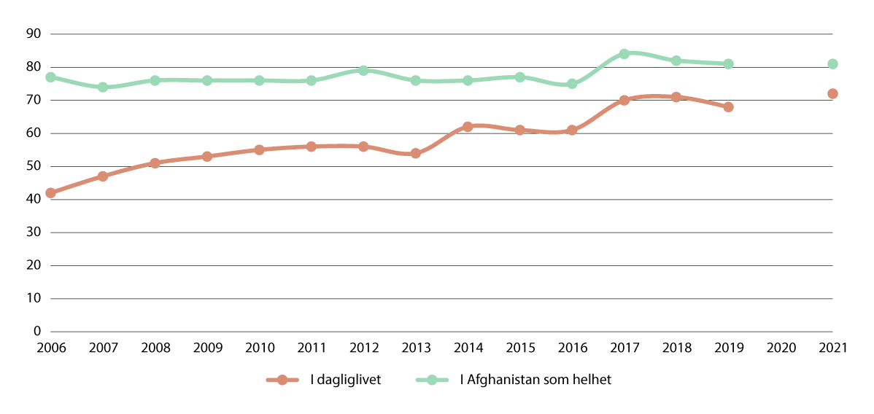
          - Opplevd og oppfattet korrupsjon i Afghanistan. Andel av respondenter som opplevde at korrupsjon var et stort problem i dagliglivet og anså det som et stort problem i Afghanistan som helhet (prosent).
Data fra ulike utgaver fra 2006 til 2021. Undersøkelsen ble ikke gjennomført i 2020 grunnet koronapandemien.
Kilde: The Asia Foundation, A Survey of the Afghan People 2021, s. 108–109.
Korrupsjonen førte til svekket tillit til myndighetene, bidro til rekruttering til Taliban og var antakelig en av grunnene til at den afghanske republikken kollapset i august 2021. I opinionsundersøkelser uttrykte afghanere at korrupsjon var et stort problem. De viktigste årsakene til korrupsjonsproblemet var det internasjonale samfunnets politiske støtte til krigsherrer og andre som var involverte i illegale aktiviteter, den store bistandsstrømmen landet ikke kunne absorbere og manglende politisk vilje fra givere og afghanske myndigheter til å forfølge antikorrupsjonsinnsatsen når dette kom i strid med andre målsettinger. Korrupsjonen hadde vært en del av hverdagslivet før 2001, men etter 20 år med betydelig internasjonal økonomisk og militær støtte til Afghanistan gjennomsyret problemet det afghanske samfunnet. Giverne bidro til at dette skjedde.

Forvaltning av bistanden
Grunnet sikkerhetssituasjonen flyttet UD som nevnt forvaltningen av bistanden, og diplomatene som hadde ansvaret, hjem til Norge fra 2015. Ansvaret ble først plassert i den nyopprettede Seksjon for tilskuddsforvaltning, som hadde to øremerkede medarbeidere. De reiste til Afghanistan noen ganger i året for oppfølging av prosjekter sammen med ambassaden. Dette var en ny, særegen løsning, med fordeler og ulemper. Ulempen var at Afghanistanbistanden ble adskilt fra det bredere politiske arbeidet på Afghanistan i UD, og forvaltet av en enhet uten bredere ansvar for landet. Samtidig var det en fordel ved at løsningen tillot større vekt på det bistandsfaglige arbeidet. I 2017 ble imidlertid forvaltningen flyttet til Seksjon for Sør-Asia og Afghanistan, som del av interne endringer i bistandsforvaltningen, og for å knytte bistanden tettere opp mot det bredere politiske arbeidet.
Medarbeidere i UD opplevde forøvrig at den politiske styringen av norsk bistand i perioden 2015–2018 var sterkere enn noen gang tidligere. Både prosjekter og beløp ble i større grad enn før gjenstand for politisk godkjenning i departementet og på et detaljnivå som til da hadde vært ukjent.
Forvaltningen av Afghanistan-bistanden hjemme framheves i interne rapporter som fornuftig og kostnadseffektiv. Humanitær bistand ble forvaltet av Seksjon for humanitære spørsmål, mens Norad i hovedsak har forvaltet bistanden til NGOer. Fram til 2021 fulgte ambassaden opp enkelte prosjekter med besøk og rapportering. Etter august 2021 ble det økt samordning av arbeidet i UD og Norad.
Forvaltning og oppfølging av NGO-støtten var sammensatt, og involverte flere seksjoner i UD, i tillegg til ambassaden i Kabul og Norad. Ambassaden forvaltet avtalene med de lokale NGOene, mens UDs enhet for tilskuddsforvaltning forvaltet resterende midler, inkludert støtte til internasjonale NGOer.

Resultater og evalueringer
Det første Afghanistanutvalget drøftet de forvaltningsmessige utfordringene ved å måle bistandsresultater, og beskrev resultatmåling som spesielt vanskelig. Årsakene var utfordringene knyttet til forhåndsanalyser og sammenlikningsgrunnlag, sikkerhetssituasjonen i landet, samt utfordringer med bruken av flergiverfond der norske midler inngår i en større helhet. Disse utfordringene gjelder også for årene 2015–2021.
I tillegg kommer at det ble utført få evalueringer av bistanden i denne perioden. Eksempelvis finnes kun én overordnet evaluering av norsk bistand til Afghanistan fra 2016, samt én evaluering av den norske innsatsen for kvinner, fred og sikkerhet der Afghanistan inngår som ett av flere tilfeller, fra 2022. I tillegg finnes evalueringer av flergiverfondene ARTF og LOTFA, UN Womens arbeid i Afghanistan, samt en gjennomgang av norsk NGO-bistand til såkalte CDC-prosjekter (se tekstboksen om lokale utviklingsråd over).
Utvalget har fått utført en gjennomgang av norsk støtte til bygging av barneskoler i Faryab-provinsen i perioden 2006–2021. Den viser et positivt resultat: 131 av 133 skoler er fortsatt i bruk. Det er derimot usikkert om resultatene i andre deler av landet er like positive: I mange provinser var det for eksempel forbudt for NGOer å bygge skoler; Norge hadde et unntak i Faryab-provinsen.
              - Skolestudien
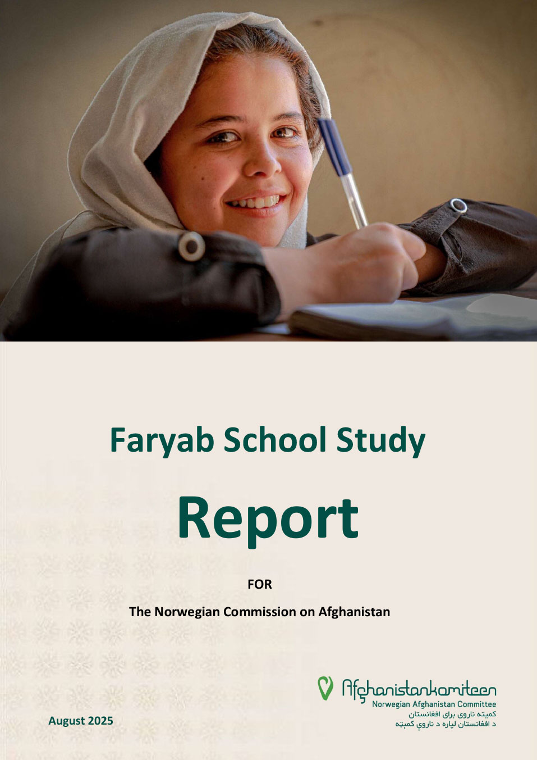
          - Rapportens forside
Utvalget har fått utarbeidet en rapport om status for norskfinansierte barneskoler i Faryab-provinsen i Nord-Afghanistan. Arbeidet er utført av Afghanistankomiteen.1 Studien undersøker status for 133 skoler i Faryab-provinsen som ble bygget med norske bistandsmidler i perioden 2006–2021, og ble gjennomført i mai 2025 gjennom skolebesøk, intervjuer og spørreundersøkelser. Studien bygger videre på en lignende kartlegging fra 2016 utført av NGOen Intergrity Watch Afghanistan på oppdrag av det første Afghanistanutvalget.
I mai 2025 var 131 av skolene åpne, kun to var stengt. I 2016 var 12 prosent av skolene som til da hadde blitt finansiert av Norge, stengt på grunn av sikkerhetssituasjonen. Flertallet av skolene er i dag i permanente bygg, mens åtte fungerer i midlertidige lokaler. Omtrent 77 prosent av skolebygningene er i god til middels god stand, mens 23 prosent trenger større reparasjoner. Tilgang til grunnleggende fasiliteter varierer: 87 prosent av skolene har latriner, 71 prosent har inngjerdet skoleområde, 50 prosent har fasiliteter for håndvask, og 47 prosent har tilgang til drikkevann. Tilrettelegging for elever med funksjonsnedsettelser er mangelfull; bare litt over halvparten av skolene har dette.
Undervisningsressursene er begrensede. Flere skoler mangler lærebøker, og laboratorier og bibliotek er kun delvis tilgjengelige. Likevel er det et sterkt engasjement for skolene blant mange lærere og i lokalsamfunnet. I alt var det nesten 2 000 lærere. Andelen kvinnelige lærere var i 2025 63 prosent, mot 60 prosent i 2016. Over 95 prosent av de kvinnelige lærerne i undersøkelsen har høyere utdanning. Som følge av at Taliban-regimet innførte forbud mot undervisning for jenter etter 6. klasse, ble mange kvinnelige lærere omplassert til barnetrinnet, enten på samme skole eller på andre skoler i nærheten. I andre deler av landet er ikke dette nødvendigvis tilfelle.2
De 131 norskstøttede skolene hadde 82 638 elever i 2025, med en nesten lik kjønnsfordeling. Til sammenlikning var 65 prosent av elevene i 2016 jenter. Interessant nok var oppmøtet blant jenter i aldersgruppen som fikk lov til å gå på skole i 2025, høyere enn for gutter: 76 mot 70 prosent. 75 prosent av elevene møtte regelmessig, og hele 97 prosent fullførte skoleåret.
Rapporten konkluderer med at tross store politiske og økonomiske utfordringer etter Talibans maktovertakelse, viser skolene i Faryab en relativt stor grad av motstandsdyktighet. Dette skyldes både lokalsamfunnets engasjement og tidligere internasjonal støtte, særlig fra Norge. Med de innskrenkingene i jenters mulighet for utdannelse som har blitt innført siden 2021, er det usikkert om disse resultatene vil vedvare (se kapittel 4.3).
1 Afghanistankomiteen ble valgt til å gjennomføre denne studien, da organisasjonen har beholdt et betydelig nærvær i landet også etter Talibans maktovertakelse. Komiteen var således godt plassert for å kunne vurdere situasjonen på bakken, gjennomføre fysiske besøk og samle inn data. Gitt at Afghanistankomiteen samtidig er en vesentlig mottaker av norsk bistand og selv aktiv i å støtte skoler i Faryab, har studien blitt kvalitetssikret av en uavhengig konsulent (Orzala Nemat). 20 skoler var gjenstand for dybdestudier med større datamengder, intervjuer, fokusgrupper m.m. Disse skolene ble valgt ut med henblikk på avstand fra Afghanistankomiteens eget arbeid med skoler: 17 ble bygget av NGOen DAARTT, en av Flyktninghjelpen, mens de siste to har ukjent opphav.
2 Se f.eks. Fabrizio Foschini, «Education in Hibernation: The end of a virtuous cycle of literacy and empowerment for women in Shughnan», Afghanistan Analysts Network, 17. september 2024.
[Boks slutt]

Bistand etter Talibans maktovertakelse
Talibans maktovertakelse høsten 2021 førte raskt til diskusjoner blant givere om veien videre. Talibans styre, uten konstitusjonelt rammeverk eller inkludering av andre politiske aktører, samt den snarlige innsnevringen av kvinners og jenters rettigheter, stred mot sentrale, varige prioriteter i utviklingsarbeidet, som godt styresett og menneskerettigheter. Gjorde Norge best i å avslutte all bistand, i protest mot utviklingen i landet? Eller kunne Norge for eksempel fremdeles nå fram til afghanske kvinner og jenter ved å omgå regimet?
Etter at Taliban tok makten 15. august 2021 stanset Norge utbetalingene av all indirekte, langsiktig bistand, altså støtten til ARTF og LOTFA, samt via NGOer. Samtidig klarte UD, i samarbeid med Norad og nødhjelpsorganisasjonene, raskt å omdisponere bistandsmidler til humanitær hjelp. Tidlig i september 2021 besluttet UD å omdisponere 100 millioner kroner fra langsiktig bistand til humanitær hjelp. Dermed økte den humanitære støtten for 2021 til 261 millioner. De ekstra midlene ble gitt til Den internasjonale Røde Kors-komiteen, Verdens matvareprogram, UNHCR, UNICEF og det humanitære landfondet for Afghanistan, Afghanistan Humanitarian Fund. Til tross for uttalt skepsis hos en del givere, gikk Norge her i front og bidro til at midler som ikke lenger kunne benyttes til å støtte den afghanske staten, ble brukt til nødhjelp. Her viste Norge fleksibilitet og handlekraft. Norge bidro ifølge UD til enighet blant internasjonale partnere om at bistanden kunne fortsette etter at Taliban tok makten, gitt de store humanitære utfordringene. Gradvis omgjorde flere internasjonale givere også sin bistand til nødhjelp, samtidig som de diskuterte mulighetene for å legge press på og påvirke Taliban.
Utover høsten 2021 var norske myndigheter bekymret for statskollaps og storskala migrasjon. Norge skulle være «en fleksibel, rask og løsningsorientert giver med fokus på å avhjelpe den desperate situasjonen for det afghanske folket.» UD understreket samtidig behovet for en felles internasjonal strategi, FNs lederskap i en felles tilnærming til Taliban, samt viktigheten av kvinners deltakelse i samfunnet og sikker tilgang for humanitære hjelpeorganisasjoner.
Bistand via norske og internasjonale NGOer ble samtidig viktigere, og organisasjonene ble vurdert som sentrale i å verne om allerede oppnådde resultater. De fleste NGOene ønsket å fortsette sitt arbeid, og ønsket forutsigbarhet gjennom videreføring av avtaler. UD vektla støtten til den afghanske befolkningen via både multilaterale kanaler og NGOer, og vektla innsats i skjæringspunktet mellom bistand og humanitær støtte, blant annet til utdanning og bygging av skoler. UD åpnet også for nye avtaler med UN Women, FNs migrasjonsorganisasjon (IOM) og den internasjonale NGOen ACTED som hadde hatt flere avtaler med Norge, særlig i Faryab.
I januar 2022 ba FN det internasjonale samfunn om over 5 milliarder dollar for å avhjelpe krisen i Afghanistan og for afghanske flyktninger som oppholdt seg i regionen. Dette er FNs største enkeltappell noensinne. På en giverlandskonferanse i mars 2022 ga Norge løfte om støtte på om lag 700 millioner kroner, om lag det samme nivået Norge hadde gitt under republikken. Norge sa seg i tillegg villig til om nødvendig å dekke Afghanistans forfalte avdrag til Verdensbanken fra 2023, slik at landet kunne motta ny finansiering.
Samtidig som giverlandene har måttet revurdere sine bistands- og nødhjelpsstrategier, har Taliban lagt omfattende begrensinger på utviklingsarbeidet. Økonomidepartementet regulerer all bistandsvirksomhet og skal godkjenne alle prosjekter. Prosjekter som utfordrer Talibans politikk tillates ikke, som for eksempel støtte til prevensjon, utdanning av kvinner eller eldre jenter, eller kvinners rettigheter – utover Talibans definisjon av disse. Begrensningene gjelder også kvinners deltakelse i utviklingsarbeid. Fra desember 2022 fikk kvinner ikke lenger jobbe for utenlandske bistandsorganisasjoner eller FN. Enkelte unntak har vært mulig å forhandle fram, særlig på helsefeltet, men slike unntak har ikke hatt offisiell status og bistandsorganisasjonene er prisgitt makthavernes forgodtbefinnende. Kvinner forbys å lede organisasjoner, kan i hovedsak ikke arbeide i felt, eller ha den formelle kontakten med Taliban-myndighetene. I september 2025 ble situasjonen ytterligere forverret, da væpnede talibanere hadde tatt oppstilling utenfor FN-bygg for å hindre kvinnelige ansatte å komme på jobb. Hjelpeorganisasjoner rapporterte også om at forbudet mot kvinnelige hjelpearbeidere hindret at livsviktig hjelp nådde fram til kvinner.
Som vist i figur 3.6 i kapittel 3, lå den samlede internasjonale bistanden til Afghanistan på 4–5 milliarder dollar årlig fram mot 2021. I 2022 og 2023 gikk bistanden ned til henholdsvis 3,9 og 2,9 milliarder dollar. I april 2025 slo Verdensbanken fast at giverne hadde justert sine bistandsstrategier, avsluttet utviklingsprosjekter og teknisk bistand, samtidig som de har økt nødhjelpen og gradvis gjenopptatt støtte til grunnleggende tjenester. USA, som tidligere hadde oppfordret det internasjonale giversamfunnet til å støtte Afghanistan, stod selv for den mest drastiske endringen. Trump-administrasjonens revisjon av bistand våren 2025 førte til at nær all amerikansk bistand til Afghanistan ble avsluttet.
Samtidig er USAs omfattende generelle bistandskutt del av en internasjonal trend. Den samlende internasjonale bistanden falt med 9 prosent i 2024, og OECD forventer en fortsatt nedgang på mellom 9 og 17 prosent i 2025. Norge er her et unntak. Til tross for en liten nedgang i 2024 ligger samlet norsk bistand fortsatt på over 55 milliarder kroner.
Utviklingsarbeidet i Afghanistan får mindre oppmerksomhet på grunn av en generell, nedadgående trend i internasjonal bistand, på grunn av politiske og praktiske utfordringer forbundet med Taliban, og på grunn av at andre mottakerland som Ukraina prioriteres. Migrasjonsutfordringen fra Afghanistan har også blitt redusert. Verdensbanken slår fast at den økende usikkerheten rundt fortsatt internasjonal bistand har negative konsekvenser for den videre økonomiske utviklingen.

Perspektiver
Norsk bistand til Afghanistan framstår som et særegent tilfelle i norsk bistandshistorie med tanke på to relaterte hovedtendenser: størrelsen på bistandsoverføringene og den sikkerhetspolitiske bruken av bistanden.
Bistanden nådde et toppunkt i årene 2007–2014, da idéen om helhetlig innsats med integrering av militære og sivile tiltak stod sentralt i det internasjonale samfunnets tilnærming til Afghanistan. Bistanden skulle sammen med den militære innsatsen bidra til å bygge og sikre en stabil, velfungerende og demokratisk stat, både fordi det i manges øyne var en god sak, men også for å forhindre at Afghanistan igjen ble utgangspunkt for terroranslag mot vestlige land.
Ideen om paritet mellom militær og sivil innsats ble viktig i norsk sammenheng, for å sikre politisk oppslutning. Reduksjonen i den militære innsatsen fra 2012 kunne ha åpnet for politisk diskusjon om en reduksjon også av bistanden. Imidlertid ble de norske forpliktelsene gitt på giverlandskonferansen i Tokyo i 2012 fornyet på giverlandskonferansen i Brussel i 2016. Mens samlet internasjonal bistand til Afghanistan falt betydelig i perioden 2015–2021, forble det norske bistandsvolumet høyt.
Afghanistan ble, relativt sett, et noe mindre viktig land i norsk bistand fra 2016. Som vist i figur 3.4 i kapittel 3, ble Syria da det største mottakerlandet, og beholdt denne plassen fram til Ukraina gikk forbi i 2022. Endringene understreker sikkerhetspolitikkens økte betydning for innrettingen også av norsk bistand, noe som er en internasjonal trend. Bistand har siden oppstarten i den tidlige etterkrigstiden til dels vært brukt som et utenriks- og innenrikspolitisk verktøy, både av store giverland som USA og av små land som Norge. Afghanistan-innsatsen fra 2001 kan imidlertid forstås som et toppunkt i tendensen til knytting av bistand til sikkerhetspolitiske hensyn, en såkalt «sikkerhetisering,» som for alvor startet etter Den kalde krigens slutt. I Afghanistan ble internasjonal og norsk bistand på overordnet, strategisk nivå koblet til krigsinnsats gjennom ISAF. På taktisk nivå var imidlertid Norge påpasselig med å holde sivil og militær innsats adskilt. For Norges del var det første gang at et hovedmottakerland også var et land der Norge deltok i en internasjonal militær operasjon.
Kamp mot internasjonal terrorisme var et hovedmål med Afghanistan-bistanden, også i årene 2015–2021. Samtidig forskjøv det geografiske tyngdepunktet i denne kampen seg over tid, og nye aktører kom til. Frammarsjen av Den islamske stat i Irak og Syria gjorde at Afghanistan ble et mindre viktig område. Giverlandene responderte ved å øke bistanden til Syria, mens Afghanistan-bistanden ble redusert. Her var Norge et unntak, som beholdt et høyt bistandsvolum til Afghanistan, samtidig som overføringene til Syria økte kraftig. Prioriteringen av Syria fra 2016, og den senere prioriteringen av Ukraina fra 2022, understreker den økte bruken av bistanden i sikkerhetspolitisk øyemed. Med et voksende bistandsbudsjett basert på 1 prosent av brutto nasjonalinntekt, kunne Norge fortsette å være en generøs giver, også til Afghanistan.
De uttalte norske motivasjonene for bistand til Afghanistan har, til tross for en dominerende sikkerhetspolitisk innramming, vært skiftende gjennom tyveårsperioden. Mens Bondevik II-regjeringen i 2002 understreket nødvendigheten av statsbygging i kampen mot terror, vektla Stoltenberg II-regjeringen andre politiske hensyn med prinsippet om paritet mellom sivil og militær bistand fra 2007, samt den såkalte «norske modellen» om tydelig skille mellom de to. Under Solberg-regjeringen fra 2013 ble igjen bistandens rolle i arbeidet mot internasjonal terror understreket, samtidig som migrasjon ble et nytt hensyn fra 2015.
I tillegg til de sikkerhets- og innenrikspolitiske rammene, har Afghanistan-bistanden like fullt også vært drevet av ideelle, solidariske og bistandsfaglige hensyn. Dette har blitt understreket av Afghanistans omfattende behov for bistand og nødhjelp, og understøttet av en tilnærmet tverrpolitisk og offentlig enighet om bistanden som et prioritert politikkområde. Et stort flertall av nordmenn støtter at Norge skal gi bistand til Asia, Afrika og Latin-Amerika. Det politiske målet om fremme av kvinners rettigheter og likestilling i Afghanistan har også vært en viktig motivasjon. Det er dessuten sannsynlig at Norges rolle i fredsprosessen i landet har bidratt til at bistanden har blitt holdt på et høyt nivå.
Afghanistan-bistanden stilte ofte norske myndigheter overfor dilemmaer. Et av de største var korrupsjonen. Støtten til politilønninger (LOTFA) fortsatte til tross for at «alle» visste at systemet var svært korrupt. Å kutte støtten til politiet ville ha satt det sivile gjenoppbyggingsprosjektet i fare, fordi politistyrkene var viktige for sikkerheten og krigen mot Taliban. Dette illustrer også et annet stort dilemma, nemlig giveres muligheter til å stille krav: Kan en giver få en bistandsmottaker til å gjøre som giveren vil, når giveren samtidig er helt avhengig av at mottakeren har de nødvendige ressursene? Dette var dilemmaer som også Norge stod overfor i 2013/2014 og 2020, da Norge reduserte bistandsoverføringene for å markere misnøye med afghanske myndigheters oppfølgning av innsatsen mot blant annet korrupsjon.
I evalueringer og rapporter om den internasjonale bistanden til Afghanistan slås det gjennomgående fast at målene for bistanden var for ambisiøse, at de ofte stod i motstrid med hverandre, at innsatsen fra 50 ulike land og tusenvis av NGOer var for lite koordinert, og at forståelsen av det afghanske samfunnet var for dårlig. Dette er kritikk som også rammer den norske innsatsen. Prioriteringen av kvinner utmerker seg i så måte: Samtidig som kvinner og likestilling var et tverrgående hensyn, viser gjennomgangen av støtten til LOTFA at bistanden kunne ha klare negative konsekvenser for afghanske politikvinner, og at UD og Norad var kjent med dette. Det er også gjennomgående at til tross for at mange ante at den generelle utviklingen i Afghanistan gikk den gale veien, var det lite rom internt for å stille spørsmål ved bistanden. Det var allerede politisk besluttet at bistanden skulle ligge på et høyt nivå. Muligens av samme grunn har utvalget funnet få spor av forsøk i UD og Norad til å lære av, eller justere, innsatsen underveis.
Mens gapene mellom politiske visjoner og realiteter på bakken i Afghanistanbistanden har vært stort, er det likevel ikke mulig å utelukke flere positive resultater. Som skolestudien fra Faryab påpeker, er bortimot alle de norskstøttede skolene fremdeles i bruk i 2025. Bistanden har bidratt til en forbedring av utdanning og helse, spesielt for kvinner og jenter. I tillegg påpekes det av enkelte Afghanistan-forskere at den internasjonale innsatsen gjennom tjue år kan ha ført til langsiktige, positive samfunnsendringer. Det er en mulighet for at yngre generasjoners, spesielt kvinner og jenters, erfaringer med relativt gode betingelser for utdanning, helsetilbud, ytrings- og organisasjonsfrihet samt deltakelse i arbeidslivet i årene 2001–2021 vil ha langvarig virkning, tross utviklingen siden august 2021. Det er også et stort antall afghanere som fikk utdanning og arbeidserfaring, men som flyktet fra landet i 2021 og nå utgjør et stort eksilmiljø. De fortsetter å kjempe for endring i Afghanistan, ikke minst for kvinners rettigheter.
              - Norsk og svensk bistand til Afghanistan
For å få et komparativt perspektiv på den norske bistandsinnsatsen har utvalget fått utarbeidet en sammenlignende studie av svensk og norsk bistand til Afghanistan i årene 2015–2021.1 Studien slår fast at det var store likheter mellom landenes bistand. Begge land regnes tradisjonelt som «likesinnede giverland».
Norsk og svensk Afghanistan-bistand hadde store likheter med tanke på fokusområder og prioriteringer, med menneskerettigheter og likestilling som sentrale temaer. Likheten gjelder også den praktiske innrettingen av bistanden, der en stor del av midlene har blitt kanalisert gjennom flergiverfond og multilaterale organisasjoner. Begge støttet ARTF og FN-organisasjoner, men Sverige støttet ikke LOTFA. I tillegg kanaliserte begge land store deler av midlene gjennom sine egne nasjonale NGOer. Begge land vektla koordinering av bistanden, særlig gjennom Nordic+-formatet.
Både Norge og Sveriges tilnærminger var stabile over tid, med mål om langsiktighet. Samtidig bar målene preg av en visjon om hvordan Afghanistans framtid burde være, heller enn av praktiske, oppnåelige mål. Bistandsstrategiene rettet seg ikke mot prosesser som var nødvendige for å oppnå målene – og var dermed i liten grad egnet for å oppnå disse. Samtidig var begge landene små aktører, og utgjorde ikke en vesentlig forskjell i det store bildet.
Studien påpeker også enkelte forskjeller. Mens Sverige har en sterkere, formell bistandsadministrasjon, og et offentlig tilgjengelig arkiv som inneholder strategier og evalueringer, er det norske systemet mer uformelt og dokumentasjonen er vanskelig tilgjengelig. Ifølge Adam Pain er den mer uformelle norske modellen ikke nødvendigvis et problem, og kan også ha resultert i en tettere koordinering mellom aktørene i bistandsforvaltningen (UD/Norad/ambassaden i Kabul), enn det mer formelle svenske systemet.2 Når det gjelder mangler i dokumentasjonen, så er dette også påpekt av Riksrevisjonen i flere evalueringer av norsk bistand. Utvalget finner det oppsiktsvekkende og betenkelig at UD og Norad ikke har bedre systemer for å forvalte over 50 milliarder av norske skattebetaleres penger.
1 Pain, A comparative study.
2 Ibid., s. 8.
[Boks slutt]

Lærdommer
Etter 20 års bistandsinnsats i Afghanistan og nærmere 20 milliarder kroner investert, er det mulig å peke på lærdommer på både politisk nivå, og på det praktiske, bistandsfaglige nivået.
Det første Afghanistanutvalget trakk fram flere lærdommer fra årene 2001–2014. Dette omfattet på det politiske nivået at norske myndigheter burde være tydelige på sammenhenger mellom bistand og andre politikkområder, at et høyt bistandsvolum i seg selv ikke burde være et mål, samt at Norge aktivt burde søke å påvirke den større bistandsagendaen i giverfora og samarbeid med likesinnede. På det praktiske nivået anbefalte det første utvalget at UD og Norad måtte vektlegge egen forvaltningskapasitet og resultatrapportering, også fordi flergiverfond var forvaltningsmessig krevende, og at langsiktig og humanitær bistand burde vurderes i sammenheng. Dette utvalget finner at disse lærdommene også står seg for perioden 2015–2021. I tillegg har utvalget funnet få spor av at lærdommene fra NOU 2016: 8 En god alliert har blitt fulgt opp i perioden 2015–2021.
Utvalgets gjennomgang viser at det eksisterte vesentlige avstander mellom de bistandspolitiske ambisjonene og realitetene på bakken i Afghanistan, noe norske politiske og bistandsfaglige myndigheter var klare over. Den lange rekken av Stortingsmeldinger og strategier viser et politikkområde i stadig utvikling, og med utilstrekkelig prioritering mellom stadig nye, til dels skiftende innrettinger. De voksende bistandsbudsjettene har gjort det mulig å legge til nye strategier, samtidig som prioritering ikke har vært nødvendig. Bistanden fortsatte som før, tross skiftende strategier.
Afghanistan-bistanden var rammet inn av en større, sikkerhetspolitisk kontekst, og ble fastsatt på giverlandskonferanser i 2012, 2016 og 2020. Norges ønske om å være en god alliert kan, sammen med det særnorske målet om et bistandsbudsjett tilsvarende 1 prosent av brutto nasjonalinntekt i en periode med høy økonomisk vekst, ha drevet fram et høyt bistandsvolum – i tillegg til de åpenbare afghanske behovene for hjelp. Det norske fredsengasjementet kan også ha bidratt til å holde bistanden på et høyt nivå. Samtidig kan de samme faktorene ha bidratt til at både politisk og faglig nivå hadde relativt stor toleranse for at avstanden forble stor mellom ambisjoner og resultater, uten at dette fikk konsekvenser. Utvalget finner at norske myndigheter bør redusere antall mål og strategier for bistanden og samtidig sørge for at det er bedre sammenheng mellom mål og midler. Samtidig som bistanden setter ideelle mål og sluttilstander, må disse oppnås gjennom realistiske delmål som tar hensyn til lokal kontekst, begrensninger og muligheter.
Som for bistanden til Afghanistan generelt, framstår korrupsjon som en utfordring for alle norsk-støttede sektorer og aktiviteter. Ikke bare ble verdien av norsk støtte redusert, men langt alvorligere var hvordan korrupsjonen undergravde tilliten til afghanske myndigheter, rettsvesen og institusjoner. Manglende vilje til å adressere problemet bidro trolig til republikkens kollaps. Et viktig læringspunkt er at selv om faren for korrupsjon ikke kan fjernes, må den håndteres. Velfungerende institusjoner, opplæring og kontrolltiltak er sentrale forutsetninger for å lykkes i å bekjempe korrupsjon.
Norge hadde en særlig forvaltningsmessig utfordring i at bistandsadministrasjonen ved ambassaden i Kabul ble flyttet hjem fra 2015 på grunn av sikkerhetssituasjonen. Dette reduserte den norske muligheten til å følge opp lokalt i Kabul og Afghanistan, og vanskeliggjorde oppfølging av afghanske NGOer, sivilsamfunn og kvinneorganisasjoner. I tillegg fikk UD og Norad færre inngangspunkter til å forstå utviklingen i landet og for oppfølgning og evaluering. Som det første utvalget anser også dette at UD og Norad bør øke forvaltningskapasiteten, også på ambassader som forvalter bistand. I tillegg mener utvalget at UD og Norad bør vurdere i større grad å involvere lokale aktører og organisasjoner, gjerne i samarbeid med andre givere, for å styrke oppfølging og treffsikkerhet i bruken av bistandsmidler.
Utvalget mener at det begrensede antallet bistandsevalueringer i perioden peker på et behov for styrking av dokumentasjon, resultatvurdering og læring. Styrking av bistandsforvaltningens kapasitet er likevel ikke hele svaret. Evne og vilje til å omsette kunnskap til endringer for forbedret måloppnåelse, er like viktig. På et bistandsfaglig nivå kan det være at regjeringens omorganisering av bistanden i 2023–2024, hvor en stor andel av forvaltningsansvaret for bistandsbudsjettet har blitt overført til Norad, vil kunne imøtekomme noen av disse utfordringene.
I lys av den betydelige størrelsen på norsk bistand til konfliktområder mener utvalget at Stortinget bør øke den parlamentariske kontrollen med bruken av norske bistandsmidler, for eksempel ved å utvide Riksrevisjonens mandat, eller ved å opprette et eget bistandstilsyn. Tematiske områder som ønskes prioritert fra norsk side, som godt styresett og kvinners rettigheter, bør følges særlig opp med tanke på resultater og utfall for bistandsmottakerne.
Utvalget mener videre at en tett kobling mellom sikkerhetspolitikk og bistand kan, som i eksempelet Afghanistan, føre til et høyt bistandsnivå motivert av andre hensyn, som ikke står i forhold til bistandsresultatene i mottakerlandet. Det er ikke unaturlig at norske myndigheter vurderer bistandsinnsats som ett nyttig virkemiddel for å fremme norsk sikkerhet og norske interesser. Det er imidlertid viktig å ta hensyn til at slik prioritering av bistanden kan stå i motsetning til ideelle, solidariske motivasjoner, og i ytterste konsekvens kan de utfordre den folkelige oppslutningen om bistanden.

Norges freds- og konfliktdiplomati
Freds- og konfliktdiplomatiet er blitt en viktig del av norsk utenrikspolitikk etter Den kalde krigen, samtidig som småstaters reelle påvirkning vil være av begrenset art. I Afghanistan-konflikten sto Norge i nesten 15 år i fremste rekke i forsøkene på å få til en politisk løsning. Norge engasjerte seg tidlig – på et tidspunkt da muligheten for en helhetlig og bærekraftig fredsavtale kanskje var større. Det er vanskelig å peke på andre norske diplomatiske innsatser hvor Norge over en lang periode har posisjonert seg så tydelig i maktspillets innerste sirkler. Norges største fortrinn var den nære kontakten med Taliban som ble bygget alt fra 2007, og et nært og tillitsfullt forhold til USA. Afghanske myndigheter var ikke alltid like positive til det norske fredsengasjementet og samarbeid med Taliban.
Norges fremste mål med freds- og konfliktdiplomatiet i Afghanistan var å etablere dialog mellom afghanske myndigheter og Taliban for en forhandlet løsning av konflikten. Et annet mål var å styrke forholdet til USA, en dimensjon som ble stadig viktigere, men som var mindre uttalt offentlig. Et tredje og gjennomgående mål var å fremme menneskerettigheter, særlig for kvinner, og deres deltagelse i fredsprosessen.
Norges fredsengasjement i Afghanistan i perioden 2015–2021 kan deles inn i to faser der Norge hadde forskjellig forhandlingsrom og forskjellige tilretteleggerroller. I den første fasen, fram til 2018, arbeidet UD særlig med Talibans politiske kommisjon (TPK) om en løsning på konflikten. Den andre fasen, fra 2018 til 2021, var preget av USAs direkte forhandlinger med Taliban om militær uttrekning og mulig fredsavtale. Da ble Norges rolle etter hvert mindre betydningsfull, og Norge måtte arbeide bredere for å forbli relevant.
Nøkkelaktørene i det norske freds- og konfliktdiplomatiet var en liten gruppe diplomatiske entreprenører. De hadde politisk støtte, kunnskap om afghanske aktører og miljøer etter mange års innsats på feltet, og ressurser til å agere raskt og fleksibelt. Nært samarbeid med en liten gruppe analytikere i Etterretningstjenesten var gjensidig nyttig. I tillegg bidro UD til å bygge kunnskap og aktørmangfold samt å fremme norske interesser gjennom å involvere og finansiere en rekke internasjonale og norske ikke-statlige organisasjoner (NGOer), tankesmier og forskningsinstitutter.
Norges forhold til afghanske myndigheter var i utgangspunktet godt og Norge støttet republikken på flere vis. I 2016 begynte Norge å tilrettelegge for direkte kontakt mellom USA og Taliban med mål om å starte en mellomafghansk dialog. Dette utfordret den norske tanken om at alle parter skal inkluderes og ha eierskap i fredsprosesser. Norges bidrag til direkte kontakt mellom USA og Taliban reiste spørsmål om hvorvidt Norge var en upartisk aktør. Dilemmaet ble særlig tydelig da USA i 2018 ekskluderte republikken og startet direkte bilaterale forhandlinger med Taliban om en militær uttrekning, i det som etter hvert ble til Doha-avtalen i februar 2020. Norge valgte å videreføre sin tilrettelegging for USA i håp om å bidra til mer inkluderende mellomafghanske fredsforhandlinger og å fortsatt være en relevant aktør.
På oppfordring fra USA forberedte norske myndigheter mellomafghanske forhandlinger i Oslo i 2019, men da de i stedet ble lagt til Qatar mistet Norge innflytelse på innretningen av forhandlingene. Regjeringen besluttet likevel å bistå konfliktpartene, Qatar og USA i forhandlingene, uten at disse lyktes. I ettertid har afghanske myndigheter og sivilsamfunn uttalt at Norge sto for nær Taliban, mens andre anså at Norge sto for nær USA.
Norge var opptatt av å fremme temaet kvinner, fred og sikkerhet (KFS) i fredsprosessen. UD hadde opparbeidet en betydelig internasjonal status på området, men den norske KFS-tilnærmingen var i liten grad tilpasset de spesifikke utfordringene i Afghanistan, og innsatsen ble i liten grad analysert og problematisert internt. I de mellomafghanske forhandlingene hadde UD regelmessige møter med republikkens kvinnelige delegater, men ingen afghanske kvinner deltok i de bilaterale forhandlingene mellom USA og Taliban. UD søkte å påvirke Taliban og TPK i synet på menneskerettigheter og likestilling. Dette viste seg vanskelig. Gitt dagens situasjon for kvinners rettigheter i Afghanistan er det ikke vanskelig å hevde at norsk og internasjonal innsats for KFS feilet.
Norske myndigheter stilte særlig mot slutten av perioden spørsmål ved det fredsdiplomatiske engasjementet og sin egen rolle. Det gjaldt spesielt da UD bisto i prosessen som ledet til Doha-avtalen – uttrekksavtalen som ble en viktig årsak til republikkens raske kollaps i 2021. UD justerte ikke innretningen på eget arbeid til tross for negative utviklingstrekk, noe som kan skyldes at departementet hadde klare egeninteresser i fredsbestrebelsene og at de hadde engasjert seg og investert i fredsdiplomatiet i Afghanistan over så lang tid. Flere dilemmaer ble erkjent på norsk side, men norske myndigheter håpet i det lengste at det ville bli en forhandlet løsning mellom Taliban og regjeringen, og vurderte at alternativet – å ikke engasjere seg – ville være verre. Kritisk vurdert framstår Norge som en lojal og dels ukritisk medspiller for USA.
Den norske ambisjonen om en politisk løsning lot seg ikke gjennomføre, heller ikke forsøkene på å fremme kvinners deltakelse. Norge lyktes likevel med å bruke fredsdiplomatiet til å styrke forholdet til USA. Fredsengasjementet bidro også til å styrke Etterretningstjenestens samvirke med amerikanske samarbeidspartnere.
Fredsdiplomatiet i Afghanistan fant sted i en epoke etter den kalde krigen da konfliktløsning i såkalt svake stater sto sentralt i internasjonalt diplomati. Dette har vært et felt der Norge har kunnet utmerke seg med politisk vilje, høyt aktivitetsnivå og store ressurser. Doha-avtalen ser ut til å være del av en utvikling hvor målet om helhetlige, inkluderende og bærekraftige fredsavtaler erstattes med mål om våpenhvile. I dag er internasjonal politikk igjen preget av rivalisering mellom stormakter og mellom demokratier og autokratier. Samtidig melder flere mindre stater seg på som mellomaktører i konflikthåndtering – stater som ikke nødvendigvis ser seg like forpliktet av de liberale og folkerettslige prinsippene som Norge har søkt å holde høyt. Norges komparative fortrinn i fredsdiplomatiet blir færre, samtidig som konkurransen blir større, og behovet framover kan endres. Det inviterer til edruelighet og kritiske refleksjoner om veien videre for Norges freds- og konfliktdiplomati.

Norsk freds- og konfliktdiplomati i historisk perspektiv
Norsk fredsengasjement har historisk sett vært motivert av et ønske om å fremme fred, dialog, menneskerettigheter og en tryggere og mer stabil verden. Engasjementet sprang ut fra en misjonær- og solidaritetstradisjon, og med sin store oljerikdom kunne norske myndigheter drive en verdibasert utenrikspolitikk på utviklings- og fredsfeltet, såkalt «engasjementspolitikk». I senere tid har nasjonale sikkerhetspolitiske interesser fått en større betydning i det som er blitt et mer profesjonalisert norsk fredsengasjement.
Etter Den kalde krigens slutt ble terskelen for internasjonal inngripen i staters indre anliggender senket. Et uttrykk for dette var framveksten av ideen om at det internasjonale samfunnet har et ansvar for å beskytte sivile mot overgrep også fra egne myndigheter, såkalt «responsbility to protect». Den nye internasjonale situasjonen økte handlingsrommet for freds- og konfliktdiplomati der også småstater kunne ha en rolle.
Norge har siden 1990-tallet engasjert seg i slikt diplomati i over førti kriger og konflikter. Noen av de mest omtalte er Israel-Palestina, Colombia og Afghanistan. Andre konflikter hvor det er mindre kjent at Norge har engasjert seg, er Iran, Syria, Jemen og Ukraina. Det norske engasjementet i Midtøsten som la grunnlaget for Oslo-avtalen i 1993, var en milepæl i utviklingen av norsk freds- og konfliktdiplomati. Fredsdiplomatiet utviklet seg etter hvert til å bli en viktig del av Norges omdømme og selvbilde. Det vokste fram i en tid der Norges geopolitiske relevans var blitt redusert som følge av Den kalde krigens slutt, og engasjementet kan dermed også ha hatt som mål å tydeliggjøre Norges fortsatte relevans i internasjonal politikk.
Som følge av skiftende regjeringers ønske om at Norge skulle bidra til internasjonal konfliktløsning, utviklet norsk freds- og konfliktdiplomati seg til et eget fagområde i utenrikspolitikken fra årtusenskiftet. I 2003 opprettet UD en egen Seksjon for fred og forsoning. Ambisjonen var at gjennomtenkte interesser og strategisk tilnærming skulle prege arbeidet, heller enn ildsjelers aktivisme. Seksjonen utviklet seg fra å være et lite knippe medarbeidere til et større fagmiljø og med betydelige budsjettmidler (se figur 5.1). Seksjonen koordinerer i varierende grad med andre seksjoner i UD, utenrikstjenestens ambassader og spesialutsendinger, samt med Etterretningstjenesten. Den har over tid også etablert svært tett kontakt med amerikanske myndigheter.
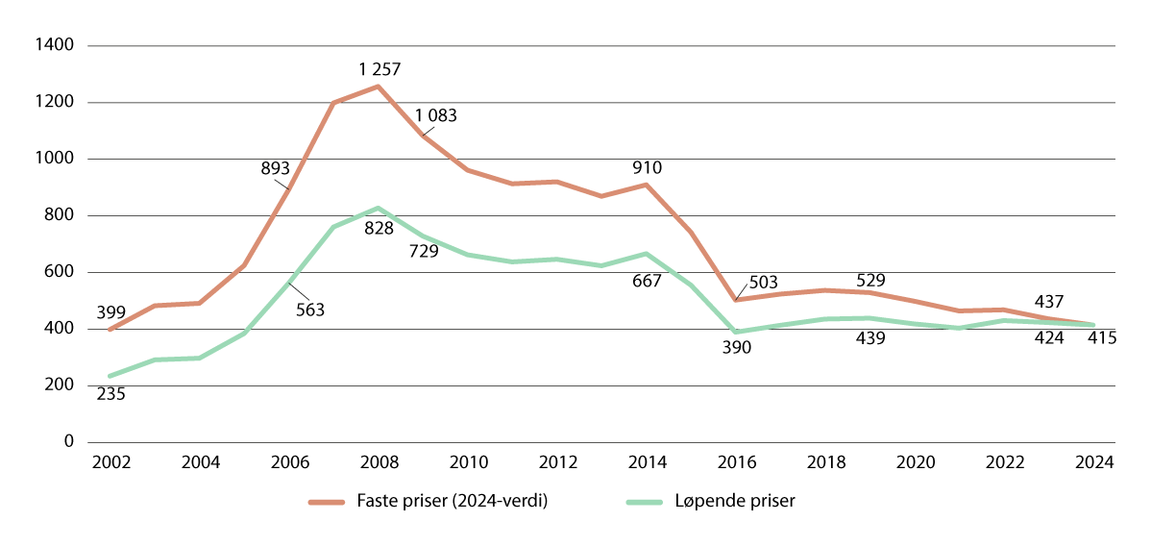
          - Bistand til fred og forsoning 2001–2024, millioner kroner (løpende og faste priser).
Kilde: Statsbudsjettet (UD, Prop. 1 S, kap. 164 post 70; fra 2019 kap. 151 post 70).
Til tross for mange og dels langvarige fredsengasjementer er det gjennomført relativt få evalueringer av innsatsen. For å følge opp evalueringen av Norges rolle i fredsprosessen på Sri Lanka, anbefalte Seksjon for fred og forsoning i 2012 at det skulle utarbeides et strategisk rammeverk for freds- og forsoningsprosesser. Det skulle gi en mer systematisk tilnærming til spørsmål som konfliktsensitivitet, roller og forhold til media. Et slikt strategisk rammeverk ble aldri utarbeidet for Afghanistan-innsatsen.
Norsk freds- og konfliktdiplomati har imidlertid vært gjenstand for akademisk oppmerksomhet. Flere studier har undersøkt ideen om at Norge har en særlig tradisjon for å engasjere seg i fredsarbeid og framstillinger av Norge som fredsnasjon. Forskningen har i stor grad studert individuelle fredsprosesser, der Oslo-prosessen og Midtøsten har fått mest oppmerksomhet, med Sri Lanka som nummer to. Det finnes relativt få komparative studier av norsk engasjement i ulike fredsprosesser og av norsk fredsengasjement sammenlignet med andre lands fredsengasjement. Norske diplomater og politikere har skrevet om sitt eget arbeid, herunder i Colombia, Libya, Sudan, Vest-Balkan og Afghanistan. Videre har forskere sammenliknet hvordan faghistorikere og aktørfortellinger framstiller norsk fredsdiplomati.

Norges engasjement i Afghanistan: mål og aktører
Fredsengasjementet i Afghanistan fra 2007 er et av Norges mest langvarige og komplekse, og trolig også det med størst internasjonal politisk betydning. Engasjementet bidro til å styrke samarbeidet mellom USA og Norge. Delvis på grunn av dette var Kabul i en periode av stor politisk betydning og en relativt viktig utenriksstasjon for UD.
Det viktigste målet for Norges fredsdiplomati i Afghanistan var å legge til rette for dialog mellom afghanske myndigheter og Taliban. Håpet var at slik dialog skulle lede til en politisk løsning. Selv om Norge fra 2009 også fungerte som en tilrettelegger for kontakt mellom USA og Taliban, forble mellomafghanske forhandlinger hovedmålet. Et sekundært mål var å anspore afghanske myndigheter og Taliban til dialog om humanitære og politiske spørsmål, herunder jenters og kvinners rettigheter og deres deltakelse i fredsprosessen.
Ifølge det første Afghanistanutvalget inntok Norge i perioden 2001–2014 en rolle som tilrettelegger og budbringer, mekler og pådriver. Til tross for at det ikke kom til et gjennombrudd i form av mellomafghanske forhandlinger, var det omfattende norske diplomatiet av betydning fordi det bidro til å fremme tanken om en forhandlet, politisk løsning og til å etablere kontakt mellom partene i konflikten. Norge deltok også aktivt i bestrebelsene på å fremme regional dialog om Afghanistan, særlig i den såkalte Istanbul-prosessen. Det første Afghanistanutvalget konkluderte at fredsdiplomatiet var «det området der norsk innsats var nærmest å utgjøre en forskjell for konflikten i Afghanistan.»
Det første Afghanistanutvalget pekte videre på fire forhold som var viktige for å forstå konteksten som det norske fredsdiplomatiet var en del av. Tre av disse fikk mest oppmerksomhet. Det første var at Norges fredsdiplomati var ett av en rekke initiativ, fremmet av flere ulike aktører. Aktørene ble delt i tre kategorier, i henhold til hvem som hadde kontakt med Taliban og andre opprørsgrupper: initiativ fremmet av afghanske myndigheter, initiativ fra ikke-statlige og internasjonale organisasjoner og initiativ fra stater.
Det andre forholdet var usikkerheten knyttet til partenes interesser – særlig hva som motiverte Taliban og andre grupper, men også afghanske myndigheter. Det var åpenbart at det var aktører som ønsket å forhindre dialog mellom partene, såkalte spoilere, mens andre grep muligheten til å fremme egne interesser. Det var et uoversiktlig, komplisert og risikofylt landskap.
Det tredje forholdet var at Norge for første gang var part i en væpnet konflikt der norske myndigheter også involverte seg i fredsdiplomati. UD erkjente tidlig at dette «innebar særlige utfordringer», men at det samtidig var «en forutsetning for å kunne spille en rolle». For Taliban var Norge en akseptabel samtalepartner, men også en nær alliert av USA og dermed en døråpner for kontakt med amerikanske myndigheter.
Disse tre forholdene forble relevante for norsk fredsdiplomati også i perioden 2015–2021, samtidig som antallet aktører og deres interesser ble enda mer kompliserte. Norges fremste mål forble å etablere mellomafghansk dialog. Tilsvarende opprettholdt Norge ambisjonen om å engasjere Taliban om politiske spørsmål som kvinners rettigheter. Til forskjell fra før 2015 framstår imidlertid i økende grad ambisjonen om å bruke fredsdiplomatiet til å styrke forholdet til USA, som et mål i seg selv.
Som i perioden før 2015 var UDs Seksjon for fred og forsoning og Seksjon for Sør-Asia og Afghanistan de sentrale aktørene og pådriverne i arbeidet, sammen med ambassadene i Washington og Kabul. Innenfor disse institusjonelle rammene arbeidet et knippe enkeltpersoner med vilje og evne til å ta initiativ og risiko for å forsøke å oppnå resultater. Disse entreprenørene arbeidet med Afghanistan-porteføljen over tid, og opparbeidet seg omfattende kompetanse og nær kontakt med sentrale aktører i Afghanistan, regionen og Washington. Arbeidet ble muliggjort av korte beslutningslinjer, samt vilje til å ta risiko og søke rom for påvirkning. Diplomatentreprenørene opererte i en kompleks konflikt med flere involverte stormakter, regionale aktører og tredjeparter, med forbindelser på kryss og tvers.
Mål, ambisjoner og budsjetter for UDs fredsinnsats i Afghanistan var forankret hos utenriksministerne Børge Brende i årene 2013–2017 og Ine Eriksen Søreide fra 2017 til 2021. Regjeringen og Regjeringens sikkerhetsutvalg (RSU) fikk orienteringer om fredsengasjementet ved relevante statsbesøk, for eksempel fra Afghanistan, og når sensitive spørsmål måtte vurderes. Stortinget og Den utvidede utenriks- og forsvarskomite (DUUFK) ble orientert relativt sjelden. Regjeringen rapporterte til Stortinget om fredsengasjementet helt overordnet gjennom den årlige budsjettprosessen, og temaet ble omtalt i enkelte redegjørelser. I det store og hele var imidlertid engasjementet holdt strengt fortrolig, og selv internt i UD var det få som hadde mer enn en overordnet kjennskap til freds- og konflikdiplomatiet i Afghanistan.
En sentral samarbeidspartner for UD i Afghanistanengasjementet var Etterretningstjenesten. I årene fram til 2014 hadde E-tjenesten en tydelig støtterolle. I perioden 2015–2021 ble samarbeidet utviklet ytterligere. Kontinuitet blant sentrale medarbeidere på begge sider bidro til dette. Det var løpende informasjonsutveksling de to imellom, samt med amerikanske myndigheter og etterretningstjenester. Samarbeidet ga både UD og E-tjenesten bredere informasjonstilgang og kontekstforståelse og tilgang til sentrale amerikanske aktører på ulike nivå.
En viktig del av UDs inngrep med og innsikt i både Taliban og afghanske myndigheter kom til gjennom ressurspersoner. En særlig sentral ressursperson hadde gode kontakter i Taliban og introduserte Norge for TPK. Samtidig hadde han gode kontakter i president Ashraf Ghanis regjering. Han fungerte tidvis som uoffisiell kanal, tolk og tilrettelegger, og var svært sentral i den norske innsatsen fram til våren 2019. Gjennom hans involvering fikk UD et unikt innpass i forhandlingene mellom USA og Taliban, og et godt inntak hos Taliban.
I tillegg var stiftelsen NOREF (Senter for internasjonal konfliktløsning) en sentral samarbeidspartner. Stiftelsen ble opprettet i 2008 og arbeider med konfliktløsning gjennom uformelt diplomati og støtte til norske myndigheters fredsengasjement. NOREF bisto blant annet i analyser, planlegging og gjennomføring av møter i Norge og senere i Doha. Representanter fra NOREF var med i Norges observatørdelegasjon til Doha i februar 2019 og deltok under de mellomafghanske forhandlingene høsten 2020. NOREFs rolle var blant annet å bidra til å støtte Talibans kompetanse om våpenhvileforhandlinger og rådgi republikkens kvinnelige forhandlere. Mens norske NGOer tradisjonelt har spilt en sentral rolle i norsk fred- og forsoningsarbeid, var det i mindre grad tilfellet i Afghanistan i perioden 2015–2021.
              - Bruk av bistandsmidler i fredsdiplomatiet
En viktig del av freds- og konfliktdiplomatiet er muligheten til å bruke bistandsmidler på en fleksibel og strategisk måte til å bygge kunnskap, nettverk og tillit.1 I Afghanistan-arbeidet finansierte UD en rekke NGOer, forskningsinstitusjoner, tankesmier og enkeltpersoner som bidro med kunnskap, nettverk og ulike fred- og forsoningsrelaterte aktiviteter. Samlet utgjorde støtten 403 millioner kroner i perioden 2008–2024, mens i perioden 2015–2021 var nivået på 166 millioner i faste 2024-verdier (se figur 5.2). Midlene var forankret i Seksjon for fred og forsoning, men også forvaltet av ambassaden i Kabul. I en tidlig fase var for eksempel støtten til fri rettshjelp til sikkerhetsinternerte talibanere og andre opprørere et tiltak som var ment å bygge tillit hos Taliban. Prosjektet var forankret i Centre for Peace and Conflict Studies (CAPS) i Kabul.2
Et eksempel på et prosjekt som bidro til å styrke forholdet til afghanske myndigheter, var støtten til Institute for State Effectiveness (ISE). ISE ble opprettet av Ashraf Ghani i Washington før han ble president i Afghanistan. En av ISEs sentrale medarbeidere var Scott Guggenheim som var en tidligere kollega av presidenten, og arbeidet tett med ham. ISE støttet afghanske myndigheter blant annet i utviklingen av utviklingsplaner, inkludert en plan for fredsforhandlinger. Det støttet også både EU og Norge i dialogen med Afghanistan om migrasjonsspørsmål og retur av flyktninger. President Ghani takket Norge spesielt for støtten til ISE.
Norge støttet også fredsforhandlingene gjennom FN-operasjonen i Afghanistan (UNAMA), European Institute for Peace (EIP) og det britiske Inter Mediate, som alle bisto afghanske myndigheter i fredsarbeidet og -forhandlingene. Videre ble en rekke tankesmier og forskere engasjert for å bygge kunnskap og nettverk, blant annet Afghanistan Analysts Network, United States Institute of Peace (USIP), Chatham House, International Crisis Group (ICG), RAND og Pugwash, samt i mindre grad Institutt for fredsforskning (PRIO) og Chr. Michelsens Institutt (CMI) i Norge. UD støttet amerikanske miljøer blant annet for å fremme norske synspunkter og interesser overfor amerikanske myndigheter. Mange av støttemottakerne ble også sentrale talspersoner for en forhandlet løsning. Fra 2019 kom en dreining bort fra støtte til internasjonale organisasjoner og over til afghansk-ledete organisasjoner. UD støttet flere av disse ved å arrangere uformelle møter og seminarer som involverte partene i konflikten, opposisjonen og sivilsamfunnsrepresentanter som kvinnegrupper og -organisasjoner.
Norge ga videre økonomisk støtte til norske NGOers fredsarbeid i Afghanistan utover midlene som var avsatt til fred og forsoning. Eksempelvis drev Kirkens Nødhjelp prosjekter knyttet til lokal konfliktløsning i samarbeid med afghanske partnerorganisasjoner.
1 Meld. St. 30 (2024–2025), s. 18. Dette var også et viktig for Norges innsats i fredsprosessen i Colombia: Norad, A Trusted Facilitator, s. 52–53.
2 NOU 2016: 8, s. 148.
[Boks slutt]
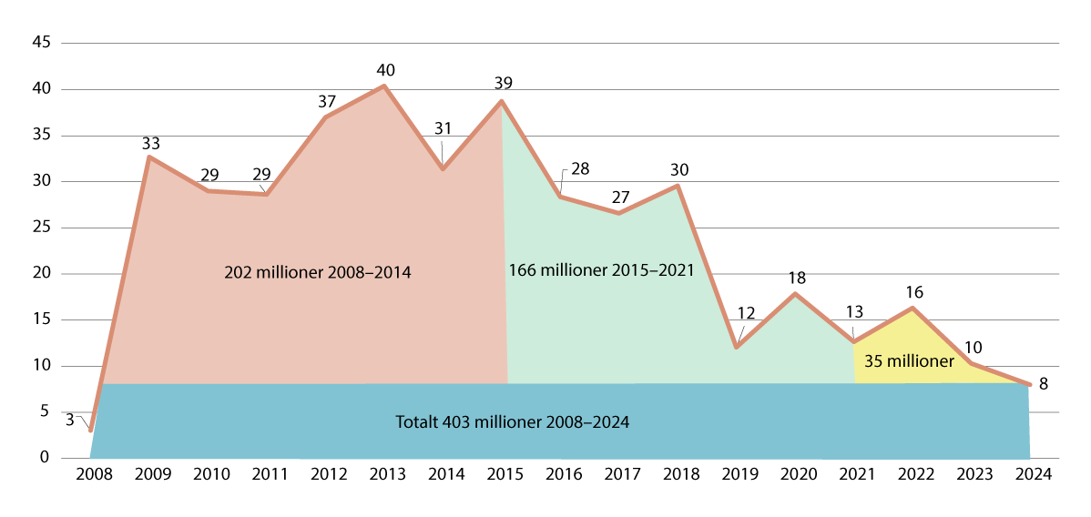
          - Bistand til fredsdiplomatiet i Afghanistan 2008–2024 (millioner kroner, 2024-verdier).
Kilde: UDs prosjektstyringsverktøy, PTA.

Fred i Afghanistan 2015–2021: konkurranse og hastverk
Som omtalt i kapittel 3 var det først i 2011 at USA for alvor åpnet for en forhandlet løsning på krigen som også inkluderte Taliban. Slik det første Afghanistanutvalget beskrev, var Norge tidlig ute fra 2007 med forsøk på å etablere dialog mellom partene – i samråd med president Hamid Karzai. Fra 2009 søkte Norge aktivt å påvirke USA til å åpne for dialog med Taliban.
Etter 2014 økte antallet aktører som søkte å få en rolle i arbeidet for en politisk løsning. Motivene var sammensatte og tidvis også skiftende. For mange land var det viktig å framstå som nyttige for USA, slik det var også for Norge. Andre hadde motsatte motiver, nemlig å svekke USAs stilling og rolle i Afghanistan og regionen. Blant de statlige aktørene var Qatar, Russland, Kina og Iran de mest sentrale, i tillegg til nøkkelaktørene USA, Afghanistan og Pakistan. Regionale prosesser som Heart of Asia, som Norge hadde bidratt til å starte i 2011, fortsatte, men hadde begrenset betydning sammenliknet med prosessene som beskrives under.
Pakistan var en nøkkelaktør. Landets interesser i Afghanistan var mange og komplekse og hadde utviklet seg over tid. Afghanistan og Pakistan deler en porøs grense og utfordringer knyttet til terror, migrasjon og grensekontroll. Pakistan anså og anser Afghanistan som et strategisk område for egen sikkerhet, også grunnet forholdet til India. Pakistan ønsket en regjering i Kabul med forståelse for Pakistans sikkerhetspolitiske interesser, noe som tilsier at Afghanistan ikke skulle ha nære bånd med India.
Det var usikkert i hvilken grad Pakistan og særlig den militære etterretningstjenesten ISI hadde innflytelse over Taliban og bevegelsens ledelse. Landet ble uansett ansett å kunne presse Taliban-ledelsen i Quetta til dialog, og det var generelt ønskelig å unngå at Pakistan motarbeidet fredsbestrebelsene (se tekstboks 5.2 om Talibans ledelse og Pakistan). USA henvendte seg derfor til Kina for å legge press på Pakistan for å få pakistanske myndigheter til å tvinge Taliban til å godta en forhandlet løsning. Forholdet mellom USA og Pakistan ble kjøligere da USA i 2018 stanset den militære støtten til landet og krevde flere anti-terrortiltak på pakistansk territorium, samt tydeligere bidrag til å få Taliban til forhandlingsbordet med afghanske myndigheter. I 2015 ønsket president Ghani en bedre relasjon til Pakistan og vektla i årene 2015–2016 det såkalte Murree-sporet, som nevnt i kapittel 3. Pakistan var som også nevnt med i firelandsgruppen Quadrilateral Coordination Group (QCG), sammen med Afghanistan, USA og Kina. Også Norge forsøkte i 2015 å utvide den bilaterale dialogen til Pakistan.
Qatar kom til å spille en sentral rolle både som vertskap for TPK og som tilrettelegger for deler av TPKs kontakter. Qatar tilrettela for møter både mellom USA og Taliban, og mellom republikken og Taliban i perioden 2015–2021. Emiren av Qatar, Tamim bin Hamad Al Thani, hadde tett kontakt med president Trump, og landet var vertskap for både de bilaterale forhandlingene mellom USA og Taliban i 2018–2020 og de mellomafghanske forhandlingene i 2020–2021. Landet sto overfor en utenrikspolitisk krise i juni 2017 da Saudi-Arabia, De forente arabiske emirater, Bahrain og Egypt brøt de diplomatiske forbindelsene og innførte en luft-, land- og sjøblokade mot Qatar. De beskyldte Qatar blant annet for å støtte terror og ekstreme grupper, og for å bruke nyhetskanalen Al Jazeera til å destabilisere regionen. For qatarske myndigheter ble Afghanistan-forhandlingene en gyllen mulighet til å styrke forholdet til USA.
Selv om Norge delvis samarbeidet med Qatar, var landet på flere vis Norges fremste konkurrent som tilrettelegger i fredsprossen. Qatar var villig til å investere betydelig i fredsdiplomatiet, samtidig som de hadde mindre praktisk erfaring med tilrettelegging og forhandlinger enn Norge. Tyskland, men delvis også Indonesia og i noen grad Usbekistan, hadde også lignende roller som Norge.
Russland ønsket i utgangspunktet en politisk løsning med Taliban som kunne svekke Ghanis pro-amerikanske linje og bidra til at USA trakk sine militære styrker ut av Afghanistan. Gjennom den såkalte Moskva-prosessen vektla Russland regionale aktørers rolle og tok fra 2016 initiativ til møter med Kina, Pakistan og Iran. Flere aktører deltok i møtene etter hvert: Taliban, afghanske opposisjonspolitikere, Det afghanske fredsrådet og USA. I 2018 ble Russland og USA enige om at målet for en fredsprosess var en avtale som ville stabilisere Afghanistan og føre til uttrekk av USAs militære styrker.
Kina ønsket et stabilt naboland, trolig både i lys av sitt Belt and Road-initiativ og for å hindre at Afghanistan ble et friområde for uiguriske grupper. Et hovedspor for Kina var å bedre forholdet mellom Pakistan og Afghanistan. Kina organiserte et møte mellom afghanske myndigheter og Taliban i mai 2015, og var aktiv i QCG i 2016. Fra 2017 møtte kinesiske myndigheter TPK flere ganger og tilrettela for møter mellom Taliban og Pakistan og afghanske myndigheter. Kina hadde ikke erklært Taliban som en terrororganisasjon, og ble i norsk UD tidvis omtalt som en potensiell tilrettelegger i en framtidig fredsprosess. Som del av en regional tilnærming innledet Norge i 2018 en dialog med Kina om fredsprosessen i Afghanistan.
I likhet med Russland anså Iran USAs tilstedeværelse i Afghanistan som en trussel, et syn som ble forsterket etter at USA trakk seg ut av atomavtalen Joint Comprehensive Plan of Action i 2018. Iran støttet trolig Taliban over lang tid, motivert av ønsket om å svekke USAs stilling og rolle i regionen. Iran ønsket imidlertid også å forhindre at Den islamske stat i Khorasan-provinsen (ISKP) ble en trussel. Iran hadde interesse av både samarbeid og konkurranse med Afghanistan. Afghanistan var en av Irans viktigste handelspartnere, og de to landene deler en lang grense og har felles interesser i grenseoverskridende vannressurser. Migrasjon har vært en utfordring i forholdet. Sammen med andre samarbeidspartnere startet Norge i 2016 dialog med Iran om Afghanistan. Norge var i flere sammenhenger også en budbringer mellom Iran og USA i den andre fasen fra 2018, gitt at de to ikke hadde direkte kontakt.
Som i perioden før 2014 var flere internasjonale ikke-statlige aktører og organisasjoner også involvert. Tyske Berghof Foundation, svenske Folke Bernadotte Academy, samt Center for Conflict and Humanitarian Studies og International Crisis Group var blant de mest aktive. NGOer hadde ingen sentral rolle i dialogen og forhandlingene, men de produserte kunnskapsgrunnlag og var sparringspartnere med brede nettverk som tilrettela for kontakt gjennom uformelle treffpunkter som seminarer, uoffisielle møter og andre aktiviteter. Flere organiserte blant annet kurs- og treningsaktiviteter for å bygge kvinners kompetanse for deltakelse i fredsprosessen.
Sveitsiske Centre for Humanitarian Dialogue (HD) opprettet tidlig kontakt med Taliban og særlig med Haqqani-nettverket. Haqqani-nettverket var ansvarlig for flere av de blodigste angrepene mot Kabul, så kontakten ble ansett som særlig sensitiv. UD har samarbeidet med HD over lengre tid, og er en av giverne som står for organisasjonens grunnfinansiering. I tillegg hadde HD tilknytning til Norge ettersom Espen Barth Eide hadde flere styreverv i årene 2013–2021 før han gikk inn i Støre-regjeringen i 2021 som klima- og miljøminister. Siden 2003 har HD og UD samarbeidet om å være vertskap for den årlige fredsmeklerkonferansen Oslo Forum. Samarbeidet med HD om Afghanistan startet rundt 2010.
I dette store og uoversiktlige aktørlandskapet forsøkte Norge å navigere mellom ulike internasjonale aktører med klare og til dels motstridende interesser, og de afghanske aktørene. Særlig USA, men også Russland og Pakistan, hadde sterkere innflytelse og mange plattformer og kanaler til de regionale aktørene Iran, India og Kina. Mindre stater som Norge og Qatar, men også Tyskland og Storbritannia forsøkte å vise sin relevans og nytte for derigjennom å få innpass i prosessen og tilgang til informasjon og beslutningstakere.
              - Taliban og Talibans politiske kommisjon (TPK)
Taliban-bevegelsen hadde et klart hierarki, med en øverste religiøs leder og et øverste ledelsesråd (fram til 2022). Rådet, Rahbari Shura, besto av om lag 20 personer som ga råd og kom med anmodninger. Videre hadde Taliban tre regionale råd, eller shuraer, i Pakistan: i Quetta, Peshawar og Miran Shah. Både den religiøse lederen, ledelsesrådet og de regionale rådene oppholdt seg primært i Pakistan. Ledelsen var dominert av pashtunere fra Sør-Afghanistan.
Taliban hadde videre en rekke fagkommisjoner, herunder politisk, militær-, fange, helse-, finans-, utdanning- og kulturkommisjon. Fagkommisjonene ga råd og anmodninger til og fikk føringer fra ledelsesrådet. Videre hadde Taliban ledelse på provins- og lokalnivå i Afghanistan, inkludert en skyggestruktur med guvernører for landets 34 provinser.
Talibans politiske kommisjon ble ledet av Tayeb Agha fra 2009 til 2015, og fra august 2015 av Abbas Stanekzai. TPK besto av om lag 15 medlemmer og en stab, og hadde tilhold i Doha i Qatar. TPK hadde begrenset mandat og var bundet av lojalitet til Talibans øverste leder. Et knippe av TPK-medlemmene tilhørte også ledelsesrådet. TPK var organisert i en rekke tematiske avdelinger, som Vest-Europa, FN, finans og media. Strategiene som TPK utarbeidet, omhandlet blant annet internasjonal anerkjennelse av Taliban.
Taliban var preget av kontinuerlig omstrukturering og lederrotasjon på alle nivåer. Én årsak var at Taliban-ledere ble drept i krigen. Det inkluderte Talibans øverste leder fra 2015, mulla Akhtar Mohammad Mansour, som ble drept i et amerikansk droneangrep i Pakistan 21. mai 2016. En annen årsak var at Taliban etablerte sivile strukturer i områder de kontrollerte, og utnevnte ledere i disse. Taliban forfulgte en parallell militær og politisk strategi for å styrke egen forhandlingsposisjon.
[Boks slutt]

Første fase, fram til 2018: Norge i Doha-sporet – pådriver og tilrettelegger
Norges fredsbestrebelser i Afghanistan kan som nevnt deles i to faser der Norge hadde forskjellig handlingsrom og forskjellige roller. I den første fasen, fram til 2018, arbeidet UD videre med TPK i det veletablerte Doha-sporet, og prøvde å påvirke USA til å vektlegge denne kanalen. Etter at det såkalte Murree-sporet (se kapittel 3) viste seg å gi få resultater, vendte USA sent i 2015 oppmerksomheten tilbake mot Doha. UDs nære forhold til TPK ble da nyttig. Norske myndigheter var tett på de afghanske partene og USA, og gjorde seg bemerket som vertskap for flere mellomafghanske møter i Oslo og Dubai i andre halvår 2015 – møter som bidro til å bringe den amerikanske interessen tilbake.
Til tross for amerikanske og afghanske myndigheters prioritering av Pakistans rolle, fortsatte UD å pleie forholdet til TPK. UD vurderte at TPK var en nøkkelaktør for å få på plass en politisk prosess mellom republikken og Taliban. Slik UD så det var medlemmene i TPK ikke beslutningstakere, men bemyndigede representanter for en relativt enhetlig bevegelse. UD var skeptisk til president Ghani og Pakistans Murree-spor: Pakistans egeninteresser kunne komplisere arbeidet, og muligheten for å lykkes med å etablere dialog var liten i dette sporet.
Tre mål lå til grunn for UDs dialog med TPK: å argumentere for oppstart av samtaler eller forhandlinger med den afghanske regjeringen, å utfordre bevegelsens politiske tenkning, og å utfordre bevegelsens syn på verdispørsmål som humanitærrett, menneskerettigheter og likestilling. UDs offisielle standpunkt var å støtte opp om afghanskeide og -ledede forhandlinger, slik det hadde vært før 2014. I årene som fulgte hadde det imidlertid festet seg en utbredt forståelse blant sentrale medarbeidere og politisk ledelse i UD om at det ikke ville bli bevegelse mot mellomafghansk dialog uten at Taliban og USA gikk i samtaler først. Som nevnt i kapittel 3 insisterte Taliban på en totrinnsprosess, hvor bevegelsen først ville forhandle med USA om uttrekk av internasjonale styrker og først deretter ta del i mellomafghanske forhandlinger.
Forholdet mellom UD og TPK var preget av initiativer fra begge parter og hyppig dialog som over tid bygget tillit. Flere involverte på norsk side hadde en fortrolig tone med TKPs leder, Tayeb Agha, herunder en av UDs samarbeidspartnere. UD fremmet en rekke initiativ overfor TPK, inkludert tankepapirer, kapasitetsbyggende tiltak, kontakter og møter. TPK satte pris på relasjonen med Norge og uttrykte allerede i februar 2015 at dersom det skulle komme til fredsforhandlinger, ønsket de Norge og ikke Qatar som tilrettelegger.
UD sonderte jevnlig TPKs interesse for samtaler og forhandlinger med afghanske representanter og myndigheter. I 2015 foreslo eksempelvis UD at prosessen kunne struktureres med såkalte «interlocking steps» – en parallell prosess med dialog med både afghanske myndigheter og USA. Videre inviterte UD samme år TPK på kurs i forhandlingsteknikk i Oslo og til fredsmeklerkonferansen Oslo Forum.
TPK tok også en rekke initiativ overfor UD. Et eksempel var TPKs forespørsel i 2015 om Norge kunne bidra til en bredere nasjonal forsoningsdialog som gikk utover Ghanis regjering. Taliban ønsket ifølge UD en dialog med både politisk elite, sivilsamfunn og kvinnerepresentanter. Ettersom Taliban ikke anerkjente regjeringen mente de at aktører fra regjeringen kunne delta i privat eller politisk kapasitet, men ikke som regjeringsrepresentanter. Etter at den afghanske regjeringen litt nølende ga sin tilslutning til dette, informerte UD USA om at Norge ville tilrettelegge for diskret dialog mellom Taliban og afghanske kvinner. UD begrunnet beslutningen internt slik: «Fremover vil fokuset fortsatt være på å spille Norge inn som en relevant dialogpartner for begge partene og overfor USA, og å søke å «hjelpe» prosessen videre, frem mot det en håper kan bli et gjennombrudd.» I juni 2015 møttes representanter for Talibans ledelse og afghanske kvinner i Oslo. Møtet bidro til en viss tillitsbygging, satte likestilling på agendaen og var forventet å bli møtt med stor interesse i USA, der KFS-tematikk engasjerte sterkt (se også kapittel 5.5).
UD antok at Taliban ville ha interesse av å sondere premissene for en politisk prosess, men erkjente at Talibans motiver var uklare og at bevegelsen hadde få incentiver for å engasjere seg i en fredsprosess. En sentralt plassert diplomat bemerket følgende:
Sannheten er at bevegelsen ikke ønsker en fredsprosess. Og hvorfor skulle den ønske seg en slik, all den tid den har fremgang på slagmarken og Kabul halter fra krise til krise. Det er ingen sikre holdepunkter som godtgjør at bevegelsen har lagt fra seg en maksimalistisk målsetning om å gjenerobre hele Afghanistans territorium og reetablere Det islamske emiratet.
Likevel vedvarte den norske innsatsen, og den ga uttelling: I 2016 vurderte UD at Norge var det landet som hadde tettest og mest fortrolig dialog med TPK.
Samtidig fortsatte UD å pleie forholdet til afghanske myndigheter. Ghani var i hovedsak opptatt av Pakistan-sporet, men samtidig åpen for flere spor og norsk innsats. UDs linje var at fredsprosessen måtte være afghansk ledet og eid. Slik utenriksminister Jonas Gahr Støre hadde søkt og fått godkjenning fra Ghanis forgjenger, president Hamid Karzai, ba Støres etterfølger, Børge Brende, om godkjenning fra Ghani for norsk kontakt med Taliban. Det fikk han allerede i november 2014. I tråd med dette, men også i lys av norske egeninteresser gitt Ghanis vektlegging av Murree-sporet, søkte utenriksminister Brende også samarbeid med Pakistan om mellomafghanske fredsprosesser.
Afghanske myndigheter fremmet flere initiativ overfor Norge. Disse omfattet en forespørsel om en konfidensiell kanal og mulig dialogprosess i Oslo, tilrettelagt av norske diplomater og en ressursperson. UD hadde god tilgang til flere relevante aktører i den afghanske regjeringen, særlig Masoom Stanekzai, leder av Det afghanske fredsrådet og senere forsvarsminister, og Hanif Atmar, nasjonal sikkerhetsrådgiver og senere utenriksminister. Begge hadde på 1990-tallet arbeidet for norske eller norskstøttede NGOer.
Videre støttet UD afghanske myndigheter med kapasitetsbyggende aktiviteter, blant annet med en erfaren diplomat som hospiterte i det afghanske fredsrådet i flere måneder i 2015. Diplomaten hadde dybdekunnskap om konflikten og arbeidet for å forberede rådet og de afghanske myndighetene på dialog med Taliban. Norge støttet også en rekke afghanske NGOer som arbeidet med fred og forsoning (se boks 5.1).
Gitt den gode kontakten og anseelsen hos begge de afghanske partene, lyktes Norge med å samle representanter for begge ved flere anledninger. Først deltok representanter fra begge parter på samme kurs i våpenhvile og forhandlingsteknikk ved Forsvarets høgskole i Oslo i mars 2015. Etter kurset uttrykte de afghanske myndighetsrepresentantene at de var positive til fredssamtaler, mens TPKs representanter viste til at de avventet mandat fra Talibans ledelse om forhandlinger.
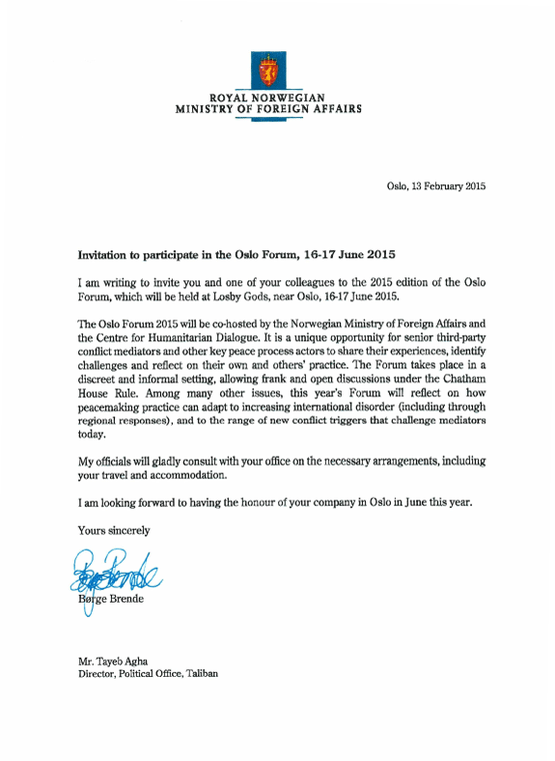
          - Utenriksminister Børge Brende inviterte Tayeb Agha, leder for Talibans politiske kommisjon, til fredsmeklerkonferansen Oslo Forum i 2015.
Kilde: UD.
Kort tid etter, i juni 2015, møttes høytstående representanter fra afghanske myndigheter, Taliban og USA på den årlige konferansen Oslo Forum. Dette var det første uformelle møtet mellom afghanske representanter på så høyt nivå siden 2012. Utenriksminister Brende møtte blant andre Afghanistans viseutenriksminister Hekmat Karzai og TPK-lederen Tayeb Agha. Møtet inkluderte kun én kvinnelig deltaker, tidligere kvinneminister Husn Banu Ghazanfar. Kort tid etter Oslo Forum ga Hanif Atmar, den afghanske nasjonale sikkerhetsrådgiveren, beskjed om at afghanske myndigheter ønsket Norges støtte til å få på plass direkte forhandlinger med Taliban. Taliban var imidlertid ikke villige til å gå i direkte, offisielle forhandlinger med regjeringen.
I tillegg til møtene i Oslo og Murree holdt partene uoffisielle møter i Qatar, De forente arabiske emirater og Kina. Det var motstand mot Murree-sporet i Taliban. Motstanden skyldtes irritasjon over at Pakistan tok æren for Talibans tilstedeværelse, mens det var bevegelsen selv som hadde ønsket møtet. Videre var det et brudd med premissene for forhandlinger at møtene fant sted i Pakistan og ikke i Doha hos TPK. Sist, men ikke minst påpekte kritikerne at samtaler med afghanske myndigheter skulle skje etter at det var inngått en avtale med USA om styrkeuttrekk og sanksjonslettelser. Etter at en hard kjerne i bevegelsen krevde å få treffe Talibans øverste leder, mulla Omar, ble det klart at Taliban-ledelsen hadde holdt Omars død skjult siden våren 2013. Norge fikk vite om mulla Omars død kort tid før den ble offentlig kjent.
Nyheten om mulla Omars død førte til at Murree-prosessen sporet av og at nye ledere kom til i Taliban. Det skulle vise seg å få hovedsakelig positive konsekvenser for Norge. Mulla Akhtar Mohammad Mansour ble ny leder av Taliban. UD vurderte at han hadde god politisk teft og ønsket en politisk løsning. Et tegn på dette var, ifølge UD, Talibans initiativ våren 2015 til bredere nasjonal forsoningsdialog med sivilsamfunn og kvinner i Oslo. Sirajuddin Haqqani ble utnevnt til nestleder. Tayeb Agha trakk seg fra vervet som leder for TPK i protest mot hemmeligholdet om Omars død, og ble erstattet av Sher Mohammad Abbas Stanekzai. Etterretningstjenesten vurderte samarbeidsklimaet mellom Mansour og Stanekzai som godt, og at begge var pragmatisk innstilt til en politisk prosess. UD håpet at det kunne bidra til et mer framoverlent TPK og at Stanekzai var åpen for trilaterale samtaler med amerikanske og afghanske myndigheter.
Dette var konteksten da Norge igjen lyktes med å samle partene. Gjennom høsten 2015 møttes en av presidents Ghanis rådgivere og et medlem av TPK tre ganger i Dubai med norsk tilrettelegging. Dette var et gjennombrudd for Norges innsats, ifølge UDs egen vurdering. I forarbeidet for og gjennomføringen av møtene var en av UDs ressurspersoner helt sentral. Han tilrettela for dialog mellom partene og fungerte som tolk. UD mente Dubai-møtene hadde potensial til å lede til formelle forhandlinger, og søkte å finne et format som både Afghanistan, Taliban, USA og Pakistan kunne leve med.

Norges arbeid og USA
UD ønsket som nevnt å opprettholde en rolle i fredsdiplomatiet og å beholde sitt innpass i en prosess som var viktig for USA. Tidlig i den første fasen fant UD det imidlertid krevende å påvirke amerikansk tenkning. USA hadde i stor grad avskrevet Doha-sporet etter det mislykkede forsøket på å åpne TPKs kontor i Doha i 2013. Sett med amerikanske øyne var afghansk eierskap til prosessen sentralt. USA mente at TPK hadde få, om noen, resultater å vise til. USA ville ikke engasjere seg i Doha-sporet så lenge Ghani ikke så verdi i en slik dialog.
Den amerikanske oppmerksomheten ble derfor viet til å støtte Ghani og til å presse Pakistan til å tvinge Taliban til forhandlingsbordet. I tillegg var det hyppige utskiftninger i amerikansk UD (State Department) og Det nasjonale sikkerhetsrådet, noe som førte til at kjennskapen til Norges rolle i freds- og konfliktdiplomatiet var liten. Den norske ambassaden i Washington mente at dersom Norge skulle bevege USA i synet på Doha-sporets relevans, måtte det skje gjennom hyppig kontakt, hvor én oppgave ville være på nytt å institusjonalisere en forståelse for det systematiske arbeidet Norge førte.
Norge forsøkte å få de afghanske partene med på ytterligere møter og å få USA med rundt bordet. Taliban signaliserte at de var klare for dette, og at de ville drøfte tillitsskapende tiltak og oppstart av formelle forhandlinger. Også Ghani ga klarsignal – han ville følge opp Dubai-møtene med trilaterale samtaler. Dette ble positivt mottatt i USA, og for UD ble det nå viktig å oppmuntre USA til en åpen holdning til Talibans «betingelser» for å starte formelle forhandlinger og å vise TPKs relevans. I tillegg arbeidet UD for at Norge skulle få en formell rolle ved forhandlingsbordet, dersom det ble reelle fredsforhandlinger.
Til tross for disse positive signalene var både afghanske og amerikanske myndigheter lite begeistret for Doha-sporet. Da statssekretær Tore Hattrem var i Kabul i november 2015, var hans budskap at Norge forsto at Pakistan var en sentral aktør, men at også Doha-kontoret var viktig. I tillegg støttet Norge en afghansk-ledet prosess og ville bidra der partene ønsket det. I UD ble det understreket at USA hadde intensivert innsatsen, at det var viktig for Norge å matche det amerikanske taktskiftet, og at Ghani og amerikanerne burde engasjere seg før Taliban ombestemte seg.
Senhøstes 2015 kom et amerikansk taktskifte i fredsengasjementet. President Obama hadde besluttet en kraftig relansering av arbeidet for en politisk løsning, samtidig som det militære nærværet skulle nedjusteres (se kapittel 3). Bakgrunnen var at den afghanske regjeringen ble ansett som så svak at den neppe ville overleve sin femårsperiode, og at det derfor måtte tas grep. Pakistan sto fremdeles sentralt, men samtidig viste Obama-administrasjonen i 2016 en tydeligere interesse for Doha-sporet.
En rekke møter mellom USA og afghanske aktører, hvor det norske teamet var sentralt inne som tilrettelegger eller støttespiller, ble avholdt tidlig i 2016. Først møttes USA, den afghanske regjeringen og Taliban til et hemmelig møte i Doha i februar. Dette var første gang offisielle representanter fra disse tre aktørene møttes i en formell ramme. Partene forpliktet seg til oppfølgingssamtaler i mars, blant annet for å drøfte en åpning av Talibans Doha-kontor, å lempe på reiserestriksjoner som rammet Talibans forhandlingsdelegasjon, tiltak for å redusere volden i Afghanistan, samt løslatelse av gisler. Ghani var skeptisk til formatet, men UD anså det som nok et gjennombrudd for norsk fredsdiplomati. UD forsøkte å få partene til å videreføre det hemmelige trilaterale formatet, og anså Dubai-møtene og QCG-formatet som komplementære, med mulighet for sammenslåing senere.
Planlegging av et nytt trepartsmøte dro imidlertid ut. Taliban satte møtet på vent og viste til at tidspunktet kolliderte med et møte i QCG-formatet. De egentlige årsakene kan imidlertid ha vært antakelser om at myndighetene skulle ha en ledende rolle i neste trepartsmøte og at Taliban-lederen Mansour hadde stilt kritiske spørsmål til TPKs arbeid. UD arbeidet for å opprettholde Doha-sporet og foreslo at USA kunne kontakte TPK direkte for å få dem med i trepartsmøtene igjen, noe amerikanerne gjorde. I etterkant signaliserte imidlertid TPK overfor USA og via en samarbeidspartner til Norge at de ønsket å møte USA alene, uten den afghanske regjeringen.
Obama-administrasjonen åpnet for å møte Taliban bilateralt og la til side prinsippet om at Kabuls representanter måtte inngå i dialogen. USA mente at dette kunne bidra til å få fart på Doha-prosessen igjen, og ønsket Norge i rollen som mekler eller tilrettelegger. Norge svarte positivt på henvendelsen, og oppfattet at USA forventet at Taliban ville gjenoppta de trilaterale møtene relativt raskt. USA signaliserte imidlertid offentlig at de ville avvente Ghanis støtte før de startet en dialog direkte med Taliban. Representanter fra State Department møtte tross dette Taliban bilateralt i fortrolighet alt tidlig i mars 2016. Kun en begrenset krets ble informert om dette på amerikansk side, men den norske ambassaden i Washington ble også det.
USA og Taliban holdt fire møter i Doha i 2016 og 2017. Det norske teamet og en ressursperson var tett på i forberedelsene og gjennomføringen av disse, og bidro med tolking. En sentral medarbeider i Seksjon for fred og forsoning bemerket at det var oppsiktsvekkende at USA gjennomførte bilaterale møter med Taliban uten den afghanske regjeringen, samtidig som det nok var riktig strategi – det ville være umulig å få bevegelse i prosessen uten bilateral kontakt mellom disse to. I møtene med Taliban diskuterte USA blant annet betingelser for en offisiell åpning av TPKs kontor i Doha. USA ønsket å få Taliban med på en trilateral forhandlingsprosess som inkluderte afghanske myndigheter. Videre tilla USA Qatar en tydeligere rolle, herunder som leder av deler av forhandlingene og den offisielle kanalen.
Møtene ga få konkrete resultater. Talibans hovedmål lå fast: USA måtte først garantere et militært uttrekk, før andre tema kunne drøftes. USA på sin side økte det militære presset mot Taliban og ISKP. Et tydelig tegn på dette kom i mai 2016, da en amerikansk drone tok livet av Talibans leder Mansour. USA begrunnet angrepet med at Mansour truet amerikanske liv og interesser og fredsprosessen. Mansour hadde ikke respondert på Ghanis forsøk på forhandlinger, og hadde søkt kontakt med Iran og muligens Russland heller enn med Pakistan. Norske myndigheter var kritiske til drapet på Mansour og ga overfor USA utrykk for at Norge anså dette som uheldig for forsøkene på å få på plass forhandlinger.
I UD var politisk ledelse klar på at Norge ikke skulle kritisere amerikanske beslutninger, men internt ble det likevel stilt spørsmål. Norges offisielle linje var som nevnt å støtte opp om en afghansk ledet og eid fredsprosess, men i praksis mente sentrale aktører at bilaterale samtaler mellom USA og Taliban var nødvendig for å få framgang i prosessen. I en e-postutveksling mellom sentrale medarbeidere i Seksjon for fred og forsoning og den norske ambassaden i Washington framkom følgende:
Vår vurdering på det nåværende tidspunktet er således at det er nesten umulig å se for seg bevegelse med mindre det utvirkes en bilateral prosess mellom Taliban og USA som en del av en trilateral prosess (og hvor den trilaterale prosessen i hvert fall i en tidlig fase langt på vei vil måtte være skuebrød) eller i parallell med en trilateral prosess.
En annen grunn til at de bilaterale møtene mellom USA og Taliban ga få resultater sent i 2016 og tidlig i 2017 kan ha vært at begge parter avventet USAs nye president og politikk på Afghanistan. Under valgkampen hadde Donald Trump vært tydelig på at han ville avslutte «evighetskrigen» i Afghanistan. Trump inntok Det hvite hus i januar 2017 og startet i mars en gjennomgang av Afghanistan-politikken.
En beslutning om USAs engasjement i en eventuell fredsprosess lot imidlertid vente på seg. Norge arbeidet i mellomtiden for å påvirke Trump-administrasjonens tenkning og øke dens kjennskap til det norske arbeidet. Den norske ambassaden i Washington overbrakte blant annet en beskjed fra TPK til State Department om at TPK ønsket å gjenoppta møtene med USA snarlig. Ambassaden videreformidlet også Norges tilbud om videre støtte i fredsprosessen.
I håp om å få USA engasjert formidlet den norske ambassadøren i Washington at Taliban nå var innforstått med at en militær seier var uoppnåelig, og at bevegelsen hadde modnet i synet på demokratiske verdier og kvinnerettigheter. Samtidig oppmuntret utenriksminister Brende Taliban, under et møte med TPK i Doha i februar 2017, til å være fleksible, å møte representanter for regjeringen i Kabul og respektere kvinners og jenters rettigheter. Sistnevnte framholdt Brende kunne påvirke USAs videreføring av den påbegynte kontakten. I løpet av våren 2017 støttet både USAs nye utenriksminister Rex Tillerson og forsvarsminister Jim Mattis opp om videre innsats for en afghansk fredsprosess, også i Doha-sporet.
USA og TPK videreførte kontakten og møttes til fortrolige samtaler i Doha i april og desember 2017 med norsk tilstedeværelse og tilrettelegging. USA insisterte i denne perioden på trilaterale forhandlinger, noe TPK ikke gikk med på. På møtet i april sa TPK at de ikke lenger var villige til å møte afghanske myndigheter med mindre samtlige talibanere ble fjernet fra sanksjonslistene, noe USA nektet å vurdere. Dette førte til bekymring i UD for at USA var i ferd med å miste troen på at Taliban var villige til å forhandle med republikken og at Doha-sporet ville kollapse.
I august 2017 kom endelig Trump-administrasjonens nye strategi for Afghanistan og Sør-Asia. Ifølge den amerikanske historikeren Carter Malkasian var det terrortrusselen mot USA som gjorde at Trump gikk med på den nye strategien, som trosset hans ønske om å få amerikanske soldater hjem. Som nevnt i kapittel 3 var strategiens viktigste effekt i den amerikanske administrasjonen at både State Department og Pentagon nå oppfattet fredsforhandlinger som det viktigste målet. Mange festet seg imidlertid ved følgende utsagn fra Trump: «Mitt opprinnelige instinkt var å trekke [styrkene] ut, og historisk sett liker jeg å følge instinktene mine».
President Ghani støttet opp om den amerikanske strategien og oppga Murree-sporet. Ghani startet i stedet den såkalte Kabul-prosessen sent i 2017. Her forsøkte Ghani selv å styre dialogen med Taliban. På Kabul-prosessens andre møte i februar 2018 inviterte Ghani Taliban til fredsforhandlinger helt uten betingelser. Utspillet fikk bred internasjonal og regional tilslutning og var en diplomatisk seier for Ghani, til tross for at Taliban ikke svarte på tilbudet. USA mente det var maktpåliggende å støtte det modige fredstilbudet, mens både Norge og Tyskland framholdt at det var lite realistisk at Taliban var villige til å gå i direkte forhandlinger med Kabul uten en innledende, bilateral prosess med USA. USA avviste imidlertid motsigelsene «relativt kontant».
Utover høsten 2017 tilspisset forholdet mellom USA og Taliban seg i det politiske sporet. I august sa amerikanerne til Taliban at rammeverket som hadde ligget til grunn for samtalene i 2016 og 2017, ikke lenger gjaldt. Rammeverket, et såkalt Memorandum of Understanding (MoU), omhandlet en offisiell åpning av TPKs Doha-kontor og lettelser i sanksjonene mot Taliban-medlemmer. Budskapet ble forsterket av rykter om at USA muligens ønsket å stenge TPKs kontor i Doha, og at Afghanistans nasjonale sikkerhetsrådgiver Atmar støttet dette. Disse ryktene ble svært negativt mottatt i UD, som fryktet at Doha-prosessen kunne bli satt mange år tilbake. Som motsvar truet TPK med å trekke seg fra de bilaterale samtalene. Dette skjedde imidlertid ikke, og State Department ga overfor norske diplomater uttrykk for at Norge hadde bidratt til å forhindre stengingen av Talibans Doha-kontor. Da partene møttes i desember tok USA en tydeligere posisjon: Afghanske myndigheter måtte inkluderes i forhandlingene. Dette kravet avviste imidlertid TPK kontant. Norge hadde tett kontakt med USA og var til stede i kulissene. Etter USAs klare krav forble den bilaterale kontakten fryst fram til juli 2018.
I skyggen av den fastlåste prosessen mellom USA og TPK, samt Ghanis initiativ, fortsatte Norge å arbeide i det stille. Selvtilliten i UD var god ettersom arbeidet overfor Trump-administrasjonen så langt hadde styrket Norges posisjon som en fortrukket partner. Kontakten mellom de to landenes etterretningstjenester var en sentral grunn til dette, og Norge hadde medvirket til at USA hadde opprettholdt direkte kontakt med Taliban.
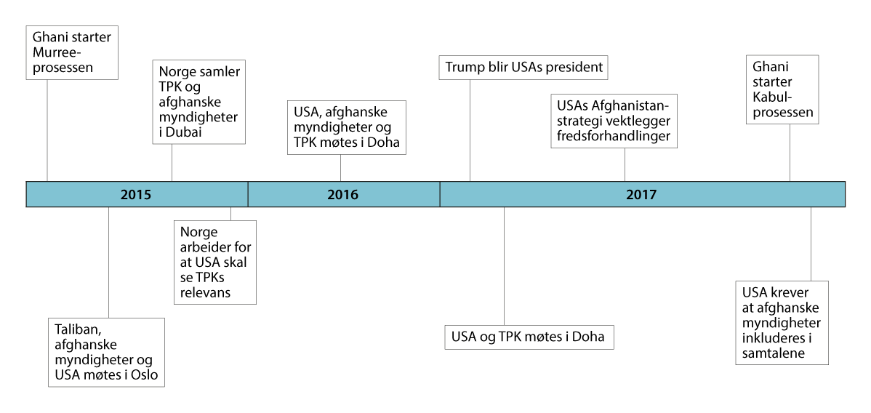
          - Sentrale hendelser i fredsprosessen i Afghanistan, 2015–2017
Kilde: Afghanistanutvalget.
UD pleiet kontakten med TPK-lederen Stanekzai, og andre i kommisjonen. TPK delte informasjon om sine vurderinger av møtene med USA, og om kontakten mellom Taliban og afghanske myndigheter. TPK forklarte UD hvorfor de ikke imøtekom USAs krav om trilaterale samtaler eller Ghanis fredsinitiativ på Kabulkonferansen: Taliban ville ikke svare på utspillet offentlig, men fastholdt at USA måtte trekke seg ut før forhandlinger kunne finne sted. I tillegg drøftet Norge og TPK et norsk forslag om uformelle samtaler med republikken og USA, og Norge bidro til et møte mellom TPK-leder Abbas Stanekzai og afghanske myndigheter ved etterretningssjef Masoom Stanekzai. De to Stanekzai-ene hadde møttes tidligere, og Norge anså møtet som et positivt tegn på at Taliban erkjente at republikken måtte med i prosessen. I tråd med dette forsøkte den norske ambassaden i Kabul å tilrettelegge for møter mellom president Ghani og TPK i Oslo, men Ghani avviste forsøkene. Generelt la UD nå mindre vekt på afghanske myndigheter i fredsdiplomatiet og viste til Ghanis ønske om å ta mer styring over fredsprosessen.
Utover UDs innsats for mellomafghansk dialog og bilateral kontakt mellom USA og TPK oppfordret USA Norge til å påta seg oppgaver som støttet opp om disse prosessene, og som var i amerikansk interesse. For det første ble UD høsten 2016 forespurt om å tilrettelegge for forhandlinger om gisler. Initiativet kan ha bidratt til at en amerikansk familie ble løslatt etter fem år i fangenskap, og var en anledning til å sondere rundt spørsmål knyttet til fredsprosessen.
Den andre oppfordringen kom våren 2017 om å tilrettelegge for bilaterale samtaler mellom USA og Pakistan, noe som resulterte i fire møter i Oslo samme vår. Dette var i strid med Ghanis linje om at andre land ikke skulle diskutere Afghanistans framtid uten den afghanske regjeringen. UD mente imidlertid at Ghani ikke kunne ha vetorett og at risikoen overfor Kabul var verdt å ta. USA anså møtene som vellykkede da de bidro til å tydeliggjøre overfor Pakistan at USAs fremste mål i den nye strategien var en forhandlet, ikke en militær løsning.
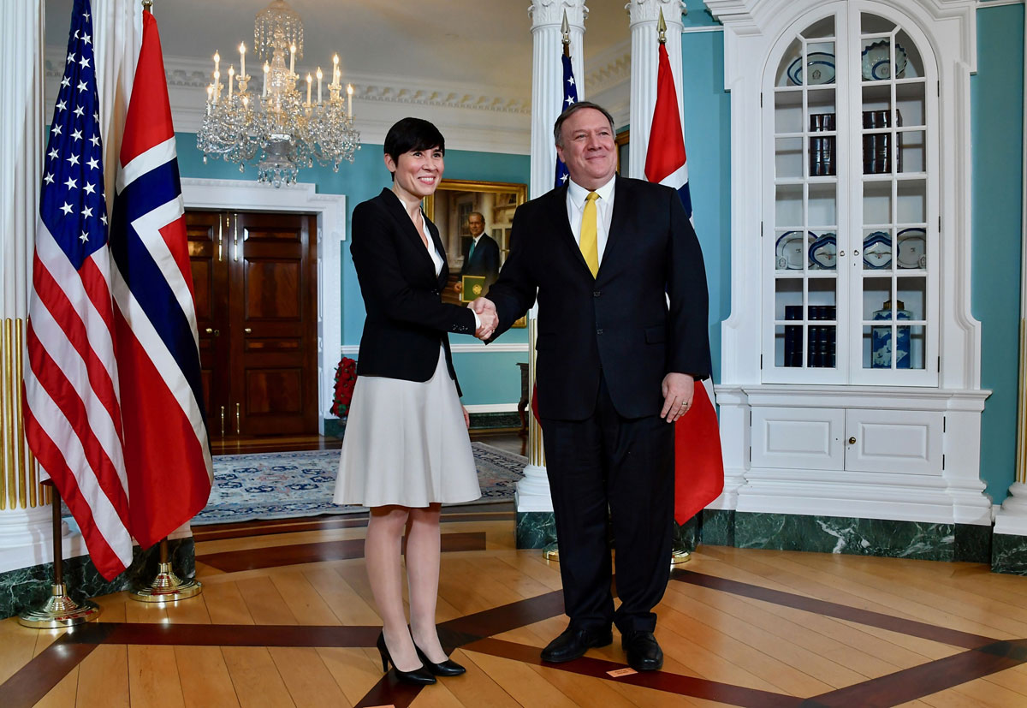
          - Utenriksminister Søreide møter USAs utenriksminister Mike Pompeo i Washington DC, 19. desember 2018.
Foto: Michael Gross, State Department.
Den tredje oppfordringen var USAs gjentatte forespørsler til UD om å utforske mulighetene for flere uformelle samtaler. For eksempel oppfordret State Department UD i februar 2018 om å tilrettelegge for møter med andre Taliban-ledere enn de i TPK, med henvisning til at Norge kanskje var den viktigste kontinuitetsbæreren på feltet. Via sitt nettverk satte UD State Department i kontakt med personer i Talibans ledelse.
Parallelt med tilretteleggingen for USA, konsulterte og konkurrerte Norge med en rekke andre aktører. Særlig tett var dialogen om fredsdiplomatiet med Storbritannia og Tyskland. Norge deltok i en såkalt fred- og forsoningskvartett med USA, Storbritannia og Tyskland, og medvirket i en utvidet UNAMA-krets med USA, Storbritannia, Tyskland og Frankrike. Som tidligere omtalt startet Norge sammen med andre samarbeidspartnere også konsultasjoner om Afghanistan med Iran, i lys av de regionale aktørenes betydning for en varig fremforhandlet løsning.
Flere regionale aktører engasjerte seg i 2017 tydeligere i forsøkene på å få til en forhandlet løsning. En av disse var Russland, som inviterte Afghanistan til bilaterale konsultasjoner og til regionale møter med Kina, Pakistan, India og Iran. Kinas involvering ble også mer konkret. Norge tok derfor kontakt med kinesiske myndigheter med tanke på et mulig samarbeid.
I sum skapte alle aktørene en underskog av ulike dialogspor, kanaler og initiativer. I en samtale med Norges ambassade i Washington i januar 2018 beskrev en representant for State Department situasjonen som følger:
Det er for øyeblikket for mange prosesser, for mange aktører og samtidig altfor liten vilje til å engasjere seg fra partenes side. USA ønsker å se substans og ikke bare prosess. […] Det viktige nå er å få Taliban på banen, og Pakistan inn i et konstruktivt spor.

Andre fase, 2018–2021: USAs endrede strategi og veien til Doha-avtalen
Den andre fasen, fra 2018 til 2021, var som nevnt preget av at president Trump presset på for å hente amerikanske soldater hjem. Den startet for alvor med Trumps utnevnelse av Zalmay Khalilzad i september 2018 til å lede direkte forhandlinger med Taliban, uten den afghanske regjeringen. Khalilzads mandat var først og fremst å få soldatene trygt hjem. Han skulle også søke å få de afghanske partene til forhandlingsbordet, men en mellomafghansk fredsavtale skulle ikke være et premiss for uttrekkingen av amerikanske tropper. Utad var imidlertid kommunikasjonen rundt dette tvetydig.
Norge var i denne fasen innledningsvis tilrettelegger, men fikk etter hvert et mindre handlingsrom og måtte arbeide bredere enn Doha-sporet for å forsøke å påvirke prosessen. Qatar ble den sentrale tilretteleggeren, mens Norge havnet mer på sidelinjen. TPK fikk også en ny leder som UD ikke hadde et etablert forhold til. Dermed ble Norges komparative fortrinn mindre.
Våren 2018 var president Trumps tålmodighet med krigen i Afghanistan i ferd med å ta slutt. Afghanistan var også blitt mindre viktig sett i lys av USAs nye nasjonale sikkerhetsstrategi. Den nye strategien pekte på Kina som strategisk hovedmotstander, mens bekjempelse av internasjonal terror hadde falt til tredje plass i prioriteringene. Samtidig var USAs tillit til TPK svekket etter at den bilaterale prosessen stoppet opp da Taliban ikke imøtekom USAs krav om å inkludere afghanske myndigheter. State Department søkte etter andre, direkte kanaler til Taliban-ledelsen i Quetta. Trump ville imidlertid ut, og han ville ha resultater innen august samme år.
Trumps utålmodighet sammenfalt med en våpenhvile som ga håp for framgang. Ghani annonserte 7. juni 2018 en ensidig våpenhvile under Eid-høytiden, noe Taliban responderte positivt på. Den tre dager lange våpenhvilen var den første Taliban hadde gått med på siden 2001. Våpenhvilen styrket USAs tro på forhandlinger, men amerikanske myndigheter var likevel skuffet over at Taliban ikke ville engasjere seg i en politisk prosess med afghanske myndigheter. Våpenhvilen viste at Taliban-ledelsen hadde kontroll over bevegelsen. Da Ghani erklærte en ny ensidig våpenhvile noe senere, ble den ikke gjengjeldt av Taliban.
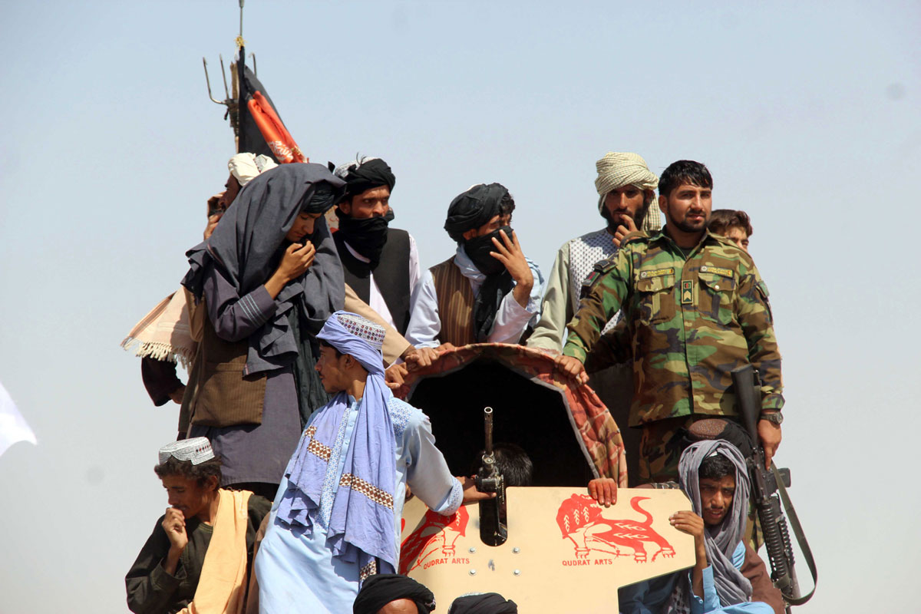
          - Våpenhvile under Eid i juni 2018
En gruppe talibanere avbildet med soldater fra den afghanske hæren i Kandahar, 17. juni 2018.
Foto: Muhammad Sadiq, EPA.
I juli 2018 brøt Trump-administrasjonen med USAs tidligere linje og åpnet for å forhandle formelt, direkte og bilateralt med Taliban. USA og TPK møttes 22.–23. juli 2018 i Doha til et første møte. Norge hadde bidratt til kontakt mellom partene forut for møtet, og en ressursperson var til stede i en sentral støtterolle. Både amerikanske myndigheter og TPK benyttet ham aktivt i drøftinger om arbeidet videre. State Department beskrev møtet som positivt. De hadde lagt mange forslag på bordet, og det var nå opp til TPK å gripe muligheten og bidra til konkrete resultater. USA var ikke innstilt på en uendelig prosess med TPK. Norge, Storbritannia og Tyskland fikk takksigelser fra USA for konstruktive bidrag i forkant av møtet.
Høsten 2018 var troen på at forhandlinger kunne gi resultater relativt stor. Det forelå mange gode tegn: Ghanis initiativ, Eid-våpenhvilen og USAs økte påtrykk. Kjernen i Khalilzads oppdrag var som nevnt å få de amerikanske styrkene trygt hjem. Det sammenfalt godt med Talibans hovedmål. Trump var uinteressert i afghansk politikk – han var i hovedsak opptatt av hvordan Afghanistan-innsatsen påvirket den innenrikspolitiske dynamikken i USA. For å unngå at han falt tilbake til sine instinkter om å trekke USA ut uten en avtale, måtte Trump «overbevises om at hans strategi virket, og at han ved å skape fred med Taliban gjorde noe ingen annen hadde gjort før ham. Det var Khalilzads oppgave, intet mindre.» Khalilzad fikk vide fullmakter og samtidig betydelig press fra Det hvite hus og utenriksminister Pompeo om å lykkes.
Utnevnelsen av Khalilzad og de bilaterale forhandlingene med Taliban ble ikke godt mottatt av den afghanske regjeringen. Det hjalp neppe, som nevnt i kapittel 3, at Ghani og Khalilzad kjente hverandre fra flere tiår tilbake og ikke hadde en spesielt god tone. Både Ghani og det afghanske sivilsamfunnet var kritiske til at regjeringen ble tilsidesatt. I møte med TPK tok norske myndigheter opp betydningen av at det afghanske folket måtte medvirke til en løsning, men fikk ingen tydelige svar.
Taliban var imidlertid fornøyde. De hadde oppnådd målet om direkte bilaterale forhandlinger med USA i en offentlig kjent prosess, uten at afghanske myndigheter deltok. I TPK ble utnevnelsen av Khalilzad møtt med en blanding av skepsis som sprang ut av hans åpning mot Pakistan, og av selvtillit – TPK hadde tid nok, de ville vente til Khalilzad kom til dem.
Norge var positiv til utnevnelsen. Khalilzad kjente det langvarige norske engasjementet og UD antok at han ville være interessert i å videreføre samarbeidet med Norge. Norske myndigheter fastholdt den offisielle linjen om at en fredsprosess måtte være afghanskledet og eid. Samtidig var det nå viktig for UD å levere overfor USA, herunder å hjelpe med bilateral kontakt mellom USA og Taliban, i frykt for å bli marginalisert og miste kontakten. Høsten 2018 arbeidet UD med å svare ut flere anmodninger fra Khalilzad. Blant annet ønsket han kontakt med mulla Baradar og andre ledere i Taliban, innspill til Talibans og republikkens forhandlingsdelegasjoner, samt analyse av fredsprosessens regionale kontekst og av det internasjonale samfunnets bidrag til et bærekraftig og økonomisk styrket Afghanistan etter en fredsløsning.
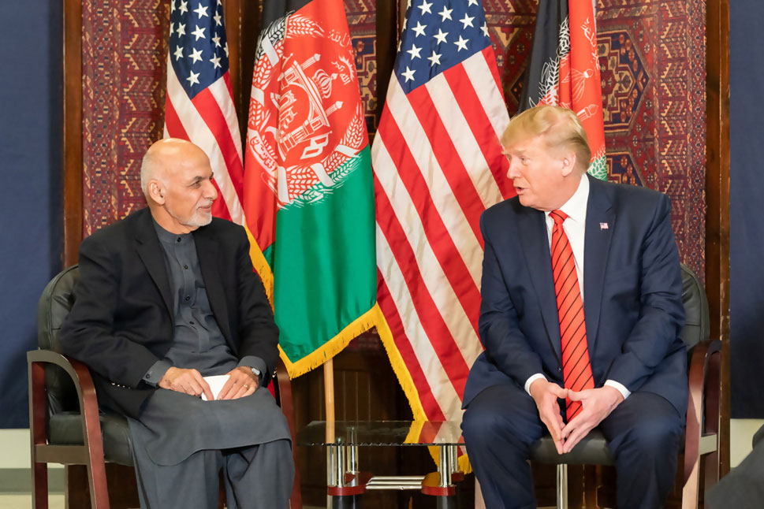
          - President Ghani og USAs president Donald Trump møttes på militærbasen Bagram 28. november 2019.
Foto: Shealah Craighead, Det hvite hus.
Khalilzads store iver, tro på egne evner og ønske om full kontroll over prosessen skapte imidlertid også uro i UD, en uro som viste seg berettiget. Khalilzad og hans team var tilbakeholdne og lite meddelsomme om sin kontakt med TPK. De insisterte på selv å ivareta kontakten med Ghanis regjering. Norge fikk etter hvert mindre innsyn i forberedelser og færre oppgaver i møtene. En viktig grunn var at Khalilzad sluttet å gjøre bruk av en sentral norsk ressursperson. Enkelte har også hevdet at Khalilzad ønsket mer kontroll selv, samtidig som Qatar fikk en større rolle.
Amerikanerne hadde også synspunkter på TPKs representanter. De ønsket å forhandle med ledelsen i Taliban, ved en autorisert sjefsforhandler, ikke bare den politiske kommisjonen. USA presset derfor Pakistan til å slippe mulla Abdul Ghani Baradar ut av husarrest for å delta i Doha-forhandlingene. Stanekzai forble forhandlingsleder, men Baradar hadde høyere rang. Baradars deltakelse styrket delegasjonen, men svekket Norges påvirkningsmulighet ettersom UD ikke hadde en like nær relasjon til Baradar som til Stanekzai.

USA åpner for militært uttrekk
I januar 2019 kom en ny endring i USAs forhandlingslinje. Da USA og Talibans politiske kommisjon møttes i Doha, åpnet Khalilzad for å forhandle om en fullstendig uttrekning av amerikanske styrker. Som omtalt i kapittel 3 var bakgrunnen president Trumps utålmodighet, og hans ønske om å få på plass en avtale som muliggjorde uttrekning før valgkampen i 2020. Taliban ble svært overrasket over Khalilzads tilbud. Etter seks dager med forhandlinger ble partene enige om et utkast til rammeavtale – et utkast som ble utgangspunktet for Doha-avtalen som til slutt ble signert i februar 2020. Det amerikanske utkastet inneholdt forpliktelser om en våpenhvile og mellomafghanske forhandlinger, men forbindelsen var svak mellom disse to forpliktelsene og de to andre – militært uttrekk og garanti mot terroranslag. Norge vurderte at forhandlingene sto overfor et gjennombrudd, samtidig som Talibans posisjoner var relativt uforandret – fleksibiliteten var på amerikansk side.
Da det ble kjent at USA hadde åpnet for en slik avtale, kom det sterke reaksjoner fra afghanske myndigheter og afghansk sivilsamfunn. Fra presidentpalasset ble det rapportert om skuffelse, sinne og en opplevelse av svik og dårlig kommunikasjon fra USA. Afghanistans nasjonale sikkerhetsrådgiver Hamdullah Mohib uttalte at regjeringen hadde vært fullstendig ekskludert og at USA var i ferd med å overgi landet til Taliban. Ghani var i tillegg opprørt over rykter om at Khalilzad ville sette opp en interimsregjering uten ham, istedenfor å gjennomføre det planlagte presidentvalget. Kvinne- og menneskerettsforkjempere reagerte på at det afghanske sivilsamfunnet ikke ble involvert, og etterspurte mer informasjon, blant annet om hvorvidt prosessen ville sikre grunnleggende rettigheter for det afghanske folk. De mente også at våpenhvile måtte på dagsorden for å spare sivile liv, og at det var viktig å sikre en inkluderende prosess. Det var bred enighet blant politiske ledere på republikksiden om at våpenhvile og rettigheter måtte på agendaen. I møte med Khalilzad opplevde de afghanske rettighetsaktivistene imidlertid at oppmerksomheten lå på manglende forhandlingsvilje og korrupsjon hos republikken. I frustrasjon henvendte de seg til europeiske ambassader, men fikk til svar at de ikke visste hva som foregikk, eller at for mye vekt på rettighetsspørsmål tilsa at aktivistene ikke var interessert i fred.
USAs ambassadør til Afghanistan anmodet allierte kollegaer om å berolige Ghani og regjeringen ved å understreke at det var enighet om at hverken USA eller andre hadde noen rolle i å forhandle om indre anliggender – det var fremdeles behov for en mellomafghansk prosess. Ambassadøren ba allierte om å understreke overfor afghanske og regionale aktører at de hørte det samme fra USA som disse aktørene hørte selv: «ingenting er besluttet før alt er besluttet». Han vektla videre at USA ikke hadde intensjon om å inngå en separat avtale med Taliban eller flere sekvensielle avtaler som vil svekke republikkens forhandlingsposisjon. Frasen «nothing is agreed until everything is agreed» ble formulert av Khalilzad i en Twitter-melding i januar 2019 i et forsøk på imøtekomme bekymringer om at USA var i ferd med å undertegne en uttrekksavtale med Taliban uten betingelser.
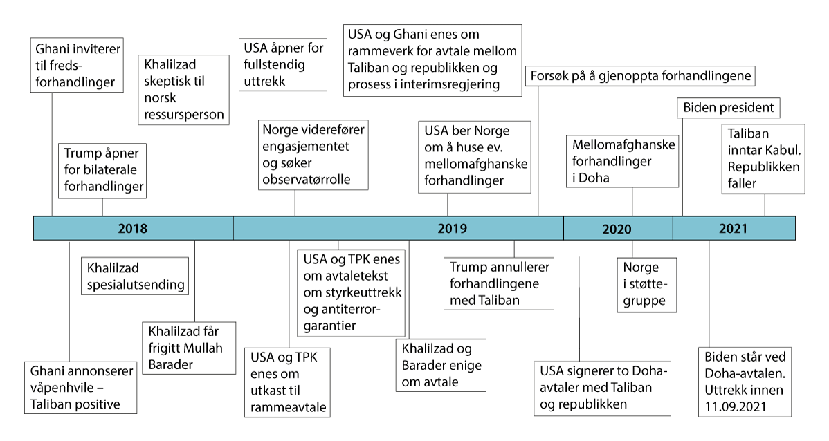
          - Sentrale hendelser i fredsprosessen i Afghanistan, 2018–2021
Kilde: Afghanistanutvalget.
USAs nye forhandlingsposisjon reiste flere spørsmål for Norge. UDs dilemma ble tydeliggjort da USA inviterte Norge og FN til å være observatører i det neste bilaterale møtet. I et utdypende beslutningsnotat om hvorvidt Norge skulle bidra som observatør i de bilaterale forhandlingene, beskrev UDs Seksjon for fred og forsoning den krevende situasjonen. Den var preget av hastverk og mer motivert av ønsket om å hente hjem soldatene enn av å oppnå en bærekraftig fred. Seksjonen mente at det ble stadig klarere at USA uansett ville gjennomføre et militært uttrekk før neste presidentvalg, og at en uttrekning uten en politisk avtale kunne føre til full borgerkrig og at Taliban tok makten i Afghanistan. Dette kunne bli utfallet uansett, men risikoen kunne reduseres dersom en avtale lå til grunn for uttrekket. Samlet mente seksjonen at USA og TPKs bilaterale forhandlinger, som Norge hadde arbeidet for og anså som en katalysator for en bredere prosess, var en suboptimal løsning. Norge burde likevel støtte disse forhandlingene, ettersom alternativet var langt verre.
I notatet drøftet UD videre fordeler og ulemper ved en potensiell observatørrolle. Fordelene var at Norge kunne styrke tilrettelegging av møtene ved å supplere Qatars arbeid, og at Norge kunne få en styrket posisjon i andre deler av fredsprosessen, som i en mellomafghansk dialog og i spørsmål om kvinners rettigheter. Rollen kunne imidlertid også ha nedsider: Norge kunne bidra til å undergrave den afghanske regjeringens legitimitet og dermed det demokratiske styret som Norge hadde bidratt til å bygge opp siden 2001. Det var også risiko for at Norge kunne bli knyttet til negative samfunnsendringer som kunne følge av at Taliban ble inkludert i landets styrende institusjoner. En tredje risiko var at Norges forhold til afghanske myndigheter kunne skades. På den annen side kunne et negativt svar på anmodningen tolkes som at Norge ikke ønsket å spille en så sentral rolle som både USA og Taliban over tid hadde lagt til grunn. Det kunne redusere norsk handlingsrom i en avgjørende fase av konflikten, ifølge seksjonen.
UDs vurdering var basert på håpet om at den bilaterale dialogen på et senere tidspunkt måtte etterfølges av en prosess som inkluderte afghanske myndigheter og sivilsamfunn. I tillegg ble anmodningen fra USA lest som et tegn på at Norge etter mer enn ti års innsats var en fortrolig og foretrukket partner.
Utenriksminister Søreide besluttet at Norge skulle tilby seg å ha en tidsavgrenset observatørrolle. Tanken var at Norge kunne få større muligheter til å påvirke partene og prosessen i ønsket retning ved å være til stede i forhandlingene. USAs militære uttrekk begrenset allerede handlingsrommet, og gode alternativer manglet. Norge skulle håndtere omdømmerisikoene ved å være tydelig på behovet for en bred mellomafghansk dialog. Dessuten måtte forhandlingene ikke bryte med grunnleggende humanitære prinsipper og rettighetsprinsipper. Når det gjaldt forholdet til den afghanske regjeringen, vektla UD at Norge hadde et solid og bredt bilateralt forhold til Afghanistan, samt at den afghanske regjeringen hadde behov for internasjonalt militært og økonomisk samarbeid. UD sendte en delegasjon til Doha, men arbeidet ble amputert ettersom Taliban ikke godtok at Norge hadde en observatørrolle.
I mars 2019 ble USA og Taliban enige om teksten til de to første delene av avtalen, om styrkeuttrekk og garantier mot terror, til tross for ulike syn i Trump-administrasjonen og utydelige signaler fra Det hvite hus. Det er uklart akkurat når USA besluttet å akseptere Talibans krav om at formelle forhandlinger om våpenhvile og en mellomafghansk politisk løsning ikke skulle knyttes til uttrekket av de internasjonale styrkene.
Norge fikk jevnlig orienteringer av Khalilzad og hans team. I april 2019 mottok statssekretær Audun Halvorsen en nedstemmende beskrivelse av forhandlingene: det var mest framgang på antiterror, dernest på militært uttrekk, og minst på mellomafghansk dialog.
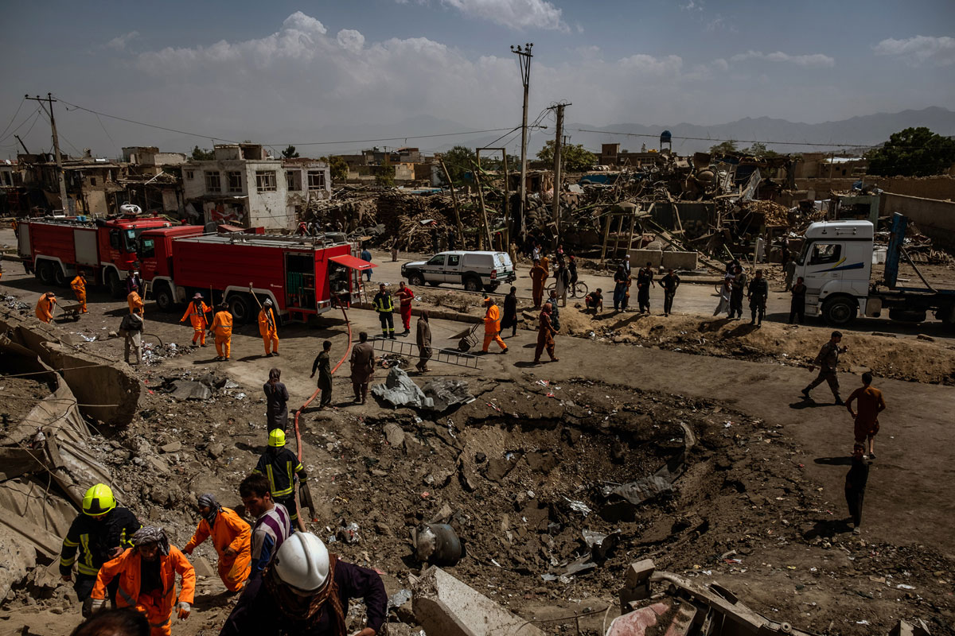
          - Talibanangrep i Kabul
En bilbombe som Taliban tok ansvar for i Kabul 2. september 2019 drepte 16 mennesker, og var rettet mot utlendinger. Et nytt angrep 5. september drepte 12, inkludert en amerikansk soldat, og førte til at fredsforhandlingene ble avlyst av president Trump.
Foto: Jim Huylebroek, The New York Times.
I skyggen av forhandlingene med Taliban innledet Khalilzad en dialog med president Ghani for å sikre at afghanske myndigheter gikk med på den planlagte avtalen med Taliban. I juni 2019 ble Khalilzad og Ghani enige om å utarbeide et rammeverk for et felles dokument som speilet de fire punktene i avtalen som USA ville signere med Taliban. Fristen ble satt til 1. september. Ifølge Khalilzad var dette et gjennombrudd for fredsprosessen. I sin endelige form ble dette dokumentet til felleserklæringen mellom USA og Den islamske republikken Afghanistan, som ble undertegnet samme dag som Doha-avtalen.
Flere aktører forsøkte å få forhandlingene mellom USA og Taliban i gang igjen etter avlysningen i september. UD arbeidet opp mot den afghanske regjeringen, TPK og amerikanske myndigheter for at forhandlingene skulle fortsette. Samtidig anmodet afghanske myndigheter i oktober UD om å ta opp med USA spørsmålet om å utarbeide en felles afghansk-amerikansk fredsplan. I tillegg ønsket Ghanis regjering å gjenoppta idéen med de planlagte mellomafghanske forhandlingene i Oslo. Taliban var villige til å komme til Oslo, og også USA bekreftet ønsket om forhandlinger i Norge. Det manglet imidlertid en tidsplan fra USA og Taliban.
I lys av at Khalilzad fortsatt holdt hemmelige møter med Taliban, inviterte UD TPK til Oslo i desember 2019. Bakgrunnen for invitasjonen var et ønske fra TKP om å «diskutere løsninger for å videreføre forhandlingene med USA samt styrke relasjonen til Norge.» UD oppfattet at et premiss for gjenopptakelse av forhandlingene var at Trump kunne «vise at «hans tøffe» linje overfor Taliban» hadde gitt resultater. Dialog med Taliban måtte ses i denne sammenheng: Norge måtte «forsøke å presse på for innrømmelser fra Talibans side» som frigivelse av gisler og voldsreduksjon. Et annet mål med å invitere TPK var «å formidle norske forventninger når det gjelder [menneskerettigheter] og kvinners rettigheter i forbindelse med en fredsprosess.» Det tette samarbeidet med USA ga Norge også innsikt i USAs planer for arbeidet med en interimsregjering.
Invitasjonen ble raskt akseptert av mulla Baradar. Etter at Khalilzad fremmet et ønske om at Talibans forhandlingsteam skulle bli værende i Doha, fikk imidlertid TPK instruks om å utsette Oslo-reisen. TPK meddelte Norge at avlysningen var en protest mot brenningen av en koran i Kristiansand i november. Dette til tross for at de få dager tidligere hadde bekreftet at reisen til Oslo ville finne sted til tross for hendelsen i Kristiansand. Det framstår følgelig som at koranbrenningen ble en hendig unnskyldning for Taliban til å trekke seg fra Oslo-besøket, uten å framstå som lydig overfor USA.
Sent i november 2019 erklærte Trump at USA hadde gjenopptatt arbeidet med en avtale med Taliban. Uttalelsen ble etterfulgt av et besøk til Afghanistan, hvor både Trump og Ghani sa at dersom Taliban virkelig ønsket en avtale, måtte de også godta en våpenhvile. Forhandlingene ble gjenopptatt i desember, men først i februar 2020 gikk Taliban med på en forhåndsannonsert voldsreduksjon: De skulle stoppe angrep mot sentrale områder som provinshovedsteder, sentrale veier og amerikanske hovedkvarter i syv dager, mens USA og afghanske sikkerhetsstyrker samtidig skulle stoppe sine offensive operasjoner. Voldsreduksjonen startet 22. februar og bidro til at Trump kunne godta å signere en avtale. For Ghani og det afghanske sivilsamfunnet var dette langt fra den våpenhvilen de hadde ønsket seg.
              - Mellomafghanske forhandlinger i Norge?
I håp om å få til raske framskritt i forhandlingene, anmodet USA i juni 2019 Norge om å være vertskap for mellomafghanske forhandlinger i Oslo. Målet var å framforhandle en rammeavtale som skulle føre til våpenhvile og enighet om hvilket statsstyre som skulle gjelde for de påfølgende, bredere fredsforhandlingene. For Khalilzad hastet det å komme i gang med forhandlingene før det forestående afghanske presidentvalget 28. september 2019. Hans mål var at valget skulle bli utsatt eller avlyst.1 I tillegg til å være vertskap ble Norge forespeilet rollen som leder av et sekretariat for forhandlingene, samt oppgaven som visemekler, med USA i rollen som mekler.
UD framhevet flere risikoer ved å akseptere henvendelsen: Forhandlingsresultatet med Taliban kunne føre til et tilbakeskritt for de universelle rettighetene, Norge kunne komme under press fra stormakter med interesser i konflikten, og sikkerheten til norsk sivilt og militært personell i Afghanistan kunne bli utfordret.2 Samtidig ble det pekt på at forespørselen vitnet om tilliten Norges nærmeste allierte hadde til norske myndigheter i denne konflikten, at UD hadde gode forutsetninger for å bidra, og at rollen ga en unik mulighet til å påvirke prosessen slik at grunnleggende menneskerettigheter i størst mulig grad ble prioritert. Til tross for stor risiko og mulighet for at forsøket ville feile, besluttet utenriksministeren at Norge skulle svare positivt på den amerikanske anmodningen.3 Det var også viktig å svare raskt fordi UD hadde informasjon om at Tyskland også søkte en rolle, noe landet etter hvert fikk.
De mellomafghanske forhandlingene lå an til å bli ett stort løft for UD. Rundt 40 personer i departementet ble involvert i forberedelsene, i tillegg til samarbeidspartnere i JD, UDI, Oslo politidistrikt, PST, NOREF og Scandic Holmenkollen Park hotell, hvor forhandlingene var planlagt å finne sted. Det var ventet over 100 deltakere, og UD anslo at den norske vertsrollen ville koste 70 millioner kroner.4 UD planla hvordan forhandlingene skulle legges opp, hvem som skulle delta og hvordan kvinner skulle inkluderes.5 UD fikk hjelp av eksterne aktører som hadde bistått Norge i Afghanistan-innsatsen over lengre tid.
For UD var det viktig at partene ønsket at de mellomafghanske forhandlingene skulle finne sted i Norge. Etter hvert ble det klart at president Ghani fortrakk Oslo, og Khalilzad forsikret Norge om at Taliban hadde samme preferanse.6 UD hadde tidligere posisjonert seg med forhandlingskompetanse overfor både republikken og Taliban. Yngre Taliban-medlemmer fra Quetta og TPK fikk kursing i politikk- og posisjonsutforming.7 Norge og FN støttet republikken med kapasitetsbygging og trakk på erfaringer fra fredsengasjementene i Colombia og på Filippinene.8 I tillegg hadde UD over tid drøftet temaer som kunne komme opp på de planlagte møtene, med begge parter i fortrolighet.9 Det ga mulighet til å fremme UDs prioriterte saker, herunder en inkluderende mellomafghansk løsning.
Forberedelsene krevde tett dialog med amerikanske myndigheter. USA ba UD om å bidra med sin kunnskap om Talibans indre liv, forslag om alternativer til en skriftlig avtale mellom USA og Taliban, et fagteam til å bistå partene og qatarske myndigheter, og tilrettelegging av et møte mellom Taliban og afghanske kvinnelige ledere i samarbeid med Indonesia. UD ble også spurt om å gi innspill til en regional prosess, og å oppfordre Ghani og den afghanske regjeringen til å bidra konstruktivt i fredsprossen. UD var positiv til alle anmodningene. USAs utenriksminister Pompeo kontaktet utenriksminister Søreide og takket for Norges bidrag, inkludert UDs dyktige personell i Doha.10
Prosessen krevde i tillegg tett kontakt med Qatar og Tyskland, som nå i større grad konkurrerte seg imellom enn med Norge. Tyskland var bekymret for det afghanske eierskapet til prosessen og var i begynnelsen skeptisk til å bidra i en prosess med så sterk amerikansk involvering uten at tyske myndigheter kjente innholdet i utkastet til Doha-avtalen.11 Etter noen uker ble det imidlertid klart at Tyskland så seg forpliktet til å støtte opp om mellomafghanske forhandlinger. Tyske myndigheter fikk se avtaleutkastet og aksepterte anmodningen om å være tilrettelegger sammen med Norge.12
Også for Norge ble det maktpåliggende å få innsyn i teksten som USA og Taliban forhandlet om, særlig gitt at det ble vurdert om avtalen skulle kunngjøres i Oslo.13 UD stilte krav om å få utkastet før de besvarte anmodningen om vertskapsrollen, blant annet for å planlegge uttrekk av norske styrker. I midten av august 2019 fikk en sentral norsk diplomat innsyn i avtalen, med formål om å videreformidle hovedmomenter til utenriksministeren. Vedkommende beskrev i en innberetning at «avtalen fremstår som balansert med forpliktelser både for USA og Taliban».14 Innberetningen skisserte videre avtalens hovedmomenter om amerikansk og internasjonalt militært uttrekk, Talibans forpliktelser for å forhindre at Afghanistan skulle bli et arnested for internasjonal terror, samt at både afghanske myndigheter og Taliban forpliktet seg til å løslate fanger. I innberetningen framgår det også at USAs hensikt var å gi utenriksministeren innsyn i avtaleteksten i løpet av siste halvdel av august 2019.15
Khalilzad anmodet dessuten om at den norske ambassadøren til Washington ble utpekt til visemekler for forhandlingene, noe utenriksministeren sa ja til.16 I sum bidro Khalilzads synspunkter til at flere sentrale UD-medarbeidere med nære bånd til TPK, ble mer marginale i prosessen.
Khalilzad holdt kortene tett til brystet og forhandlingene med Taliban tok lenger tid enn USA hadde antatt. Som følge av dette ble tidslinjen og oppstartsdatoen for forhandlingene stadig forskjøvet. Det kom også jevnlig nye innspill fra amerikanerne om deltakere og rammene for forhandlingene. I september fikk UD informasjon om at Qatar jobbet for at kunngjøringen av avtalen og de påfølgende forhandlingene skulle finne sted i Doha, ikke i Norge, og at de hadde påvirket Taliban til å støtte denne idéen.17
Som omtalt i kapittel 3 førte imidlertid drapet på en amerikansk soldat i et Taliban-angrep i Kabul til at Trump avlyste planene om å signere Doha-avtalen i september 2019. De mulige mellomafghanske forhandlingene i Oslo ble følgelig satt på vent.18 Noen klar beskjed fra USA om veien videre kom imidlertid ikke.
En intern UD-evaluering av prosjektet med de planlagte forhandlingene viste at det var delte meninger internt om Norges rolle. Enkelte mente at UD burde ha stilt flere kritiske spørsmål til planen om at en part i konflikten – USA – skulle være mekler. Det ble også stilt spørsmål ved UDs interne strukturering og organisering av arbeidet, og pekt på behov for tydeligere mål, prioriteringer og arbeidsdeling.19
Det er uvisst om fredsprosessen hadde endret karakter dersom de mellomafghanske forhandlingene hadde funnet sted i Norge. Men eksempelet viser at norske aktører fikk uttelling for mange års innsats ovenfor partene og den tette koblingen til USA, og at UD var villig til å ta stor politisk risiko da de ble anmodet om å bidra.
UDs fakturerte utgifter for de avlyste forhandlingene var på om lag sju millioner kroner.
1 Hashemi, «No Peace in Sight?», s. 229.
2 UD-notat, «Avgjerdsnotat. Mellomafghanske tingingar om rammeavtale for fredstingingar. Norsk rolle», 6. juni 2019.
3 Ibid, utenriksministerens påtegning 8. juni 2019.
4 UD-notat, «Beslutningsnotat. Ressursbruk og konsekvenser ved norsk tilretteleggerrolle i mellomafghanske forhandlinger», 16. juni 2019 og UD-notat, «Statusnotat for de norske forberedelsene til mellomafghanske forhandlinger», 16. september 2019.
5 UD-notat, «Mellomafghanske forhandlinger. Strategi for arbeid med kvinner, fred og sikkerhet», 14. august 2019.
6 Innberetning fra ambassaden i Kabul, «Referat fra møte med Afghanistans president Ashraf Ghani 20.07.2019», 20. juli 2019.
7 Norsk kapasitetsbygging sprang ut av en bekymring for at Talibans manglende forhandlingsferdigheter ville medføre risiko for at forhandlinger kunne feile. Denne vurderingen ble etter hvert delt også av USA og FN i forbindelse med Doha-forhandlingene. Se UD-notat, «Beslutningsnotat. Norsk vertskap for ytterligere dialogtiltak med Taliban-aktører», 8. mars 2019.
8 UD-notat, «AFG-19-0001-5, 6 og 7. Utbetaling i samband med norsk/FN-møte om kapasitetsbygging i Kabul», 6. april 2019.
9 Om inkluderende mellomafghanske forhandlinger: UD-epost, «Engelsk oppsummering. Doha», 13. april 2018; UD-epost «FF. Afghanistan-konflikten. Møte med Talibans politiske kommisjon 12.mai», 16. mai 2018; og UD-epost, «Afghanistan. Utenriksministerens besøk 18.11 Oppsummering og oppfølging», 26. november 2018. Om kvinners inkludering og rettigheter: innberetninger fra ambassaden i Washington, «USA. Afghanistan. Statssekretær Halvorsens samtale med spesialrepresentant Khalilzad», 26. mars 2019; «USA. Afghanistan. Lunsj med spesialrepresentant Khalilzad» 15. august 2019; og UD-epost, «Re: USA. Afghanistan. Veien videre for fredsprosessen», 4. august 2019.
10 UD-epost, «Oppdatering Afghanistan før samtale for utenriksministeren», 10. juli 2019.
11 Innberetning fra ambassaden i Berlin, «Møte med det tyske utenriksministeriet om Afghanistan», 7. august 2019.
12 UD-notat, «Statusnotat for de norske forberedelsene til mellomafghanske forhandlinger», 16. september 2019.
13 Andre mulige lokasjoner kunne være Kabul, Doha, Washington og Brussel. Innberetning fra ambassaden i Washington, «USA. Afghanistan. Enighet med T», 5. august 2019. Khalilzad sa til utenriksministeren at han skulle legge til rette for at hun fikk lese avtalen. UD-notat, «Referat. Telefonsamtale mellom Utenriksministeren og Zalmay Khalilzad, USAs spesialrepresentant for Afghanistan. 8. august.», 19. august 2019.
14 Innberetning fra ambassaden i Washington, [tittel gradert], 15. august 2019.
15 Ibid. Utvalget er ikke kjent med om USA faktisk delte avtaleteksten med utenriksministeren i august 2019.
16 Innberetning fra ambassaden i Washington, «USA. Afghanistan. Lunsj med spesialrepresentant Khalilzad» 15. august 2019.
17 Innberetning Doha-delegasjonen, «Mulig utvikling Doha dd eller i morgen», 7. september 2019.
18 Norge sto klare for å huse mellomafghanske forhandlinger til godt ut i september i påvente av beskjed fra USA om hvorvidt oppdraget skulle skrinlegges eller ei. Forberedelsene ble satt på pause, men UD rigget seg slik at de raskt kunne gjenopptas.
19 UD-notat, «Evaluering. Mellomafghanske forhandlinger i Oslo», 20. desember 2019.
[Boks slutt]

Doha-avtalen
29. februar 2020 signerte Khalilzad og Baradar Doha-avtalen. Avtalen inneholdt forpliktelsen om at USA og allierte skulle trekke sine militære styrker ut i løpet av 14 måneder, mot forsikringer fra Taliban om kontraterror-tiltak. Med dette ble den internasjonale militære tilstedeværelsen tidsstyrt og ikke situasjonsbetinget. Taliban forpliktet seg også til å starte mellomafghanske fredsforhandlinger ti dager etter signeringen, hvor en permanent våpenhvile skulle være et av temaene. Avtalen var imidlertid uklar på hvorvidt det allierte styrkeuttrekket og Talibans kontraterror-tiltak hang sammen med ønsket om afghanske forhandlinger og våpenhvile.
Khalilzad har i ettertid blitt beskyldt for ikke å ha informert landene med militær tilstedeværelse i Afghanistan om at Doha-avtalen også forpliktet dem. Denne felles forpliktelsen skapte sterke reaksjoner, som omtalt i kapittel 3. Khalilzad hadde holdt kortene tett til brystet under forhandlingsprosessen, og ble oppfattet som tvetydig og uklar, både av den afghanske regjeringen og av allierte. Ghani opplevde at han hadde blitt løyet til.
Det er uklart i hvilken grad norske politiske ledere ble informert om innholdet i Doha-avtalen før den ble offentlig kjent, men enkelte norske diplomater og ansatte i Etterretningstjenesten kjente hovedpunkter i avtalen senest høsten 2019. I en fortrolig samtale med Khalilzad ga en sentral norsk aktør uttrykk for at Norge var skuffet over innholdet i Doha-avtalen.
Norge stilte likevel på signeringsseremonien 29. februar 2020 i Doha, representert av utenriksminister Søreide. I sin tale i forkant av signeringen takket Talibans forhandlingsleder Baradar Norge og et knippe andre land for at de hadde støttet prosessen, og uttrykte at han håpet på deres fortsatte engasjement. I sine møter takket utenriksministeren representanter fra Qatar, Pakistan, Indonesia og Usbekistan for innsats og samarbeid i Afghanistan og fremmet samtidig Norges kandidatur til FNs sikkerhetsråd.
President Ghani var ikke invitert til signeringen i Doha, men samme dag ble det holdt en parallell seremoni i Kabul der USA og republikken undertegnet den nevnte felleserklæringen om fred. Forsvarsminister Mark Esper undertegnet for USA og NATOs generalsekretær Jens Stoltenberg bivånet, som nevnt i kapittel 3.
Neste skritt var mellomafghanske forhandlinger. I tråd med Doha-avtalen skulle forhandlingene begynne 10. mars 2020, men som omtalt i kapittel 3 tok det tid før de startet opp. Utveksling av fanger var den største utfordringen og Taliban hadde i realiteten få incentiver til å begynne samtaler med Ghanis regjering. Taliban hadde allerede oppnådd sitt viktigste mål: Løftet fra USA om militært uttrekk innen 14 måneder. Voldsreduksjonen som Taliban hadde implementert i forkant av Doha-signeringen, ble kortvarig. Taliban økte sine angrep på afghanske sikkerhetsstyrker og innledet samtidig, i samarbeid med ISKP, en målrettet attentatskampanje mot menneskerettsforkjempere og andre sivile, hovedsakelig uten amerikansk eller annen internasjonal inngripen.
Ghani var svært motvillig til å løslate de 5 000 fangene som USA hadde forpliktet regjeringen til, og dette bidro til å forsinke oppstarten. I tillegg var militære og politiske aktører i Washington uenige i beslutningen om et betingelsesløst uttrekk og oppfordret Ghani til å avvente situasjonen til etter presidentvalget. Videre var den politiske situasjonen i Afghanistan svært krevende høsten 2019 og våren 2020, som omtalt i kapittel 3. Først i mai 2020 ble Ghani og Abdullah Abdullah enige om en maktdeling der Ghani fortsatte som president og Abdullah ble formann for Det nasjonale forsoningsrådet. I kraft av sin nye stilling skulle Abdullah lede republikkens forhandlinger med Taliban.
UD ønsket en sentral norsk rolle i tilretteleggingen av mellomafghanske forhandlinger og gjentok tilbudet om å være vertskap for samtalene. Khalilzad sa til UD at Norge var USAs foretrukne partner, og han skal ha foreslått til Taliban å gi Norge en rolle som ledende tilrettelegger. UD tok også initiativ til et fempartssamarbeid med Qatar, Tyskland, Indonesia og Usbekistan om tilrettelegging for mellomafghanske forhandlinger.
Det skulle imidlertid vise seg at de afghanske partene nå ikke ønsket forhandlinger i Norge. Taliban ville at de skulle finne sted i Qatar, uten ekstern tilrettelegger eller sekretariat. Ghani var nå skeptisk til forhandlinger i Oslo fordi han mente at Norge var for tett på Taliban i lys av den langvarige kontakten med bevegelsen. Han ønsket at samtalene skulle holdes i Afghanistan, eventuelt i Tyskland, som opplevdes som mer støttende, og at forhandlingene skulle være afghansk ledet og eid.
Det var samtidig lite optimisme å spore på den afghanske regjeringens vegne. Et eksempel var et møte mellom britisk og norsk UD i august 2020 hvor de to utenrikstjenestene delte en nedslående analyse som forventet at Taliban ville oppnå en dominerende stilling gjennom militær seier eller forhandlinger. Videre var det få tegn til at Taliban hadde tenkt over hvilke deler i den afghanske grunnloven de ønsket å justere, men at de heller syntes å ville flytte sine institusjoner og strukturer fra Pakistan til Kabul.
Etter sterkt press fra Khalilzad løslot Ghani etter hvert alle de 5 000 Taliban-fangene, slik at de mellomafghanske forhandlingene kunne begynne. Startskuddet gikk 12. september 2020 på Sharq Hotel i Doha. Republikkens delegasjon ble ledet av Abdullah og inkluderte fire kvinnelige representanter. Talibans delegasjon ble ledet av Baradar. På åpningsseremonien deltok 11 utenriksministre virtuelt på grunn av koronapandemien, herunder Norges utenriksminister. Hun framhevet behovet for inkludering av kvinner, ofre og minoriteter i fredsprosessen i sitt innlegg og i påfølgende dialog med Baradar.
Qatar inviterte Norge, Tyskland, Indonesia og Usbekistan til å utgjøre en støttegruppe, samt UNAMA og NATO som observatører. USAs spesialutsending Khalilzad fungerte i praksis som forhandler mellom partene en stund, før de amerikanske representantene forlot Doha. Norge var representert med en delegasjon på om lag fem personer, som forsøkte å støtte begge partene i forhandlingene. Forhandlingene foregikk delvis digitalt på grunn av smitteverntiltak. Norge var særlig tett på Taliban, men også kvinnene i republikkens delegasjon. For å vise sin støtte til den afghanske regjeringen annonserte utenriksminister Søreide i november 2020 at Norge ville overta penneførerrollen for Afghanistan i FNs sikkerhetsråd for perioden 2021–2022.
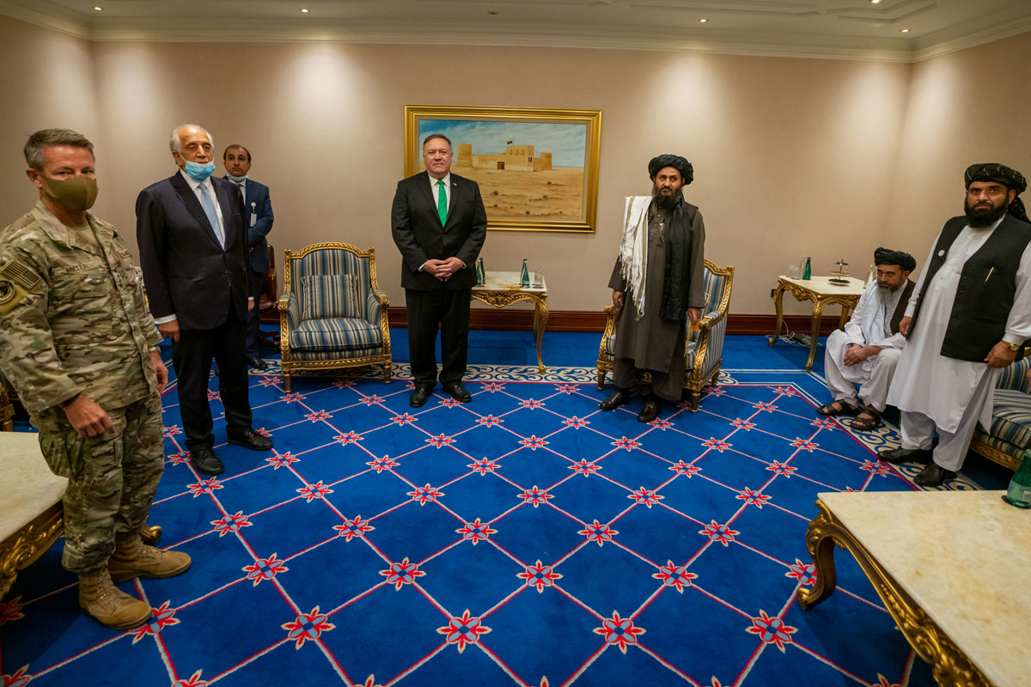
          - Den amerikanske delegasjonen ledet av utenriksminister Mike Pompeo møter Talibans delegasjon ledet av mulla Abdul Ghani Baradar i Doha 12. september 2020.
Foto: Ron Przysucha, State Department.
Delegasjonene drøftet innledningsvis tre punkter: retningslinjene for forhandlingene, plan og agenda. Det første punktet alene tok hele høsten. Ikke før 2. desember 2020 var partene enige. Taliban hadde to klare krav: at Doha-avtalen skulle ligge til grunn for forhandlingene, samt at Hanafi fiqh (en sunni-islamsk juridisk tradisjon) skulle utgjøre referanserammen for å løse uenigheter underveis. Dette var uakseptabelt for republikken: De hadde ikke vært del av Doha-forhandlingene med USA, og fryktet at å legge den til grunn for forhandlingene ville underminere republikkens eksistens. De var også bekymret for at etableringen av Hanafi fiqh som eneste referanseramme, ville sette en presedens som blant annet kunne vanskeliggjøre ivaretakelse av Afghanistans shia-minoritet. Partene hadde ikke hastverk med å oppnå enighet; Taliban vant fram militært og styrket sin forhandlingsposisjon, mens regjeringen håpet at en ny amerikansk president etter valget i november 2020 ville revurdere Doha-avtalen.
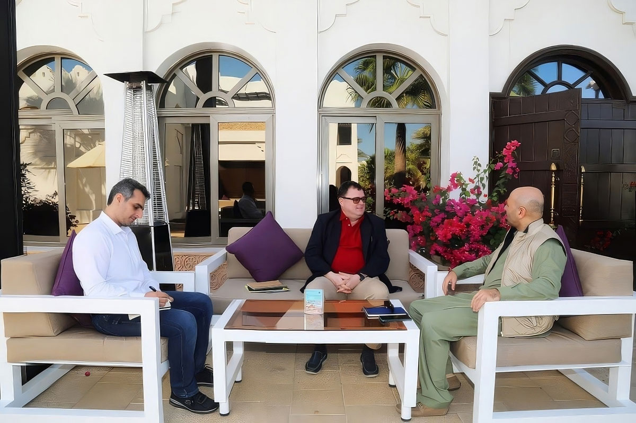
          - Møte mellom Norges spesialutsending til Afghanistan Per Albert Ilsaas (i midten) og fredsminister Sadat Mansoor Naderi (til høyre), 15. november 2020.
Foto: Det afghanske fredsministeriet.
Samtidig var forventningene om snarlige resultater høye. Internasjonale aktører forsøkte å få framgang i forhandlingene og presse partene, herunder særlig republikken. Det var liten internasjonal forståelse for deres prinsipielle posisjon når det gjaldt referanserammen. På giverlandskonferansen for Afghanistan i Genève i slutten av november 2020 uttrykte eksempelvis Norge og Tyskland at de ville holde tilbake økonomisk støtte dersom det ikke ble framgang i forhandlingene, som omtalt i kapittel 4. På dette tidspunktet oppfordret enkelte av republikkens representanter i forhandlingsdelegasjonen til et slikt press mot Kabul, noe som viser at også de oppfattet at Ghani og regjeringen trenerte forhandlingene.
Samtidig er det verdt å merke seg at tilsvarende fredsforhandlinger i andre konflikter har foregått over flere år, noe som ga tid til tillitsbygging og utstrakte drøftinger av kompliserte tema. At forhandlingene i Doha fant sted under koronapandemien gjorde det ikke enklere å oppnå resultater. Forhandlingene fant sted uten eksterne meklere eller tilretteleggere – partene var alene i rommet, mens norske og andre lands representanter satt på gangen.
På anmodning fra USA bidro Norge med en vurdering av den såkalte militære kanalen mellom USA og Taliban, hvor militære brudd på Doha-avtalen ble diskutert. En pensjonert norsk general møtte partene, og selv om Taliban til slutt ikke ønsket å bidra til arbeidet, ble analysen godt mottatt av amerikanerne. Norske diplomater, med støtte fra utenriksministeren, bidro også høsten 2020 til en parallell prosess med dialogmøter med afghanske opposisjonspolitikere uten deltakelse fra den afghanske regjeringen, og i tett dialog med Khalilzad. Målet var å etablere en dialog mellom maktpolitikere på republikksiden og Taliban, for å komme fram til en våpenhvile og en overgangsregjering uten Ghani.
Etter at partene i Doha ble enige om retningslinjene tok de en pause i forhandlingene i månedsskiftet desember–januar. Det norske engasjementet fortsatte i 2021, og UDs diplomater hadde løpende dialog med begge parter og forsøkte å øke delegasjonenes kapasitet og fremme tillitsbygging. UD oppfordret også partene til å sikre kvinners rettigheter og inkludere dem i forhandlingene, som omtalt i kapittel 5.5.
President Ghani kontaktet statsminister Erna Solberg i januar 2021, rett etter at USAs nye president Joseph Biden hadde tiltrådd. Ghani ba Solberg om å kontakte president Biden for å understreke betydningen av at det militære uttrekket måtte være basert på utviklingen på bakken og ikke tidsstyrt. Videre ba han Norge bidra til at det internasjonale samfunnet ville stå som garantister for avtalen republikken og Taliban eventuelt ble enige om i Doha. Statsministeren svarte at Norge ville ta opp de afghanske synspunktene med den nye amerikanske administrasjonen, og at Norge la vekt på en koordinert innsats når det gjaldt innrettingen på oppdraget og uttrekning. Som pennefører for Afghanistan i FNs sikkerhetsråd ville Norge gjøre sitt ytterste for å opprettholde konsensus om støtten til den afghanske fredsprosessen, noe Ghani var svært tilfreds med. Det framstår imidlertid som klart at afghanske myndighetsrepresentanter i ettertid er skuffet over at Norge ikke la mer press på USA våren 2021. På denne tiden oppfattet de generelt Norge som partisk overfor Taliban.
              - Dilemmaer i fredsdiplomatiet
Fredsdiplomatiet i Afghanistan ga flere politiske gevinster for Norge. Ikke bare i forholdet til USA, men også i kampanjen for å bli medlem i FNs sikkerhetsråd. Norsk arbeid med fredsprosesser ble brukt som et viktig argument for å støtte Norges kandidatur.1 I enkelte tilfeller oppsto imidlertid dilemmaer, som i januar 2021. Mange lands ambassader og NATOs kontor i Kabul ønsket da å offentliggjøre en uttalelse som kritiserte Taliban for økende voldsbruk mot sivile mål. Den norske ambassaden i Kabul skrev at det vil bli en belastning for «Norges samarbeid med Afghanistans regjering dersom Norge skulle skille seg ut som eneste vestlige land som ved denne anledningen ikke vil fordømme Talibans likvideringer og høye voldsbruk».2 Seksjon for fred og forsoning mente derimot at uttalelsen var for ensidig – den egnet seg ikke for å få Taliban til å endre adferd. Seksjonen mente videre at uttalelsen burde inkludere en anbefaling fra den uavhengige menneskerettighetskommisjonen om at begge parter gikk sammen om en felleskomite som kunne undersøke påstander om voldsbruk. Dette forslaget ble ikke akseptert av de andre ambassadene i Kabul. Seksjonen mente derfor at uttalelsen ville kunne gjøre fredsprosessen mer krevende, og at dersom Norge sluttet seg til uttalelsen, ville det kunne rokke ved Norges omdømme som en troverdig aktør i fredsdiplomatiet. Det ble isteden foreslått at Norge kom med en egen uttalelse som var mer tilbakeholden, noe også UNAMA planla å gjøre. Utenriksministeren var enig.3
Fredsdiplomatiet førte også til et dilemma da Norge våren 2021 ble forespurt om å forlenge spesialstyrkenes oppdrag i Kabul. Her var hensynet til Norges arbeid i fredsprosessen det viktigste argumentet for at regjeringen valgte å ikke forlenge deres oppdrag, som omtalt i kapittel 7.
1 Kampanjen varte i fire år, og involverte hele utenrikstjenesten. 7. juni 2020 ble Norge valgt inn for perioden 2021–2022.
2 Innberetning fra ambassaden i Kabul, «Utkast til fellesuttalelse i Kabul om Talibans voldsbruk», 28. januar 2021.
3 UD-epost, «HASTER: Utkast til fellesuttalelse i Kabul om Talibans voldsbruk», 29. januar 2021.
[Boks slutt]
USA arbeidet tidlig på våren 2021 med en skisse for en overgangsregjering, en «Transitional Peace Government», som skulle være et grunnlag for politiske drøftinger mellom republikken og Taliban. Norge fikk utkastet underhånden. Republikken kom med et foreløpig svar som utgangspunkt for videre diskusjon, mens Taliban unnlot å respondere.
Mens Biden-administrasjonen gjennomførte en bred intern evaluering av Afghanistan-strategien, fortsatte Khalilzad sine framstøt for en mellomafghansk fredsløsning. Etter mislykkede forsøk på å samle en større gruppe av land til å støtte fredsprosessen, noe blant annet Iran og Russland var mot, satset Khalilzad på en fredskonferanse i Istanbul i samarbeid med Qatar, Tyrkia og FN. Det skulle være en konferanse på høyt nivå der afghanske politikere og Taliban kunne diskutere politiske løsninger. Norske diplomater klarte i tett dialog med Khalilzad og Tyrkia å sikre at Norge fikk en rolle som arrangør av et parallelt arrangement for kvinner og sivilsamfunn. Dette avfødte hektisk diplomatisk aktivitet, og utenriksministeren skrev blant annet brev til sine kolleger i Tyskland, Qatar og USA om arrangementet. USA bekreftet at utenriksminister Blinken ville delta. Den afghanske regjeringen bekreftet også at de ville delta, mens Taliban var vage. Det planlagte arrangementet førte til mange spørsmål fra Tyrkia og andre internasjonale aktører som mente at de hadde eierskap til agendaen. Det kom også spørsmål fra afghanske NGOer som ikke følte seg inkludert, og UD måtte holde flere oppklarende møter. Forberedelsene ble avbrutt av Bidens tale 14. april 2021.
President Biden annonserte da at USA ville stå ved Doha-avtalen, og at amerikanske og internasjonale militære styrker skulle trekkes ut innen 11. september 2021. Enkelte av USAs diplomater og militære representanter i Doha uttrykte stor skuffelse over beslutningen, og en sentral aktør uttalte at det kunne bli en katastrofe. Norges spesialutsending til Afghanistan skrev fra Doha kort tid etter at «i øyeblikket er det vanskelig å fri seg fra opplevelsen av at vi har å gjøre med en tiltenkt fredsprosess uten veldig klar retning eller styring.»
Utover sommeren var det spede forsøk på samtaler om en overgangsregjering og ny grunnlov, men partene hadde ikke tillit til hverandre: Regjeringen mistenkte at Talibans mål var å ta makten militært, mens Taliban anklaget regjeringen for manglende vilje til å forhandle. De erfarne fredsmeklerne Sergio Jaramillo og Jonathan Powell bidro med rådgivning til Ghani-regjeringen med norsk støtte. Det var likevel stor frustrasjon over presidentens rolle i hans egen delegasjon i Doha.
Taliban fortsatte angrep mot afghanske sikkerhetsstyrker og målrettede attentat på afghanske myndighetspersoner, inkludert et angrep på forsvarsministeren, og tok kontroll over stadig større deler av landet (se figur 7.3 i kapittel 7). Natt til 2. juli forlot USA militærbasen Bagram utenfor Kabul uten å informere afghanske myndigheter. I midten av juli møttes republikken og TPK til samtaler. Delegasjonen fra Kabul var ledet av Abdullah og inkluderte flere andre, ledende politikere. Qatar var tilrettelegger; ingen andre internasjonale aktører deltok. Etter to dager var resultatet magert. Det ble imidlertid noe større klarhet i partenes posisjoner, særlig fra Talibans side. Bevegelsen krevde nå løslatelsen av 7 000 fanger som et første tillitsskapende tiltak, et overgangsstyre i tre til fem år som skulle velges av en shura av lærde menn, og anvendelse av 1964-grunnloven i overgangsperioden. Forhandlingene strandet idet Taliban krevde fangeløslatelse først – som et premiss for å ta prosessen videre. Observatørene i Doha slo fast at Taliban manglet vilje til reelle forhandlinger.
Det er fortsatt noe uklart hva som skjedde i augustdagene da Republikken kollapset. 13. august hadde de fleste provinshovedstedene falt, og Taliban sto ved Kabuls dører. USAs utenriksminister og forsvarsminister snakket dagen før med president Ghani på telefonen. De informerte ham om at USA ville sende 3 000 styrker for å forsvare flyplassen og forestå evakueringen av eget personell. Ifølge en av hans medarbeidere ble Ghanis avgang også diskutert.
Dagen etter deltok Ghani på feiringen av den internasjonale ungdomsdagen, for så å holde en tale til folket hvor han lovet å finne en løsning på situasjonen sammen med afghanske politikere og internasjonale partnere. I et påfølgende, internt møte skal Ghani ha erkjent at han selv ikke lenger kunne være en del av løsningen. Han avtalte så med Khalilzad, som var i Doha, å sende en høynivådelegasjon fra republikken for å forhandle om en maktovertakelse med Taliban. I den skulle blant annet Abdullah og tidligere president Karzai inngå. Som en av UDs sentrale aktører rapporterte kvelden 13. august: «Sluttspillet, når det kommer, og det kan komme raskt, vil i beste fall sannsynligvis være en forhandlet maktoverdragelse, til Taliban, et ferniss av politisk kompromissløsning og med tilhørende fikenblader til enkelte av republikkens ledere samt visse løfter om å bevare rettigheter og verdier.»
På grunn av kaoset på flyplassen i Kabul kom delegasjonen seg aldri av gårde. 15. august evakuerte den amerikanske ambassaden fra den grønne sonen til flyplassen i helikopter. Ghani ble ikke informert, men observerte evakueringen fra presidentpalasset. Noen timer senere forlot han landet. For å unngå kaos, ble Taliban enige med amerikanerne – og ledende afghanske politikere som Karzai – om å innta Kabul og sørge for sikkerheten, herunder ved flyplassen. Taliban fikk beskjed av USA om at angrep på allierte soldater ville bli møtt med dødelige motangrep. To dager senere reiste lederen for Talibans delegasjon i Doha, mulla Baradar, til Kandahar for å konsultere med emiren om planene for landets framtid.

Norges arbeid med inkludering av kvinner og rettighetsperspektiver
Et gjennomgående mål i det norske engasjementet var som nevnt å fremme menneskerettigheter, særlig for kvinner, og deres inkludering i fredsprosessen. Målet hadde sitt utspring i blant annet forpliktelsene i kvinner, fred og sikkerhetsagendaen (KFS), der kvinners deltakelse i fredsprosesser står sentralt. Afghanistan var et såkalt fokusland for norsk KFS-innsats fra 2011.
KFS kom for alvor på agendaen internasjonalt i 2000 da FNs sikkerhetsråd vedtok Sikkerhetsrådsresolusjon 1325 (SR 1325). Norge var i 2006 et av de første landene som presenterte en handlingsplan for oppfølgning av SR 1325, og har siden oppdatert den fire ganger. Norge har særlig viet oppmerksomhet til fredsprosesser, inkludering av kvinner og kjønnsperspektiv i fredsprosesser.
Innsatsen i Afghanistan kan deles inn i tre spor: økonomisk og politisk støtte til KFS-agendaen generelt, arbeid opp mot Taliban for inkludering av kvinner, og støtte til forhandlingene i Doha i 2020–2021.
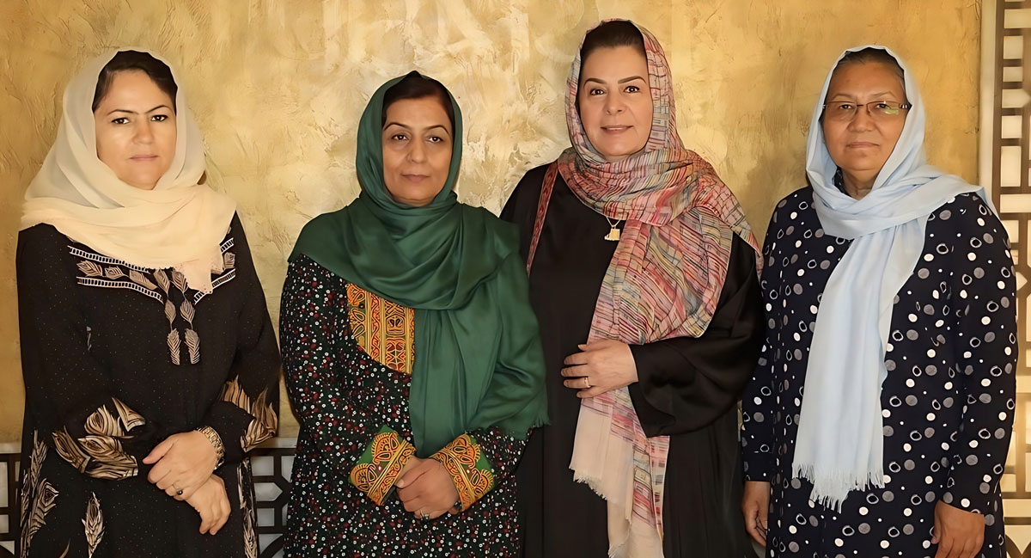
          - Fire kvinner deltok i Republikkens forhandlingsdelegasjonen i Doha, fra venstre: Fawzia Koofi, Sharifa Zurmati, Fatima Gailani og Habiba Sarabi
Foto: Det afghanske fredsministeriet.
Økonomisk og politisk støtte er i hovedsak omtalt i kapittel 4. Det var en generell føring at alle prosjekter finansiert med fred- og forsoningsmidler skulle støtte opp om SR 1325. Imidlertid var Norges arbeid gjennom bistand og freds- og konfliktdiplomati i noen grad isolert fra hverandre ifølge en gjennomgang av norsk innsats på området. UN Women var en av de internasjonale organisasjonene som mottok betydelig norsk støtte til arbeidet med kvinners rettigheter og inkludering i fredsprosessen. Norge støttet også mindre prosjekter til afghanske NGOer, som Afghan Women’s Network.
Det andre sporet var dialogen med Taliban om kvinners rettigheter. Det tydeligste eksempelet var det tidligere omtalte arrangementet der tre representanter fra TPK, inkludert to medlemmer av Talibans Quetta-shura, møtte kvinnelige afghanske politikere i juni 2015. Talibans representanter gjentok da standpunktet om at kvinners rett til utdanning, arbeid og politisk deltakelse skulle sikres i tråd med islam. De framholdt videre at kvinner kunne holde de fleste ministerposter og stillinger. Begge parter uttrykte at møtene var vellykkede, og de kvinnelige lederne og UD ønsket flere møter, men Taliban nølte. Norske diplomater og politikere tok opp behovet for å inkludere kvinner i fredsprosessen med Taliban en rekke ganger i årene fram mot Doha-forhandlingene. Kvinners rettigheter ble imidlertid ikke et tema i USA og Talibans bilaterale forhandlinger – det ble sagt at temaet skulle diskuteres i de påfølgende mellomafghanske forhandlingene. Mange afghanske kvinneaktivister var kritiske til denne tilnærmingen og oppfordret flere ganger Khalilzad til å revurdere den.
Det tredje sporet var UDs arbeid i forbindelse med de mellomafghanske forhandlingene. Inkludering av kvinner i forhandlingene ble vektlagt av UDs politiske ledelse og det norske teamet. I tillegg muliggjorde norsk økonomisk støtte at republikken fikk bistand av UNAMA, European Institute of Peace og Inter Mediate i prosessen, særlig med inkluderingsspørsmålet.
Som del av forberedelsene til mulige mellomafghanske forhandlinger i Oslo i 2019, laget UD en såkalt KFS-strategi hvor det skulle arbeides med kunnskapsinnhenting, ivaretakelse av rettighetsperspektivet i forhandlingene og avtaleteksten, og kvinners inkludering i prosessen. I praksis ble sistnevnte viet mest oppmerksomhet. Det ble ikke forhandlinger i Oslo, men KFS-innsatsen fortsatte opp mot forhandlingene i Doha. Der arbeidet UD tett opp mot republikkens kvinnelige delegater. I denne perioden fikk UD også forespørsler fra USA når det gjaldt KFS. For eksempel ba Khalilzad UD om å legge til rette for et sidearrangement om kvinner i forbindelse med oppstarten av de mellomafghanske forhandlingene. UD vurderte at et slik arrangement ville være viktig for at amerikanske kollegaer skulle kunne demme opp for kritikk av forhandlingene fra den amerikanske kongressen, og valgte å imøtekomme forespørselen til tross for at et slikt arrangement ikke nødvendigvis var ønsket av de kvinnelige afghanske delegatene. De ønsket at rettighetsspørsmålene skulle komme senere i prosessen.
I Doha samarbeidet Norge også med Tyskland. De to landene arbeidet relativt likt og holdt blant annet faste møter med de kvinnelige delegatene i samarbeid med UNAMA. Tidvis var det imidlertid nyanser og noe ulik tilnærming: Norge ønsket for eksempel en mer framoverlent tilnærming med mekanismer for å inkludere kvinner og sivile ofre, mens Tyskland ønsket mer forsiktig å identifisere relevante rettighetsspørsmål og deretter vektlegge innsats for å fremme disse i samarbeid med de kvinnelige delegatene.
En annen uenighet mellom Tyskland og Norge med implikasjoner for mulighetene for å fremme kvinners rettigheter, gjaldt rammebetingelsene for de mellomafghanske forhandlingene. Som nevnt i kapittel 3 tok Tyskland våren 2020 til orde for at styrkeuttrekket skulle være betinget av framgangen i fredsprosessen. Etter påtrykk fra Khalilzad støttet UD et amerikansk kompromiss, noe som ifølge den norske NATO-delegasjonen førte til negative reaksjoner fra tysk side. Den norske ambassaden i Washington mente imidlertid det var rett beslutning: «det er fortsatt ambassadens vurdering at vi bør unngå å ta en posisjon i NATO som forkludrer Norges mer overordnede bestrebelser knyttet til intra-afghanske fredsforhandlinger (IAN) og vårt forhold til USA. Norge bør etter ambassadens syn om mulig derfor legge seg på den amerikanske kompromisstilnærmingen».
Til tross for det politiske påtrykket for KFS-temaet, foretok UD få Afghanistan-spesifikke analyser av muligheten for å påvirke rammebetingelsene for den mellomafghanske dialogen i en mer «kvinne-vennlig» retning. Utover i forhandlingene var UDs KFS-arbeid hovedsakelig innrettet mot inkludering av kvinner, snarere enn kvinners rettigheter.
En utfordring var at kvinneaktivister, organisasjoner og offentlige representanter delvis konkurrerte om det internasjonale samfunnets oppmerksomhet – som også konkurrerte om å framstå som forkjempere for kvinners inkludering og rettigheter. Det var et mylder av inkluderingstiltak og mekanismer, og republikkens kvinnelige delegater framsto tidvis som overveldet av alle henvendelsene og forventningene. Norge var også med på dette. Ambassaden i Kabul organiserte for eksempel høsten 2020 møter med religiøst lærde kvinner for å få innspill til inkluderingsagendaen.
Det er få spor av at UD analyserte Talibans syn på kvinners rettigheter eller vurderte om positive uttalelser om inkludering var forankret hos emiren. UD manglet en overordnet KFS-strategi for Afghanistan og Norge lyktes i liten grad med å påvirke rammene for KFS. Bidragene utgjorde enkeltmøter og delprosesser. Enkelte har hevdet at de sentrale Taliban-representantene som Norge og andre land pleiet kontakt med i Doha, lenge har vært klart kritiske til emirens kvinnefiendtlige politikk. I et større bilde ble uansett utfallet for kvinners inkludering og rettigheter i Afghanistan katastrofalt etter 2021.
Det uttalte norske målet var å sikre innpass i prosessen for å kunne fremme kvinners rettigheter på et senere tidspunkt. Ettersom de afghanske partene aldri kom til forhandlinger om en konkret avtale i Doha, fikk ikke Norge og andre tilretteleggere bistått partene i utforming av tekst om kvinners rettigheter. I påvente av at prosessen skulle komme i gang, arbeidet UD intensivt med å sikre mekanismer for inkludering av kvinner og eierskap hos lokalt sivilsamfunn. Doha-prosessen, som UD delvis tilrettela for, bidro imidlertid til å fatalt svekke handlingsrommet til aktørene som skulle ivareta rettighetsperspektivet i forhandlingene.

Perspektiver
Sammenliknet med andre norske fredsengasjement skiller Afghanistan-innsatsen seg ut som langvarig, omfattende og særlig kompleks. Kompleksiteten skyldes blant annet at det fredsdiplomatiske arbeidet var del av en større internasjonal innsats der Norge også bidro med militær og sivil støtte, at det hadde stor betydning for forholdet mellom USA og Norge, samt at det hadde stor internasjonal politisk betydning. Fordi engasjementet var viktig for USA, ønsket mange land og aktører å delta og bidra i forsøkene på å finne en politisk løsning på konflikten. Det store antallet aktører på afghansk og internasjonal side utgjorde et uoversiktlig landskap med raskt skiftende prioriteringer. I perioden 2015–2021 økte kompleksiteten i aktørlandskapet, noe som fikk følger for Norges handlingsrom.
Det viktigste målet for Norges fredsdiplomati var gjennomgående å tilrettelegge for dialog mellom afghanske myndigheter og Taliban, og derigjennom en politisk løsning på konflikten. Dette målet gjaldt også i årene da Norge hovedsakelig fungerte som en tilrettelegger for kontakt mellom USA og Taliban. Et annet gjennomgående mål var å engasjere afghanske myndigheter og særlig Taliban i dialog om menneskerettigheter generelt og kvinners inkludering i fredsprosesser spesielt.
Norges fredsengasjement var også knyttet til andre norske interesser. I Afghanistan gjorde norske egeninteresser seg gjeldende først og fremst ved at norske myndigheter, i takt med USAs økende interesse for en forhandlet løsning, brukte fredsdiplomatiet til å styrke forholdet til USA. Å styrke Norges forhold til USA var et sentralt, om mindre uttalt mål, enn målet om mellomafghansk dialog.
UD hadde ingen overordnet strategi eller systematisk rammeverk for fredsengasjementet i Afghanistan, til tross for at tidligere evalueringer av Norges fredsinnsats hadde påpekt et slikt behov. Det norske handlingsrommet ble også påvirket av flere tilfeldigheter.
UD arbeidet systematisk over tid med å utvide kontakten med Talibans politiske kommisjon, særlig i den første fasen i årene 2015–2017, og ble en sentral tilrettelegger og budbringer for USA. I forbindelse med arbeidet i Doha-sporet utviklet Norge også sidekanaler til andre deler av Taliban-ledelsen og Iran, som også var nyttige for USA.
Fra 2018, i den andre fasen, tok USA regi over kommunikasjon og kanaler selv, og Norge fikk etter hvert en mer marginal og støttende rolle. Da de mellomafghanske forhandlingene begynte høsten 2020 ble Norges rolle langt på vei redusert til å være en observatør. Norge sto da overfor et dilemma; norske myndigheter måtte enten engasjere seg gjennom å støtte amerikanske myndigheter eller bli satt på sidelinjen.
Stortingsmeldingen om norsk freds- og konfliktdiplomati fra 2025 slår fast at det overordnede målet for Norges fredsengasjement er å dempe og løse konflikter. Norge søker å spille en slik rolle fordi «[d]iplomati for fred og konfliktløsning er en av Norges viktigste innsatslinjer for en tryggere og mer stabil verden, som er i Norges klare interesse.» Stortingsmeldingen identifiserer tolv kjennetegn ved Norges innsats. Et av disse er «partenes eierskap»: «Varig fred avhenger av politisk vilje til å finne frem til løsninger som begge parter har eierskap til». Et annet kjennetegn er «upartisk tilrettelegging», som er forklart som følger: «Norge ikke tar side i en konflikt og påser at vår støtte ikke favoriserer den ene eller andre siden.» Et tredje er inkludering av alle aktører og sektorer som er berørt av konflikten, hvor særlig kvinner er prioritert.
I oppstarten av Norges fredsengasjement i Afghanistan, i perioden 2007–2014, framstår det norske engasjementet i tråd med disse kjennetegnene. I perioden dette utvalget evaluerer, ble UD i større grad utfordret på å sikre partenes eierskap og opprettholde upartiskheten. Fordi forholdet til USA veide tyngst, og Norges fortrinn var det nære forholdet til Taliban og TPK, lyktes Norge kun delvis med å framstå som upartisk i denne fasen. Enkelte, blant annet en sentralt plassert internasjonal observatør, oppfattet at Norge sto for nær USA, mens sentrale representanter for afghanske myndigheter og sivilsamfunn oppfattet Norge som for nær Taliban. En sentral norsk diplomat vurderte det dithen at Ghani anså Norge som for aktivistiske på vegne av Taliban, og derfor ikke ønsket et tett samarbeid med Norge.
Norges støtte til de bilaterale forhandlingene mellom USA og Taliban utfordret det norske kjennetegnet om partenes eierskap. UD søkte å balansere det med å vektlegge og støtte partene i de mellomafghanske forhandlingene. Utfordringen ble særlig tydelig fra 2018 av, da president Trump økte presset for å få på plass en avtale som sikret tilbaketrekning av amerikanske soldater, nesten for enhver pris. Norge valgte å bidra framfor å trekke seg ut i en situasjon som allerede var vanskelig, og endte opp som tilrettelegger for en USA-styrt prosess som resulterte i en avtale, Doha-avtalen, som undergravde én part i konflikten – republikken. Denne ekskluderingen, de mislykkede mellomafghanske forhandlingene og ikke minst den militære uttrekningen pekes på som en viktig del av bakgrunnen for Republikkens kollaps i august 2021.
Et relatert dilemma var Norges profil som foregangsland på kvinner, fred og sikkerhet. Norge søkte å ivareta kvinners inkludering i fredsprosesser, samtidig som det var liten tvil om at en fredsprosess med Taliban ville bety en innskrenking på dette området. Den norske tilnærmingen om å søke innpass i og tilrettelegge for prosessen for deretter å kunne støtte inkludering møtte sine begrensinger, ettersom prosessen i seg selv styrket Talibans posisjon og svekket rettighetsaktørenes posisjon.
Norge ønsket å være en god alliert, slik det første Afghanistanutvalget formulerte det, og brukte fredsdiplomatiet for å oppnå dette. Det norske fredsengasjementet ga betydelig uttelling sett opp mot dette målet. Det bidro til å styrke samarbeidet med amerikanske myndigheter og etterretningstjenester. Det diplomatiske engasjementet for Afghanistan bidro samtidig til å forsterke Norges forhold til land og organisasjoner utenfor den nærmeste kretsen av allierte – et kontaktnett av betydning for å ivareta norske interesser i bredere forstand. Det er få, om noen andre norske diplomatiske innsatser hvor Norge over en lengre tidsperiode maktet å posisjonere seg så tydelig i en internasjonal sak som var så sentral for både USA og andre, store og viktige land. I så måte er fredsengasjementet i Afghanistan et særegent tilfelle i norsk utenrikspolitisk historie.
Med dagens nedslående situasjon i Afghanistan som bakteppe, og i etterpåklokskapens lys, er det naturlig å spørre om Norge burde vært mer kritisk til sin egen rolle underveis. Burde Norge, i ytterste konsekvens, ha avsluttet sitt fredsengasjement i landet? Brukte Norge handlingsrommet som tross alt var tilgjengelig? Tidligere representanter for afghanske myndigheter har overfor utvalget uttrykt dyp skuffelse over Norges fredsengasjement. De mener at Norge var for tett knyttet til Taliban og ensidig støttet bevegelsens argumenter, og dermed bidro til å undergrave republikkens posisjon, samtidig som Norge i for liten grad la press på USA for å endre kurs. Samtidig uttrykker representanter for Taliban i dag tilfredshet med bistanden de fikk fra Norge i prosessen. Hvorvidt det lå innenfor Norges handlingsrom å overbevise USA til å endre kurs, er uvisst. Gitt at verken Taliban eller president Ghani tilsynelatende var interessert i maktdeling, er det også usikkert om det hadde hatt noen betydning.

Lærdommer
Lærdommer for framtiden må bygge på erfaringene fra fortiden, i kombinasjon med forståelse av et endret rammeverk i form av nye geopolitiske utfordringer. Norges freds- og konfliktdiplomat ble en sentral del av utenrikspolitikken etter Den kalde krigen. Den nye verdenssituasjonen på 1990-tallet ga et større handlingsrom for norsk engasjement, samtidig som det var en voksende vilje internasjonalt til å gripe inn i sårbare staters indre konflikter. Norge og nordområdene fikk mindre strategisk betydning for USA og NATO, og norske myndigheter søkte i større grad enn før å fremme nasjonale interesser gjennom en bredspektret utenrikspolitikk. På samme tid muliggjorde et voksende norsk bistandsbudsjett et aktivt engasjement i freds- og konfliktdiplomatiet.
I dag preges den internasjonale situasjonen igjen av stormaktspolitisk rivalisering og økonomisk proteksjonisme. Doha-avtalen og de feilslåtte mellomafghanske forhandlingene er blitt tolket som et dramatisk sluttpunkt for en ekspansiv, rettighetsbasert tilnærming til konfliktløsning og fredsarbeid. Dagens geopolitiske klima, hvor sikkerhetspolitiske hensyn dominerer, legger langt mer krevende rammer for et verdibasert fredsengasjement. Det etablerte multilaterale samarbeidet og FN-systemet utfordres, noe som undergraver evnen til å forebygge og løse konflikter.
Det internasjonale samfunnets appetitt for omfattende freds- og konfliktdiplomati synes å minske; stormaktene velger i større grad å ordne opp gjennom tvangsmakt. Forsøk på helhetlige, langsiktige og bærekraftige fredsavtaler erstattes med mindre omfattende avtaler, hvis fremste mål er å oppnå våpenhvile. Doha-avtalen av februar 2020 ser ut til å ha vært et ledd i denne utviklingen.
Det er mot dette bakteppet framtidig norsk freds- og konfliktdiplomati må utformes. Overordnet mener utvalget at norske myndigheter bør fortsette freds- og konfliktdiplomati da det vil være behov for dette framover. Fredsdiplomati kan være et verktøy for å fremme norske verdier og interesser, skape politisk innflytelse og bygge samarbeidsrelasjoner i mange retninger. Det gir også innsikt i interesser og posisjoner til konfliktparter og andre aktører. De økonomiske kostnadene er dessuten beskjedne i forhold til den potensielle gevinsten. Virksomheten bør imidlertid tilpasses et nytt handlingsrom. Enkle svar finnes ikke. Utvalget vil reflektere omkring mulige erfaringer og lærdommer på tre arenaer: Den hjemlige arena, konfliktarenaen og den globale arena under inntrykk av geopolitikkens maktmønstre.

Den hjemlige arena
En vurdering av norsk freds- og konfliktdiplomati må omhandle både organisering og arbeidsmåter. Kjernen i Norges Afghanistan-engasjementet var en gruppe medarbeidere i utenrikstjenesten som viste entreprenørskap, vilje og evne til å søke handlingsrom og gripe muligheter. Tålmodig oppbygging av kunnskap og nettverk var avgjørende viktig for den norske innsatsen og rollen. Kontinuitet på personellsiden ga dybdekunnskap og et omfattende og sterkt nettverk å spille på. Disse erfaringene må tas med videre og utgjøre et grunnlag for det framtidige arbeidet med å bygge dybdekompetanse på viktige områder, men samtidig balanseres opp mot politisk styring og strategi. I denne sammenheng må analyser og kunnskapsoverføring styrkes, institusjonaliseres og operasjonaliseres. Utvalget konstaterer at organiseringen av virksomheten i dag er mangeartet og forankret i flere seksjoner i UD, og at deler av dette er preget av entreprenørtilnærming. Eksempelvis erfarer utvalget at engasjementet i Midøsten håndteres langt på vei separat fra virksomheter i andre deler av departementet. Det er ikke unaturlig isolert sett. For å maksimere norsk innflytelse bør UD imidlertid tenke mer strategisk og aktivitetene må ses i tettere sammenheng. Det fordrer også organisatoriske grep.
Samarbeidet mellom UD og Etterretningstjenesten ble vesentlig styrket gjennom Norges engasjement i Afghanistan. Det bidro til å øke norske myndigheters informasjonstilgang og innsikt om Taliban-bevegelsen og til å oppnå et tettere samarbeid med USA på flere områder. Dette samarbeidet bør videreføres. Samtidig må norske myndigheter unngå at skillet mellom diplomati og etterretning blir utydelig. På samme måte bør samarbeidet med frivillige organisasjoner og ekspertmiljøer fortsette, og dette kan blant annet være viktig i områder med bred norsk bistandsaktivitet. Som omtalt i kapittel 4, overførte regjeringen i 2023–2024 ansvaret for en stor andel av bistandsbudsjettet fra UD til Norad, inkludert den humanitære innsatsen. Det er viktig at dette ikke svekker muligheten til å bruke å bruke humanitære midler strategisk i fredsarbeidet.
UD bør følge opp ambisjonen fra tidligere evalueringer av fredsinnsats og utarbeide strategiske analyser av Norges rolle i fredsprosesser. Slike analyser bør drøfte evnen til å sette seg strategiske mål med tilhørende refleksjoner om ressurser, virkemidler og sluttpunkt. Her bør det inngå vurderinger av dilemmaer og risiko, forholdet mellom sikkerhetspolitiske hensyn og folkerettslige prinsipper. Det bør også vurderes om UD evner å korrigere kursen underveis og oppgi engasjement, spesielt i situasjoner hvor departementet fornemmer at norsk politikk kan medvirke til å undergrave forutsetningene for en akseptabel løsning på konflikten.
For å unngå gruppetenkning og fristelsen til å framstille utviklingen som bedre enn den egentlig er, bør UD jobbe aktivt med å styrke sin kultur for kritisk tenkning. Det er en særlig risiko i små, lukkede og veletablerte miljøer. Her bør UD trekke større veksler på eksterne norske og internasjonale ressursmiljøer for å sikre refleksjoner og meningsmangfold. Hemmeligholdet og diskresjonen som har preget fredsdiplomatiet har vært en styrke, men det kan også medføre ulemper. Behov for hemmelighold bør følgelig balanseres nennsomt opp mot behov for åpenhet.

Konfliktarenaen
Norge har opparbeidet seg mye kunnskap og erfaring gjennom mange års freds- og konfliktdiplomati. Her har norske myndigheter fått prøvd i praksis hvordan de skal fremme norske verdier og interesser. Det er gode grunner til å videreføre mange av tankene som ligger til grunn for norsk freds- og konfliktdiplomati. På overordnet plan handler det om å se dette diplomatiet som ledd i en bestrebelse på å vokte folkerett, menneskerettigheter og FN-systemet som regel- og normutvikler. De utfordringene som det multilaterale og regelbaserte samarbeidet nå utsettes for, understreker med stor tydelighet at dette må forbli en viktig oppgave i norsk diplomati.
Norge har poengtert betydningen av å kunne snakke med alle parter i en konflikt, bygge tillitsforhold og bidra til at alle parter får eierskap til fredsprosessene. På samme måte har det vært en viktig oppgave for norske myndigheter å arbeide for rettighetene til kvinner og minoriteter. Erfaringene fra Afghanistan viser at dette kan være vanskelig og bringe Norge inn i krevende dilemmaer. Det trengs mer systematisk refleksjon rundt hvordan UD skal håndtere slike utfordringer, slik at UD kan nå viktige mål som upartiskhet, eierskap og kvinners og minoriteters rettigheter.

Den globale arenaen og geopolitikken
De gjeldende hovedtankene bak norsk freds- og konfliktdiplomati har en allmenngyldig karakter, uavhengig av utviklingstrekk i internasjonal politikk. Det handler om å hegne om og fremme en liten stats interesser og verdier. Det geopolitiske hamskiftet som nå utfolder seg, må imidlertid få følger for norsk tenkning om engasjementspolitikkens framtid. Stortingsmeldingen om Norges innsats for fred og konfliktløsning i en urolig verden dveler ved hamskiftet, men drøfter ikke hva det kan og bør bety for norsk freds- og konfliktdiplomati i årene som kommer. Utvalget vil berøre tre sentrale spørsmål.
Det første gjelder samarbeidet med andre stater og framfor alt USA. Også i framtiden vil Norge være tjent med å samhandle med en rekke andre stater. Trolig vil Norge fortsette å ha tett dialog med amerikanske myndigheter i håndteringen av enkelte konflikter. Men USAs unilaterale tilbøyelighet bidrar til å komplisere samspillet med landet innen freds- og konfliktdiplomati. USA og andre stormakter kan, tydeligere enn tidligere, agere uten å involvere små stater som Norge. Norge kan derfor være tjent med ikke å komme for tett inn på amerikanske interesser og valg i konfliktområder. Det inviterer til en refleksjon om forholdet mellom norsk fredsdiplomati og mulige gevinster av å være «en god alliert».
Det andre gjelder Norges arbeid for å fremme kvinners rettigheter og inkludering i fredsprosesser. Afghanistan-engasjementet illustrerer at selv om temaet var en uttalt prioritet i både det politiske og det praktiske arbeidet fra norsk side, var det likevel vanskelig å arbeide strategisk og å bidra til å få gjennomslag i forhandlingene. UD foretok få konkrete analyser av mulighetsrommet for å fremme kvinners rettigheter i Afghanistan, eller av hvilke allianser eller argumenter som kunne bidra til størst mulig påvirkning på rammebetingelsene. Innsatsen ble derfor lite strategisk. Som på andre områder av Afghanistan-innsatsen var vektleggingen av KFS politisk bestemt, noe som begrenset viljen til selv internt å stille kritiske spørsmål og gjøre konkrete vurderinger av hva som var hensiktsmessig. I siste instans prioriterte Norge å stå ved sin nærmeste allierte, USA. Også på KFS-feltet kan det derfor med fordel reflekteres over forholdet mellom alliansehensyn og betydningen av å styrke rettighetsaktørers forhandlingsposisjon.
Det tredje spørsmålet gjelder de framtidige formene for norsk engasjement i konflikter. Bakgrunnen er økende stormaktrivalisering og at flere mindre stater melder seg på som mellomaktører i konflikthåndtering – stater som ikke nødvendigvis er like forpliktet av liberale og folkerettslige prinsipper som Norge. Det er rimelig å anta at det vil bli mindre rom for omfattende norske engasjement og vanskeligere å få gehør for norske verdier.
Parallelt med dette reises spørsmålet om hvorvidt norsk freds- og konfliktdiplomati i større grad enn i dag bør vie oppmerksomhet til konfliktområder der stormakter er dypt involvert, og der Norge kan ha økonomiske, verdibaserte og sikkerhetspolitiske interesser. Det har vært ansatser til det i for eksempel Ukraina. Det kan finnes muligheter andre steder også, herunder i regionale og interne konflikter, også der det er kobling til norske menneskerettighets- og bistandsprioriteter.
En fellesnevner for Norges framtidige engasjement vil uansett trolig være at norske myndigheter ikke kan regne med å få tilgang til de innerste sirkler og påvirke de store, helhetlige løsningene. Det kan imidlertid være muligheter på avgrensede områder: som lyttepost og budbringer og ved å tilby norsk ekspertise, eksempelvis på folkerett, forhandlingsdiplomati og ved å overse at våpenhviler opprettholdes. Da må det trekkes veksler på en bredere portefølje av nasjonal kompetanse, samtidig som det knyttes tettere bånd mellom de tradisjonelle fredsdiplomatiske, bistandsfaglige og sikkerhetspolitiske miljøene.
I alt dette ligger interessante framtidige muligheter. Det er samtidig grunn til å utvise nøkternhet, også i norske myndigheters fortelling om Norges freds- og konfliktdiplomati.

Forsvarets innsats
Norges viktigste mål med å delta i den internasjonale militære innsatsen i Afghanistan i perioden 2015–2021 var det samme som i perioden 2001–2014: å være en god alliert som støttet opp om USA og NATOs engasjement i landet. Både spesialstyrkebidraget som støttet sikkerheten i Kabul, og feltsykehuset på Kabul flyplass fra 2020, ga Norge politisk og militær synlighet og uttelling. Den norske militære innsatsen endret imidlertid på ingen måte det store bildet: Republikken og det internasjonale samfunnet tapte krigen mot Taliban.
Målet for den internasjonale militære innsatsen etter 2015 var å støtte afghanske myndigheter inntil de selv kunne forsvare seg mot Taliban og opprørsgrupper som Den islamske stat i Khorasan-provinsen (ISKP). Til tross for framgang med noen avdelinger lyktes dette ikke. De afghanske sikkerhetsstyrkene evnet ikke å holde stand mot Taliban uten internasjonal støtte.
Samtidig sto innsatsen i Afghanistan etter 2014 i stor grad i skyggen av Russlands aggresjon mot Ukraina og utviklingen i Midtøsten – der terrorgruppen Den islamske staten i Irak og Levanten (ISIL) tok kontroll over store områder i Irak og Syria. Med Doha-avtalen mellom USA og Taliban 29. februar 2020 kom starten på slutten av det internasjonale engasjementet i Afghanistan. Den militære innsatsen i Resolute Support Mission (RSM) ble i praksis avviklet i juni 2021.
I likhet med Norges engasjement i Afghanistan i stort i perioden 2015–2021 hadde den militære innsatsen bred støtte både i regjeringen og på Stortinget. Med ett unntak våren 2021, der utenriksministeren og forsvarsministeren var uenige om hvorvidt norske spesialstyrker burde bli værende i Kabul sammen med feltsykehuset (se kapittel 7), finner utvalget ingen tegn på at Norges militære engasjementet var politisk omstridt.
Det fremste, praktiske målet var å bidra til å styrke sikkerheten i Kabul. Spesielt viktig var de norske spesialstyrkene som ga råd, trente og bisto den afghanske spesialpolitistyrken Crisis Response Unit (CRU) 222 i Kabul. Oppdraget fikk økt oppmerksomhet etter hvert som antallet terrorangrep økte, og CRU ble stadig viktigere. De norske mentorene og deres afghanske partnere utviklet et nært og effektivt samarbeid.
De norske spesialstyrkene hadde stor nytte av den taktiske etterretningsstøtten fra Etterretningstjenesten, det andre sentrale norske bidraget. Etterretningstjenesten ga også viktig støtte til norske myndigheter gjennom strategiske analyser og assistanse i freds- og konfliktdiplomatiet (se kapittel 5).
Fra 2020 drev Norge det flernasjonale feltsykehuset på Kabul flyplass. Feltsykehuset var en forutsetning for å opprettholde den internasjonale militære og sivile tilstedeværelsen i Kabul. Det ble særlig viktig og synlig under den dramatiske evakueringen fra Kabul. Feltsykehuset og de norske spesialstyrkene var de siste ikke-amerikanske styrkene som forlot Kabul. Bildet av det amerikanske og norske flagget på Kabul flyplass 29. august 2021 er et sterkt symbol som fremdeles brukes av norske myndigheter i møter med USA og allierte.
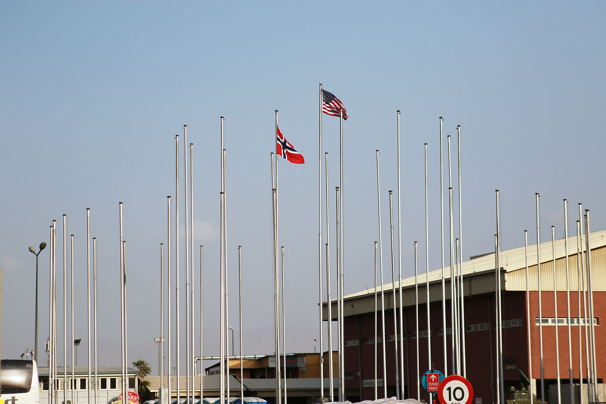
          - Det norske og det amerikanske som de to siste i flaggborgen på Kabul flyplass, 29. august 2021.
Foto: FSK
De norske bidragene var en integrert del av en USA-ledet innsats. Som andre allierte hadde Norge i realiteten intet annet valg enn å trekke ut da USA besluttet å avslutte sin militære tilstedeværelse.
Krigen i Afghanistan hadde en høy kostnad både menneskelig og økonomisk, særlig for afghanere, men også for det internasjonale samfunn. Det var økende krigstretthet blant mange land. Allerede fra 2010 uttrykte USAs president Barack Obama ønsket om å hente soldatene hjem. President Donald Trump representerte et taktskifte og satte mot slutten av 2018 målet om å få de amerikanske soldatene hjem høyere enn å følge den rådende strategien om å bruke militær tilstedeværelse og makt for å framtvinge en politisk løsning mellom republikken og Taliban.
Norge viste i Afghanistan at små bidrag kunne utføre viktige og meningsfylte oppdrag på taktisk nivå. Innsatsen styrket samtidig tillitsforholdet til nære allierte. Det ga gevinster Norge fremdeles høster fruktene av på taktisk, operasjonelt og strategisk nivå.

Nye prioriteringer: Afghanistan blir mindre viktig for USA og NATO
Sammenliknet med perioden 2001–2014, var det militære engasjementet i Afghanistan i årene 2015–2021 langt mindre viktig for USA, NATO og Norge – både i størrelse og betydning. Mens Afghanistan og behovet for å slutte opp om alliansens oppdrag sto høyt på agendaen på NATOs ministermøter og toppmøter i perioden 2002–2014, var det langt fra tilfellet etter 2014.
Det var flere årsaker til dette. Den første og viktigste var USA og NATOs endrede tilnærming. Erfaringene fra Afghanistan og Irak viste at stabilisering av en svak stat som kjempet mot en opprørsbevegelse, ikke var enkelt. Svaret på den krevende utfordringen var fortsatt å støtte, men i hovedsak å legge ansvaret for sikkerheten over på den svake statens myndigheter – og derigjennom minske egen risiko og kostnad.
Allerede på NATO-toppmøtet i Lisboa i 2010 besluttet alliansen at afghanske myndigheter fra våren 2011 gradvis skulle overta ansvaret for sikkerheten. Fra midten av 2013 skulle International Security Assistance Force (ISAF), som ble opprettet i desember 2001 og som NATO overtok ansvaret for i august 2003, avslutte sin rolle i kampoperasjoner. Ved utgangen av 2014 skulle afghanske sikkerhetsstyrker ta fullt ansvar for hele landet. Selv om NATO-landene understreket at overtakelsen skulle være basert på forholdene på bakken, ikke drevet av datoer – «conditions-based, not calendar-driven» som det het på NATO-språk – var det liten tvil om at 2014 var siste år for ISAF. Årsskiftet 2014–2015 markerte den formelle overgangen til RSM.
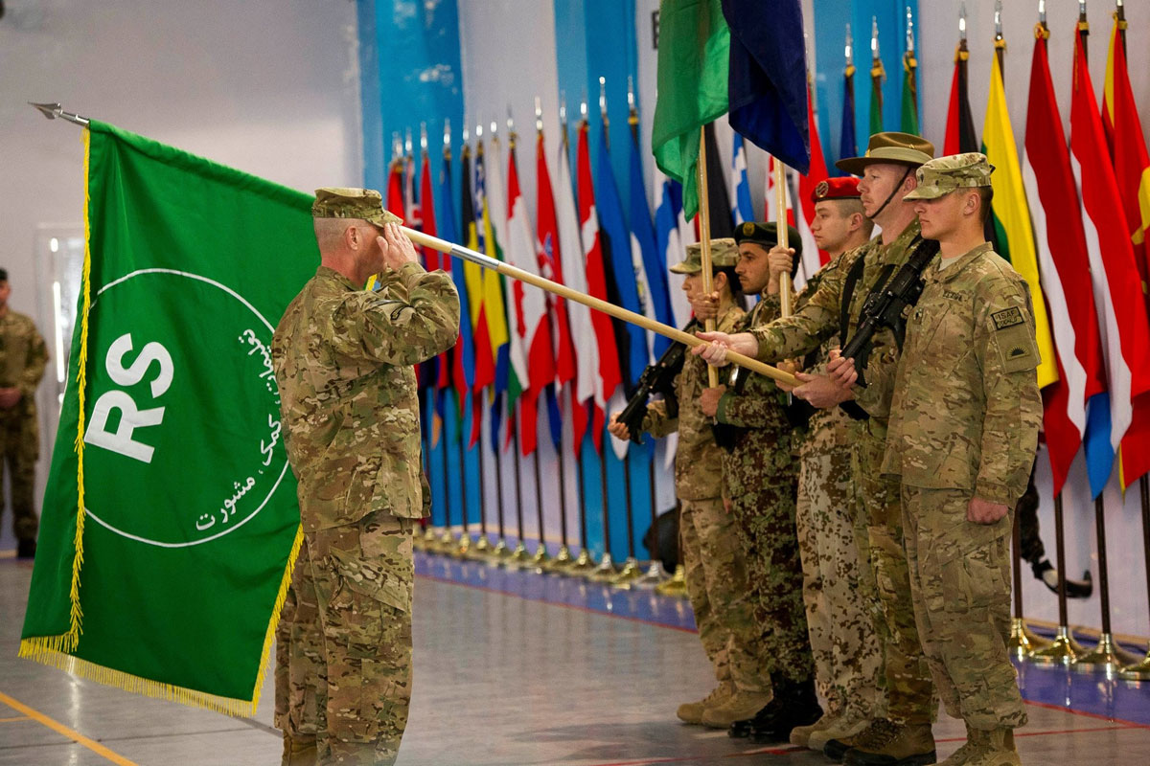
          - RSM erstatter ISAF
ISAFs styrkesjef general John Campbell tar imot flagget for Resolute Support Mission ved ISAF-hovedkvarteret i Kabul, 28. desember 2014.
Foto: NATO
Mens ISAF på det meste talte om lag 130 000 soldater fra 50 land i perioden 2011–2012, og 28 000 soldater i november 2014, rapporterte RSM en styrke på om lag 13 000 i mai 2015. I motsetning til ISAF var RSM i utgangspunktet et rent trenings- og rådgivningsoppdrag. Oppdraget var å støtte de afghanske sikkerhetsstyrkene – «to train, advise and assist» i deres ivaretakelse av sikkerheten i landet.
Den andre årsaken til at engasjementet ble mindre viktig, var starten på Russlands aggresjon mot Ukraina og annektering av Krimhalvøya våren 2014, slik utvalget omtaler i kapittel 3. Dette gjorde at USA og NATO vendte oppmerksomheten mot alliansens egne nærområder. NATO-toppmøtet i Wales i september 2014 som opprinnelig skulle markere avslutningen av ISAF og begynnelsen på en ny fase i samarbeidet med Afghanistan, ble isteden starten på en omfattende militær omstilling. Russlands aggresjon mot Ukraina bidro til en storstilt dreining fra out of area-operasjoner, til kollektivt forsvar av NATOs eget territorium. Oppdatering av planverk og kommando- og styrkestruktur for å bedre alliansens evne til å møte et militært angrep fra Russland, ble det viktigste. Dette var i tråd med Norges ønsker for utviklingen av NATO, og noe Norge alt i 2008 hadde tatt til orde for i det såkalte nærområdeinitiativet.
Den tredje årsaken var framveksten av terrorgruppen ISIL i Irak og Syria. Selv om situasjonen i Afghanistan var vanskelig, var den verre i Midtøsten. ISILs framvekst gjorde at tyngdepunktet for internasjonal terrorbekjempelse ble flyttet fra Afghanistan til Midtøsten. På den annen side bidro ISILs frammarsj til at islamistisk terror kom tilbake på den politiske agendaen både i USA og i NATO. Oppmerksomheten hadde svunnet noe hen etter at bin Laden ble drept i 2011 og Al Qaida nærmest ble erklært irrelevant etter Den arabiske våren i 2011. ISIL viste at islamistiske terrorgrupper med internasjonal agenda fortsatt kunne utgjøre en trussel. Å overlate Afghanistan til seg selv ble derfor politisk vanskelig – noe blant annet president Obama måtte erkjenne. Med framveksten av ISKP i 2015 ble Afghanistan dermed en del av den verdensomspennende kampen mot IS.
I NATO ble Afghanistan kun ett av flere innsatsområder i alliansens engasjement for å fremme stabilitet og bidra til den internasjonale kampen mot terror. Dette gjaldt også for Norge som fra 2014 bidro til den USA-ledede koalisjonen mot Den islamske stat, og fra 2015 til Operation Inherent Resolve (OIR) i Irak og NATO Mission Iraq (NMI) i Irak. Som en del av OIR har norske soldater også deltatt i operasjoner i Syria. Målt i antall militært personell har Norges innsats i Irak siden 2014 talt om lag 100–150 til enhver tid. Innsatsen i Irak var med andre ord større personellmessig enn den i Afghanistan i perioden 2015–2021.
Trump-administrasjonens utenrikspolitiske prioriteringer fra 2017 var den fjerde årsaken til at det militære engasjementet i Afghanistan ble mindre viktig. Under valgkampen i 2016 uttrykte Trump klart at han ønsket å avslutte denne «evighetskrigen». Mens Obama-administrasjonen ikke ville forhandle med Taliban uten deltakelse fra den afghanske regjeringen, endret president Trump tilnærming ett og et halvt år inn i sin første presidentperiode. Sommeren 2018 åpnet han for direkte bilaterale forhandlinger med Taliban og for å drøfte et fullstendig militært uttrekk av internasjonale styrker basert på en tidslinje. Trumps intensjon om uttrekk ble oppfylt gjennom Doha-avtalen i 2020 – og sluttført av president Biden, som i april 2021 valgte å stå ved avtalen. Det militære uttrekket ble i stor grad gjennomført i juni 2021.
Fra et NATO-ståsted kan 2014 i dag forstås som avslutningen av den umiddelbare etter-kald-krigsperioden, der out of area-operasjoner var høyeste prioritet. 2014 markerer dermed også overgangen til en ny periode der Russland og avskrekking og forsvar av NATOs territorium igjen står øverst på agendaen. Det endelige punktumet kom med evakueringen fra Kabul i august 2021. Som i 2014 ville tilfeldighetene at NATOs avslutning i Afghanistan ble etterfulgt av russisk aggresjon: Russlands fullskalainvasjon av Ukraina 24. februar 2022.

Forsvarets innsats 2001–2014
Etter norsk målestokk hadde Norge en relativt omfattende militær tilstedeværelse i Afghanistan fra 2001 til 2014. Det var særlig tilfellet i perioden 2004–2012, da Norge hadde ansvar for det regionale stabiliseringsteamet (Provincial Reconstruction Team, PRT) i Maimana i Faryab-provinsen. På det meste var det om lag 600 norske soldater i landet. Som nevnt i det første Afghanistanutvalgets rapport, medførte ansvaret i Faryab flere utfordringer for Norge. Det var krevende å kontrollere en relativt stor provins, spesielt i møte med økende opprørsaktivitet fra 2007. I tillegg vektla den helhetlige norske tilnærmingen på den tiden et tydelig skille mellom sivil og militær innsats, noe som var et brudd med ISAFs overordnede strategi og ble kritisert av norske militære.
Fra 2007 stilte Norge en skvadron fra Forsvarets spesialkommando (FSK) i Kabul for å støtte ISAF. Som del av oppdraget begynte spesialstyrkene opplæring av en nyetablert afghansk spesialpolitistyrke, for å øke afghanske egenevne til å utføre sikkerhetsoperasjoner og styrke hovedstadens kontraterrorkapasitet. Politienheten fikk senere navnet CRU 222.
Etterretningstjenestens bidrag utviklet seg betydelig. Det ble etablert en egen gruppe for administrativ ledelse av etterretningsbidrag til Afghanistan og en for produksjon av etterretning om Afghanistan og Pakistan. E-tjenesten støttet på både strategisk, operasjonelt og taktisk nivå. Deler av støtten underbygget norsk styrkebeskyttelse, mens andre var integrert i etterretningssamarbeidet med allierte og partnere i NATO- og koalisjonsstyrkene. Som beskrevet i NOU 2016: 8 En god alliert, utviklet Etterretningstjenesten også et tett samarbeid med UD, og støttet UDs freds- og konfliktdiplomati.
              - Beslutninger om norsk deltakelse i militære utenlandsoperasjoner
Praksis og rammer for beslutninger om deltakelse i internasjonale militære operasjoner varierer fra land til land. I Norge er det regjeringen som beslutter. Praksisen har forankring i Grunnlovens §§ 25 og 26, som fastslår at det er Kongen som har høyeste befaling over rikets land- og sjømakt, og rett til å sammenkalle tropper for å forsvare landet. Selv om Grunnloven ikke pålegger regjeringen å involvere Stortinget, er det etablert praksis at regjeringen konsulterer Stortingets utvidede utenriks- og forsvarskomite (DUUFK) før den fatter en formell beslutning. I regjeringen er det som regel utenriksministeren og forsvarsministeren som i et regjeringsnotat fremmer forslag om militære bidrag til internasjonale operasjoner, herunder forslag om omfang og kostnad.
Med bakgrunn i blant annet det første Afghanistanutvalgets rapport foreslo en gruppe stortingsrepresentanter i 2020 å endre Grunnloven slik at regjeringen måtte få Stortingets samtykke i slike saker.1 Forslaget ble ikke vedtatt.
1 Stortinget, «Grunnlovsforslag om endring i §§ 25 og 26 (om forsvarsmakten og utenriksstyret). Dokument 12:27 (2019–2020), Innst. 410 S (2021–2022)», 1. juni 2022.
[Boks slutt]

Forsvarets innsats fra 2015
2015 markerte som nevnt overgangen fra ISAF til RSM, og starten på et nytt oppdrag. Antallet internasjonale soldater, herunder norske, ble redusert. I årene 2015–2021 tjenestegjorde totalt 987 nordmenn i Afghanistan, og 50–100 norske soldater var i landet til enhver tid. Størstedelen av disse var tilknyttet de norske spesialstyrkene i Kabul. Totalt kostet det norske engasjementet ifølge Forsvaret om lag 1,6 milliarder kroner (se tabell 6.1). Til sammenligning kostet engasjementet fra 2002 til 2014 nesten åtte ganger så mye i 2021-kroneverdier: 12,6 milliarder (9,6 milliarder i løpende kroneverdier).
De norske bidragene var del av en internasjonal innsats og militær strategi. Som i siste halvdel av ISAF-perioden var USA toneangivende. Sjefen for RSM var til enhver tid en amerikansk general som hadde to roller: sjef for NATO-styrkene og sjef for den amerikanske operasjonen, som fra 2015 het Operation Freedom’s Sentinel.
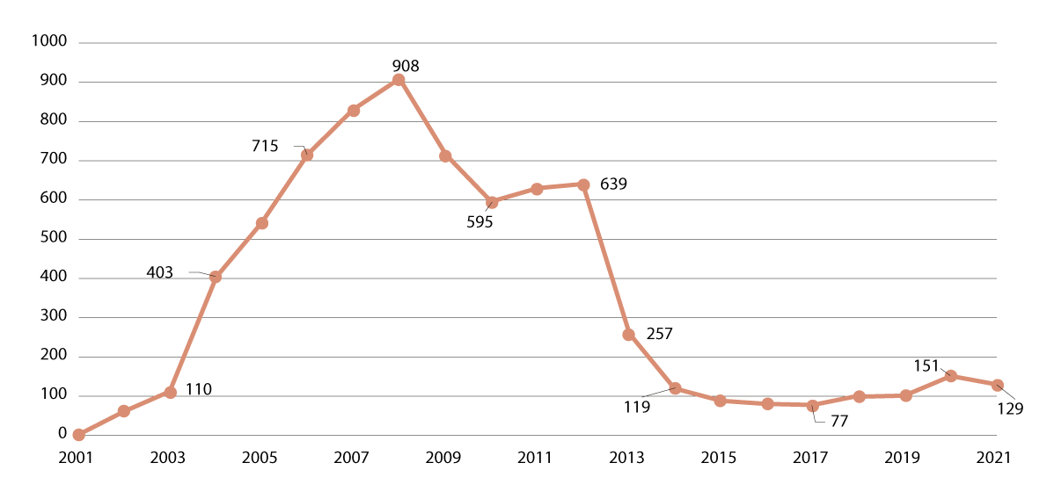
          - Norske styrkebidrag til Afghanistan.
Figuren er basert på Forsvarets tall for antall tjenesteår. Den viser ikke hvor mange norske soldater som var i Afghanistan til enhver tid, men litt forenklet hvor mange årsverk som ble ‘brukt’ der. Tallet for 2021 er for de tre første kvartalene og inkluderer styrken i Tbilisi (se kapittel 7).
            - Kostnaden av Forsvarets innsats i Afghanistan
09J1xt2
 | 2015 | 2016 | 2017 | 2018 | 2019 | 2020 | 2021 | Totalt
Nominelt | 90 | 185 | 272 | 196 | 203 | 279 | 344 | 1569
I faste 2021-priser (KPI) | 104 | 207 | 299 | 210 | 213 | 289 | 344 | 1666

Tabellen er i millioner kroner og basert på Forsvarets regnskapstall. Tallene er omtrentlige og sannsynligvis for lave da utgifter for RSM i perioder, spesielt 2015, kan ha blitt utgiftsført på andre operasjoner og avdelinger.
Kilde: Forsvaret.
Det norske styrkebidraget var avgitt til NATO og under kommando av sjefen for RSM. Nasjonalt rapporterte den norske styrkesjefen til sjefen for Forsvarets operative hovedkvarter (FOH). Styrkesjefen hadde imidlertid stor frihet i sin utførelse av oppdraget. Både FD og Forsvarets ledelse hadde tillit til at styrkesjefen tok gode beslutninger. I praksis var den største innskrenkingen i handlefrihet det relativt lette fotavtrykket NATO-styrkene hadde etter 2015: Av hensyn til egen sikkerhet kunne de internasjonale mentorene for eksempel ikke oppholde seg i områder med mer enn 60 minutters evakueringstid fra godkjente sanitetsinstallasjoner. Dersom CRU 222 fikk oppdrag utenfor denne rekkevidden, kunne ikke de norske mentorene følge dem.
Selv om Forsvarets hovedbidrag, støtten til CRU, forble det samme gjennom hele perioden, tok regjeringen årlig stilling til hvilke militære bidrag Norge skulle stille. Med utgangspunkt i at RSM kun skulle vare i to år, la Norge i 2015 til grunn at engasjementet skulle avvikles innen utgangen av 2016. Av samme grunn reduserte regjeringen i mai 2015 personellrammen for det norske bidraget fra 75 til 50.
Da NATO-landene forlenget oppdraget, besluttet også norske myndigheter i 2016 å videreføre det norske bidraget til utgangen av 2017. Som nevnt i kapittel 3 kom NATO-landene under press fra Trump-administrasjonen i forkant av NATO-toppmøtet i mai 2017 for å øke bidragene til Afghanistan. Norge ble oppfordret både av NATO og av USAs delegasjon til NATO om å bidra til staben for en afghansk militærskole, med flere spesialstyrker og med støttepersonell til de mobile rådgiverteamene som arbeidet i Sør- og Øst-Afghanistan. Framfor å stille nye bidrag valgte regjeringen i august 2017 å øke personellrammen fra 50 til 60 for de eksisterende bidragene. Med beslutningen i november 2019 om å bidra med feltsykehuset fra 2020, ble personellrammen økt til 95.
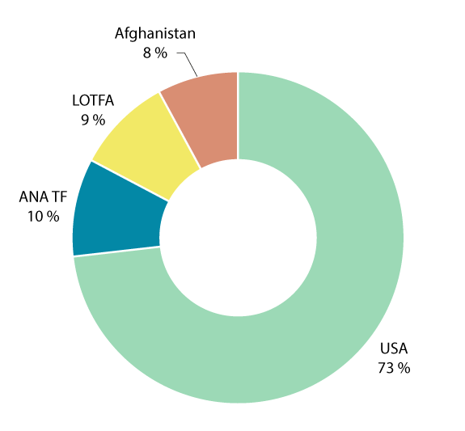
          - Andel av støtten til afghanske sikkerhetsstyrker i 2015
Kilde: Innberetning fra NORDEL, 2. februar 2016.
Norge bidro også til en annen sentral del av støtten til afghanske myndigheter som NATO organiserte: støttefondet for den afghanske hæren – Afghan National Army Trust Fund (ANA TF). Støttefondet var én av flere kilder som bidro til å finansiere de afghanske sikkerhetsstyrkene. I samråd med USA og RSM-landene hadde afghanske myndigheter satt seg et mål om å ha sikkerhetsstyrker på 352 000 personer. Det lå langt utenfor afghansk evne å finansiere en så stor styrke. Eksempelvis ble kostnaden for 2015 anslått til å ha vært 5 milliarder dollar. Som figur 6.4 viser, dekket USA mest (3,65 milliarder dollar), mens ANA TF dekket 476 millioner dollar, FN-fondet LOTFA 467 millioner dollar (se kapittel 4) og afghanske myndigheter sto for resten, 394 millioner dollar. Norges bidrag til ANA TF var i perioden 2015–2017 på 10 millioner amerikanske dollar per år, og fra 2018–2021 på 60 millioner kroner per år.

Spesialstyrkenes trening av CRU 222
Norske spesialstyrker var en del av RSMs spesialstyrkegruppe, Special Operations Advisory Group (SOAG), som støttet afghansk politi. SOAGs rolle var å trene, rådgi og assistere ledelsen i afghansk spesialpoliti, General Command Police Special Units (GCPSU), som var underlagt Det afghanske innenriksministeriet. GCPSU SOAG var en av tre grupper i RSM som støttet afghanske spesialstyrker i hæren og politiet (se figur 6.5).
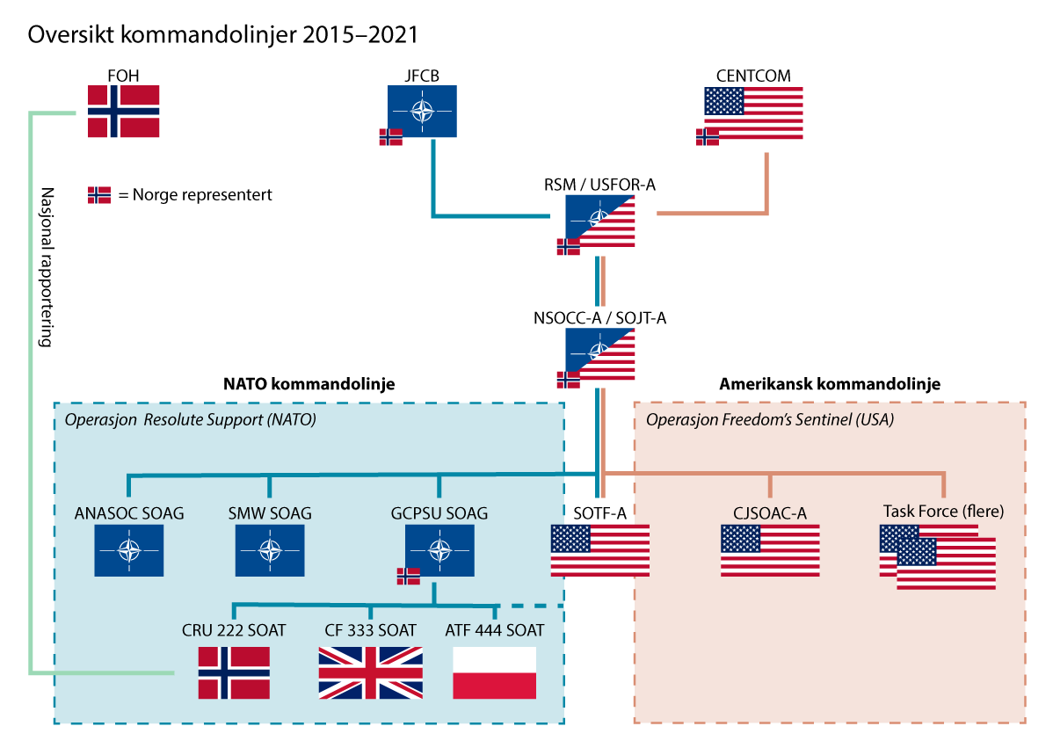
          - Organisering av internasjonale spesialstyrker i Afghanistan
JFCB = Joint Force Command Brunssum; CENTCOM = US Central Command; USFOR-A = US Forces – Afghanistan; NSOCC-A = NATO Special Operation Component Command – Afghanistan; SOJT-A = Special Operations Joint Task force – Afghanistan; ANASOC = Afghan National Army Special Operations Command; SMW = Special Mission Wing; SOTF-A = Special Operations Task Force – Afghanistan; CJSOCAC-A = Combined Joint Special Operations Air Command – Afghanistan
Kilde: Afghanistanutvalget.
De norske styrkene samarbeidet hovedsakelig med de andre landene som trente afghanske spesialstyrker og spesialpoliti. Storbritannia ledet GCPSU SOAG, mens Norge fylte nestlederrollen i hele perioden. I tillegg samarbeidet og koordinerte de norske soldatene med amerikanske kollegaer både i RSM og under amerikansk kommando. Etterretningssamarbeidet for kontraterroroperasjonene i Kabul-regionen var dominert av land fra five eyes-samarbeidet (USA, Storbritannia, Canada, Australia og New Zealand), en gruppe engelskspråklige land med et langvarig etterretningssamarbeid. Norge ble i stor grad inkludert i informasjonsdelingen i denne gruppen gjennom arbeidet med CRU 222. Det er etter det utvalget forstår sjelden at nasjoner utenfor five eyes inkluderes så tett i samarbeidet som Norge ble, noe som kan tolkes som en anerkjennelse av spesialstyrkene og Etterretningstjenestens arbeid i Kabul.
Norges bidrag besto av soldater fra Marinejegerkommandoen (MJK) og Forsvarets spesialkommando, samt et mindre antall personell fra Beredskapstroppen i politiet. Den norske spesialstyrkeavdelingen støttet både GCPSUs hovedkvarter og deres avdeling i Kabul, CRU 222, i tråd med RSMs tilnærming: trening, assistanse og rådgivning. Den norske avdelingen som støttet GCPSU sentralt, hadde navnet Special Operations Advisory Group (SOAG) og senere Task Group 51 (TG 51), mens den som støttet CRU 222, het Special Operations Advisory Team (SOAT) 222 og senere Task Group 53 (TG 53).
De norske styrkene hadde sin hovedbase i Camp Tor inne på den internasjonale flyplassen i Kabul, Hamid Karzai International Airport (HKIA). De hadde også personell i Camp Lion, CRU 222s hovedbase nordøst for Kabul. I tillegg hadde CRU 222 alltid en skvadron på høy beredskap i Camp Eagle, nær den grønne sonen hvor mange av regjeringskontorene, ambassader og den internasjonale tilstedeværelsen hadde tilhold (se figur 6.7).
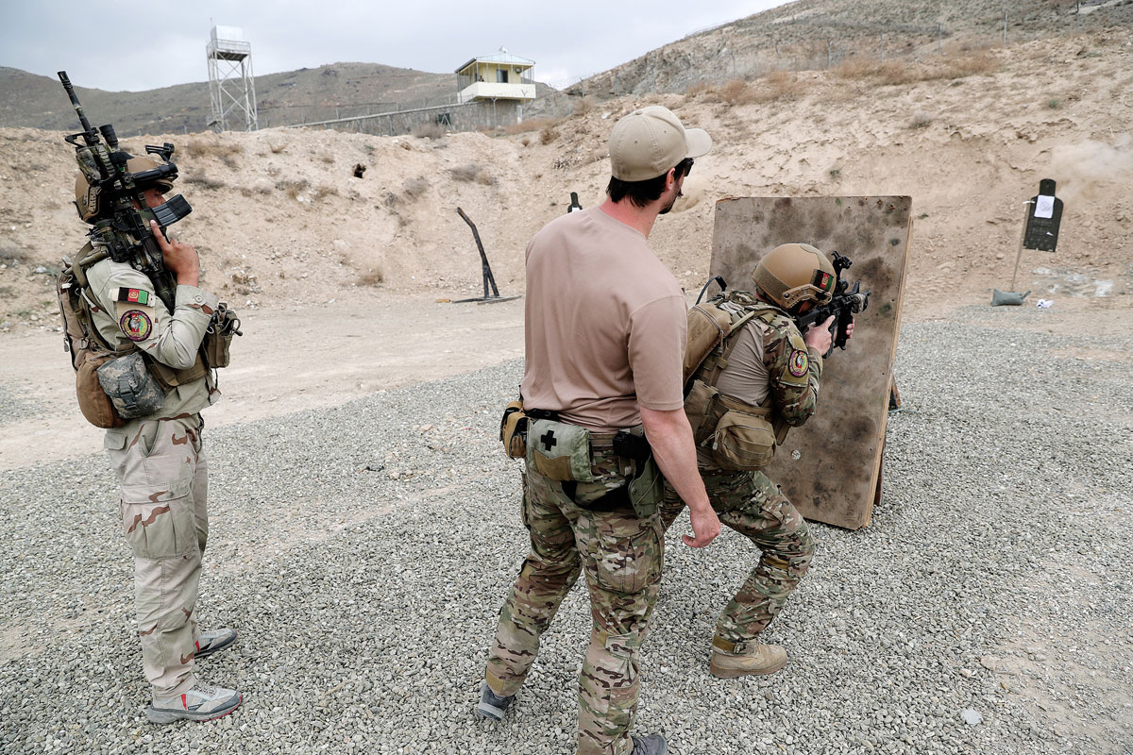
          - CRU 222 og norske mentorer i Kabul, 2018.
Foto: Torbjørn Kjosvold, Forsvaret.
CRU 222 var en av tre nasjonale innsatsenheter, national mission units, ledet av GCPSU. Disse såkalte trippelenhetene (CRU 222, CF 333 og ATF 444) var politistyrker som kunne brukes i hele Afghanistan, men de hadde ansvar for hvert sitt geografiske primærområde. CF 333, Commando Force 333, ble trent av britiske spesialstyrker og hadde tilhold i Logar sør for Kabul. ATF 444, Afghan Territorial Force 444, ble i størstedelen av perioden 2015–2021 trent av polske spesialstyrker og holdt til i Kandahar. De internasjonale mentorene kunne til en viss grad påvirke hvilke oppdrag de afghanske avdelingene fikk, og hvordan de ble planlagt og løst. Det var imidlertid afghanske myndigheter som hadde det siste ordet.
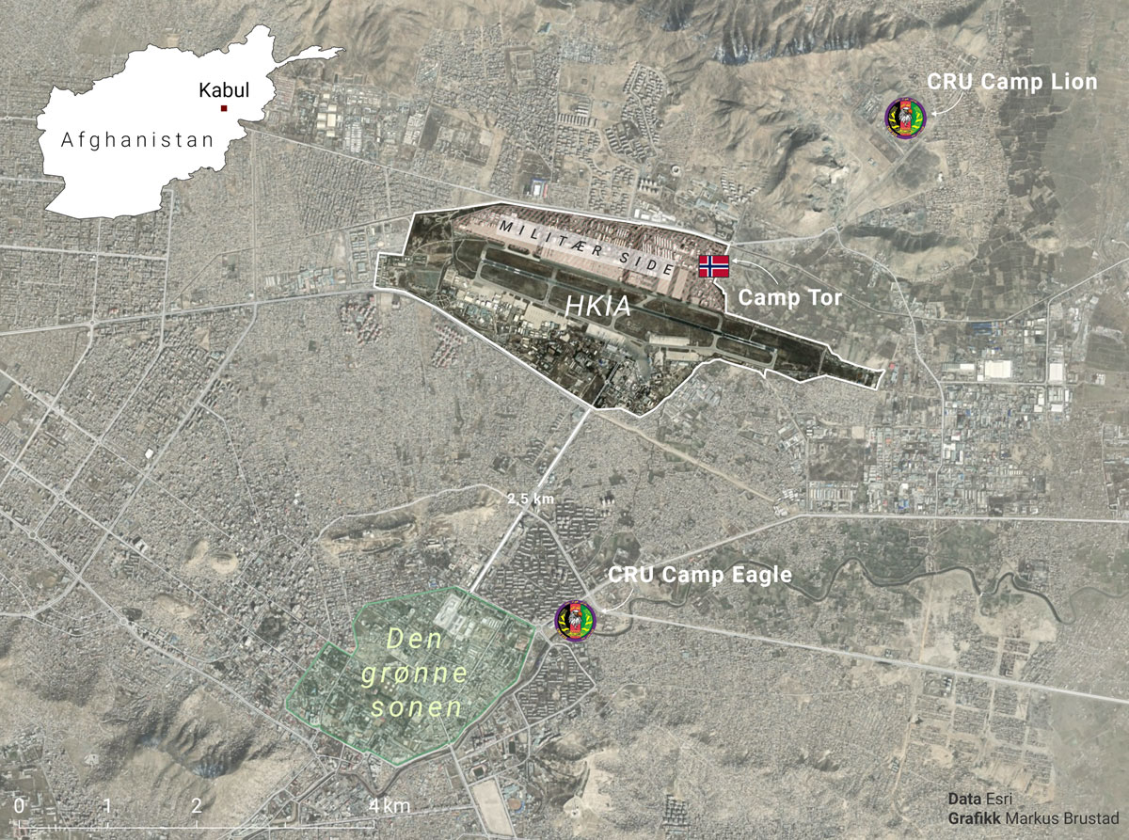
          - Kabul med norske og CRU 222-baser.
Kilde: se figur.
Ettersom trusselen mot Kabul og antall angrep i hovedstaden økte, ble CRU 222s rolle stadig viktigere for både afghanske myndigheter og den internasjonale tilstedeværelsen. Et uttrykk for dette var at CRU i 2015 ble tatt med i det amerikanske Anti Terrorism Assistance Program – Special Program for Embassy Augmentation and Response (ATA-SPEAR). ATA-SPEAR er et program amerikanske myndigheter har utviklet for å bruke lokale styrker for å støtte amerikanske ambassader i konfliktområder. CRU fikk gjennom programmet tilgang på blant annet kurs, bedre håndvåpen, kjøretøy og nattoptikk. De norske mentorene var bevisste på at det kunne være ulemper ved tilknytningen til ATA-SPEAR. I en ukerapport fra oktober 2015 står det: «GCPSU må være forsiktige så ikke innflytelsen og forpliktelsene til SPEAR programmet gjør CRU til en Proxy styrke for US Embassy.» De norske spesialstyrkene hadde jevnlige møter med den amerikanske ambassaden i Kabul for å koordinere støtten. De samarbeidet mot slutten av perioden svært tett med amerikanske spesialstyrkekollegaer, som i enkelte tilfeller støttet CRUen med avanserte etterretningskapasiteter.
CRUs oppdrag kunne deles i to kategorier. Den første var å forhindre terrorangrep i Kabul, herunder å respondere på det som ble kalt høyprofilangrep, High profile attacks (HPA). Høyprofilangrepene ble ofte utført av opprørere med håndvåpen og selvmordsvester. De angrep gjerne offentlige bygg, hoteller, sykehus, ambassader og militærleirer. Særlig den delen av Taliban som ble kalt Haqqani-nettverket, og fra 2017 ISKP, gjennomførte høyprofilangrep i Kabul for å gjøre størst mulig skade, tiltrekke seg oppmerksomhet og demonstrere myndighetenes manglende kontroll.
Den andre kategorien var pågripelsesoperasjoner, High risk arrests (HRA). Dette var offensive operasjoner rettet mot nettverkene som gjennomførte angrep mot Kabul, der hensikten var å avverge planlagte angrep. Operasjonene var gjerne basert på etterretningsinformasjon, men som en politistyrke måtte CRU ha en gyldig arrestordre for slike operasjoner. Noen ganger ble dette løst ved å ha en statsadvokat med på operasjonene, som kunne utstede en arrestordre på stedet. Etter hvert som trusselen mot Kabul tiltok, økte også antall pågripelsesoperasjoner kraftig (se tabell 6.3).
Fra januar 2016 til januar 2021 registrerte de norske mentorene at CRU hadde gjennomført 476 oppdrag. Som tabell 6.2 viser, var 45 av disse respons på høyprofilangrep, hvor om lag 1 900 sivile ble reddet. Angriperne ble som regel drept av sikkerhetsstyrkene i disse operasjonene, da de søkte å gjennomføre selvmordsangrep. 167 av CRUs oppdrag var planlagte operasjoner med ulik grad av støtte fra de norske mentorene. 264 av oppdragene var planlagte operasjoner hvor CRU opererte selvstendig. I årene 2016–2020 registrerte CRU 17 falne og 92 sårede. CRU mistet flest politisoldater under høyprofilangrep, og det var et høyere antall falne og sårede i operasjoner som CRU gjennomførte selvstendig. Fem norske soldater ble såret i samme periode, ingen av dem alvorlig.
Militær assistanse
Spesialstyrkenes oppdrag i Kabul faller inn under det som i NATO-doktriner benevnes som military assistance. Dette er en oppdragsform hvor spesialstyrker støtter partnerstyrker med mål om å øke et lands egenevne til å ivareta sikkerheten. I praksis tar dette form av trening, rådgivning og støtte til oppdragsløsning. De ulike elementene kan styrkes eller nedtones avhengig av trussel og partnerstyrkens egenevne.
            - CRU 222-operasjoner perioden 2015–2021
10J1xt2
Type operasjon | Antall | Opprørere drept | Opprørere såret | CRU drept | CRU såret | Sivile drept | Sivile såret | Anholdte | Sivile reddet
Høyprofilangrep | 45 | 139 | 2 | 9 | 75 | 295 | 608 |  | 1900
«Advised»  operasjon med norsk deltakelse | 139 | 51 | 5 | 0 | 2 | 0 | 0 | 167
«Enabled»  operasjon med norsk planstøtte | 28 | 32 | 6 | 1 | 3 | 0 | 0 | 12
«Independent»  CRU selvstendig operasjon | 264 | 43 | 17 | 7 | 12 | 2 | 0 | 159
Sum | 476 | 265 | 30 | 17 | 92 | 297 | 608 | 338 | 1900

Kilde: Tallene i tabell 6.2 og 6.3 er hentet fra norsk rapportering. Antall sivile reddet er et anslag. Det er sannsynlig at spesielt tallene fra CRUs selvstendige operasjoner ikke er fullstendige grunnet manglende rapportering på enkelte operasjoner.
De norske spesialstyrkene gjennomførte rådgivning og trening innenfor sine spesialfelt. Sjefer var mentorer for sjefer på tilsvarende nivå, sanitetssoldater ga opplæring til afghanske sanitetssoldater, og så videre. De norske soldatene utarbeidet utdannings- og treningsprogram slik de gjorde i Norge, og tiden mellom oppdragsløsning ble brukt til å trene og utdanne CRU-soldatene. Noen av de norske mentorene opplevde det til tider som utfordrende å få sine afghanske partnere til å trene like mye som de selv ville gjort. Dette skyldtes flere forhold. For det første var det kulturelle forskjeller i tilnærmingen til trening, og for det andre var operasjonstempoet til CRU høyt, noe som ga mindre tid og overskudd til trening.
Mens de norske mentorene støttet CRU i alle høyprofilangrepene, var det tre ulike nivåer av involvering i pågripelsesoperasjoner (se tabell 6.2). I «advised»-operasjoner var de norske mentorene aktivt deltakende både i planlegging og utførelse. Hvor aktiv rolle de spilte i utførelse varierte. Hovedprinsippet var at CRU skulle gjøre så mye som mulig selv. I tilfeller hvor CRU manglet evne eller ressurser til å løse oppdraget og det var høy risiko for egne eller sivile tap, eller når RSM erklærte en situasjon ekstraordinær, «in extremis», deltok de norske styrkene. For den andre kategorien, «enabled», hjalp de norske styrkene sine afghanske partnere i planleggingen av operasjonene, men CRU gjennomførte operasjonen på egenhånd. I selvstendige operasjoner, «independent», gjennomførte CRU hele operasjonen selv, fra planlegging til utførelse.
CRUs evne til å drive selvstendige operasjoner ble markant bedre i perioden. Som tabell 6.3 viser, økte ikke bare andelen selvstendige oppdrag, men også antallet oppdrag kraftig.
            - CRU 222s selvstendige og støttede pågripelsesoperasjoner 2016–2020
06J1xt2
 | 2016 | 2017 | 2018 | 2019 | 2020
«Advised» / norsk deltakelse | 12 | 5 | 20 | 73 | 25
«Enabled» / norsk planstøtte | 0 | 0 | 4 | 20 | 4
«Independent» / CRU selvstendig | 10 | 5 | 40 | 107 | 99
Sum | 22 | 10 | 64 | 200 | 128

I perioder ble deler av CRU brukt til oppdrag utenfor sitt geografiske primærområde sammen med norske mentorer. I 2015–2016 var en skvadron fra CRU deployert til Kandahar for å støtte kampen mot Talibans offensiv der, og i 2016 var større deler av CRU med på gjenerobringen av Kunduz – som Taliban tok kontroll over i oktober. Begge disse oppdragene ble tildelt CRU i den afghanske kommandolinjen, og norske mentorer var med for å støtte og rådgi. CRU gjennomførte også en rekke operasjoner utenfor Kabul under afghansk kommando uten at norske mentorer var med.
Før 2014 var norske spesialsoldater ved flere tilfeller direkte involvert i strid, blant annet for å frigjøre gisler eller støtte sine afghanske partnere. Etter 2015 tok RSM-oppdraget utgangspunkt i at de afghanske styrkene skulle løse oppdragene selv, og at de internasjonale styrkene skulle drive trening og mentorering i leir. Dette ble omtalt som «inside the wire approach». FOH tolket denne tilnærmingen strengt: Norske mentorer skulle ikke følge CRU ut på oppdrag.
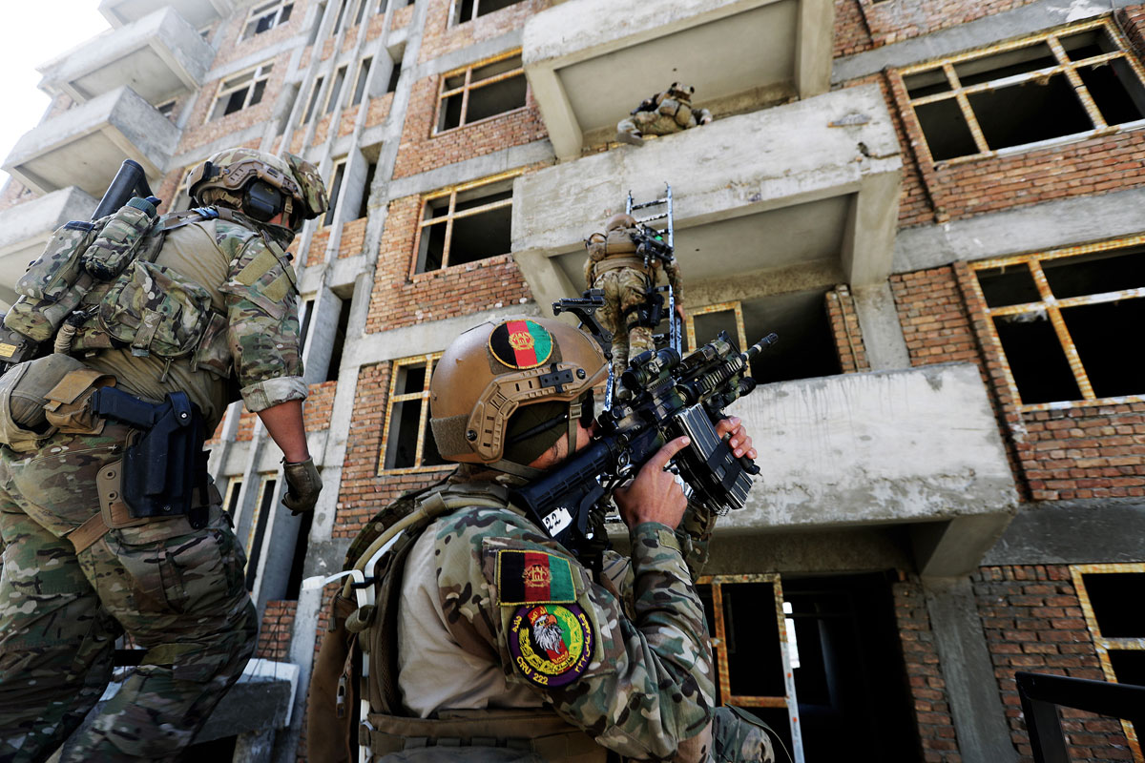
          - CRU 222 øver i Kabul, 2018.
Foto: Torbjørn Kjosvold, Forsvaret.
Det ble allerede tidlig i 2015 klart for de norske spesialstyrkene at det var et sprik mellom føringene fra FOH og situasjonen på bakken. Flere faktorer bidro til dette. For det første var trusselbildet og flere av oppdragene så krevende at de afghanske soldatene trengte mye støtte. De hadde gode individuelle ferdigheter, men var tidlig i perioden fortsatt uerfarne som avdeling og system. I tillegg ga ikke de internasjonale styrkene, inkludert Norge, CRU tilgang til alle typer våpen og utstyr. I praksis betydde dette at når CRU opererte selvstendig, måtte de akseptere større risiko enn når allierte styrker var med. Spesielt mangelen på avansert nattoptikk og luftbårne sensorer, samt støtte fra droner og fly, bidro til at risikoen både for egne tap og for at sivile ble drept eller skadet, var høyere når CRU opererte alene.
For det andre forventet både de britiske og amerikanske samarbeidspartnerne i Kabul at de norske mentorene aktivt skulle støtte CRU også under oppdragsløsning. Styrkesjefen for de to første kontingentene i 2015 sto dermed i et dilemma mellom føringer fra nasjonalt hold og forventinger fra kommandokjeden i RSM. Spesialstyrkene i Kabul mente at FOH ikke forsto situasjonen på bakken, mens FOH mente at spesialstyrkenes ønskede tilnærming gikk ut over oppdragets rammer.
Utfordringen ble satt på spissen i mai 2015, da Taliban angrep hotellet Park Palace i Kabul, der det var mange internasjonale gjester. Gitt at oppgaven var krevende og det var mange sårede, besluttet den norske styrkesjefen at de norske mentorene skulle gå i front for å løse situasjonen så raskt som mulig. Dette var i tråd med RSMs forventninger til oppdragsløsning i unntakstilfeller, «in extremis», men ikke i tråd med FOHs føringer.
Uoverensstemmelsen ble løst sent i 2015 da forsvarssjefen og sjef for FOH var på inspeksjonsreise til Kabul. Den norske styrkesjefen hadde i forkant av besøket sendt fram et omfattende notat som redegjorde for problemstillingen. Etter besøket og møter med sjefen for RSM, endret FOH sin restriktive tolkning av oppdraget. Eksemplet viser betydningen av tydelig utformede oppdrag fra strategisk via operasjonelt til taktisk nivå, og av tett dialog og koordinering underveis.
              - Angrepet på Camp Anjuman1
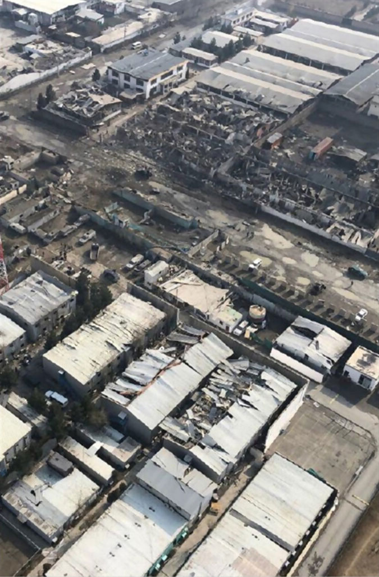
          - Camp Anjuman etter angrepet
Foto: Forsvaret spesialstyrker
28. november 2018, kl. 18.41, gikk alarmen hos CRU 222. En kjøretøybåret bombe hadde gått av i porten til Camp Anjuman, basen til det britiske sikkerhetsselskapet G4S i Kabul. Tidlige rapporter tilsa at fire angripere med håndvåpen hadde tatt seg inn på basen, som huset om lag 300 ansatte av ulik nasjonalitet.
Kl. 19.02 rykket CRU ut. Styrken ankom Camp Anjuman kl. 19.14 og de norske mentorene 30 minutter senere. Angrepet hadde flere av de klassiske kjennetegnene på høyprofilangrep i Kabul: En innledende bombe for å få tilgang på et beskyttet område, etterfulgt av angripere som stormet inn og søkte å gjøre mest mulig skade på kortest mulig tid.
Målet var stort, med om lag 30 bygninger. Tett tåke ga dårlig sikt og vanskeliggjorde bruk av nattoptikk, droner og annen overvåkning. Flere ansatte arbeidet som vakter og var bevæpnet. Oppdraget ble spesielt vanskelig da en stor del av personellet fra GCPSU, som vanligvis bisto CRU med koordinering av støtteressurser, ikke var tilgjengelig på grunn av en begravelse utenfor byen. Den norske styrkesjefen og sjefen for CRU måtte derfor løse flere oppgaver enn normalt.
Gitt målets kompleksitet, de krevende forholdene og det store antallet internasjonale borgere i Camp Anjuman, erklærte RSM hendelsen for en «in extremis»-situasjon. Dermed fikk de norske spesialstyrkene tillatelse til å gi direkte og aktiv støtte til CRU.
Den norske styrkesjefen fikk relativt raskt direkte kontakt med sikkerhetssjefen inne på basen. Flere ansatte, herunder flere skadde med behov for evakuering, hadde forskanset seg i to bygninger. Etter en rask planlegging ble det besluttet å dele basen mellom CRU og de norske mentorene og klarere alle bygg fra nord mot sør. De norske mentorene tok seg først fram til bygningene med flest skadde, og fikk evakuert disse før de parallelt med CRU gjennomsøkte resten av basen.
Neste morgen kl. 06.09, 11 timer etter utrykning, ble operasjonen avsluttet. Totalt ble fem angripere drept. Tre afghanere og én brite ble drept av angriperne, mens 18 afghanere og 13 briter ble såret. 234 briter og nepalske borgere ble evakuert. Ingen fra CRU eller de norske mentorene ble skadet eller drept.
1 Dette oppdraget er også beskrevet i Forsvarets podkast Våre historier i episoden «‘In Extremis’: Terrorangrep i Kabul. 8. januar 2021».
[Boks slutt]
En norsk modell?
En helhetlig tilnærming til mentoreringen var viktig for de norske spesialstyrkene. Den ble omtalt som «den norske modellen» eller the Norwegian way av spesialstyrkene selv. Tilnærmingen bygget hovedsakelig på to faktorer som kan spores tilbake til oppdragets begynnelse, og som ble tydeliggjort i løpet av RSM-perioden. For det første konkluderte de norske mentorene allerede i 2007 at dersom de skulle bidra til å styrke afghanernes evne til å ivareta sikkerheten på egenhånd, måtte CRU 222 trenes til langt mer enn å kun gjennomføre operasjoner. De forsøkte derfor å trene opp sine afghanske partnere i alt fra etterretningsprosesser til å opprettholde logistikk og støttefunksjoner uten internasjonal støtte.
For det andre la de norske styrkene stor vekt på å bygge gode relasjoner og et tett forhold til CRU-personellet. De norske mentorene og deres afghanske partnere bodde, trente og spiste sammen. Denne nærheten ble ansett som et sentralt premiss for å bygge tillit, som igjen var viktig for å lykkes med oppdraget.
Tillit var også viktig for å forebygge såkalte innsideangrep – at de afghanske styrkene vendte seg mot sine internasjonale mentorer. Ifølge Etterretningstjenesten ble internasjonale styrker utsatt for 130 innsideangrep i perioden 2007–2020, med 188 drepte og 339 sårede. Angrepene førte til at internasjonale styrker innførte strenge sikkerhetstiltak i leirer og andre sikrede områder. Også norske styrker innførte sikkerhetstiltak, men langt færre enn det som var vanlig. Det var ingen innsideangrep mot norske mentorer i perioden 2015–2021, eller i den foregående perioden.
Den såkalte norske modellen var imidlertid ikke unik. Utvalgets høringer med allierte soldater og tidligere medlemmer av CRU tilsier at både britiske, polske og newzealandske styrker vektla mange av de samme faktorene i sin oppdragsløsning. Samtidig er det liten tvil om at norske styrker aktivt brukte begrepet, og hadde et relativt omforent syn på hva dette innebar.
Utfordringer
Norge tok i 2008 initiativ til å opprette en avdeling med kvinnelige ansatte i CRU 222. Dette var i tråd med ambisjonen om å fremme likestilling og kvinners rettigheter i Afghanistan. Initiativet hadde også et operativt hensyn, ettersom de kvinnelige operatørene hadde bedre forutsetninger for å håndtere kvinner på målene der CRU opererte, samt å innhente informasjon fra den kvinnelige delen av befolkningen.
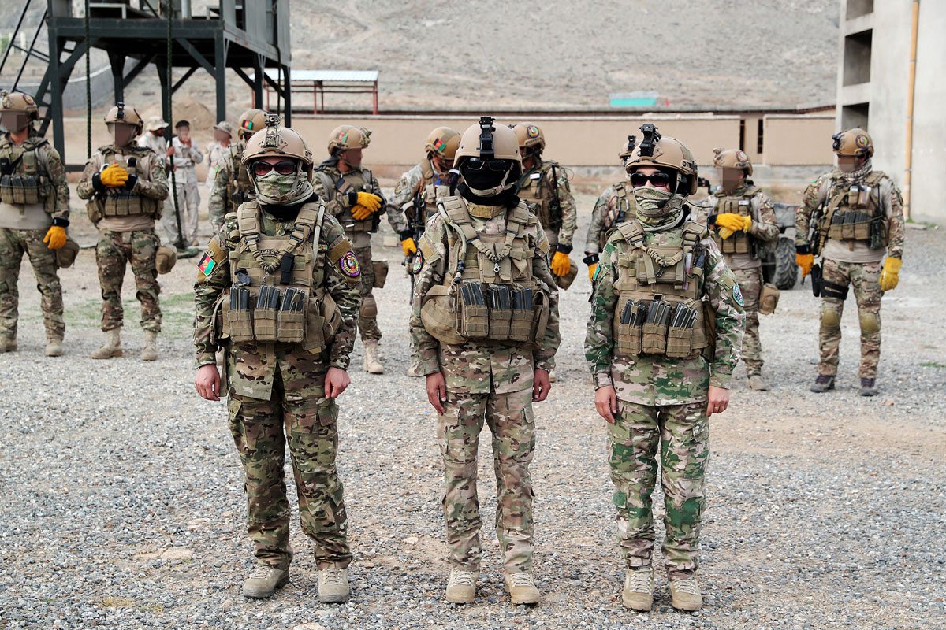
          - De tre første kvinnelige CRU 222-politioffiserene blir uteksaminert i Kabul, 9. april 2018.
Foto: Torbjørn Kjosvold, Forsvaret.
Praksisen med å rekruttere og ansette kvinner i den afghanske hæren og politiet var imidlertid omdiskutert. Flere rapporter avdekket blant annet at kvinnelige ansatte og politioffiserer ble misbrukt av mannlige kolleger og overordnede. Problemstillingen var ikke fraværende i CRU 222. I en høring med utvalget beskrev en norsk offiser hvordan han observerte urovekkende dynamikker mellom en høytstående afghansk politioffiser og kvinnelige ansatte. Den norske offiseren tok en alvorsprat med vedkommende, men saken ble etter det utvalget kjenner til ikke fulgt opp videre. Andre norske offiserer utvalget har hørt, har fortalt at de ikke hadde liknende opplevelser, men understreket at de i liten grad hadde kontroll på hva som skjedde når de ikke var til stede. Problemstillingen synes ikke å ha vært gjenstand for systematisk oppfølging fra norsk side.
Korrupsjon var et stort problem i Afghanistan, også i de afghanske spesialpolitistyrkene. Kontingentrapporter fra perioden før 2015 fremhevet utfordringen, men fra 2015 er korrupsjon ikke nevnt som en spesiell utfordring. Dette kan skyldes at problemstillingen ble mindre, eller at den ikke ble rapportert. I utvalgets høringer framkommer det at korrupsjon vedvarte, men minsket noe i løpet av perioden. Reduksjonen ble knyttet til at de internasjonale styrkene ikke lenger forsynte sine afghanske partnere med drivstoff og ammunisjon, slik at de afghanske partene utelukkende måtte bruke egne logistikksystemer. Afghanske politioffiserer som utvalget har intervjuet, forsterker dette inntrykket. Ifølge disse var det utfordringer med korrupsjon og nepotisme i CRU, men mindre enn i andre deler av de afghanske sikkerhetsstyrkene fordi de internasjonale mentorene vektla korrupsjonsutfordringen, og fordi styrkene var små og gjennomsiktige. De norske mentorene ga eksempelvis råd om at ledere eller personell i CRU som var korrupte, burde omplasseres.
Den internasjonale militære innsatsen i Afghanistan har i senere tid havnet i medienes søkelys i Storbritannia. Britiske medier har undersøkt mulige folkerettsbrudd begått av britiske spesialstyrker, hovedsakelig utenomrettslige drap. BBC hevder også at sentrale personer i de britiske spesialstyrkene blokkerte evakueringen av afghansk politi som hadde vært vitne til de angivelige folkerettsbruddene. Mange av de afghanske politioffiserene som arbeidet med de britiske avdelingene som nå etterforskes, tilhørte det afghanske spesialpolitiet. Siden mange politioffiserer byttet mellom å tjenestegjøre i CRU 222 og ATF 333, har flere av de afghanske spesialpolitioffiserene som kan ha sett overgrep også arbeidet med norske spesialsoldater. Utvalget har ikke informasjon som tilsier at norske soldater eller myndigheter har hatt kjennskap til mulige folkerettsbrudd begått av britiske eller andre lands styrker, og trekker derfor ingen konklusjon om tematikken.
En annen problemstilling er knyttet til hvorvidt norskinnsamlet etterretningsmateriale i Afghanistan som ble delt med allierte ble brukt til såkalte «kill/capture»-operasjoner. Det første Afghanistanutvalget kunne hverken fastslå eller utelukke at norsk signaletterretning ble brukt til å gjennomføre mulige folkerettsstridige operasjoner og handlinger. Denne problemstillingen er gjeldende i internasjonale operasjoner hvor partnerland samarbeider tett om etterretningsdeling. Det er vanskelig å ha kontroll over hvordan andre land bruker delt etterretning. De norske spesialstyrkene i RSM drev ikke selvstendige offensive operasjoner i perioden 2015–2021. Det kan derimot ikke utelukkes at afghanske eller amerikanske spesialstyrker drev offensive operasjoner i egne kommandolinjer basert på etterretninger med norsk opprinnelse. Utvalget erkjenner problemstillingen, men har ikke nok informasjon til å konkludere hvorvidt norsk etterretning har blitt brukt til å gjennomføre folkerettsstridige handlinger eller ikke.
CRU 222 var under kommando av GCPSU og det afghanske innenriksministeriet. De norske styrkene valgte selv hvilke oppdrag de deltok på, og kunne påvirke CRU sin planlegging og utførelse av oppdragene. De hadde imidlertid ikke vetorett over de oppdragene CRU gjennomførte selvstendig. Siden CRU var en politistyrke, var samarbeidet med afghanske påtalemyndigheter viktig. Norske spesialstyrker vektla i sin mentorering det som i NATO kalles «warrant based approach», en tilnærming som har klare paralleller til «evidence based targeting», omtalt av det første Afghanistanutvalget. Tilnærmingen skulle sikre bevisgrunnlag slik at anholdte opprørerne kunne varetektsfengsles og domfelles. Dersom et mål kun sto på militære mållister (Joint Prioritized Effects List, JPEL), men ikke var forankret hos afghanske påtalemyndigheter, så man ifølge norske aktører typisk at opprørerne ofte ble sluppet fri nesten umiddelbart, med mindre de ble drept under operasjonen. Det er utvalgets inntrykk at norske styrker var bevisst problemstillingene knyttet til offensive operasjoner, og aktivt arbeidet for å fremme en mest mulig påtalestyrt prosess hos CRU.
              - Mulige lovbrudd begått av CRU 222
28. september 2019 gjennomførte CRU 222 en arrestoperasjon i utkanten av Kabul med norsk støtte. De skulle pågripe personer mistenkt for å planlegge angrep mot byen.
Etter at CRU hadde tatt kontroll på en bygning og anholdt mistenkte, oppdaget de at en av de som ble skutt under pågripelsen trolig hadde eksplosiver på kroppen. CRU-personell og de anholdte flyttet seg til sikker dekning, og prosessen med å desarmere eksplosivene ble påbegynt. Mens desarmeringen pågikk, ble styrken beskutt fra en annen del av målområdet. Da situasjonen var avklart, hadde fire anholdte personer blitt skutt og drept. Operasjonen ble avsluttet, og de norske soldatene rapporterte umiddelbart om hendelsen både i kommandolinjene til NATOs ledelse, som rapporterte videre til det afghanske innenriksministeriet, og til FOH.
Det afghanske innenriksdepartementet innstilte alt samvirke mellom CRU og den norske styrken inntil videre, med unntak av beredskap for høyprofilangrep i Kabul. Afghanske myndigheter iverksatte etterforskning og CRU-styrken ble midlertidig ekskludert fra det amerikanske ATA-SPEAR-programmet.1
Sjefen for Forsvarets spesialstyrker reiste til Kabul rett etter at hendelsen ble rapportert. Han hadde flere møter med både afghanske og allierte ledere i Kabul, hvor han understreket alvoret i saken fra norsk side. Forsvaret ble muntlig orientert av afghanske kollegaer om at en politioffiser i CRU var blitt avskjediget og tiltalt. Den involverte CRU-skvadronen ble også i en periode tatt ut av tjeneste.2
Etter å ha vurdert saken besluttet det afghanske innenriksdepartementet i samråd med NATO at mentoreringen kunne gjenopptas som normalt 8. oktober, parallelt med etterforskningen.3 Utvalget er ikke kjent med det endelige utfallet av den afghanske etterforskningen, utover at en afghansk offiser ble avskjediget og tiltalt. Utvalget er heller ikke kjent med hvorvidt norske myndigheter etterspurte resultatene fra etterforskningen. Det ble ikke registrert noen lignende hendelser med CRU i perioden 2015–2021.
1 Task Group 51, Sluttrapport sjef Task Group 51 Kontingent 10.2 – 11-1, 15. januar 2020, s. 6.
2 Utvalgets høring, Oslo, 25. september 2025.
3 FOH-rapport, Oppfølging etter hendelse i RSM og samtaler mellom FSJ og FMIN, 10. oktober 2019.
[Boks slutt]
Hendelsen omtalt i tekstboks 6.3 illustrerer at de norske spesialsoldatene reagerte da de observerte et mulig brudd på afghansk lov og krigens folkerett. Etisk dilemmatrening hadde vært en del av opptreningen til MJK i forkant av deployering, og dette hadde bidratt til å gjøre dem trygge på riktig handlingsmønster i krevende situasjoner. Hendelsen og etterspillet medførte betydelig personlig belastning for de involverte norske offiserene og soldatene, og førte i en kortere periode til et kjøligere forhold mellom dem og CRU-styrken.
Også behandlingen av saken i Norge viser at problematikken ble tatt på stort alvor. Forsvarsministeren redegjorde for saken både i et møte i regjeringen 17. oktober og i en høring i Den utvidete utenriks- og forsvarskomiteen (DUUFK) 18. oktober 2019. I sin redegjørelse vektla forsvarsministeren at en aldri kan garantere at lignende hendelser ikke vil skje igjen, men at han i denne saken mente at Norge og NATO har demonstrert at de tok saken på største alvor. Afghanske myndigheter hadde også vist at de fulgte opp på en tilfredsstillende måte.
Etter å ha vurdert saken rapporterte sjef FOH at det var «ingen rapportering eller tilflytt informasjon som dokumenterte at lovbrudd faktisk hadde skjedd», og at «indikasjonene som rapporteres peker heller ikke i retning av en trend, men eventuelt en enkelthendelse». Av hensyn til tillitsforholdet mellom mentorene og CRU-styrken og videre oppdragsløsning, mente han at samarbeidet burde gjenopptas snarlig. Regjeringen omgjorde ikke beslutningen. Slike hendelser illustrerer risikoen land påtår seg i internasjonale operasjoner ved å samarbeide med andre lands partnerstyrker.
Et relatert tema er tortur av fanger i afghansk varetekt. Som det første Afghanistanutvalget omtalte, førte rapporter fra FN i Afghanistan (UNAMA) om afghanske sikkerhetsstyrkers bruk av tortur til at også norske myndigheter i 2011–2012 midlertidig stanset overføringen av fanger til afghanske myndigheter. På lengre sikt ble løsningen for Norge, som for mange andre NATO-land, å overlate selve arrestasjonen til afghanske styrker. Selv om UNAMAs siste rapport om temaet fra februar 2021 fant at utviklingen hadde gått i riktig retning, ble fortsatt én av tre fanger mishandlet eller torturert.
Utvalget har ikke funnet at Forsvaret eller norske myndigheter la spesiell vekt på dette problemet i perioden 2015–2021. Fraværet av oppmerksomhet kan skyldes flere forhold. For det første syntes muligens Norge, i likhet med andre land, at utfordringen var løst all den tid de internasjonale styrkene i all hovedsak ikke lenger formelt pågrep noen. Om dette var en årsak, så var det en svak begrunnelse for ikke å ta temaet opp i møter med afghanske politikere og sikkerhetsmyndigheter på alle nivåer. For det andre, var mentorering av afghanske påtalemyndigheter og fengselsvesen primært et britisk ansvar i RSM. Personell tilknyttet den britiske ambassaden rådga afghanske myndigheter innenfor disse sektorene i perioden. Den tredje forklaringen kan være at problemet med mishandling under pågripelser ser ut til å ha vært større i distriktene enn i Kabul, og i noen enheter mer enn andre. CRU 222 var ikke blant enhetene som var i UNAMAs søkelys. De norske mentorenes vektlegging av utdanning innen krigens folkerett og fangebehandling kan ha bidratt til dette. Samtidig overleverte CRU fanger til sikkerhetsmyndigheten National Directorate of Security (NDS). Selv om Kabul-avdelingen til NDS opptrådte mer profesjonelt enn de regionale, rapporterte UNAMA i 2021 at én av fem fanger i deres varetekt ble utsatt for mishandling eller tortur. Samlet sett framstår det for utvalget som at dette var en problemstilling norske myndigheter burde ha tillagt større vekt, gitt CRUs rolle og Norges ansvar for avdelingen.

Feltsykehuset på Kabul flyplass
Mot slutten av 2019 ble Norge anmodet av NATO og USA om å overta ledelsen for RSMs flernasjonale feltsykehus på Kabul flyplass (Hamid Karzai International Airport, HKIA). Ansvaret for å lede feltsykehuset roterte mellom NATO-landene. Norske myndigheter besluttet i november 2019 å svare positivt på henvendelsen. Det var flere argumenter for å påta seg oppgaven. For det første viste det at Norge tok sin del av byrdefordelingen i NATO. For det andre var feltsykehuset en forutsetning for videre tilstedeværelse for den internasjonale, herunder norske, militære tilstedeværelsen i Kabul-området. Og for det tredje kunne sykehuset være viktig for norsk ambassadepersonell i Kabul.
Sykehusets rolle ble langt viktigere og mer synlig enn forespeilet, spesielt under evakueringen fra Kabul i august 2021, som omtales i detalj i kapittel 7. Feltsykehuset behandlet mange sårede og skadde, både afghanske og internasjonale, militære og sivile, særlig etter terrorangrepet på Abbey Gate 26. august 2021. Det ble videre en norsk base i Kabul, dit norsk ambassadepersonell kunne evakueres om nødvendig. Feltsykehuset bidro også til å styrke Norges forhold til USA. I en presseorientering om evakueringen fra Kabul 30. august 2021 fremhevet daværende sjef for USAs sentralkommando General Frank McKenzie betydningen av det norske feltsykehuset spesifikt.
Det norske sanitetsbidraget var operasjonelt fra 1. april 2020. Da Norge overtok ledelsen fra USA var sykehuset bemannet med om lag 100 personer fra 9 ulike land, herunder USA, Nord-Makedonia, Albania, Tsjekkia, Estland, Australia og Romania. Det norske bidraget besto innledningsvis av om lag 35 personer, inkludert medisinsk personell, en norsk leder og logistikkpersonell. Etter de første månedene økte det norske bidraget til om lag 50 personer. Sykehusledelsen besto av personell fra Forsvarets sanitet, mens leger, sykepleiere og spesialister var sivilt helsepersonell som jobbet på kontrakt for Forsvaret. Oppdraget var i utgangspunktet planlagt å vare i 18 måneder. Våren 2021 anmodet imidlertid USA Norge om å beholde feltsykehuset på HKIA for å sikre tilstrekkelig sanitetsdekning under utrekningen av RSM, noe regjeringen besluttet å imøtekomme. Deltakelsen fra andre land falt jevnlig med uttrekket av RSM, og mot slutten av perioden var sykehuset bemannet med kun norsk og amerikansk personell.
Fra april 2020 og fram til Kabuls fall i august 2021, var sykehusets arbeid preget av håndtering av koronapandemien. Dette gjorde ikke bare driften av sykehuset mer krevende, men opptok også mye av sykehusets kapasitet. Rapportering i perioden bærer preg av testing, isolering, vaksinering og behandling av korona-tilfeller. Sjef RSM vektla sterkt å beskytte de militære styrkene mot koronapandemien, og feltsykehuset var i deler av perioden RSMs primære test- og behandlingsenhet i Kabul.
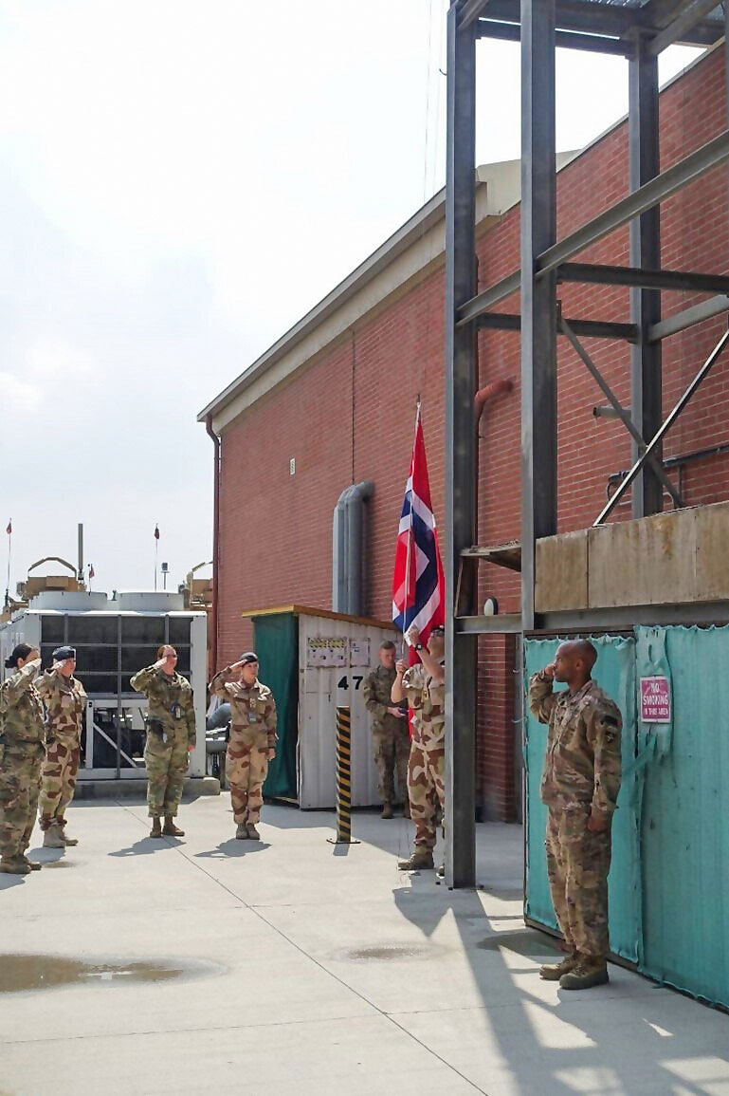
          - Flaggheising på feltsykehuset
Heising av det norske flagget under den offisielle markeringen av at Norge tok over ledelsen for det flernasjonale feltsykehuset i Kabul, april 2020.
Foto: Forsvaret
Det var logistikkutfordringer med driften av sykehuset. Bestilling av medisinsk utstyr, spesielt for sykehusets laboratorier og tannlegetjeneste hadde etterslep på flere måneder. Sykehuset hadde videre en god del internasjonalt medisinsk utstyr som det ikke fantes deler eller forbruksartikler til i norsk forsyningssystem. Noen av utfordringene ble løst lokalt ved at USA leverte nødvendig utstyr via sin forsyningskjede. I NATO-operasjoner er logistikk et nasjonalt ansvar. Det var et ansvar det i dette tilfellet viste seg vanskelig for Norge å oppfylle. Forsvaret hadde åpenbart undervurdert det logistiske ansvaret som lå i å lede et relativt komplekst flernasjonalt feltsykehus.

Stabsoffiserer
I likhet med andre internasjonale operasjoner hadde RSM en flernasjonal stab hvor bidragsyterne var representert (figur 6.5). Som omtalt i kapittel 3, hadde RSM hovedkvarter i Kabul, og fire regionale trenings-, rådgivnings- og støttekommandoer i nord, vest, sør og øst i landet. I 2015 hadde Norge et fåtall stabsoffiserer i den tyskledede, regionale RSM-kommandoen i Mazar-e-Sharif, men fra 2016 var så godt som alle norske stillinger lokalisert i Kabul-området. Dette var i tråd med Forsvarets overordnede plan: Da RSM opprinnelig var planlagt avsluttet i 2016, ønsket Forsvaret å samle alle i Kabul området for å redusere risikoen under uttrekningen av styrkene.
I RSM-hovedkvarteret var det mellom én og fem norske offiserer som fylte ulike stabsstillinger. RSM var som nevnt ledet av en amerikansk firestjerners general som hadde to roller, som sjef for NATO-styrken og for den amerikanske. I NATO Special Operations Forces in Afghanistan – Special Operations Joint Task Force (NSOCC-A/SOJTF) hadde Norge i perioden mellom to og fire offiserer. Også dette hovedkvarteret var ledet av en amerikansk sjef med to roller. Sjefen ledet både hovedkvarteret for de ulike NATO Special Operations Advisory Groups, samt de amerikanske spesialstyrkene og tilknyttede enheter i Afghanistan.
I staben til NATO Special Operations Advisory Groups som støttet ledelsen for det afghanske spesialpolitiet, General Command of Police Special Units (GCPSU), hadde Norge i hele perioden 2015–2021 fem til elleve offiserer. GCPSU lå direkte under det afghanske innenriksministeriet, og de norske stabsoffiserene bidro til SOAGs støtte til GCPSUs planlegging for og ledelse av de ulike CRU-enhetene. De bidro blant annet til å styrke afghanernes evne til å utvikle og drive egne etterretningsoperasjoner.
Bidrag til å bemanne staber er en del av byrdefordelingen i internasjonale operasjoner, men det er også en mulighet for landene som stiller personell, til å følge og påvirke operasjonen. Utvalget har ikke funnet tegn på at norske myndigheter benyttet handlingsrommet som lå i slike stillinger, til å påvirke operasjonen. I motsetning til en del andre NATO-land har Norge ingen tradisjon for å instruere sine offiserer og befal i NATO-stillinger til å fremme nasjonale interesser.
Overordnet framstår allikevel det norske oppsettet for plassering av stabsoffiserer både gjennomtenkt og hensiktsmessig. Slik figur 6.5 viser, hadde Norge stabsoffiserer på alle kommandonivåer relatert til CRU 222, noe som ga mulighet for å få oversikt over operasjonen i helhet og om nødvendig gripe inn på riktig nivå. Utenfor RSM var norske offiserer til stede både i NATOs hovedkvarter i Brunssum og i Mons, samt på militær og politisk side i NATO-hovedkvarteret i Brussel. Dette ga mulighet til å få informasjon raskt samt koordinere på nivåene utenfor RSM ved behov.
I tillegg har Forsvaret siden 2001 hatt liaisoner i det amerikanske hovedkvarteret Central Command (CENTCOM) i Florida, som ledet USAs operasjoner i Afghanistan. De norske offiserene i CENTCOM var svært nyttige gitt at USA var premissleverandør for NATOs engasjement i Afghanistan. Det er nærliggende å anta at sjef RSM fikk og tok langt flere føringer i sin nasjonale kommandolinje enn fra NATO. Rapporteringen fra de norske liaisonoffiserene i CENTCOM til Forsvarsstaben bidro til at Norge hadde god forståelse av amerikanske militære planer og prioriteringer. Gjennom flere år med samarbeid og felles øvelser var det et nært tillitsforhold mellom sentrale beslutningstakere i FOH og CENTCOM. Som utvalget omtaler i kapittel 7, var dette spesielt viktig under evakueringsoperasjonen i august 2021.

Etterretningstjenesten
Etterretningstjenesten fortsatte å støtte norske myndigheter og Forsvaret i Afghanistan i perioden 2015–2021. Som nevnt ble det i årene etter 2001 bygget opp en liten, spesialisert avdeling på Lutvann som arbeidet med Afghanistan-Pakistan-regionen. Enkelte medarbeidere var i denne avdelingen i mer eller mindre hele perioden 2001–2021 og opparbeidet en betydelig kompetanse.
E-tjenesten støttet norske myndigheter med blant annet trusselvurderinger og andre former for beslutningsstøtte. Omfanget av støtte til Forsvarets enheter var mindre i perioden 2015–2021 enn i perioden 2001–2014, i hovedsak fordi det norske militære bidraget var betydelig mindre. For perioden 2015–2021 har utvalget hatt tilgang til et betydelig antall rapporter og trusselvurderinger produsert av E-tjenesten til strategisk nivå. Det overordnede inntrykket er at rapportene var av gjennomgående god kvalitet og ga god beslutningsstøtte og/eller forståelse for situasjonen i Afghanistan. For spesifikke tematikker, for eksempel Talibans ideologi eller syn på kvinner, kunne E-tjenesten i større grad nyttiggjort seg av eksterne eksperter, noe tjenesten selv tilkjennega overfor utvalget.
Videre ga E-tjenesten direkte støtte til spesialstyrkene. I tillegg til overordnede strategiske analyser av situasjonen i Kabul og omegn som gjerne ble skrevet i Oslo, støttet E-tjenesten med personell som var en del av styrken i Kabul. Disse utgjorde Norwegian Intelligence Task Group – Afghanistan (NITG-A). Hovedformålet var å bidra til styrkebeskyttelse. Med støtte fra E-tjenestens hovedkvarter i Norge fulgte og vurderte NITG-A trusselbildet mot norske styrker fra dag til dag. I tillegg samarbeidet og delte de informasjon med andre etterretningsaktører lokalt i Kabul.
Siden E-tjenestens styrkeelementet i Kabul var lite, var de tett integrert med spesialstyrkene. Dette muliggjorde at de også støttet de norske styrkesjefene og deres stab med etterretningsanalyse i planprosesser. I tillegg bidro E-tjenestens personell i opplæringen av afghansk etterretningspersonell tilknyttet CRU 222 og spesialpolitihovedkvarteret GCPSU. Hensikten var å kvalitetssikre de afghanske partnernes arbeid, samt å styrke GCPSU og CRUs evne til å gjennomføre selvstendige etterretningsdrevne operasjoner.
E-tjenestens støtte til spesialstyrkene i Kabul var en viktig forutsetning for å løse RSM-oppdraget på en god måte. Den tette integreringen var viktig for å drive taktiske operasjoner i Kabul og omegn. Støtten ga også styrken bedre tilgang på afghansk og alliert etterretning gjennom E-tjenestens nære samarbeid med andre tjenester. Spesielt mot slutten av perioden utviklet E-tjenesten og spesialstyrkene et nært samarbeid med amerikanske kollegaer i Kabul. Dette bidro til bedre etterretning for pågripelse av personer før de gjennomførte angrep i Kabul. Direkte støtte fra E-tjenesten ga de norske styrkesjefene muligheten til både å vurdere kvaliteten på etterretningsgrunnlaget CRU 222 skulle utføre operasjoner på, og å forstå den politiske og strategiske konteksten CRU 222 opererte innenfor.
Som omtalt i kapittel 5 ga E-tjenesten også utstrakt støtte til UDs innsats for fred- og konfliktdiplomati i Afghanistan. Dette samarbeidet ble et viktig element i E-tjenestens samarbeid med amerikanske partnere, og for UDs samarbeid med amerikanske myndigheter.

Avslutning av oppdraget, militært uttrekk og evakuering
Norges militære bidrag fortsatte som før fram til 14. april 2021, da president Biden annonserte at USA ville trekke seg ut av Afghanistan. Som følge av Bidens beslutning, avgjorde NATO-landene at RSM skulle avvikles. USA og allierte begynte så arbeidet med å avvikle RSM. 29. april utstedte NATOs militære ledelse ordren og den konkrete planen for uttrekket, «Phase C Termination», som skulle finne sted mellom 1. mai og 11. september. Som beskrevet i kapittel 7 ønsket imidlertid sjefen for RSM, general Austin Scott Miller, et raskere uttrekk, og at alle soldatene skulle være ute før 4. juli. Uttrekket skulle skje i faser, der det meste i Kabul ble trukket ut innen 28. mai, før de regionale hovedkvarterene ble trukket inn til Kabul og så fløyet ut derfra. Totalt skulle 10 365 militære og 13 022 sivile, både utenlandske og afghanske, hentes ut.
Uttrekket av norsk personell og materiell ble iverksatt i henhold til NATOs planer. Den norske kontingenten med spesialstyrker, samt etterretningspersonell, ble avviklet og trukket ut i løpet av juni 2021. Også andre NATO-land avviklet sine bidrag og trakk styrker ut av landet i henhold til NATOs plan.
Samtidig som RSM ble avviklet, søkte både amerikanske myndigheter, andre allierte og NATO å legge til rette for fortsatt nærvær av ambassader og et sivilt-ledet NATO-bidrag i Kabul. En forutsetning for dette var at afghanske myndigheter skulle kunne ivareta sikkerheten. USA vurderte det som usannsynlig at afghanske styrker ville klare det alene, og tok derfor initiativ til å opprette en internasjonal sone i Kabul og å etablere en ny internasjonal styrke som kunne bistå afghanske myndigheter med å ivareta sikkerheten (se kapittel 7).
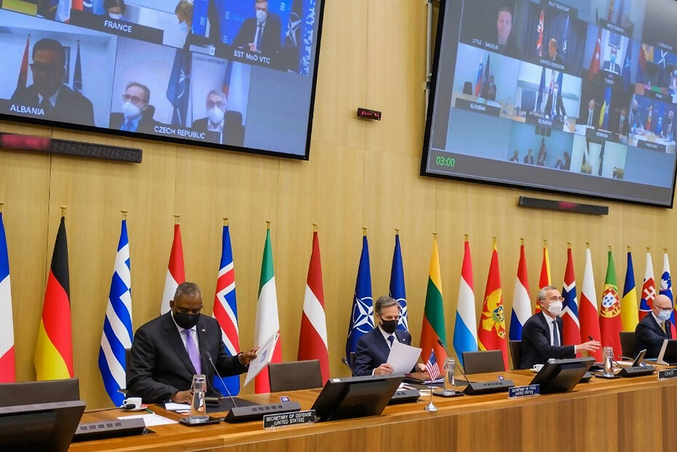
          - RSM avvikles
NATOs utenriks- og forsvarsministre møttes 14. april 2021 for et ekstraordinært møte om avviklingen av RSM.
Foto: NATO
I mai og juni 2021 anmodet USA allierte om å videreføre militære bidrag etter at RSM var avviklet og uttrekket av styrker var gjennomført. Anmodningen inkluderte støtte til afghanske sikkerhetsstyrker, drift av feltsykehuset, samt sikring og drift av den internasjonale flyplassen, HKIA. Norge ble anmodet om å videreføre mentoreringen av CRU 222, og å videreføre driften av feltsykehuset på HKIA fram til utgangen av 2021. Forespørselen om feltsykehuset ble innvilget, men etter flere diskusjonsrunder besluttet regjeringen å ikke tilby et spesialstyrkebidrag etter at RSM var avviklet.
I forbindelse med evakueringen i august 2021 ble norske spesialstyrker igjen sendt til Kabul for å bistå med å få norske og internasjonale borgere ut av landet. Operasjonen varte fram til 30. august, og beskrives detaljert i kapittel 7. De siste norske soldatene forlot Kabul 30. august, og med det var Norges nesten 20 år lange militære engasjement i Afghanistan over.

Perspektiver
Som omtalt i kapittel 3 og antydet over representerer NATOs militære engasjementet i Afghanistan, særlig ISAF men også RSM, høydepunktet på en æra i etter-kald-krigsperioden der out-of-area-operasjoner var høyest prioritert. Mens internasjonale intervensjoner for å stanse interne konflikter og hindre etnisk rensing sto sentralt på 1990-tallet, var kamp mot terror og stabilisering av svake stater hovedmålet på 2000- og 2010-tallet. Operasjonene på Vest-Balkan på 1990-tallet lyktes i å stanse konfliktene, selv om de ikke løste de underliggende politiske problemene. Det viste seg imidlertid ganske raskt at statsbygging styrt utenfra, samtidig som det ble ført krig mot terror, var langt mer krevende.
Høsten 2021 gjennomførte NATOs stab en evaluering av alliansens innsats i Afghanistan. En hovedkonklusjon var at oppdraget hadde vært preget av såkalt «mission creep». Oppdraget ble stadig utvidet og målene ble for ambisiøse. Også andre evalueringer trekker lignende konklusjoner, både om NATOs innsats og den bredere internasjonale innsatsen i Afghanistan. En annen utbredt konklusjon er at det var lite strategisk debatt om mål, midler og metoder. Konsensus og alliansesamhold var i NATO tilsynelatende viktigere enn kritiske diskusjoner om veien videre i Afghanistan. I spørsmålet om hvorvidt NATO skulle videreføre engasjementet, hadde USA styringen.
I etterpåklokskapens lys er det åpenbart at det lenge før august 2021 var klart at Taliban kom til å utfordre regjeringens makt, selv i Kabul. Det var kun et spørsmål om tid. Den ubegrunnede optimismen om at afghanske sikkerhetsstyrker skulle klare å få overtaket, og at en politisk løsning var innen rekkevidde, ble forsterket av overdrevent positiv rapportering om utviklingen både på sivil og militær side.
Engasjementet i Afghanistan var også viktig for allierte for å vise NATOs relevans og samhold blant allierte. Både ISAF og RSM var viktige for å sikre NATOs fortsatte relevans i USAs øyne. Den NATO-ledede operasjonen var en kjent og ordnet ramme for allierte og NATO-partnere til å bidra i kampen mot terror. Det var òg en måte for allierte å demonstrere ovenfor USA at de var villige til å ta sin del av byrden for å ivareta internasjonal sikkerhet. Særlig under Trump-administrasjonen var det viktig for allierte å holde NATO relevant for USA.Alliansesolidaritet og amerikanske sikkerhetsgarantier er for Norge og mange andre allierte grunnsteinen i sikkerhetspolitikken.
Slutten på NATOs engasjement i Afghanistan viser også amerikansk alenegang. Både etter president Trumps avtale med Taliban i februar 2020, og president Bidens kunngjøring om uttrekk i april 2021, var det flere allierte og partnerland som følte seg stilt overfor et «fait accompli», et utfall de ikke kunne endre. Til sammen hadde allierte og partnerland flere soldater på bakken i Afghanistan enn USA, men de var likevel avhengige av USA for videre tilstedeværelse. Det var kun USA som kunne stille de nødvendige militære ressursene for å videreføre oppdraget, inkludert strategisk transport og etterretningsstøtte. Slik sett betydde «inn sammen, ut sammen» noe annet for USA, enn det gjorde for andre allierte.
Norge er en liten stat og de militære bidragene til Afghanistan var små i den store sammenhengen. Norges handlingsrom var avgrenset, og norske mål, midler og metoder hadde liten betydning for konfliktens endelige utfall. Det betyr likevel ikke at Norges militære innsats i Afghanistan var fånyttes.
Norges militære bidrag hadde en betydning for CRU-personellet det trente og mentorerte, og for sikkerheten særlig i Kabul, der mange menneskeliv ble reddet. Sammen med CRU 222, stanset Forsvarets spesialstyrker 45 komplekse terrorangrep i Kabul. Dette gjorde CRU 222 og Forsvarets spesialstyrker antakelig til noen av de mest erfarne kontraterrorstyrkene i verden. Erfaringen har følgelig styrket spesialstyrkenes kompetanse på kontraterroroperasjoner og har dermed verdi for norsk sikkerhet. Spesialstyrkene har også nyttiggjort erfaringene fra Afghanistan i treningen av andre partnerstyrker. Teknikker og fremgangsmåter har blitt videreført til nye operasjoner, og brukes eksempelvis i trening av det ukrainske forsvaret.
Afghanistan tjener også som et eksempel på at Norge med begrensede bidrag klarte å oppnå gevinster hos sentrale allierte. Delvis var dette et resultat av at CRU 222s betydning økte som følge av den forverrede sikkerhetssituasjonen i Kabul, men samtidig også av norsk evne og vilje til å prioritere oppdraget. Med mindre enn 100 deployerte soldater fikk Norge betydelig oppmerksomhet og opparbeidet tillit hos sentrale allierte, spesielt innen spesialstyrke- og etterretningssamarbeid. Dette tillitsforholdet høster Norge fruktene av i dag. De allierte Norge samarbeidet tettest med i Afghanistan – Storbritannia og USA – er også landets viktigste allierte i forsvaret hjemme.
Norges beslutning om å påta seg ansvaret for feltsykehuset på tampen av oppdraget, og å opprettholde dette både etter avslutningen av RSM og helt til slutten av den internasjonale evakueringen, viser vilje til å ta risiko og evne til å løse oppdrag. Det ble tydelig verdsatt av USA og andre allierte.

Lærdommer
For å være relevante må lærdommene utvalget trekker fra Afghanistan i perioden 2015–2021, forstås både ut fra hva slags type engasjement det var, og ut fra hvilke oppgaver og oppdrag Forsvaret trolig vil ha og få framover.
Som omtalt i kapittel 3 og over har stormaktsrivalisering i økende grad preget det internasjonale sikkerhetspolitiske bildet det siste tiåret. I Europa ble dette tydelig med Russlands aggresjon mot Ukraina fra 2014 og fullskalainvasjon i 2022. Sammen med erfaringene fra Afghanistan, og andre engasjement som i Irak, peker denne utviklingen i retning av at det både i Norge og NATO er liten appetitt for et liknende, storstilt out of area-engasjement i nær framtid.
I tillegg tilsier USAs endrede prioriteringer at Norge, og andre europeiske allierte, ikke nødvendigvis kan trekke på amerikanske resurser i framtidige innsatser i like stor grad som før. Norge bør styrke samarbeidet med europeiske allierte og andre partnere. Mulighetene for et tettere europeisk samarbeid i framtidige internasjonale operasjoner bør utredes og formaliseres.
Utvalget peker i dette kapitlet i første rekke på lærdommer som er relevante for planlegging, organisering og gjennomføring av framtidige bidrag til det som betegnes som internasjonale operasjoner («intops»). Det legges mindre vekt på lærdommer for hjemlige kriser og kollektivt forsvar, og for operasjoner i NATO-regi på NATOs territorium, omtalt som internasjonal innsats («intins»).
Noen av lærdommene det første Afghanistanutvalget trakk, er like relevante for perioden 2015–2021 som de var for perioden 2001–2014. Noen er i mindre grad det. Det første utvalget vektla blant annet at deltakelse i internasjonale operasjoner ikke må svekke Forsvarets evne til å løse nasjonale oppdrag. Til tross for at spesialstyrkene bar hovedbyrden i Afghanistan i dette utvalgets periode, er det lite som tyder på at dette vesentlig svekket deres beredskap for sikkerheten i Norge.
Lærdommen om at Forsvarets erfaringslæring i større grad bør institusjonaliseres, er imidlertid fortsatt like relevant – selv om spesialstyrkene på flere vis går foran som gode eksempler i denne sammenheng. Så vidt utvalget kan se, har Forsvaret ikke tatt noen overordnede grep for å sikre en bedre og mer institusjonalisert tilnærming til erfaringslæring, enn slik situasjonen var da det første utvalget vurderte den.
Anbefalingen om at Norge i større grad bør anse nordmenn avgitt til internasjonale staber som ressurser både for informasjonsinnhenting og innflytelse, står seg også. Selv om Norge i liten, om noen grad brukte de norske representantene i RSM- og NATO-hovedkvarterene, eller CENTCOM i USA til å fremme norske interesser, bidro de til situasjonsforståelse, styrket tillit og relasjoner og mulighet for raske avklaringer. Det var særlig viktig under evakueringsoperasjonen i august 2021. Norge bør videreføre praksisen med å ha liaisoner plassert i sentrale hovedkvarter.
To tema som det første Afghanistanutvalget tilla vekt, men ikke trakk konkrete lærdommer fra, var håndteringen av korrupsjon og fangemishandling. Som dette kapittelet har vist, har utvalget ikke funnet at norske myndigheter la spesifikk vekt på disse temaene i årene 2015–2021, ut over at mentorene vektla tematikken i sitt samvirke med soldatene i CRU 222. Dersom det igjen skulle oppstå et behov for å opprette en større, militær styrke for en internasjonal operasjon, kan erfaringer og lærdommer fra dette være nyttige. Det kan eksempelvis bli aktuelt med norsk deltakelse i en sikringsstyrke i Ukraina etter en fredsavtale. Et slikt oppdrag vil være vesensforskjellig fra det i Afghanistan, men noen utfordringer kan bli tilsvarende. Korrupsjon er et eksempel. Norge har lenge samarbeidet med Ukraina om korrupsjonsbekjempelse, men bør før en eventuell deployering søke å identifisere erfaringer fra tidligere engasjement, herunder i Afghanistan, om hvordan norske soldater best kan bidra til å unngå og motvirke korrupsjon i operasjonsområdet.
Det første utvalget anbefalte at Forsvaret begrenset størrelsen på støttestrukturen i operasjonsområder. Det ble gjort for tilstedeværelsen i Kabul fra 2015 og var følgelig ikke en utfordring i perioden etter. En annen logistisk utfordring framstår som viktigere. Der Norge påtar seg ansvar for komplekse flernasjonale oppdrag, slik som feltsykehuset i Kabul, bør også logistikkbehov analyseres og klarlegges tydeligere, og avtaler om etterforsyning og vedlikehold av utstyr Norge ikke har i nasjonal forsyningskjede, inngås på forhånd.
En lærdom det første utvalget ikke eksplisitt trakk, men som framstår som viktig for dette utvalgets utredning, er at FD og Forsvaret må sikre bedre rutiner for dokumentasjon, arkivering og dermed notoritet (skriftlig sporbarhet) i internasjonale operasjoner. Det gjelder generelt, men særlig for å holde oversikt over utenlandske ansatte og samarbeidspartnere. Som utvalget drøfter i kapittel 7, er dette viktig for eksempel ved en uventet evakuering. Notoritet vil også forenkle og tilrettelegge for gode beslutninger om oppholdstillatelser for personer Norge har påtatt seg et juridisk eller moralsk ansvar for, noe også det første utvalget påpekte.
Som det forrige Afghanistanutvalget framhevet, var de norske styrkene en del av en NATO-ledet innsats dominert av USA. Også dette utvalget mener at norske myndigheter bør bidra til kritiske vurderinger av strategisk måloppnåelse og utfordringer i internasjonale operasjoner, der norske styrker er involvert. Utvalget ser få tegn til at Norge eller andre land, med delvis unntak for Tyskland, stilte slike kritiske spørsmål i perioden 2015–2021.
En lærdom som framstår som sentral fra perioden 2015–2021 er at selv små militære bidrag med høy militær verdi eller nytte kan oppnå relativt store politiske gevinster i forholdet til sentrale allierte på strategisk nivå. Forsvaret og E-tjenestens bidrag til Afghanistan i årene 2015–2021 var personellmessig små, men de var langsiktige, kvalitetsmessig gode og strategisk plassert i den forstand at de fikk en stadig viktigere rolle etter hvert som angrepene mot Kabul økte i omfang. Både spesialstyrkene og E-tjenestens innsats i Afghanistan bidro til å styrke Norges tillitsforhold til sentrale allierte som også er viktige for forsvaret av Norge i dag.
Norge var en pådriver for opprettelse av en egen kvinneavdeling i det afghanske spesialpolitiet i tråd med politiske prioriteringer. På tross av utfordringer med maktmisbruk og overgrep mot kvinner i de afghanske sikkerhetsstyrkene, implementerte Norge ingen spesielle tiltak for å overvåke og motvirke dette. Utvalget anbefaler at i tilfeller hvor Norge fremmer utsatte grupper i sikkerhetsstyrker, må det følges av oppfølging- og varslingsmekanismer for å ivareta deres sikkerhet og rettigheter.

Evakuering og krisehåndtering
I 2021 besluttet USA å trekke sine militære styrker ut av Afghanistan. Norge og andre land ønsket å opprettholde et sivilt nærvær i Kabul etter det militære uttrekket. Slik gikk det ikke: Taliban rykket fram og overtok makten da republikken falt 15. august 2021. Dette skapte en dramatisk situasjon i Kabul, preget av panikk i befolkningen og kaos rundt den internasjonale flyplassen dit tusentalls av afghanske og utenlandske borgere strømmet til i håp om å komme seg ut av landet.
Ingen hadde forutsett at republikken skulle falle så raskt, og kriseberedskapen hadde derfor heller ikke tatt høyde for den situasjonen som oppsto. Norske myndigheter, både i Kabul og Norge, gjorde det de kunne for å håndtere situasjonen. Målet var å bringe norske borgere, lokalt ansatte og afghanere med beskyttelsesbehov ut av landet. I løpet av to uker klarte norske myndigheter å evakuere om lag 1100 personer under svært krevende forhold og i en situasjon med høyt til ekstremt trusselnivå.
En grunnleggende forutsetning for Norges evakueringsoperasjon var det nære samarbeidet med USA. Den amerikanske forsvarsledelsen garanterte at deres styrker i Kabul skulle ivareta sikkerheten til de norske styrkene og stille nødvendige ressurser til rådighet for evakuering, herunder flytransport og luftromskontroll.
Norske myndigheters evakuering ble for det første gjennomført ved at Forsvarets styrker var forberedt og handlet ut fra et klargjort planverk for evakuering da de ble gitt oppdraget. I tillegg ble det norske feltsykehuset på den internasjonale flyplassen viktig for å gi tilstrekkelig medisinsk beredskap for det involverte personellet. For det andre lyktes Norges evakueringsoperasjon gjennom ekstraordinær innsats og snarrådighet fra militært og sivilt personell på bakken i Kabul og i Norge. Gjennom storstilt mobilisering og til dels skippertak fant ressursene fram til hverandre på operativt nivå hjemme og ute, men ikke i henhold til det etablerte nasjonale krisehåndteringssystemet.
Tett og hyppig kontakt mellom utenriksministeren, forsvarsministeren, justis- og beredskapsministeren og statsministeren sikret raske politiske avklaringer under evakueringsoperasjonen. Evakueringen ble i hovedsak håndtert ved at de sentrale departementene samhandlet, og at Forsvaret ledet selve evakueringen. Oversikter over hvem som skulle evakueres ble etablert gjennom improviserte prosesser mellom Forsvarsdepartementet (FD), Justis- og beredskapsdepartementet (JD), Utenriksdepartementet (UD), politi og forsvar. Bedre forberedelser på forsommeren i form av lister over afghanere med beskyttelsesbehov kunne ha bidratt til en mer effektiv evakuering. Det hjemlige forvaltningsapparatet etablerte pragmatiske løsninger som sikret innreise og mottak under krisen, noe som spesielt var viktig i forbindelse med evakueringen av enslige barn. Innsatsen bidro til at evakueringen gikk bra, kombinert med innslag av tilfeldigheter og hell.
Etablerte nasjonale mekanismer i systemet for nasjonal kriseledelse ble imidlertid ikke tatt i bruk. Dette gjorde ledelse, koordinering og styring ekstra krevende under krisen. Evakueringen fra Kabul kan beskrives som en sammensatt og kompleks krise som traff det norske myndighetsapparatet bredt, og som involverte mange aktører, både nasjonalt og internasjonalt. Likevel ble det ikke umiddelbart identifisert et lederdepartement, og Kriserådet ble ikke aktivert.
En sektorovergripende nasjonal kriseledelse kunne ha lagt bedre til rette for samordning, felles situasjonsforståelse på tvers av alle involverte sektorer og på alle nivåer. Slik kunne enhetlig og presis kommunikasjon internt og eksternt ha vært bedre ivaretatt, samt konsistent sakshåndtering både før, under og etter evakueringen.

Opptakten
Utvalget omtaler utviklingen som førte til beslutningen om å avslutte Resolute Support Mission (RSM) og uttrekk av de internasjonale militære styrkene i kapittel 3, 5 og 6. Som omtalt i kapittel 3, planla flere land og organisasjoner å forbli i Kabul etter det militære uttrekket. Hensikten var å videreføre bistand og støtte til afghanske myndigheter og å opprettholde diplomatiske forbindelser. I tillegg hadde NATO-landene vedtatt å erstatte det militære nærværet med et lite sivilt ledet trenings- og mentoreringsteam for afghanske sikkerhetsstyrker. Republikkens fall i august 2021 endret imidlertid forutsetningene for disse planene. I stedet kom en krisepreget, delvis uforberedt og hastig evakuering. Ingen hadde forutsett at regimet skulle falle så raskt, heller ikke Taliban selv. Den rådende oppfatningen i Norge, basert på vurderinger fra den norske og andre lands etterretningstjenester, var at republikken kunne holde stand i tre til seks måneder etter at de internasjonale styrkene hadde trukket seg ut.

Resolute Support Mission avsluttes
Doha-avtalen av februar 2020 la til grunn at det internasjonale militære nærværet skulle avsluttes innen 1. mai 2021. Med Bidens seier i presidentvalget i USA i november 2020 oppsto imidlertid spørsmålet om hvorvidt han ville stå ved avtalen inngått av forgjenger Trump. Det valgte president Biden å gjøre, og han kunngjorde 14. april 2021 beslutningen om at alle amerikanske styrker skulle forlate Afghanistan innen 11. september, en symbolsk dato som markerte tjueårsdagen for terrorangrepene på USA i 2001. Samme dag besluttet NATO-landene at også RSM skulle avvikles innen 11. september.
NATOs planlegging for avslutningen av RSM hadde allerede begynt våren 2020, etter at Doha-avtalen var signert. Planen var at tilstedeværelsen i distriktene skulle opprettholdes så lenge som mulig, og at antallet internasjonale soldater skulle reduseres over en periode på 135 dager fra avtaleinngåelsen. Selv om det var motstand mot den amerikanske beslutningen om å trekke ut soldatene, ble de allierte enige om at nedtrekk og uttrekk skulle gjennomføres planlagt og kontrollert, på tross av usikkerhet rundt Afghanistans politiske og militære utvikling etter avviklingen av RSM.
Fra militært hold var det imidlertid en betydelig bekymring knyttet til en tidsstyrt uttrekning. Dette ble tydelig etter USA og NATOs beslutning 14. april 2021. Operasjonelt ville risikoen øke vesentlig med et forhåndsannonsert uttrekk litt fram i tid. Både Taliban og grupper som Den islamske stat i Khorasanprovinsen (ISKP) kunne da med stor sikkerhet vite hvor og når de internasjonale styrkene ville befinne seg i en sårbar fase av operasjonen, og forberede angrep på disse. Det var også en bekymring at uttrekket skulle skje under den såkalte kampsesongen om sommeren da opprørsgrupper tradisjonelt var mest aktive. Etter råd fra sjefen for RSM general Kenneth McKenzie Jr. og NATOs øverste militære sjef (SACEUR) general Tod Wolters, begge amerikanere, ble det besluttet å framskynde fullføringen av uttrekket fra 11. september til 4. juli, den amerikanske nasjonaldagen.
NATOs plan for avviklingen av RSM ble ferdigstilt 29. april og besto av en overordnet plan og tre såkalte bransjeplaner som dekket ulike endringer – alt fra hurtigere uttrekk til fortsatt tilstedeværelse. Bransjeplanene tok høyde for justeringer av tidsperspektivet og ambisjonene for internasjonal tilstedeværelse i Kabul etter avslutningen av RSM. Det militære uttrekket startet 1. mai og ble i all hovedsak gjennomført etter planen, med noen momenter av bransjeplan 2 (som hadde tittelen diplomatic assurance platform). Denne delplanen la opp til å beholde noen sentrale funksjoner, som feltsykehus, under amerikansk kommando på flyplassen i Kabul i en periode etter termineringen av RSM for å understøtte fortsatt internasjonal diplomatisk tilstedeværelse. Det rådet en frykt for at Taliban ville angripe de internasjonale styrkene etter at den opprinnelige fristen 1. mai utløp, men Taliban holdt seg til Doha-avtalen og angrep ikke de internasjonale styrkene. Uttrekket av RSM ble sluttført 4. juli.
USAs beslutning om militært uttrekk fra Afghanistan var kontroversiell i mange europeiske hovedsteder. I flere land var det press fra ulike hold for at de internasjonale soldatene måtte bli. Så sent som i begynnelsen av august 2021 kom den tyske regjeringen under press for å sende styrker tilbake til Afghanistan. Også internt i det amerikanske myndighetsapparatet var beslutningene upopulære. Særlig i det forsvars- og sikkerhetspolitiske miljøet ble det argumentert for en fortsatt begrenset militær tilstedeværelse i Afghanistan etter avslutningen av RSM, med hovedformål å støtte de afghanske myndighetene i kontraterroroperasjoner. I tillegg ville det bidra til å sikre fortsatt sivil tilstedeværelse og hjelpe republikken med å holde kontroll over Kabul og de største byene, samt bidra til å overtale Taliban til å gå med på en forhandlet løsning om maktfordeling. Uten amerikansk støtte, eksempelvis strategisk lufttransport og etterretning, var imidlertid en videreføring av den internasjonale militære tilstedeværelsen i Afghanistan urealistisk. USAs beslutning gjaldt i realiteten for alle.

Diplomatisk tilstedeværelse etter militært uttrekk
Beslutningen om militært uttrekk satte fart i arbeidet både internasjonalt og nasjonalt for å utrede hvordan den diplomatiske tilstedeværelsen i Kabul kunne opprettholdes etter avslutningen av RSM. Fortsatt tilstedeværelse betinget nøye vurderinger av sikkerhetsrisikoen for ambassadene og nødvendige sikkerhetstiltak. NATO fortsatte planleggingen utover våren og sommeren 2021 med sikte på å etablere en sivil tilstedeværelse på om lag 80 personer. Formålet var å fortsette rådgivning og mentorering av afghanske sikkerhetsstyrker på strategisk og politisk nivå, samt å forvalte fordelingen av støttefondet for de afghanske styrkene (ANA Trust Fund, se kapittel 6). Så sent som i juli inngikk NATOs internasjonale stab kontrakter med sivilt personell som skulle arbeide i Kabul.
Også norske myndigheter rettet fra april 2021 oppmerksomheten mot å gjennomføre et militært uttrekk i tråd med tidsplanen, ivareta sikkerheten for fortsatt sivil tilstedeværelse og å etablere beredskap for å håndtere en eventuell forverring i sikkerhetssituasjonen. Denne beredskapsplanleggingen gjaldt i utgangspunktet ambassaden og dens personell, men i løpet av mai og juni avklarte regjeringen at også afghanere med behov for beskyttelse skulle tilbys innreise til Norge (herunder lokalt ansatte og MR-forkjempere).
Våren 2021 arbeidet UD med å utrede hvordan ambassaden i Kabul skulle videreføre sitt arbeid etter uttrekket av RSM. Utredningen fulgte en tosporet plan basert på scenarier, der det ene scenarioet var en forverret sikkerhetssituasjon som ville gjøre evakuering av den norske ambassaden nødvendig. Det andre scenarioet innebar fortsatt tilstedeværelse basert på at sikkerheten kunne ivaretas uten NATO-styrker. Den norske ambassaden var samlokalisert med den danske ambassaden i Wazir Akbar Khan-distriktet og lå utenfor Den grønne sonen (Green Zone), et område hvor mange av de største ambassadene, internasjonale organisasjoner og afghanske myndighetsorganer var lokalisert, og som hadde ekstra beskyttelse og sikkerhetskontroller (se figur 7.1). Norsk UD samarbeidet følgelig nært med dansk UD om planene for å videreføre tilstedeværelsen.
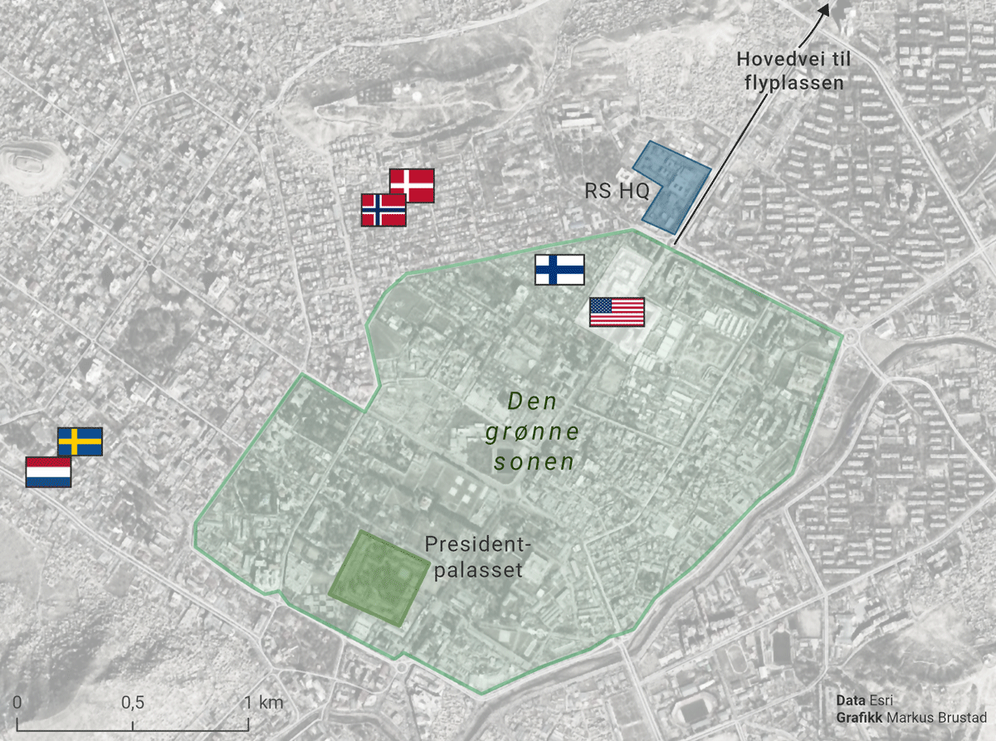
          - Kart over Kabul
Flaggene viser hvor ulike ambassader lå.
Kilde: se figur
I mai 2021 opprettet UD en intern arbeidsgruppe med særlig ansvar for arbeidet med fortsatt diplomatisk tilstedeværelse i Kabul. Arbeidsgruppen skulle koordinere ulike prosesser og trekke på relevante fagseksjoner internt. Gruppen vurderte særlig fysisk sikkerhet og eventuelle direkte trusler mot ambassaden, tilgang og kvalitet på reaksjonsstyrker i Kabul, tilgang på forsvarlig medisinsk behandling, muligheter for strategisk medisinsk evakuering og sikkerheten ved flyplassen, Hamid Karzai International Airport (HKIA). Særlig de to første punktene fikk mye oppmerksomhet, og det ble nedfelt planer for relokalisering, samt inngått avtaler med USA og avklaringer med republikken om støtte til en eventuell evakuering.
Dansk og norsk UD vurderte i lang tid å flytte ambassaden inn i Den grønne sonen. Arbeidet med relokalisering pågikk fortsatt da ambassaden ble stengt 13. august. Så sent som 14. august var det planlagt at to danske «bygningsspecialister» skulle reise til Kabul «med henblik på at bistå ambassaden i at flytte til den grønne zone.»
Som et ledd i beredskapsplanleggingen utarbeidet dansk og norsk UD våren 2021 en såkalt «triggeranalyse». Den var ment som beslutningsstøtte for vurderingene om hvorvidt den diplomatiske tilstedeværelsen skulle opprettholdes, og listet elleve mulige scenarioer eller hendelser med tilhørende anbefalte beslutninger. Triggeranalysen var imidlertid relativt reaktiv, da den i svært liten grad inkluderte indikatorer og varsler som kunne bidra til å forutse hendelser. Slik sett var den mer en oppramsing av ulike mulige utfall med en anbefalt handling. Utfordringen var at i flere tilfeller ville anbefalt handling ha vært vanskelig å gjennomføre dersom hendelsen allerede hadde inntruffet.
Til sammenlikning framstår en tilsvarende nederlandsk triggeranalyse langt mer konkret, slik den er beskrevet i den nederlandske evalueringen av evakueringen. Triggerne i denne omfattet blant annet en «strategisk trekant» rundt Kabul, med Ghazni, Salangpasset og Jalalabad som hjørnepunkter. Dersom Taliban tok kontroll over byer i trekanten, noe bevegelsen gjorde fra 12. august (figur 7. 2), skulle det utløse handling. Ifølge den nederlandske evalueringen av Kabul-evakueringen var imidlertid nederlandske myndigheter i praksis mindre handlingsorienterte enn triggeranalysen la opp til, fordi de ikke ville bidra til «a run to the exit» – at Nederland bidro til at andre land trakk seg ut.
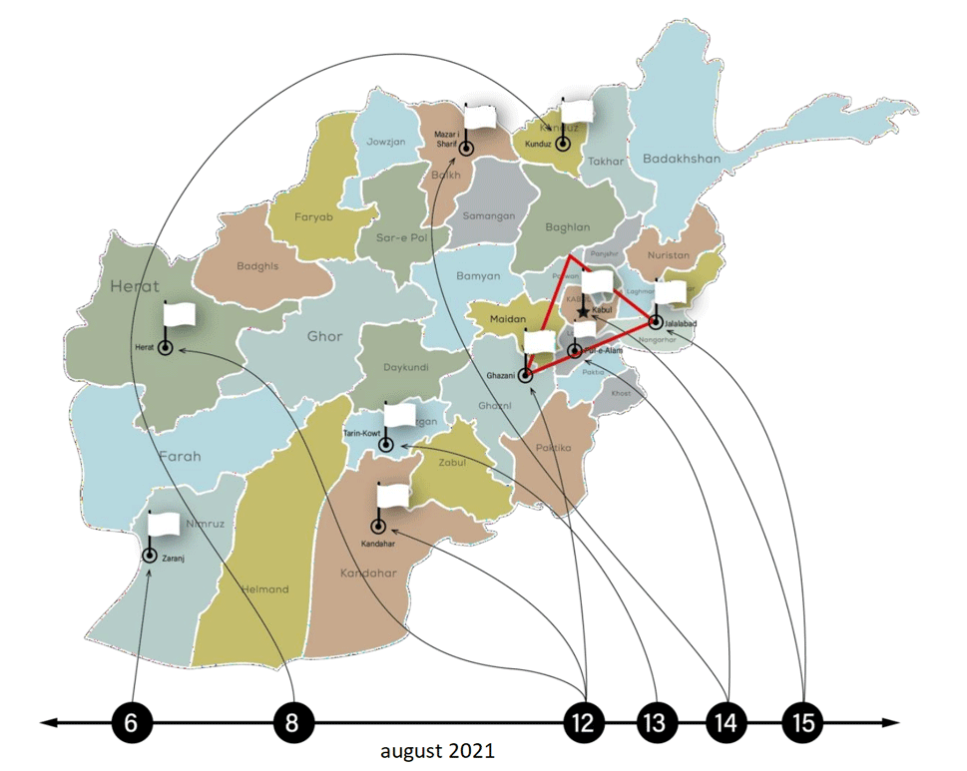
          - Den strategiske trekanten i Nederlands triggeranalyse.
Figuren viser datoen Taliban tok kontroll over afghanske provinshovedsteder.
Kilde: Commissie van Onderzoek Evacuatieoperatie Kaboel, Reconstructie en analyse van de evacuatie uit Kaboel in augustus 2021, 6. oktober 2023
Svakhetene ved den dansk-norske triggeranalysen ble forsterket av at vestlig etterretningstilstedeværelse ble betydelig redusert etter RSMs uttrekk, noe også triggeranalysen hadde påpekt i ett av scenarioene. Den norske etterretningsstøtten i Kabul ble, med unntak av en liaisonoffiser på HKIA, sendt hjem med spesialstyrkene i slutten av juni 2021. Alt midt i juni påpekte Seksjon for forebyggende sikkerhet i UD utfordringer som følge av mindre og dårligere etterretning, noe som gjorde det vanskeligere å vurdere situasjonen og utviklingen på bakken – og dermed også å anbefale hva som var beste handlemåte. Også den danske og nederlandske evalueringen viser til at mindre informasjon og etterretningsstøtte ved RSMs avslutning var en utfordring.
For den stedlige, fysiske sikringen av ambassaden og ansatte hadde Danmark og Norge avtale med to private selskap. Det ene var svenske Vesper Group, med danske livvakter som hadde ansvar for sikkerheten når ambassadens ansatte eller besøkende beveget seg rundt i byen. Det andre selskapet var Saladin, som stilte tidligere indiske soldater med «baggrund i Indiens Gurkha-regiment» og hadde ansvar for vaktholdet inne på det dansk-norske ambassadekomplekset.
I tillegg til sikkerhetsselskapene var tilgjengeligheten av støtte fra lokale sikkerhetsstyrker i tilfelle angrep et viktig tema. Fram til avviklingen av RSM hadde den britisk-ledede Kabul Security Force som hovedoppgave å beskytte den diplomatiske tilstedeværelsen. Dette oppdraget ble senere overtatt av den amerikanske Diplomatic Assurance Platform-Afghanistan, men denne hadde ingen øremerkede styrker. På afghansk side hadde spesialpolitienheten Crisis Response Unit 222 (CRU 222) ansvar for å rykke ut ved eventuelle angrep mot ambassader. Det ble fra norsk side bekreftet i møter at CRU 222 også skulle dekke internasjonal tilstedeværelse på utsiden av Den grønne sonen, inkludert det dansk-norske ambassadekomplekset. I tillegg inngikk norske (og danske) myndigheter i mai 2021 en avtale med USA om støtte med sikkerhet og spesielt evakuering i en krisesituasjon.
Planer for Norges sivile tilstedeværelse i Afghanistan etter RSMs avslutning ble behandlet i flere regjeringskonferanser i løpet av mai og juni 2021. I et møte 7. mai ble konsekvensene for norsk diplomatisk og sivil tilstedeværelse av at RSM avsluttes diskutert. Konklusjonen var at forutsetningene for norsk diplomatisk tilstedeværelse i Kabul skulle vurderes løpende av UD i samråd med FD og Justis- og beredskapsdepartementet (JD). I et møte i Regjeringens sikkerhetsutvalg (RSU) ble det bestemt at det skulle planlegges for relokalisering av ambassaden til beskyttet område og at UD i samråd med FD skulle planlegge for evakuering dersom sikkerhetssituasjonen ble dramatisk. Dette ble beskrevet som en verstefallsituasjon, og ansvaret for videre beredskapsplanlegging ble lagt til de ansvarlige departementene.

Fortsatt norsk militær innsats?
I løpet av mai-juni 2021 ble det klart at USA planla for å opprette en styrke på om lag 600 soldater. Disse skulle primært beskytte Den grønne sonen i Kabul etter avviklingen av RSM. I tillegg ville USA opprette et hovedkvarter i Qatar med ansvar for kontraterroroperasjoner i Afghanistan. Tyrkia signaliserte fortsatt vilje til å ha ansvaret for sikkerheten ved den internasjonale flyplassen, mens Storbritannia var tiltenkt en rolle i å støtte de afghanske spesialstyrkene.
I mai 2021 fikk regjeringen, via FD og Forsvaret, henvendelser fra amerikanske myndigheter om å videreføre to styrkebidrag i Kabul etter avslutningen av RSM: feltsykehuset på HKIA og et mindre spesialstyrkebidrag som skulle fortsette mentoreringen av CRU 222, med vekt på beskyttelse av Den grønne sonen. I tillegg anmodet USA om et bidrag, noen stabsoffiserer, til kontraterrorhovedkvarteret i Qatar. Formålet med å beholde feltsykehuset på flyplassen var å sikre tilstrekkelig medisinsk kapasitet for den gjenværende internasjonale tilstedeværelsen inntil en mer permanent, sivil løsning var på plass. Regjeringen besluttet 11. juni å si ja til forespørselen om feltsykehuset, i utgangspunktet med en tidsbegrensning fram til utgangen av 2021, men med mulig forlengelse, fram til mars 2022. Så vidt utvalget kjenner til var det ingen motforestillinger mot denne beslutningen.
Anmodningen om forlengelse av et mindre spesialstyrkebidrag var mer krevende og førte til uenighet internt i regjeringen. Utenriksminister Ine Eriksen Søreide argumenterte at henvendelsen via militære kanaler ikke var å anse som en formell henvendelse. Etter forespørsel fra FD bekreftet imidlertid det amerikanske forsvarsdepartementet anmodningen skriftlig 18. juni. Forsvarsminister Frank Bakke-Jensen var positiv til anmodningen, av flere grunner. For det første hadde spesialstyrkene kapasitet til å påta seg oppdraget. For det andre ville det bidra til å styrke sikkerheten til ambassaden og feltsykehuset. For det tredje ville det, gjennom et tett forhold til amerikanske partnere, gi et bedre situasjonsbilde i Kabul. Til sist ville det gi en liten, men bedre beredskap for å støtte en eventuell evakuering av den norske ambassaden i Kabul.
Utenriksministeren hadde imidlertid flere innvendinger. For det første mente hun at det var uklarhet rundt oppdragets juridiske forankring, kommandoforhold i operasjonsområdet og varighet, noe som ifølge utenriksministeren – med henvisning til Libya-utvalgets rapport – gjorde forankring i Stortinget vanskelig. For det andre mente utenriksministeren at det ville bryte med «inn sammen – ut sammen»-tilnærmingen som Norge hadde fulgt. Utenriksministeren hadde ingen tilsvarende motforestillinger mot forlengelsen av feltsykehuset, der mange av de samme spørsmålene var aktuelle. Norge ville med forlengelse imidlertid være et av svært få land som ble stående med spesialstyrker i Kabul etter avslutningen av RSM. Dette var utenriksministerens siste poeng og noe hun vektla i ulike sammenhenger: Å videreføre spesialstyrker, som var en mer offensiv kapasitet enn et feltsykehus, kunne ha en negativ innvirkning på den pågående fredsprosessen med Taliban. Hensynet til freds- og konfliktdiplomatiet veide tyngre enn militær tilstedeværelse.
Den amerikanske forespørselen ble behandlet i tre regjeringskonferanser i mai og juni 2021. Utenriksministerens argumenter mot fortsatt tilstedeværelse av norske spesialstyrker ble tatt til følge. Det norske spesialstyrkebidraget og Etterretningstjenestens personell som støttet dette bidraget, forlot derfor Afghanistan i slutten av juni 2021 som del av avviklingen av RSM. Stabsoffiserer ble ikke sendt til kontraterrorhovedkvarteret i Qatar.
Etter beslutningen om å videreføre kun feltsykehuset viste det seg at det folkerettslige grunnlaget for en videre tilstedeværelse var noe utfordrende, slik utenriksministeren hadde anført som argument i saken om spesialstyrkene. Norske styrker var i Afghanistan med rettslig grunnlag basert på en avtale, en Status of Forces Agreement (SOFA), mellom NATO og afghanske myndigheter. Med avviklingen av RSM og tilbakeføring av kommandoen fra NATO til bidragsytende nasjoner, såkalt reverse transfer of authority, 12. juli ville dette rettslige grunnlaget forsvinne. Norge forsøkte først, gjennom ambassaden i Kabul, å etablere en egen norsk SOFA-avtale med afghanske myndigheter. Dette viste seg krevende da den afghanske regjeringen nødig ville gå til parlamentet med flere avtaler. Etter flere diskusjoner og saksbehandling under sterkt tidspress, ble det besluttet at Norge utvekslet verbalnoter med republikken, som ga rettslig hjemmel for forlengelse av det norske feltsykehuset etter at RSM var avviklet. Avtalen gjaldt spesifikt for det norske feltsykehuset og fram til 1. april 2022.

Forberedelser til utreise
Norge, Danmark og andre land forberedte våren 2021 uttransport og mottak av afghanere med beskyttelsesbehov, slik som lokalt ansatte ved ambassadene og afghanere som hadde arbeidet for eller med saker knyttet til det internasjonale nærværet. Den siste gruppen omfattet særlig menneskerettsforkjempere(MR-forkjempere) og journalister.
I april 2021 diskuterte forsvarsministeren, justis- og beredskapsministeren og utenriksministeren oppfølging av afghanere som hadde vært tilknyttet det norske militære og sivile engasjementet i Afghanistan. Norge hadde ikke juridisk ansvar for sikkerheten til lokalt ansatte etter endt arbeidsforhold, men et moralsk og etisk ansvar gjorde seg gjeldende. Som omtalt i det første Afghanistanutvalgets rapport innførte regjeringen i 2012 ordninger som gav afghanere som hadde vært ansatt av Forsvaret eller norsk politi, mulighet til å få opphold i Norge. Etter initiativ på Stortinget kom den såkalte «kamptolk»-ordningen på plass i 2015. Ordningen omfattet afghanere som hadde vært ansatt av Norge i perioden 2006–2014, samt deres familiemedlemmer. Kamptolkordningen ble i 2017 utvidet til også å gjelde ansatte etter 2015. I 2017 ble det ikke vurdert å utvide personkretsen til andre grupper.
10. mai 2021 besluttet Regjeringen at Norge skulle ivareta sikkerheten til afghanere som hadde vært tilknyttet det norske militære og sivile nærværet i Afghanistan, ved å tilby dem innreise til Norge. Spørsmålet om hvilke grupper dette skulle gjelde, var imidlertid ikke avklart. Forsvarsministeren, justis- og beredskapsministeren og utenriksministeren fikk, i samråd med statsministeren og partilederne, fullmakt til å beslutte om flere grupper enn tolker skulle omfattes på militær side, som renholdere. På sivil side skulle de tre statsrådene komme nærmere tilbake til spørsmålet om lokalt ansatte ved ambassaden og eventuell håndtering av andre, som lokalt ansatte for norske frivillige organisasjoner (NGO-er).
Regjeringen drøftet også spørsmålet om sikkerheten til sivilsamfunnsaktivister, menneskerettsforkjempere og journalister, og særlig kvinner i begge grupper, i Regjeringens sikkerhetsutvalg (RSU) 10. mai, og i regjeringskonferanse 17. juni. Som med lokalt ansatte fikk utenriksministeren og justis- og beredskapsministeren i samråd med forsvarsministeren, partilederne og statsministeren, fullmakt til å avklare kriterier for overføringssaker i dialog med FNs høykommissær for flyktninger.
I mai startet UD å planlegge en eventuell evakuering av norsk diplomatisk personell, dersom sikkerhetssituasjonen skulle bli alvorlig forverret. Den omtalte avtalen om støtte fra USA var en del av planene. Ambassaden i Kabul fikk pålegg om å oppdatere planer for assistert utreise for norske borgere og eventuell drift av ambassaden etter evakuering fra det dansk-norske ambassadekomplekset. Disse planene ble først ferdigstilt i juli, etter sterkt påtrykk fra UDs Seksjon for sikkerhet og beredskap.
Lokalt ansatte afghanere ble hjemlet innreise i en instruks fra Justis- og beredskapsdepartementet (JD) til Utlendingsdirektoratet (UDI) 3. juni. Instruksen var basert på regjeringens instruksjonsmyndighet i saker som «berører grunnleggende nasjonale interesser eller utenrikspolitiske hensyn», og innebar at lokalt personell ansatt av Forsvaret ved avslutningen av RSM kunne overføres til Norge på kvoten for overføringsflyktninger. Også lokalt ansatte ved ambassaden skulle ved behov gis samme rettigheter, gitt at «det vil kunne oppstå situasjoner hvor også [disse] har behov for beskyttelse.» I så fall skulle lokalt ansatte ved ambassaden reise til Norge på egenhånd. Overføring av Forsvarets lokalt ansatte ble gjennomført i mai og juni, mens det i juli ble klart at planen om at lokalt ansatte ved ambassaden kunne reise på egenhånd, ikke var realistisk.
De prinsipielle avklaringene om innreise på forsommeren medførte ikke at det ble utarbeidet konkrete lister over personer som var berettiget innreise.
UD skjerpet reiserådet for Afghanistan 4. august og oppfordret norske borgere til å forlate landet. Dette var en skjerping fra våren 2018, da norske myndigheter hadde frarådet alle reiser til og opphold i landet på grunn av sikkerhetssituasjonen.

Republikken vakler og faller
Våren 2021 gikk utviklingen i Afghanistan åpenbart i feil retning. Slik figur 7.3 viser, tok Taliban kontroll over stadig større områder. Vurderingene av hvorvidt republikken kunne stå imot Taliban uten vestlig støtte, ble stadig mer pessimistiske. I mai vurderte Etterretningstjenesten det som meget sannsynlig at en borgerkrig og påfølgende kollaps av republikken ville følge dersom de mellomafghanske forhandlingene feilet. Bildet ble enda mørkere i juli og august, da Taliban tok kontroll over stadig flere provinshovedsteder. Motstanden fra afghanske sikkerhetsstyrker var svakere og mindre effektiv enn forventet.
9. august rapporterte en britisk general tilknyttet de gjenværende internasjonale militære styrkene at republikken hadde mistet kontroll over fem provinshovedsteder i løpet av de siste to døgnene, og at de afghanske sikkerhetsstyrkene underkommuniserte utfordringene med å holde stand. På et møte i regi av FNs operasjon i Afghanistan, United Nations Mission in Afghanistan (UNAMA), der den norske ambassaden var til stede, konkluderte han med at sikkerhetsstyrkene holdt på å kollapse – de var «no longer [a] viable force, and is collapsing, if not already collapsed.» Samme dag rapporterte den norske sjefen for feltsykehuset til Forsvarets Operative Hovedkvarter (FOH) at amerikansk militær ledelse nå ba alle om å forberede seg på en hurtig uttrekning.
NATOs sivilrepresentant i Afghanistan, Stefano Pontecorvo, tegnet et tilsvarende dystert bilde da han 12. august orienterte NATOs råd om situasjonen i Afghanistan. Fredsprosessen var resultatløs, på tross av en rekke møter dagene før. Afghanske sikkerhetsstyrker hadde endret strategi og prioriterte å holde «et fåtall helt sentrale byer; Kabul, Kandahar, Herat, Mazar-i-Sharif og Lashkar Gah […], mens de sannsynligvis vil la de øvrige provinshovedstedene falle uten for mye motstand». «Med hensyn til Kabul», fortsatte innberetningen fra den norske delegasjonen til NATO, «trodde Pontecorvo at sannsynligheten var større for en politisk kollaps enn en militær erobring.» En orientering fra NATO-stabens etterretnings- og sikkerhetsavdeling understreket at dersom «utviklingen fortsetter i samme tempo og sikkerhetssituasjonen ikke stabiliseres, er det en reell fare for at regjeringen kan falle i løpet av uker eller måneder.» At et raskt fall på dette tidspunkt ikke ble ansett som sannsynlig er tydelig av en påfølgende diskusjon i NATO om et rådsmøte planlagt for 30. august, der president Ashraf Ghani skulle delta, og om en oppdatert plan for NATOs post-RSM tilstedeværelse i Kabul.
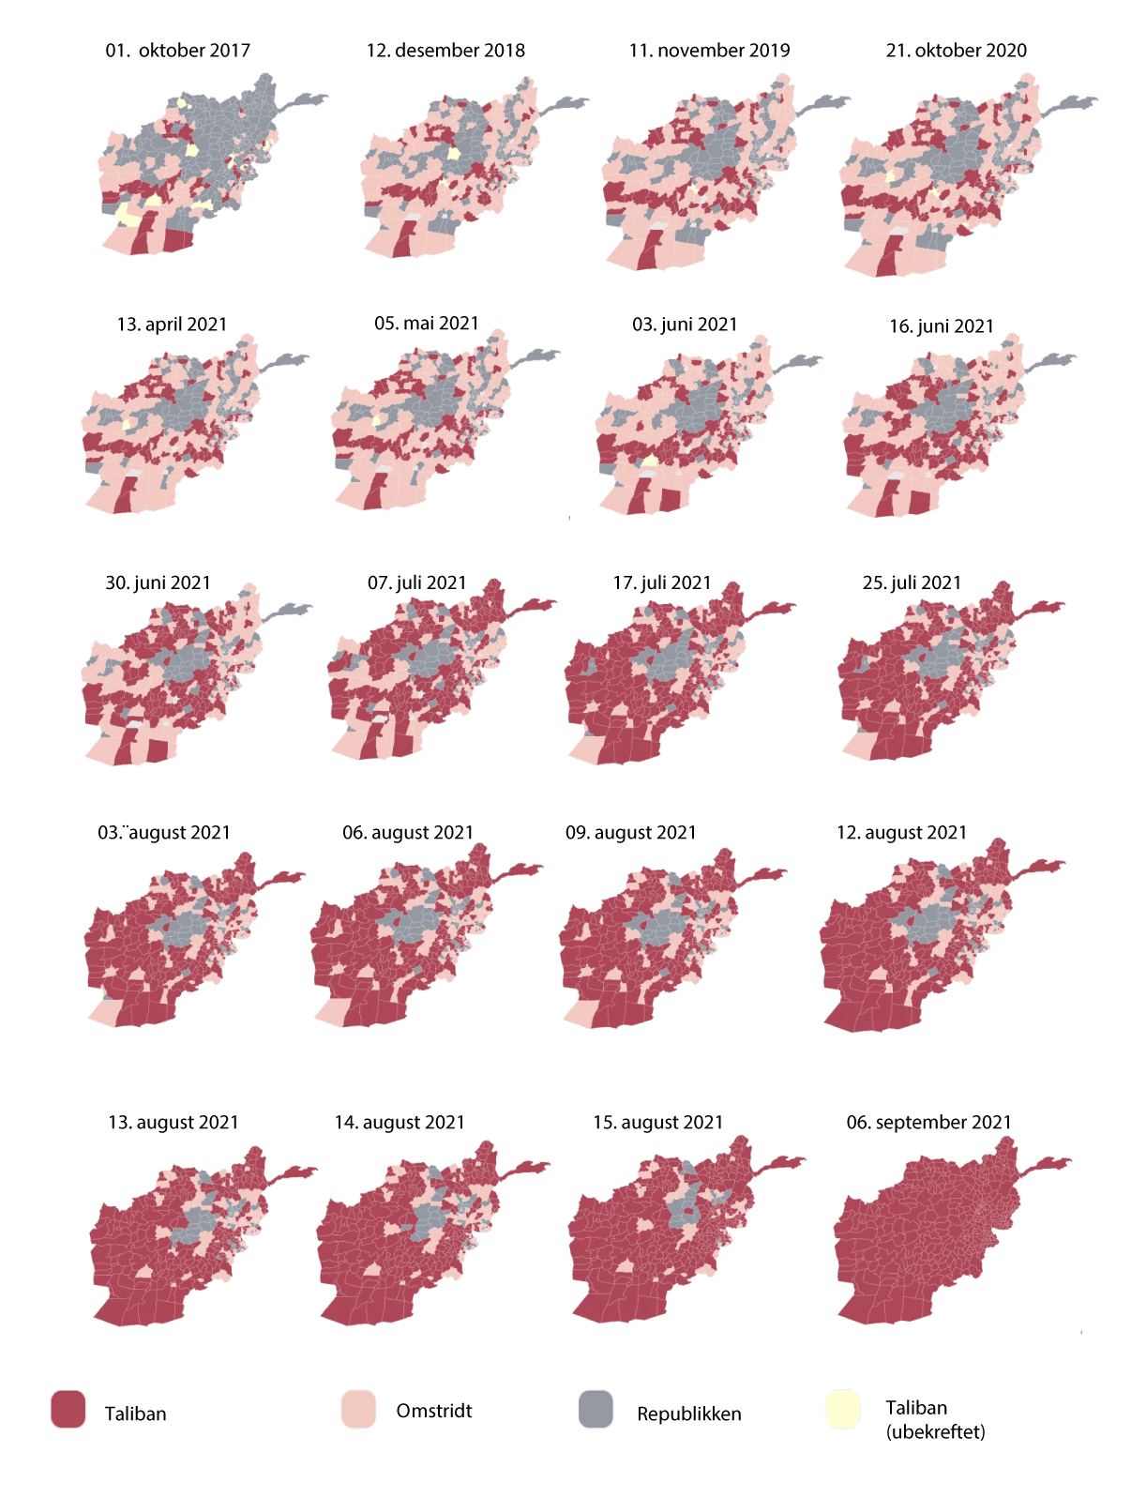
          - Talibans frammarsj i Afghanistan 2017–2021.
Kilde: FDD’s Long War Journal, Mapping the Fall of Afghanistan (fdd.org)
Det framstår som at de fleste lands etterretningsvurderinger tilsa at republikken kunne holde Kabul i en viss periode alene, og at en kollaps følgelig ikke var nært forestående. Likevel var det åpenbart at usikkerheten økte og risikoen for uforutsette hendelser eller kriser ble stadig større. Norsk etterretning gjorde ikke noen konkret vurdering av hvor lenge republikken kunne holde Kabul uten vestlig støtte, men i en vurdering av de afghanske sikkerhetsstyrkene i mai 2021 vurderte Etterretningstjenesten at de «viser mer motstandsdyktighet i områdene tilknyttet Kabul enn i landet for øvrig.» På utvalgets høringer har flere henvist til en amerikansk rapport som kom like før republikken falt, og som vurderte at afghanske sikkerhetsstyrker kunne holde Kabul i minst 90 til 120 dager. Det var øyensynlig ingen, ei heller Taliban selv, som forutså at Ghani ville forlate landet og at republikken ville falle så raskt.
Til tross for de dystre utsiktene framlagt i møter samme uke, rapporterte den norske ambassaden i Kabul 11. august, i sin ukentlige vurdering av sikkerhetssituasjonen, at «det forventes ingen endringer i ambassadens drift inneværende uke» og at tidligere vurderinger i triggeranalysen sto ved lag. Neste dag rapporterte imidlertid ambassadens stedfortredende ambassadør, chargé d’affaires, fra et møte i NATO-krets om at Taliban kunne være «at the gates of Kabul within days» – i utkanten av byen om få dager – og at den britiske ambassaden hadde besluttet å flytte til flyplassen.
På ettermiddagen 12. august ba sjefen for det norske feltsykehuset om en samtale med den norske ambassaden. Ambassaden stilte spørsmål om det var mulig å få de lokalt ansatte med på en planlagt flyvning, en logflight, 31. august. Sykehussjefen stilte spørsmål ved om det i hele tatt ville gå fly 31. august.
Samme kveld, 12. august, informerte dansk UD norsk UD om at de hadde besluttet en midlertidig stenging av ambassaden og evakuering av alle ansatte, herunder lokalt ansatte. Norsk UD besluttet å følge denne beslutningen og stengte formelt den norske ambassaden på morgenen 13. august. Danmark og Norge orienterte om beslutningen på et møte i NATOs råd samme dag som stengningen fant sted. Storbritannia orienterte på samme møte om at de ville flytte ambassaden til «et tryggere sted i Kabul» og sende 600 soldater til Kabul for å «bidra til å evakuere øvrige britiske ambassadeansatte og lokalt tilsatte.» Storbritannia hadde på det tidspunktet allerede evakuert 3 100 afghanske lokalansatte og deres familier. De neste to dagene utviklet situasjonen seg svært raskt. Flere land og internasjonale aktører iverksatte sine evakueringsplaner og flyttet til den militære delen av flyplassen som var sikret av internasjonale styrker. Helt fram til 14. august pågikk samtaler mellom amerikanske myndigheter og republikkens ledere om en mulig overgangsregjering. Etterretningstjenesten rapporterte på ettermiddagen 15. august at «rapportering indikerer at President Ashraf Ghani natt til i dag sendte et forslag til Taliban som de facto overgir makten til Taliban. […] President Ghani har ifølge åpne kilder forlatt landet».
Ghanis flukt kan ha bidratt til å spare mange liv og til at maktovertakelsen ble mindre blodig enn den kunne ha blitt. Enkelte verstefallscenarioer skisserte en borgerkrig mellom ulike grupperinger og kamphandlinger i Kabuls gater. Selv om situasjonen var preget av usikkerhet, frykt og kaos, var maktovertakelsen tross alt relativt fredelig og muliggjorde en omfattende evakuering.

Evakueringen fra Kabul
Med Kabuls fall og Talibans de facto maktovertakelse 15. august startet en storstilt internasjonal evakueringsoperasjon. Det var kun den militære delen av HKIA som var sikret (se figur 7.4), og den ble hovedsete for en ad-hoc organisert internasjonal evakueringsoperasjon som pågikk fram til de siste amerikanske soldatene forlot Kabul 31. august. Feltsykehuset spilte en sentral rolle, slik utvalget omtaler i kapittel 6. USA tok over kontrollen over luftrommet, koordinerte flyvninger inn og ut av Kabul og ivaretok sikkerheten på bakken rundt flyplassen. Etter noen innledende kaotiske dager, ble det bedre koordinering mellom landene om å utnytte tilgjengelig kapasitet på flyene som hentet mennesker ut av landet.
Departementene vurderte evakueringen fra Kabul som en utenrikspolitisk krise, og på strategisk nivå vil det normalt være UD som er lederdepartement i Norges krisehåndtering. Selve utførelsen av evakueringen var avhengig av Forsvarets ressurser, og på operasjonelt nivå ledet Forsvarets operative hovedkvarter (FOH) operasjonen. På taktisk nivå ledet Forsvarets spesialkommando (FSK) selve evakueringen på bakken i Kabul og innledningsvis også innsatsen på flyplassen i Tbilisi i Georgia. FSK hadde på begge steder støtte av personell underlagt henholdsvis UD og JDs ansvarsområder. Den sivile innsatsen i evakueringen besto i at norsk utenrikstjeneste, politi og innvandringsmyndigheter avklarte hvilke personer som hadde rett til innreise til Norge og som skulle tilbys assistert utreise fra Kabul. Denne oppgaven ble krevende fordi det ikke fantes gode oversikter over alle grupper som skulle evakueres. Forberedelser for evakuering av lokalt ansatte ved ambassaden var blitt utarbeidet på forhånd, og det forelå navn over MR-forkjempere som kunne være utsatt. Beslutningen om å evakuere medlemmer av CRU og de enslige barna ved feltsykehuset ble tatt underveis i evakueringsoperasjonen og var ikke forberedt. For de to sistnevnte kategoriene måtte dermed nye instrukser og vedtak fattes underveis i operasjonen.
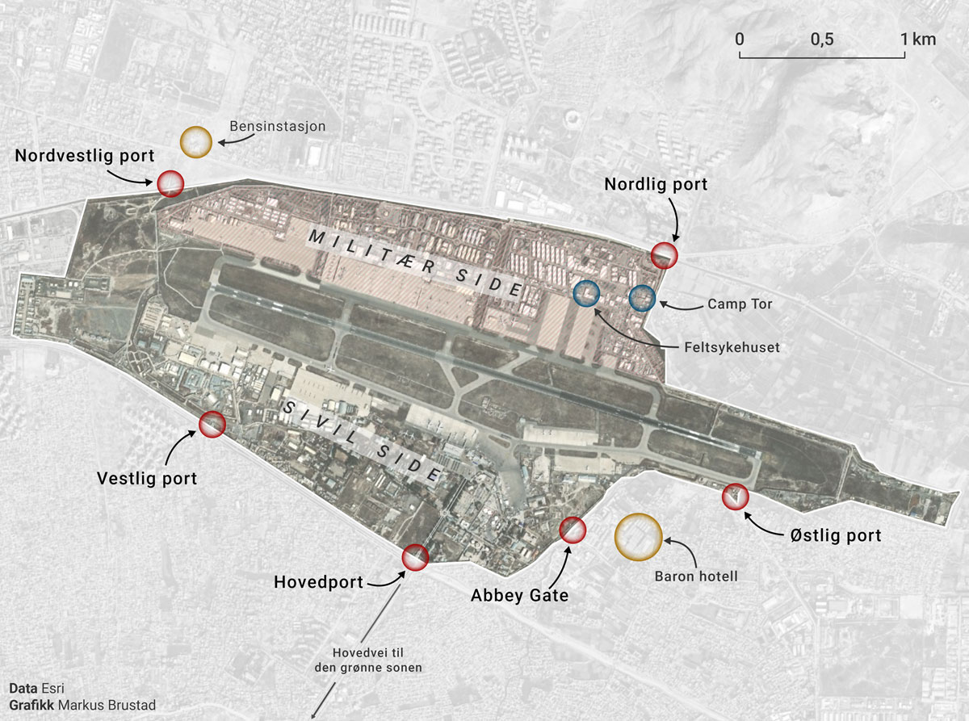
          - Hamid Karzai International Airport (HKIA)
Kilde: Se figur.
Uten dialog og tidvis samarbeid mellom de internasjonale styrkene og Taliban er det mulig at situasjonen kunne ha utviklet seg annerledes enn den gjorde. Det var i Talibans interesse at de internasjonale styrkene forlot landet (se tekstboks 7.1). Taliban sikret et ytre område rundt flyplassen, mens internasjonale styrker sikret selve den militære flyplassen. Etterretningstjenestens vurdering gjennom hele evakueringsoperasjonen var at Taliban ikke ville angripe de internasjonale styrkene på HKIA.
I den afghanske befolkningen rådet det imidlertid mye usikkerhet og frykt for hvordan Taliban ville gå fram etter maktovertakelsen, særlig blant afghanere med tilknytning til det vestlige nærværet, de afghanske sikkerhetsstyrkene og MR-forkjempere og kvinneaktivister.
Det var først 25. august, med troverdig rapportering om en trussel fra ISKP, at trusselnivået ble hevet fra høyt til ekstremt.
              - Situasjonsoppdatering fra Etterretningstjenesten, 17. august kl. 15.00
De to siste døgnene har et uforberedt Taliban gradvis tatt kontroll over hovedstaden, inkludert sivil del av Kabuls flyplass. Taliban forventet ikke Kabuls raske fall, og planla innledningsvis først å innta byen når de nødvendige forberedelsene var på plass, inkludert tilstrekkelig personell for å besørge sikkerhet og administrasjon. […] For Taliban er det nå viktig å få en effektiv sentraladministrasjon på plass […] Fra et vestlig ståsted er nå hovedfokuset evakueringen fra flyplassen. Det er ingen indikasjoner på at Taliban ønsker å ramme dette arbeidet, og meget sannsynlig har deres ledelse gitt en klar føring til krigerne om å ikke forstyrre evakueringen. […] Talibanledelsen er nå i en fase hvor de sannsynligvis ikke vil prioritere arrestasjon og straffeforfølgelse av tidligere soldater, koalisjonstolker og lokale motstandere. […] ISKP kan forsøke å gjennomføre angrep som sikrer dem publisitet, undergraver Taliban og kan forstyrre Vestens evakueringsoperasjon.
Kilde: Etterretningstjenesten, «Afghanistan – situasjonsoppdatering 171500», 17. august 2021
[Boks slutt]
Utfordringen i dagene fra 15. til 17. august var i hovedsak todelt. Situasjonen var svært uoversiktlig, og mange var redde for hvordan Taliban ville opptre etter en maktovertakelse. Det hadde vært flere angrep på sivile i forbindelse med Talibans maktovertakelse i andre distrikter, og flyplassen i Kabul var eneste veien ut av landet. Derfor oppsøkte tusenvis av afghanere flyplassen i håp om å kunne forlate landet. 16. august tok flere tusen av disse seg inn på den sivile delen av flyplassen og på rullebanen, noe som førte til at flyplassen måtte stenge i lengre perioder. Videre var det utfordrende å koordinere innkommende og utgående flyvninger. Disse utfordringene ble etter hvert løst. 16. august tok USA kontrollen over flyplassen og tillot at amerikanske flyvninger kunne gjenopptas. Koordinering av flyvninger og samordning av evakueringen ble gradvis forbedret, og 18. august ble det opprettet en internasjonal koordineringscelle for å samkjøre evakueringsoperasjonene.
Det var likevel et stort press mot alle portene inn til flyplassen og en svært krevende situasjon ikke minst for afghanerne som ønsket å komme inn, men også for de på innsiden som arbeidet med å evakuere flest mulig. Under disse krevende omstendighetene ble den internasjonale luftbroen etablert, og om lag 120 000 mennesker ble evakuert i løpet av to uker – den største luftbroen i nyere tid.
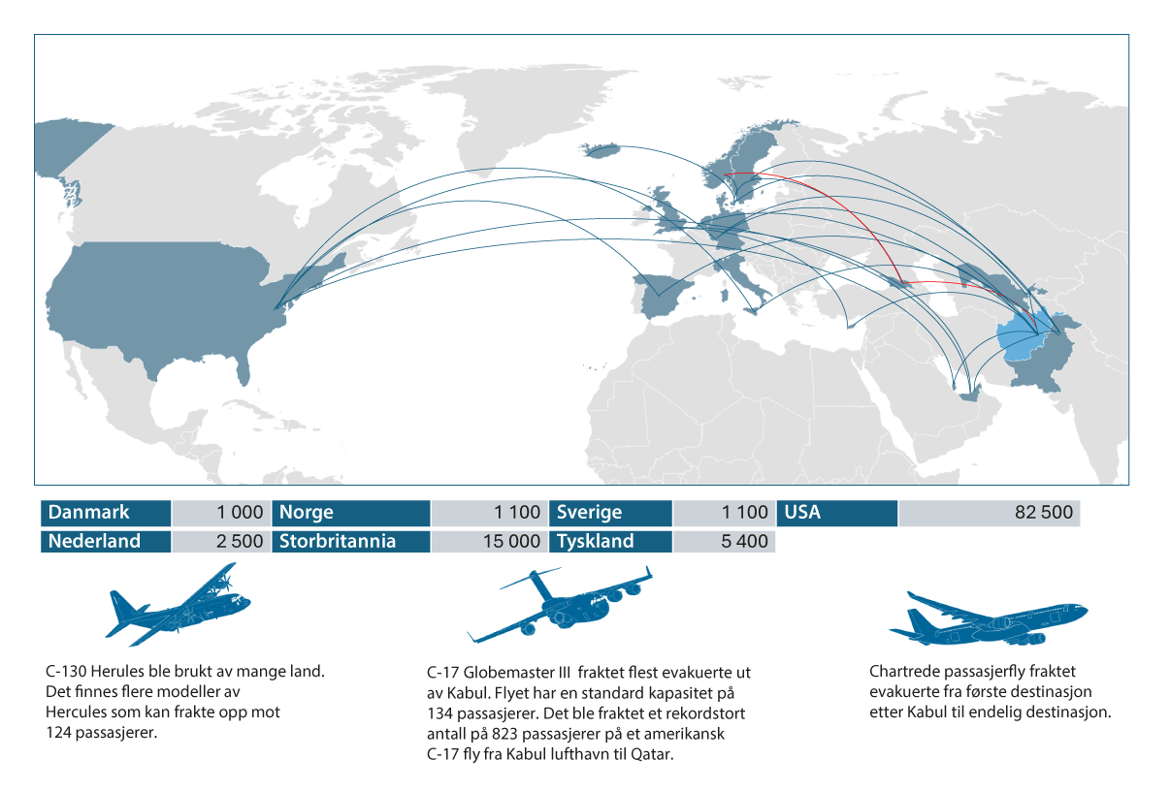
          - Den internasjonale luftbroen fra Kabul og antall evakuerte til ulike land. Hovedruten for evakuerte til Norge illustrert med rødt.
Kilde: Afghanistanutvalget.
Samme dag som ambassaden ble stengt, 13. august, sendte UD en bistandsanmodning til FD og JD om transportstøtte til å evakuere fem norske diplomater og lokalt ansatte med nærmeste familie, i alt 64 personer. Ettersom situasjonen på bakken utviklet seg raskt, ble det sendt nye og justerte bistandsanmodninger fra UD til FD og JD, tilsvarende instrukser fra FD til Forsvaret, og fra JD til Politidirektoratet (POD), Politiets utlendingsenhet (PU) og UDI. Etter en utvidet og oppdatert bistandsanmodning fra UD 16. august godkjente FD iverksetting av Forsvarets planverk for evakuering av norske borgere i utlandet. FOH ble gitt den operative ledelsen og sendte ut sin formelle ordre 17. august.
Evakueringen fra Kabul kan i et norsk perspektiv deles i tre faser basert på hvilke personellkategorier som ble evakuert. Den første fasen omfattet evakuering av utsendte diplomater. Den foregikk i praksis i løpet av 14.–15. august, da de norske diplomatene reiste ut med et dansk militært transportfly. Den andre fasen omfattet evakueringen av lokalt ansatte og deres familier, og startet for alvor da Norges ambassadør til Afghanistan, Forsvarets spesialkommando (FSK) og PU ankom Kabul den 17. august. Denne fasen pågikk til 21. august da de siste lokalt ansatte og deres familiemedlemmer ble evakuert. Den tredje fasen omfattet evakueringen av norske borgere og afghanere med beskyttelsesbehov, samt uttrekket av feltsykehuset og de siste norske soldatene. Starten på denne fasen overlappet med fase to og varte til 30. august. I det følgende gjennomgås de ulike fasene i detalj.
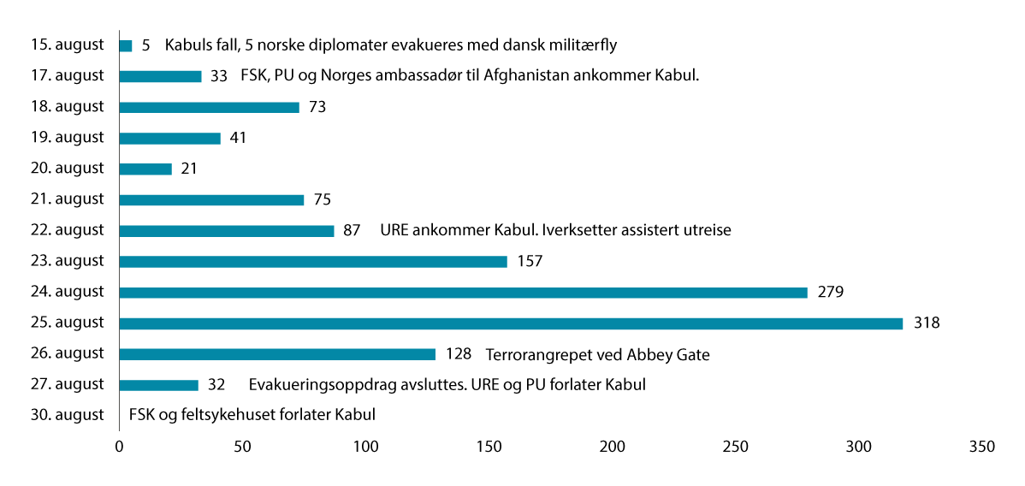
          - Antall personer Norge evakuerte fra Kabul via Tbilisi, med unntak av de fem første.
Kategorien «evakuerte» inkluderer lokalt ansatte med familier, norske borgere, MR-forkjempere, personer tilknyttet CRU 222, personell fra UD, Forsvaret og politiet som returnerte etter oppdrag, samt personer som ikke hadde Norge som endelig destinasjon.
Kilde: Forsvaret.
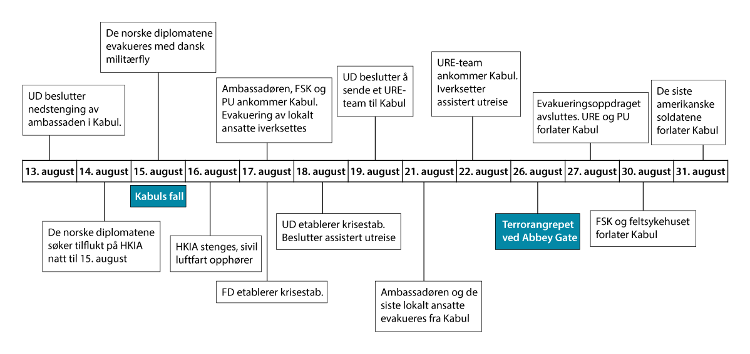
          - Tidslinje evakuering fra Kabul 13.–31. august 2021.
Kilde: Afghanistanutvalget.

Fase 1: Evakuering av norske diplomater
Etter at den norske ambassaden ble stengt på morgenen 13. august, iverksatte ambassadens ansatte prosedyrer for nedstengning slik de var fastsatt i planene for evakuering. Med dette startet fase én av evakueringen. Planen var at både de norske utsendte og lokalt ansatte skulle reise fra Kabul med en rutinemessig flyvning (logflight) 17. august. De lokalt ansatte fikk beskjed om at de og deres familie måtte være klare for evakuering 16. august. JD, UD og UDI samarbeidet om å forberede og behandle innreisesøknadene fra de lokalt ansatte.
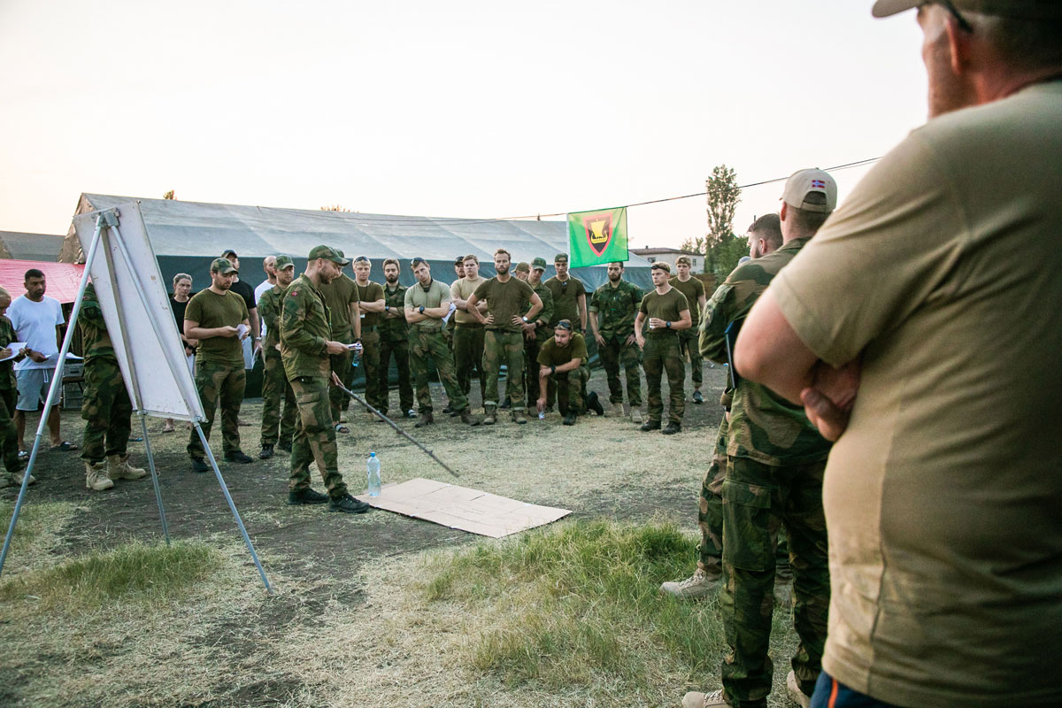
          - Ordremøte for soldatene fra Brigade Nord i Tbilisi.
Foto: Frederik Ringnes, Forsvaret.
De to neste dagene forverret sikkerhetssituasjonen seg kraftig, og de norske diplomatene reiste til HKIAs militære del, slik også mange andre ambassaders ansatte gjorde. Diplomatene ankom det norske feltsykehuset natt til 15. august. På morgenen 15. august sendte UD en henvendelse til FOH om mulighet for tidligere avreise til Oslo. FOH meldte tilbake at det ikke var mulig å framskynde den planlagte flyvningen, ei heller å få et norsk militært transportfly, en C-130, til Kabul tidligere. Den danske ambassaden informerte imidlertid om at tilsvarende et dansk militært fly etter planen skulle ankomme HKIA på kvelden 15. august, og at norske diplomater muligens kunne bli med på dette. De norske diplomatene informerte Oslo om muligheten, og det ble gitt ordre fra UD til de utsendte om å reise med den danske flyvningen hvis mulig. I løpet av kvelden 15. august ble de norske diplomatene evakuert til Islamabad med det danske militærflyet. Etter de utsendtes avreise var sjefen for det norske feltsykehuset «øverste norske representant» i Afghanistan fram til Norges ambassadør ankom sammen med FSK 17. august.
I denne fasen hadde Forsvarets spesialstyrker forberedt seg på å reise tilbake til Kabul for å bistå i den videre evakueringen. 16. august reiste en styrke fra FSK bestående av et ledelseselement og tropp spesialoperatører, Norges ambassadør til Afghanistan som var i Norge på planlagt ferie, og to representanter fra Politiets utlendingsenhet (PU) fra Oslo. De skulle egentlig ha landet i Kabul samme dag, men ettersom HKIA ble stengt, ble de først omdirigert via Georgia og Ungarn, før de ankom Kabul 17. august. I oppdraget fra UD til ambassadøren var det klart at han skulle assistere Forsvaret: «Ditt oppdrag er å understøtte den norske militære operasjonen med evakuering, etter Forsvarets prioriteringer. UDs førsteprioritet er å få de lokalt ansatte og medfølgende familier evakuert.» I UD ledet Seksjon for forebyggende sikkerhet operasjonen for evakueringen av lokalt ansatte, i samarbeid med liaisoner fra Forsvaret og POD som kom til UD henholdsvis 16. og 17. august. FSKs styrke i Kabul ble forsterket i to omganger, 19. og 26. august, og talte på det meste en hel skvadron med støtteelementer.
Samtidig ble det etter hvert opprettet en luftbro mellom HKIA og Tbilisi i Georgia ved bruk av norske C-130 Hercules og NATOs C-17 Globemaster transportfly. Amerikanske styrker på flyplassen koordinerte flyvningene lokalt i Kabul, mens det amerikanske hovedkvarteret med ansvar for regionen, Central Command (CENTCOM), koordinerte den større luftoperasjonen. FSK deployerte også en styrke til Tbilisi 19. august for å opprette et mottakssenter på den militære delen av Tbilisi flyplass, med støtte fra PU. FSK koordinerte arbeidet med mottaksapparatet med den norske ambassaden i Tbilisi og med georgiske myndigheter. På kvelden 19. august ankom det første evakueringsflyet fra Kabul til Tbilisi. Om bord var blant annet en alvorlig skadet afghansk spesialpolitisoldat, flere spedbarn, norske borgere og journalister. Antall evakuerte økte etter hvert betydelig, og 21. august ankom 55 soldater fra Telemark bataljon Tbilisi for å støtte og etter hvert avløse FSK med mottak og videre evakuering til Norge.
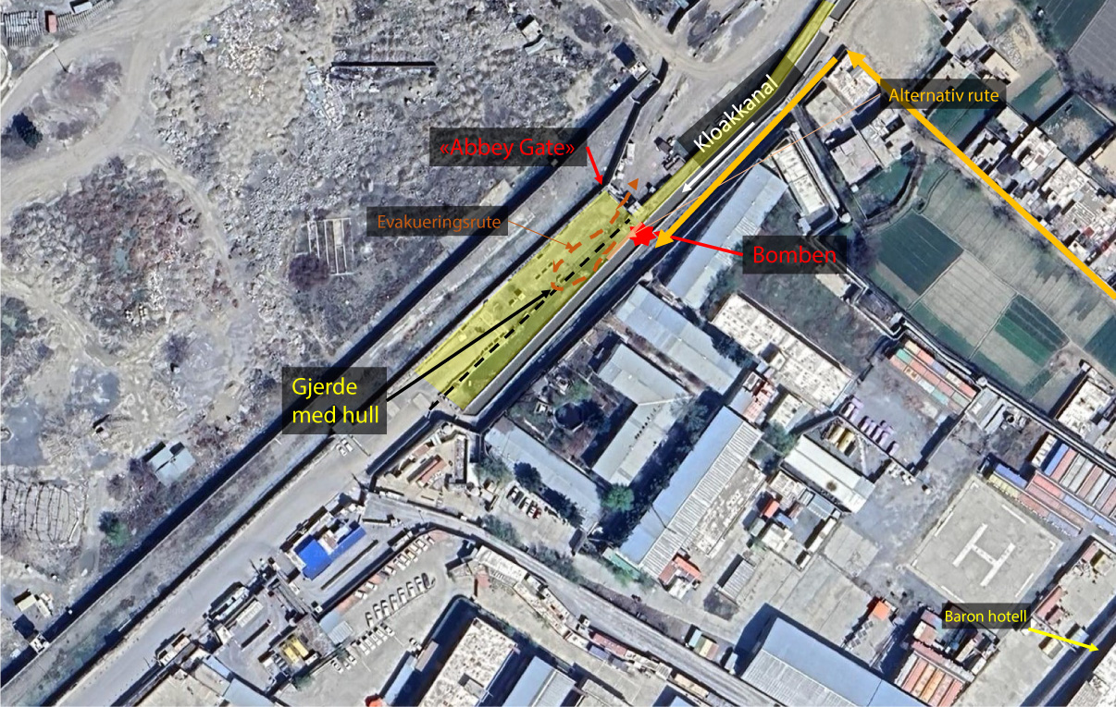
          - Ruten de lokale ansatte ble evakuert
Kilde: Google maps, Airbus, Maxar

Fase 2: Evakuering av lokalt ansatte med familier
Da FSK, PU og ambassadøren ankom HKIA 17. august, begynte fase to av evakueringen. Det ble svært krevende å få de lokalt ansatte inn på flyplassen. De hadde fått beskjed om å være klare for evakuering den 16. august, men da hadde amerikanske myndigheter stengt HKIA etter at en stor folkemengde stormet rullebanen. De få flyene som fikk ta av, ble prioritert til å evakuere utenlandske statsborgere, slik at flyplassen i praksis var stengt i 48 timer.
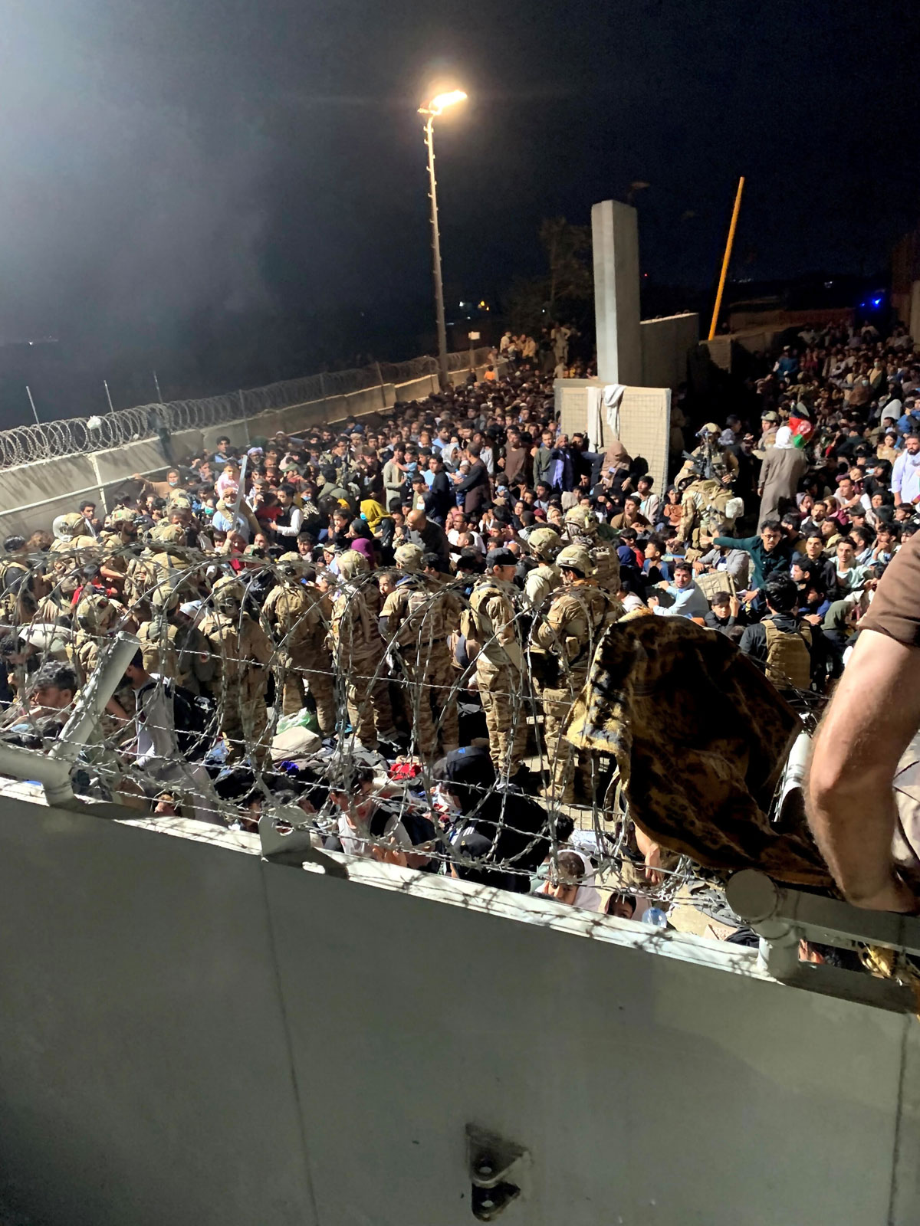
          - Folkemengden og trolig afghanske sikkerhetsstyrker ved Østlig port.
Foto: Ole Andreas Lindeman
Noen av de lokalt ansatte hadde allerede kommet seg inn på flyplassen, men de fleste ventet utenfor. Da det viste seg at innpassering gjennom de faste portene var nær umulig og svært risikabelt på grunn av folkemengdene, begynte FSK tett koordinert med ambassadøren å lete etter alternativer. Den 20. august, da størsteparten av de lokalt ansatte hadde ventet fire dager på å komme inn på flyplassen, oppdaterte UD sin bistandsanmodning til FD og ba Forsvaret vurdere om det var mulig å bistå med operasjoner utenfor flyplassen for å hente lokalt ansatte inn. FSK var godt kjent på og rundt flyplassen etter flere oppdrag i Kabul, og klarte å identifisere en alternativ rute utenom de største folkemengdene. Natt til 21. august ledet soldater fra FSK de lokalt ansatte gjennom en alternativ rute til Abbey Gate og over en mur der piggtråden ble fjernet (se figur 7.9). De lokalt ansatte som var kommet inn på HKIA før 16. august, bidro med å geleide sine kolleger inn og å identifisere dem og deres familier. De siste lokalt ansatte ble evakuert fra Kabul til Norge sammen med ambassadøren om kvelden 21. august.
Etter at de lokalt ansatte var i sikkerhet, delte ambassadøren og FSK ruten de hadde funnet med nordiske og nederlandske kollegaer. Etter hvert tok også andre land ruten i bruk. Området i og på utsiden av avløpskanalen som lå tett ved Abbey Gate, ble fylt av desperate mennesker som ønsket å komme seg inn på flyplassen. Det var her – rett under området der piggtråden var fjernet og de norske lokalt ansatte hadde passert – at en selvmordsbomber angrep 26. august.

Fase 3: Evakuering av norske borgere og afghanere med beskyttelsesbehov
Samtidig som evakueringen av de lokalt ansatte pågikk, besluttet utenriksråden 18. august å sette krisestab i UD for å håndtere krisen i Afghanistan. Fram til dette tidspunktet hadde operasjonen vært konsentrert om å hente ut de lokalt ansatte. I tillegg hadde det vært uklart hvor mange norske borgere som oppholdt seg i Afghanistan, da svært få hadde registret seg i UDs reiseportal. Da det ble klart at antallet norske borgere i Afghanistan var betydelig, besluttet UD å legge til rette for assistert utreise for norske borgere, personer med oppholdstillatelse i Norge, samt personer med beskyttelsesbehov. UD anslo 18. august at denne utvidede personkretsen utgjorde 400–500 personer. 19. august besluttet UD å sende sin Utrykningsenhet (URE) på fem personer til Kabul for å bistå Forsvaret og PU i arbeidet med assistert utreise. URE-teamet ankom Kabul 22. august, én dag forsinket. Dermed var den tredje fasen av evakueringen innledet.
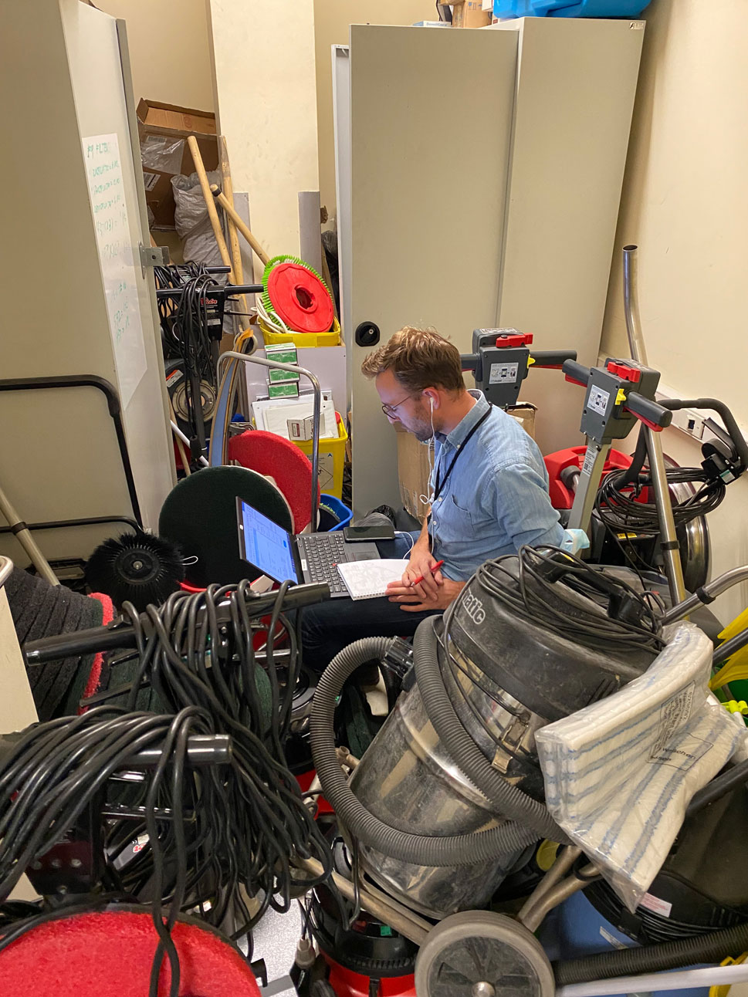
          - URE arbeidet fra et lagerrom på Kabul flyplass.
Foto: UD
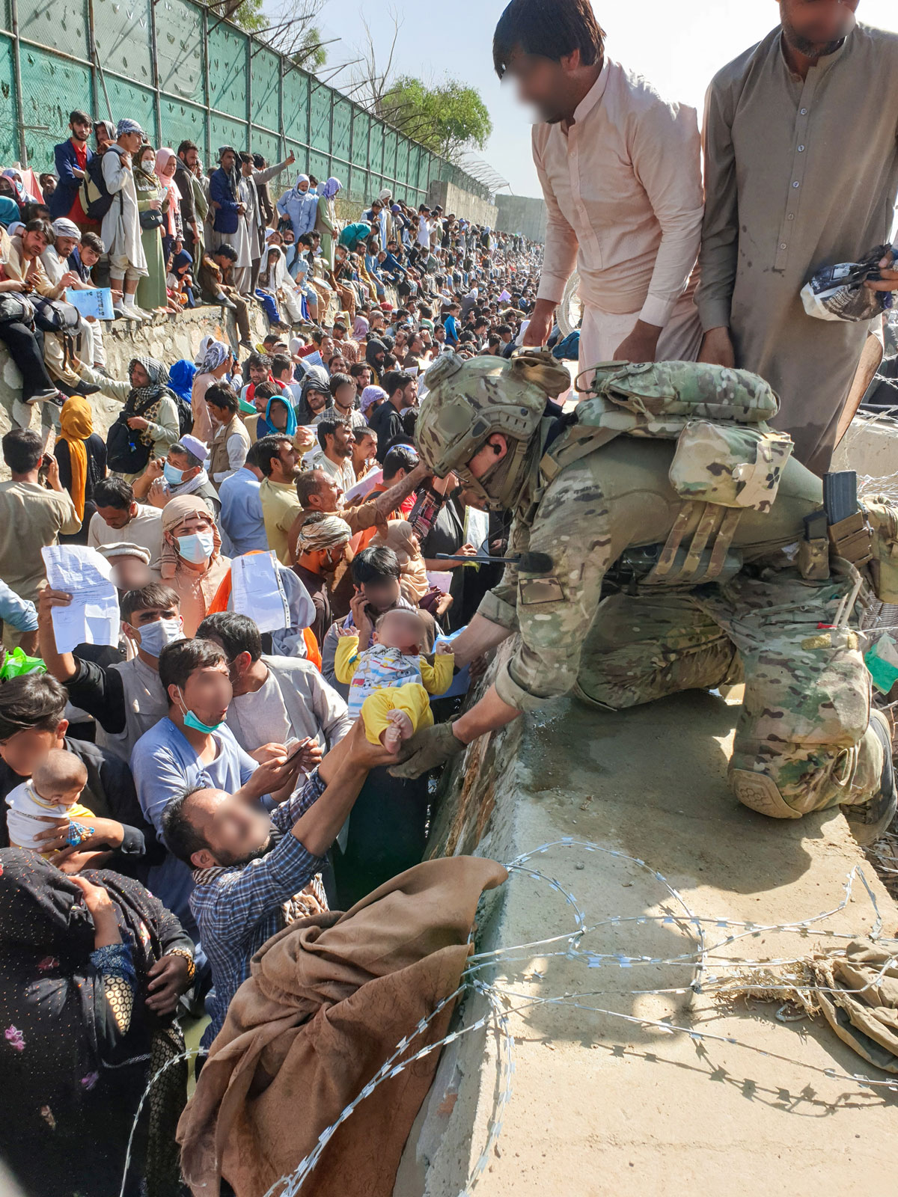
          - En norsk spesialsoldat tar imot et barn som leveres over muren.
Foto: FSK, Forsvaret
I tillegg til evakuering av personellkategorier det var planlagt for, måtte norske myndigheter i løpet av evakueringen ta stilling til hvorvidt ytterligere kategorier skulle få komme til Norge. En slik kategori var enslige barn som i kaoset på flyplassen hadde kommet bort fra foreldre og familie, eller som hadde blitt overlevert over muren til de internasjonale styrkene. Mange av disse ble brakt til det norske feltsykehuset. En amerikansk diplomat anmodet en PU-utsendt om Norge kunne ta ansvar for barna. Etter hvert kom det så mange barn til det norske feltsykehuset at det påvirket de norske styrkenes evne til oppdragsløsning. Flere av barna var svært unge, og leger, sykepleiere og spesialjegere ble opptatt med barnepass. Det norske personellet følte alle et sterkt moralsk ansvar for barna som var overlatt i deres varetekt og styrkesjefen anmodet om å evakuere barna. Spørsmålet kom raskt til politisk vurdering, og statsminister Erna Solberg besluttet at barna kunne evakueres så lenge dette ikke brøt med internasjonale konvensjoner. 19. august ga JD en midlertidig instruks til POD som ga «fullmakt til tilstedeværende norsk politi» til å «treffe de facto beslutning om innreise i helt ekstraordinære nødstilfeller, særlig knyttet til barn under norsk ansvar ved feltsykehuset mv.» Hjemmelen skulle kun anvendes for et lite antall personer og kun for flyvninger mellom 19. og 21. august. PU skulle søke personopplysninger slik at UDI kunne treffe vedtak før ankomst, og varsle barnevernet. 21. august landet tolv evakuerte barn uten omsorgspersoner på Gardermoen, og det var da fremmet 17 saker etter den midlertidige instruksen til politiet.
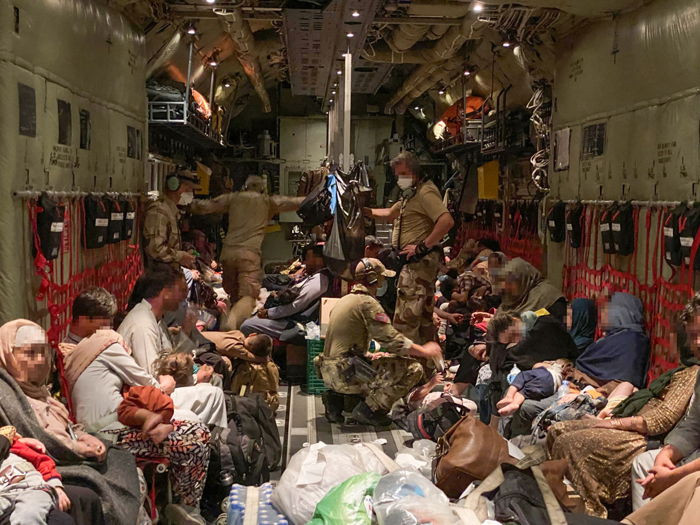
          - Norsk C-130 Hercules før avgang fra Kabul.
Foto: Forsvaret.
I en e-post til FD 21. august informerte JD at politisk ledelse i JD hadde besluttet at instruksen som omfattet barna, ikke skulle forlenges. JD ba FD og Forsvaret om å kontakte amerikanske myndigheter for å gi beskjed om at barna ikke kunne overlates i sykehusets varetekt og deretter bli evakuert av Norge. Allerede senere samme dag ble imidlertid denne beslutningen omgjort, og JD utga en rettelse som utvidet instruksens gyldighet til 24. august. 24. august orienterte regjeringen Den utvidete utenriks- og forsvarskomité (DUUFK) på Stortinget om at til sammen 24 enslige barn hadde blitt evakuert. I Norge fikk PU i oppdrag å spore opp omsorgspersonene til barna, og etablerte raskt samarbeid om identitetsavklaring med Kripos og Unicef. I midten av september antok PU at de hadde oppsporet antatte omsorgspersoner til 26 av 28 barn. Det endelige antallet enslige barn ble senere rettet til å være 27. Til sammenlikning evakuerte USA om lag 200 enslige barn til Doha i Qatar, der arbeidet med å finne familiene tok til.
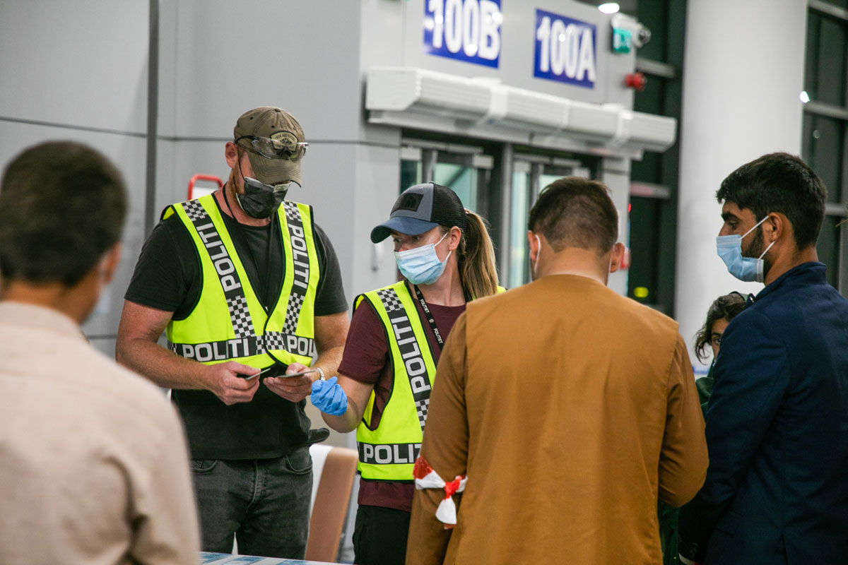
          - Personell fra politiet på flyplassen i Tbilisi.
Foto: Frederik Ringnes, Forsvaret.
En annen personkategori det oppsto spørsmål om, var personell tilknyttet den afghanske spesialpolitienheten CRU 222 som norske soldater hadde arbeidet tett med siden 2007. Forsvaret vurderte at personell tilknyttet CRU 222 kunne bli utsatt for hevnaksjoner fra Taliban etter deres maktovertakelse, gitt CRU-personellets tette tilknytning til vestlige styrker og sentrale rolle i aksjoner mot Taliban. 18. august tok Taliban kontroll over leirene til hovedkvarteret for det afghanske spesialpolitiet (General Command Police Special Units (GCPSU)) og det afghanske innenriksministeriet, der de antakelig kunne finne navnene på personell tilknyttet CRU 222. FD og Forsvaret argumenterte derfor for at CRU-personellet burde evakueres og fikk medhold i regjeringen.
CRU-personellet ble omfattet av JDs instruks GI-06/2021, som åpnet for unntak fra hovedinstruksen for innreise- og oppholdstillatelse (instruks GI-04/2021). I GI-06 stod det: «Ved behov kan det gjøres unntak fra instruks GI-04/2021 og gis innreisetillatelse til Norge basert på den lokalt ansatte og deres familiemedlemmers kjerneopplysninger, som er oversendt fra ambassaden i Kabul til UDI. Instruksen kommer til anvendelse dersom det ikke er tilstrekkelig med tid for UDI å ferdigbehandle søknaden om innreise- og oppholdstillatelse før avreise til Norge.» Forsvaret utarbeidet en liste over personer som hadde hatt et langvarig og omfattende forhold til CRU. UDI opplevde at det var svært ulik forståelse i henholdsvis Forsvaret, politiet og UDI av hvilke «kjerneopplysninger» som trengtes. Forsvarets oversikt inneholdt navn på CRU-personell, men ikke deres familier, ei heller tilstrekkelig informasjon til å fatte vedtak om innreise eller til å sile ut feil personer. Det ble gjort en prioritering basert på hvem Forsvaret anså som mest sårbare blant CRU-soldatene. Skarpskyttere og de kvinnelige medlemmene av CRU ble prioritert høyest.
På bakken arbeidet de norske spesialstyrkene med allerede ankomne medlemmer av CRU for å varsle og deretter få personell på listene inn på flyplassen gjennom de etablerte rutene. Arbeidet var svært krevende grunnet de store folkemengdene. I tillegg var telefondekningen dårlig på grunn av forstyrring (jamming) av GSM-signaler av allierte, noe som ble gjort for å redusere trusselen fra ISKP og andre aktører. Flaskehalsen i evakueringsoperasjonen var slik sett å få folk inn på flyplassen, ikke antall seter på flyene ut. Norge evakuerte 513 personer etter instruksen som hjemlet innreise for CRU-personell og deres familiemedlemmer i løpet av august.
En tredje kategori som ble evakuert var MR-forkjempere. UD hadde våren 2021 vurdert behovet for å evakuere MR-forkjempere som kunne være i fare dersom Taliban igjen tok makten. Imidlertid var svært få praktiske forberedelser blitt gjort. UD hadde lister over hvem de anså som utsatt som hadde tilknytning til Norge, men ikke over hvem de mente skulle evakueres. Under evakueringen tok UD i bruk en generell instruks fra JD fra 2010 om utenriksstasjoners hjemmel for i særlige tilfeller å forberede og fremme søknad om innreisetillatelse til Norge for overføringsflyktninger, og en tilknyttet veileder. JD og UD avklarte en forenklet prosedyre for hvordan søknadene skulle fremmes og hva de som minimum skulle inneholde. UD identifiserte MR-forkjemperne, og oversendte personalia, ID-dokumenter og egenerklæringsskjema til UDI, som behandlet innreisespørsmålet. UDI har ikke tall på hovedsøkere i kategorien MR-forkjempere, men om lag 45 MR-forkjempere ble evakuert fra Afghanistan til Norge. Inkludert familier ble 103 MR-forkjempere evakuert i august, 25 i november og 6 i desember 2021. Arbeidet har fortsatt også utover utvalgets mandatperiode.
Oversikter over afghanere som skulle evakueres kunne vært bedre forberedt, noe som påvirket saksbehandlingen under evakueringen. Under til dels stort tidspress utarbeidet og fastsatte JD til sammen ni instrukser til UDI og berørte instanser i perioden 13. august til 25. august, som hjemlet innreise til den stadig utvidete personkretsen som skulle evakueres. Praktiseringen av disse i august ble fragmentert og ad hoc-preget. Litt forenklet ble den forberedende saksbehandlingen foretatt fire ulike steder: UDs Avdeling for mennesker og organisasjon håndterte departementets lokale ansatte, UDs regionalavdeling håndterte MR-forkjempere, FD håndterte henvendelser fra tidligere lokale ansatte for Forsvaret, og Forsvarets spesialstyrker håndterte CRU-personellet – alle med familier. På grunn av tidspress måtte UDI fatte innreisevedtak basert på passasjerlister mens enkelte grupper av de evakuerte satt på flyene.

Flerfaglig innsats under kaos og terror
Det var uklart hvor lenge tidsvinduet for evakuering ville være åpent. Derfor var det behov for løpende vurderinger og justeringer av når evakueringen måtte avsluttes og de norske styrkene skulle trekkes hjem. Forsvaret, PU og URE arbeidet på spreng med å identifisere, få kontakt med og bringe personer inn på HKIA. 19. august syntes det klart at Taliban hadde satt en frist til 31. august. For å nå denne fristen måtte evakueringen avsluttes noen dager tidligere, slik at sykehuset kunne avvikles og de gjenværende styrkene transporteres ut.
På taktisk nivå måtte flere etater samarbeide både i Norge og under svært krevende arbeidsforhold i Kabul, uten å ha en felles plan å jobbe etter, og uten å ha gjennomgått felles trening. Dette preget arbeidet. Eksempelvis hadde URE-teamet ikke fått et klart oppdrag da de reiste til Kabul. Da teamet ankom Kabul 22. august, var det innledningsvis noe uklarhet om ansvars- og arbeidsfordeling. Teamet hadde opprinnelig fått beskjed om at de skulle støtte ambassadøren, men han hadde allerede reist fra landet da teamet ankom. I en vedvarende hektisk situasjon preget av usikkerhet ble det heller ikke tid til en skikkelig koordinering mellom FSK og URE-teamet. Det ble likevel raskt etablert en funksjonell og praktisk arbeidsfordeling. En av URE-teamets medarbeidere klarte å opprette en internettkobling til Oslo, noe som ble helt avgjørende for den jobben de skulle gjøre. URE utarbeidet lister over personer med rett til assistert utreise, som ble verifisert av UDs operasjonssenter i Oslo. Deretter ble personene hentet inn på flyplassen av FSK, registrert og ID-sjekket av PU og så transportert til Tbilisi. Gitt omstendighetene fungerte dette samarbeidet på flyplassen godt under hele evakueringen. Alle de norske arbeidet med feltsykehuset som base.
På operasjonelt nivå var det under hele evakueringsoperasjonen tett kontakt på militære kanaler mellom Norges operative hovedkvarter (FOH) og det amerikanske hovedkvarteret CENTCOM. Sjefen for CENTCOM garanterte overfor sin norske motpart at USA ville evakuere det norske feltsykehuset og spesialstyrker dersom Norge ikke fikk inn egne fly. Med denne garantien ga sjef FOH klarsignal til at de norske styrkene kunne bli stående fram til amerikanerne trakk ut 30. til 31. august. Gjennom tidligere øvelser og operasjoner var det etablert et godt tillitsforhold mellom sjefene for CENTCOM og FOH, noe som styrket samarbeidet under denne operasjonen. Sjef FOH hadde gjennom hele evakueringen tett dialog med FD, FST og sjef FSK.
På norsk side var det daglige videokonferanser der sjefer fra taktisk til strategisk nivå deltok, noe som vanligvis ikke praktiseres da det kan bidra til å komprimere kommandonivåer. I denne situasjonen synes det imidlertid å ha vært en hensiktsmessig løsning. Det bidro til et felles situasjonsbilde og et omforent syn på risiko og valg under oppdragsløsningen uten å kortslutte kommandolinjer.
FSK i Kabul og Etterretningstjenesten i Oslo mottok 25. august informasjon om et nært forestående selvmordsangrep mot flyplassen. FSK lokalt og deretter Etterretningstjenesten nasjonalt hevet nivået for terrortrusselen mot HKIA fra høy til ekstrem. Basert på denne informasjonen trakk de norske spesialsoldatene seg bort fra Abbey Gate, som de anså som det mest sannsynlige målet, og ga beskjed til de som ventet på innpassering om å komme til Nordvestlig port istedenfor (se figur 7.4). Om morgenen 26. august ble det avholdt et møte i UDs kriseledelse hvor det ble diskutert hvorvidt evakueringsoperasjonen burde avsluttes. Forsvarets liaison, som var i direkte kontakt med styrkene på bakken, mente risikoen kunne håndteres og at det var gjort gode lokale tilpasninger for å minimere risikoen. Utenriksministeren, som ledet møtet, besluttet å la evakueringsoperasjonen fortsette.
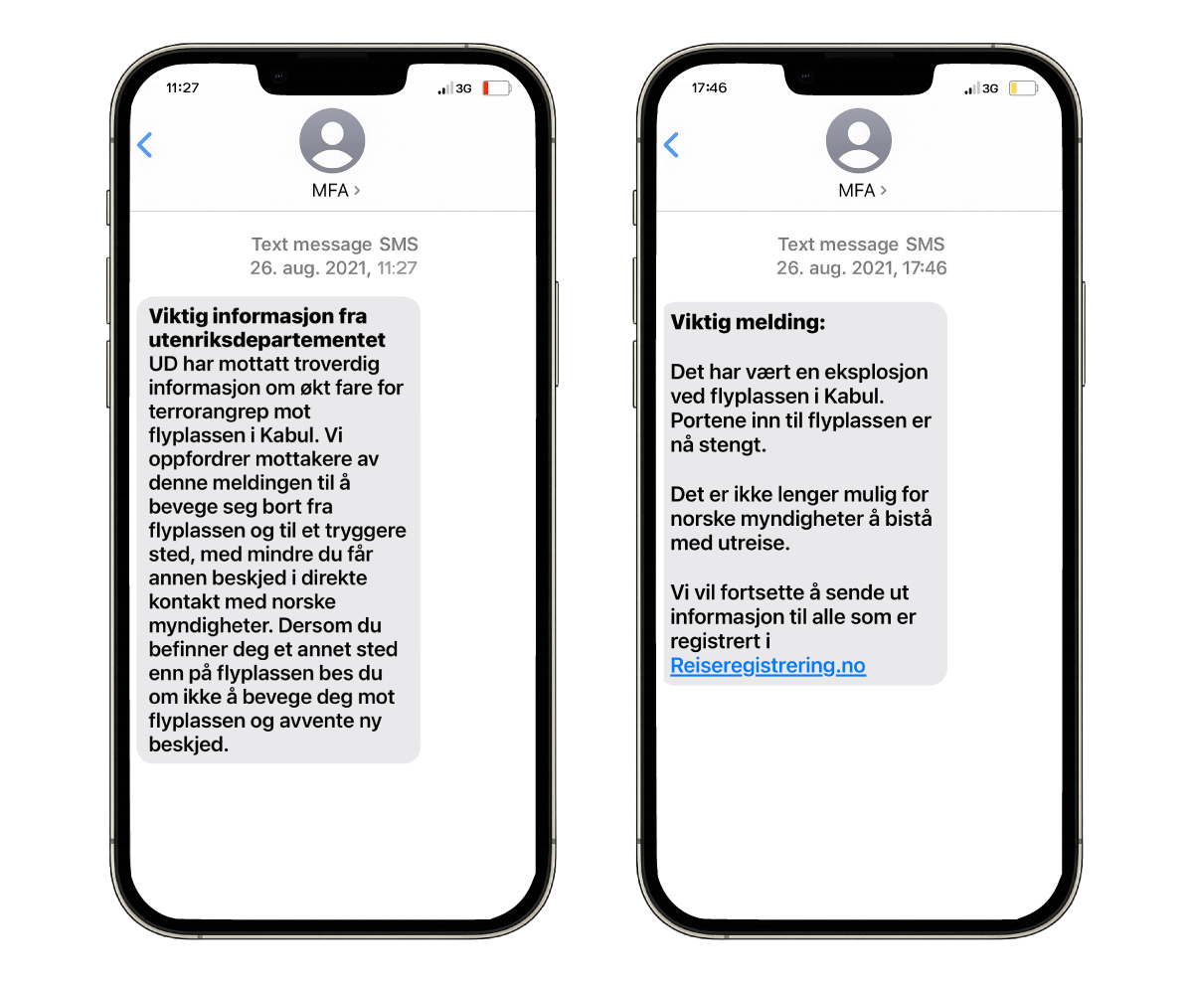
          - UD varslet personer i Afghanistan om terrorfare før angrepet 26. august
Kilde: CIM-log i UD, 26.08.21 kl. 11.27 og 17.46. På dette tidspunktet var 322 personer registrert i reiseregistrering. Meldingene ble også sendt på engelsk.
ISKP gjennomførte et terrorangrep mot Abbey Gate 26. august kl. 15.25, slik Etterretningstjenesten hadde varslet om. Angrepet skjedde like ved området norske spesialstyrker hadde operert i noen timer før angrepet. Angrepet tok livet av om lag 170 afghanske sivile og 13 amerikanske soldater. Det norske feltsykehuset på HKIA behandlet sårede etter angrepet, både sivile og amerikanske soldater. Totalt ble 64 pasienter behandlet, og dette utgjorde en av de største masseskadesituasjonene ved et norsk sykehus i norsk historie. Sykehuset var etter angrepet tomt for blod, men fikk nye forsyninger fra Norge neste dag.
Etter terrorangrepet ble alle portene til HKIA stengt. USA påla alle land å avslutte evakueringsoperasjonene og forlate flyplassen i løpet av 27. august. På grunn av ansvaret for feltsykehuset ble Norge anmodet av USA om å stå noe lenger sammen med de amerikanske styrkene. Anmodningen ble etterkommet av Norge.
Det siste flyet med evakuerte reiste fra Kabul til Tbilisi 27. august. Deretter begynte de norske styrkene på HKIA de siste forberedelsene for å avvikle oppdraget og forlate Afghanistan. De reiste fra HKIA med en norsk C-130 Hercules i morgentimene 30. august, og de siste amerikanske soldatene forlot flyplassen noen timer etterpå. Den tredje og siste evakueringsfasen ble avsluttet da feltsykehuset og de norske styrkene landet på Gardermoen 30. august kl. 18.30 norsk tid.
I løpet av operasjonen evakuerte Norge om lag 200 norske og 700 afghanske statsborgere i tillegg til et mindre antall borgere fra andre land, til sammen rundt 1 100 personer. Evakueringen stanset imidlertid ikke etter at evakueringsoperasjonen fra Kabul i august var over. Norske myndigheter fortsatte å motta henvendelser fra afghanere som søkte om evakuering til Norge. I løpet av høsten 2021 mottok UD anmodning om beskyttelse fra over 4 000 afghanere. Arbeidet med disse sakene fortsatte i 2022, og om lag 160 personer fikk opphold i Norge. Dette temaet, samt oppfølging av de evakuerte i Norge, omtales nærmere i kapittel 8.
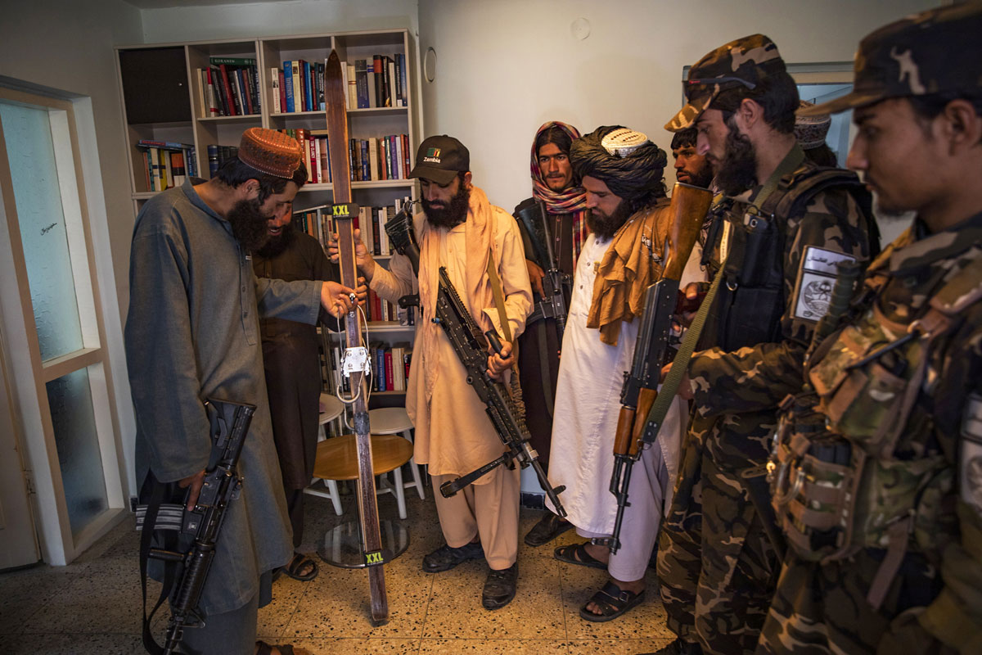
          - Taliban inntar den norske ambassaden i Kabul i september 2021
Foto: Afshin Ismaeli, Aftenposten
            - Antall evakuerte til Norge med innreisetillatelse
09J1tx2
Instruks | Ansvarlig dep./etat | Mai | Jun | Aug | Sep | Nov | Des | Sum
GI-04/2021 Lokalt ansatte i Forsvaret (ansatte ved nedtrekk RSM) | FD | 30 | 17 |  |  |  |  | 47
GI-04/2021 Lokalt ansatte ved amb. Kabul med familie | UD |  |  | 70 |  |  |  | 70
GI-19/2021 Rev. Instruks overføring til NOR av lokalt personell ansatt av NATO ved avvikling av RSM | UD, FD |  |  |  | 80 |  |  | 80
GI-09/2021, GI-10/2021, GI-11/2021, GI-15/2021 Sårbare barn med familie som ble evakuert + noen foreldre | Politiet, Forsvaret |  |  | 32 |  |  |  | 32
GI-16/2021 Rev. Instruks tidligere lokalt ansatt personell m.fl. for Forsvaret | FD |  |  | 513 |  |  |  | 513
GI-13/2010 MR-aktivister (generell og gammel instruks, ikke Afghanistan-spesifikk) | UD |  |  | 103 |  | 25 | 6 | 134
Sum |  | 30 | 17 | 718 | 80 | 25 | 6 | 876

Oversikt over ulike instrukser etter utlendingsloven av 2008 og med ansvarlig departement for å definere hvem som kunne inkluderes i kategoriene. (Se detaljer om antall enslige, mindreårige barn i kapittel 8).
Kilde: UDI.
              - Den norske evakueringsoperasjonen i et komparativt perspektiv
Den norske evakueringsoperasjonen hadde mange fellestrekk med evakueringene som ble gjennomført av Norges nære allierte, Danmark, USA, Storbritannia, Nederland og Tyskland. Det henger sammen med at operasjonen ble gjennomført som en internasjonal operasjon med amerikansk kontroll over flyplassen og luftrommet, og koordinering av flyvningene.
Situasjonsforståelsen forut for Kabuls fall var sammenfallende. Alle landene erkjente risikoen for at republikken kunne falle etter at de internasjonale styrkene var trukket ut, men ingen hadde forutsett at sammenbruddet skulle skje så raskt som det gjorde. Dermed var landenes forberedelser ikke kommet langt nok til at planer for utreise og mottak av lokalt ansatte og afghanere med beskyttelsesbehov var iverksatt. Alle landene hadde den samme overdrevne optimismen.
Landene stengte sine ambassader i dagene rundt Kabuls fall og etablerte ulike tilnærminger til nasjonal kriseledelse i sine respektive hovedsteder i dagene 13.–15. august. I Norge etablerte FD og UD krisestaber to-tre dager senere enn de andre landene. Et fellestrekk i landenes nasjonale krisehåndtering var at det ordinære systemet ikke var tilstrekkelig for å håndtere den komplekse krisen som inntraff. Derfor ble det etablert ulike ad hoc løsninger som medførte lite enhetlig sektorovergripende ledelse, svakheter i tverrdepartemental koordinering og uklarheter i intern kommunikasjon på tvers av myndighetsområder i hovedstedene.
I likhet med Norge hadde alle landene militære styrker som bisto på bakken i Kabul under evakueringen (60 marinesoldater fra Nederland, 70 danske soldater fra jegerkorpset, om lag 500 soldater fra tyske Bundeswehr, om lag 1000 britiske soldater og 6000 amerikanske soldater). Det framgår av figur 7.5 at Danmark evakuerte omtrent like mange som Norge, mens de andre landene evakuerte et betydelig større antall.
[Boks slutt]

Krisehåndteringen
Situasjonen som oppsto med Kabuls fall, inneholdt alle kjennetegn på en krise: Den kom uventet, innebar høy risiko, var sammensatt og kompleks, inneholdt trusler og krevde at beslutninger ble fattet under tidspress og usikkerhet. Den traff også det norske myndighetsapparatet bredt.
For norske myndigheter handlet krisehåndteringen om to hovedoppgaver: For det første å bringe nordmenn, lokalt ansatte og andre afghanere med beskyttelsesbehov (MR-forkjempere og CRU-personell) i sikkerhet og til Norge. For det andre skulle den militære operasjonen fullføres og styrkene hentes hjem innen tidsfristen 31. august.
Da krisen inntraff, trådte et krishåndteringssystem med to bærebjelker i kraft. Den første og grunnleggende forutsetningen for at Norge kunne gjennomføre evakueringen, var at USA sikret flyplassen med 6 000 soldater, kontrollerte luftrommet og ledet og koordinerte en luftbro. Også Storbritannia sendte 600 styrker til Kabul for å bistå evakueringen. Tett samarbeid og beskyttelse fra internasjonale styrker var en forutsetning for at norske myndigheter kunne gjennomføre sin del av evakueringen.
Norges nasjonale krisehåndtering utgjorde den andre bærebjelken, og ble ivaretatt av norske myndigheter hjemme og ute. Utenriks-, forvars- og justissektoren hadde ansvar for ulike deler av krisen, mens den samlede oppgaveløsningen krevde tverrsektoriell kriseledelse, koordinering og styring. Videre måtte bredere deler av myndighetsapparatet tre i funksjon for å kunne ivareta de evakuerte afghanerne ved ankomst til Norge. Dette gjaldt særlig integreringsmyndigheter, helsetjenester, barnevern og NAV på lokalt og sentralt nivå.

Organisering og planverk
Selv om Norge har ett nasjonalt krisehåndteringssystem, var det i praksis to ulike deler som ble aktivert under evakueringen fra Kabul, med ulik tradisjon og kultur for beredskap, planverk og gjennomføring. Den første delen, hovedsakelig orientert mot statssikkerhet, var primært representert ved FD og Forsvaret. Den andre delen, primært orientert mot å ivareta samfunnssikkerhet, var representert ved UD og JD som de mest sentrale aktørene. Dette skillet er ikke synlig i organiseringen av den nasjonale kriseberedskapen og på ingen måte formalisert. UD og JD løser sine primæroppgaver hver dag, og kriser er i så måte et avvik fra vanlig drift. FD og Forsvaret er mer innrettet mot beredskap og planverk som aktiveres når en krise inntreffer. Som det redegjøres for i den videre teksten, gav dette også utslag i hvordan de ulike sektorene og departementene tilnærmet seg krisen.
Organiseringen av arbeidet med samfunnssikkerhet under forberedelsene til og gjennomføringen av evakueringsoperasjonen gjenspeilet ansvarsprinsippet, som går ut på at det departementet som har ansvaret i en normalsituasjon, også har ansvaret for å håndtere ekstraordinære hendelser innenfor sitt ansvarsområde. I utgangspunktet var det dermed en sektorbasert organisering som gjaldt da krisen inntraff. Videre fulgte departementene lenge det såkalte likhetsprinsippet, som betyr at kriseorganiseringen skal være mest mulig lik organiseringen i en normalsituasjon. Det var dermed først langt ut i hendelsesforløpet, midt i august, at departementene etablerte krisestaber, selv om det også innenfor ordinære linjer var innført forsterkninger og etablert grupper tidligere enn dette.
Denne kriseorganiseringen gjenspeilet også hovedprinsippene for samfunnssikkerhet som lå til grunn, slik de da var nedfelt i samfunnssikkerhetsinstruksen. Her er også de grunnleggende ansvarsforholdene for sentral krisehåndtering presisert, med regjeringens øverste politiske ansvar for beredskap og kriseledelse- og styring, Regjeringens sikkerhetsutvalg (RSU) som fast underorgan for sikkerhet og beredskap og Kriserådet som øverste administrative koordineringsorgan. Kapasiteten til statsministerens kontor (SMK) er hverken dimensjonert for eller tiltenkt en rolle som koordinerende organ under kriser.
Dette samlede nasjonale krishåndteringssystemet er forenklet framstilt i figur 7.17.
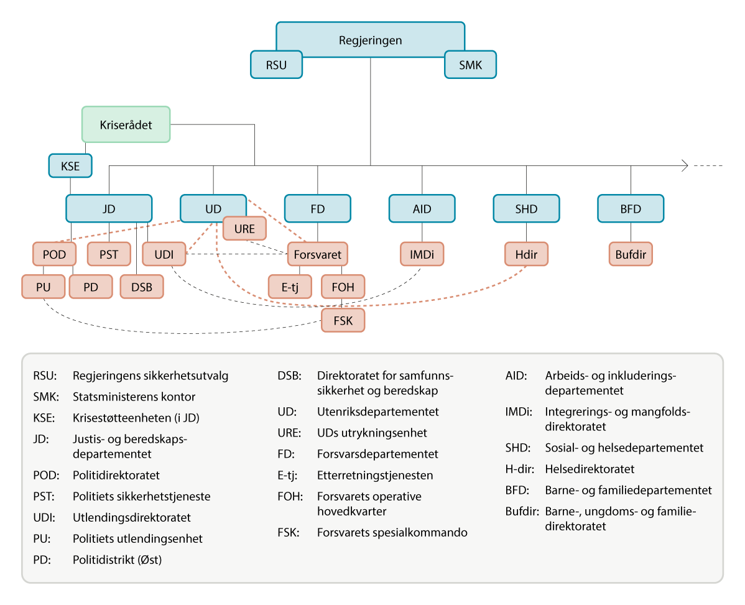
          - Systemet for nasjonal krisehåndtering og de involverte norske aktørene under evakueringsoperasjonen fra Kabul august 2021
De blå og grønne feltene indikerer hvilke deler av norsk myndighetsapparat som skal inngå i krisehåndteringssystemet, med underliggende etater. Det foregikk mye praktisk samarbeid (horisontalt, vertikalt og diagonalt) før og under evakueringsoperasjonen, indikert med stiplede linjer. De røde stiplede linjene viser hvilke instanser som hadde liaisoner i UDs krisestab da den ble etablert.
Kilde: Afghanistanutvalget.
I tillegg til den krisehåndteringen som foregikk i hvert av departementene, skjedde mye koordinering på tvers av sektorene både i Kabul og i Norge, mellom departementene, mellom departement og etater, og direkte mellom etater.
Sektorovergripende beredskap
Regjeringen og RSU behandlet saker om Afghanistan på flere møter i perioden april til juni 2021. Sikkerhetssituasjonen i Afghanistan og usikkerheten om den politiske utviklingen var et tilbakevendende tema med avklaringer om ansvarfordeling mellom departementene for å følge opp de videre forberedelsene. RSU behandlet spørsmål knyttet til Afghanistan på minst tre møter i løpet av våren 2021 – 22. april, 7. og 27. mai. Også spørsmålet om å videreføre feltsykehuset og deler av spesialstyrkebidraget ble avklart gjennom regjeringsbehandling i denne fasen.
Det er intet som tyder på at regjeringen på disse møtene så behov for å etablere en tverrdepartemental kriseberedskap, i tilfelle situasjonen i Afghanistan skulle bli dramatisk. I denne fasen var beredskapen dermed et sektoransvar. UD fulgte opp sikkerheten for ambassaden, som utviklet planer dersom det skulle bli nødvendig å stenge. FD og Forsvaret fulgte opp at sikkerhet og beredskap for feltsykehuset ble ivaretatt av de internasjonale styrkene. JD forberedte grunnlaget for innreise og utarbeidet instruks om lokalt ansatte. Ingen av departementene ser ut til å ha vurdert å be Kriserådet diskutere behovet for bredere nasjonale kriseforberedelser i løpet av perioden april–juli. Etter samfunnssikkerhetsinstruksen kan alle departementer innkalle Kriserådet. Instruksen slår også fast at det er departementenes selvstendige ansvar å medvirke til et godt samvirke om blant annet beredskap og krisehåndtering. Øvrige departementer og deres underliggende etater var dermed i begrenset grad mobilisert med tanke på eventuelle oppgaver som kunne oppstå hvis en krise skulle inntreffe.
En del forberedelser var gjort på våren og sommeren gjennom planer som skulle ta høyde for ulike scenarioer, samt etableringen av et praktisk samarbeid om forberedt utreise for afghanere som skulle eller kunne få innreisetillatelse til Norge. Slik ble det etablert kontaktnett på tvers som kom til nytte under selve evakueringskrisen. Situasjonen i Afghanistan utviklet seg imidlertid i et uventet raskt tempo, og myndighetene ble nødt til å ta raske beslutninger og improvisere praktiske løsninger mellom involverte instanser i ulike sektorer. Håndteringen tok dermed ikke utgangspunkt i en forankret sektorovergripende beredskap med samordnet planverk.
Forsvarets planverk
Forsvaret har det siste tiåret gjennomført et større arbeid med etablering og revidering av sine planverk i tett koordinering med NATO og sentrale allierte. Det overordnede planverket har også tilleggsplaner for ulike scenarioer som inkluderer ulike typer kriser. Forsvarets planverk Arctic Liberty er et generisk rammeverk for gisselredning og evakuering av norske borgere i utlandet. På strategisk nivå forvaltes planverket av Forsvarsstaben. På operasjonelt nivå vil en slik operasjon ledes av FOH, og Joint Liberty er FOHs spesifikke plan for gjennomføring av evakueringsoperasjoner. På taktisk nivå er FSK den primære enheten for operasjoner av denne typen. Eksisterende planverk, selv om det er generisk, gir i krisetilfeller et felles utgangspunkt for raske endringer til spesifikke situasjoner. Jevnlig øving av planverk hvor Forsvaret støtter UD eller JD har også bidratt til en økt forståelse for hvordan ulike sektorer av krisehåndteringssystemet virker, og hvordan en mest effektivt samvirker i krisesituasjoner.
Organiseringen av krisehåndteringen i forsvarssektoren fulgte relativt standardiserte kommandolinjer. Den strategiske ledelsen ble utført fra situasjonssenteret (SITSEN) hvor Forsvarets og FDs ledelse var samlokalisert. På operasjonelt nivå ble Forsvarets innsats i evakueringsoperasjonen ledet fra FOH. Som den taktisk utøvende styrken, ble FSK lagt direkte under FOH for evakueringsoperasjonen. FSK ledet sin del av operasjonen fra sitt hovedkvarter på Rena og med sin styrkesjef i Kabul.
              - Iverksettingen av Forsvarets planverk for evakuering av norske borgere
I tilfellet Afghanistan ble det alt før iverksetting av planverket gjort tiltak som forberedte Forsvaret på å sette det i kraft. I juni 2021 var sjef FSK bekymret for situasjonen i Kabul og beordret en gjennomgang av FSKs ansvarsområder i planverket. 13. august utviklet FSK en spesifikk plan for evakuering fra Kabul. Basert på etterretningsoppdateringer ble deler av FSK kalt inn og satt klar på Rena 15. august, samme dag som Kabul falt, og før en formell ordre om iverksetting var gitt. Dette bidro til at Forsvaret kunne handle raskt da det ble gitt fullmakt til å iverksette evakueringen. Etter at UD 16. august sendte en oppdatert bistandsanmodning til FD om støtte til evakuering, ga FD instruks til Forsvarssjefen om å utløse planverket Arctic Liberty. FSK hadde sendt styrken som sto på beredskap til Gardemoen tidlig på morgenen samme dag, og fikk muntlig godkjenning til å starte deployering til Kabul. Da flyplassen i Kabul var stengt grunnet folkemassene på rullebanen, ble deployeringen forsinket. Neste dag, 17. august, sendte FST sitt strategiske koordineringsdirektiv til FOH hvor sjef FOH ble gitt nødvendig myndighet til å lede og koordinere Forsvarets del av operasjonen. Sjef FOH ble også gitt myndighet til å koordinere direkte med UD fra Forsvarets side. FOH utga sin formelle skriftlige ordre (FRAGO) for iverksetting av Joint Liberty til alle underavdelinger i Forsvaret samme dag, og de første fra FSK landet i Kabul kl. 17.20 17. august. Under en krisesituasjon er dette å anse for kort reaksjonstid, noe som ikke hadde vært mulig uten planverk, proaktiv kriseforståelse og godt trente avdelinger på høy nasjonal beredskap. Egne proaktive tiltak lengre nede i organisasjonen bidro også til å senke reaksjonstidene. Planverket for evakuering og gisselredning av norske borgere i utlandet øves normalt årlig under øvelsen Virgo.
[Boks slutt]
Planer for ambassadens sikkerhet og for utreise
I perioden april til juni 2021 planla UD for fortsatt sivil tilstedeværelse i Afghanistan. I tett samarbeid med UD i Oslo og dansk UD, utviklet ambassaden beredskapsplaner for mulig flytting og eventuell stengning i tilfelle sikkerhetssituasjonen skulle forverre seg. UD etablerte i april en intern arbeidsgruppe på tvers av avdelinger og seksjoner for å koordinere og bistå i disse forberedelsene. Her ble også spørsmål om håndtering av lokalt ansatte ved ambassaden og deres familie diskutert, konsulær bistand i Kabul, ivaretakelse av sivilsamfunnsaktører og MR-forkjempere, instruks om lokalt ansatte for Forsvaret, med mer. Forberedelsene ved ambassaden fortsatte i juli og i begynnelsen av august, inkludert øving. Disse forberedelsene ble gjort fordi utenriksmyndighetene var usikre på den politiske utviklingen i Afghanistan og fryktet at republikken kunne kollapse. Videre hadde UD et planverk for kriseberedskap som var rettet mot konsulære kriser.
Uttrekket av lokalt ansatte som arbeidet for Forsvaret og for ambassaden, ble i stor grad forberedt på våren 2021. Det ble etablert praktisk samarbeid på tvers mellom departementene og underliggende etater, særlig mellom utlendingsforvaltningen og UD for å forberede eventuell innreise for lokalt ansatte. Utreisen for Forsvarets lokalt ansatte ble gjennomført i juni 2021, hjemlet i en instruks som ble gitt av JD i 2017 med tillegg fra juni 2021.
UD hadde som nevnt også vurdert behovet for å evakuere MR-forkjempere, men gjort få om noen praktiske forberedelser. De hadde for eksempel ingen liste over prioriterte personer som UD eventuelt skulle evakuere. Evakueringen av barna og CRU-personellet kunne vanskelig ha blitt forberedt, da begge disse gruppene kom til Norge som følge av beslutninger som ble tatt under selve krisen. Videre var det kun et fåtall norske borgere som hadde registrert seg på UDs reiseregistrering, noe som gjorde det vanskelig å ha oversikt over hvor mange norske borgere som befant seg i landet. Regjeringen besluttet videre i august å å gjøre det lettere å gi opphold til afghanere som tidligere hadde jobbet med Forsvaret. Dette var en beslutning som kunne ha vært tatt tidligere, men som også kom som resultat av den dramatisk endrede situasjonen. Hovedutfordringen med denne gruppen var at Forsvaret ikke hadde en samlet oversikt over tidligere lokalt ansatte, noe som førte til et omfattende arbeid i august med å klarlegge hvem som var reelle og aktuelle kandidater, samt å identifisere dem.

Sentral kriseledelse under evakueringen
Da krisen oppsto, krevde evakueringen innsats fra alle de sentrale departementene, men det var først to-tre dager etter Talibans maktovertakelse, det vil si 17. og 18. august, at FD og UD mente at situasjonen krevde ekstraordinær organisering ved å etablere krisestab. JD bruker ikke krisestab, men forsterker ansvarlig avdeling i situasjoner der det kreves (omtalt som «forsterket linje»). Det er verdt å understreke at da krisen i Kabul oppsto, ledet JD allerede håndteringen av koronapandemien, og POD hadde etablert stab for å håndtere pandemien. Krisen sammenfalt også med sommerferieavvikling med redusert bemanning i alle departementer og underliggende etater, og med valgkampen før stortingsvalget i 2021.
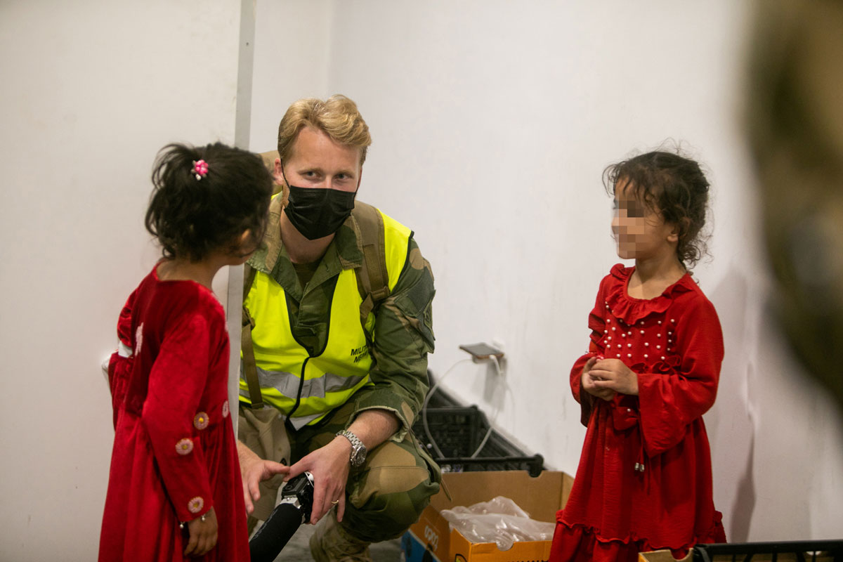
          - Soldat fra Brigade Nord og to evakuerte barn på flyplassen i Tbilisi.
Foto: Frederik Ringnes, Forsvaret.
Evakueringen fra Afghanistan ble vurdert av departementene som en utenrikspolitisk krise som rammet norske borgere og interesser. I UDs egen oppsummering er situasjonen beskrevet som følger: «Norge måtte balansere sikkerhetspolitiske hensyn og forhold til allierte, sikkerheten på bakken for utenrikstjenestens utsendte og norsk engasjement i fredsprosessen.»
Som regel skal UD være lederdepartement for å håndtere utenrikspolitiske kriser. Etter det utvalget forstår, ble det ikke eksplisitt utpekt et lederdepartement under selve krisen, noe som skapte en viss usikkerhet i krisehåndteringen. Uklarheten rundt lederdepartement fikk ikke større følger for evakueringen, men viser viktigheten av å tydeliggjøre ansvarsområder og organisering i krisesituasjoner for å unngå friksjon og usikkerhet.
Utvalget merker seg at det nasjonale krishåndteringssystemet som er nedfelt i samfunnssikkerhetsinstruksen, bare delvis ble mobilisert da krisen var et faktum. Regjeringen foretok flere avklaringer underveis. Utenriksministeren, forsvarsministeren og justis- og beredskapsministeren var i tett dialog med statsministeren for å treffe nødvendige beslutninger raskt. Utenriksministeren og forsvarsministeren deltok også på møter i krisestabene, hver for seg og sammen, noe som sikret felles situasjonsforståelse og raske avklaringer. Forsvaret, Helsedirektoratet, UDI og POD hadde liaisoner i UD under krisehåndteringen.
I samfunnssikkerhetsinstruksen heter det at lederdepartementet skal ta initiativ til å innkalle Kriserådet, noe som også var nedfelt i UDs beredskapsplan. Ifølge instruksen skal lederdepartementet blant annet lede rådets møter, utarbeide situasjonsrapporter, vurdere mulige hendelsesforløp og videre utvikling av krisen, identifisere og vurdere behov for tiltak på strategisk nivå, ivareta koordineringsoppgaver, vurdere å etablere liaisonordninger med andre berørte departementer og virksomheter, samt sørge for å evaluere håndteringen av hendelsen i samråd med andre berørte aktører. Mange av disse funksjonene ble før og under evakueringen ivaretatt gjennom den direkte kontakten mellom departementene og liaisonene som er beskrevet ovenfor.
Spørsmålet om ytterligere krisekoordinering ble berørt på to møter i strategisk kriseledelse i UD i siste fase av evakueringen. På møtet 23. august var konklusjonen at det på daværende tidspunkt ikke var behov for å informere Kriserådet eller RSU. Tre dager senere, 26. august, ble konklusjonen at sikkerhetspolitisk avdeling og utenriksministerens sekretariat skulle vurdere behovet for å informere disse organene.
Kriserådet ble aldri aktivert under Afghanistan-krisen. Enkelte av utvalgets kilder har på høringer gitt uttrykk for at det ikke var «nødvendig». En mulig forklaring kan være at den tverrsektorielle samhandlingen allerede var etablert mellom de mest involverte regjeringsmedlemmene som i dialog med statsministeren tok beslutninger i det som faktisk utgjorde en nasjonal kriseledelse. Under høringer har flere tidligere regjeringsmedlemmer nettopp framhevet den tette politiske kontakten som en styrke under krisehåndteringen. Det ser ikke ut til å ha vært tydelige mekanismer for å utløse en tilsvarende administrativ koordinering mellom departementene, utover de beskjedene som embetsverkene i de respektive departementene fikk fra sine statsråder og samhandlingen som skjedde via liaisoner i UDs krisestab. Videre sammenfalt krisen i Afghanistan med den pågående håndteringen av koronapandemien, der det allerede var etablert tett dialog mellom politisk ledelse i de ulike departementene. Koordinering og håndtering av pandemien var hovedtemaet på de fem møtene som ble holdt i Kriserådet i perioden april–august 2021, mens situasjonen i Afghanistan ikke var eget tema på disse møtene.
Denne organiseringen begrenset muligheten til å utvikle felles situasjonsforståelse og å etablere raske kommunikasjonskanaler for alle involverte på administrativt nivå. Enkelte av utvalgets kilder har gitt utrykk for at de opplevde krisehåndteringen som «sektorprinsippet på sitt verste». Enighet om beslutninger og oppdrag gitt av statsråder på ledermøter kunne bli formidlet ulikt nedover i systemet, slik at embetsverk og etater på tvers av departementsområder måtte bruk tid og ressurser på å etablere felles situasjons- og oppdragsforståelse. En felles nasjonal kriseledelse kunne ha bidratt til tydeligere plassering av ansvaret for oppfølging (se kapittel 8) og bedre samhandling på departements- og etatsnivå.
Det nasjonale krisehåndteringssystemet er også blitt satt på prøve i flere tidligere kriser. Myndighetenes håndtering av terrorangrepene mot regjeringskvartalet og Utøya i 2011 ble evaluert av 22. juli-kommisjonen. Her ble de hjemlige beredskapsetatenes evne til å respondere og samhandle kritisert under karakteristikken «ressursene som ikke fant hverandre».
              - Terrorangrepet på Statoilanlegget i In Aménas 2013
I januar 2013 gikk en gruppe terrorister til angrep på et oljeindustrianlegg i In Aménas i Algerie hvor Statoil var medeier. 40 mennesker ble drept, inkludert fem norske Statoil-medarbeidere. Det oppstod en krise i utlandet med UD som ansvarlig departement. Etter terrorangrepet utarbeidet UD en egen evaluering av krisehåndteringen, mens Statoil fikk gjennomført en ekstern granskning ledet av tidligere sjef for Etterretningstjenesten, Torgeir Hagen.
I UDs evaluering ble krisehåndteringen vurdert som gjennomgående god, men det ble pekt på fire forbedringsområder, knyttet til rammene for politisk involvering, klarere ansvarsfordeling internt og på tvers av departementer, og større effektivitet og deling av sikkerhetsinformasjon med norske virksomheter i utlandet.1 I tillegg avdekket evalueringen behov for å oppdatere og utvikle planverket slik at det også omfattet flerdimensjonale kriser og rolleavklaring mellom embets- og politisk nivå. Videre burde informasjonsrutinene gjennomgås, og krisestaben og strategisk ledelse øve oftere.
1 UD-rapport, Terrorangrepet på gassproduksjonsanlegget i In Amenas. Evaluering av norske myndigheters krisehåndtering, 2013.
[Boks slutt]
Håndteringen av krisen i Kabul var annerledes enn håndteringen av In Aménas-krisen i 2013 (se boks 7.4). Da ble Kriserådet innkalt få timer etter at terrorangrepet startet, og det ble gjennomført fem møter i løpet av krisens fire dager. I UDs evaluering av In Aménas-krisen framholdes det at Kriserådet håndterte oppgavene på en gjennomgående god måte. Departementet pekte på tre utviklingsmuligheter for Kriserådet: For det første betydningen av å etablere et raskt og nøyaktig situasjonsbilde. For det andre behovet for tidlig etablering med klar dagsorden og tydelige konklusjoner. For det tredje at organisering av støttefunksjonene har stor betydning for effektiv krisehåndtering. Krisen ved In Aménas var første gang UD støttet seg på Krisestøtteenheten i JD (KSE), og det framkom noe usikkerhet om organisatoriske og tekniske ansvarsforhold. Departementet framhevet derfor at forventninger og ansvar kunne avstemmes bedre mellom KSE og UD når UD er lederdepartement.
Håndteringen av krisen i Kabul i 2021 tyder på at lærdommene fra In Aménas-krisen ikke var implementert på en effektfull måte da krisen i Kabul oppsto, særlig knyttet til oppdatert planverk for flerdimensjonale kriser.
UD og FD (på vegne av forsvarssektoren) har utarbeidet interne evalueringer av evakueringsoperasjon fra Kabul. FDs forelå i januar 2022, mens UDs ble utarbeidet av FFI og forelå i juni 2022. JD har ikke laget en egen evalueringsrapport, men inviterte i desember 2021 berørte departementer og underliggende etater til et oppsummeringsmøte som ble avholdt i januar 2022.
En overordnet karakteristikk går igjen i departementenes evalueringer og oppsummering: Norge klarte å gjennomføre evakueringen på en god måte. Det legges vekt på at Norge fikk evakuert et betydelig antall mennesker ut av Kabul under svært vanskelige forhold. Samarbeidet mellom de involverte aktørene blir også beskrevet som godt. Også i høringene med utvalget har sentrale aktører som var involvert, lagt vekt på at det oppsto en uventet krise, men at «det gikk jo bra». Det tegnes også et bilde av at norske myndigheters forberedelser var forsvarlige og tilstrekkelige, samt at mange gjorde en ekstraordinær innsats under evakueringen, samt at instanser fra ulike sektorer samarbeidet fleksibelt og godt da det var påkrevet. Som en sentral aktør konkluderte: Dette var en krise «der ressursene fant hverandre». Selv om denne beskrivelsen kan være treffende, spesielt på taktisk nivå, er utvalgets inntrykk at ressursene i større grad fant hverandre gjennom skippertak og selvstendige initiativer, enn ved at eksisterende systemer for nasjonal krisehåndtering ble brukt.
Både evalueringene og utvalgets høringer peker på at svakheter i forberedelser og organisering skapte vansker under krisehåndteringen, der særlig alvoret i trusselnivået og risikoen under operasjonen understrekes.
Sektoransvaret var med andre ord utgangspunktet både under forberedelsene på våren og da krisen oppstod i august 2021. UD opptrådte i praksis som lederdepartementet, men de ulike sektorenes evalueringer og utvalgets høringer tyder på at dette ikke ble oppfattet som avklart i alle ledd. FDs evalueringsrapport fastslår blant annet: «Det ble aldri gjennomført kriseråd eller formelt utpekt lederdepartement […]. I utgangspunktet skulle da [JD] være lederdepartement, men dette ble opplevd som uklart.» JDs syn er i ettertid at departementet ikke anså situasjonen som en nasjonal krise, og at UD etter ordinær ansvarsdeling var ansvarlig lederdepartement for krisen i Kabul. I JDs uformelle oppsummeringsmøte i januar 2022 kom det fram at enkelte sektorer mente det «kunne vært hensiktsmessig med en overordnet kriseorganisasjon og et klart lederdepartement – dette kunne ha gitt en bedre tverrsektoriell koordinering. Det ble ikke avholdt møte i Kriserådet, og RSU ble ikke aktivert.»
              - Krisekommunikasjon
Kommunikasjonsarbeidet og mediehåndteringen utgjorde en sentral del av krisehåndteringen i august 2021. Det var svært stor medieinteresse under krisen, og det ble publisert mer enn 2 000 saker i norske medier om evakueringsoperasjonen og avslutningen av det militære bidraget.1 Da muligheten til assistert utreise ble tilbudt for norske borgere og afghanere med rett til innreise, ble det viktig å informere direkte om hvem som var omfattet og hvordan de skulle gå fram.
Flere kanaler ble benyttet for å formidle riktig informasjon til spesifikke målgrupper og til publikum generelt: Pressekonferanser med de sentrale statsrådene ble holdt jevnlig, og pressmeldinger og oppdateringer ble publisert på departementenes nettsider og i sosiale medier. UDs publikumstjeneste hadde stor pågang fra borgere og berørte. I tillegg formidlet UD informasjon til bestemte målgrupper gjennom særskilte meldingskanaler, for eksempel om terrorfaren før angrepet 26. august til alle som var registrert på UDs reiseregistrering.
Under krisen var det tett koordinering mellom kommunikasjonsenhetene i UD, JD og FD, samt Forsvaret. KSE fulgte mediebildet.
Kommunikasjonsarbeidet framheves i interne evalueringer som gjennomgående godt, men det framkommer også noen kritiske kommentarer knyttet til intern organisering og tilgang til korrekt informasjon for de som håndterte publikumsservice samt koordinering av budskap og mediehåndtering på tvers av departementer. Det pekes også på at informasjon kom for sent ut på regjeringen.no om at ambassaden i Kabul var stengt.
1 FD-rapport, Erfaringer fra evakueringen fra Kabul 2021, 11. januar 2022
[Boks slutt]

Perspektiver
USA og NATO-landenes beslutning i april 2021 om å trekke ut de militære styrkene innen 11. september endret «spillet om Afghanistan» utover våren og sommeren. Beslutningen innebar at Taliban kunne vente på at de internasjonale styrkene ble trukket ut og at republikken selv måtte ivareta sikkerheten. Afghanske sikkerhetsstyrker tapte stadig terreng. Det internasjonale engasjementet for en forhandlet løsning fortsatte, men fredsprosessen sto i stampe. De internasjonale styrkene forberedte og gjennomførte sitt militære uttrekk, basert på Doha-avtalens forsikring fra Taliban om ikke å angripe dem. Den internasjonale sivile tilstedeværelsen og bistanden ble planlagt videreført gitt at afghanske myndigheter og sikkerhetsstyrker kunne ivareta sikkerheten i Kabul.
Utviklingen i Afghanistan skapte et dilemma for Norge og andre land. Isolert sett talte utviklingen av sikkerhetssituasjonen for å begrense nærværet og eventuelt stenge ambassaden. En slik beslutning kunne imidlertid signalisere svekket tiltro til republikkens forsvarsevne og dermed også undergrave moralen hos de afghanske sikkerhetsstyrkene, med uønskede konsekvenser for det videre forløpet. Det ble derfor ansett som viktig å opprettholde nærværet og derigjennom bekrefte den politiske tiltroen og støtten til republikken. Som flere vektla i høringer med utvalget, var holdningen i UD at «vi skal ikke være de første til å dra, men heller ikke de siste». Beslutningen om å videreføre det norske ansvaret for feltsykehuset kan tolkes som et uttrykk for et slikt norsk syn, i tillegg til at den også hadde alliansepolitiske motiver.
Situasjonsforståelsen våren og sommeren 2021 hadde betydning for hva norske myndigheter forberedte seg på å håndtere. Den store usikkerheten som rådet om videre utviklingsforløp var et tilbakevendende tema og ble erkjent. Scenarioer som inkluderte faren for eskalering av krigshandlingene, borgerkrig og en mulig maktovertakelse av Taliban, inngikk derfor i beredskapsplanene.
Verstefallscenarioene (liten sannsynlighet, men stor konsekvens) la imidlertid ikke grunnlag for hva som måtte gjøres dersom utviklingen ble langt mer dramatisk, eller gikk langt hurtigere enn antatt. I utvalgets høringer har flere framført at det er behov for mer systematisk arbeid med slik scenarioutvikling og at proaktiv kriseberedskap i større grad bør innebære forberedelser til og trening på verstefallsscenarioer. Målet er ikke å bedre evnen til prediksjon, men å utvide forestillingsevnen om hva norske myndigheter i verste fall kan tvinges til å måtte håndtere. Jevnlig samtrening mellom ulike departementer og etater er også en viktig forutsetning for kompleks krisehåndtering.
Selv om norske myndigheter klarte å evakuere norske og afghanske borgere fra Kabul, framstår organiseringen av krisehåndteringen som noe improvisert, særlig på strategisk nivå. Sentrale aktører har påpekt at det var usikkert hvem som var lederdepartement. Kriserådet ble under krisen ikke aktivert og SMKs involvering var uklar. Likevel var det en god del som fungerte. På strategisk nivå var sentrale beslutningstakere og sektorer direkte involvert. Nye instrukser ble vedtatt raskt for å løse nye problemstillinger. På operasjonelt nivå ledet Forsvaret evakueringen effektivt, basert på et forberedt planverk. På taktisk nivå fant ressursene hverandre, og problemer ble løst på en pragmatisk og effektiv måte. Det generelle inntrykket er likevel at evakueringen ble gjennomført uten at det planlagte krisehåndteringssystemet ble anvendt fullt ut, noe som bidro til unødig usikkerhet og risiko.
Mens Forsvaret og UD var delvis forberedt på at det kunne oppstå en akutt krise i Kabul, var ikke situasjonen den samme i øvrige deler av det norske myndighetsapparatet. Som en sentral aktør i krisehåndteringen karakteriserte det i en høring med utvalget: «Oppdraget oppsto ut av intet». Flere medarbeidere og ledere som bidro i håndteringen av krisen i august 2021, har overfor utvalget gitt uttrykk for det samme. Oppgavene som skulle løses, var store og krevde ekstraordinær arbeidsinnsats, særlig i de mest intense ukene i august. Den samlede innsatsen fikk delvis karakter av å være et ekte skippertak. Det ble utvist stor fleksibilitet, blant annet ved at medarbeidere med arbeidserfaring fra andre forvaltningsområder anvendte denne kompetansen på nytt arbeidsted, der de løste oppgaver som strengt tatt tilhørte et annet forvaltningsorgans ansvar. Både skippertak og improvisasjonsevne bidro følgelig til at krisehåndteringen lyktes. Skippertaksorganisering innebærer imidlertid fare for overbelastning og stresspregete feil, samt at det ville ha vært vanskelig å opprettholde innsatsen dersom krisen hadde pågått over lengre tid. Norske myndigheter må være forberedt på å håndtere flere slike sammensatte kriser i framtiden, i lys av et forverret sikkerhetspolitisk verdensbilde.
Krisen i Kabul oppsto samtidig som norske myndigheter håndterte koronapandemien – som også krevde innsats fra mange av de samme organene. Mange instanser var dermed allerede trent i å operere i krisemodus, noe som var en fordel. Samtidig skapte det et kapasitetsproblem. I tillegg skapte smitteverntiltak og lokale utbrudd i seg selv komplikasjoner for organisering og gjennomføring av evakueringsoperasjonen, i form av begrensninger i muligheten til å holde fysiske møter og reiserestriksjoner som plutselig kunne forsinke personellforflytninger.
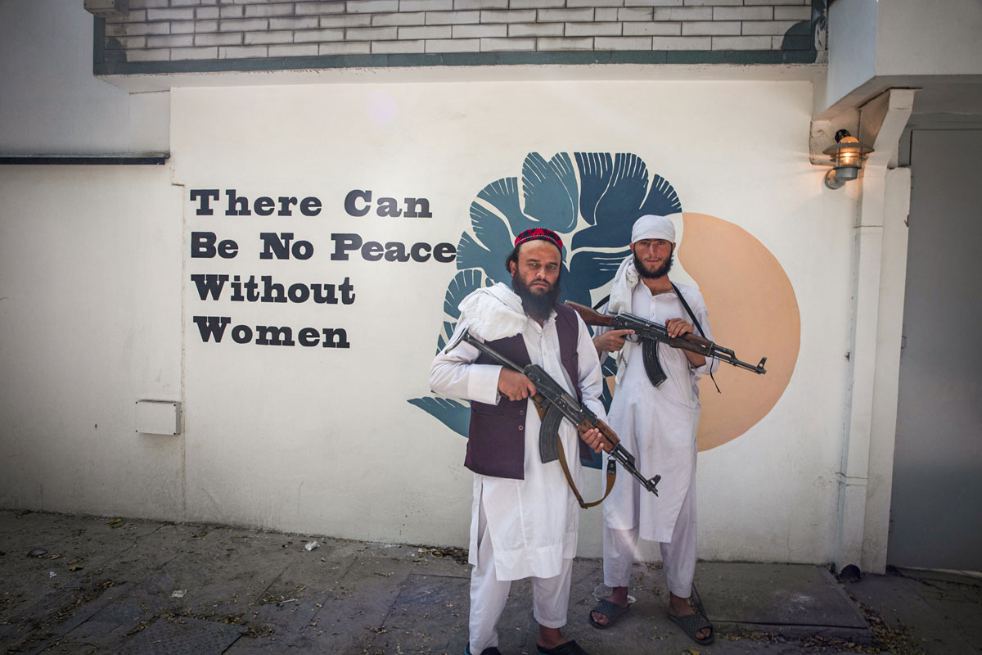
          - Taliban utenfor ambassaden i Kabul i september 2021
Foto: Afshin Ismaeli, Aftenposten

Lærdommer
Det var vanskelig å forutse at den afghanske republikken skulle kollapse i august 2021. Kunne norske myndigheters håndtering av den påfølgende krisen likevel vært bedre forberedt? Selv om mye godt arbeid ble gjort våren 2021, framstår svaret som åpenbart ja. Lærdommene som trekkes fram i dette kapittelet, har relevans for kriseberedskap for komplekse hendelser og kriser, særlig i utlandet, og som krever tverrdepartemental håndtering. Det gjelder i første rekke akutte kriser, inkludert villede handlinger, ulykker og naturkatastrofer, som rammer norske interesser eller personer, og som krever sivil og/eller militær bistand.
Situasjonen som oppsto i Kabul, ble av UD definert som både en konsulær krise, en utenrikspolitisk krise og en krise som rammet egne ansatte. Håndteringen avdekket behov for å styrke beredskapen og kriseorganisasjonen i UD. I årene etter evakueringen fra Kabul har UD bistått med utreise i flere krevende situasjoner, inkludert evakueringen fra Sudan våren 2023, fra Gaza og Israel høsten 2023, og fra Libanon høsten 2024.
I august 2024 innførte UD en mer helhetlig kriseberedskap som innebærer at alle avdelinger skal være forberedt på å lede håndteringen av alvorlige hendelser innenfor eget ansvarsområde. Et oppdatert planverk omfatter varslingsrutiner, ansvar, organisering og instrukser. Departementet har òg opprettet en egen Seksjon for krisehåndtering, som har ansvar for å drifte Krisestøtten (tidligere krisestab) gjennom alle faser av en krise. I Krisestøtten inngår også liaisoner fra samarbeidspartnere i justis-, helse- og forsvarssektoren. Tverrdepartemental koordinering er nedfelt i rutinebeskrivelser og situasjonsbasert planverk. UDs operative senter og KSE har gjensidige varslingsrutiner ved alvorlige situasjoner som kan berøre norske interesser. UDs kriseberedskap er dermed styrket etter evakueringsoperasjonen fra Kabul 2021. Utvalget anbefaler at funksjonsevnen til dette systemet trenes og øves i samarbeid med andre berørte departementer og etater for å være best mulig forberedt til å håndtere komplekse kriser.
Komplekse kriser slik som evakueringen fra Kabul berører flere sektorer og bør derfor aktivere det nasjonale krisehåndteringssystemet. Det bør nedfelles tydeligere mekanismer for når dette systemet skal aktiviseres. En sektorovergripende nasjonal kriseledelse og tidligere etablering av krisestaber i berørte departementer kunne ha lagt bedre til rette for styrket situasjonsforståelse, samordning, rask og enhetlig kommunikasjon internt og eksternt samt konsistent sakshåndtering under evakueringen fra Kabul. Fraværet av en sektorovergripende nasjonal kriseforberedelse og -ledelse førte til høyere risiko enn nødvendig.
Framover bør det arbeides med å utvikle apparatet for tverrsektoriell krisekoordinering og situasjonsforståelse. Et viktig skritt vil være innflytting i det nye regjeringskvartalet, hvor Statsministerens kontor og alle departementer unntatt Forsvarsdepartementet blir samlokalisert. Dermed får det norske myndighetsapparatet to tyngdepunkter for krisehåndtering: i regjeringskvartalet og i FD. Det må forventes at det i det nye kvartalet utvikles en helhetlig infrastruktur for krisehåndtering, med en krisestøtteenhet som kan bistå så vel statsministerens kontor som det departement i kvartalet som får ansvaret for å lede krisen.
Selv om kriser oppleves håndterbare på politisk nivå og i departementene, kan aktivering av Kriserådet sikre at sentrale aktører møtes og har anledning til å avstemme situasjonsforståelsen og koordinere innsatsen best mulig. For statsrådene kan behandlingen i RSU, regjeringsmøter og bilateralt oppleves å være tilstrekkelig, men dersom den politiske behandlingen ikke videreføres på embetsnivå og i dialogen med underliggende etater på en konsistent måte, er faren for misforståelser og feil stor. Som en av de sentrale aktørene i krisehåndteringen uttrykte overfor utvalget: «Vi er ikke representert i RSU, så vi vet ikke hva som besluttes der.» Det bør etableres en bedre samordning mellom arbeidet i RSU på politisk nivå og krisehåndteringssystemet på administrativt nivå. Videre bør det tilstrebes å innkalle Kriserådet mens krisen fortsatt er under oppseiling for å koordinere mulige utfallsrom, planer og dele vurderinger på et tidlig tidspunkt. Prinsippet bør være at det er lav terskel for å kalle inn og at situasjonen heller nedskaleres dersom behovet for å møtes skulle være mindre.
Den politiske ledelsen ved SMK var løpende engasjert i krisehåndteringen. Det er få spor av medvirkning fra embetsverket ved SMK i form av en løpende samhandling med departementene. Slik som denne krisen utviklet seg, framsto det knapt som noe problem. I et verstefallsscenario vil det kreves en tyngre medvirkning fra statsministerens kontor. Utvalget viser til andre offentlige utvalg de senere årene som har anbefalt at SMK får tilført mer stabskraft. Utvalget slutter seg til denne anbefalingen og ser det som en mulighet til å styrke evnen til å håndtere komplekse hendelser og kriser, inkludert samtidige kriser.
Sektorovergripende kriseberedskap bør også omfatte systematisk scenarioutvikling, inkludert verstefallscenarioer med triggervurderinger. Scenariotenkningen før Kabuls fall var for snever og inkluderte ikke en rask kollaps av republikken, ei heller storstilt evakuering av norske og afghanske borgere utover ambassadens egne ansatte. Å forutsi et presist utfall av mulige kriser er ikke realistisk. Det er likevel viktig at scenarioer oppdateres jevnlig etter hvert som kriser utvikler seg, og at beslutningstakere jevnlig møter de som utarbeider scenarioene.
Det er også viktig at tjenestene som leverer trusselvurderinger og scenarioer, tydeliggjør usikkerhetene knyttet til vurderingene. Tilsvarende er det viktig at beslutningstakere er trent i å forstå usikkerhetene som ligger i slike vurderinger. Dette vil styrke forståelsen for usikkerheten som ligger i vurderingene, og samtidig bidra til bedre analyser og responsmuligheter for ulike scenarioer.
Forsvarets planverk for evakueringsoperasjoner fra konfliktområder i utlandet, Arctic Liberty, var et godt utgangspunkt for å understøtte evakueringsoperasjonen fra Kabul. Planverket øves årlig og bidro til at Forsvaret kunne reagere relativt hurtig med riktige styrkeelementer da bistandsanmodningen fra UD ble sendt til FD. At FSK landet i Kabul samme dag som ordren formelt ble utgitt fra FOH ville ikke ha vært mulig uten et generisk planverk og øvelser på forhånd, samt proaktiv iverksetting og forberedelse. Det er summen av investeringer i organisering, planlegging, trening, øving og styrkeberedskap som gir Norge en nasjonal evne til å håndtere kriser, slik tilfellet var etter Kabuls fall. Et mer formalisert samarbeid mellom UD, JD og andre etater på både strategisk og taktisk nivå i slike øvelser vil ytterligere bidra til å styrke den nasjonale egenevnen til krisehåndtering.
Utvalget anbefaler at norske myndigheter utvikler et generisk sektorovergripende planverk for sammensatte internasjonale kriser som kan ramme norske interesser, inkludert villede handlinger og ulykker. Planverket bør utarbeides på etatsnivå av involverte etater og øves årlig fra strategisk til taktisk nivå. Et slikt felles planverk vil styrke Norges evne til krisehåndtering.
I tillegg til den gode innsatsen fra alle norske aktører involvert i evakueringsoperasjonen, var Norge avhengig av alliert støtte gjennom hele operasjonen. Uten 6 000 amerikanske soldater til å sikre HKIA ville utfallet av operasjonen vært svært usikkert. Forsvarets liaisonoffiserer i amerikanske hovedkvarter som CENTCOM var avgjørende for å sikre og koordinere støtte fra allierte underveis i operasjonen. Videre var Etterretningstjenesten avhengig av sitt nære samarbeid med amerikanske partnere for å gi trusselvurderinger til styrkene på bakken i Kabul. Norge er en liten stat og vil i de fleste krisesituasjoner være avhengig av alliert støtte. Forsvaret bør fortsatt prioritere liaisoner til sentrale alliertes hovedkvarter og til hovedkvarter hvor Norge har styrker deployert.
Samtidig opererer Norge i en stadig skiftende geopolitisk situasjon, der USAs interesser og ressurser trekkes i flere retninger. I en situasjon der tilgangen til amerikanske ressurser blir mindre sikker enn før, bør Norge og andre europeiske land utrede mulighetene for et tettere samarbeid blant europeiske allierte i framtidige internasjonale operasjoner og krisehåndteringer.

Oppfølging av norsk personell og evakuerte afghanere
Tusenvis av norske kvinner og menn, sivile og militære, arbeidet og tjenestegjorde for Norge i Afghanistan i årene 2001–2021. Som det første Afghanistanutvalget vektla, har norske myndigheter ansvar for å følge opp «soldater, diplomater og andre sivilt utsendte, og deres pårørende», samt lokalt ansatte afghanere. Med evakueringen fra Kabul i august 2021 tok Norge i tillegg ansvar for flere hundre afghanerne som hadde ulik tilknytning til Norge. De ulike kategoriene evakuerte har blitt fulgt opp av norske myndigheter i varierende grad.
I Forsvaret har den positive utviklingen med profesjonalisering av ivaretakelse av eget personell før, under og etter tjeneste i internasjonale operasjoner, fortsatt. I Utenriksdepartementet (UD) har det skjedd mindre: oppfølgingen var lite systematisk og mindre god. UD har i 2025 innført en ny helhetlig plan for oppfølging av personell som kan bedre dette. I politiet har oppfølgingen vært mindre systematisk enn i Forsvaret, men utviklingen er positiv. Innføringen av en ny instruks for oppfølging etter innsats i internasjonale operasjoner, er et eksempel på dette.
Oppfølging av lokalt ansatte afghanere var et omstridt tema i norsk politikk da det første Afghanistanutvalget utarbeidet sin rapport. Den politiske debatten om de såkalte «kamptolkene» bidro til bedre rutiner og til at norske myndigheter var bedre forberedt på å gi tilbud til lokalt ansatte våren og sommeren 2021. Tydeliggjøringen av Norges juridiske og moralske ansvar for ulike grupper afghanere som hadde tilknytning til Norge, som det første Afghanistanutvalget anbefalte, har imidlertid ikke blitt gjort. Også sporbarheten særlig i Forsvarets kontrakter med lokalt ansatte, var fortsatt et problem i 2021, slik det var under kamptolk-saken.
Oppfølgingen av afghanerne etter at de kom til Norge, kunne vært bedre. Etter ankomst til Norge, ble de i stor grad overlatt til et vanlig integreringsløp, til tross for at noen hadde særskilte behov som det også var i norsk interesse å ta hensyn til. For eksempel ble de lokalt ansatte ved ambassaden som ble evakuert i august 2021, fortalt at de var oppsagt av UD og at de måtte integrere seg og finne annet arbeid.
I noen tilfeller har oppfølgingen ikke nådd opp til de politiske forventninger som lå til grunn da beslutningen om å evakuere dem ble tatt. Det gjelder særlig evakuerte fra spesialpolitienheten Crisis Response Unit 222 (CRU 222), hvor oppfølgingsansvaret falt mellom «byråkratiske stoler» og uteble. Dette til tross for en tydelig politisk forventning om at gruppen skulle følges opp særskilt.
Oppfølgingen av afghanske menneskerettighetsforkjempere (MR-forkjempere) kunne også vært bedre. Enkelte som ønsket å fortsette sitt politiske arbeid etter at de kom til Norge, opplevde dette som vanskelig. Det gjaldt blant annet de kvinnelige MR-forkjemperne som norske myndigheter over tid hadde fremmet og støttet, også for å tjene norske interesser. Noen MR-forkjempere ble bosatt i deler av landet der internasjonal reisevirksomhet er svært tidkrevende, og pålagt integreringskurs som begrenset muligheten for politisk arbeid. Enkelte valgte å re-emigrere fra Norge til andre land for å kunne videreføre sin MR-aktivitet.
Oppfølgingen av barn uten omsorgspersoner som ble evakuert til Norge i august 2021, var imidlertid god. Barna fikk oppholdstillatelse og flyktningstatus, og dermed rett til familiegjenforening i Norge. For de barna som ble evakuert uten sin nærmeste familie, er nær alle gjenforent med sine foreldre.
Norske myndigheter har fortsatt en vei å gå både i oppfølgingen av norske ansatte, men også i klargjøring av ansvar og rutiner for oppfølging av lokalt ansatte og andre tilknyttede i krise- og konfliktområder, som gjennom sin tilknytning til Norge kan komme i fare.

Menneskelige kostnader ved krigen i Afghanistan
Krigen i Afghanistan i årene 2001–2021 brakte store lidelser for en allerede hardt prøvet afghansk befolkning. Etter Talibans fall i 2001 fulgte noen relativt fredelige år, men særlig etter 2006 kom det til omfattende kamphandlinger mellom Taliban og de afghanske og internasjonale styrkene som også rammet sivilbefolkningen hardt. Det finnes ingen sikre tall på hvor mange afghanere som ble drept og såret som følge av konflikten. Ifølge FN-operasjonen i Afghanistan, UNAMA (se kapittel 4), ble 19 142 sivile afghanere drept og 35 889 såret i perioden fra 2009 til og med første halvår 2021. Basert på offentlige kilder anslo det amerikanske nyhetsnettstedet Politico i august 2021 at det samlede antallet afghanere som ble drept i krigen fra 2001–2021 kan ha vært om lag 165 000: 47 000 sivile, 66 000 afghanske soldater og politi, og 51 000 opprørere. Politico anslo videre at om lag 8 000 utenlandske borgere ble drept; også det et usikkert tall. Om lag 3 600 utenlandske soldater mistet livet (se figur 8.1). De fleste ble drept i kamp, noen døde av andre årsaker. I tillegg tjenestegjorde og arbeidet tusenvis av utenlandske diplomater, bistandsarbeidere, journalister og andre sivile i Afghanistan. Også mange av disse mistet livet eller ble såret. Det som uansett er klart, er at de menneskelige kostnaden ved krigen har vært svært høye.
Av de nordiske landene mistet Danmark flest soldater, med 37 falne som følge av krigshandlinger, og sju døde av andre årsaker. Norge mistet ti soldater – alle i årene 2004 til 2011. 19 norske soldater ble alvorlig såret i perioden 2001–2014. I perioden 2015–2021 tjenestegjorde 987 norske soldater i Afghanistan. Fem ble såret, men ingen livstruende. Ingen norske sivile utsendte mistet livet i Afghanistan i perioden 2015–2021.
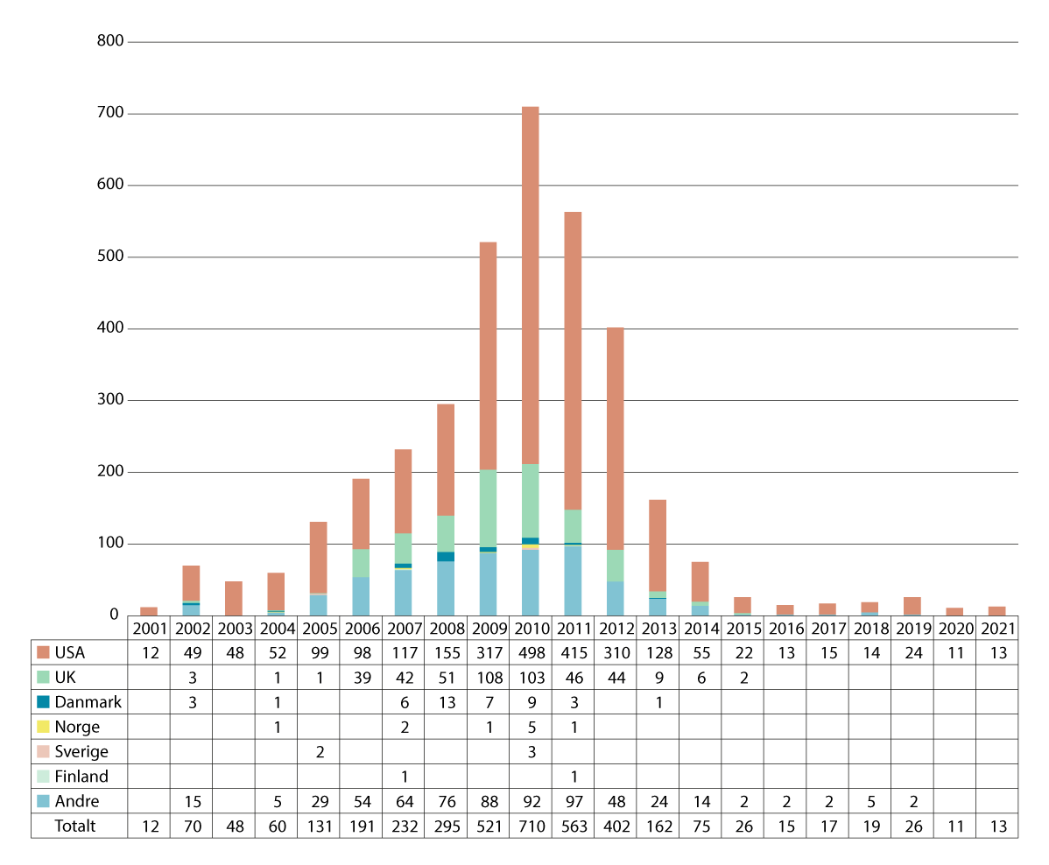
          - Antall døde internasjonale soldater i Afghanistan 2001–2021
Kilde: iCasualties, http://icasualties.org/App/AfghanFatalities, og flere andre kilder.

Norsk veteranpolitikk og oppfølging av militært personell
Norges tjueårige militære engasjementet i Afghanistan har vært viktig for oppmerksomheten rundt og oppfølgingen av veteraner og deres familier og pårørende. Det første Afghanistanutvalget beskrev det slik:
Selv om det var utvikling i veteransaken også før Afghanistan-operasjonen, var det erfaringene derfra som i praksis revolusjonerte veteranpleien i Forsvaret. Aldri før har oppmerksomheten mot denne gruppen vært så stor, aldri før har Forsvaret avsatt så store økonomiske og personellmessige ressurser til dette spørsmålet, og ikke siden Andre verdenskrig har politiske myndigheter engasjert seg like sterkt i veteranvirksomhetens symbolske sider som seremonier og dekorasjonsregimer.
Norsk veteranpolitikk har siden 2009 vært gjenstand for relativt hyppige politiske meldinger og planer som har lagt grunnlag for innføring og endring av lovverk og reglementer, etablering av institusjoner og formalisering av tverrsektorielt samarbeid. De kanskje mest synlige tiltakene har vært innføringen av Forsvarets minnedag første søndag i november, og frigjørings- og veterandagen 8. mai. De overordnede politiske føringene har ligget fast: Ivaretakelse og anerkjennelse av tidligere og stadig tjenestegjørende veteraner før, under og etter deltagelse i internasjonale operasjoner skal forbedres.
Det politiske engasjementet for veteransaken ble gjentatt av forsvarsminister Søreide i en redegjørelse for Stortinget 10. januar 2017. Hun la vekt på at mye hadde forbedret seg og at både Forsvarets oppfølging og tverrdepartemental koordinering skulle sørge for at veteraner fikk den anerkjennelsen, støtten og ivaretakelsen de skal ha og fortjener.

Et utvidet veteranbegrep?
Begrepet «veteran» ble i Stortingsmelding 34 (2008–2009) definert som «personell som på vegne av den norske stat har deltatt i en militær operasjon.» Dette omfattet «personell som har deltatt eller vil delta i militære operasjoner på norsk territorium», men slik også meldingens tittel antydet, vil «[h]ovedgruppen av veteraner [ha] sin erfaring fra en operasjon i utlandet». I en oppfølgende stortingsmelding fra 2020, Meld. St. 15 (2019–2020), vektla regjeringen dette enda tydeligere: «begrepet «veteran» blir i denne meldingen gjennomgående brukt om personell som har deltatt i internasjonale operasjoner». Det er slik utvalget bruker begrepet veteran i dette kapittelet. Definisjonen samsvarer med den som blir brukt i tre sammenlignbare land – Danmark, Nederland og Sverige.
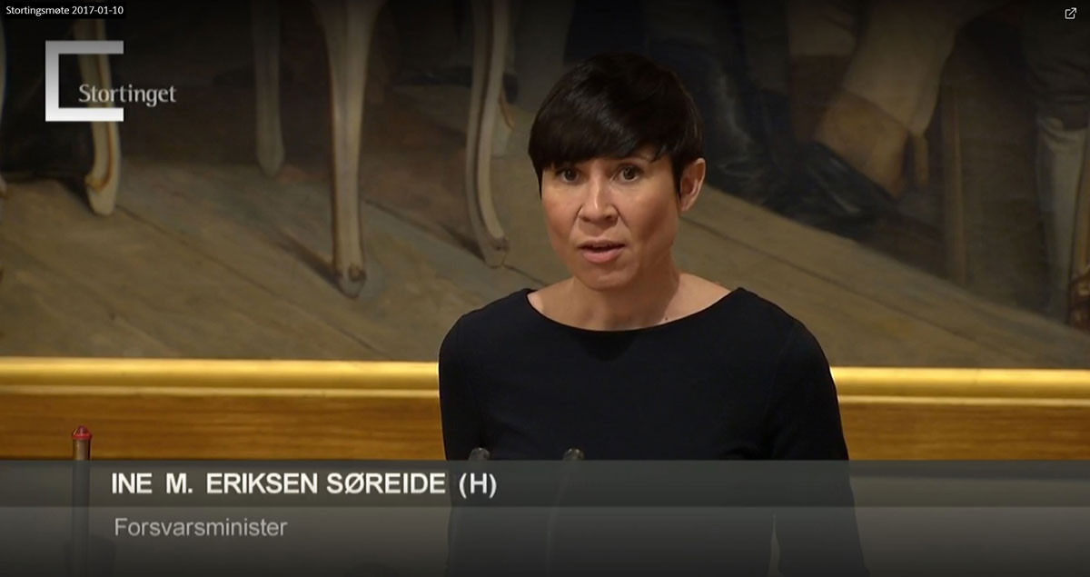
          - Forsvarsminister Ine Eriksen Søreide i Stortinget 10. januar 2017
Kilde: skjermklipp fra Stortingets videoarkiv.
I Regjeringens tiltaksplan for anerkjennelse, ivaretakelse og oppfølging av veteraner (2024–2028) fra 2024 ble veteranbegrepet utvidet til å inkludere alle som har tjenestegjort for Norge. Som planen slo fast: «Veteraner fra Forsvaret, justissektoren og Utenriksdepartementet er omfattet». I tillegg utvidet tiltaksplanen veteranbegrepet til å omfatte personell fra Forsvaret som hadde tjenestegjort i internasjonal innsats, altså NATO-ledede operasjoner på NATO-territorium.
Utvidelsen av veteranbegrepet i 2024 innebar imidlertid ingen vesentlig utvidelse av rettigheter for personell utenfor Forsvaret, ettersom lovverket som regulerer rettighetene, i all hovedsak omhandler Forsvaret. For eksempel tillegger §54 i forsvarsloven (tidligere forsvarspersonelloven) Forsvaret et særlig ansvar for ivaretakelse og en plikt til å tilby psykiatrisk og psykologisk oppfølging i ett år etter utenlandstjeneste. Det finnes ingen tilsvarende, lovpålagte plikter knyttet til utenlandstjeneste for andre sektorer eller etater. Det til tross for at også tidligere planer for oppfølging av ansatte som har vært på oppdrag i krise- og konfliktområder, har omfattet alle kategorier norske utsendte og konkrete tiltak for disse.

Oppfølgingen av militært personell 2015–2021
Stortingsmeldingen av 2009 og en handlingsplan fra 2011, samt tiltak som fulgte i kjølvannet av disse, utgjør de viktigste rammene for oppfølging av personellet som deltok i Resolute Support Mission i årene 2015–2021 og evakueringen fra Kabul i 2021. Sentralt står innføringen av et ettårsprogram, samt etableringen av Forsvarets veterantjeneste (FVT) for samordning av etatens veteranarbeid. Oppfølgingen i ettårsprogrammet inkluderer tiltak før, under og etter utreise, for både personellet og deres familier. Figur 8.3 gir en skjematisk framstilling. Siden 2014 har programmet vært regulert i Forsvarets Reglement for oppfølging av personell fra internasjonale operasjoner.
Et gjennomgående prinsipp i norsk veteranpolitikk har vært at det ikke skal etableres et separat system for veteranoppfølging der det finnes sivile tjenester, eller særordninger for veteraner i det sivile systemet. Stortingsmeldingen fra 2009 la derfor til grunn at omsorg for veteraner «er ett sektorovergripende samfunnsansvar». Forsvaret har et spesielt ansvar for oppfølging, men skal ikke duplisere eller erstatte tjenester som andre sektorer i samfunnet har ansvar for. For å sikre at helsevesenet og andre sivile institusjoner skulle kunne følge opp veteranene på best mulig måte, la handlingsplanen av 2011 opp til kompetanseoverføring mellom Forsvaret og sivile institusjoner.
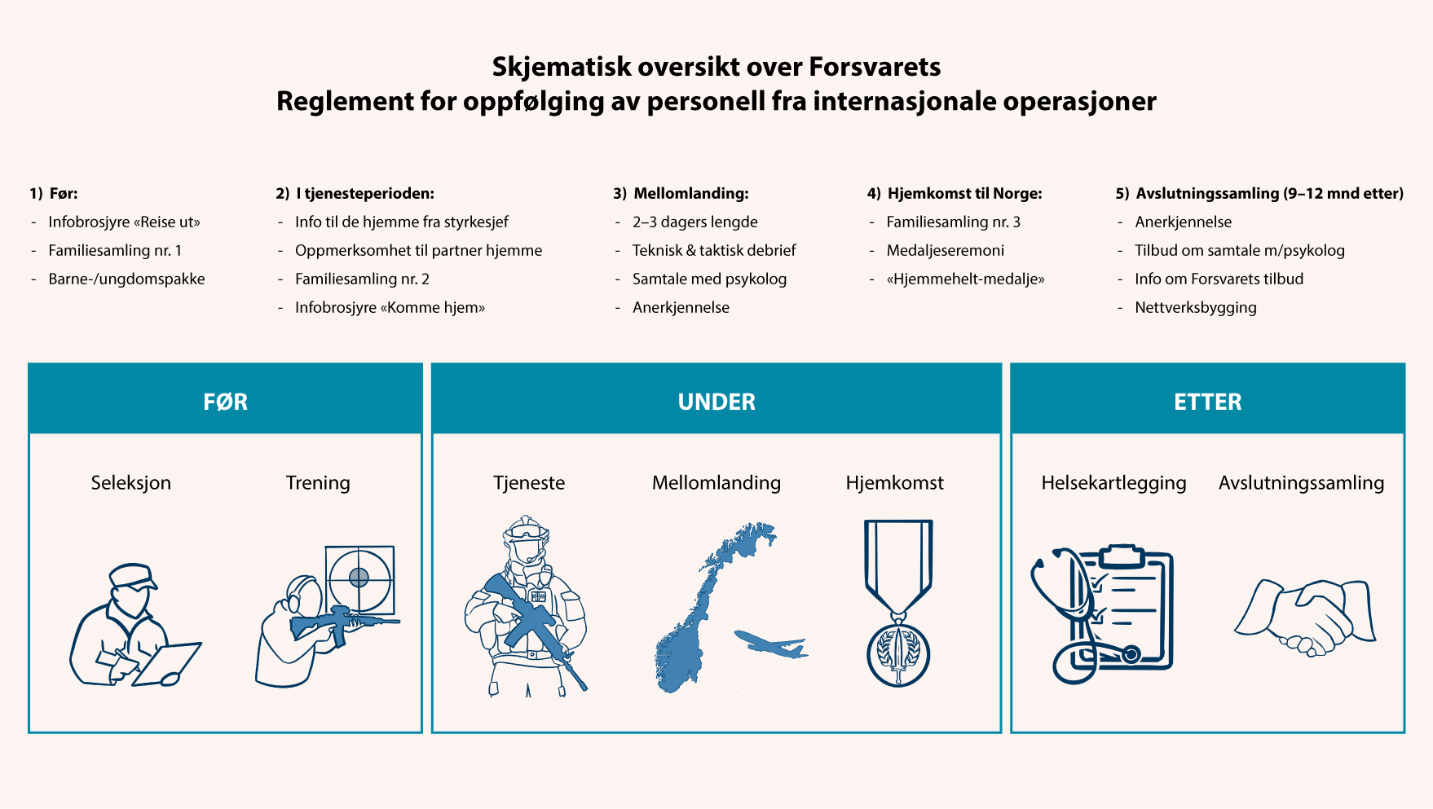
          - Forsvarets oppfølging av sine ansatte etter deltakelse i internasjonale operasjoner, det såkalte ettårsprogrammet
Kilde: Forsvaret.
Behovet for å styrke tverrsektorielt samarbeid og kompetanseheving i sivil sektor var blant konklusjonene i evalueringer gjort av firmaet PricewaterhouseCooper (PwC) og Riksrevisjonen i 2014. Begge punktene ble fulgt opp i en oppfølgingsplan som kom senere samme år. En ny evaluering gjort av PwC i 2017 fant bedring for kompetanseoverføring, men fortsatt svakheter i det tverrsektorielle samarbeidet – herunder at kun åtte kommuner hadde en egen eller interkommunal handlingsplan for veteranoppfølging. Dette har blitt bedre de siste årene. Ifølge FVT hadde 210 kommuner per 1. april 2025 utarbeidet en veteranplan, hvorav en rekke var interkommunale. Ytterligere 14 kommuner arbeider med en plan. Samlet antar FVT at om lag 90 prosent av veteraner bor i en kommune som har en veteranplan.
Avdelinger i Forsvaret har også tatt lokale initiativ til oppfølging av ansatte. Det gjelder særlig Forsvarets spesialstyrker (FS) som var hjemmeavdelingen for de fleste militært utsendte i Afghanistan i perioden 2015–2021. Marinejegerkommandoen (MJK), som er del av FS og hadde ansvaret for oppdraget i Kabul fra 2015 til utgangen av 2020, har blant annet gjennomført et prosjekt der de har samlet og systematisert veteranenes erfaringer. Hensikten var opprinnelig å overføre erfaringer fra Afghanistanoppdraget både internt og med andre avdelinger i Forsvaret. Det har imidlertid også blitt et tiltak som lar veteraner snakke åpent om sine erfaringer i et lukket og trygt miljø. Prosjektet framstår som nyttig og prisverdig – og noe andre deler av Forsvaret med fordel kan lære av.
En studie utført til støtte for utvalgets arbeid finner at norsk veteranpolitikk har flere fellestrekk med tre sammenliknbare land – Danmark, Nederland og Sverige:
både det veteranpolitiske innholdet og tidslinjen for utvikling av en offisiell politikk i Sverige, Danmark og Nederland i betydelig grad speiler situasjonen i Norge. […]
I alle fire land har politiske føringer vært sentrert rundt anerkjennelse og ivaretakelse av personell før, under og etter deployering. Institusjoner for veteranarbeidet har dessuten blitt etablert. […] I tillegg til tiltak som er igangsatt før og under deployering, har landene lignende rutiner ved og etter hjemkomst […]
Samtidig er det også forskjeller. Danmark og Nederland har «de mest omfattende oppfølgingstilbudene, hvor egne institusjoner for veteraner spiller en aktiv rolle». Nederland har også et omfattende lovverk for «ivaretakelse og anerkjennelse av veteraner». I Norge har både Stortingets ombudsnemd for Forsvaret og veteranorganisasjoner tatt til orde for en veteranlov, «med den hensikt å forenkle navigasjon og bidra til en omforent forståelse av regelverket». Etter et representantforslag fra partiet Rødt vedtok Stortinget 27. mai 2025 å nedsette et utvalg for å vurdere innføringen av en veteranlov i Norge.
Rødts forslag om en ny veteranlov framstår som utelukkende rettet mot Forsvarets veteraner. Om personell utsendt av andre departement eller etater skal få tilsvarende rettigheter som sine kollegaer fra forsvarssektoren, ville det vært naturlig at en ny veteranlov tar utgangspunkt i definisjonen av begrepet veteran i tiltaksplanen av 2024.
En veteranlov er en viktig sak for veteranorganisasjoner. Selv om veteranoppfølging har blitt bedre de siste 20 årene, mener organisasjonene det er rom for forbedring. For veteranene som får senskader, melder problemene seg ofte lenge etter at de har sluttet i aktiv tjeneste, og etter at Forsvarets ettårige oppfølging er ferdig. Det har vist seg krevende for veteraner å navigere i det sivile helsevesenet, vinne fram med erstatningssaker og få det de opplever som et tilstrekkelig kommunalt tilbud. For å bidra til å bøte på dette, har veteranorganisasjonene blant annet foreslått at Forsvarets ansvar for oppfølging av skadde veteraner utvides til et livslangt ansvar.
Et tydelig funn i Forsvarets Afghanistan-undersøkelse fra 2020 er at personell som forlater Forsvaret rett etter deployeringer, har flere utfordringer enn de som fortsatt er i tjeneste. Rapporten konkluderer med at dette funnet krever mer forskning. Noe av forklaringen kan ligge i at personell som reiser ut med en avdeling og deretter blir værende i samme avdeling, finner det enklere å dele erfaringer og bearbeide dem sammen med kollegaer med samme erfaringer. I tillegg vil de som fortsatt er i tjeneste, ha enklere tilgang til militære behandlingstilbud. Veteranorganisasjonene har blant annet på denne bakgrunn fremmet forslag om at Forsvaret bør ha et visst antall stillingshjemler forbeholdt veteraner som har blitt skadet i internasjonal tjeneste, slik det danske forsvaret har.
Forsvarets Afghanistan-undersøkelse viser også at 10,4 prosent av Forsvarets veteraner oppgir å ha psykiske helseplager etter tjenesten i Afghanistan. Det er relativt sammenfallende med tilsvarende undersøkelser av veteraner fra Libanon. Dette framstår som et paradoks da seleksjon, trening og oppfølging ble betydelig bedret sammenlignet med perioden da Forsvaret var i Libanon. En mulig forklaring er at operasjonen i Afghanistan var den mest komplekse internasjonale operasjonen Norge har deltatt i, med tidvis harde kamphandlinger, slik at veteranene ble utsatt for større belastning. Selv om veteraner fra internasjonal tjeneste i snitt har bedre psykisk helse enn gjennomsnittet av befolkningen, er årsakssammenhengen med dårlig psykisk helse gjerne en annen. Det som uansett er klart, er at veteranfeltet trenger mer forskning, innen flere fagfelt.

Oppfølging av personell fra Utenriksdepartementet
Det første Afghanistanutvalget fant betydelige forskjeller mellom oppfølgingen av Forsvarets veteraner og norske diplomater. Utvalget anså dette som delvis naturlig gitt at både arbeidsoppgavene og målene for tjenesten hjemme og ute, er svært ulike. Samtidig blir også enkelte UD-ansatte utsatt for sterke opplevelser og belastninger. Før Norges innsats i Afghanistan var det få eksempler på at norske diplomater var utstasjonerte i krise- og krigsområder over lengre tid. Oppfølgingen av UDs egne ansatte etter slik stasjonering var følgelig svak.
Tsunamien i Sørøst-Asia i desember 2004 førte til at UD styrket sin kriseberedskap for bistand til nordmenn i utlandet. Som det første Afghanistanutvalget påpekte, var det imidlertid først etter terrorangrepet på Serena Hotel i Kabul i 2008, der journalist Carsten Thomassen ble drept og UD-ansatte Bjørn Svenungsen alvorlig såret, at sikkerhets- og beredskapsarbeidet i UD for utenrikstjenestens egne ansatte fikk økt oppmerksomhet. UD-ansatte som var berørte av terrorangrepet, fikk tilbud om oppfølging fra psykolog, men flere opplevde at oppfølgingen var mangelfull. Etter det utvalget kjenner til, har ikke tilbudet om samtale med psykolog før og under tjenestegjøring i risikofulle områder blitt fulgt opp systematisk i ettertid. UD innførte flere sikkerhets- og beredskapstiltak i etterkant av Serena-angrepet, blant annet nye rutiner for pressebesøk, bedre opplæring før utreise, hyppigere kriseøvelser og bedre fysisk sikring. For stasjoner i utsatte land er det også innført obligatorisk fravær for å sikre at ansatte får perioder med avkobling utenfor landet de er stasjonært i. Tiltakene ble innført i Kabul og for andre risikoutsatte stasjoner.
I en evaluering av UDs håndtering av evakueringen fra Kabul i august 2021 konkluderte Forsvarets forskningsinstitutt (FFI) at situasjonen overgikk «akseptabel risiko, og hendelsen bør derfor ikke bli normdannende for hva ansatte skal måtte tåle av belastning.» FFI påpekte videre at ansatte i UD fikk ulik oppfølging ved hjemkomst. Den opprinnelige planen var at de fem UD-ansatte som ble evakuert fra Kabul (se kapittel 7) skulle komme seg hjem på egenhånd, uten noen videre oppfølging. Dette ble grepet fatt i internt og de evakuerte ble møtt på Gardermoen og fikk tilbud om psykologisk oppfølging i regi av De regionale ressurssenterene om vold, traumatisk stress og selvmordsforebygging (RVTS). RVTS ble valgt framfor Forsvarets tilbud, men etter invitasjon fra Forsvaret deltok UDs evakuerte også på en debriefing sammen med Forsvarets personell som ble evakuert samtidig. UDs utrykningsenhet (URE) som returnerte til Norge senere i august, ble møtt av utenriksministeren på Gardermoen. Etter invitasjon fra Forsvaret deltok også URE-teamet sammen med politiets ansatte på Forsvarets debriefing etter endt evakuering.
FFI-evalueringen vektla videre at flere av de om lag 100 ansatte som var involverte i UDs krisehåndtering i Oslo i august 2021, burde fått bedre oppfølging både underveis og i etterkant av krisen. Dette gjaldt særlig de som inngikk i UDs publikumstjeneste, som håndterte henvendelser fra mennesker i store fare i Afghanistan og deres pårørende i Norge. Publikumstelefontjenesten var bemannet med frivillige, sommervikarer og aspiranter. Disse hadde ikke bare lange og hektiske dager, men måtte også informere pårørende i de tilfeller hvor evakuering ikke lyktes. Etter det utvalget kjenner til fikk de som betjente publikumstelefonen ingen spesifikk opplæring i hvordan de skulle håndtere egne og kollegaers erfaringer underveis, eller noen systematisert oppfølging i etterkant.
FFIs evaluering konkluderte med at det er behov for et bedre system for oppfølging og ivaretakelse av eget personell etter krisesituasjoner i UD. Også i utvalgets høringer kom det fram at UD-ansatte opplevde støtten etter hjemkomst fra Afghanistan som usystematisk og mangelfull.
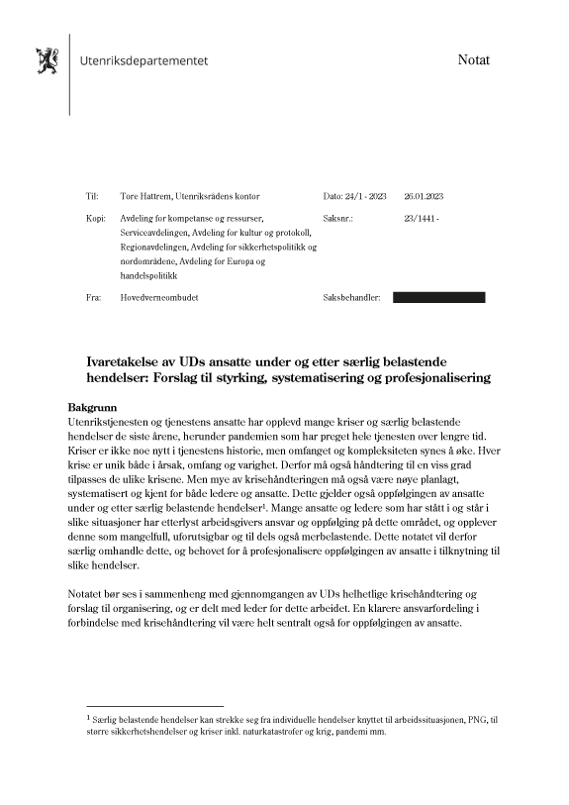
          - UDs hovedverneombuds brev til utenriksråden
UDs ansatte har over tid uttrykt behov for bedre oppfølging, og større klarhet i administrative forhold som bosted, arbeidssted, midlertidig arbeidsplass og økonomi. De har også påpekt at informasjon til, og oppfølging av, pårørende i Norge har vært mangelfull og at rutiner for dette har manglet. UDs mangelfulle oppfølging av egne ansatte etter kriser og særlig belastende hendelser framgår tydelig i et notat fra UDs hovedverneombud til departementsledelsen i januar 2023 (figur 8.4). Notatet var basert på samtaler med UD-ansatte og eksterne aktører og fastslo at UDs ansatte blir utsatt for flere og mer omfattende krisesituasjoner i sitt arbeid enn tidligere. Eksempler på dette var evakueringer fra Afghanistan, Sudan, Ukraina, Libanon og Gaza, utvisning fra landet man tjenestegjør i, naturkatastrofer og koronapandemien, som mange utsendte opplevde belastende på grunn av svært strenge lokale restriksjoner. Hovedverneombudet skrev videre:
Mange ansatte og ledere som har stått i og står i slike situasjoner har etterlyst arbeidsgivers ansvar og oppfølging på dette området, og opplever denne som mangelfull, uforutsigbar og til dels også merbelastende. […] Alle etterlyser en mer systematisk og forutsigbar oppfølging og opplevd omsorg fra arbeidsgiver av både seg selv og sine medfølgende (der aktuelt), både under og etter særlig belastende hendelser. Dette gjelder både på det praktiske og det psykososiale området.
Hovedverneombudet foreslo tiltak for blant annet å styrke kunnskap, planverk og kompetanse på oppfølging av ansatte og pårørende, samt å knytte til seg ekstern fagekspertise på feltet.
UDs ledelse svarte skriftlig på henvendelsen først etter fem måneder, i juni 2023. Ifølge svaret har UD trukket lærdommer fra tidligere kriser, og at den videre oppfølgingen vil skje i tilknytning til omorganiseringen av UDs kriseorganisasjon (som utvalget omtaler i kapittel 7). Det er imidlertid ingen tegn til at omorganiseringen av UDs kriseorganisasjon faktisk har omfattet et nytt oppfølgingsregime for egne ansatte.
Den nevnte tiltaksplanen av 2024 inkluderer også ansatte i UD i veteranbegrepet. I selve planen er imidlertid konkrete tiltak rettet mot UD nærmest fraværende. Det framstår som paradoksalt gitt at tiltak for utenrikssektoren er med i de tilsvarende, tidligere planene, der UD-ansatte ikke var omfattet av definisjonen av begrepet veteran. Det eneste tiltaket i tiltaksplanen av 2024 som UD alene gis ansvar for, er organiseringen av regjeringens markering av 8. mai, frigjøringsdagen og den nasjonale veterandagen. I 2025 var Forsvarsdepartementet (FD) fortsatt ansvarlig for arrangementet.
Samlet tyder tilbakemeldingene fra UDs ansatte på at departementet, fram til nylig (se under), i begrenset grad har fulgt opp tiltakene regjeringen har lagt opp til i handlingsplanen av 2011 og oppfølgingsplanen av 2014. I tiltaksplanen fra 2011 står det blant annet at «Utenriksdepartementets medarbeidere og medfølgende familie skal sikres god ivaretakelse før, under og etter utenlandstjeneste», og det listes opp åtte tiltak som UD skal følge opp (tiltak 81–88). Oppfølgingsplanen fra 2014 slår fast at de «aller fleste tiltakene er gjennomført, eller er i ferd med å bli gjennomført». Som vist over, framsto denne konklusjonen som i beste fall overdrevent positiv.
UD lanserte i august 2025 en plan for ivaretakelse av ansatte ved kriser og hendelser. Planen er utarbeidet av UDs HR-seksjon, og tillegger seksjonen et særlig ansvar. Vedleggene inneholder blant annet veiledere for ledere i departementet og tiltakskort rettet mot oppfølging av både eget personell og pårørende ved krisesituasjoner og kriseliknende hendelser. Så vidt utvalget kan bedømme, gir planen – og særlig tiltakskortene – et godt grunnlag for en betydelig mer systematisk og profesjonell oppfølging av UDs personell i krisesituasjoner. Dette betinger at planen følges av opplæring og trening av ledere i verktøyene planen inneholder.

Oppfølging av personell fra politiet
Personell fra politiet har bidratt i fredsbevarende operasjoner siden 1989, hovedsakelig i land der samfunnsstrukturen har brutt sammen som følge av krig eller konflikt. Så langt har over 1 500 politiansatte deltatt i oppdrag i 32 land. Politiet har hatt om lag fem personskader pr. år i slike operasjoner, men ingen har mistet livet.
Bidrag i FN-operasjoner har vært den mest omfattende oppgaven, men norsk politi har også deltatt i mindre omfang i andre operasjoner, samt i oppdrag basert på bilaterale avtaler. Totalt tjenestegjorde 168 politiansatte i Afghanistan i perioden 2003–2011. I perioden 2015–2021 tjenestegjorde åtte ansatte fra Beredskapstroppen sammen med personell fra Forsvarets spesialstyrker i Kabul. I forbindelse med evakueringen av Kabul i 2021 deployerte personell fra Politiets utlendingsenhet (PU) til Kabul og Tbilisi, samt til Jordan og Kosovo, og Setermoen i Norge.
Som i Forsvaret økte oppmerksomheten i politiet og justissektoren om personell som tjenestegjorde utenlands på 2000-tallet, i stor grad på bakgrunn av engasjementet i Afghanistan. Et eksempel på dette er at politiet i 2004 innstiftet politiets Afghanistanmedalje. Oppdraget i Afghanistan var mer risikofylt enn de tradisjonelle, fredsbevarende oppdragene, og faren for både fysiske og psykiske skader høyere. En undersøkelse fra 2017 blant norsk politi som hadde vært i internasjonal tjeneste i perioden 1989–2016, kom med to hovedanbefalinger knyttet til hjemkomst. Den første var å endre rutiner for debriefing til å ligne «mellomlanding» og «etterlanding» (se figur 8.3) slik det er praktisert i Forsvaret, og den andre å øke anerkjennelsen av deres utenlandsinnsats, blant annet ved å inkludere dem i veteranarrangementet 8. mai.
Selv om stortingsmeldingen av 2020 om veteraner ikke fulgte opp denne studien direkte, overlapper noen av tiltakene i meldingen med de foreslåtte. Meldingen fastslår at politiets ivaretakelse før, under og etter internasjonal tjeneste skal omfatte blant annet misjonsspesifikk trening og tilrettelagt oppfølging ved skade, sykdom eller langvarig tjenestebelastning. Tilsvarende skal ansatte tilbys best mulig tilrettelagt oppfølging etter oppdraget, som blant annet kan omfatte helsekontroll og tilbud om samtale med psykolog. Ivaretakelsen omfatter også de utsendtes nærmeste pårørende. Stortingsmeldingen vektla videre at politiet i større grad burde delta i regionale fagnettverk for innsatspersonell ledet av de regionale RVTS.
Etter evakueringen i 2021 ble som nevnt PU-personell som hadde vært med på operasjonen i Kabul og Tbilisi, tilbudt og inkludert i Forsvarets debriefing. Politiet gjennomførte ingen egen oppfølging av verken disse eller andre utsendte. Politidirektøren hedret imidlertid innsatsen deres med Politimedaljen med laurbærgren.
Deltakelsen i Afghanistan synes å ha bidratt noe til utviklingen av politiets oppmerksomhet rundt og oppfølging av ansatte som har vært i krevende utenlandsoppdrag. Samtidig har blant annet fagforeningen Politiets fellesforbund tatt til orde for at oppfølgingen bør styrkes, og at kunnskapen om personellets psykiske helse er liten. Arbeidsavtaler som er likere Forsvarets, og helseundersøkelser som kartlegger potensielle fysiske og psykiske skader, har vært blant forslagene.
Politidirektoratet besluttet 8. mai 2025 en ny instruks for oppfølging av personell som har tjenestegjort i utenlandsoperasjoner. Instruksen tydeliggjør roller og ansvar mellom beordrende enhet, avgivende enhet og tjenestepersonen. Den setter tydelige krav til seleksjon, forberedelser og oppfølging. Sammenlignet med Forsvaret vektlegger instruksen den individuelle tjenestepersonen mer enn avdelinger. Dette kan anses som naturlig da politiet ofte deployerer små grupper eller enkeltpersoner til internasjonal tjeneste. Dersom påleggene i instruksen følges opp, danner den etter utvalgets vurdering et godt grunnlag for enhetlig og god ivaretakelse av politiets personell som tjenestegjør internasjonalt.

Oppfølging av evakuerte afghanske borgere
Slik utvalget omtaler i kapittel 7, evakuerte Norge i august 2021 mange norsk-afghanere, afghanere med familie i Norge, og afghanere med konsulærsaker til behandling hos ambassaden. I tillegg besluttet norske myndigheter å gi innreisetillatelse til mange afghanere som på ulike måter hadde tilknytning til Norge. Den største gruppen var 116 personer fra CRU 222 og deres familiemedlemmer, som til sammen utgjorde 511 personer. To andre afghanere med tilknytning til Forsvaret ble tatt med under instruksen som dekket CRU-personellet. Blant de andre evakuerte var lokalt ansatte ved den norske ambassaden og afghanske menneskerettsforkjempere – begge grupper med familiemedlemmer, samt afghanske barn uten omsorgspersoner. I tillegg tok Norge imot 47 tidligere lokalt ansatte afghanere for Forsvaret i mai og juni og 80 lokalt tilsatte for NATO i september. Tabell 8.1 gir en oversikt over de ulike kategoriene.

Barn uten omsorgspersoner
Evakueringen fra Kabul innebar en helt ny problemstilling for norske myndigheter. 147 barn uten kjente omsorgspersoner ble brakt til det norske feltsykehuset. Noen var løftet over murene av foreldrene og gitt til soldatene på innsiden, andre hadde kommet bort fra foreldrene i kaoset på og utenfor flyplassen. Etter drøftinger i regjeringen ble det besluttet at noen av barna kunne evakueres til Norge, og Justis- og beredskapsdepartementet (JD) utstedte en instruks om dette.
Under evakueringen ble det registrert at 32 enslige barn ble hentet ut fra Kabul, og Utlendingsdirektoratet (UDI) opprettet saker på disse. I ettertid viste det seg at fem av barna hadde blitt gjenforent med foreldrene på Kabul flyplass og derfor ikke ble evakuert. Totalt kom 27 barn uten omsorgsperson til Norge fra Kabul i august 2021. I tråd med blant annet FNs Barnekonvensjon, var norske myndigheter forpliktet til å oppspore og gjenforene barna med deres omsorgspersoner. JD ga Politiets utlendingsenhet i oppdrag å gjøre dette. Ved ankomst til Norge ble det klart at foreldrene til noen av barna hadde ankommet Norge på andre fly, mens noen foreldre hadde blitt evakuert til andre land. I september 2021 overførte Norge tre små barn til USA hvor de ble gjenforent med familiene. Norge mottok en afghansk gutt som USA tidligere hadde evakuert til Qatar, slik at han kunne gjenforenes med sin bror som ble evakuert til Norge. Etter det innledende identifiseringsarbeidet var det 21 afghanske barn uten omsorgspersoner som PU måtte oppspore foreldrene til.
            - Oversikt over saker knyttet til Afghanistan registrert av UDI i 2021
02J1xt1
Kategorier | Antall
Lokalt ansatte ved ambassaden | 70
Tidligere ansatte hos Forsvaret | 47
CRU 222-personell + to | 513
Barn uten kjente omsorgspersoner1 | 32
NATO-ansatte | 80
MR- og sivilsamfunnsforkjempere | 134
Totalt (instrukser) | 876
Konsulær bistand – asylsøknad | 87
Konsulær bistand – med tillatelse | 53
Konsulær bistand – familieinnvandring | 4
Konsulær bistand – trolig norsk | 70
Konsulær bistand – ukjent status | 2
Totalt konsulær bistand | 216
Totalt | 1090

1 Se omtale i kapittel 7.
Kilde: UDI.
Barna var mellom tre måneder og 17 år gamle, det var flest gutter, og de ble ivaretatt på ulikt vis avhengig av antatt alder. Barn under 15 år ble ivaretatt av Barnevernet, mens barn over 15 år som ikke hadde yngre søsken, ble ivaretatt av UDI og innkvartert på Mysebu transittmottak for enslige mindreårige på Mysen.
UDI anbefalte at barna burde få oppholdstillatelse i Norge, at gjenforening med foreldre og mindreårige søsken burde skje i Norge, og at barna burde bli behandlet som kvoteflyktninger. Systemet for kvoteflyktninger var et allerede etablert og velfungerende system med egne budsjettposter. Grunnet koronapandemien var det også relativt stor kapasitet for mottak og bosetting av kvoteflyktninger i 2021. UDIs vurdering var at avslag og retur ikke var aktuelt. For det første var sikkerhetssituasjonen i Afghanistan svært usikker. For det andre hadde Norge påtatt seg en moralsk og juridisk forpliktelse for gjenforening da barna ble evakuert.
Alt midt i oktober 2021 hadde PU sporet opp foreldrene til 20 av de 21 barna. Samtidig var det identifisert elleve barn som hadde kommet til Norge sammen med afghanere som ikke var barnas foreldre. Også sakene til disse barna ble håndtert som ordinære familieinnvandringssaker, og i november 2021 ga JD instruks til UDI og Politidirektoratet om å arbeide for at barna kunne bli gjenforent med sine familier så raskt som mulig.
Instruksen fastslo at barna, med bistand fra sin representant og/eller Barnevernet, kunne fremme søknad på vegne av familiemedlemmer som var i Afghanistan. Den fastslo videre at søknadene skulle prioriteres i alle instanser, herunder lokalt politidistrikt, utenriksstasjoner og UDI, at de skulle unntas fra behandlingsgebyr, samt at Norge skulle dekke familiemedlemmenes reise ved innvilget søknad. Sakene skulle forøvrig følge ordinære prosedyrer for familiegjenforening, inkludert kontroll av identitet og familierelasjon som omfattet krav om DNA-test.
Regjeringen besluttet at familier som ble gjenforent med barn som ble evakuert uten omsorgspersoner, skulle inngå i kvoten for overføringsflyktninger. Dette var en ny praksis – familieinnvandringstillatelser hadde aldri tidligere gått på denne kvoten. Familiegjenforeningssakene ble tildelt halvparten av plassene for overføringsflyktninger fra Afghanistan for 2022. Det kom også en ny instruks som forenklet familiegjenforening. Den fjernet kravet om pass, fastslo at DNA-test kunne tas i Norge og at eldre søsken over 18 år fra samme husstand kunne komme på samme ordning dersom norske myndigheter kunne sannsynliggjøre personenes identitet.
Den praktiske tilretteleggingen involverte UDI, fire politidistrikt, PU, Politidirektoratet, Barne-, ungdoms- og familiedirektoratet (Bufdir), ambassadene i Istanbul og Abu Dhabi, samt FNs høykommissær for flyktninger og Den internasjonale organisasjonen for migrasjon (IOM). Arbeidet ble forsinket av at flyplassen i Kabul og grensene til Afghanistan var stengt, samt at det nye Taliban-regimet i liten grad utstedte afghanske pass eller andre ID-dokumenter. UD inngikk en avtale med pakistanske myndigheter som bidro til at barnas familier, tross mangel på ID-dokumenter, kom seg inn i Pakistan og videre til Norge ved hjelp av IOM. Bare i juli 2022 bisto den norske ambassaden i Islamabad over 100 afghanske borgere med å reise til Norge for familiegjenforening. De til nå siste gjenforeningsreisene ble gjennomført i desember 2024.
I juni 2025 var 17 av de 21 evakuerte barna gjenforent med sine foreldre. For tre av barna var foreldrene sporet opp, men det har foreløpig ikke vært mulig å få familiene ut av Afghanistan. For ett barn har det ikke vært mulig å spore opp foreldrene.
Oppfølgingen av de evakuerte barna var et betydelig praksisunntak, hvor norske myndigheter tilpasset retningslinjer og praksis. Det ble arbeidet effektivt på tvers av flere nasjonale og internasjonale organer for å sikre familiegjenforening. Det var en krevende oppgave som de mange involverte myndighetene løste på en pragmatisk måte. Som vist i boks 8.1, belyser samtidig evakueringen en ny problemstilling knyttet til barnebortføring: Norge har ingen instans som har ansvaret for internasjonale barnebortføringssaker når barn bortføres til Norge fra et land som ikke er tilsluttet en internasjonal konvensjon om barnebortføring.
              - Barnebortføring og ansvar
I forbindelse med evakueringen oppdaget norske myndigheter et tilfelle der et barn hadde blitt evakuert av andre voksne uten samtykke fra sine egne foreldre. Foreldrene ønsket å få barnet tilbake til Afghanistan, men barnet fikk etter hvert oppholdstillatelse i Norge som enslig mindreårig. Saken aktualiserte at Bufdir har ansvar for internasjonale barnebortføringssaker fra og til land som er tilsluttet en barnebortføringskonvensjon, mens UD har ansvar for saker til land som ikke er tilsluttet. Det var imidlertid ingen instans som har ansvar for henvendelser som gjelder bortføring til Norge fra land som ikke er tilsluttet en internasjonal konvensjon om barnebortføring, som Afghanistan. Saken er ikke løst.
Kilde: UDI, «Oppfølging av bestilling – evakuerte enslige mindreårige fra Afghanistan – orientering om enkeltsak og nye problemstillinger», 16. november 2021.
[Boks slutt]

Menneskerettighetsforkjempere
Som del av målet med å fremme menneskerettigheter generelt og rettigheter for kvinner spesielt, samarbeidet Norge tett med flere afghanske menneskerettighetsorganisasjoner og MR-forkjempere. Flere av disse mottok støtte og ble offentlig eksponert gjennom sitt samarbeid med Norge. Som beskrevet i kapittel 7 ble MR-forkjempere identifisert som en gruppe som ville bli utsatt for spesiell risiko, dersom republikken falt. Det ble derfor utgitt en egen instruks med kvoter for innreisetillatelse for denne gruppen våren 2021, og en oppdatert instruks under evakueringen.
Til sammen ble 103 MR-forkjempere inkludert familier evakuert til Norge. Etter at evakueringen var avsluttet i august, kom ytterligere 25 MR-forkjempere, med familie i november og seks i desember 2021. I 2022 ble 62 MR-forkjempere inkludert familie som klarte å reise ut av Afghanistan, gitt opphold i Norge. Dersom man ser bort fra medfølgende familie, ble om lag 45 MR-forkjempere gitt innreisetillatelse. Fem av disse hadde også fått godkjent opphold i Canada og valgte å reise videre dit.
Norske myndigheter viste stor vilje og evne til å vedta unntaksbestemmelser under evakueringen for å ivareta grupper som de besluttet at Norge hadde et juridisk eller moralsk ansvar for. Både MR-forkjempere, CRU-personell og enslige barn ble hentet til Norge i henhold til spesielle instrukser. Etter ankomst Norge, var derimot viljen til å endre vanlige prosedyrer for bosetting og integrering langt mindre.
Regjeringen definerte i 2024 fire grunnleggende prinsipper for bosetting: at den er sentralt styrt, spredt, skjer raskt og er treffsikker. I tillegg er bosetting av flyktninger frivillig for kommunene. Selv om prinsippene ble tydelig formulert etter 2021, var de etter det utvalget forstår, i stor grad styrende også for håndteringen av de evakuerte fra Afghanistan. Særlig prinsippet om treffsikkerhet, som innebærer «bosetting som øker sannsynligheten for utdanning, kvalifisering og arbeid», gir rom for skjønn. Til tross for spesielle behov og politiske forventinger til oppfølging av MR-forkjempere (og CRU-personell), ble et standard bosettings- og integreringsspor fulgt uten spesielle unntak.
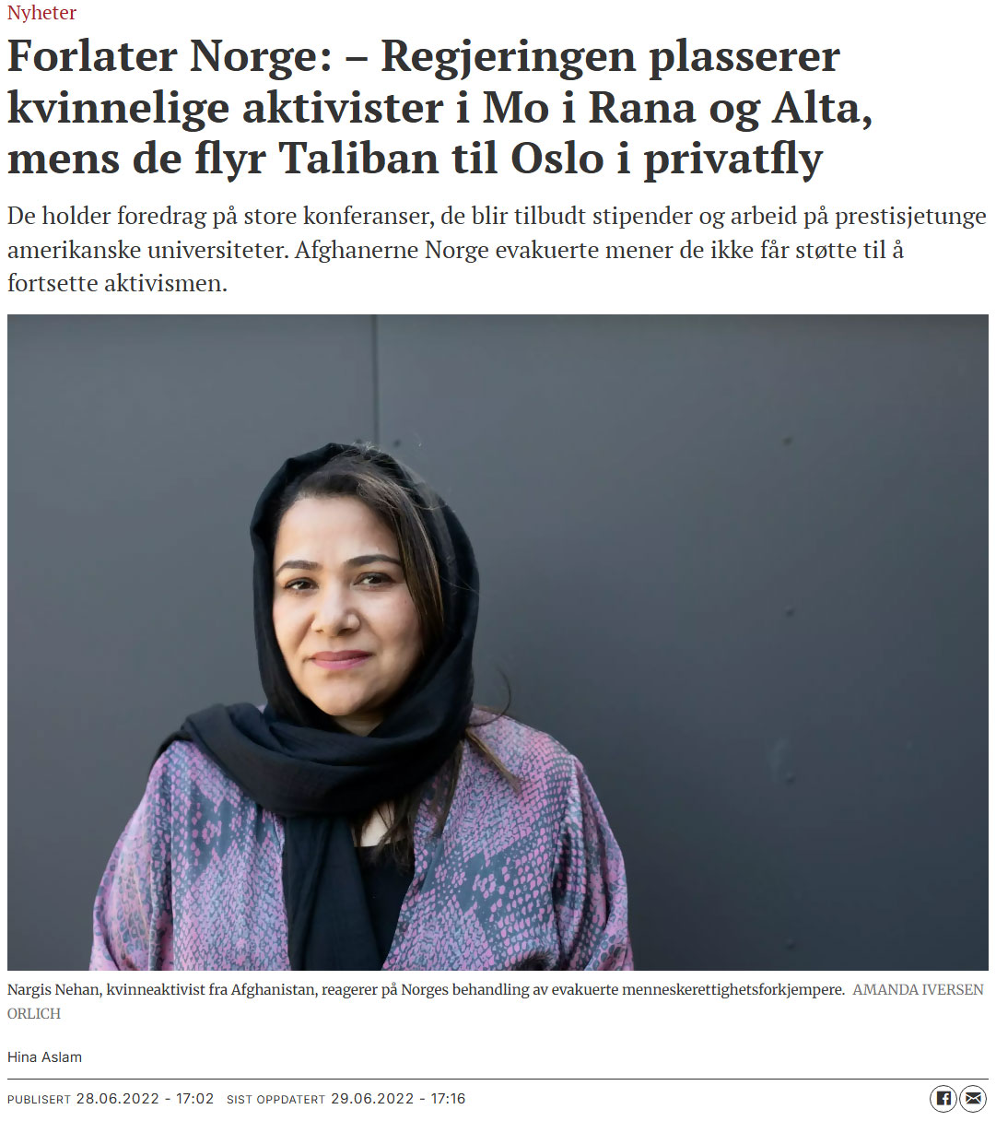
          - Dagsavisen 28. juni 2022
Kilde: skjermbilde.
Enkelte MR-forkjempere som fikk vedtak om beskyttelse i Norge, valgte etter hvert å flytte videre til andre land, som Canada og USA, fordi de også fikk tilbud om beskyttelse der. Én årsak til at de forlot Norge var forholdene de møtte etter ankomst. Noen MR-forkjemperne ønsket å fortsette sitt politiske virke. De ønsket å bo sentralt på østlandsområdet, der det ville være enklere både for reiser internasjonalt og kontakt med beslutningstakere og andre som jobber med MR-spørsmål. Norske frivillige organisasjoner (NGO-er) tok høsten 2021 og vinteren 2022 opp situasjonen for kvinnelige MR-forkjempere som hadde fått opphold i Norge. NGO-ene foreslo å endre deler av Integrerings- og mangfolds-direktoratets (IMDi) introduksjonsprogram, blant annet knyttet til språkopplæring og bosetting. Dette arbeidet bar frukter, og 24. august 2022 ble integreringsforskriften revidert slik at kommunene kan gi permisjon med stønad til personer som er aktive i fred- og forsoningsarbeid.

CRU 222-personell
Beslutningen om å evakuere CRU-ansatte ble tatt med en klar politisk forventning om at Forsvaret skulle ha et spesielt ansvar for oppfølging etter ankomst til Norge. JD la vekt på at CRU-personellets trening og erfaring som spesialpoliti tilsa at enkeltpersoner, dersom de bestemte seg for det, potensielt kunne utgjøre en trussel mot norsk sikkerhet. Som utvalget omtaler i kapittel 4, hadde CRU-personellet deltatt i en av verdens mest erfarne kontraterrorstyrker, som i perioden 2015–2021 hadde respondert på 45 komplekse terrorangrep i Kabul. I tillegg hadde de gjennomført om lag 400 andre operasjoner i Kabul og omegn for å forhindre angrep. Det var derfor ansett som viktig at gruppen fikk spesiell oppfølging etter ankomst til Norge, da det kunne være en risiko for psykiske senskader. Det er viktig å påpeke at tross denne bekymringen, har politiet ikke registrert flere utfordringer med CRU 222-personellet enn med andre flyktninger fra Afghanistan.
Etter ankomst til Norge ble CRU-personellet tatt imot på Oslofjord Convention Centre i Sandefjord, der representanter fra UDI, IMDi, PU og Forsvaret gjennomførte intervjuer. CRU-personellet ble så overført til tre av UDIs akuttinnkvarteringssteder. I midten av september 2021, etter anmodning fra JD, gjennomførte Forsvarets spesialstyrker en «mellomlanding» for CRU-personell mens de var innkvartert på de tre lokasjonene. Mellomlandingen fulgte i stort Forsvarets opplegg for eget personell og inkluderte praktisk veiledning, orientering om veien videre og stressmestring. Samlingen ble noe tilpasset CRU-personellet ved å anerkjenne deres innsats i Afghanistan, inkludere informasjon om bosetting, og å opplyse om at de ikke kunne overføres til det norske Forsvaret eller politiet. Under samlingene hadde Forsvaret også møter med nasjonale sivile instanser, og orienterte om CRUs bakgrunn og yrkeserfaring.
Alle søknadene om beskyttelse fra CRU-personellet og deres familier var ferdigbehandlet innen utgangen av januar 2022, og de ble bosatt rundt om i landet på linje med gjeldene ordning og mønster for bosetting av kvoteflyktninger. Etter flere henvendelser fra ulike hold ba IMDi om en avklaring fra Arbeids- og inkluderingsdepartementet (AID) om hvorvidt det var spesielle hensyn som skulle vektlegges. Svaret var at vanlig framgangsmåte skulle følges. Mens politiet gjennom søk i sine systemer kan få informasjon om at de bosatte CRU-medlemmene har en spesiell bakgrunn, fikk kommunene ikke samme informasjon. IMDi overleverer normalt kun informasjon relevant for bosetting. Kommunene hadde dermed inntrykk av at de bosatte var «vanlige tolker» og hadde ingen informasjon som tilsa at de kunne trenge spesiell oppfølging.
Med bakgrunn i forventingen om at Forsvaret hadde et oppfølgingsansvar, ga FD et oppdrag til Forsvarsstaben (FST) om å utarbeide «en vurdering på hvordan Forsvaret på egnet vis kan følge opp det afghanske CRU 222-personellet på midlere og lengre sikt.» FSTs svar på oppdraget forelå en uke senere og presenterte fem tiltak av ulikt omfang og ambisjonsnivå: Fra samarbeid med lokale veteranforeninger og mellom Forsvarets sanitet og regionale RVTS til tilbud om oppfølging i ettårsprogram, en egen veteranforening og midlertidig ansettelse i Forsvaret.
Den politiske forventningen om særskilt oppfølging av CRU 222 ble gjentatt også etter regjeringsskiftet i oktober 2021. 29. oktober 2021 svarte forsvarsminister Odd Roger Enoksen på et skriftlig spørsmål fra stortingsrepresentant Bjørnar Moxnes (Rødt) at utlendingsmyndighetene:
Har startet arbeidet med å integrere de tidligere CRU-mannskapene samt deres familier som ble evakuert. Dette vil kreve ressurser og tett oppfølging. Det er viktig at de vi har hentet gis oppfølging i tråd med deres behov.
Den videre oppfølgingen av CRU 222 uteble imidlertid. Tiltakene omtalt over ble ikke besluttet, og oppfølgingen av CRU stoppet opp. I februar 2022 utarbeidet tre departementer – JD, FD og AID – et utkast til et regjeringsnotat om ivaretakelse av CRU, men notatet ble tilsynelatende aldri fremmet i regjeringen. FD framholdt at Forsvaret verken hadde kompetanse, ressurser eller myndighet til å påta seg et overordnet ansvar for integrering av flyktninger i Norge. Ifølge FD hadde JD det overordnede ansvaret, og FD skulle støtte JD i oppfølgingen. Tiltak fra Forsvaret måtte skje i samarbeid med utlendingsmyndighetene, der AID har ansvar for integrering. JD på den annen side viste til at oppfølgingen var AIDs, Forsvarets, eller IMDis ansvar. I tillegg ble det et spørsmål om hvilket departement som skulle dekke utgiftene for oppfølgingen, som var relativt lave.
Den mangelfulle oppfølgingen er uheldig av flere grunner. Foruten behovet de afghanske CRU-veteranene kunne ha for psykososial oppfølging, slik norske veteraner får, var det som nevnt en klar politisk forventing om at Forsvaret skulle følge opp CRU-personellet. Tiltakene som FST foreslo til FD, kunne ha møtt denne forventningen uten at Forsvaret skulle overta det overordnede integreringsansvaret. Det er uheldig at Forsvaret ikke har fått i oppgave å følge opp de tidligere CRU-ansatte utover den første mellomlandingen. Utvalget har intervjuet flere CRU-veteraner. De uttrykte alle stor takknemlighet for å ha fått lov til å komme til Norge, samtidig som flere føler at de ble «overlatt til seg selv» etter at de ble bosatt rundt om i landet.
Som beskrevet i kapittel 7 var ID-kontrollen av CRU-personellet svak ved evakueringen. Identifiseringsarbeidet fortsatte etter ankomst til Norge. Politiet fikk tilgang blant annet til en database hentet fra USA, men dataene der var ikke komplette. De var også av dårlig kvalitet og Kripos fikk lav treffprosent på biometriske data. Politiet stilte derfor spørsmål om hvor mange av de evakuerte som faktisk hadde tilknytning til CRU. Forsvaret bekreftet at de gjenkjente 97 av de 116 CRU-soldatene. Ytterligere 18 ble sannsynliggjort av UDI gjennom intervjuer. Nær alle de evakuerte i denne kategorien hadde med andre ord tilknytning til CRU 222 i 2021, eller hadde hatt det tidligere, og var dermed knyttet til Norge. Det kan imidlertid ikke utelukkes at noen få ikke hadde tilknytning til CRU 222.
En annen problemstilling som har blitt belyst i utvalgets høringer, er Talibans forfølgelse av afghanere som hadde jobbet med internasjonale styrker, og som ikke ble evakuert. Tidligere CRU-personell var ikke inkludert da norske myndigheter i mars 2022 etablerte en begrenset søknadsordning for tidligere lokalt ansatte afghanere. CRU-personellet var spesifikt definert ut av gruppen ettersom de aldri hadde vært ansatt av norske myndigheter. Det var heller ingen mulighet for tidligere CRU-personell, slik det var for MR-aktivister, til å få innreisetillatelse til Norge dersom de selv klarte å forlate landet etter evakueringsoperasjonen var avsluttet.
Ifølge tidligere CRU-medlemmer som utvalget har snakket med, er situasjonen for tidligere ansatte i spesialpolitiet svært krevende i Afghanistan i dag. De utsettes for forfølgelse, og er i noen tilfeller blitt drept av Taliban. Forfølgelse av afghanere som har arbeidet for internasjonale styrker har også vært et tema i Storbritannia. Britiske medier har undersøkt Talibans forfølgelser av afghanere som jobbet med britiske styrker, og har så langt verifisert 24 tilfeller av overgrep mot tidligere ansatte i Commando Force 333 og Afghan Territorial Force 444, CRU 222s søsteravdelinger, etter Talibans overtakelse i 2021.
Etterretningstjenesten har på forespørsel fra Afghanistanutvalget vurdert spørsmålet om situasjonen for CRU-personell som ble igjen i Afghanistan etter Talibans maktovertakelse. E-tjenestens konklusjon var den samme som den representanter for UNAMA ga utvalget i en høring i Kabul i juni 2025. Selv om UNAMA har registrert flere tilfeller av vilkårlig arrest og mishandling av tidligere personell fra de afghanske sikkerhetsstyrkene, er dette ikke et resultat av systematisk forfølgelse ifølge UNAMA og E-tjenesten. 15. august, samme dag som Taliban tok kontroll over Kabul, utstedte Taliban-ledelsen et generelt amnesti som også omfattet de som hadde arbeidet med internasjonale aktører. Både UNAMA og E-tjenesten vurderer at Taliban i hovedsak har overholdt amnestiet siden. Det er følgelig lite som tyder på at CRU-personell har blitt utsatt for systematisk forfølgelse i Afghanistan etter 2021.

Perspektiver
Evakueringen fra Kabul i 2021 kan tolkes som et symbol på avslutningen av en epoke i perioden etter Den kalde krigen, der internasjonale operasjoner for å stanse interne konflikter, bekjempe terror og stabilisere svake stater sto øverst på den politiske agendaen. Stormaktsrivalisering vil trolig prege verden i årene som kommer. Selv om det også av denne grunn er lite sannsynlig at det vil bli noe nytt engasjement likt det i Afghanistan i nær framtid, vil verden neppe bli fredeligere, kanskje tvert imot. Det er derfor sannsynlig at både norske diplomater, soldater og andre vil arbeide eller tjenestegjøre i konfliktsoner i årene som kommer. Oppfølging av både norske utsendte og lokalt ansatte, samt personell med tilknytning til Norge i konfliktområder, vil følgelig fortsatt være aktuelt.
Ivaretakelsen av nordmenn som tjenestegjorde eller arbeidet i Afghanistan, har vært avhengig av hvilket departement eller hvilken etat de reiste ut med, selv om alle var i tjeneste for Norge. På den ene siden kan det argumenteres at de som reiser ut har svært ulike oppdrag og arbeidsoppgaver, og at det derfor er naturlig at de tilbys ulik oppfølging, både før, under og etter oppdraget. På den annen side åpner utvidelsen av veteranbegrepet i regjeringens tiltaksplan fra 2024 for i større grad å likestille oppfølgingen av ‘veteraner’ fra utenriks- og justissektoren med de i forsvarssektoren.
Norges engasjement i Afghanistan har bidratt til en profesjonalisering av Forsvarets veteranoppfølging, slik det forrige Afghanistanutvalget framhevet. Sammenlignet med nærliggende land framstår Norges veteranoppfølging som jevngod. Oppfølging og ivaretakelse av sivilt personell, herunder fra politiet og spesielt fra UD, kan beskrives som mindre systematisert og mindre god, til tross for gjentatte ambisjoner om forbedring i over ti år. Også det første Afghanistanutvalget påpekte behovet for forbedring. Gitt at stasjonering i land rammet av krig og konflikt er særlig aktuelt for UD, framstår departementets manglende evne til å etablere et systematisk og helhetlig system for oppfølging av egne ansatte før, under og etter tjeneste i slike land som uheldig.
Som vist i kapittel 7, er norske myndigheter i stand til å fatte hurtige vedtak med unntak fra vanlige prosedyrer i krisesituasjoner. Spesielt på lavere nivå er samarbeidet på tvers av sektorer effektivt, særlig så lenge krisen pågår. Utfordringene er større når den politiske oppmerksomheten er mindre og den hektiske krisehåndteringen er avsluttet. Fraværet av oppfølging av CRU 222-soldatene og tilrettelegging for MR-forkjempere viser noen av svakhetene med at sektorprinsippet er styrende for norsk forvaltning.

Lærdommer
Det er flere lærdommer fra Afghanistanengasjementet som har relevans for framtidig oppfølging av veteraner og andre som Norge har et juridisk eller moralsk ansvar for. Lærdommene gjelder spesielt personell som har tjenestegjort eller arbeidet i internasjonale operasjoner, andre konfliktområder, eller i håndtering av akutte kriser i utlandet med høy risiko eller direkte konsekvenser for norske interesser.
Personell som sendes ut for Norge til slike operasjoner eller områder, bør få tilbud om samme oppfølging før, under og etter oppdrag, uavhengig av hvilken sektor eller etat de har reist ut for. Rammene for dette er gitt blant annet i Regjeringens tiltaksplan for anerkjennelse, ivaretakelse og oppfølging av veteraner fra 2024, men faktisk gjennomføring varierer i altfor stor grad. Dette illustreres best av gapet mellom Forsvarets struktur for oppfølging og fraværet av noe tilsvarende i UD.
Til tross for gjentatt kritikk og lovnader om å ta grep, framstår UDs tilnærming i perioden 2015–2021 som utilstrekkelig. UD har i 2025 etablert en ny omfattende plan for ivaretakelse av eget personell etter kriser og hendelser. Planen legger et godt utgangspunkt for et mer profesjonelt system for oppfølging. Planen må etterfølges av opplæring og øving av de rutiner og verktøyer planen inneholder dersom den skal få ønsket effekt.
Utvalget anbefaler at regjeringen ser på hvordan de ulike sektorene følger opp ansatte som har vært på krevende utenlandsoppdrag, og på hvilke tverrsektorielle tilbud de kan og bør få. Dette må tas med i utarbeidelsen av en ny veteranlov.
Det forrige Afghanistanutvalget anbefalte at «det må utformes gode og enhetlige rutiner for […] forventningsavklaringer med hensyn til Norges juridiske og moralske ansvar for lokalt ansatte.» Så vidt utvalget forstår, har norske myndigheter ikke utviklet slike enhetlige rutiner. Lærdommen står seg også for perioden dette utvalget har vurdert.
Det er behov for skriftliggjøring og dokumentering når norske myndigheter inngår kontrakter med lokalt ansatte og samarbeid med partnerstyrker i framtidige operasjoner. Det var utfordrende at Forsvaret manglet slik dokumentasjon og oversikt både i forbindelse med kamptolk-sakene i 2014-15, og igjen i forbindelse med evakueringen i 2021. Identifisering av personer som hadde tilknytning til Norge og skulle gis opphold (og evakueres), ble følgelig unødig utfordrende.
En annen lærdom er at oppdrag og politiske forventninger bør formaliseres og skriftliggjøres. Dette gjelder ikke minst nye problemstillinger. Det første Afghanistanutvalget fremmet en tilsvarende anbefaling knyttet til en annen sammenheng: «Afghanistan-engasjementet har mange eksempler på politiske beslutninger som ikke følges opp med konkrete tiltak eller tilrettelegginger.» Oppfølging av CRU-personell uteble på grunn av byråkratisk tautrekking og ansvarsfraskrivelse i og mellom departementene, tross politiske føringer som pekte på Forsvaret. De politiske forventningene til Forsvaret ble ikke skriftliggjort og dermed heller ikke fulgt opp av embetsverket på en god måte.
Utvalget anbefaler at Forsvaret gis oppdrag om å støtte etableringen av en veteranorganisasjon for tidligere CRU-medlemmer, og gjennomfører en medaljeseremoni for å anerkjenne deres innsats sammen med sine norske kollegaer i Afghanistan.
En annen, ny problemstilling for norske myndigheter var oppfølging av barn uten omsorgspersoner. Regjeringens beslutning om å ta imot barna var den eneste riktige. I det praktiske arbeidet med å gi barna oppholdstillatelse og sikre familiegjenforening utviste utlendingsforvaltningen, herunder UDI og PU, fleksibilitet og godt håndverk. Norske myndigheter bør lære av håndteringen av denne saken som et eksempel på god og pragmatisk tverretatlig problemløsning, som med fordel kan gjentas i framtidige kriser.
Bosetting av de evakuerte afghanerne fulgte normal prosedyre uten at det ble gitt instrukser om å vektlegge særlige hensyn. Som følge av dette ble MR-forkjempere bosatt uten hensyn til deres ønske om å fortsette menneskerettighetsarbeidet. Utvalget mener at norske myndigheter, i tråd med prinsippet om treffsikkerhet i bosetning, og der det er forenlig med norske interesser og prioriteringer, bør ta hensyn til de behov MR-forkjempere har for å videreføre sitt politiske virke etter at de får opphold i Norge.

Perspektiver og lærdommer
I august 2021 kollapset Den islamske republikken Afghanistan og over hundre tusen afghanere og internasjonale borgere ble evakuert fra Kabul. Etter tjue år sto republikken, det internasjonale samfunnet og Norge overfor et nederlag. Overgangen til et autoritært og ekskluderende styresett under Taliban er et dramatisk tilbakeskritt for Afghanistans befolkning. Én konsekvens av Talibans maktovertakelse er en omfattende innskrenking av jenter og kvinners rettigheter.
Etter dypdykkene i Norges engasjement i Afghanistan i kapittel 4–8, løfter utvalget i dette kapittelet blikket. Hensikten er å se engasjementet både i et historisk og framtidsrettet perspektiv: Bakover for å supplere det første Afghanistanutvalgets rapport – og framover fordi lærdommene utvalget trekker må ses i lys av verden slik den er i dag. Utvalget belyser i dette kapittelet noen overordnede lærdommer, samt framhever de mest sentrale fra temakapitlene. Alle lærdommene er listet i vedlegg 1.

Mål og resultater
«Etter mange års internasjonal innsats er situasjonen i Afghanistan nedslående.» Det var de første ordene i det første Afghanistanutvalgets rapport. Denne observasjonen står seg også for perioden 2015–2021. Utviklingen fortsatte i negativ retning: Taliban var på frammarsj og republikken og den internasjonale innsatsen hadde store utfordringer. I etterpåklokskapens lys er det lett å se at uten en grunnleggende endring, som et gjennombrudd i de mellomafghanske fredsforhandlingene, var det et spørsmål om tid før det gikk galt.
Den norske innsatsen utgjorde en liten del av det samlede, internasjonale engasjementet og endret ikke utviklingen på noen avgjørende måte. I enda større grad enn i årene 2001–2014 var USA i perioden 2015–2021 i førersetet både militært, økonomisk og politisk. I siste instans var det amerikanske interesser og beslutninger som var avgjørende. Som for andre land, var det norske engasjementet i Afghanistan i stor grad avhengig av rammene USA satte. Diskusjonene i NATO og andre fora hadde liten innflytelse på amerikanske beslutninger og utviklingen på bakken. «Inn sammen, ut sammen» betydde noe annet for USA som i realiteten hadde makten til å bestemme når den internasjonale tilstedeværelsen skulle avsluttes.
Tre mål lå til grunn for Norges innsats i hele perioden 2001–2021: å være en god alliert for USA og NATO, å hindre at Afghanistan igjen ble et arnested for internasjonal terror og å bygge en demokratisk afghansk stat. I likhet med det første Afghanistanutvalget, vurderer også dette utvalget at Norge oppnådde målet om å være en god alliert og å bidra til å forhindre nye terrorangrep, men lyktes ikke med å bygge en ny afghansk stat.
Norge fortsatte å være en god alliert gjennom bistand, militære bidrag og ved å støtte USAs arbeid for en politisk løsning som skulle legge til rette for et trygt uttrekk av styrkene. Særlig styrkebidraget og det politiske arbeidet ble avgjørende for at Norge lyktes med å nå dette målet.
Målet om å hindre at Afghanistan igjen ble et arnested for internasjonal terror kan fortsatt anses som langt på vei oppnådd. Per oktober 2025 har ingen internasjonale terrorangrep funnet sted med utgangspunkt i Afghanistan etter 2001. Med Doha-avtalen aksepterte USA at Taliban ble en samarbeidspartner i kontraterrorarbeidet; bevegelsen ble en nyttig del av måloppnåelsen.
Det siste målet, å bygge en demokratisk stat, ble ikke oppnådd. Dette var det store nederlaget. Forsøket på å fremme en liberal, demokratisk rettsstat var i hovedsak feilslått. Statsbyggingsmålene var for ambisiøse, midlene forfeilede, kunnskapen for svak og tidslinjene for korte.
Det norske freds- og konfliktdiplomatiet var i enda større grad enn i perioden før 2015, det området der Norge var nærmest å gjøre en forskjell. Takket være et fruktbart samarbeid mellom Utenriksdepartementet (UD) og Etterretningstjenesten, ble både UDs nære kontakt med Talibans politiske kommisjon og departementets nære og tillitsfulle forhold til USA klare fortrinn for Norge. Ved å tilrettelegge for dialog mellom de afghanske partene, og mellom USA og Taliban, posisjonerte norske myndigheter seg godt i et internasjonalt spill der mange aktører konkurrerte om å ha en rolle. Engasjementet reiste imidlertid flere dilemmaer, men UD håpet på en forhandlet løsning og vurderte at det ville være verre å ikke engasjere seg. Etter hvert framsto forholdet til USA som viktigere enn både dialog mellom de afghanske partene og kvinners inkludering i forhandlingene. Kritisk vurdert var Norge en lojal og dels ukritisk medhjelper for USA.
De norske militære bidragene var i perioden 2015–2021 små sammenliknet med før 2015. De fikk imidlertid en betydning som var langt større enn det personell- og ressursmessige omfanget. Ettersom sikkerhetssituasjonen i Kabul ble stadig verre, ble den afghanske spesialpolitiavdelingen Crisis Response Unit (CRU) 222 og deres norske mentorer stadig viktigere. CRU bidro til å redde mange menneskeliv, og støttet både afghanske myndigheter og den internasjonale tilstedeværelsen i byen. Det norske feltsykehuset ble på samme måte viktig for videreføringen av den internasjonale tilstedeværelsen i Kabul våren og sommeren 2021. Under evakueringsoperasjonen i august 2021 var feltsykehusets innsats avgjørende.
Så vidt utvalget kan bedømme, er det få andre eksempler på at Norge har fått så stor politisk uttelling for to relativt små bidrag som det militære og fredsdiplomatiske i Afghanistan. Bidragene har også hatt en langsiktig verdi. Samarbeidet Norge i dag har med USA og Storbritannia innenfor etterretning og spesialstyrker ble styrket av tillitsforhold bygget i Afghanistan.
Norges bistand til Afghanistan i perioden 2001–2021 utgjorde nærmere 20 milliarder kroner og var det til da historisk største norske bistandsengasjementet. Til tross for at norsk bistandspolitikk utviklet seg gjennom perioden, skilte bistanden til Afghanistan seg i liten grad fra perioden før 2015. Et unntak var innsatsen for å hindre migrasjon. Bistandsvolumet var på et like høyt nivå som i forrige periode, til tross for at den militære innsatsen var betydelig mindre. Årsakene var alliansehensyn, internasjonale forpliktelser, ideelle og normative motiver, samt muligens hensynet til fredsdiplomatiet. Bistanden var politisk bestemt, og det var derfor lite rom for kritiske vurderinger og liten vilje til å evaluere, lære og endre innsatsen underveis. Bistanden bidro til flere positive effekter, men den betydelige internasjonale bistanden muliggjorde også utstrakt korrupsjon – noe også norske myndigheter erkjente, men gjorde relativt lite for å motvirke.
Mens det er få, om noen varige resultater igjen etter den norske militære innsatsen, er det enkelte positive resultater av den tjueårige bistandsinnsatsen. Det gjelder blant annet innen helse og utdanning, eksemplifisert ved de norskfinansierte skolene i Faryab-provinsen som fremdeles er i bruk.
Å fremme kvinners rettigheter, herunder kvinners deltakelse i fredsprosessen, var en gjennomgående og uttalt prioritering for den norske og internasjonale statsbyggingsinnsatsen. Innsatsen var tross dette lite strategisk; tiltakene var mange og dårlig koordinert. Etter Talibans maktovertakelse, er mange av de viktige og positive framskrittene Afghanistan så i perioden 2001–2021, blitt reversert. Under sitt autoritære styre har Taliban innført det mange karakteriserer som et kjønnsapartheid, med ekstreme restriksjoner på jenter og kvinners grunnleggende menneskerettigheter.
Ingen hadde forutsett at republikken skulle falle så raskt som den gjorde sommeren 2021. Situasjonen ble dramatisk og resulterte i en storstilt evakuering fra Kabul. Norges mål var å bringe norske borgere, samt lokalt ansatte og andre afghanere med tilknytning til Norge ut av Afghanistan. Kriseberedskapen og -planleggingen hadde ikke tatt høyde for situasjonen som oppsto. Gjennom storstilt mobilisering og skippertak fant ressursene hverandre på operativt nivå, men det etablerte nasjonale krisehåndteringssystemet ble ikke tatt i bruk. Bedre forberedelser og oversikt over norsk-tilknyttede afghanere med beskyttelsesbehov kunne ha bidratt til en mer effektiv evakuering. I tillegg kunne bruk av etablerte institusjoner og mekanismer i det nasjonale kriseledelsessystemet bidratt til en felles situasjonsforståelse blant norske myndigheter, og gjort håndteringen mindre krevende å lede, koordinere og styre. Det nære samarbeidet med USA var også en forutsetning for at Norge lyktes i evakueringen av om lag 1 100 personer.

En endret verden
Verden endret seg mye i årene 2015–2021 – endringer som har blitt enda tydeligere etter 2021 og reflekteres i den nye nasjonale sikkerhetsstrategien. NATO-landene retter i dag i stor grad sin oppmerksomhet mot sikkerhet og forsvar i Europa. Russlands aggresjon mot Ukraina fra 2014 var et vendepunkt som reduserte interessen for krigen i Afghanistan. Framveksten av den såkalte Islamske stat i Levanten og en ny terrortrussel nær Europas grenser bidro også til at Afghanistan ble mindre viktig i det globale konfliktbildet. I tillegg er årene 2015–2021 en periode der stormaktsrivaliseringen kom tilbake for fullt, og Kina ble utpekt som den største utfordringen for amerikanske sikkerhetsinteresser.
I dag er rammene som etter Den kalde krigen muliggjorde konfliktløsing og intervensjon i andre land, betydelig endret. Utviklingen utfordrer to bærebjelker i Norges utenriks- og sikkerhetspolitikk: det transatlantiske forholdet og den regelbaserte verdensorden. Med erfaringene fra krigen mot terror i Afghanistan og Irak er appetitten på nye omfattende engasjement for regimeendring nærmest fraværende i demokratiske land. Mulighetene for å få folkerettslig forankring er også langt snevrere enn da International Security Assistance Force (ISAF) ble opprettet i 2001. Den regelbaserte verdensorden og det multilaterale samarbeidet som ble etablert etter Andre verdenskrig, utfordres ikke bare av autokratier som Russland og Kina, men også i økende grad av USA. At FN-systemet svekkes, bidrar også til å undergrave evnen til å forebygge og løse konflikter. Usikkerheten om USAs framtidige rolle er særlig krevende fordi Norges internasjonale engasjement i stor grad har vektlagt amerikansk samarbeidsvilje. Det gjelder også for USAs engasjement i Ukraina og Palestina.
Mot dette bakteppet framstår engasjementet i Afghanistan i dag som det siste, omfattende, vestlige, sivil-militære statsbyggingsprosjektet – en type engasjement som i stor grad preget de første tiårene etter Den kalde krigens slutt. Afghanistan markerer på flere vis slutten på en epoke. Det var en epoke der USAs uovertrufne politiske, militære og økonomiske makt og vilje til å ta på seg rollen som «verdenspoliti» muliggjorde krigen mot terror og inngripen i andre land. I dette bildet var Afghanistan det mest omfattende engasjementet, og det som i størst grad endte som et åpenbart nederlag.

Lærdommer
Utvalget er gitt i mandat å peke på «lærdommer som kan benyttes til planlegging, organisering og gjennomføring av Norges fremtidige bidrag til internasjonale operasjoner, organisering av kriseberedskap for større hendelser, fred- og forsoningsarbeid og annen sivil innsats». Det skal også trekke lærdommer knyttet til oppfølging av norske utsendte og deres familier, samt lokalt ansatte i konfliktområder.
Utvalgets anbefalte lærdommer er særlig relevante for norske militære og/eller sivile engasjement i konfliktområder og sårbare stater, men i mindre grad for nasjonale kriser og krig i norske nærområder. Lærdommene fra håndteringen av evakueringen er relevante for større hendelser og kriser i utlandet som berører norske borgere og interesser. Noen kan også være relevante for nasjonal krisehåndtering.
Utvalget omtaler først noen overordnede lærdommer fra perioden 2015–2021, og engasjementet i Afghanistan i sin helhet. Deretter følger de mest sentrale tematiske lærdommer fra kapittel 4–8. Alle lærdommer er listet i vedlegg 1.

Overordnede lærdommer
Norges engasjement i Afghanistan pågikk i 20 år, krevde norske liv, involverte et stort antall departementer og etater, og kostet over 30 milliarder kroner. Til tross for den omfattende innsatsen finner utvalget få evalueringer og grunnleggende refleksjoner over behov for kursendring og mulige forbedringer underveis. Ni år etter at lærdommer i det første Afghanistanutvalget ble identifisert, er få av lærdommene fulgt opp. Læringskulturen i offentlig sektor har et klart forbedringspotensial. Utvalget mener at det er viktig å lære av erfaringene fra Afghanistan for å stå bedre rustet til å møte en verden i stadig endring.
Norske myndigheters ansvar og oppgaver er organisert etter sektorprinsippet. I møte med sammensatte internasjonale engasjementer og komplekse kriser, ser utvalget lærdommer som treffer på tvers av sektorer og departementer.
Det første Afghanistanutvalget anbefalte at regjeringen bør informere Stortinget mer systematisk og periodisk om mål, midler og forventede resultater. Resultater og erfaringer bør bearbeides løpende for bruk både i evalueringsarbeidet og for framtidig innsamling av erfaringsdata. Denne lærdommen har ikke blitt fulgt opp, og står seg også for perioden dette utvalget har evaluert.
Norge vil tjene på å skape en sterkere kultur for åpen og kunnskapsbasert debatt om mål, midler og metoder også i offentlig sektor. Muligheten for å lære og justere kurs underveis er avhengig av systematiske evalueringer og en kultur for kritisk tenkning. Det er viktig for å unngå gruppetenkning og for å motvirke fristelsen til å framstille utviklingen som bedre enn den faktisk er. Utvalget mener at departementer og etater bør bidra til økt åpenhet og etterprøvbarhet i tråd med offentleglova og forvaltningsloven og derigjennom legge til rette for evalueringer, kritiske refleksjoner og læring.
Dette kan også ses i sammenheng med at norske myndigheter, både departementer og etater, ikke har gode nok systemer for oversikt og sporbarhet. Utvalget har i arbeidet erfart at arkiveringsrutiner og -praksis kan bli langt bedre. Foruten manglende arkivering av viktig materiale i UD, som nevnt i kapittel 2, har Statsministerens kontor (SMK) fire år etter regjeringsskiftet ennå ikke deponert regjeringsdokumentene fra Erna Solbergs andre regjering (2018–2021) hos Arkivverket. Det er også påfallende at det tok lang tid før Arkivverket ble klar over dette. I tillegg har utvalget, i likhet med det første Afghanistanutvalget, funnet at det har vært svake rutiner for oversikt over personer med tilknytning til Norge.
Korrupsjon var en gjennomgående utfordring for det internasjonale og norske engasjementet i Afghanistan. Ikke bare ble verdien av norsk støtte redusert, langt alvorligere var hvordan den underminerte tilliten til afghanske myndigheter, rettsvesen og institusjoner. Manglende vilje til å ta tak i problemet bidro til republikkens kollaps. Et viktig læringspunkt er at der korrupsjon ikke kan elimineres, må den i sterkere grad håndteres.
Å fremme kvinners rettigheter og inkludering har vært et uttalt mål for norsk bistand og fredsdiplomati i flere tiår, og er et område Norge har bygget betydelig internasjonal status. Afghanistan-engasjementet viser at innsatsen på feltet bør behandles og utvikles mer strategisk og kontekstspesifikt.

Bistand
Det første Afghanistanutvalget konkluderte med at norske myndigheter burde være tydelige på sammenhenger mellom bistand og andre politikkområder; at et høyt bistandsvolum i seg selv ikke burde være et mål; samt at Norge aktivt burde søke å påvirke den større bistandsagendaen i giverfora og samarbeid med likesinnede. Videre påpeke utvalget at UD og Norad burde vektlegge egen forvaltningskapasitet og resultatrapportering, at flergiverfond var forvaltningsmessig krevende, og at bistand og humanitær hjelp burde vurderes i sammenheng. Utvalget finner at disse lærdommene også står seg for perioden 2015–2021, og har funnet få spor av at de har blitt fulgt opp.
Utvalget mener at det er et behov for styrking av dokumentasjon og kontinuerlig resultatvurdering. Evne og vilje til å omsette kunnskap til endringer for bedre måloppnåelse er like viktig. På et faglig nivå kan det være at regjeringens omorganisering av bistanden i 2023–2024, hvor en stor del av forvaltningsansvaret for bistandsbudsjettet ble overført til Norad, kan imøtekomme noen av disse utfordringene. Erfaringen fra Afghanistan bekrefter behovet for lokal bistandsfaglig representasjon, nærhet til lokale aktører og tett oppfølging og kvalitetssikring. Samtidig mener utvalget at det er viktig å bevare den fleksibiliteten Norge har ved å være en strategisk donor.
Det kan være ønskelig med en sterk kobling mellom sikkerhetspolitikk og bistand, men det må balanseres mot ideelle, solidariske og bistandsfaglige mål for å opprettholde tillit hos mottakere og den norske befolkingen.
I lys av det høye bistandsnivået til konfliktområder mener utvalget at Stortinget bør øke den parlamentariske kontrollen med bruken av norske bistandsmidler, for eksempel ved å utvide Riksrevisjonens mandat eller ved å opprette et eget bistandstilsyn.

Freds- og konfliktdiplomati
Det norske fredsdiplomatiet i Afghanistan var lite kjent før det første Afghanistanutvalgets rapport. Engasjementet var viktig for to av Norges hovedmål: å bidra til statsbygging og å styrke forholdet til USA fra 2007 til 2014. Norges rolle ble enda tydeligere i perioden 2015–2021, og norske myndigheter klarte å posisjonere seg i den innerster sirkelen i et storpolitisk maktspill. Norge bidro blant annet med å tilrettelegge for at USA og Taliban kunne inngå Doha-avtalen. Norsk fredsdiplomati hadde likevel ingen vesentlig innflytelse på fredsprosessen i stort.
Utvalget mener at Norge fortsatt bør engasjere seg i og videreutvikle freds- og konfliktdiplomatiet. Det kan fremme norske verdier og interesser, gi politisk innflytelse, gi økt innsikt om aktører og bygge relasjoner. Fredsdiplomatiet har små kostnader i forhold til potensiell nytte.
Utvalget mener det geopolitiske hamskiftet bør få følger for norsk tenkning om engasjementspolitikkens framtid. Fredsdiplomatiet bør tilpasses Norges nye handlingsbetingelser. Norge vil være tjent med mer samarbeid med andre stater i framtiden, samtidig som dialog med USA vil være avgjørende i håndtering av enkelte konflikter. USAs tilbøyelighet til alenegang kan komplisere dette samspillet. Utvalget mener derfor at Norge kan være tjent med ikke å komme for tett på USA når norske verdier og interesser utfordres, og inviterer til grundig refleksjon om forholdet mellom fredsdiplomatiet og ambisjonen om å være «en god alliert». Utvalget imøteser en diskusjon om norsk freds- og konfliktdiplomati i konfliktområder der stormakter er involvert, og der Norge kan ha økonomiske og sikkerhetspolitiske interesser. Utvalget ser tilløp til det i Ukraina.
Der en eller flere parter ønsker å innskrenke kvinners rettigheter, bør Norge ta inn over seg at reell prioritering av kvinner, fred og sikkerhet (KFS) innebærer å styrke forhandlingsposisjonen til rettighetsaktører. Norge bør i større grad være eksplisitt på at det er dilemmaer ved å både fremme KFS og det å være en god alliert. For stor vektlegging av sistnevnte innebærer risiko for omdømmetap og redusert innflytelse for Norge som ledende KFS-aktør.
Utvalget mener at UD bør behandle og utvikle freds- og konfliktdiplomatiet mer som et strategisk verktøy. Det inkluderer organisatoriske grep som kopler ulike aktiviteter og styrker entreprenørskapet. Videre bør norsk fredsdiplomati styrkes gjennom oppbygging av dybdekunnskap og nettverk, tettere bånd mellom fredsdiplomatiske og sikkerhetspolitiske miljøer, styrket og institusjonalisert kunnskapsoverføring samt fortsatt samarbeid med Etterretningstjenesten. Samtidig må skillet mellom fredsdiplomatiet og etterretning være tydelig.

Forsvarets innsats
Som det forrige Afghanistanutvalget framhevet, var Norges militære bidrag en del av en NATO-ledet innsats dominert av USA. Også dette utvalget mener at norske myndigheter bør bidra til kritiske vurderinger av strategisk måloppnåelse og utfordringer i internasjonale operasjoner der norske styrker er involvert. Utvalget ser få tegn til at Norge eller andre land, med delvis unntak for Tyskland, stilte slike kritiske spørsmål i perioden 2015–2021.
En sentral lærdom for forsvarssektoren fra perioden 2015–2021 er at selv små militære bidrag, i tillegg til å beskytte liv, kan oppnå relativt store politiske gevinster i forholdet til sentrale allierte på strategisk nivå. Både spesialstyrkene og E-tjenestens innsats i Afghanistan bidro til å styrke Norges tillitsforhold til sentrale allierte som også er viktige for forsvaret av Norge i dag. Utvalget mener at Norge bør fortsette å vektlegge små, men kvalitetsmessig gode bidrag til eventuelle framtidige internasjonale operasjoner der sentrale allierte er involvert.
Forsvarets stabsoffiserer og liaisonoffiserer til amerikanske og allierte hovedkvarter var også nyttige for Norges innsats, og utvalget mener Norge bør videreføre denne praksisen.
Samtidig tilsier USAs endrede politikk og prioriteringer at Norge, og andre europeiske allierte ikke nødvendigvis kan trekke på amerikanske resurser i like stor grad som før. Norge bør fortsette å styrke samarbeidet med europeiske allierte og andre partnere. Mulighetene for et tettere nordisk og europeisk samarbeid i framtidige internasjonale operasjoner og krisehåndtering bør utredes og formaliseres.

Krisehåndtering
Sektorovergripende kriseberedskap bør styrkes for å sikre felles situasjonsforståelse og mer helhetlig krisehåndtering. Dette medfører også behov for mer systematisk scenarioutvikling, som i større grad bør inkludere verstefallscenarioer med vurderinger av hvilke faktorer som bør utløse handling (triggervurderinger). Økt hyppighet av tverrsektoriell samtrening er også en forutsetning for å bli mer robuste i håndteringen av komplekse kriser og hendelser. Scenariotenkningen før Kabuls fall var for snever og inkluderte ikke muligheten for en rask kollaps av republikken, eller at en storstilt evakuering kunne bli nødvendig. Å forutsi et presist utfall av eventuelle kriser er ikke mulig.
Det er også viktig at etterretnings- og sikkerhetstjenestene som leverer trusselvurderinger og scenarioer, tydeliggjør usikkerhetene, og at beslutningstakere blir trent i å forstå og håndtere slik usikkerhet. Dette vil styrke analysen og evnen til å være forberedt på å håndtere komplekse kriser.
Ved kriser som berører flere sektorer, bør terskelen for å aktivere det nasjonale krisehåndteringssystemet være lav. Det bør nedfelles tydeligere mekanismer for når dette bør skje. Det er bedre å mobilisere for stort for så å redusere, enn å mobilisere for sent og for lite. En sektorovergripende nasjonal kriseledelse og tidlig etablering av kriseorganisasjon i berørte departementer kan styrke felles situasjonsforståelse, samordning, sakshåndtering og rask og enhetlig kommunikasjon.
I tillegg bør Norge styrke sin evne til å lede og koordinere sektorovergripende kriser. Apparatet for tverrsektoriell krisekoordinering og felles situasjonsforståelse bør videreutvikles. I det nye regjeringskvartalet bør det utvikles en helhetlig infrastruktur for krisehåndtering, driftet av en krisestøtteenhet som kan bistå både SMK og ulike lederdepartement i håndteringen av komplekse kriser og hendelser.
I likhet med andre utvalg de senere år, anbefaler også dette utvalget at SMK får mer stabskraft for å utvikle bedre situasjonsforståelse og for å håndtere komplekse hendelser og kriser. I et verstefallsscenario vil det kreves en tyngre og mer proaktiv og helhetlig medvirkning fra SMKs embetsverk, enn det som var tilfellet under evakueringen fra Kabul.
Utvalget anbefaler at myndighetene utvikler et generisk sektorovergripende planverk for sammensatte internasjonale kriser som rammer norske interesser, herunder både naturkatastrofer og ulykker og villede handlinger. Planverket bør utarbeides på etatsnivå av involverte etater og øves årlig fra strategisk til taktisk nivå. Et slikt planverk vil styrke Norges evne til krisehåndtering.

Oppfølging etter internasjonal tjeneste
Veteraner fra Forsvaret og sivil sektor bør få tilbud om lik oppfølging før, under og etter oppdrag, uavhengig av hvilken sektor eller etat de reiser ut for. Dette er besluttet, men i varierende grad gjennomført. Særlig UD har hengt etter i oppfølgingen.
Utvalget anbefaler at regjeringen ser på hvordan de ulike sektorene følger opp ansatte som har vært på krevende oppdrag, og på hvilke tverrsektorielle tilbud de kan og bør få. Dette må tas med i utarbeidelsen av en ny veteranlov.
Det forrige Afghanistanutvalget anbefalte at det må utformes gode og enhetlig rutiner for forventningsavklaringer med hensyn til Norges juridiske og moralske ansvar for lokalt ansatte. Så vidt utvalget forstår, har norske myndigheter ikke utviklet slike enhetlige rutiner. Lærdommen står seg også for perioden dette utvalget har vurdert.

[Vedleggsnr reset]

Lærdommer
Afghanistan-engasjementet har gitt norske myndigheter og ikke-statlige aktører mange erfaringer – basert på ulike mål og midler, forskjellige nivåer og på tvers av sektorer. Erfaringene har vært både gode og dårlige – og de bør alle komme til nytte og tas tak i. De gir grunnlag for lærdommer som bør følges opp. Norske myndigheter har etterspurt og fått utarbeidet to evalueringer av Norges innsats i Afghanistan. Med dette inviterer vi til refleksjon, debatt og oppfølging.
Dette vedlegget lister alle lærdommer og erfaringer fra Norges engasjement i Afghanistan i årene 2015–2021. Første del er overordnede lærdommer som beskrevet i kapittel 9. Deretter følger lærdommene fra kapittel 4–8 i kronologisk rekkefølge.

Overordnede lærdommer
1. Norges engasjement i Afghanistan pågikk i 20 år, krevde norske liv, involverte et stort antall departementer og etater, og kostet over 30 milliarder kroner. Til tross for den omfattende innsatsen finner utvalget få evalueringer og grunnleggende refleksjoner over behov for kursendring og mulige forbedringer underveis. Ni år etter at det første Afghanistanutvalget identifiserte lærdommer fra perioden 2001–2014, er få av disse lærdommene fulgt opp. Læringskulturen i offentlig sektor har et klart forbedringspotensial. Utvalget mener at det er viktig å lære av erfaringene fra Afghanistan, for å kunne stå bedre rustet til å møte en verden i stadig endring.
2. Norske myndigheters ansvar og oppgaver er organisert etter sektorprinsippet. I møte med sammensatte internasjonale engasjementer og komplekse kriser, ser utvalget lærdommer som treffer på tvers av sektorer og departementer.
3. Det første Afghanistanutvalget anbefalte at regjeringen bør informere Stortinget mer systematisk og periodisk om mål, midler og forventede resultater. Resultater og erfaringer bør bearbeides løpende for bruk både i evalueringsarbeidet og for framtidig innsamling av erfaringsdata. Denne lærdommen har ikke blitt fulgt opp, og står seg også for perioden dette utvalget har evaluert.
4. Norge vil tjene på å skape en sterkere kultur for åpen og kunnskapsbasert debatt om mål, midler og metoder også i offentlig sektor. Muligheten for å lære og justere kurs underveis er avhengig av systematiske evalueringer og en kultur for kritisk tenkning. Det er viktig for å unngå gruppetenkning og for å motvirke fristelsen til å framstille utviklingen som bedre enn det den faktisk er. Utvalget mener at departementer og etater bør bidra til økt åpenhet og etterprøvbarhet i tråd med offentleglova og forvaltningsloven, og derigjennom legge til rette for evalueringer, kritiske refleksjoner og læring.
5. Dette kan også ses i sammenheng med at norske myndigheter, både departementer og etater, ikke har gode nok systemer for oversikt og sporbarhet. Utvalget har i arbeidet erfart at arkiveringsrutiner og -praksis kan bli langt bedre. Foruten manglende arkivering av viktig materiale i Utenriksdepartementet (UD), har Statsministerens kontor (SMK) fire år etter regjeringsskiftet ennå ikke deponert regjeringsdokumentene fra Erna Solbergs andre regjering (2018–2021) hos Arkivverket. Det er også påfallende at det tok lang tid før Arkivverket ble klar over dette. I tillegg har utvalget, i likhet med det første Afghanistanutvalget, funnet at det har vært svake rutiner for oversikt over personer med tilknytning til Norge.
6. Korrupsjon var en gjennomgående utfordring for det internasjonale og norske engasjementet i Afghanistan. Ikke bare ble verdien av norsk støtte redusert, langt alvorligere var hvordan den underminerte tilliten til afghanske myndigheter, rettsvesen og institusjoner. Manglende vilje til å ta tak i problemet bidro til republikkens kollaps. Et viktig læringspunkt er at der korrupsjon ikke kan elimineres, må den i sterkere grad håndteres.
7. Å fremme kvinners rettigheter og inkludering har vært et uttalt mål for norsk bistand og fredsdiplomati i flere tiår, og er et område Norge har bygget betydelig internasjonal status. Afghanistan-engasjementet viser at innsatsen på feltet bør behandles og utvikles mer strategisk og kontekstspesifikt.

Bistand
8. Det første Afghanistanutvalget fremhevet at norske myndigheter burde være tydelige på sammenhenger mellom bistand og andre politikkområder, at et høyt bistandsvolum i seg selv ikke burde være et mål, samt at Norge aktivt burde søke å påvirke den større bistandsagendaen i giverfora og samarbeid med likesinnede. På det praktiske nivået anbefalte det første utvalget at UD og Norad måtte vektlegge egen forvaltningskapasitet og resultatrapportering, også fordi flergiverfond var forvaltningsmessig krevende, og at langsiktig og humanitær bistand burde vurderes i sammenheng. Dette utvalget finner at lærdommene også står seg for perioden 2015–2021. I tillegg har utvalget funnet få spor av at lærdommene fra NOU 2016: 8 En god alliert har blitt fulgt opp i perioden 2015–2021.
9. Utvalgets gjennomgang viser at det var vesentlige avstander mellom de bistandspolitiske ambisjonene og realitetene på bakken i Afghanistan, noe norske politiske og bistandsfaglige myndigheter var klare over. Den lange rekken av Stortingsmeldinger og strategier viser et politikkområde i stadig utvikling, og med utilstrekkelig prioritering mellom stadig nye, til dels skiftende innrettinger. De voksende bistandsbudsjettene har gjort det mulig å legge til nye strategier, samtidig som prioritering ikke har vært nødvendig. Bistanden fortsatte som før, tross skiftende strategier.
10. Afghanistan-bistanden var rammet inn av en større, sikkerhetspolitisk kontekst, og ble fastsatt på giverlandskonferanser i 2012, 2016 og 2020. Norges ønske om å være en god alliert kan, sammen med det særnorske målet om et bistandsbudsjett tilsvarende 1 prosent av brutto nasjonalinntekt i en periode med høy økonomisk vekst, ha drevet fram et høyt bistandsvolum – i tillegg til de åpenbare afghanske behovene for hjelp. Det norske fredsengasjementet kan også ha bidratt til å holde bistanden på et høyt nivå. Samtidig kan de samme faktorene ha bidratt til at både politisk og faglig nivå hadde relativt stor toleranse for at avstanden forble stor mellom ambisjoner og resultater, uten at dette fikk konsekvenser. Utvalget finner at norske myndigheter bør redusere antall mål og strategier for bistanden og samtidig sørge for at det er bedre sammenheng mellom mål og midler. Samtidig som bistanden setter ideelle mål og sluttilstander, må disse oppnås gjennom realistiske delmål som tar hensyn til lokal kontekst, begrensninger og muligheter.
11. Som for bistanden til Afghanistan generelt, framstår korrupsjon som en utfordring for alle norskstøttede sektorer og aktiviteter. Ikke bare ble verdien av norsk støtte redusert, men langt alvorligere var hvordan korrupsjonen undergravde tilliten til afghanske myndigheter, rettsvesen og institusjoner. Manglende vilje til å adressere problemet bidro trolig til republikkens kollaps. Et viktig læringspunkt er at selv om faren for korrupsjon ikke kan fjernes, må den håndteres. Velfungerende institusjoner, opplæring og kontrolltiltak er sentrale forutsetninger for å lykkes i å bekjempe korrupsjon.
12. Norge hadde en særlig forvaltningsmessig utfordring i at bistandsadministrasjonen ved ambassaden i Kabul ble flyttet hjem fra 2015 på grunn av sikkerhetssituasjonen. Dette reduserte den norske muligheten til å følge opp lokalt i Kabul og Afghanistan, og vanskeliggjorde oppfølging av afghanske NGOer, sivilsamfunn og kvinneorganisasjoner. I tillegg fikk UD og Norad færre inngangspunkter til å forstå utviklingen i landet og for oppfølgning og evaluering. Som det første utvalget anser også dette at UD og Norad bør øke forvaltningskapasiteten, også på ambassader som forvalter bistand. I tillegg mener utvalget at UD og Norad bør vurdere i større grad å involvere lokale aktører og organisasjoner, gjerne i samarbeid med andre givere, for å styrke oppfølging og treffsikkerhet i bruken av bistandsmidler.
13. Utvalget mener at det begrensede antallet bistandsevalueringer i perioden peker på et behov for styrking av dokumentasjon, resultatvurdering og læring. Styrking av bistandsforvaltningens kapasitet er likevel ikke hele svaret. Evne og vilje til å omsette kunnskap til endringer for forbedret måloppnåelse, er like viktig. På et bistandsfaglig nivå kan det være at regjeringens omorganisering av bistanden i 2023–2024, hvor en stor andel av forvaltningsansvaret for bistandsbudsjettet har blitt overført til Norad, vil kunne imøtekomme noen av disse utfordringene.
14. I lys av den betydelige størrelsen på norsk bistand til konfliktområder mener utvalget at Stortinget bør øke den parlamentariske kontrollen med bruken av norske bistandsmidler, for eksempel ved å utvide Riksrevisjonens mandat, eller ved å opprette et eget bistandstilsyn. Tematiske områder som ønskes prioritert fra norsk side, som godt styresett og kvinners rettigheter, bør følges særlig opp med tanke på resultater og utfall for bistandsmottakerne.
15. Utvalget mener videre at en tett kobling mellom sikkerhetspolitikk og bistand kan, som i eksempelet Afghanistan, føre til et høyt bistandsnivå motivert av andre hensyn, som ikke står i forhold til bistandsresultatene i mottakerlandet. Det er ikke unaturlig at norske myndigheter vurderer bistandsinnsats som et nyttig virkemiddel for å fremme norsk sikkerhet og norske interesser. Det er imidlertid viktig å ta hensyn til at slik prioritering av bistanden kan stå i motsetning til ideelle, solidariske motivasjoner, og i ytterste konsekvens kan de utfordre den folkelige oppslutningen om bistanden.

Freds- og konfliktdiplomati
16. Lærdommer for framtiden må bygge på erfaringene fra fortiden, i kombinasjon med forståelse av et endret rammeverk i form av nye geopolitiske utfordringer. Norges freds- og konfliktdiplomat ble en sentral del av utenrikspolitikken etter Den kalde krigen. Den nye verdenssituasjonen på 1990-tallet ga et større handlingsrom for norsk engasjement, samtidig som det var en voksende vilje internasjonalt til å gripe inn i sårbare staters indre konflikter. Norge og nordområdene fikk mindre strategisk betydning for USA og NATO, og norske myndigheter søkte i større grad enn før å fremme nasjonale interesser gjennom en bredspektret utenrikspolitikk. På samme tid muliggjorde et voksende norsk bistandsbudsjett et aktivt engasjement i freds- og konfliktdiplomatiet.
17. I dag preges den internasjonale situasjonen igjen av stormaktspolitisk rivalisering og økonomisk proteksjonisme. Doha-avtalen og de feilståtte mellomafghanske forhandlingene er blitt tolket som et dramatisk sluttpunkt for en ekspansiv, rettighetsbasert tilnærming til konfliktløsning og fredsarbeid. Dagens geopolitiske klima, hvor sikkerhetspolitiske hensyn dominerer, legger langt mer krevende rammer for et verdibasert fredsengasjement. Det etablerte multilaterale samarbeidet og FN-systemet utfordres, noe som undergraver evnen til å forebygge og løse konflikter.
18. Det internasjonale samfunnets appetitt for omfattende freds- og konfliktdiplomati synes å minske; stormaktene velger i større grad å ordne opp gjennom tvangsmakt. Forsøk på helhetlige, langsiktige og bærekraftige fredsavtaler erstattes med mindre omfattende avtaler, hvis fremste mål er å oppnå våpenhvile. Doha-avtalen av februar 2020 ser ut til å være et ledd i denne utviklingen.
19. Det er mot dette bakteppet framtidig norsk freds- og konfliktdiplomati må utformes. Overordnet mener utvalget at norske myndigheter bør fortsette freds- og konfliktdiplomati da det vil være behov for dette framover. Fredsdiplomati kan være et verktøy for å fremme norske verdier og interesser, skape politisk innflytelse og bygge samarbeidsrelasjoner i mange retninger. Det gir også innsikt i interesser og posisjoner til konfliktparter og andre aktører. De økonomiske kostnadene er dessuten beskjedne i forhold til den potensielle gevinsten. Virksomheten bør imidlertid tilpasses et nytt handlingsrom. Enkle svar finnes ikke. Utvalget vil reflektere omkring mulige erfaringer og lærdommer på tre arenaer: Den hjemlige arena, konfliktarenaen og den globale arena under inntrykk av geopolitikkens maktmønstre.

Den hjemlige arena
20. En vurdering av norsk freds- og konfliktdiplomati må omhandle både organisering og arbeidsmåter. Kjernen i Norges Afghanistan-engasjement var en gruppe medarbeidere i utenrikstjenesten som viste entreprenørskap, vilje og evne til å søke handlingsrom og gripe muligheter. Tålmodig oppbygging av kunnskap og nettverk var avgjørende viktig for den norske innsatsen og rollen. Kontinuitet på personellsiden ga dybdekunnskap og et omfattende og sterkt nettverk å spille på. Disse erfaringene må tas med videre og utgjøre et grunnlag for det framtidige arbeidet med å bygge dybdekompetanse på viktige områder, men samtidig balanseres opp mot politisk styring og strategi. I denne sammenheng må analyser og kunnskapsoverføring styrkes, institusjonaliseres og operasjonaliseres. Utvalget konstaterer at organiseringen av virksomheten i dag er mangeartet og forankret i flere seksjoner i UD, og at deler av dette er preget av entreprenørtilnærming. Eksempelvis erfarer utvalget at engasjementet i Midøsten håndteres langt på vei separat fra virksomheter i andre deler av departementet. Det er ikke unaturlig isolert sett. For å maksimere norsk innflytelse bør UD imidlertid tenke mer strategisk og aktivitetene må ses i tettere sammenheng. Det fordrer også organisatoriske grep.
21. Samarbeidet mellom UD og Etterretningstjenesten ble vesentlig styrket gjennom Norges engasjement i Afghanistan. Det bidro til å øke norske myndigheters informasjonstilgang og innsikt om Taliban-bevegelsen og til å oppnå et tettere samarbeid med USA på flere områder. Dette samarbeidet bør videreføres. Samtidig må norske myndigheter unngå at skillet mellom diplomati og etterretning blir utydelig. På samme måte bør samarbeidet med frivillige organisasjoner og ekspertmiljøer fortsette, og dette kan blant annet være viktig i områder med bred norsk bistandsaktivitet. Som omtalt i kapittel 4, overførte regjeringen i 2023–2024 ansvaret for en stor andel av bistandsbudsjettet fra UD til Norad, inkludert den humanitære innsatsen. Det er viktig at dette ikke svekker muligheten til å bruke å bruke humanitære midler strategisk i fredsarbeidet.
22. UD bør følge opp ambisjonen fra tidligere evalueringer av fredsinnsats og utarbeide strategiske analyser av Norges rolle i fredsprosesser. Slike analyser bør drøfte evnen til å sette seg strategiske mål med tilhørende refleksjoner om ressurser, virkemidler og sluttpunkt. Her bør det inngå vurderinger av dilemmaer og risiko, forholdet mellom sikkerhetspolitiske hensyn og folkerettslige prinsipper. Det bør også vurderes om UD evner å korrigere kursen underveis og oppgi engasjement, spesielt i situasjoner hvor departementet fornemmer at norsk politikk kan medvirke til å undergrave forutsetningene for en akseptabel løsning på konflikten.
23. For å unngå gruppetenkning og fristelsen til å framstille utviklingen som bedre enn den egentlig er, bør UD jobbe aktivt med å styrke sin kultur for kritisk tenkning. Det er en særlig risiko i små, lukkede og veletablerte miljøer. Her bør UD trekke større veksler på eksterne norske og internasjonale ressursmiljøer for å sikre refleksjoner og meningsmangfold. Hemmeligholdet og diskresjonen som har preget fredsdiplomatiet har vært en styrke, men det kan også medføre ulemper. Behov for hemmelighold bør følgelig balanseres nennsomt opp mot behov for åpenhet.

Konfliktarenaen
24. Det er mange grunner til å videreføre mange av tankene som ligger til grunn for norsk freds- og konfliktdiplomati. På overordnet plan handler det om å se dette diplomatiet som ledd i en bestrebelse på å vokte folkerett, menneskerettigheter og FN-systemet som regel- og normutvikler. De utfordringene som det multilaterale og regelbaserte samarbeidet nå utsettes for, understreker med stor tydelighet at dette må forbli en viktig oppgave i norsk diplomati.
25. Norge har poengtert betydningen av å snakke med alle parter i en konflikt, bygge tillitsforhold og bidra til at alle parter får eierskap til fredsprosessene. På samme måte har det vært en viktig oppgave for norske myndigheter å arbeide for rettighetene til kvinner og minoriteter. Erfaringene fra Afghanistan viser at dette kan være vanskelig og bringe Norge inn i krevende dilemmaer. Det trengs mer systematisk refleksjon rundt hvordan UD skal håndtere slike utfordringer, slik at UD kan nå viktige mål som upartiskhet, eierskap og kvinners og minoriteters rettigheter.

Den globale arenaen og geopolitikken
26. De gjeldende hovedtankene bak norsk freds- og konfliktdiplomati har en allmenngyldig karakter, uavhengig av utviklingstrekk i internasjonal politikk. Det handler om å hegne om og fremme en liten stats interesser og verdier. Det geopolitiske hamskiftet som nå utfolder seg, må imidlertid få følger for norsk tenkning om engasjementspolitikkens framtid. Stortingsmeldingen om Norges innsats for fred og konfliktløsning i en urolig verden dveler ved hamskiftet, men drøfter ikke hva det kan og bør bety for norsk freds- og konfliktdiplomati i årene som kommer. Utvalget vil berøre tre sentrale spørsmål.
27. Det første gjelder samarbeidet med andre stater og framfor alt USA. Også i framtiden vil Norge være tjent med å samhandle med en rekke andre stater. Trolig vil Norge fortsette å ha tett dialog med amerikanske myndigheter i håndteringen av enkelte konflikter. Men USAs unilaterale tilbøyelighet bidrar til å komplisere samspillet med landet innen freds- og konfliktdiplomati. USA og andre stormakter kan, tydeligere enn tidligere, agere uten å involvere små stater som Norge. Norge kan derfor være tjent med ikke å komme for tett inn på amerikanske interesser og valg i konfliktområder. Det inviterer til en refleksjon om forholdet mellom norsk fredsdiplomati og mulige gevinster av å være «en god alliert».
28. Det andre gjelder Norges arbeid for å fremme kvinners rettigheter og inkludering i fredsprosesser. Afghanistan-engasjementet illustrerer at selv om temaet var en uttalt prioritet i både det politiske og det praktiske arbeidet fra norsk side, var det likevel vanskelig å arbeide strategisk og å bidra til å få gjennomslag i forhandlingene. UD foretok få konkrete analyser av mulighetsrommet for å fremme kvinners rettigheter i Afghanistan, eller av hvilke allianser eller argumenter som kunne bidra til størst mulig påvirkning på rammebetingelsene. Innsatsen ble derfor lite strategisk. Som på andre områder av Afghanistan-innsatsen var vektleggingen av KFS politisk bestemt, noe som begrenset viljen til selv internt å stille kritiske spørsmål og gjøre konkrete vurderinger av hva som var hensiktsmessig. I siste instans prioriterte Norge å stå ved sin nærmeste allierte, USA. Også på KFS-feltet kan det derfor med fordel reflekteres over forholdet mellom alliansehensyn og betydningen av å styrke rettighetsaktørers forhandlingsposisjon.
29. Det tredje spørsmålet gjelder de framtidige formene for norsk engasjement i konflikter. Bakgrunnen er økende stormaktrivalisering og at flere mindre stater melder seg på som mellomaktører i konflikthåndtering – stater som ikke nødvendigvis er like forpliktet av liberale og folkerettslige prinsipper som Norge. Det er rimelig å anta at det vil bli mindre rom for omfattende norske engasjement og vanskeligere å få gehør for norske verdier.
30. Parallelt med dette reises spørsmålet om hvorvidt norsk freds- og konfliktdiplomati i større grad enn i dag bør vie oppmerksomhet til konfliktområder der stormakter er dypt involvert, og der Norge kan ha økonomiske, verdibaserte og sikkerhetspolitiske interesser. Det har vært ansatser til det i for eksempel Ukraina. Det kan finnes muligheter andre steder også, herunder i regionale og interne konflikter, også der det er kobling til norske menneskerettighets- og bistandsprioriteter.
31. En fellesnevner for Norges framtidige engasjement vil uansett trolig være at norske myndigheter ikke kan regne med å få tilgang til de innerste sirkler og påvirke de store, helhetlige løsningene. Det kan imidlertid være muligheter på avgrensede områder: som lyttepost og budbringer og ved å tilby norsk ekspertise, eksempelvis på folkerett, forhandlingsdiplomati og ved å overse at våpenhviler opprettholdes. Da må det trekkes veksler på en bredere portefølje av nasjonal kompetanse, samtidig som det knyttes tettere bånd mellom de tradisjonelle fredsdiplomatiske, bistandsfaglige og sikkerhetspolitiske miljøene.
32. I alt dette ligger interessante framtidige muligheter. Det er samtidig grunn til å utvise nøkternhet, også i norske myndigheters fortelling om Norges freds- og konfliktdiplomati.

Forsvarets innsats
33. Det første Afghanistanutvalget vektla blant annet at deltakelse i internasjonale operasjoner ikke må svekke Forsvarets evne til å løse nasjonale oppdrag. Til tross for at Forsvarets spesialstyrker bar hovedbyrden i Afghanistan i dette utvalgets periode, er det lite som tyder på at dette vesentlig svekket deres beredskap for sikkerheten i Norge.
34. Lærdommen om at Forsvarets erfaringslæring i større grad bør institusjonaliseres, er imidlertid fortsatt like relevant – selv om spesialstyrkene på flere vis går foran som gode eksempler i denne sammenheng. Så vidt utvalget kan se, har Forsvaret ikke tatt noen overordnede grep for å sikre en bedre og mer institusjonalisert tilnærming til erfaringslæring, enn slik situasjonen var da det første utvalget vurderte den.
35. Anbefalingen om at Norge i større grad bør anse nordmenn avgitt til internasjonale staber som ressurser både for informasjonsinnhenting og innflytelse, står seg også. Selv om Norge i liten, om noen grad brukte de norske representantene i RSM- og NATO-hovedkvarterene, eller CENTCOM i USA til å fremme norske interesser, bidro de til situasjonsforståelse, styrket tillit og relasjoner og mulighet for raske avklaringer. Det var særlig viktig under evakueringsoperasjonen i august 2021. Norge bør videreføre praksisen med å ha liaisoner plassert i sentrale hovedkvarter.
36. To tema som det første Afghanistanutvalget tilla vekt, men ikke trakk konkrete lærdommer fra, var håndteringen av korrupsjon og fangemishandling. Utvalget ikke funnet at norske myndigheter la spesifikk vekt på disse temaene i årene 2015–2021, ut over at mentorene vektla tematikken i sitt samvirke med soldatene i CRU 222. Dersom det igjen skulle oppstå et behov for å opprette en større, militær styrke for en internasjonal operasjon, kan erfaringer og lærdommer fra dette være nyttige. Det kan eksempelvis bli aktuelt med norsk deltakelse i en sikringsstyrke i Ukraina etter en fredsavtale. Et slikt oppdrag vil være vesensforskjellig fra det i Afghanistan, men noen utfordringer kan bli tilsvarende. Korrupsjon er et eksempel. Norge har lenge samarbeidet med Ukraina om korrupsjonsbekjempelse, men bør før en eventuell deployering søke å identifisere erfaringer fra tidligere engasjement, herunder i Afghanistan, om hvordan norske soldater best kan bidra til å unngå og motvirke korrupsjon i operasjonsområdet.
37. Det første utvalget anbefalte at Forsvaret begrenset størrelsen på støttestrukturen i operasjonsområder. Det ble gjort for tilstedeværelsen i Kabul fra 2015 og var følgelig ikke en utfordring i perioden etter. En annen logistisk utfordring framstår som viktigere. Der Norge påtar seg ansvar for komplekse flernasjonale oppdrag, slik som feltsykehuset i Kabul, bør også logistikkbehov analyseres og klarlegges tydeligere, og avtaler om etterforsyning og vedlikehold av utstyr Norge ikke har i nasjonal forsyningskjede, inngås på forhånd.
38. FD og Forsvaret må sikre bedre rutiner for dokumentasjon, arkivering og dermed notoritet (skriftlig sporbarhet) i internasjonale operasjoner. Det gjelder generelt, men særlig for å holde oversikt over utenlandske ansatte og samarbeidspartnere. Som utvalget drøfter i kapittel 7, er dette viktig for eksempel ved en uventet evakuering. Notoritet vil også forenkle og tilrettelegge for gode beslutninger om oppholdstillatelser for personer Norge har påtatt seg et juridisk eller moralsk ansvar for, noe også det første utvalget påpekte.
39. Utvalget mener at norske myndigheter bør bidra til kritiske vurderinger av strategisk måloppnåelse og utfordringer i internasjonale operasjoner der norske styrker er involvert. Utvalget ser få tegn til at Norge eller andre land, med delvis unntak for Tyskland, stilte slike kritiske spørsmål i perioden 2015–2021.
40. En lærdom som framstår som sentral fra perioden 2015–2021 er at selv små militære bidrag med høy militær verdi eller nytte kan oppnå relativt store politiske gevinster i forholdet til sentrale allierte på strategisk nivå. Forsvaret og E-tjenestens bidrag til Afghanistan i årene 2015–2021 var personellmessig små, men de var langsiktige, kvalitetsmessig gode og strategisk plassert i den for-stand at de fikk en stadig viktigere rolle etter hvert som angrepene mot Kabul økte i omfang. Både spesialstyrkene og E-tjenestens innsats i Afghanistan bidro til å styrke Norges tillitsforhold til sentrale allierte som også er viktige for forsvaret av Norge i dag.
41. Norge var en pådriver for opprettelse av en egen kvinneavdeling i det afghanske spesialpolitiet i tråd med politiske prioriteringer. På tross av utfordringer med maktmisbruk og overgrep mot kvinner i de afghanske sikkerhetsstyrkene implementerte Norge ingen spesielle tiltak for å overvåke og motvirke dette. Utvalget anbefaler at i tilfeller hvor Norge fremmer utsatte grupper i sikkerhetsstyrker, må det følges av oppfølging- og varslingsmekanismer for å ivareta deres sikkerhet og rettigheter.

Evakuering og krisehåndtering
42. I august 2024 innførte UD en mer helhetlig kriseberedskap som innebærer at alle avdelinger skal være forberedt på å lede håndteringen av alvorlige hendelser innenfor eget ansvarsområde. Et oppdatert planverk omfatter varslingsrutiner, ansvar, organisering og instrukser. Departementet har òg opprettet en egen Seksjon for krisehåndtering, som har ansvar for å drifte Krisestøtten (tidligere krisestab) gjennom alle faser av en krise. I Krisestøtten inngår også liaisoner fra samarbeidspartnere i justis-, helse- og forsvars-sektoren. Tverrdepartemental koordinering er nedfelt i rutinebeskrivelser og situasjonsbasert planverk. UDs operative senter og KSE har gjensidige varslingsrutiner ved alvorlige situasjoner som kan berøre norske interesser. UDs krise-beredskap er dermed styrket etter evakueringsoperasjonen fra Kabul 2021. Utvalget anbefaler at funksjonsevnen til dette systemet trenes og øves i samarbeid med andre berørte departementer og etater for å være best mulig forberedt til å håndtere komplekse kriser.
43. Komplekse kriser slik som evakueringen fra Kabul berører flere sektorer og bør derfor aktivere det nasjonale krisehåndteringssystemet. Det bør nedfelles tydeligere mekanismer for når dette systemet skal aktiviseres. En sektorovergripende nasjonal kriseledelse og tidligere etablering av krisestaber i berørte departementer kunne ha lagt bedre til rette for styrket situasjonsforståelse, samordning, rask og enhetlig kommunikasjon internt og eksternt samt konsistent sakshåndtering under evakueringen fra Kabul. Fraværet av en sektorovergripende nasjonal kriseforberedelse og -ledelse førte til høyere risiko enn nødvendig.
44. Framover bør det arbeides med å utvikle apparatet for tverrsektoriell krisekoordinering og situasjonsforståelse. Et viktig skritt vil være innflytting i det nye regjeringskvartalet, hvor Stats-ministerens kontor og alle departementer unntatt Forsvarsdepartementet blir samlokalisert. Dermed får det norske myndighetsapparatet to tyngdepunkter for krisehåndtering: i regjeringskvartalet og i FD. Det må forventes at det i det nye kvartalet utvikles en helhetlig infrastruktur for krise-håndtering, med en krisestøtteenhet som kan bistå så vel statsministerens kontor som det departement i kvartalet som får ansvaret for å lede krisen.
45. Selv om kriser oppleves håndterbare på politisk nivå og i departementene, kan aktivering av Kriserådet sikre at sentrale aktører møtes og har anledning til å avstemme situasjonsforståelsen og koordinere innsatsen best mulig. For statsrådene kan behandlingen i RSU, regjeringsmøter og bilateralt oppleves å være tilstrekkelig, men dersom den politiske behandlingen ikke videreføres på embetsnivå og i dialogen med underliggende etater på en konsistent måte, er faren for misforståelser og feil stor. Som en av de sentrale aktørene i krisehåndteringen uttrykte overfor utvalget: «Vi er ikke representert i RSU, så vi vet ikke hva som besluttes der.» Det bør etableres en bedre samordning mellom arbeidet i RSU på politisk nivå og krisehåndteringssystemet på administrativt nivå. Videre bør det tilstrebes å innkalle Kriserådet mens krisen fortsatt er under oppseiling for å koordinere mulige utfallsrom, planer og dele vurderinger på et tidlig tidspunkt. Prinsippet bør være at det er lav terskel for å kalle inn og at situasjonen heller nedskaleres dersom behovet for å møtes skulle være mindre.
46. Den politiske ledelsen ved SMK var løpende engasjert i krisehåndteringen. Det er få spor av medvirkning fra embetsverket ved SMK i form av en løpende samhandling med departementene. Slik som denne krisen utviklet seg, framsto det knapt som noe problem. I et verstefallsscenario vil det kreves en tyngre medvirkning fra Statsministerens kontor. Utvalget viser til andre offentlige utvalg de senere årene som har anbefalt at SMK får tilført mer stabskraft. Utvalget slutter seg til denne anbefalingen og ser det som en mulighet til å styrke evnen til å håndtere komplekse hendelser og kriser, inkludert samtidige kriser.
47. Sektorovergripende kriseberedskap bør også omfatte systematisk scenarioutvikling, inkludert verstefallscenarioer med triggervurderinger. Scenariotenkningen før Kabuls fall var for snever og inkluderte ikke en rask kollaps av republikken, ei heller storstilt evakuering av norske og afghanske borgere utover ambassadens egne ansatte. Å forutsi et presist utfall av mulige kriser er ikke realistisk. Det er likevel viktig at scenarioer oppdateres jevnlig etter hvert som kriser utvikler seg, og at beslutningstakere jevnlig møter de som utarbeider scenarioene.
48. Det er også viktig at tjenestene som leverer trusselvurderinger og scenarioer, tydeliggjør usikkerhetene knyttet til vurderingene. Tilsvarende er det viktig at beslutningstakere er trent i å forstå usikkerhetene som ligger i slike vurderinger. Dette vil styrke forståelsen for usikkerheten som ligger i vurderingene, og samtidig bidra til bedre analyser og responsmuligheter for ulike scenarioer.
49. Forsvarets planverk for evakueringsoperasjoner fra konfliktområder i utlandet, Arctic Liberty, var et godt utgangspunkt for å understøtte evakueringsoperasjonen fra Kabul. Planverket øves årlig og bidro til at Forsvaret kunne reagere relativt hurtig med riktige styrkeelementer da bistandsanmodningen fra UD ble sendt til FD. At FSK landet i Kabul samme dag som ordren formelt ble utgitt fra FOH ville ikke ha vært mulig uten et generisk planverk og øvelser på forhånd, samt proaktiv iverksetting og forberedelse. Det er summen av investeringer i organisering, planlegging, trening, øving og styrkeberedskap som gir Norge en nasjonal evne til å håndtere kriser, slik tilfellet var etter Kabuls fall. Et mer formalisert samarbeid mellom UD, JD og andre etater på både strategisk og taktisk nivå i slike øvelser vil ytterligere bidra til å styrke den nasjonale egenevnen til krisehåndtering.
50. Utvalget anbefaler at norske myndigheter utvikler et generisk sektorovergripende planverk for sammensatte internasjonale kriser som kan ramme norske interesser, inkludert villede handlinger og ulykker. Planverket bør utarbeides på etatsnivå av involverte etater og øves årlig fra strategisk til taktisk nivå. Et slikt felles planverk vil styrke Norges evne til krisehåndtering.
51. I tillegg til den gode innsatsen fra alle norske aktører involvert i evakueringsoperasjonen, var Norge avhengig av alliert støtte gjennom hele operasjonen. Uten 6 000 amerikanske soldater til å sikre HKIA ville utfallet av operasjonen vært svært usikkert. Forsvarets liaisonoffiserer i amerikanske hovedkvarter som CENTCOM var avgjørende for å sikre og koordinere støtte fra allierte underveis i operasjonen. Videre var E-tjenesten avhengig av sitt nære samarbeid med amerikanske partnere for å gi trusselvurderinger til styrkene på bakken i Kabul. Norge er en liten stat og vil i de fleste krisesituasjoner være avhengig av alliert støtte. Forsvaret bør fortsatt prioritere liaisoner til sentrale alliertes hovedkvarter og til hovedkvarter hvor Norge har styrker deployert.
52. Samtidig opererer Norge i en stadig skiftende geopolitisk situasjon, der USAs interesser og ressurser trekkes i flere retninger. I en situasjon der tilgangen til amerikanske ressurser blir mindre sikker enn før, bør Norge og andre europeiske land utrede mulighetene for et tettere samarbeid blant europeiske allierte i framtidige internasjonale operasjoner og krisehåndteringer.

Oppfølging av norsk personell og evakuerte afghanere
53. Personell som sendes ut for Norge i internasjonale operasjoner eller til konfliktområder slik som Afghanistan, bør få tilbud om samme oppfølging før, under og etter oppdrag, uavhengig av hvilken sektor eller etat de har reist ut for. Rammene for dette er gitt blant annet i Regjeringens tiltaksplan for anerkjennelse, ivaretakelse og oppfølging av veteraner fra 2024, men faktisk gjennomføring varierer i altfor stor grad. Dette illustreres best av gapet mellom Forsvarets struktur for oppfølging og fraværet av noe tilsvarende i UD.
54. Til tross for gjentatt kritikk og lovnader om å ta grep, framstår UDs tilnærming i perioden 2015–2021 som utilstrekkelig. UD har i 2025 etablert en ny omfattende plan for ivaretakelse av eget personell etter kriser og hendelser. Planen legger et godt utgangspunkt for et betydelig mer fast og profesjonelt system for oppfølging. Planen må etterfølges av opplæring og øving av de rutiner og verktøyer planen inneholder dersom den skal få ønsket effekt.
55. Utvalget anbefaler at regjeringen ser på hvordan de ulike sektorene følger opp ansatte som har vært på krevende utenlandsoppdrag, og på hvilke tverrsektorielle tilbud de kan og bør få. Dette må tas med i utarbeidelsen av en ny veteranlov.
56. Det forrige Afghanistanutvalget anbefalte at «det må utformes gode og enhetlige rutiner for […] forventningsavklaringer med hensyn til Norges juridiske og moralske ansvar for lokalt ansatte.» Så vidt utvalget forstår, har norske myndigheter ikke utviklet slike enhetlige rutiner. Lærdommen står seg også for perioden dette utvalget har vurdert.
57. Det er behov for skriftliggjøring og dokumentering når norske myndigheter inngår kontrakter med lokalt ansatte og samarbeid med partnerstyrker i framtidige operasjoner. Det var utfordrende at Forsvaret manglet slik dokumentasjon og over-sikt både i forbindelse med kamptolk-sakene i 2014–15, og igjen i forbindelse med evakueringen i 2021. Identifisering av personer som hadde tilknytning til Norge og skulle gis opphold (og evakueres), ble følgelig unødig utfordrende.
58. En annen lærdom er at oppdrag og politiske forventninger bør formaliseres og skriftliggjøres. Dette gjelder ikke minst nye problemstillinger. Det første Afghanistanutvalget fremmet en tilsvarende anbefaling knyttet til en annen sammenheng: «Afghanistan-engasjementet har mange eksempler på politiske beslutninger som ikke følges opp med konkrete tiltak eller tilrettelegginger.» Oppfølging av CRU-personell uteble på grunn av byråkratisk tautrekking og ansvarsfraskrivelse i og mellom departementene, tross politiske føringer som pekte på Forsvaret. De politiske forventningene til Forsvaret ble ikke skriftliggjort og dermed heller ikke fulgt opp av embetsverket på en god måte.
59. Utvalget anbefaler at Forsvaret gis oppdrag om å støtte etableringen av en veteranorganisasjon for tidligere CRU-medlemmer, og gjennomfører en medaljeseremoni for å anerkjenne deres innsats sammen med sine norske kollegaer i Afghanistan.
60. En annen, ny problemstilling for norske myndigheter var oppfølging av barn uten omsorgspersoner. Regjeringens beslutning om å ta imot barna var den eneste riktige. I det praktiske arbeidet med å gi barna oppholdstillatelse og sikre familiegjenforening utviste utlendingsforvaltningen, herunder UDI og PU, fleksibilitet og godt håndverk. Norske myndigheter bør lære av håndteringen av denne saken som et eksempel på god og pragmatisk tverretatlig problemløsning, som med fordel kan gjentas i framtidige kriser.
61. Bosetting av de evakuerte afghanerne fulgte normal prosedyre uten at det ble gitt instrukser om å vektlegge særlige hensyn. Som følge av dette ble MR-forkjempere bosatt uten hensyn til deres ønske om å fortsette menneskerettighetsarbeidet. Utvalget mener at norske myndigheter, i tråd med prinsippet om treffsikkerhet i bosetning, og der det er forenlig med norske interesser og prioriteringer, bør ta hensyn til de behov MR-forkjempere har for å videreføre sitt politiske virke etter at de får opphold i Norge.

[Vedleggsnr reset]

Høringsliste
Utvalget har avholdt mer enn 200 høringer og samtaler. I tillegg til personene på listen under har utvalget hørt og hatt samtaler med en rekke andre i inn- og utland som av ulike grunner ikke kan navngis. Det inkluderer blant annet flere afghanere utvalget møtte i Kabul.

Ahmadzai, Zaheed
Akbar, Shaharzad
Alvsåker, Kjetil
Amarkhil, Ziaulhaq
Anderlini, Sanam Naraghi
Ansari, Neha
Atmar, Hanif
Aune, Lars
Austnes, Janne
Baggerman, Jill
Bahman, Zuhra
Bakke-Jensen, Frank
Balkhi, Abdul Qahar
Barakat, Sultan
Bateman, Kate
Bekken, Pål Klouman
Benjaminsen, Linn
Berntsen, Ørjan
Bjønnes, Mari
Bjørnland, Benedicte
Bowden, Mark
Bragstad, Kjetil
Bristow, Laurie
Brooking, Steve
Bruun Hanssen, Haakon
Byrd, William
Bø, Øystein
Carland, Raphael
Carlsen, Carsten Hveem
Chaudhary, Shamila N.
Conway, Francis
Dahl, Bjørn Robert
de Reya, Anthony
Delcheva, Teodora
Dempsey, John
Disch, Arne
Dysvik, Vebjørn
Egeland, Jan
Eidheim, Joar
Eikeland, Arild
Eikeland, Elin
Engelund, Frode
Evju, Steffen
Faizy, Suboh
Fareedzai, Asadullah
Francis, Marc
Frazer, Fiona
Fyhri, Torgeir
Gagnon, Georgette
Garshol, Dag
Gass, Simon
Gaustad, Stig
Gawhari, Shafic
Gervin, Anne Thea Eger
Ghafoorzai, Youssof
Gilani, Hamid
Gilani, Mohammad
Gimmingsrud, Trond
Giustozzi, Antonio
Golden, Lisa
Grimeland, Torbjørn
Gråtrud, Torgeir
Gulamhusein, Husain
Hadad-Zervos, Faris H.
Hahavandi, Marjan
Hamad, Mir
Hansen, Rolf Willy
Hattrem, Tore
Hauge, Knut
Haukeland, Semund
Havn, Anne
Hayden, Ingrid
Heggenes, Heidi
Heldal, Aslak
Henriksen, Morten (norsk)
Henriksen, Morten (dansk)
Holte, Nils Johan
Huitfeldt, Anniken
Husem, Erik Berger
Haande, Trond
Ibrahimi, Salem Shah
Ilsaas, Per Albert
Isaksen, Line
Jackson, Colin F.
Jahanbani, Nakissa
Johannesen, Børre
Johansen, Frank Arne
Kambez, Yemah
Karlsen, Kåre
Karzai, Hamid
Khairkhwa, Khairullah
Khalilzad, Zalmay
Kjølseth, Liv
Klingen, Nicole
Koofi, Fawzia
Kotte, Silje
Kristoffersen, Eirik
Kvamme, Runar
Køber, Kjetil
Kaasa-Bangsund, Kristin
Larssen, Brage
Lilleby, Lars
Lilaas-Skari, Cecilie
Lindeman, Ole Andreas
Little, Molly
Manza, John
Marstein, Sigurd
Martin, Julie
Mattingsdal, Jostein
Mattis, James N.
McCoubrey, Andrew
Mellingen, Kjetil
Mellingen, Kristian
Merajudin, Sayed
Merrick, Andrea L.
Mikalsen, Hilde
Mohib, Hamdullah
Moose, George
Mujahid, Abdul Hakim
Mæland, Monica
Maass, Dominik
Nadery, Nader Ahmad
Nasrullah, Mohammad Rastami
Nemat, Orzala
Nergaard, Anita
Nissen, Ada
Nizamani, Ubaid-ur-Rehman
Nylander, Dag
Odlo, Yngve
O’Grady, Hannah
Omdal, Steven Mack
Pain, Adam
Petersen, Autumn
Pfennigs, Marion
Phee, Molly
Piontkivsky, Ruslan
Pötzel, Markus
Pyman, Mark
Rahman, Samira Sayed
Raustøl, Mattis
Raz, Adela
Reardon, Mark
Reichelt, Jon
Rosenvinge, Marit
Rubin, Barnett
Ruttig, Thomas
Salangayar, Mohammad Rafi
Salberg, Bent Anders
Salikuddin, Tamanna
Salaam, Barry
Samaha, Hadia
San, Burcu
Sandvik, Lars Kristian
Sarobi, Habiba
Schiewek, Eckart
Schjeldrup, Nina Hal
Seip, Ragnhild
Semple, Michael
Shearman, Pamela
Shelat, Neilesh
Skaug, Steinar Gjelten
Skorpen, Monica
Skåre, Mari
Smith, Scott
Smith, Tine Mørch
Sogn-Scheie, Erlend
Solberg, Erna
Solem, Bobbo
Solhjell, Bård Vegar
Sopko, John
Stanekzai, Mohammed Masoom
Stensønes, Nils Andreas
Strand, Marit Marie
Strømmen, Wegger
Svendsen, Ellen
Søreide, Ine Marie Eriksen
Sørheim-Rensvik, Marita
Sørnes, Arne Kristian
Tenfjord, Sigbjørn
Thormodsen, Marius
Tokheim, Ingvild
Traavik, Kristin
Törmä, Pauliina
Vaglum, Henning
Volden, Margrethe
Watterdal, Terje
Weisser, Markus
Wilder, Andrew
Williscroft, Caitlin
Wolasmal, Ayesha
Wolasmal, Yama
Worden, Scott
Ünal, Cenk
Ødegaarden, Jens
Øyan, Tonje
Aas, Kåre

[Vedleggsnr reset]

Mandat for utvalget som skal evaluere Norges helhetlige innsats i Afghanistan i perioden 2015–2021

Bakgrunn for og avgrensning av mandatet
Den 15. august 2021 tok Taliban over kontrollen i Kabul. Uttrekket av de internasjonale styrkene i august 2021 markerte slutten på en 20 år lang internasjonal militær innsats i landet. Maktovertakelsen avsluttet et langvarig forhandlingsløp med Taliban og markerte et veiskille for det internasjonale samfunns engasjement for å bygge sikkerhet og stabilitet. Norge har siden 2015 vært omfattende engasjert i politiske prosesser, gjennom militære styrkebidrag og med sivil bistand.
Regjeringen har besluttet å nedsette ved kongelig resolusjon et uavhengig utvalg som skal utforme en helhetlig evaluering av Norges engasjement i Afghanistan i perioden 2015–2021. Utvalget vil bestå av medlemmer som oppnevnes av utenriksministeren og forsvarsministeren. Utvalget kan kontakte andre relevante norske og internasjonale eksperter ved behov.

Utvalgets oppgaver
Utvalget skal gjennomføre en helhetlig evaluering av den totale norske innstasen i perioden 2015–2021, herunder uttrekkingen av det norske styrkebidraget, evakueringsoperasjonen fra Kabul i august 2021 og Norges freds- og forsoningsarbeid. Utvalget skal utarbeide en offentlig rapport som vil supplere Afghanistanutvalgets rapport (2016). Rapporten skal peke på lærdommer som kan benyttes til planlegging, organisering og gjennomføring av Norges fremtidige bidrag til internasjonale operasjoner, organisering av kriseberedskap for større hendelser, fred- og forsoningsarbeid samt bistand og annen sivil innsats. Rapporten skal ta utgangspunkt i vurderingene og konklusjonene i Afghanistansutvalgets rapport og belyse den videre utvikling etter 2015. Utvalget skal således kartlegge og vurdere Norges engasjement i Afghanistan i tidsrommet 2015–2021. Det omfatter følgende hovedtemaer:

Internasjonale spørsmål
- Utvikling av den overordnede internasjonale strategien og målsettingen for Afghanistan, inkludert forløpet av forhandlingene med Taliban og forhandlingsforløpets betydning for det norske engasjementet.
- Utforming av Natos strategi og planer og Norges handlingsrom, deltakelse i, og påvirkning av denne prosessen.
- Effekten av Natos og afghanske styrkers samlede engasjement, også i lys av utviklingen i styrkeforholdet mellom Taliban og afghanske styrker og det afghanske folkets oppslutning om Afghanistans politiske ledelse.
- Den internasjonale konteksten for evakueringsoperasjoner og norsk måloppnåelse under evakueringen sammenlignet med andre land.

Nasjonale spørsmål
- Utformingen og videreutviklingen av Norges militære og sivile bidrag, herunder militære bidrag til Nato, deltakelse i Operation Resolute Support, støtte til FNs UNAMA-misjon, utviklingsbistand, bilateralt så vel som gjennom multilaterale kanaler som UNDP og Verdensbanken.
- Innretting av den norske militære og sivile innsatsen i lys av den overordnede internasjonale strategi, pågående forhandlingsprosesser og intensjonen om militært uttrekk fra Afghanistan.
- Effekten av norsk sivil og militær bistand, herunder hvorvidt den understøttet de overordnede politisk vedtatte mål for Norges engasjement i Afghanistan.
- Hvorvidt det norske sivile og militære engasjementet har vært gjennomført på en kostnadseffektiv måte.
- Hvorvidt sikkerheten til norsk militært og sivilt personell, samt lokalt ansatte personell, ble ivaretatt, herunder rekruttering og forberedelse til utreise.
- Norges fredsdiplomati og kontakt mot Taliban, også sett opp mot den overordnede internasjonale strategien for Afghanistan og andre lands nasjonale tilnærminger.
- Håndtering av forberedelser, planlegging og gjennomføring av uttrekket av militære styrker fra Afghanistan, også sett opp mot andre lands tilnærming.
- Den samlede håndteringen av nedstegningen av ambassaden i Kabul, evakueringen av egne ansatte og utreisebistand til norske borgere og personer med oppholdstillatelse, også sett opp mot andre lands håndtering.
- Oppfølgingen av norsk sivilt og militært personell og deres pårørende etter avsluttet tjeneste i Afghanistan.

Rammer for arbeidet og tilgang til informasjon
- Utenriksministeren og forsvarsministeren utnevner utvalgsleder og inntil ni utvalgsmedlemmer med relevant kompetanse for utvalgets mandat. Utvalget tildeles et budsjett og administrativ støtte som fordeles likt mellom UDs og FDs ordinære budsjetter.
- Utvalget kan knytte til seg eksperter på ad hoc basis som kan bistå i evalueringsarbeidet.
- Utvalgets medlemmer må være sikkerhetsklarerte og autoriserte for Hemmelig. Utvalget skal gis klausulert tilgang (forskerinnsyn) til gradert materiale. Slikt materiale vil måtte gjennomgås i de departementene hvor materiale befinner seg, og kan ikke bringes med ut av departementene.
- Det legges til grunn at taushetsplikt utledet av erklæring eller avtale med staten som arbeidsgiver ikke vil være til hinder for at utvalget gis opplysninger om ulike aspekter ved Norges sivile og militære engasjement i Afghanistan.
- Utvalget iverksetter sitt arbeid så snart som mulig etter at rammene for gjennomføring av oppdraget er lagt og leverer en endelig rapport til utenriksministeren og forsvarsministeren ett år etter oppstart.
- Sluttrapporten skal kunne offentliggjøres i sin helhet og skal ikke inneholde gradert informasjon eller informasjon som gjør det mulig å identifisere militært personell.
- Oppdragsgiverne skal forelegges utkastet til manuskriptkontroll av samme type som gjennomføres når forskere gis tilgang til gradert materiale, for å sikre at rapporten ikke inneholder slik informasjon.

NOU 2016: 8 En god alliert – Norge i Afghanistan 2001–2014, 6. juni 2016.
Milton Bearden anses å ha myntet begrepet i artikkelen «Afghanistan, Graveyard of Empires», Foreign Affairs, november/desember 2001.
«Read the Full Transcript of President Biden’s Remarks on Afghanistan», The New York Times, 16. august 2021.
NOU 2016: 8 En god alliert – Norge i Afghanistan 2001–2014, 6. juni 2016, s. 9.
Ibid., s. 35.
NATO, «Lisbon Summit Declaration», 20. november 2010.
NOU 2016: 8, s. 40.
Ibid., s. 41–42.
Fra 2003 til 2012 var årlig, gjennomsnittlig vekst i Afghanistans BNP på 10 prosent. SIGAR, What we need to learn. Lessons from Twenty Years of Afghanistan Reconstruction, august 2021, s. 34.
Andelen av befolkningen som bor på landsbygda i Afghanistan anslås til 73 prosent. Verdensbanken, «Rural population (% of total population) – Afghanistan», Data360.
SIGAR, Private Sector Development and Economic Growth: Lessons from the U.S. Experience in Afghanistan, april 2018, s. IV.
NOU 2016: 8, s. 99.
Om Dostum se ibid., s. 114–115.
Ibid.; se også omtalen av amnestiloven av 2007 på s. 99. Se også Thomas Ruttig, Prologue: A Study of International Engagement in Afghanistan in the Period 2001–2014, Afghanistan Analysts Network, august 2025.
NOU 2016: 8, s. 40.
Ibid., s. 40.
Ibid., s. 42.
Ibid., s. 144–145.
For en oversikt over NATOs engasjement se Paal Sigurd Hilde, «NATO in Afghanistan: 2003–2021», i John Andreas Olsen (red.), Routlegde Hanbook of NATO, Abingdon: Routledge, 2024, s. 184–196. Carter Malkasian legger i sin bok om USAs krig i Afghanistan lite vekt på «US allies and the coalition» (s. 9). Det er tidvis problematisk for perioden fram til 2009, men ikke etter. Carter Malkasian, The American War in Afghanistan: A History, Oxford: Oxford University Press, 2021.
Malkasian, The American War, s. 302.
NATO, «Media Backgrounder: Afghanistan and NATO’s Enduring Partnership», udatert.
Innberetning fra NORDEL, 8. april 2015. NATOs utenriksministere fastsatte retningslinjer og prinsipper for eEP på sitt møte i Antalya 13. mai 2015, som grunnlag for den videre planleggingen. Planleggingen fortsatte i rykk og napp fram til 2021.
The White House, «Statement by the President on Afghanistan», 27. mai 2014.
Se f.eks. Rod Nordland, «Taliban End Takeover of Kunduz After 15 Days», The New York Times, 13. oktober 2015.
Innberetning fra NORDEL, 3. juli 2015.
The White House, «Statement by the President on Afghanistan», 15. oktober 2015; om fordeling, se innberetning fra NORDEL, 26. oktober 2015.
Innberetning fra Ambassaden i Washington, «USA. Afghanistan», 15. oktober 2015.
Innberetning fra NORDEL, 3. november 2015. Om etterretningsoppdateringen: Innberetning fra NORDEL, 26. oktober 2015.
UD-notat, «Afghanistan. Oppsummering. Giverlandskonferanse Brussel 4–5. oktober 2016», 12. oktober 2016.
Det er trolig flere forklaringer for den kraftige befolkningsveksten, men en fortsatt høy fødselsrate kombinert med raskt økende levealder (forventet levealder ved fødsel økte med nesten åtte år fra 2000 til 2019, før den falt under koronapandemien), er åpenbart viktige. Se Verdens helseorganisasjon, «Afghanistan», https://data.who.int/countries/004.
Kate Clark, «International engagement on economy and development in Afghanistan 2015–2021: Aid, dependency, and collapse», i Roxanna Shapour, A Study of International Engagement in Afghanistan in the Period 2015–2021, Afghanistan Analysts Network, 2025, s. 27.
Transparency International, Corruption Perceptions Index 2015, http://www.transparency.org/cpi2015. Undersøkelsen var avgrenset til offentlig sektor. Se også Transparency International og Integrity Watch Afghanistan, National Integrity System Assessment Afghanistan 2015, 2016.
Warren, Zachary and Nancy Hopkins (red.) Afghanistan in 2015 – A survey of the Afghan People, The Asia Foundation, desember 2015, s. 99–100.
Innberetning fra NORDEL, 2. desember 2015.
Innberetning fra NORDEL, 29. februar 2016.
Innberetning fra NORDEL, 17. mars 2016.
Malkasian, The American War, s. 397.
Se kapittel 5.
Fahad Nabeel, «Resuming the Stalled Afghan Peace Talks», Centre for Contemporary and Strategic Research, 15. mars 2016.
Se ibid. og kapittel 5.
Afghan Ministry of Foreign Affairs, «Biography», https://mfa.gov.af/en/page/30159; «Stanikzai, Sher Mohammad Abbas», Who is who in Afghanistan?, https://afghan-bios.info/index.php?option=com_afghanbios&id=2486
Vurderingene av de periodiske rapportene (Periodic Mission Review, PMR) var NATO-landenes viktigste faste anledning for politiske diskusjoner av det militære oppdraget – og for å gi politiske føringer.
Innberetning fra NORDEL, 3. mai 2016 og NATO, «Foreign Ministers agree to sustain NATO-led mission in Afghanistan beyond 2016», 20. mai 2016.
Innberetning fra NORDEL, 24. mai 2016.
Malkasian, The American War, s. 398.
Innberetning fra NORDEL, 19. oktober 2016.
Jens Stoltenberg (i samarbeid med Per Anders Madsen), På min vakt. Å lede NATO i krigstid, Oslo: Gyldendal, 2025, s. 130.
Jim Garamone, «President Unveils New Afghanistan, South Asia Strategy», US Army, 21. august 2017.
Hilde, «NATO in Afghanistan, 2003–2021», s. 191.
Malkasian, The American War, s. 408.
Innberetning fra NORDEL, 12. mai 2017.
Malkasian, The American War, s. 408.
Se f.eks. Susannah George, «As U.S. air war in Afghanistan surged, investigations into civilian harm plunged», Washington Post, 4. september 2020. UNAMA annual Report on civilian casaualties, 2018.
Innberetning fra NORDEL, 16. mars 2018.
Malkasian, The American War, s. 426.
Ibid., s. 426. Drapet på Mansoor ses i ettertid på som et feilgrep som trolig vanskeliggjorde søken etter en politisk løsning. Se også kapittel 5 for en mer utførlig redegjørelse.
Steve Brooking, «Why Was a Negotiated Peace Always Out of Reach in Afghanistan?», Peaceworks, nr. 184, august 2022, s. 14. I NATO ble tilbudet tolket som et resultat av selvtilliten Ghani og afghanske myndigheter hadde fått med USAs og NATOs økte støtte i 2017; innberetning fra NORDEL, 16. mars 2018.
FN, Special report on the strategic review of the United Nations Assistance Mission in Afghanistan, 10. august 2017.
Malkasian, The American War, s. 430.
Fabrizio Foschini, «From Transition to Collapse: The degeneration of Afghanistan’s military situation, 2015–2021», i Shapour, A Study of International Engagement in Afghanistan, s. 14–22.
Mujib Mashal og Eric Schmitt, «White House Orders Direct Taliban Talks to Jump-Start Afghan Negotiations», The New York Times, 15. juli 2018.
Mujib Mashal, «Taliban Appear Ready to Discuss Peace Talks, Except With Afghan Officials», The New York Times, 17. desember 2018.
Rahmat Hashemi, «No Peace in Sight? The United States and the Complex Case of Afghanistan, 1978–2020», ph.d.-avhandling Universitetet i Oslo, 2023, s. 218.
Thomas Gibbons-Neff og Mujib Mashal, «U.S. to Withdraw About 7,000 Troops From Afghanistan, Officials Say», The New York Times, 20. desember 2018.
Malkasian, The American War, s. 430.
Julian Borger, «Trump shocks allies and advisers with plan to pull US troops out of Syria», The Guardian, 20. desember 2018.
Ifølge den daværende amerikanske nasjonale sikkerhetsrådgiveren John Bolton førte Khalilzad og Pompeo forhandlingene i Doha uten å konsultere med ham eller andre i administrasjonen. Se John Bolton, The Room Where It Happened. A White House Memoir, New York: Simon & Schuster, s. 398.
Malkasian, The American War, s. 431.
Ibid., s. 431–432.
Brooking, «Why Was a Negotiated Peace Always Out of Reach».
Utvalgets høringer, London, 19. og 20. mai 2025; UD-epost «Oppsummering fra møter i Istanbul om afghanske kvinners rolle i en fremtidig fredsprossess», 6. september 2019 og Mariam Safi og Muqaddesa Yourish, «What is Wrong with Afghanistan’s Peace Process», The New York Times, 20. februar 2019.
Innberetning fra NORDEL, 18. januar 2019.
Innberetning fra NORDEL, 15. mars 2019.
Ibid.
Innberetning fra NORDEL, 20. juni 2019.
Malkasian, The American War, s. 440.
Brooking, «Why Was a Negotiated Peace Always Out of Reach», s. 15.
Malkasian, The American War, s. 440.
Ibid., s. 441; se også Peter Baker, Mujib Mashal og Michael Crowley, «How Trump’s Plan to Secretly Meet With the Taliban Came Together, and Fell Apart», The New York Times, 8. september 2019.
For en analyse av valgsystemet i Afghanistan i perioden, se studien utarbeidet for utvalget: Thomas Ruttig, «The façade of democracy: institution-building and elections, 2015–2021», i Shapour, A Study of International Engagement in Afghanistan in the Period 2015–2021, s. 6–13.
Om perioden 2001–2014 se Ruttig, Prologue.
Se f.eks. Haroon Shafiqi, «Afghanistan election: What’s at stake in the parliament vote?», BBC, 19. oktober 2018.
Ruttig, «The façade of democracy», s. 9.
Thomas Ruttig, «Afghanistan’s 2019 Elections (30): Final results… and parallel governments?», Afghanistan Analysts Network, 19. februar 2020.
Ruttig, «The façade of democracy», s. 9.
Brooking, «Why Was a Negotiated Peace Always Out of Reach», s. 16.
Utvalgets høring, Washington, 5. mars 2025 og Brussel, 9. april 2025.
Utvalgets høring, Washington, 5. mars 2025.
Stoltenberg, På min vakt, s. 285.
Innberetning fra NORDEL, 2. oktober 2019.
Malkasian, The American War, s. 443–444.
Sirajuddin Haqqani ble utnevnt som nestleder/stedfortreder for Mansoor i august 2015, og dette sementerte alliansen mellom Taliban og Haqqani-nettverket fra 1990-tallet. Malkasian, The American War, s. 404.
Sirajuddin Haqqani, «What We, the Taliban, Want», The New York Times, 20. februar 2020.
Ibid.
Brooking, «Why Was a Negotiated Peace Always Out of Reach», s. 18.
Malkasian, The American War, s. 445. Utvalgets oversettelse.
«Agreement for Bringing Peace to Afghanistan between the Islamic Emirate of Afghanistan which is not recognized by the United States as a state and is known as the Taliban and the United States of America», 29. februar 2020.
NATO, «Remarks by NATO Secretary General Jens Stoltenberg at a ceremony marking the Joint Declaration between the United States and the Islamic Republic of Afghanistan and signature of an agreement between the United States and the Taliban», 29. februar 2020, https://www.nato.int/cps/en/natohq/opinions_174024.htm. For felleserklæringen, se «Joint Declaration between the Islamic Republic of Afghanistan and the United States of America for Bringing Peace to Afghanistan», 29. februar 2020.
Utvalgets høring, Kabul, 23. juni 2025; Brooking, «Why Was a Negotiated Peace Always Out of Reach», s. 18.
Ibid., s. 19.
Innberetning fra NORDEL, 2. oktober 2019.
Innberetning fra NORDEL, 27. mai 2020.
Innberetning fra NORDEL, 28. mai 2020; erklæringen: NATO, «North Atlantic Council Statement on Afghanistan», 24. april 2020.
Disse er tilgjengelige på NATOs hjemmesider, nato.int.
Stoltenberg, På min vakt, s. 286.
Ibid., s. 130.
Malkasian, The American War, s. 447.
Innberetning fra NORDEL, 31. august 2020.
Ibid.
Brooking, «Why Was a Negotiated Peace Always Out of Reach», s. 20.
Ibid., s. 21, 23.
Thomas Gibbons-Neff og Julian E. Barnes, «Trump Wants Troops in Afghanistan Home by Election Day. The Pentagon Is Drawing Up Plans», The New York Times, 26. mai 2020.
Kylie Atwood og Jennifer Hansler, «Diplomats worry Trump’s desire to withdraw US troops risks success of Afghan-Taliban talks», CNN, 11. september 2020.
Caitlin Oprysko, «Trump: U.S. troops ‘should’ be out of Afghanistan by Christmas», Politico, 7. oktober 2020.
Innberetning fra NORDEL, 31. august 2020.
Malkasian, The American War, s. 447.
Se Thomas Ruttig, «Janus-Faced Pledges: A review of the 2020 Geneva donor conference on Afghanistan», Afghanistan Analysts Network, 30. november 2020, samt UD-notat, «Strateginotat. Utenriksministerens deltakelse på giverlandskonferansen i Genève 23.–24 november 2020», 6. november 2020.
Stoltenberg, På min vakt, s. 286.
The White House, «Remarks by President Biden on the Way Forward in Afghanistan», 14. april 2020.
Terri Moon Cronk, «Biden Announces Full U.S. Troop Withdrawal from Afghanistan by Sept. 11», Defense.gov, 14. april 2021.
NATO, «Joint press point by NATO Secretary General Jens Stoltenberg, US Secretary of State Antony Blinken and US Secretary of Defense Lloyd J. Austin III», 14. april 2021.
Innberetning fra NORDEL, 14. april 2021. Det ble ikke gjort endringer i teksten, som RSM-partnerlandene fikk kl. 19.
Innberetning fra NORDEL, 16. april 2021.
Innberetning fra NORDEL, 20. april 2021.
Stoltenberg, På min vakt, s. 294.
Innberetning fra NORDEL, 7. mai 2021.
Zeke Miller og Aamer Madhani, «‘Overdue’: Biden sets Aug. 31 for US exit from Afghanistan», Associated Press, 8. juli 2021.
Innberetning fra NORDEL, 29. april 2021.
Utvalgets høring, Brussel, 9. april 2025; innberetning fra NORDEL, 2. august 2021.
Innberetning fra NORDEL, 8. juli 2021.
Brooking, «Why Was a Negotiated Peace Always Out of Reach», s. 23–24.
Innberetning fra ambassaden i Kabul, «Møte med Ghani 4. mars. Notater fra en forelesning…», 7. mars 2021.
Innberetning fra NORDEL, 3. juni 2021.
Ibid.
Utvalgets høring, Kabul, 23. juni 2025.
Innberetning fra NORDEL, 13. august 2021.
Utvalgets høring, digitalt, 7. oktober 2025.
Stoltenberg, På min vakt, s. 296.
Ibid.
NOU 2016: 8, s. 9.
Ibid., s. 12.
Ruttig, Prologue, s. 2.
Ibid., s. 8.
Ibid., s. 15.
Ruttig, «The façade of democracy», s. 9.
Astri Suhrke, When more is less. The international project in Afghanistan, New York/London: Columbia/Hurst, 2011.
NOU 2016: 8, s. 10.
Ibid., s. 88.
Gjengitt i Kate Clark, «International engagement on economy and development in Afghanistan 2015–2021: aid, dependency, and collapse», i Shapour, A Study of International Engagement in Afghanistan in the Period 2015–2021, s. 26.
Ibid., s. 28.
Se f.eks. John F. Sopko, «I Audited the Afghan Reconstruction. It Was Doomed From the Start», New York Times, 2. januar 2025, og Adam Pain, A comparative study of Norwegian and Swedish Development Aid to Afghanistan 2015–2021. A report to the Norwegian Afghanistan Commission, 12. juni 2025.
Stoltenberg, På min vakt, s. 303; også UD-notat, «Referat fra G7 møte», 24. august 2021.
Rachel Reid, «Speaking of rights, tolerating abuse: the limits of the international human rights agenda in Afghanistan», i Shapour, A Study of International Engagement in Afghanistan, s. 44–51.
Begrepet ble myntet i 1999, under det første Taliban-styret. Se D. Lyn Hunter, «Gender Apartheid Under Afghanistan’s Taliban», Berkeleyan, 17. mars 1999.
«Women Peace and Security Index», Georgetown Institute for Women, Peace and Security, 2023, https://giwps.georgetown.edu/the-index/.
UN Women, Afghanistan Gender Country Profile 2024, 2024, s. 36.
SIGAR, Status of Education in Afghanistan: Taliban Policies Have Resulted in Restricted Access to Education and a Decline in Quality. SIGAR Evaluation Report 24-0, oktober 2023.
Utvalgets høringer, Kabul, 24.–26. juni 2025. For omtale av Taliban-regimets tilnærming til kvinners rettigheter se f.eks. UNAMAs rapportering på menneskerettigheter, UNAMA, Human rights monitoring and reporting; og UNAMA, Report on the Implementation, Enforcement and Impact of the Law on the Propagation of Virtue and Prevention of Vice in Afghanistan, april 2025.
Ashley Jackson, «The ban on older girls’ education: Taleban conservatives ascendant and a leadership in disarray», Afghanistan Analysts Network, 29. mars 2022.
Utvalgets høringer, Kabul, 24.–26. juni 2025.
Ibid. Se også Stephanie Glinski and Ruchi Kumar, «Taliban u-turn over Afghan girls’ education reveals deep leadership divisions», The Guardian, 25. mars 2022; Sabawoon Samim, «Who gets to go to school? (3): Are Taleban attitudes starting to change from within?», Afghanistan Analysts Network, 7. februar 2022.
FN sikkerhetsrådsresolusjon 2721, 29. desember 2023.
Utvalgets høring, Kabul, 24. juni 2025. De seks punktene er internasjonale forpliktelser, inklusivt styresett (inclusive goverment), sanksjoner, frosne midler, kontra-terror og diplomatisk representasjon. De to første av disse er knyttet til menneskerettigheter, herunder kvinners rettigheter.
ICC-pressemelding, «Situation in Afghanistan: ICC Pre-Trial Chamber II issues arrest warrants for Haibatullah Akhundzada and Abdul Hakim Haqqani», 8. juli 2025.
Justis- og beredskapsdepartementet, Instruks GI-09/2023 Utlendingsloven § 28 første ledd bokstav a, kvinner og jenter fra Afghanistan, 15. mai 2023; UNE, «Beskyttelsesspørsmål i Afghanistan-saker. Praksisbeskrivelse av 1.10.2024», 1. oktober 2024..
UN Secretary General, The situation in Afghanistan and its implications for peace and security, 14. september 2022, s. 4.
UNAMA, «Civilian casualties set to hit unprecedented highs in 2021 unless urgent action to stem violence – UN report», 26. juli 2021.
To av de drepte i første halvår 2025 ble drept som følge av beskytning på tvers av grensen med Pakistan. Basert på UNAMAs rapporter: https://unama.unmissions.org/human-rights-monitoring-and-reporting-0.
UN Secretary General, The situation in Afghanistan and its implications for peace and security, 11. juni 2025, s. 4.
Utvalgets høring, Kabul, 25. juni 2025.
Utvalgets høringer, Oslo 12. mars 2025 og Kabul, 24.–26. juni 2025.
OCHA, Afghanistan Humanitarian Needs and Response Plan 2025, desember 2024.
Humza Jilani, «Pakistan threatens to deport Afghan refugees after Donald Trump’s funding cut», Financial Times, 30. mars 2025.
UNDP, Human Development Index, hdr.undp.org/data-center/country-insights#/ranks; UNDP, Human Development Report 2015, s. 48.
Verdensbanken, «Afghanistan», https://data.worldbank.org/country/afghanistan.
Utvalgets høringer, Kabul, 24. juni 2025. Det høye antallet skyldes sannsynligvis i stor grad at Taliban har ønsket å tilby jobb til tidligere soldater, heller enn store sikkerhetsutfordringer.
United Nations Office on Drugs and Crime, Afghanistan Opium Survey 2023, november 2023, s. 3.
United Nations Office on Drugs and Crime, Afghanistan drug insights volume 4 – Drug trafficking and opiate stocks, januar 2025, s. 9.
Verdensbanken, Afghanistan Development Update, april 2025, s. 14.
Ibid, s. 19.
Kate Clark og AAN Team, «The End of US Aid to Afghanistan: What will it mean for families, services and the economy?», Afghanistan Analysts Network, 9. mai 2025; US Department of State, Department Press Briefing – April 8, 2025; og SIGAR, Quarterly Report to the United States Congress, 30. april 2025.
OCHA, Afghanistan: Impact of US Funding Suspension on the Humanitarian Response (As of 22 April 2025), 29. mai 2025.
Utvalgets høring, Kabul, 24.-26. juni 2025.
Se Max Seddon, «Russia becomes first country to recognise Afghanistan’s Taliban government», Financial Times, 4. juli 2025.
«China-Pakistan economic corridor to expand into Afghanistan», The Times of India, 21. mai 2025; utvalgets høringer, Kabul, 24.–25. juni 2025.
Katharine Jackson og Phil Stewart, «Trump says ‘bad things’ will happen if Afghanistan does not return Bagram air base», Reuters, 21. september 2025.
NOU 2016: 8 En god alliert – Norge i Afghanistan 2001–2014, 6. juni 2016, s. 31. Den sivile innsatsen kom allikevel aldri på samme nivå som den militære i den første perioden.
NOU 2016: 8, s. 23. På det meste bidro over 50 land til Afghanistan-innsatsen, hovedsakelig vestlige land.
Tina Blohm, Philipp Rotmann og Florian Weigand, «Never Say Never. Learning Lessons from Afghanistan Reviews», GPPi Perspective, februar 2024, s. 18.
Hentet fra OECD, «DAC2A: Aid (ODA) disbursements to countries and regions», faste 2023 dollarverdier.
Kostnaden for den militære innsatsen beregnes i tillegg til 837 milliarder dollar. SIGAR, What We Need to Learn. Lessons from Twenty Years of Afghanistan Reconstruction, august 2021, s. VII.
Ibid., s. 6.
Ibid., s. IX.
Mujib Mashal og Fatima Faizi, «Afghan President Leads in Disputed Vote As Opposition Protests», The New York Times, 22. desember, 2019.
Blohm, Rotmann og Weigand, «Never Say Never», s. 18.
Utvalgets høring, digitalt, 30. mai 2025.
Christoph Zürcher, Meta-Review of Evaluations of Development Assistance to Afghanistan, 2008–2018, German Federal Ministry for Economic Cooperation and Development, mars 2020, s. 17. Ett eksempel på langsiktige virkninger var at skattevesenet ble profesjonalisert, noe Taliban-regjeringen i dag nyter godt av: David Zucchino, «He Was Once a Covert Taliban Operative. Now He’s the Friendly Taxman», The New York Times, 9. mars 2025.
Mødredødeligheten ble redusert et sted mellom 19 til 50 prosent fra 2001 til 2015, men var trolig fire ganger så høy på landsbygda som i byene. SIGAR, Support for Gender Equality: Lessons from the U.S. Experience in Afghanistan, februar 2021, s. 52–54. Barnedødeligheten ble mer enn halvert fra 2001 til 2021, og fortsatte å synke også i årene etter Talibans maktovertakelse. Se kapittel 3.
Zürcher, Meta-Review, s. 20.
SIGAR, Support for Gender Equality, s. 64.
Verdensbanken, «Literacy rate (%) Afghanistan», https://data360.worldbank.org/en/indicator/WB_GS_SE_ADT?country=AFG&view=map&sex=F&age=Y_GE15.
Verdensbanken, Progress in the Face of Insecurity. Improving Health Outcomes in Afghanistan, 2018, s. 13 og Verdensbanken, Afghanistan Development Update January 2020. Navigating a Sea of Uncertainty, januar 2020, s. 23.
SIGAR, Support for Gender Equality, s. XI. Det var store regionale forskjeller.
Ibid. Det er usikkerhet knyttet til all statistikk fra Afghanistan, særlig innen utdanning, jfr SIGAR, Quarterly Report to the United States Congress, 30. juli 2014, s. 180–181.
Verdensbanken, Navigating a Sea of Uncertainty, s. 21.
Zürcher, Meta-Review, s. 5.
Ibid., s. 20.
Torunn Wimpelmann og Masooma Saadat, «There is no compulsion in marriage. Divorce and gendered change in Afghanistan during the Islamic Republic», British Journal of Middle Eastern Studies, årgang 52, nr. 3, 2025, s. 688–706.
Ayşe Gül Altınay og Andrea Pető, «Women’s courageous resistance to gender apartheid in Afghanistan: A conversation with Shaharzad Akbar», European Journal of Women’s Studies, årgang 4, nr. 29, 2022, s. 489–505.
NOU 2016: 8, s. 89.
Ibid., s. 106.
Se henholdsvis Prop. 1 S (2014–2015) Utenriksdepartementet og Meld. St. 10 (2014–2015) Muligheter for alle – menneskerettighetene som mål og middel i utenriks- og utviklingspolitikken, 12. desember 2014; Meld. St. 24 (2016–2017) Felles ansvar for felles fremtid, 5. april 2017; Meld. St. 17 (2017–2018) Partnerland i utviklingspolitikken, 15. juni 2018.
Se Prop. 1 S (2016–2017) Utenriksdepartementet, s. 58; Prop. 1 S (2017–2018) Utenriksdepartementet, s. 13.
NOU 2016: 8, s. 83.
Ibid.
Meld. St. 24 (2016–2017) Felles ansvar for felles framtid – Bærekraftsmålene og norsk utviklingspolitikk, 5. april 2017.
Meld. St. 36 (2016–2017) Veivalg i norsk utenriks- og sikkerhetspolitikk, 21. april 2017 og Utenriksdepartementet, Strategisk rammeverk for norsk innsats i sårbare stater og regioner, 29. juni 2017.
Se blant annet Departementene, Handlingsplan for kvinner, fred og sikkerhet, 2015–2018, desember 2015 og Departementene, Regjeringens handlingsplan for kvinner, fred og sikkerhet 2019–2022, januar 2019.
Prop. 1 S (2014–2015) Utenriksdepartementet, 12. september 2014, s. 147.
Prop. 1 S (2016–2017) Utenriksdepartementet, 16. september 2016, s. 52.
Ibid.
Se f.eks. Minda Holm, «Å hoppe etter Refleks: Brendes Veivalg» og Jon Harald Sande Lie, «Utviklingspolitikk uten utviklingsminister», begge i Internasjonal politikk, årgang 75, nr. 3/4, 2017, s. 212–219 og s. 237–242.
Nikolai Astrup var utviklingsminister 2018–2019, etterfulgt av Dag Inge Ulstein 2019–2021.
Prop. 1 S (2016–2017) Utenriksdepartementet, 16. september 2016, s. 166.
«Avtale om strategisk partnerskap mellom kongeriket Norge og den islamske republikk Afghanistan», 5. februar 2013 og UD-notat, «Afghanistan. Forslag om forlengelse av strategisk partnerskapsavtale ut 2020», 1. juni 2017.
UD-notat, «Strategisk partnerskapsavtale med Afghanistan», 11. november 2020.
I 2015 ønsket flyktningeminister Alemi Balkhi en slutt på tvangsmessig retur fra Europa. Norge mottok flere verbalnoter, blant annet med utkast til en revidert returavtale med større restriksjoner på tvangsretur. I 2020 var det uenighet om hvorvidt afghanske korona-relaterte krav til tvangsreturer var i henhold til returavtalen. Kilder: Halvårlige innberetninger fra migrasjonsrådgiverne ved ambassaden i Kabul i 2015–2020.
Ambassaden i Kabul, «Halvårsrapport. Første halvår 2018», 10. juli 2018, s. 21. I 2016 gjennomførte Norge 410 tvangsreturer til Afghanistan, klart flest av alle vestlige land, og 202 frivillige returer.
UD utarbeidet sent i 2015 en handlingsplan mot migrasjon i bistanden til Afghanistan. UD-notat, «Høring. Notat om Afghanistan. Bistand og UDs handlingsplan mot migrasjon», 17. desember 2015.
Kampanjen rettet seg mot personer som ikke hadde grunnlag for opphold i Norge, og ble formidlet på bl.a. engelsk, dari, pashto og russisk.
UD-notat, «Afghanistan. Oppsummering fra møtet mellom president Ghani og statssekretærene Hattrem og Kallmyr», 17. november 2015.
Politisk plattform for en regjering utgått av Høyre, Fremskrittspartiet og Venstre, 14. januar 2018, s. 84.
Ambassaden i Kabul, «Afghanistan – status oppdatering generell situasjon og migrasjon», 17. januar 2021.
Det er en klar tendens til at UD/Norad gir betydelig bistand til land hvor Norge har en rolle i fredsprosesser, for eksempel Colombia, Palestina, Sri Lanka, Sør-Sudan og Somalia.
UD-notat, «Reduksjon av bistanden til Afghanistan», 28. august 2013.
UD-notat, «Beslutningsnotat. Giverlandskonferanse i Brussel om den sivile innsatsen i Afghanistan. Beslutningsnotat om nivået på norsk bistand ut 2020», 19. september 2016.
Reuters, «U.S. to reduce Afghan aid by $1 billion after Pompeo fails to break impasse», 24. mars 2020.
Politisk ledelse i UD vurderte å gå enda lavere. Jamfør påtegning «en mulig utgangsposisjon kunne være 600 millioner årlig» på UD-notat, «Beslutningsnotat. Giverlandskonferansen for Afghanistan, 23.-24. november 2020. Norsk bistand og budskap», 29. oktober 2020.
Ibid. Utenriksministeren omtalte imidlertid ikke Norges beslutning om nedjusteringen i sitt innlegg på konferansen. Regjeringen foreslo i september 2020 å redusere bistandsbudsjettet med 2,6 prosent for 2021, Prop. 1 S (2020–2021) Utenriksdepartementet, 21. september 2020, s. 72. Statistikken fra Norad viser imidlertid at faktisk forbruk i 2021 allikevel økte med 1,5 prosent.
Ibid.
Se f.eks. Norad, «Hva er bistand», https://www.norad.no/om-bistand/om-bistand/hva-er-bistand/.
«Avtale om strategisk partnerskap mellom kongeriket Norge og den islamske republikk Afghanistan», 5. februar 2013, UD-notat, «Afghanistan. Forslag om forlengelse av strategisk partnerskapsavtale ut 2020», 1. juni 2017.
Multisektor omfatter bistand som går til flere sektorer.
Norad, «Norsk bistand i tall», https://resultater.norad.no/bistands-tall/geografi/asia/afghanistan?show=bistand&fordeling=sector.
Dette målet var også avtalefestet i «Avtale om strategisk partnerskap mellom Norge og Afghanistan», som ble inngått i 2013 og fornyet i 2017.
SIGAR, Afghanistan Reconstruction Trust Fund: The World Bank Improved its Monitoring, Performance Measurement, and Oversight, but Other Management Issues Persist, mars 2022.
Et eksempel på hvor vanskelig det var å kontrollere bruken av midler kommer fra utdanningssektoren: ARTF krevde på et tidspunkt at finansering av bygging av skoler skulle dokumenteres med bilder. Det viste seg etter hvert at de afghanske partnerne manipulerte bilder fra én skole i Photoshop for å få støtte til et større antall skoler enn det de faktisk hadde bygd. Utvalgets høring, digitalt, 20. februar 2025.
SIGAR, Quarterly Report to the US Congress, januar 2022, s. 58.
UNDP tilbakeførte 105 millioner kroner i perioden 2021—2023, slik at total norsk støtte var på 746 millioner i perioden 2002–2023. UD-notat, «Avslutningsnotat, Law and Order Trust Fund», 31. januar 2024.
NOU 2016: 8, s. 107.
Ibid.
En sentral kilde har fortalt utvalget at administrasjonskostnadene for LOTFA utgjorde 20 prosent av UNDPs samlede inntekter. Utvalgets høringer, London, 20. mai 2025.
UNDP, «Newsletter of LOTFA», 15. mars 2015.
UD-notat, «Law and Order Trust Fund for Afghanistan (LOTFA): Avtale om støtte for 2015–2016», 16. november 2015.
SIGAR, Why the Afghan Security Forces Collapsed, februar 2023, s. 55.
Se for eksempel Oxfam, «Women and the Afghan Police», 173 Oxfam Briefing Paper, 10. september 2013; Saliha Rasikh et. al., Afghan Women Police: Tomorrow’s Force for Inclusive Security, juli 2018.
Utvalgets høring, Oslo, 31. januar 2025.
Independent Commission for Aid Impact, UK aid to Afghanistan, november 2022, s. 27.
Tor Aksel Bolle, «Bistandsmilliarder til omstridt politistyrke», Panorama nyheter, 11. desember 2017.
Riksrevisjonen, Riksrevisjonens undersøkelse av norsk bistand til Verdensbankens fond, Dokument 3:4 (2021–2022), s. 6.
Ibid.
OCHA, «Afghanistan: 2020 year in review: Humanitarian priorities, challenges, and response», 25. mars 2021.
F.eks. UD-notat, «Nødhjelp og humanitær bistand – forslag til fordeling runde 2», 7. juni 2019 og UD-notat, «Humanitær bistand og nødhjelp: forslag til fordeling av reserven og nysalderingen 2020», 23. november 2020.
Particip, Midterm Review of the Norwegian Humanitarian Strategy and Strategic Partnership Model, juli 2022, s. 14. Terje Tvedt har skrevet om NGOer i norsk bistand i Utviklingshjelp, utenrikspolitikk og makt – den norske modellen, Oslo: Gyldendal 2009.
Hege Opseth Vandapuye og NTB, «Dobler humanitær bistand til Afghanistan», Panorama nyheter, 22. mai 2016.
UD-notat, «Afghanistan. Fordelingsnotat 2017», 10. mars 2017 og UD-notat, «Fordeling: 70 millioner kroner til Afghanistan over det humanitære budsjettet», 6. juni 2019.
UD-epost, «Tilsvar kommentar fra ambassaden i Islamabad – utkast fordelingsnotat humanitær bistand til Afghanistan 2019», 6. juni 2019.
Helhetlig innsats var også et hovedtema i strategien for humanitær innsats fra 2018. UD, Strategi for norsk humanitær politikk. Handlekraft og helhetlig innsats, 13. august 2018.
Riksrevisjonen, Norsk bistand til Syria-krisa 2016–2021, Dokument 3:13 (2022–2023), s. 8.
Norges Røde Kors mottok 362 millioner kroner, Flyktninghjelpen 308 millioner, Kirkens Nødhjelp 264 millioner, og Afghanistankomiteen 214 millioner. PRIO mottok 13 millioner kroner, se kapittel 9 om det norske freds- og forsoningsdiplomatiet. Norad, Norsk bistand i tall.
Arild Engelsen Ruud og Kirsten Alsaker Kjerland, Norsk utviklingshjelps historie 2. 1975–1989: vekst, velvilje og utfordringer, Oslo: Fagbokforlaget, 2003, s. 202–228.
Av disse var ACTED (Agency for Technical Cooperation and Development) størst, dernest DACAAR (Danish Committee for Aid to Afghan Refugees), Dansk Folkehjelp og The Halo Trust.
Prop. 1 S (2016–2017) Utenriksdepartementet, 16. september 2016, s. 53.
NOU 2016: 8, s. 114.
Innberetning ambassaden i Kabul, «Møte med Ministry of Rural Rehabilitation and Development», 28. oktober 2015.
«Draft MOU Development framework agreement – i prosess primo 2016».
UD-brev, «Brev til Afghanistans finansdepartement», 4. oktober 2016.
Ambassaden i Kabul hadde regelmessige møter med NGOer som mottok norsk støtte. Se f.eks. innberetning ambassaden i Kabul, «Afghanistan. Referat fra ambassadens Security and Contact Meeting med NGO’ene», 28. januar 2018.
Afghanistan var også et satsningsland for arbeidet med kvinner, fred og sikkerhet. Dette omtales nærmere i kapittel 5 om freds- og konfliktdiplomati.
NOU 2016: 8, s. 104.
Ibid., s. 104–105.
UD-epost, «For klarering – konferanse om kvinners stilling i Afghanistan – ny kostnadsramme», 3. september 2014. Oslo-symposiet i 2014 var et samarbeid mellom norske, afghanske og amerikanske myndigheter, sammen med Afghan Women’s Network og Georgetown Institute for Women, Peace and Security samt PRIO. Se PRIO, Gender, Peace and Security Update, nr. 4, 19. desember 2014.
UD, «Afghanistan. Samtale i MFA om oppfølging av kvinnesymposiet i november», 14. mai 2015.
UD-notat, «Statsbudsjettet 2020 – Tildelingsskriv til ambassaden i Kabul», 31. januar 2020.
Zürcher, Meta-Review.
Ayşe Gül Altinay og Andrea Petö, «Women’s courageous resistance to gender apartheid in Afghanistan: A conversation with Shaharzad Akbar», European Journal of Women’s Studies, årgang 29, nr. 4 2022, s. 489–505.
Afghanistankomiteen, «Health. A working window», https://afghanistankomiteen.no/en/our-work/health/.
NOU 2016: 8, s. 107.
Rapport fra Representantenes hus i USA, Warlord, Inc. Extortion and Corruption Along the U.S. Supply Chain in Afghanistan, juni 2010. Se også Mathias Bak, «Corruption in Afghanistan and the role of development assistance», Transparency International, 29. april 2019.
Utvalgets høringer, digitalt, 30. mai 2025.
Se SIGAR, Challenges affecting U.S. Foreign Assistance to Afghanistan, 10. april 2023, side 9, note 23.
Utvalgets høringer, digitalt, 30. mai 2025.
Ifølge en meningsmåling utført av Asia Foundation i 2017 mente 84 prosent av afghanerne at korrupsjon var en hovedutfordring for landet. Mathias Bak, «Corruption in Afghanistan», s. 3.
Se blant annet SIGAR, Afghanistan’s Anti-Corruption Efforts: Corruption Remained a Serious Problem in the Afghan Government and More Tangible Action was Required to Root It Out, august 2021.
Utvalgets høringer 30. mai 2025.
Utvalgets høringer, Oslo, 23. og 24. januar 2025.
UD-rapport, «Rapport fra arbeidsgruppe for utredning av forslag til organisering og effektivisering av bistandsforvaltningen», 24. januar 2017 («Ølberg-rapporten»).
Utvalgets høringer, Oslo, 23. og 24. januar 2025.
Utvalgets høringer, digitalt, 22. august 2025.
Dette skyldtes blant annet den såkalte «ILPI-saken», hvor det ble reist kritikk av bruken av norske bistandsmidler til konsulenter. Shazia Sarwar, Erlend Ofte Arntsen og Hallgeir Vågenes, «Får gigantkontrakter uten anbud. Millionærer på bistand», VG, 12. oktober 2016.
«Ølberg-rapporten».
Norad fikk overført ansvaret for humanitær bistand fra UD i 2023.
Utvalgets høringer, Oslo, 23. og 24. januar 2025. I 2023 fikk Norad overført ansvaret for å forvalte en større andel av norsk bistand, blant annet humanitærbistand og støtten til menneskerettigheter. Pressemelding UD, «Tydeligere arbeidsdeling mellom UD og Norad», 25. august 2023.
NOU 2016: 8, s. 87.
Arne Strand, Astri Suhrke og Nils Taxell, Country Evaluation Brief: Afghanistan, 2016; Norads evalueringsavdeling, Evaluation of Norwegian efforts for women, peace and security, 2022. For Afghanistans del var kun arbeidet med å inkludere kvinner i fredsprossen vurdert, ikke hele KFS-agendaen. Scanteam, Norway’s contribution.
Se henholdsvis Scanteam, Taking Charge: Government Ownership in a Complex Context, desember 2017; Androit Associates, Strategic Assessment of Law and Order Trust Fund for Afghanistan (LOTFA), 2022; Watkins, Evaluation of UN Women; Arne Strand, Magnus Hatlebakk, Torunn Wimpelmann og Mirwais Wardak, Community-Driven Development or community-based development?
Afghanistankomiteen, Faryab School Study Report, august 2025.
UD-notat, «Forslag til fordeling av 100 mill. kroner til humanitær innsats i Afghanistan, omdisponert fra budsjettpost for langsiktig bistand (159.72 Afghanistan)», 6. september 2021.
Utvalgets høringer, digitalt, 3. februar 2025.
Ibid.
UD-e-post, «Korte punkter fra Rundebordskonferanse om bistand til Afghanistan 23.09. Godkjent oppsummering», 29. september 2021.
UD-notat, «Bistanden til Afghanistan – veien videre», 26. oktober 2021.
UD-notat, «Bistanden til Afghanistan – veien videre», 26. oktober 2021. Om ACTED se NOU 2016: 8, s. 123, 129–130.
Pressemelding UNHCR, «UN and partners launch plans to help 28 million people in acute need in Afghanistan and the region», 11. januar 2022.
UN Women, «Out of jobs, into poverty: The impact of the ban on Afghan women working in NGOs», Gender Alert no. 3, 2023.
Ashley Jackson, «Taleban Perceptions of Aid: Conspiracy, corruption and miscommunication», Afghanistan Analyst Network, 30. juli 2023.
FN, «UN in Afghanistan calls for lifting of restrictions on female staff accessing UN premises», UN News, 11. september 2025.
Verdensbanken, Afghanistan Development Update, april 2025, s. 14.
US Department of State, «Department Press Briefing – April 8, 2025», SIGAR, Quarterly Report to the United States Congress, 30. april 2025.
«Cuts in official development assistance. OECD projections for 2025 and the near term», OECD Policy Briefs, 26. juni 2025.
Verdensbanken, Afghanistan Development Update, april 2025, s. 32.
Se for eksempel Odd Arne Westad. The Global Cold War. Third World Interventions and the Making of Our Times, Cambridge: Cambridge University Press, 2007, og Sunniva Engh, «Chapter 42: Development Aid» i Oxford Handbook on Norwegian Politics, Oxford: Oxford University Press, 2025.
Sunniva Engh, «Norge i Afghanistan 2001–2014. Engasjementspolitikken møter sikkerhetspolitikken», i Gunnar D. Hatlehol, Helge Ø. Pharo, Kjell Inge Bjerga, Kristine Offerdal og Sunniva Engh (red.), Historiker, strateg og brobygger. Festskrift til Rolf Tamnes, Pax 2021, s. 324–346.
NOU 2016: 8, s. 115–117.
NOU 2016: 8, s. 23, s. 115–117
SSB, «Holdning til bistand 2021», 8. juni 2021. 9 av 10 spurte støtter bistand til Asia, Afrika og Latin-Amerika.
Det var sannsynligvis også viktig for Norges støtte at USA presset på for at den skulle fortsette.
Se for eksempel Laurel Miller, «Afghanistan 2001–2021: U.S. Policy Lessons Learned «, 17. november 2021, https://www.foreign.senate.gov/imo/media/doc/111721_Miller_Testimony.pdf.
Begrepet «freds- og konfliktdiplomati» er tatt fra Meld. St. 30 (2024–2025) Norges innsats for fred og konfliktløsning i en urolig verden, 10. juni 2025. Tidligere ble dette normalt omtalt som «fred og forsoning». Utvalget bruker i NOUen i hovedsak det nye begrepet, men har valgt å vektlegge språklig variasjon framfor begrepsmessig stringens. «Freds- og konfliktdiplomati», «freds- og forsoningsarbeid», «fredsdiplomati», og andre varianter kan i NOUen leses som synomymer.
Rolf Tamnes, Oljealder. Norsk utenrikspolitikks historie 1965–1995, Oslo: Universitetsforlaget, 1997. Se del IV, Megler, mesen, moralist, s. 339–448.
NOU 2016: 8 En god alliert – Norge i Afghanistan 2001–2014, 6. juni 2016, s. 138–156.
Meld. St. 30 (2024–2025).
Hilde Henriksen Waage, «Norwegians? Who needs Norwegians?» Explaining the Oslo Back Channel: Norway’s Political Past in the Middle East, Evaluation Report 9/2000, Oslo: Utenriksdepartementet, s. 85–88.
Sunniva Engh, «Norge i Afghanistan 2001–2014. Engasjementspolitikken møter sikkerhetspolitikken» i Helge Pharo, Sunniva Engh, Kjell Inge Bjerga, Gunnar Hatlehol og Kristine Offerdal (red.), Historiker, strateg og brobygger. Festskrift til Rolf Tamnes 70 år, Oslo: Pax forlag, 2021, s. 324–348.
Rolf Tamnes, «Entreprenørskap i sentraladministrasjonen», i Fridthjof Søgaard, Kristine Offerdal og Kjell Inge Bjerga (red), Norsk byråkrati – kan det bli bedre? Tekster om arbeidet i regjeringskontorene. Bergen: Fagbokforlaget, 2022, s. 82–96.
Ada Nissen, «The Peace Architects: Norwegian Peace Diplomacy since 1989», ph.d.-avhandling, Universitetet i Oslo, 2015, s. 183.
Ifølge en sentral kilde har Seksjon for fred og forsoning i perioder oftere og tettere inngrep med USA enn seksjon for sikkerhetspolitikk i UD. Utvalgets høring, Oslo, 29. april 2025.
Det finnes noen unntak. Norad har bl.a. evaluert innsatsen på Sri Lanka og i Colombia: Norad, Pawns of Peace. Evaluation of Norwegian Peace Efforts in Sri Lanka, 1997–2009, Report 5/2011; Norad, A Trusted Facilitator: An Evaluation of Norwegian Engagement in the Peace Process between the Colombian Government and the FARC, 2010–2016, Report 10/2018. UD startet et prosjekt i 2022 for å samle og systematisere fred- og forsoningsseksjonens erfaringer på tvers av konflikter. Prosjektet ble satt ut til NOREF. Utvalget har søkt, men ikke fått innsyn av UD i rapporten, som ikke var sluttført per juni 2025. Utvalgets høring, Oslo, 13. mars 2025, samt dialog med UD over tid.
Norad, Pawns of Peace; UD-notat, «Departementets plan for oppfølging av NORADs oppfølgingsnotat for evalueringen av den norske fredsinnsatsen i Sri Lanka», 29. mars 2012.
Se f.eks. Halvard Leira, ««Our Entire People are Natural Born Friends of Peace»: The Norwegian Foreign Policy of Peace», Swiss Political Science Review, årgang 19, nr. 3, 2019, s. 338–356; Kristian Berg Harpviken og Torunn L. Tryggestad, «Spenning mellom idealisme og interesser?», i Øyvind Svendsen og Kristin Haugevik, Dilemmaer i norsk utenrikspolitikk, Oslo: Cappelen Damm Akademisk, 2025, s. 103–136; Hilde Frafjord Johnson, Den vanskelige freden, Oslo: Cappelen Damm, 2016.
Se f.eks. Hilde Henriksen Waage og Jørgen Jensehaugen, «Å forhandle bort Palestina», Babylon – Nordisk tidsskrift for Midtøstenstudier, årgang 16, nr. 2,2018, s. 142–153; Alan Bullion, «Norway and the peace process in Sri Lanka», Civil Wars, årgang 4, nr. 3, 2007, s. 70–92.
Ada Nissen, «The Peace Architects: Norwegian Peace Diplomacy since 1989», ph.d.-avhandling, Universitetet i Oslo, 2015; Peter Wallensteen og Isak Svensson, Fredens diplomater: Nordisk medling från Bernadotte till Ahtisaari. Stockholm: Santérus förlag, 2016.
F.eks. Dag Nylander og Tove Gravdal, Ut av jungelen: Om fredsprosessen i Colombia, Oslo: Spartacus. 2023; Henrik Thune, Strengt fortrolig: Norges hemmelige forsøk på å stanse krigen i Libya, Oslo: J.M. Stenersens Forlag, 2023; Thorvald Stoltenberg og Kai Eide, De tusen dagene: Fredsmeklere på Balkan, Oslo: Gyldendal Norsk Forlag, 1996; Kai Eide, Høyt spill om Afghanistan, Oslo: Cappelen Damm, 2010, og Kåre R. Aas, Diplomati i en verden som brenner, Oslo: Vigmostad Bjørke, 2025.
Sunniva Engh, Ada Nissen og Hilde Henriksen Waage, «Norge som fredsnasjon og krigsmakt etter 1945. Forsking, forståelse og fortelling», Historisk tidsskrift, årgang 103, nr. 3, 2024, s. 200–210.
NOU 2016: 8, s. 138.
Det fjerde forholdet var at Norge var lite engasjert i arbeidet med reintegrering, eller med andre ord avvæpning og integrasjon av enkeltmedlemmer eller grupper av opprørere i det afghanske samfunnet. Ei heller i perioden 2015–2021 var dette noe Norge vektla.
NOU 2016: 8, s. 140.
Ibid.
I midten av juni 2015 ble DUUFK orientert om at partene fremdeles ønsket Norges støtte, at regjeringen ville videreføre sitt engasjement for dialog mellom afghanske aktører, herunder om kvinners deltakelse i fredsprosessen, og at det var planlagt for et Afghanistan-segment under den årlige konferansen Oslo Forum.
For rapportering se f.eks. Prop. 1 S (2015–2016) For budsjettåret 2016, kap. 164 Fred, forsoning og demokrati, redegjørelse for Stortinget av utenriksministeren og forsvarsministeren om Afghanistan 10. januar 2017 og redegjørelse for Stortinget av statsministeren om avslutning av NATOs operasjon i Afghanistan, 18. mai 2021.
NOU 2016: 8, kap. 9.
Ressurspersonen omtales også i det første Afghanistanutvalgets rapport; se NOU 2016: 8, s. 152.
UD-notat, [tittel gradert], 28. april 2015.
NOREF er organisert som en uavhengig stiftelse, men finansiert av UD som også utnevner stiftelsens styre.
UD-epost, «Afghanistan-konflikten. Amerikanske anmodningar. Vidare oppfylging i Washington», 7. februar 2019.
Begrepet «den norske modellen» i fred– og forsoningsarbeidet har vært benyttet om det tette samarbeidet og arbeidsdelingen mellom norske frivillige organisasjoner og UD. Særlig Oslo-prosessen og fredsforhandlingene i Guatemala har vært brukt som eksempler på dette.
Ibid., s. 138–156.
Ibid., s. 155.
Ifølge en av utvalgets kilder hevdet Taliban at Qatar hadde blitt forespurt om å være vertskap for mellomafghanske forhandlinger i 2002, men at de hadde krevd at Taliban måtte bli inkludert. Taliban var i ettertid takknemlige for Qatars holdning. Utvalgets høring, Oslo, 21. august 2025.
Blokaden ble opphevet i januar 2021. Utvalgets høring, digitalt, 17. juni 2025.
Fra høsten 2015 pleiet Russlands spesialutsending Zamir Kabulov kontakt med Taliban. Russland var også opptatt av å forhindre at deler av Taliban slo seg sammen med ISIL-tilknyttede grupper og at Afghanistan igjen kunne bli et arnested for internasjonal terror. UD-epost, «Oppsummering. Ministermøte i «Heart of Asia» i India 3.–4. desember 2016», 9. desember 2016.
Barnett Rubin, Afghanistan. What everyone needs to know, Oxford: Oxford University Press, 2020, s. 290–291. USA kom med i Moskva-prosessen sent i 2018.
UD hadde ikke oversikt over møtene, men antok at Kina og TPK møttes i Doha, og at TPK besøkte Kina minimum tre ganger i 2017. UD-epost, «Afghanistan. Intensivert kinesisk fredsdiplomati […]», 25. august 2017. TPK hadde dialog med Kina også tidligere. UD-referat, «Budskap fra Taliban i Doha, møte 14. januar 2015», 14. januar 2015.
Innberetning fra ambassaden i Kabul, «Møte i Beijing med Kinas spesialutsending for Afghanistan», 21. mars 2018.
Carter Malkasian, The American War in Afghanistan: A History, Oxford: Oxford University Press, 2021, s. 427.
Innberetning fra ambassaden i Kabul, «Statusrapport om situasjonen i Afghanistan», 18. juni 2021.
UD-notat, «Afghanistan. FF. Samtale med Irans [anonymisert]», 1. juli 2019 og UD-epost, «Afghanistan. Møte med Irans [anonymisert] i Teheran 22. januar», 3. februar 2020. Denne formidlerrollen fortsatte åpenbart ut over Afghanistan-engasjementet. Ifølge Bob Woodward var en norsk aktør uoffisiell kanal mellom USA og Iran i oktober 2023 etter Hamas sitt angrep på Israel. Se Bob Woodward, War, New York: Simon & Schuster, 2024, s. 210.
NOU 2016: 8 s. 143; UD-epost, [tittel gradert], 4. oktober 2017.
Tidligere utenriksminister Ine Eriksen Søreide gikk inn i HDs styre i 2023.
Innberetning fra ambassaden i Islamabad, «RE: Pakistan. Samtale med amerikanske ambassaden om fredsprosessen i Afghanistan, 16. mai 2016», 16. mai 2016.
Utvalgets høring, Oslo, 21. mars 2025. UD-flak, «Kabul umin FF Afghanistan», 26. november 2018, og UD-epost, «Afghanistan. Innspill ifm. samtaler denne uken», 1. juni 2016.
UD-epost, «RE: [anonymisert] formidler ønske om møte med Taliban den 23. februar», 20. februar 2015.
UD-notat, «Afghanistan. Oppsummering. Samtale med leder for Talibans politiske kommisjon i Doha 14.1», 16. januar 2015 og UD, «Invitation to participate in the Oslo Forum, 16–17 June 2015», 13. februar 2015.
UD-notat, «Notat til utenriksministeren om kontakt med Taliban», 1. april 2015.
UD-notat, «Fred og forsoning. Status prosesser pr 1. mars 2015», udatert.
UD anså møtet som en videreføring av høynivåmøtet om afghanske kvinner i Oslo i 2014. Sentrale temaer var kvinners rettigheter, demokrati, utenlandske styrker og skritt for å etablere en fredsprosess. UD-notat, «Afghanistan. Oppsummering. Uformelt møte mellom Taliban og kvinner i Norge, 2.-7. juni», 11. juni 2015.
UD-epost om de trilaterale møtene mellom USA, Taliban og den afghanske regjeringen i Doha i februar 2016, ingen tittel men datert 16. mai 2016.
UD-notat, «Fred og forsoning. Afghanistan-arbeidet. Overordet aktivitets- og resultatrapport for 2015», 11. mars 2016.
UD-notat, «Umin Washington 24.-27. februar, Afghanistan og Pakistan», 23. februar 2015.
UD-notat, «Referater fra utenriksministerens møter med Pakistans statsminister og utenriksminister», 9. juli 2015.
Se f.eks. UD-epost, «RE: Afghanistan. Fred og forsoning. Møte med minister Stanekzai 2. februar», 6. februar 2015, UD-epost, [tittel gradert], 28. april 2015, UD-epost, «UMIN-HEKMAT under OF», 29. juni 2015, UD-epost, «Afghanistan. Fred og forsoning. Mulig møte i kanal i Doha søndag», 28. januar 2016.
Det afghanske fredsrådet ble etablert av president Hamid Karzai i 2010 som en del av Afghanistans program for fred og reintegrering, der målet også var forhandlinger med Taliban. Det var opprinnelig ledet av Burhanuddin Rabbani og besto av over 70 medlemmer. Fredsrådet ble gjenopprettet av president Ghani i 2016. Det ble da ledet av Pir Gilani og skulle søke en forhandlet løsning på konflikten. Fra 2020 ble Abdullah Abdullah leder for et tilsvarende råd, Høyesterådet for nasjonal forsoning (High Council for National Reconciliation).
UD-epost, «Statssekretær Bård Glad Pedersens samtaler med afghanske representanter 13. mars 2015. Oppsummering», 18. mars 2015.
UD-epost, «Afghanistan under Oslo Forum. Samlet oppsummering», 3. juli 2015.
UD-epost, «Oppsummering av møtet mellom statssekretær Bård Glad Pedersen og den tidligere afghanske kvinneminister Husn Banu Ghazanfar», 25. juni 2015.
UD-notat, «Samtale med Atmar», 8. juli 2015.
UD-notat, «Ff. Afg. Statssekretær Hattrems samtale med den amerikanske ambassadøren i Kabul. President Obama har besluttet å intensivere arbeidet for en politisk løsning», 23. november 2015.
Rubin, Afghanistan, What everyone needs to know, s. 286.
Årsaken til Omars død skal ha vært sykdom, muligens tuberkulose. Ibid., s. 283. Ifølge Malkasian skal mulla Omar kort tid før sin død ha gitt TPK tillatelse til å fortsette fredssamtaler så lenge sluttresultatet var full tilbaketrekking av utenlandske styrker, se Malkasian, The American War, s. 383.
Utvalgets høring, Oslo, 1. september 2025 og UD-referat, «Meeting on 27 July 2015», udatert. Norges kilde skal ha uttalt: «We have become orphans, without a father».
Utvalgets høring, Oslo, 13. mars 2025.
Ibid.
UD-notat, «Fred og forsoning. Status prosesser pr 15. september 2015», udatert; UD-notat, «Ff. Afghanistan. Status for arbeidet i forkant av statssekretær Hattrems besøk til Kabul», 13. november 2015, og UD-epost, [tittel gradert], 13. september 2015.
UD-notat, «Fred og forsoning. Afghanistan-arbeidet. Overordnet aktivitets- og resultatrapport for 2015», 11. mars 2016.
UD-notat, «UNGA. Afghanistan & Fred og forsoning. Utenriksministerens deltakelse under UNGA 2015», udatert.
Innberetning fra ambassaden i Washington, «Afghanistan. Politisk dialog. Amerikanske vurderinger», 26. juni 2015.
Sentrale amerikanske diplomater anså Doha-kontoret først og fremst som en prateklubb, med få politiske resultater – om noen – å vise til. Innberetning fra ambassaden i Washington, «Afghanistan. Fred og forsoning», 19. september 2015.
Ibid.
UD-notat, «Fred og forsoning Afghanistan. Status for arbeidet i forkant av statssekretær Hattrems besøk til Kabul», 13. november 2015.
UD-notat, «Fred og forsoning. Status prosesser pr 1. desember 2015», udatert.
UD-notat, «Afghanistan. Bakgrunn og oppsummering av siste kontakter til Statssekretær Hattrems samtaler i Washington, 14.-15. desember 2015», udatert.
Ibid.
Innberetning fra ambassaden i Washington, «USA. Afghanistan», 15. oktober 2015 og UD-epost, «Ff. Afg. Statssekretær Hattrems samtale med den amerikanske ambassadøren i Kabul. President Obama har besluttet å intensivere arbeidet for en politisk løsning», 23. november 2015.
UD hadde i forkant av møtet gitt råd til amerikanerne, var til stede i kulissene for å observere og yte bistand ved behov, og fikk takksigelser fra USA i etterkant. UD-notat, «Afghanistan. Gjennombrudd i arbeidet for en politisk løsning. Partsmøter avholdt mellom den afghanske regjeringen, USA og afghansk Taliban», 10. februar 2016; UD-notat, «Orienteringsnotat», 16. februar 2021; UD-notat, «Afghanistan. Telefonsamtale Hattrem – [anonymisert], 11.2», udatert.
UD-notat, [tittel gradert], 2. mars 2016.
Ibid.
UD-notat, [tittel gradert], 21. mars 2016.
UD-epost, «Referat. Statssekretær Hattrems samtale med [anonymisert]», 2. april 2016.
UD-notat, [tittel gradert], 11. mars 2016. UD hadde allerede lagt til rette for å støtte uformelle møter i samarbeid med Turkmenistan og håpet å avholde trepartsmøter under Oslo Forum våren 2016, se UD-notat, «Fred og forsoning. Status prosesser», 10. mai 2016. Dette var såkalte «track 1,5 eller 2»-møter, det vil si mer uformelle møter, vanligvis med representanter for akademia og sivilsamfunnsorganisasjoner. President Ghani var negativ til forslaget om trepartsmøte under Oslo Forum i 2016. Utvalgets høring, Oslo, 13. mars 2025.
UD-epost, «FW: Afghanistan. Mulighet for politisk forsoning», 15. mars 2016; UD-notat, «Haster. Før ambassadens møte med [anonymisert] d.d.», 31. mars 2016.
UD-notat, «RETTA: Washington. Afghanistan. Samtale om mogleg norsk mentorrolle», 31. mars 2016 og UD-notat, «Referat. Statssekretær Hattrems samtale med [anonymisert]», 2. april 2016.
Innberetning fra ambassaden i Kabul, «FF. Afg. Tredje møterunde USA – Taliban berammet til 11. og 12. oktober trass komplikasjoner.», 3. oktober 2016; Innberetning fra ambassaden i Kabul, «Fg. [sic] Afg. Forhandlingsrunden mellom USA og Taliban i Doha 11.-15. oktober», 21. oktober 2016.
Innberetning fra ambassaden i Kabul, «Fred og forsoning. Afghanistan. Bilateralt partsmøte planlagt mellom USA og Taliban 28.6», 27. juni 2016.
Rahmat Hashemi, «No Peace in Sight? The United States and the Complex Case of Afghanistan», ph.d.-avhandling, Universitetet i Oslo, 2023, s. 191–192. Noen av hovedspørsmålene var bruk av Taliban-flagget og fjerning av enkelte Taliban-medlemmer fra USAs og FNs sanksjonslister.
UD-epost, [tittel gradert], 21. mars 2016 og UD-epost, «Referat. Statssekretær Hattrems samtale med [anonymisert]», 2. april 2016.
UD-epost, «USA. Afghanistan», 2. September 2016 og UD-epost, «FF. Afg. Tredje møterunde USA – Taliban berammet til 11. og 12. oktober trass komplikasjoner», 3. oktober 2016.
BBC, «Taliban leader Mullah Akhtar Mansour killed, Afghans confirm», BBC News, 22. mai 2016.
UD-epost, «RE: Washington. Samtale etter Kerrys Afghanistan-besøk om mogleg amerikansk kontakt mot Taliban og norsk rolle», 14. april 2016, og UD-notat, «Afghanistan. Samtaler i Kabul og Istanbul», 11. juni 2016.
Malkasian, The American War, s. 404.
Utvalgets høring, Oslo, 13. mars 2025. Norge var etter angrepet raskt ute med å møte TPK for å få kontakt med Mawlawi Hibatullah Akhundzada, den nyutnevnte Taliban-lederen, om fredsprosessen, se UD-epost, «RE: Orienteringssak. Planlagt møte med politisk kommisjon i Doha.», 31. mai 2016.
Innberetning fra ambassaden i Kabul, «Afghanistan. Samtaler i Kabul og Istanbul», 11. juni 2016.
Innberetning fra ambassaden i Kabul, «Afghanistan. Innspill ifm. samtaler denne uken», 1. juni 2016.
Malkasian, The American War, s. 406–407. Arbeidet ble preget av fravær av føringer fra Trump og uenighet om en eventuell fredsprosess mellom RSMs sjef, general John W. Nicholson Jr. og USAs forsvarssjef, general Joseph Dunford.
UD-epost, «RE: Washington. Aas vidareformidling av melding frå Talibans politiske kommisjon», 15. februar 2017.
UD-epost, «Washington. Aas’ samtale i NSC om Afghanistan», 26. februar 2017.
UD-referat, «Utenriksminister Brendes møte med Talibans politiske kommisjon, Doha 6. februar 2017», udatert.
Innberetning fra ambassaden i Washington, «Washington. Samtale i State Department om Doha-sporet og vidareformidla bodskap», 23. februar 2017 og UD-epost, «Afghanistan. Samtale med fungerende spesialrepresentant Miller 22.3», 24. mars 2017.
UD-epost, «Møte mellom USA og Taliban i Doha 4–5 april 2017», 8. april 2017.
Malkasian, The American War, s. 407.
Ibid.
«Government Discloses Details of Ghani’s Peace Offer», Tolo news, 28. februar 2018. https://tolonews.com/afghanistan/government-discloses-details-ghani%E2%80%99s-peace-offer.
UD-innberetning, «Afghanistan. Overordnede inntrykk fra det andre møtet i Kabul-prosessen 28. februar 2018 og UD-epost, «Afghanistan. Stedlige russiske vurderinger av Kabul-konferansen om fred og sikkerhetssamarbeid», 6. mars 2018. Se også Malkasian, The American War, s. 423.
UD-innberetning, «Afghanistan. Overordnede inntrykk fra det andre møtet i Kabul-prosessen 28. februar 2018», 2. mars 2018.
UD-epost, «Haster. Afghanistan Mot et raskt endelikt for Doha-sporet?», 24. august 2017.
Se bl.a. UD-epost, «RE: Haster. Afghanistan mot et raskt endelikt for Doha-sporet?», 9. oktober, og UD-epost, «RE: Konsultasjoner i Doha», 17. oktober 2017.
UD-epost, «RE: Opplysning for eventuell overbringing til amerikansk side», 22. november 2017.
UD-epost, «RE: Konsultasjoner i Doha 17.oktober», 14. oktober 2017.
UD-epost, «USA-Taliban. Partsmøte i Doha 10. desember 2017», 29. desember 2017.
UD-notat, «Fred og forsoning. Afghanistan. Rapport for 2017; vurderingar for innretting av arbeidet i 2018», 14. februar 2018.
UD-epost, [tittel gradert], 5. januar 2018.
UD-epost, «FF. Møte med Talibans politiske kommisjon 4. april», 11. april 2018 og UD-epost, «FF. Afghanistan-konflikten. Møte med Talibans politiske kommisjon 12. mai», 16. mai 2018.
UD-epost, «Washingtons tillegg til Kabuls rapport: forslag fra Talibans politiske kommisjon om møte med en representant for den afghanske regjeringen», 14. mars 2017, og UD-notat, «Kabul. Samtale med den afghanske etterretningssjefen 15 d.s. om Talibans forslag om møte og Oslo Forum», 17. mars 2017.
UD-notat, «Washingtons tillegg til Kabuls rapport: forslag fra Talibans politiske kommisjon om møte med en representant for den afghanske regjeringen», 14. mars 2017.
UD-rapport, «Fred og forsoning. Afghanistan. Rapport for 2017; vurderingar for innrettinga av arbeidet i 2018», 14. februar 2018.
UD-notat, «Fred og forsoning. Afghanistan. Rapport for 2017; vurderinger for innretning av arbeidet for 2018», 14. februar 2018, UD-epost, «FW: Afghanistan. Telefonkonferanse med [anonymisert]», 7. august 2018.
UD-epost [tittel gradert], 21. juni 2017; UD-rapport, «Fred og forsoning. Afghanistan. Rapport for 2017; Vurderingar for innrettinga av arbeidet i 2018», 14. februar 2018.
Formelt var det US Institute for Peace som sto som ansvarlig for møtene, med mål om å støtte en dialog for en politisk løsning i Afghanistan. Amerikanske og pakistanske diplomater og militære deltok. Norge dekket kostnadene, men var ikke formelt part i møtene den 13. april, 15. april, 24. mai og et i juni. UD-notat, «Klarert notat om samarbeid med USIP om track 2/1,5 USA, Taliban», 7. september 2017; UD-epost. Afghanistan-konflikten. FF. Anmodning fra USAIP om tilretteleggelse av rundebord i Norge 27.–29. april», 13. april 2018.
UD-epost, «RE: Afghanistan-konflikten. FF. Anmodning fra USIP om tilretteleggelse av rundebord i Norge 27.–29. april», 15. april 2018.
UD-epost, «Track-2 møte mellom USA og Pakistan, 14–15.05.18», 25. mai 2018.
UD-innberetning, «USA. Frustrasjon over manglende dialogvilje i Taliban», 13. april 2018; UD-epost, «RE: Afghanistan. Ff. Tilrådning om å møte representanter for Taliban i Dubai 8. el. 9. ds.», 4. mai 2018, og UD-innberetning, «USA. Afghanistan. Samtale med [anonymisert]», 21. februar 2018.
UD-epost, «Haster. Afghanistan. Mulighet for møte med representanter for Taliban i Dubai 13.09», 11. september 2017 og innberetning fra ambassaden i Washington, «USA. Afghanistan. Samtale med [anonymisert]», 13. januar 2018.
UD-notat, ingen tittel (momenter fra statssekretær Hattrems reise til Teheran medio oktober 2015), ikke datert; UD-epost, «RE: Statssekretær Hattrems møte med Irans [anonymisert], Oslo, 16. februar», 31. mars 2016, og UD-epost, «VS: Iran. Konsultasjoner om Afghanistan i London 1. februar 2019», 8. mars 2019.
UD-notat, «Afghanistan. Intensivert kinesisk fredsdiplomati […]», 25. august 2017.
Innrapportering fra ambassaden i Washington, «USA. Afghanistan. Samtale med [anonymisert]», 13. januar 2018.
Utvalgets høring, Oslo, 21. august 2025. Se også innberetning fra NATO-delegasjonen, 12. februar 2019.
Innberetning fra ambassaden i Washington, «Afghanistan. FF. Samtalar i Washington. Kvar står dei ulike amerikanske aktørane?», 11. juni 2018.
Malkasian, The American War, s. 424.
Innberetning fra ambassaden i Washington, «USA. Afghanistan. Eid-våpenhvilen og veien videre», 19. juni 2018.
Mujib Mashal og Eric Schmitt, «White House Orders Direct Taliban Talks to Jump-Start Afghan Negotiations», The New York Times, 15. juli 2018, og UD-epost, «Afghanistan-konflikten. FF. USAs (to) møte med Taliban denne veka», 15. oktober 2018.
Innberetning fra ambassaden i Washington, «USA. Afghanistan. Eid-våpenhvilen og veien videre», 19. juni 2018.
UD-epost, [tittel gradert], 3. august 2018.
UD-epost, «FW: Afghanistan. Telefonkonferanse med [anonymisert]», 7. august 2018.
Utvalgets høring, Oslo, 21. august 2025.
Innberetning fra ambassaden i Washington, «USA. Afghanistan. [anonymisert] om veien videre for fredsprosessen», 1. november 2018.
Ibid.
Malkasian, The American War, s. 431.
UD-epost, «Afghanistan. FF. Samtale med Talibans politiske kommisjon», 23. oktober 2018.
UD-epost, [tittel gradert], 17. september 2018.
Innberetning fra ambassaden i Washington, «USA. Afghanistan. Fred og forsoning», 12. september 2015.
UD-notat, «UMIN til Kabul», 12. oktober 2018.
Innberetning fra ambassaden i Washington, «USA. Afghanistan. Norsk bistand til amerikanske fredsbestrebelser», 29. november 2018, og UD-epost, «Afghanistan-konflikten. FF. USAs (to) møte med Taliban denne veka», 15. oktober 2018.
USA ba i 2018 Norge om kontakter til andre kanaler inn mot Taliban, herunder de fem Talibanlederne løslatt fra amerikansk fangenskap i Guantanamo på Cuba, de såkalt Taliban 5 eller T5. Norges forsøk på kontakt med T5 lyktes ikke i særlig grad. Utvalgets høring, Oslo, 13. mars 2025. Se ellers innberetning fra ambassaden i Washington, «USA. Afghanistan. [anonymisert] om veien videre for fredsprosessen», 1. november 2018. UD svarte positivt og relativt raskt på begge forespørslene – gjennom et oppdrag til European Institute for Peace og et norsk ikke-papir, se UD-epost, «FW: Afghanistan. Tilbakemelding til spesialrepresentant Khalilzad», 26. november 2018, og innberetning fra ambassaden i Washington, «USA. Afghanistan. Norsk bistand til amerikanske fredsbestrebelser», 29. november 2018.
UD-epost, «USAs føreståande engasjement med Taliban», 4. oktober 2018; UD-epost, «Afghanistan. Møte mellom USA og Taliban i Pakistan 9 d.s. Foreløpig beskrivelse av Talibans hovedinntrykk», og UD-epost, «Afghanistan. FF. Føreståande møte USA-Taliban i Islamabad», 8. januar 2019.
Utvalgets høring, Oslo, 21. mars 2025. Se bl.a. UD-epost, «Ff. Afghanistan og Qatar. Samtale med den qatarske spesialrepresentanten for konfliktløsning og København 30. mars», 1. april 2017.
Innberetning fra ambassaden i Washington, «USA. Afghanistan. [anonymisert] om veien videre for fredsprosessen», 1. november 2018.
Malkasian, The American War, s. 432.
Ibid., s. 431.
Steve Brooking, «Why Was a Negotiated Peace Always Out of Reach in Afghanistan?», Peaceworks, United States Insitute of Peace, august 2022. s. 15. Basert på en hasteanmodning fra USA sto Norge klar til å huse en ny forhandlingsrunde den påfølgende uken, om det ble nødvendig. UD-notat, «Afghanistan-konflikten. Mogeleg fredstingingsmøte i Oslo», 20. januar 2019.
UD-epost, «Afghanistan. FF. Oppdatering før UMINs møte ved SMK», 23. januar 2019.
Innberetning fra ambassaden i Kabul, «Afghanistan. Mot et brudd mellom den afghanske regjeringen og den amerikanske administrasjonen. En saga bl.a. om panikk i presidentpalasset og spøkelset interimsregjering», 3. februar 2019.
Utvalgets høring, London, 19. mai 2025.
Mariam Safi og Muqaddesa Yourish, «What is wrong with Afghanistan’s peace process», New York Times, 20. februar 2019.
Innberetning fra ambassaden i Kabul, «Afghanistan. Kort om diverse før spesialrepresentant Khalilzads orienterer NATOs råd d.d.», 4. februar 2019.
Brooking, «Why Was a Negotiated Peace Always out of Reach», s. 15.
UD-epost, «Afghanistan. Kort om diverse før spesialrepresentant Khalilzads orienterer NATOs råd d.d.», 4. februar 2019.
UD-notat, «Mogeleg observatørrolle for Noreg i tingingane mellom USA og Taliban. Utdjupande avgjerdsdokument», 12. februar 2019.
Påtegning på ibid.
Innberetninger fra Doha, «Afghanistan. FF. Statusoppdatering fra Doha, 28. februar 2019», 1. mars 2019, og «Afghanistan. FF. Statusoppdatering fra Doha, 4. mars 2019», 5. mars 2019.
John Bolton, The Room Where it Happened. A White House Memoir, New York: Simon & Schuster, 2020, kapittel 13.
UD-epost, «Afghanistan – Spesialrepresentant Khalilzad og President Ghani enige om rammeverk for videre fredsforhandlinger, under et møte i utvidet 5 + 3 krets 17.6», 18. juni 2019.
Department of State, «Joint Declaration between the Islamic Republic of Afghanistan and the United States of America for Bringing Peace to Afghanistan», 29. februar 2020.
Innberetning fra ambassaden Kabul, «Afghanistans fredsprosess. Møte i Det nasjonale sikkerhetsråd i Kabul», 21. oktober 2019, og UD-notat, «Beslutningsnotat. Besøk av Talibans politiske kommisjon til Norge», 18. november 2019.
Innberetning fra ambassaden Kabul, «Afghanistans fredsprosess. Møte i Det nasjonale sikkerhetsråd i Kabul», 21. oktober 2019.
UD-notat, «Beslutningsnotat. Afghanistan. Invitasjon til TPK-ledelsen for å besøke Norge», 17. oktober 2019.
Ibid.
UD-epost, «supplerende flak ifm umins møte med Khalilzad», 26. oktober 2020.
Department of State, «Agreement for Bringing Peace to Afghanistan between the Islamic Emirate of Afghanistan which is not recognized by the United States as a state and is known as the Taliban and the United States of America», 29. februar 2020.
Innberetning fra Doha-delegasjonen, «Afghanistan. Signering av avtale i Doha mellom USA og Taliban 29. februar», 2. mars 2020. Den svake koblingen mellom de fire delene av avtalen framgår av avtaleteksten: «The four parts above are interrelated and each will be implemented in accordance with its own agreed timeline and agreed terms. Agreement on the first two parts paves the way for the last two parts.» (Kilde: se forrige fotnote.)
Utvalgets høringer, New York, 4. mars 2025, Washington, 6. mars 2025, og Brussel, 9. april 2025. I enkelte sammenhenger informerte Khalilzad om at han forhandlet om uttrekk av alle koalisjonsstyrker: Innberetning ambassaden i Kabul, «Afghanistan – Spesialrepresentant Khalilzad og President Ghani enige om rammeverk for videre fredsforhandlinger, under et møte i utvidet 5 + 3 krets 17.6», 18. juni 2019.
Utvalgets høringer, New York, 4. mars 2025, Washington, 6. mars 2025, Oslo, 13. mars 2025. Se også innberetning fra Doha – delegasjonen, «Afghanistan. Signering av avtale i Doha mellom USA og Taliban 29. februar 2020 og innberetning fra Kabul, «USA presser de politiske leirene i Kabul for å oppnå politisk løsning», 20. mars 2020.
Steve Coll og Adam Entous, «The Secret history of the U.S. diplomatic failure in Afghanistan», The New Yorker, 10. desember 2021.
Dette var et tema på en rekke av utvalgets høringer herunder i Washington, 6. mars 2025, og i Oslo, 12. og 13. mars og 11. juni 2025. Som tidligere omtalt fikk en sentral medarbeider i fredsengasjementet se avtaleutkastet medio august, og det var en intensjon at utenriksministeren skulle få se utkastet i løpet av august 2019. Innberetning fra ambassaden i Washington, [tittel gradert], 15. august 2019.
Utvalgets høring, Oslo, 25. august 2025.
Innberetning fra Doha-delegasjonen, «Afghanistan. Signering av avtale i Doha mellom USA og Taliban 29. februar» 2. mars 2020. I utvalgets høringer med sentrale Taliban-representanter sommeren 2025 uttrykte flere takknemlighet for rollen Norge hadde spilt med å få på plass Doha-avtalen. Utvalgets høringer, Kabul, 24.–25. juni 2025.
Department of State, «Joint Declaration between the Islamic Republic of Afghanistan and the United States of America for Bringing Peace to Afghanistan» 29. februar 2020.
Kristian Berg Harpviken, «The US Talks with the Afghan Taliban: Pulling the Rug from under a Government it Created», PRIO, 2023; Brooking, «Why Was a Negotiated Peace Always out of Reach», s. 21.
I henhold til Doha-avtalen skulle Taliban løslate 1 000 fanger.
Utvalgets høring, Washington, 6. mars 2025.
Innberetning fra Doha-delegasjonen, «Afghanistan. Signering av avtale i Doha mellom USA og Taliban 29. februar», 2. mars 2020.
Innberetning fra ambassaden i Kabul, «Afghanistan. Status fredsbestrebelsene. Forhandlinger vil trolig starte i Qatar uten eksterne tilretteleggere», 21. juni 2020. Utvalgets høring, New York, 4. mars 2025.
Innberetning fra Doha-delegasjonen, «Afghanistan. Signering av avtale i Doha mellom USA og Taliban 29. februar», 2. mars 2020.
Innberetning fra ambassaden i Kabul, «Afghanistan. Status fredsbestrebelsene …», 21. juni 2020.
Utvalgets høringer, Washington, 6. mars 2025; London 21. mai 2025; og Oslo, digitalt 1. september 2025.
Innberetning fra ambassaden i London, «London. Møte i FCO om situasjonen i Afghanistan», 21. august 2020.
Brooking, «Why Was a Negotiated Peace Always out of Reach», s. 20.
Innberetning fra Doha-delegasjonen, «Afghanske fredsforhandlinger. Vellykket åpning i Doha 12. september», 13. september 2020.
Ibid. og UD-epost, «Samtale mellom utenriksministeren og lederen for Talibans politiske kontor 16.09.2020. Referat.», 16. september 2019.
Utvalgets høring, Oslo, 21. mars 2025. Utvalgets kilde var ikke kjent med hvorfor den amerikanske delegasjonen reiste.
Innberetning fra Doha-delegasjonen, «Afghanistan. Møte med den afghanske republikkens [anonymisert]. Genève-konferansen, forhandlinger og inkludering», 26. november 2020. Penneførerrollen betyr å ha ansvaret for en bestemt sak på FNs sikkerhetsråds agenda.
Innberetning fra Doha-delegasjonen, «Afghanistan. Møte med den afghanske republikkens [anonymisert]. Genève-konferansen, forhandlinger og inkludering», 26. november 2020. En delegat fra regjeringsdelegasjonen innrømmet at instruksjonen fra president Ghani høsten 2020 var å hale ut forhandlingene: Innberetning fra Doha-delegasjonen, «Doha. Status intra-afghanske forhandlinger.», 5. juli 2021.
Utvalgets høring, Kabul, 25. juni 2025.
UD-epost, «Afghanistan. Rapport ført i pennen av tidligere forsvarssjef Sverre Diesen etter hans besøk til Doha», 21. desember 2020. Diesen nevner oppdraget kort i sin bok Krig, konflikt og militærmakt – norsk forsvar i en endret verden, Oslo: Gyldendal, 2023.
UD-epost, «Afghanistan. Fredsprosessen. Nylige møter om en mulig, supplerende prosess.», 21. oktober 2020.
UD-notat, «Fordelingsnotat 2021. Fred og forsoning», 12. januar 2021.
UD-notat, «Sluttrapport tilretteleggerpost AFG-21/0003», 15. mars 2022. Spørsmålet om kvinners rettigheter ble bl.a. tatt opp i møter med TPKs forhandlingsleder i Doha, mulla Baradar: UD-epost, «Referat. Møte med Talibans politiske kommisjon i Doha 2. mars», UD-epost, «umins samtale- foreløpig referat», 17. september 2020.
UD-epost, «Oppsummering statsministerens telefonsamtale med Afghanistans president Ghani 22.1.2021», 25. januar 2021.
Utvalgets høring, digitalt, 1. september 2025.
Innberetning fra ambassaden i Washington, «Afghanistan. Samtale med [anynomisert] ds.», 24. februar 2021. Dokumentet ble senere i mars 2021 publisert av ToloNews i Afganistan: «Afghanistan Peace Agreement», 28. februar 2021, https://tolonews.com/pdf/pdf.pdf.
Brooking, «Why Was a Negotiated Peace Always Out of Reach», s. 24–25.
Ibid., s. 24.
Utenriksministeren ble orientert om beslutningen av USAs utenriksminister dagen før annonseringen. UD-epost, «Oppsummerende punkter fra samtale», 13. april 2021.
Innberetning fra Doha-delegasjonen, «Doha. Møte [anonymisert] 13. april», 13. april 2021; Innberetning fra Doha-delegasjonen, «Doha. Møte 17. april med representanter fra USAs militærkanal», 18. april 2021.
Innberetning fra Doha-delegasjonen, «Afghanistan. Oppdatering fra Doha 26. april», 26. april 2021.
Brooking, «Why Was a Negotiated Peace Always Out of Reach», s. 26–27.
Innberetning fra Doha-delegasjonen, «Doha. Møte med [anonymisert] 11. juli. Hvorfor gjør ikke SR og Norge mer for Afghanistan», 11. juli 2021.
Brooking, «Why Was a Negotiated Peace Always Out of Reach», s. 27.
Innberetning fra Doha-delegasjonen, «Afghanistan. Første inntrykk fra helgens høynivåforhandlingsmøte i Doha», 19. juli 2021.
Coll og Entous, «The Secret History», s. 32.
Innberetning fra Doha-delegasjonen, «RE: Statusoppdatering Afghanistan», 13. august 2021.
Utvalgets høring, digitalt, 1. september 2025.
UD-epost, «RE: Statusoppdatering Afghanistan», 13. august 2021.
Coll og Entous, «The Secret History», s. 39.
Innberetning fra Doha-delegasjonen, «Afghanistan. Møte i kretsen USA-Europa. Maktoverføring og Talibans politiske styre», 18. august 2021. Også omtalt i House of Representatives (Committee on Armed Services), Ending the U.S. Military Mission in Afghanistan, 2023, s. 94.
Andre sentrale dimensjoner i KFS er bekjempelse av seksuell vold i krig, kvinners deltakelse i fredsbevarende operasjoner og kjønnsperspektiver i humanitært arbeid.
UD, Handlingsplan. Regjeringens handlingsplan for gjennomføring av FNs Sikkerhetsråds resolusjon 1325 (2000) om kvinner, fred og sikkerhet, mars 2006.
Norad, Evaluation of Norwegian efforts for women, peace and security, Report 3/2022.
UD-notat, «Statsbudsjettet 2015 – Tildelingsskriv», 3. februar 2015. Se også Prop. 1 S (2015–2016), Utenriksdepartementet, 18. september 2015.
UD-notat, «Tildelingsskriv UD – Ambassade Kabul 2015», 3. februar 2015. Se også Prop. 1 S (2015–2016), Utenriksdepartementet, 18. september 2015. Scanteam, Norway’s contribution to women’s participation in peacebuilding. A Case Study Analysis from Afghanistan, Colombia and Nordic Women Mediator Network, 8. desember 2021, s. 17.
UD-notat, «Afghanistan. Oppsummering. Uformelt møte mellom Taliban og kvinner i Norge, 2.–7. juni», 10. juni 2015. Se også NOU 2016: 8, s. 153. Utenriksministeren orienterte DUUFK om møtet 15. juni 2015.
UD-notat, «Afghanistan. FF. Utanriksrådens møte med mullah Brader, TPKs nye leiar», 5. april 2019; UD-notat, «Readout from Taliban meeting 27 September 2020», udatert.
UD-notat, «Mellomafghanske forhandlinger. Strategi for teamets arbeid med kvinner, fred og sikkerhet», 14. august 2019.
UD-notat, «Til politisk klarering: IAN. Konseptnotat for møte om inkludering», 3. september 2020.
Innberetning fra Doha-delegasjonen, «RE: haster – for godkjenning – svar på det tyske forslaget om inkludering», 25. september 2020.
UD-epost, «Advance Copy of German Food for Thought Paper on AFG». 2. juni 2020.
UD-epost, «USA/Afghanistan/NATO. Henvendelse fra Khalilzad om norsk linje ang. gjennomgang av RSM», 3. juni 2020.
Ibid.
Utvalgets høring, Kabul, 23. juni, 2025; Peter Mills, Taliban Governance in Afghanistan, Institute for the Study of War, mars 2024, s. 26.
Meld. St. 30 (2024–2025), s. 7.
Ibid., s. 17.
Utvalgets høring, Oslo, 13. mars 2025.
SIGAR, Why the Afghan government collapsed, november 2022, s. 2.
Utvalgets høringer, digitalt, 19. juni og 1. september 2025.
Utvalgets høringer, Kabul, 24. juni 2025.
NOU 2016: 8 En god alliert – Norge i Afghanistan 2001–2014, 6. juni 2016, s. 33-34.
ISKP er en lokal gruppering av Den islamske stat i Irak og Levanten (ISIL).
NATO, «Lisbon Summit Declaration», 20. november 2010.
NATO publiserte såkalte «placemats» som gir oversikt over antall soldater meldt inn til styrkene, https://www.nato.int/cps/en/natolive/107995.htm.
Koalisjonen var The Global Coalition To Defeat ISIS. Se Forsvaret, «Irak/Kuwait/Qatar», 13. mars 2025, https://www.forsvaret.no/om-forsvaret/operasjoner-og-ovelser/internasjonale-operasjoner/irak-kuwait-qatar.
For mer om dette se kapittel 5 og kapittel 7.
NOU 2016: 8 s. 120.
Ibid., s. 67.
Ibid., s. 47, 56.
Utvalgets høringer, Oslo, 16. januar og 11. februar 2025.
FD-pressemelding, «Militære bidrag til Afghanistan i 2015», 30. oktober 2014.
Innberetning fra NORDEL, 12. mai 2017; innberetning fra NORDEL, 24. mai 2017. Det er interessant å merke seg at den amerikanske anmodningen var mer detaljert og konkret enn den fra NATO, noe som antyder hvor planleggingen ble gjort.
Innberetning fra NORDEL, 2. februar 2016.
Regjeringen endret forpliktelsen fra å være i dollar til å være i kroner for å unngå valutasvingninger.
Se f.eks. John Michael Weaver og Tom Røseth, The «Five Eyes» Intelligence Sharing Relationship. A Contemporary Perspective, London: Palgrave Macmillan, 2024.
Task Group 53, Kontingent 9 – Sluttrapport, 30. juli 2019, s. 7.
NATO, «NATO and Afghanistan», https://www.nato.int/cps/en/natohq/topics.8189.htm.
Utvalgets høring, Oslo, 29. januar 2025. For ATA-SPEAR se: U.S. Department of State, «Antiterrorism Assistance Year in Review 2017» (https://2017-2021.state.gov/wp-content/uploads/2019/05/274112.pdf [2017-2021.state.gov])
FOH, Ukerapport Resolute Support uke 42 INTOPS, 19. oktober 2015, s. 9.
Utvalgets høring, Oslo, 29. januar 2025.
Det ble ikke loggført antall oppdrag for 2015. For våren 2021 har utvalget heller ikke komplett statistikk.
Task Group 53, Gjennomførte OPS CRU 222 SOAT 2015, udatert..
NATO, AJP-3 Allied Joint Doctrine for the Conduct of Operations, februar 2019, s 1–19.
Utvalgets høring, Oslo, 7. april 2025.
Utvalgets høring, Oslo, 29. januar 2025.
Ibid.
FOH, OPO 21010 – Joint Advise Rev 2, 22. januar 2018.
Utvalgets høring, Bergen, 25. mars 2025.
Ibid.
Task Group 53, Sluttrapport RSM sjef Task Group 53, kontingent 10.2-11.1, 15. januar 2020.
Ibid., s. 4.
Etterretningstjenesten, rapport, 2021
Benevnelsen «norsk modell» ble tidligere også brukt om skillet mellom sivil og militær innsats i Afghanistan, se NOU 2016: 8, s. 115, og om norsk fredsdiplomati, se Meld. St. 30 (2024–2025) Norges innsats for fred og konfliktløsning i en urolig verden, 10. juni 2025, s. 15.
Utvalgets høring, Oslo, 28. januar 2025.
Innberetning fra NORDEL, 26. november 2018.
Utvalgets høringer, Oslo, 28. januar, 29. januar og 7. april 2025.
Se for eksempel «Female Afghan cops say they are raped, molested by fellow officers, NBC News, 19. desember 2012»; «Afghan policewomen abuse: US and EU urge inquiry», BBC, 7. juni 2021.
Utvalgets høring, Oslo, 28. januar 2025.
Utvalgets høring, Oslo, 29. januar 2025.
Utvalgets høringer, London, 19. og 20. mai 2025.
Hannah O’Grady, Rory Tinman, Joel Gunter og May Bulman, «Special forces blocked UK resettlement applications from elite Afghan troops», BBC Panorama, 19. februar 2024 og Joel Gunter og Hanna O’Grady, «BBC report on unlawful SAA killings broadly accurate MoD concluded», BBC News, 23. september 2024.
Se NOU 2016: 8, kapittel 5 og 10. Signaletterretning er innsamling av signaler fra elektronisk kommunikasjon, eksempelvis e-post og telefonsignaler.
Utvalgets høring, Oslo, 29. januar 2025 og NOU 2016: 8, s. 73.
Utvalgets høring, Oslo, 29. januar 2025.
Utvalgets høring, Oslo, 25. september 2025.
Task Group 51, Sluttrapport sjef Task Group 51 Kontingent 10.2 – 11-1, 15. januar 2020, s. 6–7.
FOH, Oppfølging etter hendelse i RSM, 10. oktober 2019.
NOU 2016: 8, s. 168.
Utvalgets høringer, Kabul, 25. juni 2025.
UNAMA, «Treatment of conflict-related detainees in Afghan custody», https://unama.unmissions.org/treatment-conflict-related-detainees-afghan-custody
Utvalgets høringer, London, 19. og 20. mai 2025.
Utvalgets høringer, Kabul, 25. juni 2025.
For en kortfattet oversikt, se Kate Clark, «Police and NDS Torture: One in three security detainees tortured, despite long-term downward trend», Afghanistan Analyst Network, 3. februar 2021.
Yahoo News, «Pentagon Afghanistan briefing with Gen. McKenzie», 30. august 2021, https://www.youtube.com/watch?v=TRCFDShVUaE, tid 3:42.
For anmodningen se brev fra Colin Kahl til statssekretær Tone Skogen, 20. mai 2021.
HKIA MN Role 2 MTF, Ukerapport RS til J33 INTOPS uke 31, 3. august 2020.
HKIA MN Role 2 MTF, D+40 rapport, 25. oktober 2020.
Utvalgets høring, Oslo, 7. april 2025.
Utvalgets høring, Oslo, 29. januar 2025.
Utvalgets høring, Oslo, 7. februar 2025.
Utvalgets høring, Oslo, 1. september 2025.
NOU 2016: 8, s. 67.
Task Group 51, Sluttrapport sjef Task Group 51 Kontingent 10.2 – 11-1, 15. januar 2020 og Sluttrapport fra styrkesjef, 19. juli 2018.
Innberetning fra NORDEL, 7. mai 2021.
Utvalgets høring, Oslo, 16. januar 2025.
NATO, «Afghanistan Lessons Learned Process», november 2021; innberetning fra NORDEL, 21. september 2021.
Se for eksempel Special Inspector General for Afghanistan Reconstruction, What we need to learn: Lessons from twenty years of Afghanistan reconstruction, august 2021.
Utvalgets høring, Oslo, 8. april 2025.
Se for eksempel Craig Whitlock, The Afghanistan Papers, A Secret History of the War, New York: Simon & Schuster, 2022. Tidligere generalsekretær Stoltenberg skriver også om hvordan han mistet troen på NATOs planlagte tilnærming i Afghanistan. Se Stoltenberg, På min vakt. Å lede NATO i krigstid, Oslo: Gyldendal, 2025, s. 129.
Utvalgets høring, Oslo, 8. april 2025.
Utvalgets høring, Washington, 5. mars 2025.
Utvalgets høring, Oslo, 28. januar 2025.
Også Norges nye nasjonale sikkerhetsstrategi framhever USAs endrede prioriteringer og at Norge og Europa må gjøre mer for å ivareta egen sikkerhet. Se Statsministerens kontor, Nasjonal sikkerhetsstrategi, 8. mai 2025.
NOU 2016: 8, s. 204.
Høytstående Taliban-medlemmer bekreftet dette overfor utvalget. Utvalgets høringer, Kabul, 23.-24. juni 2025.
Forsvarets Operative Hovedkvarter, External Plans Ops – base and branch plan overview, 15. mai 2021, s. 5.
Se f.eks. Matthew Karnitschnig, «Disbelief and betrayal: Europe reacts to Biden’s Afghanistan «miscalculation»«, Politico, 17. august 2021.
«Germany rejects calls to send military back to Afghanistan», Aljazeera, 9. august 2021.
Utvalgets høring, Washington, 6. mars 2025. NATO-staben og militære myndigheter fikk ikke lov til å planlegge for tilstedeværelse ut over RSM, med henvisning til at dette kunne være uheldig for forhandlingene med Taliban om det ble kjent. Utvalgets høring, Brussel, 8. april 2025.
Utvalgets høring, Brussel, 8. april 2025.
Ibid.
UD-epost, «Referat fra møte i arbeidsgruppen om Afghanistan i lys av NATOs uttrekk», 12. mai 2021.
UD-notat, «Vurdering av fortsatt drift ved ambassaden i Kabul i lys av uttrekk av norske operative militære styrker», 22. juni 2021.
Se f.eks. UD-epost, «VTC med dansk UD», 11. mai 2021; UD-epost, «Kabul – møte med dansk administrasjonssjef (COO)», 4. juni 2021. Også andre land vurderte dette. Nederland hadde i 2020 besluttet å bygge en ny ambassade i Den grønne sonen. Byggingen ble innstilt i mai 2021, men gitt at det ble ansett som for risikabelt å bli værende utenfor, ble midlertidig forlegningskapasitet i form av kontainere tidligere brukt av det nederlandske forsvaret satt opp på byggeplassen. Se Commissie van Onderzoek Evacuatieoperatie Kaboel, Reconstructie en analyse van de evacuatie uit Kaboel in augustus 2021, 6. oktober 2023, s. 50.
Udenrigsministeriet, Forsvarsministeriet, Justitsministeriet og Udlændinge- og Integrationsministeriet, Evakuering fra Afghanistan. Fælles myndighedevaluering, 25. februar 2022, s. 83.
UD-epost, «Kabul triggeranalyse», 29. mars 2021. Triggeranalysen var opprinnelig laget i 2016 og ble oppdatert våren 2021.
Commissie van Onderzoek Evacuatieoperatie Kaboel, Reconstructie en analyse van de evacuatie uit Kaboel, s. 39.
Ibid., s. 47.
Utvalgets høring, Oslo, 3. februar 2025.
UD-epost, «Oppdatering til utenriksråden – Orientering om rapportering fra den felles sikkerhetsenhet ved dansk-norsk ambassadekompleks i Kabul», 16. juni 2021.
Udenrigsministeriet m.fl., Evakuering fra Afghanistan, s. 57; Reconstructie en analyse van de evacuatie uit Kaboel, s. 2.
Udenrigsministeriet m.fl., Evakuering fra Afghanistan, s. 24.
Ibid.
UD-epost, «Kabul. Ambassadesikkerhet», 21. juni 2021.
UD-epost, «Kabul og ambassadesikkerhet. Den hurtige utrykningsstyrken CRU 222», 9. juni 2021.
UD-brev, «MOA – Provision of Security Services and Commodities in and from Afghanistan during an Emergency», 13. mai 2021.
Utvalget har hatt tilgang til interne regjeringsdokumenter.
UD-epost, «Referat fra møte i arbeidsgruppen om Afghanistan – møte nr. 2», 9. juni 2021.
Forsvarsstaben-brev, «Vurdering av amerikansk anmodning om å stille spesialstyrker i den internasjonale sonen i Kabul», 18. juni 2021, FD-brev, til US Under Secretary of Defence Dr. Colin H. Kahn, 25. juni 2021 og UD-epost, «Referat fra samtale statssekretær Halvorsen-Victoria Nuland», 22. juni 2021.
Ibid.
Ibid.
Utvalgets høring, Oslo, 21. august 2025.
Innberetning fra NORDEL, 8. juli 2021.
Innberetning fra ambassaden i Kabul, «Hastig sammenkalt møte med utenriksminister Hanif Atmar», 6. juli 2021.
UD-notat, «Beslutning om inngåelse ved noteutveksling av statusavtale mellom Norge og Afghanistan for norsk personell ved det militære sykehuset ved den internasjonale flyplassen i Kabul, 10. og 12. juli 2021», 13. juli 2021. En verbalnote er en form for skriftlig korrespondanse som benyttes i kommunikasjonen mellom ambassader og konsulater, og med utenriksdepartementet i mottakerstaten.
NOU 2016: 8, s. 187–188. Norsk politi hadde stilt en «politikontingent» fra 2003 til 2012.
JD, Instruks GI-08/2017 Overføring til Norge av tolker som har vært ansatt av Forsvaret etter 1. januar 2015, 29. juni 2017. I mai 2021 kom en tilleggsinstruks som utvidet tolkenes familiekrets noe, og det var behov for ytterligere en instruks for å sikre at familiemedlemmer uten pass fikk tillatelse som sikret bosetting og tilgang til introduksjonsordningen.
JD-notat, «Avslutningen av Resolute Support Mission (RSM) i Afghanistan – Utkast til ny instruks om ivaretakelse av lokalt ansatte for Forsvaret og ambassaden», 28. mai 2021.
Utvalget har hatt tilgang til interne regjeringsdokumenter.
UD-epost, «Instruks til ambassaden i Kabul», 21. mai 2021.
UD-epost, «Ordre om oppdatering evakueringsplan Kabul», 15. juli 2021; og UD, «SV: Evakueringsplan – Kabul», 27. juli 2021.
UD-notat, «Evakueringen av utsendte og lokalt ansatte ved ambassaden i Kabul – Etablering av tidslinje for det forebyggende arbeidet og operasjonen», 26. januar 2022.
JD, Instruks GI-04/2021 Overføring av lokalt personell som har vært ansatt av Forsvaret eller Norges ambassade i Afghanistan ved avslutningen av Resolute Support Mission (RSM), 3. juni 2021, s. 1.
Ibid.
Stortinget, Dokument nr. 15:2832 (2020–2021) Skriftlig spørsmål fra Jon Engen-Helgheim (FrP) til utenriksministeren, 18. august 2021.
Etterretningstjenesten, rapport, 2021.
Innberetning ambassaden i Kabul, «Kabul. Rapport fra møte i UNAMA Special Core Group», 9. august 2021. I juli og august samlet UNAMA internasjonale sivile og militære representanter flere ganger pga. den stadig forverrede sikkerhetssituasjonen.
FOH-briefing, «Operations and Intelligence Update», 9. august 2021.
Innberetning fra NORDEL, 13. august 2021.
Etterretningstjenesten, rapport, 2021.
F.eks. utvalgets høring, Oslo, 3. februar 2025.
Utvalgets høring, Oslo, 1. september 2025 og digitalt, 7. oktober 2025. Alle evalueringsrapportene fra andre land utvalget har sett på, bekrefter dette inntrykket. Nederlands etterretningstjeneste rapporterte 10. august at det var usannsynlig at Taliban ville forsøke å ta Kabul de neste tre til seks månedene, men justerte 12. august dette til mulig innen 90 dager. Reconstructie en analyse van de evacuatie uit Kaboel, s. 51.
Innberetning fra ambassaden i Kabul, «Kabul. Ukentlig vurdering», 11. august 2021.
Innberetning fra ambassaden i Kabul, «Kabul, Afghanistan. NATO CAUCUS 12. august 2021», 12. august 2021.
Innberetning fra ambassaden i Kabul, «Evakuering av utsendte og lokalt ansatte ved ambassaden i Kabul – etablering av tidslinje for det forebyggende arbeidet og operasjonen», 26. januar 2022.
Udenrigsministeriet m.fl., Evakuering fra Afghanistan, s. 85.
Beslutningen ble fattet rundt klokken elleve på kvelden og formalisert neste morgen. UD-notat, «Tilrådning», 13. august 2021 og UD-notat, «Tidslinje evakuering Kabul», 26. januar 2022.
Innberetning fra NORDEL, 13. august 2021.
Utvalgets høring, digitalt, 1. september 2025.
Etterretningstjenesten, Afghanistan – situasjonsoppdatering 151600, 15. august 2021.
Utvalgets høring, Oslo, 12. mars 2025.
Etterretningstjenesten, rapport, 2021.
12. august besluttet USA å sende ytterligere 3 000 soldater til HKIA for å støtte evakueringen, og Storbritannia sendte som nevnt 600 soldater. Disse bidro til å sikre den militære delen av HKIA og muliggjorde evakueringen.
Mary Louise Kelly, Erika Ryan og Patrick Jarenwattananon, «The U.S. lost track of why it was in Afghanistan, former commander says», NPR, 10. august 2022.
Etterretningstjenesten, Afghanistan – situasjonsoppdatering 160800, 16. august og Afghanistan – situasjonsoppdatering 170915, 17. august 2021.
Filmen «Escape from Kabul» (2022) beskriver at amerikanske styrker fikk støtte av afghanske spesialstyrker til å fjerne sivile fra flyplassen om kvelden 16. august. I filmen påstås det at de afghanske spesialstyrkene brukte betydelig og dødelig makt for å drive folkemengdene unna flystripen. Ingen av utvalgets norske kilder har omtalt, eller kunnet bekrefte eller avkrefte dette.
Utvalgets høring, Brussel, 9. april 2025.
FOH-briefing, «Situasjonsslide Afghanistan», 16. august 2021.
Ibid.
The White House, «Remarks by President Biden on the End of the War in Afghanistan», 31. august 2021.
UD-brev, «Bistandsanmodning til FD», 13. august 2021. Anmodningen ble oppdatert i flere omganger: 14. august ble den utvidet til å omfatte ni afghanere som hadde fått opphold i Danmark og 15. august ble FD anmodet om å be Forsvaret se på andre evakueringsmuligheter enn den opprinnelig planlagte «log-flighten» som skulle gå den 17., gitt at situasjonen i Kabul var «kritisk forverret».
UD-epost, «Bistandsanmodning til Justis- og beredskapsdepartementet», 14. august og JD-notat, «Evakuering av ansatte ved ambassaden i Kabul», 17. august 2021.
FD-brev, «Instruks – evakuering Afghanistan», 16. august 2021.
FD-brev, «Evakuering Afghanistan», 16. august 2021.
UD-notat, «Evakuering av utsendte og lokalt ansatte ved ambassaden i Kabul», 26. januar 2022, s. 24. Beskjed gitt til ansattrepresentanten for lokalansatte 13. august kl. 18.55 at det planlegges for flyvning natt til tirsdag 17. august og at de lokalt ansatte med familier må være klare mandag ettermiddag.
FOH etablerer et Joint Action Team (JAT) tilsvarende kriseledelse, 12. august. FOH-brifing, «Hendelsesforløp Afgh», 31. august 2021.
Utvalgets høring, Oslo, 13. mai 2025.
UD-notat, «Evakueringen av utsendte og lokalt ansatte ved ambassaden i Kabul – Etablering av tidslinje for det forebyggende arbeidet og operasjonen», 26. januar 2022.
FSKs opprinnelige plan var å framføre to styrker via to akser for å øke sannsynligheten for at en av styrkene kom seg inn til Kabul. Da det viste seg at styrken som fløy via Georgia og Ungarn kom seg inn, ble styrken i Jordan gitt oppgave å etablere mottakssenter i Georgia.
JD-notat, «Evakuering av ansatte ved ambassaden i Kabul», 17. august 2021.
UD-brev, «Bistandsanmodning». 20. august 2021.
Utvalgets høring, Oslo, 5. mai 2025.
Forsvarets personell og ambassadøren beskriver denne bistanden som svært nyttig for evakueringsoperasjonen. Forsvaret, «Tidslinje – evakueringen av utsendte og lokalt ansatte ved ambassaden i Kabul», udatert og utvalgets høringer, Oslo, 26. januar og 5. mai 2025.
Ibid. Abbey Gate var lokalisert i et område beskyttet av britiske soldater, så de norske soldatene fikk hjelp av sine britiske kollegaer. Punktet der piggtråden ble fjernet omtales i den nederlandske evalueringen som «Holland Spot».
FD satte krisestab 17. august. POD (som allerede sto i stab pga. koronapandemien) og PU driftet oppdraget i stab fra 18. august. Politidirektoratet, «Situasjonsrapport nr. 1 – Evakuering av ansatte ved ambassaden i Kabul», 16. august 2021. Grunnet ulik organisering av krisehåndteringen i ulike seksjoner i UD, sendte POD to liaisoner til UD; Politidirektoratet, «Situasjonsrapport nr. 4, Operasjon Kabul – evakuering», 19. august 2021.
UD-epost, «18. august 2021 og oppsummering fra møte i strategisk kriseledelse i UD (Afghanistan)», 19. august 2021.
UD-notat, «Evakueringen av utsendte og lokalt ansatte ved ambassaden i Kabul – Etablering av tidslinje for det forebyggende arbeidet og operasjonen», 26. januar 2022.
URE-teamet kom ikke med på flytransporten fra Tbilisi til Kabul 20. august. Personell fra Forsvaret på flyplassen i Tbilisi hadde ikke fått melding om at URE-teamet skulle ha prioritet på transport til Kabul, og hadde dermed ikke fått nødvendige godkjenninger. Det er uklart hvorfor meldingen til Forsvarets personell i Tbilisi ikke hadde kommet gjennom.
Norwegian Medical Task Force-rapport, «MTF status august 2021», udatert.
Marie Melgård, Linn Karen Ravn, «Operasjon Exit Afghanistan», Dagens Næringsliv, 2. desember 2023.
Utvalgets høring, Oslo, 12. mars 2021.
JD-epost, «Afghanistan – midlertidig instruks til politiet vedrørende evakuering fra flyplassen i Kabul», 19. august 2021.
JD-epost, «Afghanistan – tilføyelse midlertidig instruks til politiet vedrørende evakuering fra flyplassen i Kabul», 20. august 2021.
JD-epost, «Saker på flyplassen i Kabul, jf. Instruks som utløper 21.08.21», 21. august 2021.
Ibid.
JD, Instruks GI-11/2021 Tillegg 2 til midlertidig instruks til politiet vedrørende evakuering fra flyplassen i Kabul, 21. august 2021.
UDI-epost, «Oppfølging av bestilling vedr enslige barn evakuert fra Afghanistan – svar fra Politiets utlendingsenhet», 15. september 2021.
Ulike dokumenter fra evakueringsfasen angir ulike tall, men i ettertid er det endelige tallet fastslått til 27.
JD-notat, «Evakueringer fra Afghanistan – oppfølging – saker for barn som ble evakuert uten omsorgspersoner», 3. november 2021.
Utvalgets høring, Oslo, 14. februar 2025.
JD, Instruks GI-06/2021 – Tillegg 1 til GI-04/2021 – Overføring til Norge av lokalt personell som har vært ansatt av Forsvaret eller Norges ambassade i Afghanistan ved avslutning av Resolute Support Mission (RSM), 13. august 2021.
Utvalgets høring, Oslo, 14. februar 2025.
Utvalgets høring, Oslo, 23. mars 2025. Etter ankomst til Norge arbeidet 18 ansatte fra UDI med å intervjue CRU-tilknyttet personell i flere uker og MJK bisto UDI med orienteringer i forkant av intervjuene. Enkelte personer ble gjenkjent av Forsvarets personell. Mange fikk avklart sikker identitet ved hjelp av biometri i mai 2022.
Utvalgets høring, Oslo, 27. mai 2025.
Utvalgets høring, Oslo, 18. og 24. mars 2025 samt data fra UDI. 511 var CRU-soldater og deres familiemedlemmer mens to andre afghanere hadde tilknytning til Forsvaret.
Utvalgets høring, Oslo, 5. mai 2025.
JD, Instruks GI-13/2010 Instruks om utenriksstasjonenes forberedelse av saker som fremmes etter utlendingsloven § 35, jf. Utlendingsforskriften §§ 7–6 til 7–8, 8. oktober 2010.
Utvalgets høring, Oslo, 23. mars 2025.
UDI-epost, «Svar på bestilling fra Afghanistanutvalget», 18. september 2025.
UDI-epost, «Kronologisk oversikt over når vedtak ble fatta, oppdatert», 6. mai, 2025. Flere MR-forkjempere hadde parallelle saker i USA og Canada, og flere søkte støtte hos Norge som et sistevalg. Utvalgets høringer, Oslo, 23. mars, 5. og 7. mai 2025.
Unntaket var kategorien MR-forkjempere. Utvalgets høring, Oslo, 18. mars 2025.
FOH, «Situasjonsslide Afghanistan», 19. august 2021.
Utvalgets høring, Oslo, 12. august 2025.
FFI, Internevaluering av utenrikstjenestens evakuering fra Afghanistan 2021, 2022.
Utvalgets høring, Oslo, 7. april 2025.
20. august delegerte FD myndighet til Forsvarsjefen til å avvikle og trekke ut de norske militære styrkene på HKIA når situasjonen gjorde det nødvendig. Denne myndigheten ble delegert videre til sjef FOH.
Utvalgets høring, Oslo, 7. april 2025.
Utvalgets høring, Oslo, 13. mars 2025.
Utvalgets høring, Oslo, 12. mai 2025.
Utvalgets høring, Oslo, 8. april 2025.
Både media, FSK og Etterretningstjenesten rapporterte den 26. og 27. august om ytterligere en selvmordbomber som sprengte seg selv ved Baron Hotel like ved Abbey Gate. Senere offentlig tilgjengelige undersøkelser, herunder den nederlandske, danske og en CENTCOM-nettside omtalte imidlertid kun angrepet mot Abbey Gate.
Utvalgets høring, Oslo, 12. mai 2025.
Helge Renå, Krisehåndtering i et organisasjonsperspektiv. Politi-innsatsen 22. juli, Cappelen Damm Akademisk, Oslo, 2022, s. 18.
JD, Instruks for departementenes arbeid med samfunnssikkerhet, 6. september 2017.
Utvalget har hatt tilgang til interne regjeringsdokumenter.
Utvalgets høringer, Oslo, 7. april og 12. mai 2025.
UD har etter evakueringen av Kabul utarbeidet en Stortingsmelding som Stortinget har behandlet. Stortingsmeldingen redegjør for hva slags bistand norske myndigheter kan gi i utlandet, både i og utenforkrisesituasjoner. Se: St.meld. nr. 18 (2024–2025).
JD var lederdepartement for koronapandemien fra 13. mars 2020 til 1. mars 2022.
UD, «Evakueringen fra Kabul – lærings- og bevaringspunkter», UDs nettsider, 10. juli 2023.
Utvalgets høring, Oslo, 21. august 2025.
UD, «Beredskapsplan», 19. desember 2022. Her står det at utenriksråden kan innkalle Kriserådet. (Planen er datert etter evakueringen fra Kabul. Etter det utvalget kjenner til var innholdet som angår Kriserådet identisk med planen som gjaldt i august 2021.)
JD-epost, «JD ref. 25/5195 svar på innsynsbegjæring», 11. september 2025.
NOU 2012: 14 Rapport fra 22. juli-kommisjonen, 13. august 2014. Kommisjonens rapport er også møtt med faglig kritikk for å legge til grunn informasjon som var kjent i ettertid, men ikke var kjent for de involverte på hendelsestidspunktet, Helge Renå, Police Coordination in Crises, PhD-avhandling, Universitetet i Bergen, 2019.
Ibid.
JD-notat, «Oppsummering fra møte om evakueringene fra Kabul ifm. avslutningen av NATOs Resolute Support Mission i Afghanistan mellom samarbeidende departementer og direktorater», 7. januar 2022.
Utvalgets høring, Oslo, 16. januar 2025. Høringspersonen henviste til 22. juli-evalueringen som konkluderte at nødvendige ressurser ikke fant hverandre.
Blant annet utvalgets høring, Oslo, 28. januar 2025.
FD-rapport, Erfaringer fra evakueringen fra Kabul 2021, 11. januar 2022, s. 7.
JD-notat, «Oppsummering fra møte om evakueringene fra Kabul», 25. april 2023.
Utvalgets høring, Oslo, 21.august 2025.
Meld. St. 9 (2024–2025) Totalberedskapsmeldingen – Forberedt på kriser og krig, 10. januar 2025.
Utvalgets høring, Oslo, 21. august 2025.
NOU 2016: 8 En god alliert – Norge i Afghanistan 2001–2014, 6. juni 2021, s. 181.
Ibid., s. 187-188.
UNAMA, Afghanistan. Protection of civilians in armed conflict. Midyear update: 1 January to 30 June 2021, 26. juli 2021, https://unama.unmissions.org/sites/default/files/unama_poc_midyear_report_2021_26_july.pdf.
Giovanna Coi, «The war in Afghanistan — by the numbers», Politico, 19. august 2021.
Personelkommandoen, «Faldne og sårede», 26. september 2025 (sist oppdatert), https://www.forpers.dk/da/hr-i-tal/faldne-og-sarede/.
De norske falne er listet i NOU 2016: 8, s. 206.
Ibid., s. 55.
Utvalget trekker i denne delen på en delutredning utført av Veteranprogrammet på Institutt for forsvarsstudier, Forsvarets høgskole. Vilde O. Yttereng, Norsk veteranpolitikk og krigen i Afghanistan, april 2025.
NOU 2016: 8, s. 182.
Stortinget, «Redegjørelse av utenriksministeren og forsvarsministeren om Afghanistan, inkludert rapporten fra det regjeringsoppnevnte utvalget som har evaluert og trukket lærdommer av Norges sivile og militære innsats i Afghanistan for perioden 2001–2014», 10. januar 2017, https://www.stortinget.no/no/Saker-og-publikasjoner/Saker/Sak/?p=67464.
St.meld. nr. 34 (2008–2009), Fra vernepliktig til veteran» Om ivaretakelse av personell før, under og etter deltakelse i utenlandsoperasjoner, 8. mai 2009, s. 10.
Meld. St. 15 (2019–2020) Også vi når det blir krevet – Veteraner i vår tid, 15. april 2020.
Ibid., s. 17. Til tross for at «internasjonale operasjoner» defineres med bakgrunn i forvarsloven som bruk «av militære styrker i utlandet for å skape, bevare eller gjenopprette fred og stabilitet», omtaler meldingen også utenlandsengasjement som kun har omfattet norsk politi.
For detaljer se Yttereng, Norsk veteranpolitikk.
Departementene, Regjeringens tiltaksplan for anerkjennelse, ivaretakelse og oppfølging av veteraner (2024–2028), ingen dato, s. 2.
Lov om verneplikt og tjeneste i Forsvaret m.m. (forsvarsloven), 1. juli 2017, https://lovdata.no/lov/2016-08-12-77/§54.
Tiltak 48 i Departementene, I tjeneste for Norge. Regjeringens handlingsplan for ivaretakelse av personell før, under og etter utenlandstjeneste, 2011, s. 27.
Forsvaret, Reglement for oppfølging av personell fra internasjonale operasjoner, 15. november 2011.
St.meld. nr. 34 (2008–2009), s. 36.
PwC, Evaluering av Regjeringens handlingsplan «I tjeneste for Norge», 2014; Dokument 3:9 (2013–2014) Riksrevisjonens undersøkelse av ivaretakelse av veteraner fra internasjonale operasjoner, 12. juni 2014.
Departementene, I tjeneste for Norge, 2011; Departementene, I tjeneste for Norge. Regjeringens oppfølgingsplan for ivaretakelse av personell før, under og etter internasjonal tjeneste, 2014.
PwC, Evaluering av Regjeringens oppfølgingsplan «I tjeneste for Norge», 2017.
Epost til utvalget fra FVT, 4. juni 2025.
Utvalgets høring, Bergen, 25. mars 2025.
Yttereng, Norsk veteranpolitikk og krigen i Afghanistan, s. 18–19.
Ibid., s. 20.
Ibid., s. 21.
Dokument 8:253 S (2024–2025) Representantforslag om å styrke veteranenes rettigheter og innføre en veteranlov i Norge, 10. april 2025; Innst. 448 S (2024–2025), 27. mai 2025.
Njål Kjølholdt-Gustavsen, Kjetil Bragstad og Arve Marcelius Aasbak, «Vi trenger en nytenkning i norsk veteranpolitikk», Altinget, 8. august 2025.
Utvalgets høring, Oslo, 11. juni 2025.
Forsvaret, Afghanistan-undersøkelsen 2020, s. 42.
Utvalgets høring, Oslo, 11. juni 2025.
Forsvaret, Afghanistan-undersøkelsen 2020, s. 20.
Forsvaret, UNIFIL-undersøkelsen 2016, s. 50.
Utvalgets høring, Oslo, 11. juni 2025.
NOU 2016: 8, s. 184.
Rapport fra Evalueringsutvalget for flodbølgekatastrofen i Sør-Asia, 20. april 2005; se også St.meld. nr. 37 (2004–2005) Flodbølgekatastrofen i Sør-Asia og sentral krisehåndtering, 27. mai 2005.
NOU 2016: 8, s. 184.
Utvalgets høringer, Oslo, 22. januar og 26. mai 2025.
Tonje Grunnan og Ragnhild Endresen Siedler, Læringspunktert fra rapporten Internevaluering av utenrikstjenestens evakuering fra Afghanistan 2021, FFI, juni 2022, s. 3.
Utvalgets høringer, Oslo, 17. mars 2025 og 13. mai 2025. For infomasjon om RVTS, se https://rvts.no/.
Debriefing defineres i Store medisinske leksikon som: «et begrep i krise- og katastrofepsykiatri for samtale om et hendelsesforløp. Samtalen foregår i grupper, og den er oftest for innsats- og helsepersonell. […] Debriefing har til hensikt å skape et følelsesmessig klima som tillater at hendelsen eller innsatsen bearbeides fornuftsmessig og følelsesmessig. Målet er å forebygge en utvikling av negative, psykiske senfølger hos innsats- og helsepersonell.» Se https://sml.snl.no/debriefing.
Utvalgets høring, Oslo, 13. mai 2025.
Utvalgets høring, Oslo, 17. mars 2025.
Utvalgets høring, Oslo, 12. august 2025.
Notat fra UDs hovedverneombud, «Ivaretakelse av UDs ansatte under og etter særlig belastende hendelser: Forslag til styrking, systematisering og profesjonalisering», 23. januar 2023.
Ibid.
Regjeringens tiltaksplan (2024), s. 16.
FD-epost, «Regjeringens deltakelse på frigjørings- og veterandagen 8. mai 2025», 5. mars 2025.
Regjeringens oppfølgingsplan (2014), s, 9.
UD, «Plan for ivaretakelse av ansatte ved kriser/hendelser», august 2025
St.meld. nr. 15 (2019–2020), s. 28.
Ibid. s. 29.
Politiansatte som deployerte med MJK og FSK hadde permisjon fra politiet. Utvalgets høring, Oslo, 8. april 2025 og e-post fra Forsvarets liaison til politiet til utvalget, 15. august 2025.
Kari Osland, «Norsk politi i internasjonal tjeneste 1989-2016», NUPI Rapport nr 2/2017. 14 prosent av respondentene hadde deltatt i operasjoner i Afghanistan.
Meld. St. 15 (2019–2020), s. 61.
Ibid., s. 48.
Utvalgets høring, Oslo, 12. mai 2025.
Omtale se f.eks. «Toåringen var skutt i hodet og de sa hun ikke ville overleve, men jeg hørte jo at hun pustet», politiet.no, 6. september 2021, og «Fekk medalje for innsats i Kabul», nrk.no, 6. september 2021.
Politiets Fellesforbund, «Bedre ivaretakelse av veteraner i politiet er nødvendig», pf.no, 8. mai 2021.
Politidirektoratet, «Nasjonal instruks for utstasjonerte i internasjonale operasjoner», 8 mai 2025.
Epost fra UDI til utvalget, «Svar på bestilling fra Afghanistanutvalget», 6. juni 2025.
Alle tall på evakuerte er UDIs tall pr 31. desember 2021. Tallene varierte noe i prosessen da det eksempelvis var barn som evakuerte med andre voksne enn sine foreldre. Dette ble først avdekket etter ID-sjekk i Norge.
Artikkel 9 slår fast at barn har rett til å bo med foreldrene sine med mindre det ikke er bra for dem, og artikkel 22 at barn som er flyktninger har rett på helsehjelp og bosted, og til å spore opp foreldre og familie. FNs konvensjon om barnets rettigheter, 20. november 1989, https://www.regjeringen.no/globalassets/upload/kilde/bfd/bro/2004/0004/ddd/pdfv/178931-fns_barnekonvensjon.pdf (revidert oversettelse 2003).
JD-epost, «VS: Bestilling vedrørende oppsporing til PU», 25. august 2021.
UDI-rapportering, «Svar: Rapportering – Evakuering fra Afghanistan – Bestilling av statistikk – Behov for oppdaterte tall», 2. november 2021.
Epost fra UDI til utvalget, «Svar på bestilling fra Afghanistanutvalget», 6. juni 2025.
UDI-notat, «Oppfølging av bestilling vedrørende enslige barn evakuert fra Afghanistan – svar fra Politiets Utlendingsenhet (PU)», 15. september 2021.
JD-notat, «Enslige barn evakuert fra Afghanistan – status og oppfølging», 8. september 2021.
UDI-notat, «Praksisforeleggelse etter utlendingsloven – Familiegjenforening med evakuerte barn uten omsorgspersoner», 15. september 2021.
Utvalgets høring, Oslo, 22. august 2025.
JD-notat, «Praksisforeleggelse etter utlendingsloven – familiegjenforening med evakuerte barn fra Afghanistan», 18. oktober 2021.
JD, Instruks GI-22/2021 Familieinnvandring med barn evakuert fra Afghanistan uten omsorgspersoner, 25. november 2021.
Omtalt i JD-notat «Evakueringer fra Afghanistan – oppfølging – saker for barn som ble evakuert uten omsorgspersoner», 3. november 2021, inkludert i instruks GI-22/2021 av 25. november 2021. Dette var en politisk beslutning. JDs innvandringsavdelings anbefaling var at familiemedlemmene ikke burde tas på kvoten, se JD-notat, «Praksisforeleggelse etter utlendingsloven – familiegjenforening med evakuerte barn fra Afghanistan», 18. oktober 2021.
Ibid.
JD-brev, «Kvoten for overføringsflyktninger 2022 – Endelig kvotesammensetning», 23. mai 2022. Fra Afghanistan var det i tillegg om lag 100 plasser til MR-forsvarere, sivilsamfunnsaktører og journalister med en forbindelse til Norge, og om lag 100 plasser til tidligere lokalt ansatte for norske myndigheter. JD GI-11/2022 Instruks om overføring til Norge av tidligere lokalt ansatte for norske myndigheter i Afghanistan, jf. NATOs internasjonale operasjoner i Afghanistan, 3. juni 2022.
JD, Instruks GI-08/2022 Familieinnvandring med barn evakuert fra Afghanistan uten omsorgspersoner, 5. april 2022, og utvalgets høring, 17. mars 2025.
UDI-notat, «UDIs svar på bestilling vedrørende oppfølging av enslige barn evakuert fra Afghanistan», 3. september 2021, og UDI-notat, «Svar på bestilling til UDI – vedrørende oppfølging av enslige evakuerte barn fra Afghanistan», 19. oktober 2021.
Utvalgets høringer, Oslo, 17. mars 2025 og 2. juni 2025.
Utvalgets høring, Oslo, 4. juni 2025.
Epost fra UDI til utvalget, «Svar på bestilling fra Afghanistanutvalget», 6. juni 2025.
Se kapittel 7.
Epost fra UDI til utvalget, «Svar på bestilling fra Afghanistanutvalget», 18. september 2025.
Meld. St. 17 (2023 –2024) Om integreringspolitikken: Stille krav og stille opp, 22. mars 2024.
Utvalgets høring, Oslo, 22. august 2025.
Se f.eks. Marie Louise Seeberg, Berit Aasen, Justyna Bell, Christer Hyggen og Ida Tolgensbakk, «Strategisk mottaksplassering og treffsikker bosetting: tidlige grep for integrering av flyktninger i kommunene», NOVA Rapport 2/2020, https://arkiv.imdi.no/contentassets/4e5e942e51a444c7af60ced8eb10fb1c/strategisk-mottaksplassering-og-treffsikker-bosetting.-tidlige-grep-for-integrering-av-flyktninger-i-kommunene.pdf.
Hina Aslam, «Forlater Norge: – Regjeringen plasserer kvinnelige aktivister i Mo i Rana og Alta, mens de flyr Taliban til Oslo i privatfly», Dagsavisen, 28. juni 2022; utvalgets høring, Oslo, 6. mai 2025.
Brevene til regjeringen kom fra en rekke norske NGOer, blant annet Norwegian human rights fund, Christian Michelsens Instiutt, Den norske Helsingforskomite, Afghanistankomiteen, Nansen Fredssenter og Raftostiftelsen, og var datert 17. og 26. august og 15. november 2021, samt 28. januar og 19. oktober 2022.
§14 i Forskrift til integreringsloven (integreringsforskriften), 1. juli 2025 (sist endret), �https://lovdata.no/dokument/SF/forskrift/2020-12-15-2912/KAPITTEL_4#%C2%A714a.
Utvalgets høring, Oslo, 12. mars 2025.
Utvalgets høring, Oslo, 18. mars 2025.
JD, FD, AID, «Utkast til r-notat. Ivaretakelse av CRU 222», februar 2022.
Epost fra PU til utvalget, «Besvarelse på oppfølgingspunkter», 10. juli 2025.
Ibid.
Utvalgets høring, Oslo, 8. april 2025.
JD, FD, AID, «Utkast til r-notat. Ivaretakelse av CRU 222».
KD-epost., «Svar: Bosetting og kartlegging av evakuerte fra Afghanistan», 31. august 2021.
Utvalgets møte, Bergen, 23. mai 2025.
FD-epost, «Oppdrag til Forsvaret», 14. september 2021.
FST-brev, «Oppdrag fra Forsvarsdepartementet til Forsvaret – mulige tiltak for oppfølging av CRU 222-personellet på midlere og lengre sikt», 21. september 2021.
Stortinget, «Skriftlig spørsmål fra Bjørnar Moxnes (R) til utenriksministeren», 24. oktober 2021; besvart av forsvarsministeren 29. oktober, https://www.stortinget.no/no/Saker-og-publikasjoner/Sporsmal/Skriftlige-sporsmal-og-svar/Skriftlig-sporsmal/?qnid=67841.
JD, FD, AID, «Utkast til r-notat. Ivaretakelse av CRU 222».
Utvalgets høring, Oslo, 7. april 2025, og 13. mai 2025.
Utvalgets høring, Oslo, 15. april 2025. FST-brev, «Oppdrag fra Forsvarsdepartementet til Forsvaret». Enkelte av de foreslåtte tiltakene hadde estimerte kostnader: ettårsprogram til CRU 222 – 1,2 millioner; egen veteranforening – etableringsår 3 millioner kroner og deretter 1,5-2 millioner kroner årlig.
Utvalgets høring, Bergen, 4. april 2025.
Politiets utlendingsenhet, «Crisis Response Unit 222 – Oppdrag OP Exit», 31. januar 2025.
Epost fra UDI til utvalget, «Svar på bestilling fra Afghanistanutvalget», 6. juni 2025.
Ibid.
JD, FD og UD, «Pressemelding. Søknadsordning for tidligere lokalt ansatte og menneskerettighetsforsvarere i Afghanistan», regjeringen.no, 3. mars 2023.
Utvalgets høring, Oslo, 13. og 19. mai 2025.
Holly Bancroft, May Bulman, Fahim Abed og Monica C. Camacho, «Murdered, tortured or in hiding: The special forces units abandoned to the Taliban by Britain», The Independent, 1. november 2023, og Fahim Abed, et.al., Abandoned Afghan Commandos, Lighthouse Reports, 1 november 2023.
Utvalgets høring, Kabul, 25. juni 2025.
UNAMA registrerte at det var minst 23 tilfeller av vilkårlig arrestasjon og minst fem tilfeller av mishandling eller tortur i perioden januar-mars 2025. UNAMA, Update on the human rights situation in Afghanistan: January-March 2025 Update, ingen dato, https://unama.unmissions.org/sites/default/files/unama_update_on_human_rights_in_afghanistan_january-march_2025.pdf.
NOU 2016: 8, s. 186.
Ibid., s. 204.
Ibid., s. 203.
NOU 2016: 8, s. 203.
Ibid. s. 204.

